**Java基础知识面试题**

**Java概述**

**何为编程**

编程就是让计算机为解决某个问题而使用某种程序设计语言编写程序代码，并最终得到结果的过程。

为了使计算机能够理解人的意图，人类就必须要将需解决的问题的思路、方法、和手段通过计算机能够理解的形式告诉计算机，使得计算机能够根据人的指令一步一步去工作，完成某种特定的任务。这种人和计算机之间交流的过程就是编程。

**什么是Java**

Java是一门面向对象编程语言，不仅吸收了C++语言的各种优点，还摒弃了C++里难以理解的多继承、指针等概念，因此Java语言具有功能强大和简单易用两个特征。Java语言作为静态面向对象编程语言的代表，极好地实现了面向对象理论，允许程序员以优雅的思维方式进行复杂的编程 。

**jdk1.5之后的三大版本**

* Java SE（J2SE，Java 2 Platform Standard Edition，标准版）  
  Java SE 以前称为 J2SE。它允许开发和部署在桌面、服务器、嵌入式环境和实时环境中使用的 Java 应用程序。Java SE 包含了支持 Java Web 服务开发的类，并为Java EE和Java ME提供基础。
* Java EE（J2EE，Java 2 Platform Enterprise Edition，企业版）  
  Java EE 以前称为 J2EE。企业版本帮助开发和部署可移植、健壮、可伸缩且安全的服务器端Java 应用程序。Java EE 是在 Java SE 的基础上构建的，它提供 Web 服务、组件模型、管理和通信 API，可以用来实现企业级的面向服务体系结构（service-oriented architecture，SOA）和 Web2.0应用程序。2018年2月，Eclipse 宣布正式将 JavaEE 更名为 JakartaEE
* Java ME（J2ME，Java 2 Platform Micro Edition，微型版）  
  Java ME 以前称为 J2ME。Java ME 为在移动设备和嵌入式设备（比如手机、PDA、电视机顶盒和打印机）上运行的应用程序提供一个健壮且灵活的环境。Java ME 包括灵活的用户界面、健壮的安全模型、许多内置的网络协议以及对可以动态下载的连网和离线应用程序的丰富支持。基于 Java ME 规范的应用程序只需编写一次，就可以用于许多设备，而且可以利用每个设备的本机功能。

**JVM、JRE和JDK的关系**

JVM

Java Virtual Machine是Java虚拟机，Java程序需要运行在虚拟机上，不同的平台有自己的虚拟机，因此Java语言可以实现跨平台。

JRE

Java Runtime Environment包括Java虚拟机和Java程序所需的核心类库等。核心类库主要是java.lang包：包含了运行Java程序必不可少的系统类，如基本数据类型、基本数学函数、字符串处理、线程、异常处理类等，系统缺省加载这个包

如果想要运行一个开发好的Java程序，计算机中只需要安装JRE即可。

JDK

Java Development Kit是提供给Java开发人员使用的，其中包含了Java的开发工具，也包括了JRE。所以安装了JDK，就无需再单独安装JRE了。其中的开发工具：编译工具(javac.exe)，打包工具(jar.exe)等

JVM&JRE&JDK关系图

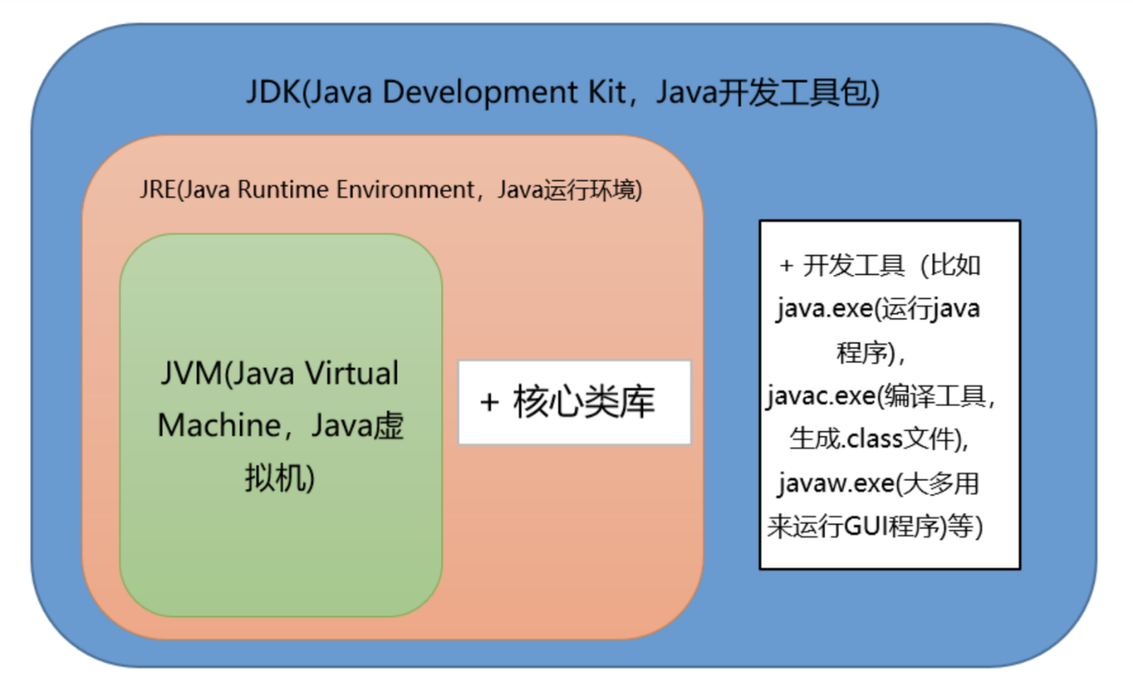

**什么是跨平台性？原理是什么**

所谓跨平台性，是指java语言编写的程序，一次编译后，可以在多个系统平台上运行。

实现原理：Java程序是通过java虚拟机在系统平台上运行的，只要该系统可以安装相应的java虚拟机，该系统就可以运行java程序。

**Java语言有哪些特点**

简单易学（Java语言的语法与C语言和C++语言很接近）

面向对象（封装，继承，多态）

平台无关性（Java虚拟机实现平台无关性）

支持网络编程并且很方便（Java语言诞生本身就是为简化网络编程设计的）

支持多线程（多线程机制使应用程序在同一时间并行执行多项任）

健壮性（Java语言的强类型机制、异常处理、垃圾的自动收集等）

安全性

**什么是字节码？采用字节码的最大好处是什么**

**字节码**：Java源代码经过虚拟机编译器编译后产生的文件（即扩展为.class的文件），它不面向任何特定的处理器，只面向虚拟机。

**采用字节码的好处**：

Java语言通过字节码的方式，在一定程度上解决了传统解释型语言执行效率低的问题，同时又保留了解释型语言可移植的特点。所以Java程序运行时比较高效，而且，由于字节码并不专对一种特定的机器，因此，Java程序无须重新编译便可在多种不同的计算机上运行。

**先看下java中的编译器和解释器**：

Java中引入了虚拟机的概念，即在机器和编译程序之间加入了一层抽象的虚拟机器。这台虚拟的机器在任何平台上都提供给编译程序一个的共同的接口。编译程序只需要面向虚拟机，生成虚拟机能够理解的代码，然后由解释器来将虚拟机代码转换为特定系统的机器码执行。在Java中，这种供虚拟机理解的代码叫做字节码（即扩展为.class的文件），它不面向任何特定的处理器，只面向虚拟机。每一种平台的解释器是不同的，但是实现的虚拟机是相同的。Java源程序经过编译器编译后变成字节码，字节码由虚拟机解释执行，虚拟机将每一条要执行的字节码送给解释器，解释器将其翻译成特定机器上的机器码，然后在特定的机器上运行，这就是上面提到的Java的特点的编译与解释并存的解释。

Java源代码---->编译器---->jvm可执行的Java字节码(即虚拟指令)---->jvm---->jvm中解释器----->机器可执行的二进制机器码---->程序运行。

**什么是Java程序的主类？应用程序和小程序的主类有何不同？**

一个程序中可以有多个类，但只能有一个类是主类。在Java应用程序中，这个主类是指包含main()方法的类。而在Java小程序中，这个主类是一个继承自系统类JApplet或Applet的子类。应用程序的主类不一定要求是public类，但小程序的主类要求必须是public类。主类是Java程序执行的入口点。

**Java应用程序与小程序之间有那些差别？**

简单说应用程序是从主线程启动(也就是main()方法)。applet小程序没有main方法，主要是嵌在浏览器页面上运行(调用init()线程或者run()来启动)，嵌入浏览器这点跟flash的小游戏类似。

**Java和C++的区别**

我知道很多人没学过C++，但是面试官就是没事喜欢拿咱们Java和C++比呀！没办法！！！就算没学过C++，也要记下来！

* 都是面向对象的语言，都支持封装、继承和多态
* Java不提供指针来直接访问内存，程序内存更加安全
* Java的类是单继承的，C++支持多重继承；虽然Java的类不可以多继承，但是接口可以多继承。
* Java有自动内存管理机制，不需要程序员手动释放无用内存

**Oracle JDK 和 OpenJDK 的对比**

1. Oracle JDK版本将每三年发布一次，而OpenJDK版本每三个月发布一次；
2. OpenJDK 是一个参考模型并且是完全开源的，而Oracle JDK是OpenJDK的一个实现，并不是完全开源的；
3. Oracle JDK 比 OpenJDK 更稳定。OpenJDK和Oracle JDK的代码几乎相同，但Oracle JDK有更多的类和一些错误修复。因此，如果您想开发企业/商业软件，我建议您选择Oracle JDK，因为它经过了彻底的测试和稳定。某些情况下，有些人提到在使用OpenJDK 可能会遇到了许多应用程序崩溃的问题，但是，只需切换到Oracle JDK就可以解决问题；
4. 在响应性和JVM性能方面，Oracle JDK与OpenJDK相比提供了更好的性能；
5. Oracle JDK不会为即将发布的版本提供长期支持，用户每次都必须通过更新到最新版本获得支持来获取最新版本；
6. Oracle JDK根据二进制代码许可协议获得许可，而OpenJDK根据GPL v2许可获得许可。

**基础语法**

**数据类型**

**Java有哪些数据类型**

**定义**：Java语言是强类型语言，对于每一种数据都定义了明确的具体的数据类型，在内存中分配了不同大小的内存空间。

**分类**

* 基本数据类型
  + 数值型
    - 整数类型(byte,short,int,long)
    - 浮点类型(float,double)
  + 字符型(char)
  + 布尔型(boolean)
* 引用数据类型
  + 类(class)
  + 接口(interface)
  + 数组([])

**Java基本数据类型图**

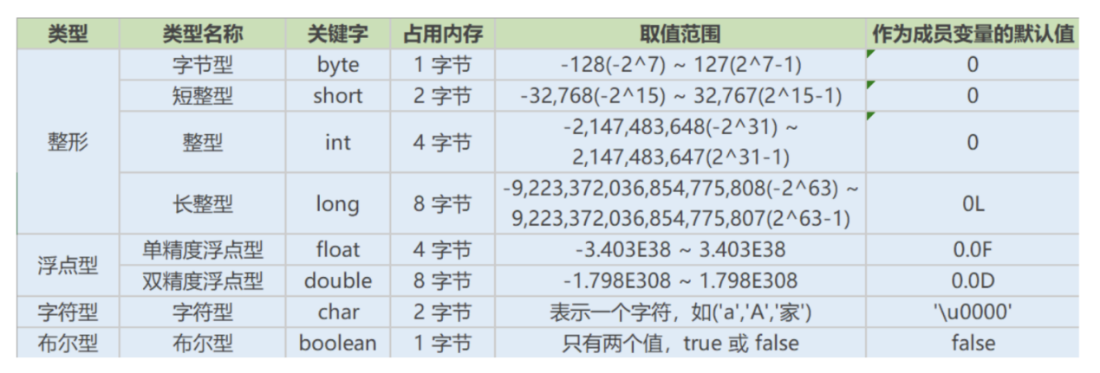

**switch 是否能作用在 byte 上，是否能作用在 long 上，是否能作用在 String 上**

在 Java 5 以前，switch(expr)中，expr 只能是 byte、short、char、int。从 Java5 开始，Java 中引入了枚举类型，expr 也可以是 enum 类型，从 Java 7 开始，expr 还可以是字符串（String），但是长整型（long）在目前所有的版本中都是不可以的。

**用最有效率的方法计算 2 乘以 8**

2 << 3（左移 3 位相当于乘以 2 的 3 次方，右移 3 位相当于除以 2 的 3 次方）。

**Math.round(11.5) 等于多少？Math.round(-11.5)等于多少**

Math.round(11.5)的返回值是 12，Math.round(-11.5)的返回值是-11。四舍五入的原理是在参数上加 0.5 然后进行下取整。

**float f=3.4;是否正确**

不正确。3.4 是双精度数，将双精度型（double）赋值给浮点型（float）属于下转型（down-casting，也称为窄化）会造成精度损失，因此需要强制类型转换float f =(float)3.4; 或者写成 float f =3.4F;。

**short s1 = 1; s1 = s1 + 1;有错吗?short s1 = 1; s1 += 1;有错吗**

对于 short s1 = 1; s1 = s1 + 1;由于 1 是 int 类型，因此 s1+1 运算结果也是 int型，需要强制转换类型才能赋值给 short 型。

而 short s1 = 1; s1 += 1;可以正确编译，因为 s1+= 1;相当于 s1 = (short(s1 + 1);其中有隐含的强制类型转换。

**编码**

**Java语言采用何种编码方案？有何特点？**

Java语言采用Unicode编码标准，Unicode（标准码），它为每个字符制订了一个唯一的数值，因此在任何的语言，平台，程序都可以放心的使用。

**注释**

**什么Java注释**

**定义**：用于解释说明程序的文字

**分类**

* 单行注释  
  格式： // 注释文字
* 多行注释  
  格式： /* 注释文字 */
* 文档注释  
  格式：/** 注释文字 */

**作用**

在程序中，尤其是复杂的程序中，适当地加入注释可以增加程序的可读性，有利于程序的修改、调试和交流。注释的内容在程序编译的时候会被忽视，不会产生目标代码，注释的部分不会对程序的执行结果产生任何影响。

注意事项：多行和文档注释都不能嵌套使用。

**访问修饰符**

**访问修饰符 public,private,protected,以及不写（默认）时的区别**

**定义**：Java中，可以使用访问修饰符来保护对类、变量、方法和构造方法的访问。Java 支持 4 种不同的访问权限。

**分类**

private : 在同一类内可见。使用对象：变量、方法。 注意：不能修饰类（外部类）

default (即缺省，什么也不写，不使用任何关键字）: 在同一包内可见，不使用任何修饰符。使用对象：类、接口、变量、方法。

protected : 对同一包内的类和所有子类可见。使用对象：变量、方法。 注意：不能修饰类（外部类）。

public : 对所有类可见。使用对象：类、接口、变量、方法

**访问修饰符图**

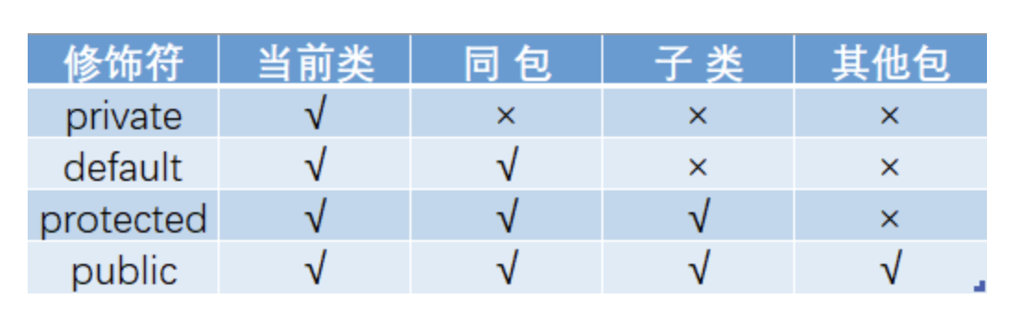

**运算符**

**&和&&的区别**

&运算符有两种用法：(1)按位与；(2)逻辑与。

&&运算符是短路与运算。逻辑与跟短路与的差别是非常巨大的，虽然二者都要求运算符左右两端的布尔值都是true 整个表达式的值才是 true。&&之所以称为短路运算，是因为如果&&左边的表达式的值是 false，右边的表达式会被直接短路掉，不会进行运算。

注意：逻辑或运算符（|）和短路或运算符（||）的差别也是如此。

**关键字**

**Java 有没有 goto**

goto 是 Java 中的保留字，在目前版本的 Java 中没有使用。

**final 有什么用？**

用于修饰类、属性和方法；

* 被final修饰的类不可以被继承
* 被final修饰的方法不可以被重写
* 被final修饰的变量不可以被改变，被final修饰不可变的是变量的引用，而不是引用指向的内容，引用指向的内容是可以改变的

**final finally finalize区别**

* final可以修饰类、变量、方法，修饰类表示该类不能被继承、修饰方法表示该方法不能被重写、修饰变量表  
  示该变量是一个常量不能被重新赋值。
* finally一般作用在try-catch代码块中，在处理异常的时候，通常我们将一定要执行的代码方法finally代码块  
  中，表示不管是否出现异常，该代码块都会执行，一般用来存放一些关闭资源的代码。
* finalize是一个方法，属于Object类的一个方法，而Object类是所有类的父类，该方法一般由垃圾回收器来调  
  用，当我们调用System.gc() 方法的时候，由垃圾回收器调用finalize()，回收垃圾，一个对象是否可回收的  
  最后判断。

**this关键字的用法**

this是自身的一个对象，代表对象本身，可以理解为：指向对象本身的一个指针。

this的用法在java中大体可以分为3种：

1.普通的直接引用，this相当于是指向当前对象本身。

2.形参与成员名字重名，用this来区分：

public Person(String name, int age) {

this.name = name;

this.age = age;

}

3.引用本类的构造函数

class Person{

private String name;

private int age;

public Person() {

}

public Person(String name) {

this.name = name;

}

public Person(String name, int age) {

this(name);

this.age = age;

}

}

**super关键字的用法**

super可以理解为是指向自己超（父）类对象的一个指针，而这个超类指的是离自己最近的一个父类。

super也有三种用法：

1.普通的直接引用

与this类似，super相当于是指向当前对象的父类的引用，这样就可以用super.xxx来引用父类的成员。

2.子类中的成员变量或方法与父类中的成员变量或方法同名时，用super进行区分

class Person{

protected String name;

public Person(String name) {

this.name = name;

}

}

class Student extends Person{

private String name;

public Student(String name, String name1) {

super(name);

this.name = name1;

}

public void getInfo(){

System.out.println(this.name); //Child

System.out.println(super.name); //Father

}

}

public class Test {

public static void main(String[] args) {

Student s1 = new Student("Father","Child");

s1.getInfo();

}

}

3.引用父类构造函数

* super（参数）：调用父类中的某一个构造函数（应该为构造函数中的第一条语句）。
* this（参数）：调用本类中另一种形式的构造函数（应该为构造函数中的第一条语句）。

**this与super的区别**

* super:　它引用当前对象的直接父类中的成员（用来访问直接父类中被隐藏的父类中成员数据或函数，基类与派生类中有相同成员定义时如：super.变量名 super.成员函数据名（实参）
* this：它代表当前对象名（在程序中易产生二义性之处，应使用this来指明当前对象；如果函数的形参与类中的成员数据同名，这时需用this来指明成员变量名）
* super()和this()类似,区别是，super()在子类中调用父类的构造方法，this()在本类内调用本类的其它构造方法。
* super()和this()均需放在构造方法内第一行。
* 尽管可以用this调用一个构造器，但却不能调用两个。
* this和super不能同时出现在一个构造函数里面，因为this必然会调用其它的构造函数，其它的构造函数必然也会有super语句的存在，所以在同一个构造函数里面有相同的语句，就失去了语句的意义，编译器也不会通过。
* this()和super()都指的是对象，所以，均不可以在static环境中使用。包括：static变量,static方法，static语句块。
* 从本质上讲，this是一个指向本对象的指针, 然而super是一个Java关键字。

**static存在的主要意义**

static的主要意义是在于创建独立于具体对象的域变量或者方法。**以致于即使没有创建对象，也能使用属性和调用方法**！

static关键字还有一个比较关键的作用就是 **用来形成静态代码块以优化程序性能**。static块可以置于类中的任何地方，类中可以有多个static块。在类初次被加载的时候，会按照static块的顺序来执行每个static块，并且只会执行一次。

为什么说static块可以用来优化程序性能，是因为它的特性:只会在类加载的时候执行一次。因此，很多时候会将一些只需要进行一次的初始化操作都放在static代码块中进行。

**static的独特之处**

1、被static修饰的变量或者方法是独立于该类的任何对象，也就是说，这些变量和方法**不属于任何一个实例对象，而是被类的实例对象所共享**。

怎么理解 “被类的实例对象所共享” 这句话呢？就是说，一个类的静态成员，它是属于大伙的【大伙指的是这个类的多个对象实例，我们都知道一个类可以创建多个实例！】，所有的类对象共享的，不像成员变量是自个的【自个指的是这个类的单个实例对象】…我觉得我已经讲的很通俗了，你明白了咩？

2、在该类被第一次加载的时候，就会去加载被static修饰的部分，而且只在类第一次使用时加载并进行初始化，注意这是第一次用就要初始化，后面根据需要是可以再次赋值的。

3、static变量值在类加载的时候分配空间，以后创建类对象的时候不会重新分配。赋值的话，是可以任意赋值的！

4、被static修饰的变量或者方法是优先于对象存在的，也就是说当一个类加载完毕之后，即便没有创建对象，也可以去访问。

**static应用场景**

因为static是被类的实例对象所共享，因此如果**某个成员变量是被所有对象所共享的，那么这个成员变量就应该定义为静态变量**。

因此比较常见的static应用场景有：

1、修饰成员变量 2、修饰成员方法 3、静态代码块 4、修饰类【只能修饰内部类也就是静态内部类】 5、静态导包

**static注意事项**

1、静态只能访问静态。 2、非静态既可以访问非静态的，也可以访问静态的。

**流程控制语句**

**break ,continue ,return 的区别及作用**

break 跳出总上一层循环，不再执行循环(结束当前的循环体)

continue 跳出本次循环，继续执行下次循环(结束正在执行的循环 进入下一个循环条件)

return 程序返回，不再执行下面的代码(结束当前的方法 直接返回)

**在 Java 中，如何跳出当前的多重嵌套循环**

在Java中，要想跳出多重循环，可以在外面的循环语句前定义一个标号，然后在里层循环体的代码中使用带有标号的break 语句，即可跳出外层循环。例如：

public static void main(String[] args) {

ok:

for (int i = 0; i < 10; i++) {

for (int j = 0; j < 10; j++) {

System.out.println("i=" + i + ",j=" + j);

if (j == 5) {

break ok;

}

}

}

}

**面向对象**

**面向对象概述**

**面向对象和面向过程的区别**

**面向过程**：

优点：性能比面向对象高，因为类调用时需要实例化，开销比较大，比较消耗资源;比如单片机、嵌入式开发、Linux/Unix等一般采用面向过程开发，性能是最重要的因素。

缺点：没有面向对象易维护、易复用、易扩展

**面向对象**：

优点：易维护、易复用、易扩展，由于面向对象有封装、继承、多态性的特性，可以设计出低耦合的系统，使系统更加灵活、更加易于维护

缺点：性能比面向过程低

**面向过程是具体化的，流程化的，解决一个问题，你需要一步一步的分析，一步一步的实现。**

**面向对象是模型化的，你只需抽象出一个类，这是一个封闭的盒子，在这里你拥有数据也拥有解决问题的方法。需要什么功能直接使用就可以了，不必去一步一步的实现，至于这个功能是如何实现的，管我们什么事？我们会用就可以了。**

面向对象的底层其实还是面向过程，把面向过程抽象成类，然后封装，方便我们使用的就是面向对象了。

**面向对象三大特性**

**面向对象的特征有哪些方面**

**面向对象的特征主要有以下几个方面**：

**抽象**：抽象是将一类对象的共同特征总结出来构造类的过程，包括数据抽象和行为抽象两方面。抽象只关注对象有哪些属性和行为，并不关注这些行为的细节是什么。

封装

封装把一个对象的属性私有化，同时提供一些可以被外界访问的属性的方法，如果属性不想被外界访问，我们大可不必提供方法给外界访问。但是如果一个类没有提供给外界访问的方法，那么这个类也没有什么意义了。

继承

继承是使用已存在的类的定义作为基础建立新类的技术，新类的定义可以增加新的数据或新的功能，也可以用父类的功能，但不能选择性地继承父类。通过使用继承我们能够非常方便地复用以前的代码。

关于继承如下 3 点请记住：

1. 子类拥有父类非 private 的属性和方法。
2. 子类可以拥有自己属性和方法，即子类可以对父类进行扩展。
3. 子类可以用自己的方式实现父类的方法。（以后介绍）。

多态

所谓多态就是指程序中定义的引用变量所指向的具体类型和通过该引用变量发出的方法调用在编程时并不确定，而是在程序运行期间才确定，即一个引用变量到底会指向哪个类的实例对象，该引用变量发出的方法调用到底是哪个类中实现的方法，必须在由程序运行期间才能决定。

在Java中有两种形式可以实现多态：继承（多个子类对同一方法的重写）和接口（实现接口并覆盖接口中同一方法）。

其中Java 面向对象编程三大特性：封装 继承 多态

**封装**：隐藏对象的属性和实现细节，仅对外提供公共访问方式，将变化隔离，便于使用，提高复用性和安全性。

**继承**：继承是使用已存在的类的定义作为基础建立新类的技术，新类的定义可以增加新的数据或新的功能，也可以用父类的功能，但不能选择性地继承父类。通过使用继承可以提高代码复用性。继承是多态的前提。

**关于继承如下 3 点请记住**：

1. 子类拥有父类非 private 的属性和方法。
2. 子类可以拥有自己属性和方法，即子类可以对父类进行扩展。
3. 子类可以用自己的方式实现父类的方法。

**多态性**：父类或接口定义的引用变量可以指向子类或具体实现类的实例对象。提高了程序的拓展性。

在Java中有两种形式可以实现多态：继承（多个子类对同一方法的重写）和接口（实现接口并覆盖接口中同一方法）。

方法重载（overload）实现的是编译时的多态性（也称为前绑定），而方法重写（override）实现的是运行时的多态性（也称为后绑定）。

一个引用变量到底会指向哪个类的实例对象，该引用变量发出的方法调用到底是哪个类中实现的方法，必须在由程序运行期间才能决定。运行时的多态是面向对象最精髓的东西，要实现多态需要做两件事：

* 方法重写（子类继承父类并重写父类中已有的或抽象的方法）；
* 对象造型（用父类型引用子类型对象，这样同样的引用调用同样的方法就会根据子类对象的不同而表现出不同的行为）。

**什么是多态机制？Java语言是如何实现多态的？**

所谓多态就是指程序中定义的引用变量所指向的具体类型和通过该引用变量发出的方法调用在编程时并不确定，而是在程序运行期间才确定，即一个引用变量倒底会指向哪个类的实例对象，该引用变量发出的方法调用到底是哪个类中实现的方法，必须在由程序运行期间才能决定。因为在程序运行时才确定具体的类，这样，不用修改源程序代码，就可以让引用变量绑定到各种不同的类实现上，从而导致该引用调用的具体方法随之改变，即不修改程序代码就可以改变程序运行时所绑定的具体代码，让程序可以选择多个运行状态，这就是多态性。

多态分为编译时多态和运行时多态。其中编辑时多态是静态的，主要是指方法的重载，它是根据参数列表的不同来区分不同的函数，通过编辑之后会变成两个不同的函数，在运行时谈不上多态。而运行时多态是动态的，它是通过动态绑定来实现的，也就是我们所说的多态性。

**多态的实现**

Java实现多态有三个必要条件：继承、重写、向上转型。

继承：在多态中必须存在有继承关系的子类和父类。

重写：子类对父类中某些方法进行重新定义，在调用这些方法时就会调用子类的方法。

向上转型：在多态中需要将子类的引用赋给父类对象，只有这样该引用才能够具备技能调用父类的方法和子类的方法。

只有满足了上述三个条件，我们才能够在同一个继承结构中使用统一的逻辑实现代码处理不同的对象，从而达到执行不同的行为。

对于Java而言，它多态的实现机制遵循一个原则：当超类对象引用变量引用子类对象时，被引用对象的类型而不是引用变量的类型决定了调用谁的成员方法，但是这个被调用的方法必须是在超类中定义过的，也就是说被子类覆盖的方法。

**面向对象五大基本原则是什么（可选）**

* 单一职责原则SRP(Single Responsibility Principle)  
  类的功能要单一，不能包罗万象，跟杂货铺似的。
* 开放封闭原则OCP(Open－Close Principle)  
  一个模块对于拓展是开放的，对于修改是封闭的，想要增加功能热烈欢迎，想要修改，哼，一万个不乐意。
* 里式替换原则LSP(the Liskov Substitution Principle LSP)  
  子类可以替换父类出现在父类能够出现的任何地方。比如你能代表你爸去你姥姥家干活。哈哈~~
* 依赖倒置原则DIP(the Dependency Inversion Principle DIP)  
  高层次的模块不应该依赖于低层次的模块，他们都应该依赖于抽象。抽象不应该依赖于具体实现，具体实现应该依赖于抽象。就是你出国要说你是中国人，而不能说你是哪个村子的。比如说中国人是抽象的，下面有具体的xx省，xx市，xx县。你要依赖的抽象是中国人，而不是你是xx村的。
* 接口分离原则ISP(the Interface Segregation Principle ISP)  
  设计时采用多个与特定客户类有关的接口比采用一个通用的接口要好。就比如一个手机拥有打电话，看视频，玩游戏等功能，把这几个功能拆分成不同的接口，比在一个接口里要好的多。

**类与接口**

**抽象类和接口的对比**

抽象类是用来捕捉子类的通用特性的。接口是抽象方法的集合。

从设计层面来说，抽象类是对类的抽象，是一种模板设计，接口是行为的抽象，是一种行为的规范。

**相同点**

* 接口和抽象类都不能实例化
* 都位于继承的顶端，用于被其他实现或继承
* 都包含抽象方法，其子类都必须覆写这些抽象方法

**不同点**

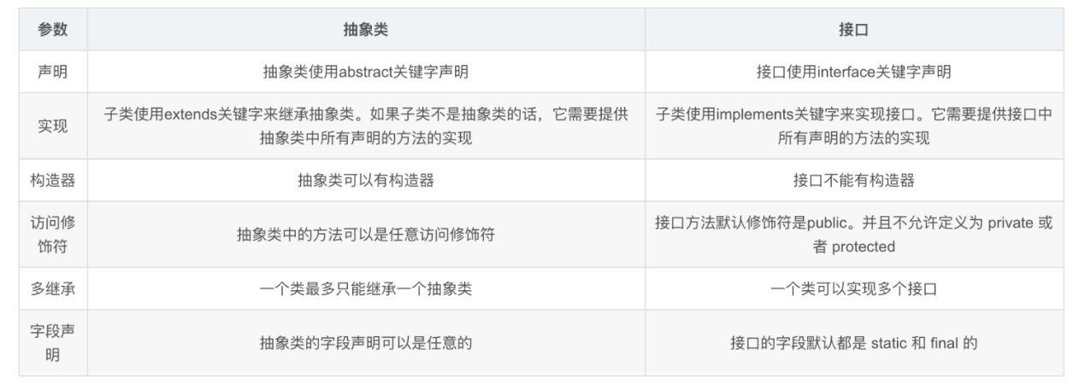

**备注**：Java8中接口中引入默认方法和静态方法，以此来减少抽象类和接口之间的差异。

现在，我们可以为接口提供默认实现的方法了，并且不用强制子类来实现它。

接口和抽象类各有优缺点，在接口和抽象类的选择上，必须遵守这样一个原则：

* 行为模型应该总是通过接口而不是抽象类定义，所以通常是优先选用接口，尽量少用抽象类。
* 选择抽象类的时候通常是如下情况：需要定义子类的行为，又要为子类提供通用的功能。

**普通类和抽象类有哪些区别？**

* 普通类不能包含抽象方法，抽象类可以包含抽象方法。
* 抽象类不能直接实例化，普通类可以直接实例化。

**抽象类能使用 final 修饰吗？**

不能，定义抽象类就是让其他类继承的，如果定义为 final 该类就不能被继承，这样彼此就会产生矛盾，所以 final 不能修饰抽象类

**创建一个对象用什么关键字？对象实例与对象引用有何不同？**

new关键字，new创建对象实例（对象实例在堆内存中），对象引用指向对象实例（对象引用存放在栈内存中）。一个对象引用可以指向0个或1个对象（一根绳子可以不系气球，也可以系一个气球）;一个对象可以有n个引用指向它（可以用n条绳子系住一个气球）

**变量与方法**

**成员变量与局部变量的区别有哪些**

变量：在程序执行的过程中，在某个范围内其值可以发生改变的量。从本质上讲，变量其实是内存中的一小块区域

成员变量：方法外部，类内部定义的变量

局部变量：类的方法中的变量。

成员变量和局部变量的区别

**作用域**

成员变量：针对整个类有效。

局部变量：只在某个范围内有效。(一般指的就是方法,语句体内)

**存储位置**

成员变量：随着对象的创建而存在，随着对象的消失而消失，存储在堆内存中。

局部变量：在方法被调用，或者语句被执行的时候存在，存储在栈内存中。当方法调用完，或者语句结束后，就自动释放。

**生命周期**

成员变量：随着对象的创建而存在，随着对象的消失而消失

局部变量：当方法调用完，或者语句结束后，就自动释放。

**初始值**

成员变量：有默认初始值。

局部变量：没有默认初始值，使用前必须赋值。

使用原则

在使用变量时需要遵循的原则为：就近原则

首先在局部范围找，有就使用；接着在成员位置找。

**在Java中定义一个不做事且没有参数的构造方法的作用**

Java程序在执行子类的构造方法之前，如果没有用super()来调用父类特定的构造方法，则会调用父类中“没有参数的构造方法”。因此，如果父类中只定义了有参数的构造方法，而在子类的构造方法中又没有用super()来调用父类中特定的构造方法，则编译时将发生错误，因为Java程序在父类中找不到没有参数的构造方法可供执行。解决办法是在父类里加上一个不做事且没有参数的构造方法。

**在调用子类构造方法之前会先调用父类没有参数的构造方法，其目的是？**

帮助子类做初始化工作。

**一个类的构造方法的作用是什么？若一个类没有声明构造方法，改程序能正确执行吗？为什么？**

主要作用是完成对类对象的初始化工作。可以执行。因为一个类即使没有声明构造方法也会有默认的不带参数的构造方法。

**构造方法有哪些特性？**

名字与类名相同；

没有返回值，但不能用void声明构造函数；

生成类的对象时自动执行，无需调用。

**静态变量和实例变量区别**

静态变量： 静态变量由于不属于任何实例对象，属于类的，所以在内存中只会有一份，在类的加载过程中，JVM只为静态变量分配一次内存空间。

实例变量： 每次创建对象，都会为每个对象分配成员变量内存空间，实例变量是属于实例对象的，在内存中，创建几次对象，就有几份成员变量。

**静态变量与普通变量区别**

static变量也称作静态变量，静态变量和非静态变量的区别是：静态变量被所有的对象所共享，在内存中只有一个副本，它当且仅当在类初次加载时会被初始化。而非静态变量是对象所拥有的，在创建对象的时候被初始化，存在多个副本，各个对象拥有的副本互不影响。

还有一点就是static成员变量的初始化顺序按照定义的顺序进行初始化。

**静态方法和实例方法有何不同？**

静态方法和实例方法的区别主要体现在两个方面：

1. 在外部调用静态方法时，可以使用"类名.方法名"的方式，也可以使用"对象名.方法名"的方式。而实例方法只有后面这种方式。也就是说，调用静态方法可以无需创建对象。
2. 静态方法在访问本类的成员时，只允许访问静态成员（即静态成员变量和静态方法），而不允许访问实例成员变量和实例方法；实例方法则无此限制

**在一个静态方法内调用一个非静态成员为什么是非法的？**

由于静态方法可以不通过对象进行调用，因此在静态方法里，不能调用其他非静态变量，也不可以访问非静态变量成员。

**什么是方法的返回值？返回值的作用是什么？**

方法的返回值是指我们获取到的某个方法体中的代码执行后产生的结果！（前提是该方法可能产生结果）。返回值的作用:接收出结果，使得它可以用于其他的操作！

**内部类**

**什么是内部类？**

在Java中，可以将一个类的定义放在另外一个类的定义内部，这就是**内部类**。内部类本身就是类的一个属性，与其他属性定义方式一致。

**内部类的分类有哪些**

内部类可以分为四种：**成员内部类、局部内部类、匿名内部类和静态内部类**。

**静态内部类**

定义在类内部的静态类，就是静态内部类。

public class Outer {

private static int radius = 1;

static class StaticInner {

public void visit() {

System.out.println("visit outer static variable:" + radius);

}

}

}

静态内部类可以访问外部类所有的静态变量，而不可访问外部类的非静态变量；静态内部类的创建方式，new 外部类.静态内部类()，如下：

Outer.StaticInner inner = new Outer.StaticInner();

inner.visit();

**成员内部类**

定义在类内部，成员位置上的非静态类，就是成员内部类。

public class Outer {

private static int radius = 1;

private int count =2;

class Inner {

public void visit() {

System.out.println("visit outer static variable:" + radius);

System.out.println("visit outer variable:" + count);

}

}

}

成员内部类可以访问外部类所有的变量和方法，包括静态和非静态，私有和公有。成员内部类依赖于外部类的实例，它的创建方式外部类实例.new 内部类()，如下：

Outer outer = new Outer();

Outer.Inner inner = outer.new Inner();

inner.visit();

**局部内部类**

定义在方法中的内部类，就是局部内部类。

public class Outer {

private int out_a = 1;

private static int STATIC_b = 2;

public void testFunctionClass(){

int inner_c =3;

class Inner {

private void fun(){

System.out.println(out_a);

System.out.println(STATIC_b);

System.out.println(inner_c);

}

}

Inner inner = new Inner();

inner.fun();

}

public static void testStaticFunctionClass(){

int d =3;

class Inner {

private void fun(){

// System.out.println(out_a); 编译错误，定义在静态方法中的局部类不可以访问外部类的实例变量

System.out.println(STATIC_b);

System.out.println(d);

}

}

Inner inner = new Inner();

inner.fun();

}

}

定义在实例方法中的局部类可以访问外部类的所有变量和方法，定义在静态方法中的局部类只能访问外部类的静态变量和方法。局部内部类的创建方式，在对应方法内，new 内部类()，如下：

public static void testStaticFunctionClass(){

class Inner {

}

Inner inner = new Inner();

}

**匿名内部类**

匿名内部类就是没有名字的内部类，日常开发中使用的比较多。

public class Outer {

private void test(final int i) {

new Service() {

public void method() {

for (int j = 0; j < i; j++) {

System.out.println("匿名内部类" );

}

}

}.method();

}

}

//匿名内部类必须继承或实现一个已有的接口

interface Service{

void method();

}

除了没有名字，匿名内部类还有以下特点：

* 匿名内部类必须继承一个抽象类或者实现一个接口。
* 匿名内部类不能定义任何静态成员和静态方法。
* 当所在的方法的形参需要被匿名内部类使用时，必须声明为 final。
* 匿名内部类不能是抽象的，它必须要实现继承的类或者实现的接口的所有抽象方法。

匿名内部类创建方式：

new 类/接口{

//匿名内部类实现部分

}

**内部类的优点**

我们为什么要使用内部类呢？因为它有以下优点：

* 一个内部类对象可以访问创建它的外部类对象的内容，包括私有数据！
* 内部类不为同一包的其他类所见，具有很好的封装性；
* 内部类有效实现了“多重继承”，优化 java 单继承的缺陷。
* 匿名内部类可以很方便的定义回调。

**内部类有哪些应用场景**

1. 一些多算法场合
2. 解决一些非面向对象的语句块。
3. 适当使用内部类，使得代码更加灵活和富有扩展性。
4. 当某个类除了它的外部类，不再被其他的类使用时。

**局部内部类和匿名内部类访问局部变量的时候，为什么变量必须要加上final？**

局部内部类和匿名内部类访问局部变量的时候，为什么变量必须要加上final呢？它内部原理是什么呢？

先看这段代码：

public class Outer {

void outMethod(){

final int a =10;

class Inner {

void innerMethod(){

System.out.println(a);

}

}

}

}

以上例子，为什么要加final呢？是因为**生命周期不一致**， 局部变量直接存储在栈中，当方法执行结束后，非final的局部变量就被销毁。而局部内部类对局部变量的引用依然存在，如果局部内部类要调用局部变量时，就会出错。加了final，可以确保局部内部类使用的变量与外层的局部变量区分开，解决了这个问题。

**内部类相关，看程序说出运行结果**

public class Outer {

private int age = 12;

class Inner {

private int age = 13;

public void print() {

int age = 14;

System.out.println("局部变量：" + age);

System.out.println("内部类变量：" + this.age);

System.out.println("外部类变量：" + Outer.this.age);

}

}

public static void main(String[] args) {

Outer.Inner in = new Outer().new Inner();

in.print();

}

}

运行结果：

局部变量：14

内部类变量：13

外部类变量：12

**重写与重载**

**构造器（constructor）是否可被重写（override）**

构造器不能被继承，因此不能被重写，但可以被重载。

**重载（Overload）和重写（Override）的区别。重载的方法能否根据返回类型进行区分？**

方法的重载和重写都是实现多态的方式，区别在于前者实现的是编译时的多态性，而后者实现的是运行时的多态性。

重载：发生在同一个类中，方法名相同参数列表不同（参数类型不同、个数不同、顺序不同），与方法返回值和访问修饰符无关，即重载的方法不能根据返回类型进行区分

重写：发生在父子类中，方法名、参数列表必须相同，返回值小于等于父类，抛出的异常小于等于父类，访问修饰符大于等于父类（里氏代换原则）；如果父类方法访问修饰符为private则子类中就不是重写。

**对象相等判断**

**== 和 equals 的区别是什么**

**==** : 它的作用是判断两个对象的地址是不是相等。即，判断两个对象是不是同一个对象。(基本数据类型 == 比较的是值，引用数据类型 == 比较的是内存地址)

**equals()** : 它的作用也是判断两个对象是否相等。但它一般有两种使用情况：

情况1：类没有覆盖 equals() 方法。则通过 equals() 比较该类的两个对象时，等价于通过“==”比较这两个对象。

情况2：类覆盖了 equals() 方法。一般，我们都覆盖 equals() 方法来两个对象的内容相等；若它们的内容相等，则返回 true (即，认为这两个对象相等)。

**举个例子：**

public class test1 {

public static void main(String[] args) {

String a = new String("ab"); // a 为一个引用

String b = new String("ab"); // b为另一个引用,对象的内容一样

String aa = "ab"; // 放在常量池中

String bb = "ab"; // 从常量池中查找

if (aa == bb) // true

System.out.println("aa==bb");

if (a == b) // false，非同一对象

System.out.println("a==b");

if (a.equals(b)) // true

System.out.println("aEQb");

if (42 == 42.0) { // true

System.out.println("true");

}

}

}

**说明：**

* String中的equals方法是被重写过的，因为object的equals方法是比较的对象的内存地址，而String的equals方法比较的是对象的值。
* 当创建String类型的对象时，虚拟机会在常量池中查找有没有已经存在的值和要创建的值相同的对象，如果有就把它赋给当前引用。如果没有就在常量池中重新创建一个String对象。

**hashCode 与 equals (重要)**

HashSet如何检查重复

两个对象的 hashCode() 相同，则 equals() 也一定为 true，对吗？

hashCode和equals方法的关系

面试官可能会问你：“你重写过 hashcode 和 equals 么，为什么重写equals时必须重写hashCode方法？”

**hashCode()介绍**

hashCode() 的作用是获取哈希码，也称为散列码；它实际上是返回一个int整数。这个哈希码的作用是确定该对象在哈希表中的索引位置。hashCode() 定义在JDK的Object.java中，这就意味着Java中的任何类都包含有hashCode()函数。

散列表存储的是键值对(key-value)，它的特点是：能根据“键”快速的检索出对应的“值”。这其中就利用到了散列码！（可以快速找到所需要的对象）

**为什么要有 hashCode**

**我们以“HashSet 如何检查重复”为例子来说明为什么要有 hashCode**：

当你把对象加入 HashSet 时，HashSet 会先计算对象的 hashcode 值来判断对象加入的位置，同时也会与其他已经加入的对象的 hashcode 值作比较，如果没有相符的hashcode，HashSet会假设对象没有重复出现。但是如果发现有相同 hashcode 值的对象，这时会调用 equals()方法来检查 hashcode 相等的对象是否真的相同。如果两者相同，HashSet 就不会让其加入操作成功。如果不同的话，就会重新散列到其他位置。（摘自我的Java启蒙书《Head first java》第二版）。这样我们就大大减少了 equals 的次数，相应就大大提高了执行速度。

**hashCode()与equals()的相关规定**

如果两个对象相等，则hashcode一定也是相同的

两个对象相等，对两个对象分别调用equals方法都返回true

两个对象有相同的hashcode值，它们也不一定是相等的

**因此，equals 方法被覆盖过，则 hashCode 方法也必须被覆盖**

hashCode() 的默认行为是对堆上的对象产生独特值。如果没有重写 hashCode()，则该 class 的两个对象无论如何都不会相等（即使这两个对象指向相同的数据）

**对象的相等与指向他们的引用相等，两者有什么不同？**

对象的相等 比的是内存中存放的内容是否相等而 引用相等 比较的是他们指向的内存地址是否相等。

**值传递**

**当一个对象被当作参数传递到一个方法后，此方法可改变这个对象的属性，并可返回变化后的结果，那么这里到底是值传递还是引用传递**

是值传递。Java 语言的方法调用只支持参数的值传递。当一个对象实例作为一个参数被传递到方法中时，参数的值就是对该对象的引用。对象的属性可以在被调用过程中被改变，但对对象引用的改变是不会影响到调用者的

**为什么 Java 中只有值传递**

首先回顾一下在程序设计语言中有关将参数传递给方法（或函数）的一些专业术语。**按值调用(call by value)表示方法接收的是调用者提供的值，而按引用调用（call by reference)表示方法接收的是调用者提供的变量地址。一个方法可以修改传递引用所对应的变量值，而不能修改传递值调用所对应的变量值。** 它用来描述各种程序设计语言（不只是Java)中方法参数传递方式。

**Java程序设计语言总是采用按值调用。也就是说，方法得到的是所有参数值的一个拷贝，也就是说，方法不能修改传递给它的任何参数变量的内容。**

**下面通过 3 个例子来给大家说明**

example 1

public static void main(String[] args) {

int num1 = 10;

int num2 = 20;

swap(num1, num2);

System.out.println("num1 = " + num1);

System.out.println("num2 = " + num2);

}

public static void swap(int a, int b) {

int temp = a;

a = b;

b = temp;

System.out.println("a = " + a);

System.out.println("b = " + b);

}

**结果**：

a = 20

b = 10

num1 = 10

num2 = 20

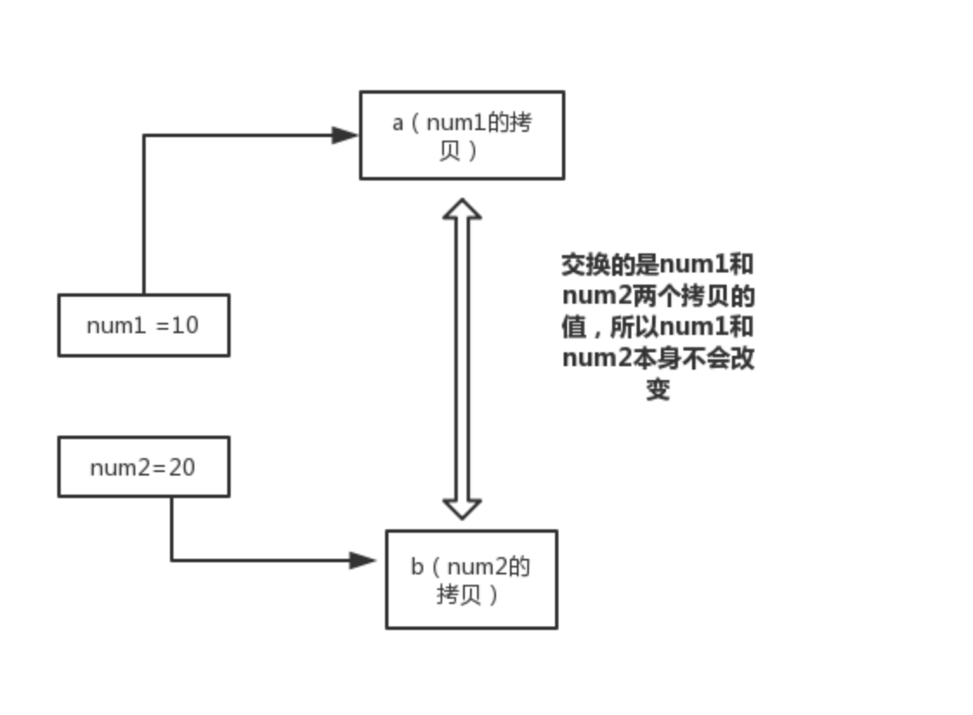

在swap方法中，a、b的值进行交换，并不会影响到 num1、num2。因为，a、b中的值，只是从 num1、num2 的复制过来的。也就是说，a、b相当于num1、num2 的副本，副本的内容无论怎么修改，都不会影响到原件本身。

**通过上面例子，我们已经知道了一个方法不能修改一个基本数据类型的参数，而对象引用作为参数就不一样，请看 example2.**

example 2

public static void main(String[] args) {

int[] arr = { 1, 2, 3, 4, 5 };

System.out.println(arr[0]);

change(arr);

System.out.println(arr[0]);

}

public static void change(int[] array) {

// 将数组的第一个元素变为0

array[0] = 0;

}

**结果**：

1

0

**解析**：

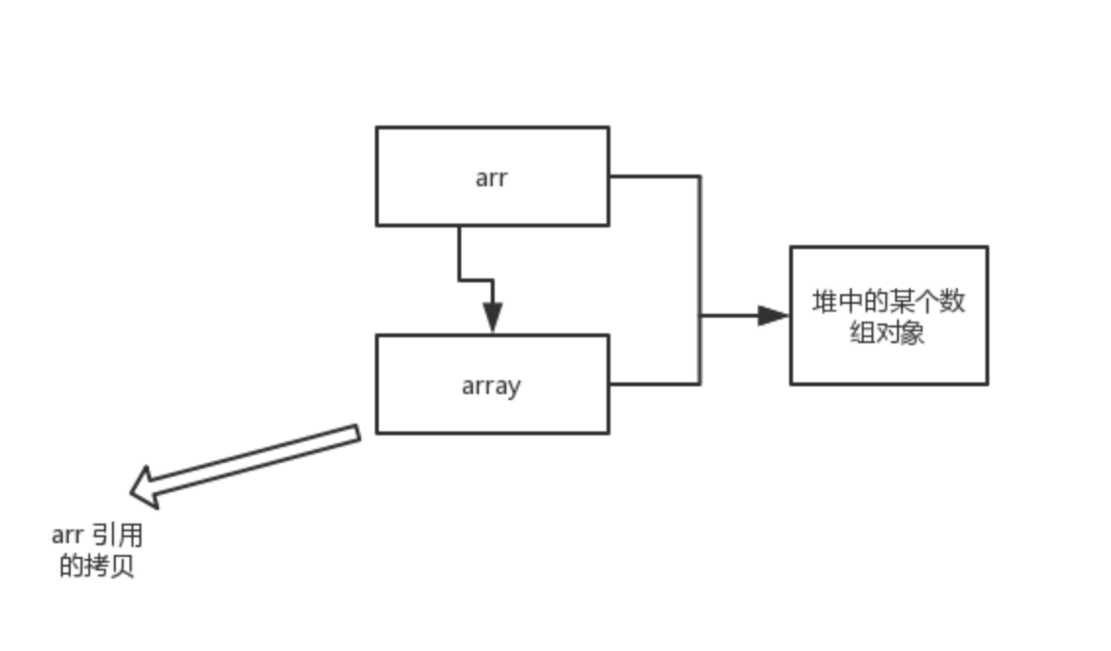

array 被初始化 arr 的拷贝也就是一个对象的引用，也就是说 array 和 arr 指向的时同一个数组对象。 因此，外部对引用对象的改变会反映到所对应的对象上。

**通过 example2 我们已经看到，实现一个改变对象参数状态的方法并不是一件难事。理由很简单，方法得到的是对象引用的拷贝，对象引用及其他的拷贝同时引用同一个对象。**

**很多程序设计语言（特别是，C++和Pascal)提供了两种参数传递的方式：值调用和引用调用。有些程序员（甚至本书的作者）认为Java程序设计语言对对象采用的是引用调用，实际上，这种理解是不对的。由于这种误解具有一定的普遍性，所以下面给出一个反例来详细地阐述一下这个问题。**

example 3

public class Test {

public static void main(String[] args) {

// TODO Auto-generated method stub

Student s1 = new Student("小张");

Student s2 = new Student("小李");

Test.swap(s1, s2);

System.out.println("s1:" + s1.getName());

System.out.println("s2:" + s2.getName());

}

public static void swap(Student x, Student y) {

Student temp = x;

x = y;

y = temp;

System.out.println("x:" + x.getName());

System.out.println("y:" + y.getName());

}

}

**结果**：

x:小李

y:小张

s1:小张

s2:小李

**解析**：

交换之前：

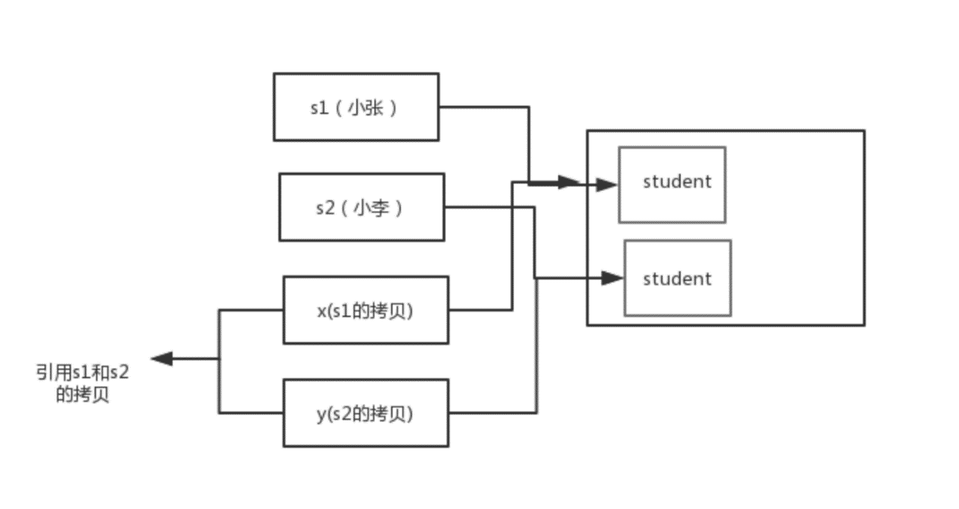

交换之后：

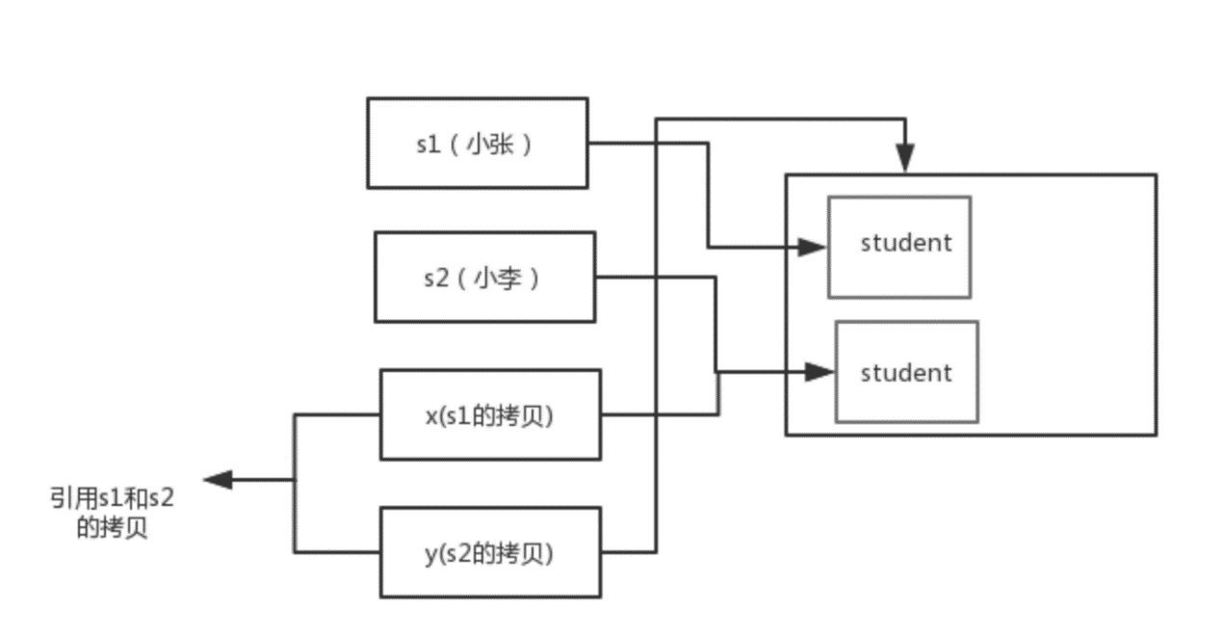

通过上面两张图可以很清晰的看出： **方法并没有改变存储在变量 s1 和 s2 中的对象引用。swap方法的参数x和y被初始化为两个对象引用的拷贝，这个方法交换的是这两个拷贝**

**总结**

Java程序设计语言对对象采用的不是引用调用，实际上，对象引用是按值传递的。

下面再总结一下Java中方法参数的使用情况：

* 一个方法不能修改一个基本数据类型的参数（即数值型或布尔型》
* 一个方法可以改变一个对象参数的状态。
* 一个方法不能让对象参数引用一个新的对象。

**值传递和引用传递有什么区别**

值传递：指的是在方法调用时，传递的参数是按值的拷贝传递，传递的是值的拷贝，也就是说传递后就互不相关了。

引用传递：指的是在方法调用时，传递的参数是按引用进行传递，其实传递的引用的地址，也就是变量所对应的内存空间的地址。传递的是值的引用，也就是说传递前和传递后都指向同一个引用（也就是同一个内存空间）。

**Java包**

**JDK 中常用的包有哪些**

* java.lang：这个是系统的基础类；
* java.io：这里面是所有输入输出有关的类，比如文件操作等；
* java.nio：为了完善 io 包中的功能，提高 io 包中性能而写的一个新包；
* java.net：这里面是与网络有关的类；
* java.util：这个是系统辅助类，特别是集合类；
* java.sql：这个是数据库操作的类。

**import java和javax有什么区别**

刚开始的时候 JavaAPI 所必需的包是 java 开头的包，javax 当时只是扩展 API 包来说使用。然而随着时间的推移，javax 逐渐的扩展成为 Java API 的组成部分。但是，将扩展从 javax 包移动到 java 包将是太麻烦了，最终会破坏一堆现有的代码。因此，最终决定 javax 包将成为标准API的一部分。

所以，实际上java和javax没有区别。这都是一个名字。

**IO流**

**java 中 IO 流分为几种?**

* 按照流的流向分，可以分为输入流和输出流；
* 按照操作单元划分，可以划分为字节流和字符流；
* 按照流的角色划分为节点流和处理流。

Java Io流共涉及40多个类，这些类看上去很杂乱，但实际上很有规则，而且彼此之间存在非常紧密的联系， Java I0流的40多个类都是从如下4个抽象类基类中派生出来的。

* InputStream/Reader: 所有的输入流的基类，前者是字节输入流，后者是字符输入流。
* OutputStream/Writer: 所有输出流的基类，前者是字节输出流，后者是字符输出流。

按操作方式分类结构图：

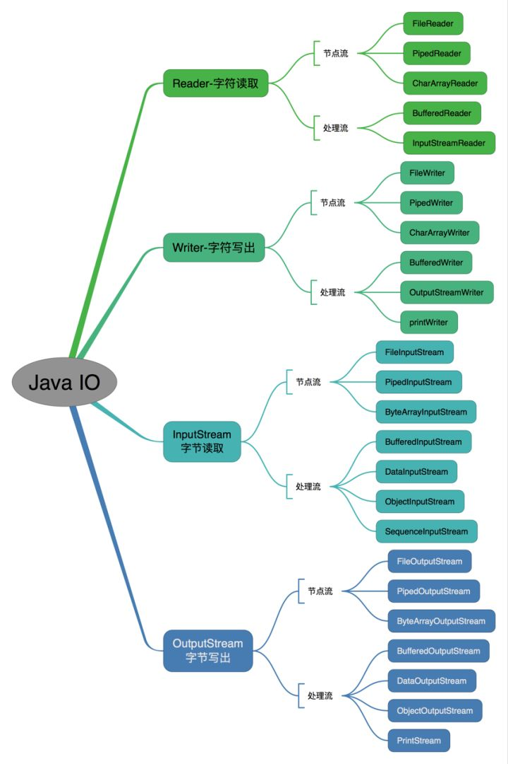

按操作对象分类结构图：

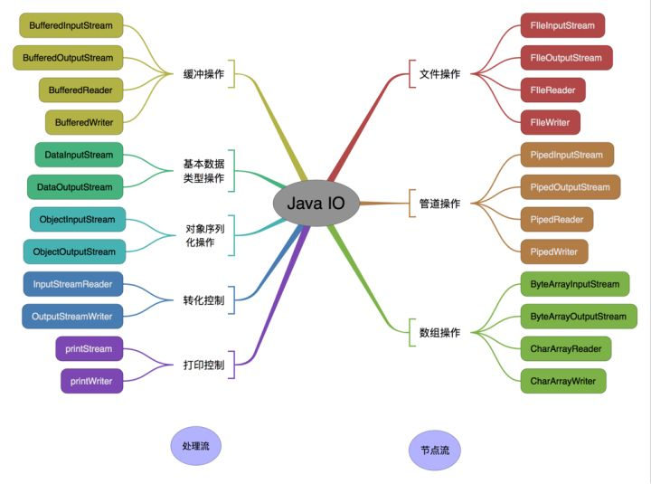

**BIO,NIO,AIO 有什么区别?**

简答

* BIO：Block IO 同步阻塞式 IO，就是我们平常使用的传统 IO，它的特点是模式简单使用方便，并发处理能力低。
* NIO：Non IO 同步非阻塞 IO，是传统 IO 的升级，客户端和服务器端通过 Channel（通道）通讯，实现了多路复用。
* AIO：Asynchronous IO 是 NIO 的升级，也叫 NIO2，实现了异步非堵塞 IO ，异步 IO 的操作基于事件和回调机制。

详细回答

* **BIO (Blocking I/O):** 同步阻塞I/O模式，数据的读取写入必须阻塞在一个线程内等待其完成。在活动连接数不是特别高（小于单机1000）的情况下，这种模型是比较不错的，可以让每一个连接专注于自己的 I/O 并且编程模型简单，也不用过多考虑系统的过载、限流等问题。线程池本身就是一个天然的漏斗，可以缓冲一些系统处理不了的连接或请求。但是，当面对十万甚至百万级连接的时候，传统的 BIO 模型是无能为力的。因此，我们需要一种更高效的 I/O 处理模型来应对更高的并发量。
* **NIO (New I/O):** NIO是一种同步非阻塞的I/O模型，在Java 1.4 中引入了NIO框架，对应 java.nio 包，提供了 Channel , Selector，Buffer等抽象。NIO中的N可以理解为Non-blocking，不单纯是New。它支持面向缓冲的，基于通道的I/O操作方法。 NIO提供了与传统BIO模型中的 Socket 和 ServerSocket 相对应的 SocketChannel 和 ServerSocketChannel 两种不同的套接字通道实现,两种通道都支持阻塞和非阻塞两种模式。阻塞模式使用就像传统中的支持一样，比较简单，但是性能和可靠性都不好；非阻塞模式正好与之相反。对于低负载、低并发的应用程序，可以使用同步阻塞I/O来提升开发速率和更好的维护性；对于高负载、高并发的（网络）应用，应使用 NIO 的非阻塞模式来开发
* **AIO (Asynchronous I/O):** AIO 也就是 NIO 2。在 Java 7 中引入了 NIO 的改进版 NIO 2,它是异步非阻塞的IO模型。异步 IO 是基于事件和回调机制实现的，也就是应用操作之后会直接返回，不会堵塞在那里，当后台处理完成，操作系统会通知相应的线程进行后续的操作。AIO 是异步IO的缩写，虽然 NIO 在网络操作中，提供了非阻塞的方法，但是 NIO 的 IO 行为还是同步的。对于 NIO 来说，我们的业务线程是在 IO 操作准备好时，得到通知，接着就由这个线程自行进行 IO 操作，IO操作本身是同步的。查阅网上相关资料，我发现就目前来说 AIO 的应用还不是很广泛，Netty 之前也尝试使用过 AIO，不过又放弃了。

**Files的常用方法都有哪些？**

* Files. exists()：检测文件路径是否存在。
* Files. createFile()：创建文件。
* Files. createDirectory()：创建文件夹。
* Files. delete()：删除一个文件或目录。
* Files. copy()：复制文件。
* Files. move()：移动文件。
* Files. size()：查看文件个数。
* Files. read()：读取文件。
* Files. write()：写入文件。

**反射**

**什么是反射机制？**

JAVA反射机制是在运行状态中，对于任意一个类，都能够知道这个类的所有属性和方法；对于任意一个对象，都能够调用它的任意一个方法和属性；这种动态获取的信息以及动态调用对象的方法的功能称为java语言的反射机制。

静态编译和动态编译

* **静态编译：**在编译时确定类型，绑定对象
* **动态编译：**运行时确定类型，绑定对象

**反射机制优缺点**

* **优点：** 运行期类型的判断，动态加载类，提高代码灵活度。
* **缺点：** 性能瓶颈：反射相当于一系列解释操作，通知 JVM 要做的事情，性能比直接的java代码要慢很多。

**反射机制的应用场景有哪些？**

反射是框架设计的灵魂。

在我们平时的项目开发过程中，基本上很少会直接使用到反射机制，但这不能说明反射机制没有用，实际上有很多设计、开发都与反射机制有关，例如模块化的开发，通过反射去调用对应的字节码；动态代理设计模式也采用了反射机制，还有我们日常使用的 Spring／Hibernate 等框架也大量使用到了反射机制。

举例：①我们在使用JDBC连接数据库时使用Class.forName()通过反射加载数据库的驱动程序；②Spring框架也用到很多反射机制，最经典的就是xml的配置模式。Spring 通过 XML 配置模式装载 Bean 的过程：1) 将程序内所有 XML 或 Properties 配置文件加载入内存中; 2)Java类里面解析xml或properties里面的内容，得到对应实体类的字节码字符串以及相关的属性信息; 3)使用反射机制，根据这个字符串获得某个类的Class实例; 4)动态配置实例的属性

**Java获取反射的三种方法**

1.通过new对象实现反射机制 2.通过路径实现反射机制 3.通过类名实现反射机制

public class Student {

private int id;

String name;

protected boolean sex;

public float score;

}

public class Get {

//获取反射机制三种方式

public static void main(String[] args) throws ClassNotFoundException {

//方式一(通过建立对象)

Student stu = new Student();

Class classobj1 = stu.getClass();

System.out.println(classobj1.getName());

//方式二（所在通过路径-相对路径）

Class classobj2 = Class.forName("fanshe.Student");

System.out.println(classobj2.getName());

//方式三（通过类名）

Class classobj3 = Student.class;

System.out.println(classobj3.getName());

}

}

**网络编程**

网络编程的面试题可以查看我的这篇文章[重学TCP/IP协议和三次握手四次挥手](https://blog.csdn.net/ThinkWon/article/details/104903925)，内容不仅包括TCP/IP协议和三次握手四次挥手的知识，还包括计算机网络体系结构，HTTP协议，get请求和post请求区别，session和cookie的区别等，欢迎大家阅读。

**常用API**

**String相关**

**字符型常量和字符串常量的区别**

1. 形式上: 字符常量是单引号引起的一个字符 字符串常量是双引号引起的若干个字符
2. 含义上: 字符常量相当于一个整形值(ASCII值),可以参加表达式运算 字符串常量代表一个地址值(该字符串在内存中存放位置)
3. 占内存大小 字符常量只占一个字节 字符串常量占若干个字节(至少一个字符结束标志)

**什么是字符串常量池？**

字符串常量池位于堆内存中，专门用来存储字符串常量，可以提高内存的使用率，避免开辟多块空间存储相同的字符串，在创建字符串时 JVM 会首先检查字符串常量池，如果该字符串已经存在池中，则返回它的引用，如果不存在，则实例化一个字符串放到池中，并返回其引用。

**String 是最基本的数据类型吗**

不是。Java 中的基本数据类型只有 8 个 ：byte、short、int、long、float、double、char、boolean；除了基本类型（primitive type），剩下的都是引用类型（referencetype），Java 5 以后引入的枚举类型也算是一种比较特殊的引用类型。

这是很基础的东西，但是很多初学者却容易忽视，Java 的 8 种基本数据类型中不包括 String，基本数据类型中用来描述文本数据的是 char，但是它只能表示单个字符，比如 ‘a’,‘好’ 之类的，如果要描述一段文本，就需要用多个 char 类型的变量，也就是一个 char 类型数组，比如“你好” 就是长度为2的数组 char[] chars = {‘你’,‘好’};

但是使用数组过于麻烦，所以就有了 String，String 底层就是一个 char 类型的数组，只是使用的时候开发者不需要直接操作底层数组，用更加简便的方式即可完成对字符串的使用。

**String有哪些特性**

* 不变性：String 是只读字符串，是一个典型的 immutable 对象，对它进行任何操作，其实都是创建一个新的对象，再把引用指向该对象。不变模式的主要作用在于当一个对象需要被多线程共享并频繁访问时，可以保证数据的一致性。
* 常量池优化：String 对象创建之后，会在字符串常量池中进行缓存，如果下次创建同样的对象时，会直接返回缓存的引用。
* final：使用 final 来定义 String 类，表示 String 类不能被继承，提高了系统的安全性。

**String为什么是不可变的吗？**

简单来说就是String类利用了final修饰的char类型数组存储字符，源码如下图所以：

/** The value is used for character storage. */

private final char value[];

**String真的是不可变的吗？**

我觉得如果别人问这个问题的话，回答不可变就可以了。 下面只是给大家看两个有代表性的例子：

**1) String不可变但不代表引用不可以变**

String str = "Hello";

str = str + " World";

System.out.println("str=" + str);

str=Hello World

解析：

实际上，原来String的内容是不变的，只是str由原来指向"Hello"的内存地址转为指向"Hello World"的内存地址而已，也就是说多开辟了一块内存区域给"Hello World"字符串。

**2) 通过反射是可以修改所谓的“不可变”对象**

// 创建字符串"Hello World"， 并赋给引用s

String s = "Hello World";

System.out.println("s = " + s); // Hello World

// 获取String类中的value字段

Field valueFieldOfString = String.class.getDeclaredField("value");

// 改变value属性的访问权限

valueFieldOfString.setAccessible(true);

// 获取s对象上的value属性的值

char[] value = (char[]) valueFieldOfString.get(s);

// 改变value所引用的数组中的第5个字符

value[5] = '_';

System.out.println("s = " + s); // Hello_World

结果：

s = Hello World

s = Hello_World

解析：

用反射可以访问私有成员， 然后反射出String对象中的value属性， 进而改变通过获得的value引用改变数组的结构。但是一般我们不会这么做，这里只是简单提一下有这个东西。

**是否可以继承 String 类**

String 类是 final 类，不可以被继承。

**String str="i"与 String str=new String(“i”)一样吗？**

不一样，因为内存的分配方式不一样。String str="i"的方式，java 虚拟机会将其分配到常量池中；而 String str=new String(“i”) 则会被分到堆内存中。

**String s = new String(“xyz”);创建了几个字符串对象**

两个对象，一个是静态区的"xyz"，一个是用new创建在堆上的对象。

String str1 = "hello"; //str1指向静态区

String str2 = new String("hello"); //str2指向堆上的对象

String str3 = "hello";

String str4 = new String("hello");

System.out.println(str1.equals(str2)); //true

System.out.println(str2.equals(str4)); //true

System.out.println(str1 == str3); //true

System.out.println(str1 == str2); //false

System.out.println(str2 == str4); //false

System.out.println(str2 == "hello"); //false

str2 = str1;

System.out.println(str2 == "hello"); //true

**如何将字符串反转？**

使用 StringBuilder 或者 stringBuffer 的 reverse() 方法。

示例代码：

// StringBuffer reverse

StringBuffer stringBuffer = new StringBuffer();

stringBuffer. append("abcdefg");

System. out. println(stringBuffer. reverse()); // gfedcba

// StringBuilder reverse

StringBuilder stringBuilder = new StringBuilder();

stringBuilder. append("abcdefg");

System. out. println(stringBuilder. reverse()); // gfedcba

**数组有没有 length()方法？String 有没有 length()方法**

数组没有 length()方法 ，有 length 的属性。String 有 length()方法。JavaScript中，获得字符串的长度是通过 length 属性得到的，这一点容易和 Java 混淆。

**String 类的常用方法都有那些？**

* indexOf()：返回指定字符的索引。
* charAt()：返回指定索引处的字符。
* replace()：字符串替换。
* trim()：去除字符串两端空白。
* split()：分割字符串，返回一个分割后的字符串数组。
* getBytes()：返回字符串的 byte 类型数组。
* length()：返回字符串长度。
* toLowerCase()：将字符串转成小写字母。
* toUpperCase()：将字符串转成大写字符。
* substring()：截取字符串。
* equals()：字符串比较。

**在使用 HashMap 的时候，用 String 做 key 有什么好处？**

HashMap 内部实现是通过 key 的 hashcode 来确定 value 的存储位置，因为字符串是不可变的，所以当创建字符串时，它的 hashcode 被缓存下来，不需要再次计算，所以相比于其他对象更快。

**String和StringBuffer、StringBuilder的区别是什么？String为什么是不可变的**

**可变性**

String类中使用字符数组保存字符串，private　final　char　value[]，所以string对象是不可变的。StringBuilder与StringBuffer都继承自AbstractStringBuilder类，在AbstractStringBuilder中也是使用字符数组保存字符串，char[] value，这两种对象都是可变的。

**线程安全性**

String中的对象是不可变的，也就可以理解为常量，线程安全。AbstractStringBuilder是StringBuilder与StringBuffer的公共父类，定义了一些字符串的基本操作，如expandCapacity、append、insert、indexOf等公共方法。StringBuffer对方法加了同步锁或者对调用的方法加了同步锁，所以是线程安全的。StringBuilder并没有对方法进行加同步锁，所以是非线程安全的。

**性能**

每次对String 类型进行改变的时候，都会生成一个新的String对象，然后将指针指向新的String 对象。StringBuffer每次都会对StringBuffer对象本身进行操作，而不是生成新的对象并改变对象引用。相同情况下使用StirngBuilder 相比使用StringBuffer 仅能获得10%~15% 左右的性能提升，但却要冒多线程不安全的风险。

**对于三者使用的总结**

如果要操作少量的数据用 = String

单线程操作字符串缓冲区 下操作大量数据 = StringBuilder

多线程操作字符串缓冲区 下操作大量数据 = StringBuffer

**Date相关**

**包装类相关**

**自动装箱与拆箱**

**装箱**：将基本类型用它们对应的引用类型包装起来；

**拆箱**：将包装类型转换为基本数据类型；

**int 和 Integer 有什么区别**

Java 是一个近乎纯洁的面向对象编程语言，但是为了编程的方便还是引入了基本数据类型，但是为了能够将这些基本数据类型当成对象操作，Java 为每一个基本数据类型都引入了对应的包装类型（wrapper class），int 的包装类就是 Integer，从 Java 5 开始引入了自动装箱/拆箱机制，使得二者可以相互转换。

Java 为每个原始类型提供了包装类型：

原始类型: boolean，char，byte，short，int，long，float，double

包装类型：Boolean，Character，Byte，Short，Integer，Long，Float，Double

**Integer a= 127 与 Integer b = 127相等吗**

对于对象引用类型：==比较的是对象的内存地址。

对于基本数据类型：==比较的是值。

如果整型字面量的值在-128到127之间，那么自动装箱时不会new新的Integer对象，而是直接引用常量池中的Integer对象，超过范围 a1==b1的结果是false

public static void main(String[] args) {

Integer a = new Integer(3);

Integer b = 3; // 将3自动装箱成Integer类型

int c = 3;

System.out.println(a == b); // false 两个引用没有引用同一对象

System.out.println(a == c); // true a自动拆箱成int类型再和c比较

System.out.println(b == c); // true

Integer a1 = 128;

Integer b1 = 128;

System.out.println(a1 == b1); // false

Integer a2 = 127;

Integer b2 = 127;

System.out.println(a2 == b2); // true

}

**Java集合容器面试题**

**什么是集合**

**集合框架**：用于存储数据的容器。

集合框架是为表示和操作集合而规定的一种统一的标准的体系结构。

任何集合框架都包含三大块内容：对外的接口、接口的实现和对集合运算的算法。

**接口**：表示集合的抽象数据类型。接口允许我们操作集合时不必关注具体实现，从而达到“多态”。在面向对象编程语言中，接口通常用来形成规范。

**实现**：集合接口的具体实现，是重用性很高的数据结构。

**算法**：在一个实现了某个集合框架中的接口的对象身上完成某种有用的计算的方法，例如查找、排序等。这些算法通常是多态的，因为相同的方法可以在同一个接口被多个类实现时有不同的表现。事实上，算法是可复用的函数。

它减少了程序设计的辛劳。

集合框架通过提供有用的数据结构和算法使你能集中注意力于你的程序的重要部分上，而不是为了让程序能正常运转而将注意力于低层设计上。

通过这些在无关API之间的简易的互用性，使你免除了为改编对象或转换代码以便联合这些API而去写大量的代码。 它提高了程序速度和质量。

**集合的特点**

集合的特点主要有如下两点：

* 对象封装数据，对象多了也需要存储。集合用于存储对象。
* 对象的个数确定可以使用数组，对象的个数不确定的可以用集合。因为集合是可变长度的。

**集合和数组的区别**

* 数组是固定长度的；集合可变长度的。
* 数组可以存储基本数据类型，也可以存储引用数据类型；集合只能存储引用数据类型。
* 数组存储的元素必须是同一个数据类型；集合存储的对象可以是不同数据类型。

**数据结构**：就是容器中存储数据的方式。

对于集合容器，有很多种。因为每一个容器的自身特点不同，其实原理在于每个容器的内部数据结构不同。

集合容器在不断向上抽取过程中，出现了集合体系。**在使用一个体系的原则：参阅顶层内容。建立底层对象。**

**使用集合框架的好处**

1. 容量自增长；
2. 提供了高性能的数据结构和算法，使编码更轻松，提高了程序速度和质量；
3. 允许不同 API 之间的互操作，API之间可以来回传递集合；
4. 可以方便地扩展或改写集合，提高代码复用性和可操作性。
5. 通过使用JDK自带的集合类，可以降低代码维护和学习新API成本。

**常用的集合类有哪些？**

Map接口和Collection接口是所有集合框架的父接口：

1. Collection接口的子接口包括：Set接口和List接口
2. Map接口的实现类主要有：HashMap、TreeMap、Hashtable、ConcurrentHashMap以及Properties等
3. Set接口的实现类主要有：HashSet、TreeSet、LinkedHashSet等
4. List接口的实现类主要有：ArrayList、LinkedList、Stack以及Vector等

**List，Set，Map三者的区别？List、Set、Map 是否继承自 Collection 接口？List、Map、Set 三个接口存取元素时，各有什么特点？**

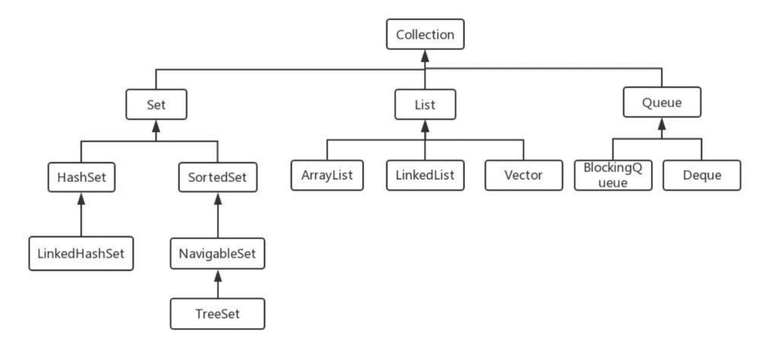

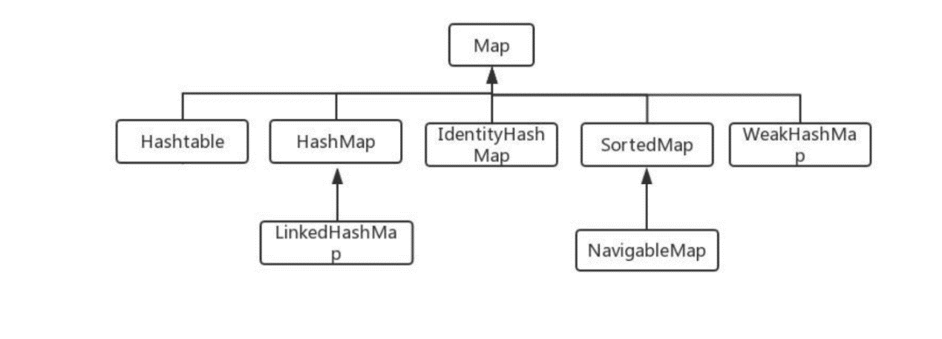

Java 容器分为 Collection 和 Map 两大类，Collection集合的子接口有Set、List、Queue三种子接口。我们比较常用的是Set、List，Map接口不是collection的子接口。

Collection集合主要有List和Set两大接口

* List：一个有序（元素存入集合的顺序和取出的顺序一致）容器，元素可以重复，可以插入多个null元素，元素都有索引。常用的实现类有 ArrayList、LinkedList 和 Vector。
* Set：一个无序（存入和取出顺序有可能不一致）容器，不可以存储重复元素，只允许存入一个null元素，必须保证元素唯一性。Set 接口常用实现类是 HashSet、LinkedHashSet 以及 TreeSet。

Map是一个键值对集合，存储键、值和之间的映射。 Key无序，唯一；value 不要求有序，允许重复。Map没有继承于Collection接口，从Map集合中检索元素时，只要给出键对象，就会返回对应的值对象。

Map 的常用实现类：HashMap、TreeMap、HashTable、LinkedHashMap、ConcurrentHashMap

**集合框架底层数据结构**

Collection

1. List

* Arraylist： Object数组
* Vector： Object数组
* LinkedList： 双向循环链表

1. Set

* HashSet（无序，唯一）：基于 HashMap 实现的，底层采用 HashMap 来保存元素
* LinkedHashSet： LinkedHashSet 继承与 HashSet，并且其内部是通过 LinkedHashMap 来实现的。有点类似于我们之前说的LinkedHashMap 其内部是基于 Hashmap 实现一样，不过还是有一点点区别的。
* TreeSet（有序，唯一）： 红黑树(自平衡的排序二叉树。)

Map

* HashMap： JDK1.8之前HashMap由数组+链表组成的，数组是HashMap的主体，链表则是主要为了解决哈希冲突而存在的（“拉链法”解决冲突）.JDK1.8以后在解决哈希冲突时有了较大的变化，当链表长度大于阈值（默认为8）时，将链表转化为红黑树，以减少搜索时间
* LinkedHashMap：LinkedHashMap 继承自 HashMap，所以它的底层仍然是基于拉链式散列结构即由数组和链表或红黑树组成。另外，LinkedHashMap 在上面结构的基础上，增加了一条双向链表，使得上面的结构可以保持键值对的插入顺序。同时通过对链表进行相应的操作，实现了访问顺序相关逻辑。
* HashTable： 数组+链表组成的，数组是 HashMap 的主体，链表则是主要为了解决哈希冲突而存在的
* TreeMap： 红黑树（自平衡的排序二叉树）

**哪些集合类是线程安全的？**

* vector：就比arraylist多了个同步化机制（线程安全），因为效率较低，现在已经不太建议使用。在web应用中，特别是前台页面，往往效率（页面响应速度）是优先考虑的。
* statck：堆栈类，先进后出。
* hashtable：就比hashmap多了个线程安全。
* enumeration：枚举，相当于迭代器。

**Java集合的快速失败机制 “fail-fast”？**

是java集合的一种错误检测机制，当多个线程对集合进行结构上的改变的操作时，有可能会产生 fail-fast 机制。

例如：假设存在两个线程（线程1、线程2），线程1通过Iterator在遍历集合A中的元素，在某个时候线程2修改了集合A的结构（是结构上面的修改，而不是简单的修改集合元素的内容），那么这个时候程序就会抛出 ConcurrentModificationException 异常，从而产生fail-fast机制。

原因：迭代器在遍历时直接访问集合中的内容，并且在遍历过程中使用一个 modCount 变量。集合在被遍历期间如果内容发生变化，就会改变modCount的值。每当迭代器使用hashNext()/next()遍历下一个元素之前，都会检测modCount变量是否为expectedmodCount值，是的话就返回遍历；否则抛出异常，终止遍历。

解决办法：

1. 在遍历过程中，所有涉及到改变modCount值得地方全部加上synchronized。
2. 使用CopyOnWriteArrayList来替换ArrayList

**怎么确保一个集合不能被修改？**

可以使用 Collections. unmodifiableCollection(Collection c) 方法来创建一个只读集合，这样改变集合的任何操作都会抛出 Java. lang. UnsupportedOperationException 异常。

示例代码如下：

List<String> list = new ArrayList<>();

list. add("x");

Collection<String> clist = Collections. unmodifiableCollection(list);

clist. add("y"); // 运行时此行报错

System. out. println(list. size());

**Collection接口**

**List接口**

**迭代器 Iterator 是什么？**

Iterator 接口提供遍历任何 Collection 的接口。我们可以从一个 Collection 中使用迭代器方法来获取迭代器实例。迭代器取代了 Java 集合框架中的 Enumeration，迭代器允许调用者在迭代过程中移除元素。

**Iterator 怎么使用？有什么特点？**

Iterator 使用代码如下：

List<String> list = new ArrayList<>();

Iterator<String> it = list. iterator();

while(it. hasNext()){

String obj = it. next();

System. out. println(obj);

}

Iterator 的特点是只能单向遍历，但是更加安全，因为它可以确保，在当前遍历的集合元素被更改的时候，就会抛出 ConcurrentModificationException 异常。

**如何边遍历边移除 Collection 中的元素？**

边遍历边修改 Collection 的唯一正确方式是使用 Iterator.remove() 方法，如下：

Iterator<Integer> it = list.iterator();

while(it.hasNext()){

*// do something*

it.remove();

}

一种最常见的**错误**代码如下：

for(Integer i : list){

list.remove(i)

}

运行以上错误代码会报 **ConcurrentModificationException 异常**。这是因为当使用 foreach(for(Integer i : list)) 语句时，会自动生成一个iterator 来遍历该 list，但同时该 list 正在被 Iterator.remove() 修改。Java 一般不允许一个线程在遍历 Collection 时另一个线程修改它。

**Iterator 和 ListIterator 有什么区别？**

* Iterator 可以遍历 Set 和 List 集合，而 ListIterator 只能遍历 List。
* Iterator 只能单向遍历，而 ListIterator 可以双向遍历（向前/后遍历）。
* ListIterator 实现 Iterator 接口，然后添加了一些额外的功能，比如添加一个元素、替换一个元素、获取前面或后面元素的索引位置。

**遍历一个 List 有哪些不同的方式？每种方法的实现原理是什么？Java 中 List 遍历的最佳实践是什么？**

遍历方式有以下几种：

1. for 循环遍历，基于计数器。在集合外部维护一个计数器，然后依次读取每一个位置的元素，当读取到最后一个元素后停止。
2. 迭代器遍历，Iterator。Iterator 是面向对象的一个设计模式，目的是屏蔽不同数据集合的特点，统一遍历集合的接口。Java 在 Collections 中支持了 Iterator 模式。
3. foreach 循环遍历。foreach 内部也是采用了 Iterator 的方式实现，使用时不需要显式声明 Iterator 或计数器。优点是代码简洁，不易出错；缺点是只能做简单的遍历，不能在遍历过程中操作数据集合，例如删除、替换。

最佳实践：Java Collections 框架中提供了一个 RandomAccess 接口，用来标记 List 实现是否支持 Random Access。

* 如果一个数据集合实现了该接口，就意味着它支持 Random Access，按位置读取元素的平均时间复杂度为 O(1)，如ArrayList。
* 如果没有实现该接口，表示不支持 Random Access，如LinkedList。

推荐的做法就是，支持 Random Access 的列表可用 for 循环遍历，否则建议用 Iterator 或 foreach 遍历。

**说一下 ArrayList 的优缺点**

ArrayList的优点如下：

* ArrayList 底层以数组实现，是一种随机访问模式。ArrayList 实现了 RandomAccess 接口，因此查找的时候非常快。
* ArrayList 在顺序添加一个元素的时候非常方便。

ArrayList 的缺点如下：

* 删除元素的时候，需要做一次元素复制操作。如果要复制的元素很多，那么就会比较耗费性能。
* 插入元素的时候，也需要做一次元素复制操作，缺点同上。

ArrayList 比较适合顺序添加、随机访问的场景。

**如何实现数组和 List 之间的转换？**

* 数组转 List：使用 Arrays. asList(array) 进行转换。
* List 转数组：使用 List 自带的 toArray() 方法。

代码示例：

// list to array

List<String> list = new ArrayList<String>();

list.add("123");

list.add("456");

list.toArray();

// array to list

String[] array = new String[]{"123","456"};

Arrays.asList(array);

**ArrayList 和 LinkedList 的区别是什么？**

* 数据结构实现：ArrayList 是动态数组的数据结构实现，而 LinkedList 是双向链表的数据结构实现。
* 随机访问效率：ArrayList 比 LinkedList 在随机访问的时候效率要高，因为 LinkedList 是线性的数据存储方式，所以需要移动指针从前往后依次查找。
* 增加和删除效率：在非首尾的增加和删除操作，LinkedList 要比 ArrayList 效率要高，因为 ArrayList 增删操作要影响数组内的其他数据的下标。
* 内存空间占用：LinkedList 比 ArrayList 更占内存，因为 LinkedList 的节点除了存储数据，还存储了两个引用，一个指向前一个元素，一个指向后一个元素。
* 线程安全：ArrayList 和 LinkedList 都是不同步的，也就是不保证线程安全；

综合来说，在需要频繁读取集合中的元素时，更推荐使用 ArrayList，而在插入和删除操作较多时，更推荐使用 LinkedList。

补充：数据结构基础之双向链表

双向链表也叫双链表，是链表的一种，它的每个数据结点中都有两个指针，分别指向直接后继和直接前驱。所以，从双向链表中的任意一个结点开始，都可以很方便地访问它的前驱结点和后继结点。

**ArrayList 和 Vector 的区别是什么？**

这两个类都实现了 List 接口（List 接口继承了 Collection 接口），他们都是有序集合

* 线程安全：Vector 使用了 Synchronized 来实现线程同步，是线程安全的，而 ArrayList 是非线程安全的。
* 性能：ArrayList 在性能方面要优于 Vector。
* 扩容：ArrayList 和 Vector 都会根据实际的需要动态的调整容量，只不过在 Vector 扩容每次会增加 1 倍，而 ArrayList 只会增加 50%。

Vector类的所有方法都是同步的。可以由两个线程安全地访问一个Vector对象、但是一个线程访问Vector的话代码要在同步操作上耗费大量的时间。

Arraylist不是同步的，所以在不需要保证线程安全时时建议使用Arraylist。

**插入数据时，ArrayList、LinkedList、Vector谁速度较快？阐述 ArrayList、Vector、LinkedList 的存储性能和特性？**

ArrayList、LinkedList、Vector 底层的实现都是使用数组方式存储数据。数组元素数大于实际存储的数据以便增加和插入元素，它们都允许直接按序号索引元素，但是插入元素要涉及数组元素移动等内存操作，所以索引数据快而插入数据慢。

Vector 中的方法由于加了 synchronized 修饰，因此 **Vector** **是线程安全容器，但性能上较ArrayList差**。

LinkedList 使用双向链表实现存储，按序号索引数据需要进行前向或后向遍历，但插入数据时只需要记录当前项的前后项即可，所以 **LinkedList** **插入速度较快**。

**多线程场景下如何使用 ArrayList？**

ArrayList 不是线程安全的，如果遇到多线程场景，可以通过 Collections 的 synchronizedList 方法将其转换成线程安全的容器后再使用。例如像下面这样：

List<String> synchronizedList = Collections.synchronizedList(list);

synchronizedList.add("aaa");

synchronizedList.add("bbb");

for (int i = 0; i < synchronizedList.size(); i++) {

System.out.println(synchronizedList.get(i));

}

**为什么 ArrayList 的 elementData 加上 transient 修饰？**

ArrayList 中的数组定义如下：

private transient Object[] elementData;

再看一下 ArrayList 的定义：

public class ArrayList<E> extends AbstractList<E>

implements List<E>, RandomAccess, Cloneable, java.io.Serializable

可以看到 ArrayList 实现了 Serializable 接口，这意味着 ArrayList 支持序列化。transient 的作用是说不希望 elementData 数组被序列化，重写了 writeObject 实现：

private void writeObject(java.io.ObjectOutputStream s) throws java.io.IOException{

*// Write out element count, and any hidden stuff*

int expectedModCount = modCount;

s.defaultWriteObject();

*// Write out array length*

s.writeInt(elementData.length);

*// Write out all elements in the proper order.*

for (int i=0; i<size; i++)

s.writeObject(elementData[i]);

if (modCount != expectedModCount) {

throw new ConcurrentModificationException();

}

每次序列化时，先调用 defaultWriteObject() 方法序列化 ArrayList 中的非 transient 元素，然后遍历 elementData，只序列化已存入的元素，这样既加快了序列化的速度，又减小了序列化之后的文件大小。

**List 和 Set 的区别**

List , Set 都是继承自Collection 接口

List 特点：一个有序（元素存入集合的顺序和取出的顺序一致）容器，元素可以重复，可以插入多个null元素，元素都有索引。常用的实现类有 ArrayList、LinkedList 和 Vector。

Set 特点：一个无序（存入和取出顺序有可能不一致）容器，不可以存储重复元素，只允许存入一个null元素，必须保证元素唯一性。Set 接口常用实现类是 HashSet、LinkedHashSet 以及 TreeSet。

另外 List 支持for循环，也就是通过下标来遍历，也可以用迭代器，但是set只能用迭代，因为他无序，无法用下标来取得想要的值。

Set和List对比

Set：检索元素效率低下，删除和插入效率高，插入和删除不会引起元素位置改变。

List：和数组类似，List可以动态增长，查找元素效率高，插入删除元素效率低，因为会引起其他元素位置改变

**Set接口**

**说一下 HashSet 的实现原理？**

HashSet 是基于 HashMap 实现的，HashSet的值存放于HashMap的key上，HashMap的value统一为PRESENT，因此 HashSet 的实现比较简单，相关 HashSet 的操作，基本上都是直接调用底层 HashMap 的相关方法来完成，HashSet 不允许重复的值。

**HashSet如何检查重复？HashSet是如何保证数据不可重复的？**

向HashSet 中add ()元素时，判断元素是否存在的依据，不仅要比较hash值，同时还要结合equles 方法比较。

HashSet 中的add ()方法会使用HashMap 的put()方法。

HashMap 的 key 是唯一的，由源码可以看出 HashSet 添加进去的值就是作为HashMap 的key，并且在HashMap中如果K/V相同时，会用新的V覆盖掉旧的V，然后返回旧的V。所以不会重复（ HashMap 比较key是否相等是先比较hashcode 再比较equals ）。

以下是HashSet 部分源码：

private static final Object PRESENT = new Object();

private transient HashMap<E,Object> map;

public HashSet() {

map = new HashMap<>();

}

public boolean add(E e) {

// 调用HashMap的put方法,PRESENT是一个至始至终都相同的虚值

return map.put(e, PRESENT)==null;

}

**hashCode（）与equals（）的相关规定**：

1. 如果两个对象相等，则hashcode一定也是相同的
2. 两个对象相等,对两个equals方法返回true
3. 两个对象有相同的hashcode值，它们也不一定是相等的
4. 综上，equals方法被覆盖过，则hashCode方法也必须被覆盖
5. hashCode()的默认行为是对堆上的对象产生独特值。如果没有重写hashCode()，则该class的两个对象无论如何都不会相等（即使这两个对象指向相同的数据）。

**==与equals的区别**

1. ==是判断两个变量或实例是不是指向同一个内存空间 equals是判断两个变量或实例所指向的内存空间的值是不是相同
2. ==是指对内存地址进行比较 equals()是对字符串的内容进行比较3.==指引用是否相同 equals()指的是值是否相同

**HashSet与HashMap的区别**

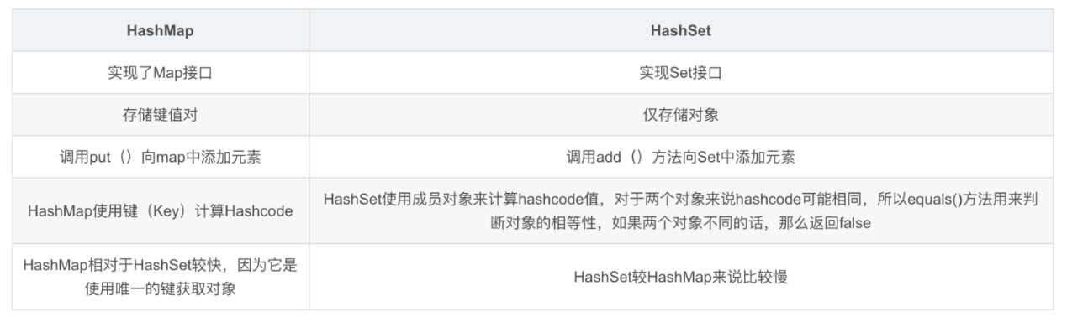

**Queue**

**BlockingQueue是什么？**

Java.util.concurrent.BlockingQueue是一个队列，在进行检索或移除一个元素的时候，它会等待队列变为非空；当在添加一个元素时，它会等待队列中的可用空间。BlockingQueue接口是Java集合框架的一部分，主要用于实现生产者-消费者模式。我们不需要担心等待生产者有可用的空间，或消费者有可用的对象，因为它都在BlockingQueue的实现类中被处理了。Java提供了集中BlockingQueue的实现，比如ArrayBlockingQueue、LinkedBlockingQueue、PriorityBlockingQueue,、SynchronousQueue等。

**在 Queue 中 poll()和 remove()有什么区别？**

* 相同点：都是返回第一个元素，并在队列中删除返回的对象。
* 不同点：如果没有元素 poll()会返回 null，而 remove()会直接抛出 NoSuchElementException 异常。

代码示例：

Queue<String> queue = new LinkedList<String>();

queue. offer("string"); // add

System. out. println(queue. poll());

System. out. println(queue. remove());

System. out. println(queue. size());

**Map接口**

**说一下 HashMap 的实现原理？**

HashMap概述： HashMap是基于哈希表的Map接口的非同步实现。此实现提供所有可选的映射操作，并允许使用null值和null键。此类不保证映射的顺序，特别是它不保证该顺序恒久不变。

HashMap的数据结构： 在Java编程语言中，最基本的结构就是两种，一个是数组，另外一个是模拟指针（引用），所有的数据结构都可以用这两个基本结构来构造的，HashMap也不例外。HashMap实际上是一个“链表散列”的数据结构，即数组和链表的结合体。

HashMap 基于 Hash 算法实现的

1. 当我们往Hashmap中put元素时，利用key的hashCode重新hash计算出当前对象的元素在数组中的下标
2. 存储时，如果出现hash值相同的key，此时有两种情况。(1)如果key相同，则覆盖原始值；(2)如果key不同（出现冲突），则将当前的key-value放入链表中
3. 获取时，直接找到hash值对应的下标，在进一步判断key是否相同，从而找到对应值。
4. 理解了以上过程就不难明白HashMap是如何解决hash冲突的问题，核心就是使用了数组的存储方式，然后将冲突的key的对象放入链表中，一旦发现冲突就在链表中做进一步的对比。

需要注意Jdk 1.8中对HashMap的实现做了优化，当链表中的节点数据超过八个之后，该链表会转为红黑树来提高查询效率，从原来的O(n)到O(logn)

**HashMap在JDK1.7和JDK1.8中有哪些不同？HashMap的底层实现**

在Java中，保存数据有两种比较简单的数据结构：数组和链表。**数组的特点是：寻址容易，插入和删除困难；链表的特点是：寻址困难，但插入和删除容易；所以我们将数组和链表结合在一起，发挥两者各自的优势，使用一种叫做拉链法**的方式可以解决哈希冲突。

**JDK1.8之前**

JDK1.8之前采用的是拉链法。**拉链法**：将链表和数组相结合。也就是说创建一个链表数组，数组中每一格就是一个链表。若遇到哈希冲突，则将冲突的值加到链表中即可。

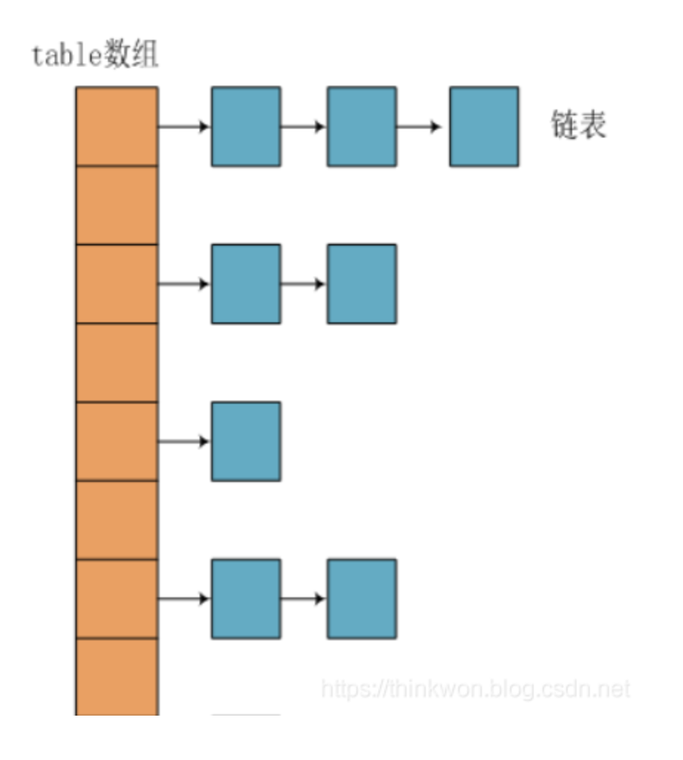

**JDK1.8之后**

相比于之前的版本，jdk1.8在解决哈希冲突时有了较大的变化，当链表长度大于阈值（默认为8）时，将链表转化为红黑树，以减少搜索时间。

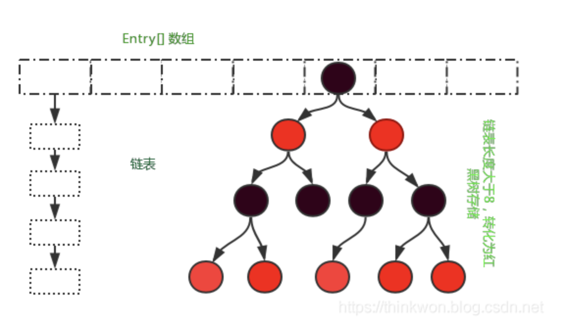

**JDK1.7 VS JDK1.8 比较**

JDK1.8主要解决或优化了一下问题：

1. resize 扩容优化
2. 引入了红黑树，目的是避免单条链表过长而影响查询效率，红黑树算法请参考
3. 解决了多线程死循环问题，但仍是非线程安全的，多线程时可能会造成数据丢失问题。

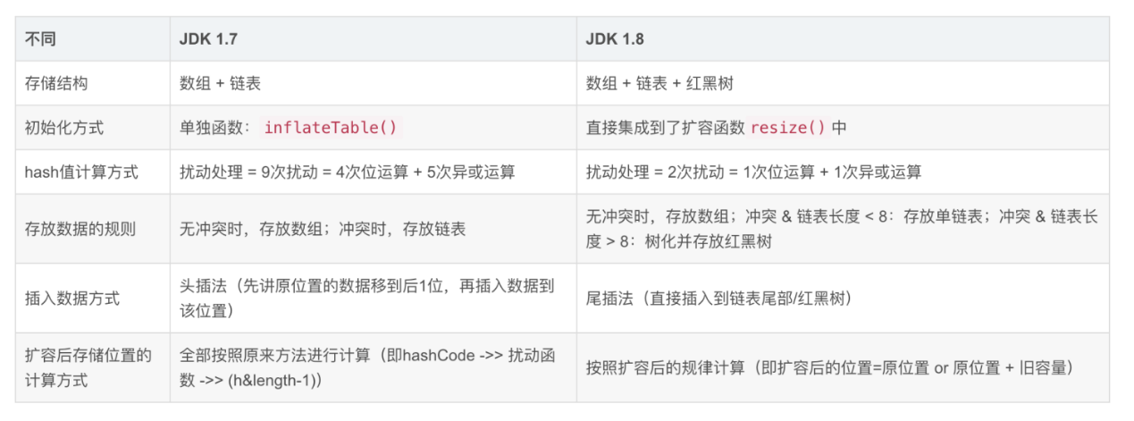

**HashMap的put方法的具体流程**

当我们put的时候，首先计算 key的hash值，这里调用了 hash方法，hash方法实际是让key.hashCode()与key.hashCode()>>>16进行异或操作，高16bit补0，一个数和0异或不变，所以 hash 函数大概的作用就是：**高16bit不变，低16bit和高16bit做了一个异或，目的是减少碰撞**。按照函数注释，因为bucket数组大小是2的幂，计算下标index = (table.length - 1) & hash，如果不做 hash 处理，相当于散列生效的只有几个低 bit 位，为了减少散列的碰撞，设计者综合考虑了速度、作用、质量之后，使用高16bit和低16bit异或来简单处理减少碰撞，而且JDK8中用了复杂度 O（logn）的树结构来提升碰撞下的性能。

putVal方法执行流程图

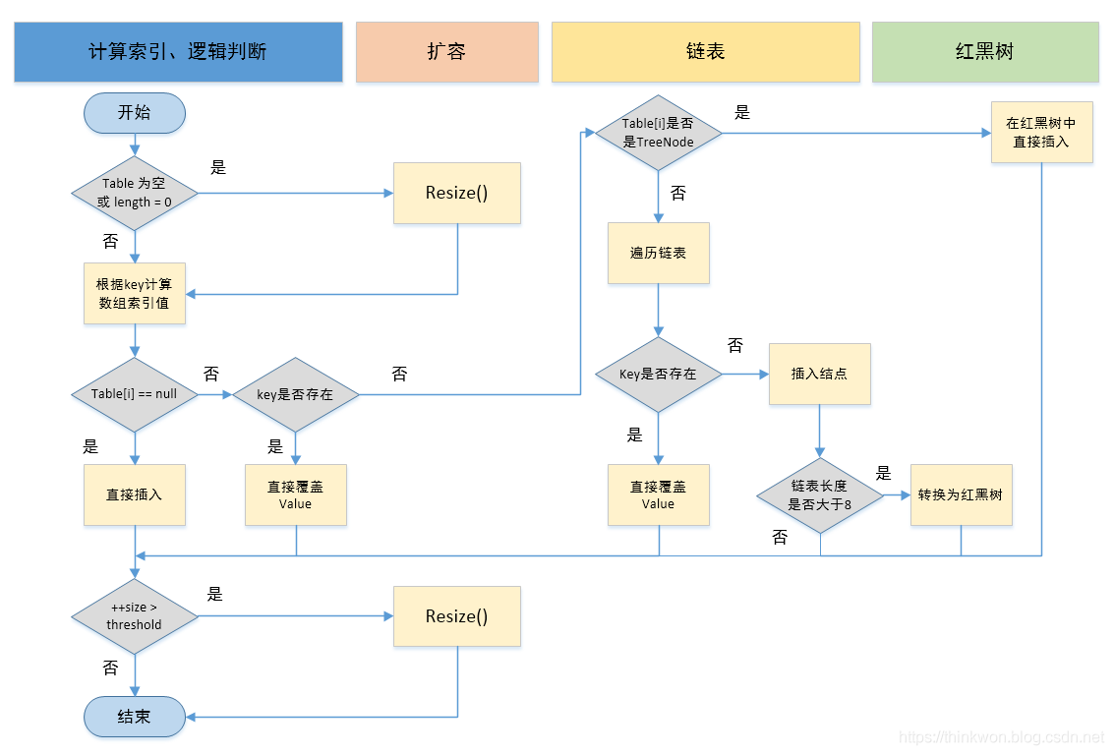

public V put(K key, V value) {

return putVal(hash(key), key, value, false, true);

}

static final int hash(Object key) {

int h;

return (key == null) ? 0 : (h = key.hashCode()) ^ (h >>> 16);

}

//实现Map.put和相关方法

final V putVal(int hash, K key, V value, boolean onlyIfAbsent,

boolean evict) {

Node<K,V>[] tab; Node<K,V> p; int n, i;

// 步骤①：tab为空则创建

// table未初始化或者长度为0，进行扩容

if ((tab = table) == null || (n = tab.length) == 0)

n = (tab = resize()).length;

// 步骤②：计算index，并对null做处理

// (n - 1) & hash 确定元素存放在哪个桶中，桶为空，新生成结点放入桶中(此时，这个结点是放在数组中)

if ((p = tab[i = (n - 1) & hash]) == null)

tab[i] = newNode(hash, key, value, null);

// 桶中已经存在元素

else {

Node<K,V> e; K k;

// 步骤③：节点key存在，直接覆盖value

// 比较桶中第一个元素(数组中的结点)的hash值相等，key相等

if (p.hash == hash &&

((k = p.key) == key || (key != null && key.equals(k))))

// 将第一个元素赋值给e，用e来记录

e = p;

// 步骤④：判断该链为红黑树

// hash值不相等，即key不相等；为红黑树结点

// 如果当前元素类型为TreeNode，表示为红黑树，putTreeVal返回待存放的node, e可能为null

else if (p instanceof TreeNode)

// 放入树中

e = ((TreeNode<K,V>)p).putTreeVal(this, tab, hash, key, value);

// 步骤⑤：该链为链表

// 为链表结点

else {

// 在链表最末插入结点

for (int binCount = 0; ; ++binCount) {

// 到达链表的尾部

//判断该链表尾部指针是不是空的

if ((e = p.next) == null) {

// 在尾部插入新结点

p.next = newNode(hash, key, value, null);

//判断链表的长度是否达到转化红黑树的临界值，临界值为8

if (binCount >= TREEIFY_THRESHOLD - 1) // -1 for 1st

//链表结构转树形结构

treeifyBin(tab, hash);

// 跳出循环

break;

}

// 判断链表中结点的key值与插入的元素的key值是否相等

if (e.hash == hash &&

((k = e.key) == key || (key != null && key.equals(k))))

// 相等，跳出循环

break;

// 用于遍历桶中的链表，与前面的e = p.next组合，可以遍历链表

p = e;

}

}

//判断当前的key已经存在的情况下，再来一个相同的hash值、key值时，返回新来的value这个值

if (e != null) {

// 记录e的value

V oldValue = e.value;

// onlyIfAbsent为false或者旧值为null

if (!onlyIfAbsent || oldValue == null)

//用新值替换旧值

e.value = value;

// 访问后回调

afterNodeAccess(e);

// 返回旧值

return oldValue;

}

}

// 结构性修改

++modCount;

// 步骤⑥：超过最大容量就扩容

// 实际大小大于阈值则扩容

if (++size > threshold)

resize();

// 插入后回调

afterNodeInsertion(evict);

return null;

}

①.判断键值对数组table[i]是否为空或为null，否则执行resize()进行扩容；

②.根据键值key计算hash值得到插入的数组索引i，如果table[i]==null，直接新建节点添加，转向⑥，如果table[i]不为空，转向③；

③.判断table[i]的首个元素是否和key一样，如果相同直接覆盖value，否则转向④，这里的相同指的是hashCode以及equals；

④.判断table[i] 是否为treeNode，即table[i] 是否是红黑树，如果是红黑树，则直接在树中插入键值对，否则转向⑤；

⑤.遍历table[i]，判断链表长度是否大于8，大于8的话把链表转换为红黑树，在红黑树中执行插入操作，否则进行链表的插入操作；遍历过程中若发现key已经存在直接覆盖value即可；

⑥.插入成功后，判断实际存在的键值对数量size是否超多了最大容量threshold，如果超过，进行扩容。

**HashMap的扩容操作是怎么实现的？**

①.在jdk1.8中，resize方法是在hashmap中的键值对大于阀值时或者初始化时，就调用resize方法进行扩容；

②.每次扩展的时候，都是扩展2倍；

③.扩展后Node对象的位置要么在原位置，要么移动到原偏移量两倍的位置。

在putVal()中，我们看到在这个函数里面使用到了2次resize()方法，resize()方法表示的在进行第一次初始化时会对其进行扩容，或者当该数组的实际大小大于其临界值值(第一次为12),这个时候在扩容的同时也会伴随的桶上面的元素进行重新分发，这也是JDK1.8版本的一个优化的地方，在1.7中，扩容之后需要重新去计算其Hash值，根据Hash值对其进行分发，但在1.8版本中，则是根据在同一个桶的位置中进行判断(e.hash & oldCap)是否为0，重新进行hash分配后，该元素的位置要么停留在原始位置，要么移动到原始位置+增加的数组大小这个位置上

final Node<K,V>[] resize() {

Node<K,V>[] oldTab = table;//oldTab指向hash桶数组

int oldCap = (oldTab == null) ? 0 : oldTab.length;

int oldThr = threshold;

int newCap, newThr = 0;

if (oldCap > 0) {//如果oldCap不为空的话，就是hash桶数组不为空

if (oldCap >= MAXIMUM_CAPACITY) {//如果大于最大容量了，就赋值为整数最大的阀值

threshold = Integer.MAX_VALUE;

return oldTab;//返回

}//如果当前hash桶数组的长度在扩容后仍然小于最大容量 并且oldCap大于默认值16

else if ((newCap = oldCap << 1) < MAXIMUM_CAPACITY &&

oldCap >= DEFAULT_INITIAL_CAPACITY)

newThr = oldThr << 1; // double threshold 双倍扩容阀值threshold

}

// 旧的容量为0，但threshold大于零，代表有参构造有cap传入，threshold已经被初始化成最小2的n次幂

// 直接将该值赋给新的容量

else if (oldThr > 0) // initial capacity was placed in threshold

newCap = oldThr;

// 无参构造创建的map，给出默认容量和threshold 16, 16*0.75

else { // zero initial threshold signifies using defaults

newCap = DEFAULT_INITIAL_CAPACITY;

newThr = (int)(DEFAULT_LOAD_FACTOR * DEFAULT_INITIAL_CAPACITY);

}

// 新的threshold = 新的cap * 0.75

if (newThr == 0) {

float ft = (float)newCap * loadFactor;

newThr = (newCap < MAXIMUM_CAPACITY && ft < (float)MAXIMUM_CAPACITY ?

(int)ft : Integer.MAX_VALUE);

}

threshold = newThr;

// 计算出新的数组长度后赋给当前成员变量table

@SuppressWarnings({"rawtypes","unchecked"})

Node<K,V>[] newTab = (Node<K,V>[])new Node[newCap];//新建hash桶数组

table = newTab;//将新数组的值复制给旧的hash桶数组

// 如果原先的数组没有初始化，那么resize的初始化工作到此结束，否则进入扩容元素重排逻辑，使其均匀的分散

if (oldTab != null) {

// 遍历新数组的所有桶下标

for (int j = 0; j < oldCap; ++j) {

Node<K,V> e;

if ((e = oldTab[j]) != null) {

// 旧数组的桶下标赋给临时变量e，并且解除旧数组中的引用，否则就数组无法被GC回收

oldTab[j] = null;

// 如果e.next==null，代表桶中就一个元素，不存在链表或者红黑树

if (e.next == null)

// 用同样的hash映射算法把该元素加入新的数组

newTab[e.hash & (newCap - 1)] = e;

// 如果e是TreeNode并且e.next!=null，那么处理树中元素的重排

else if (e instanceof TreeNode)

((TreeNode<K,V>)e).split(this, newTab, j, oldCap);

// e是链表的头并且e.next!=null，那么处理链表中元素重排

else { // preserve order

// loHead,loTail 代表扩容后不用变换下标，见注1

Node<K,V> loHead = null, loTail = null;

// hiHead,hiTail 代表扩容后变换下标，见注1

Node<K,V> hiHead = null, hiTail = null;

Node<K,V> next;

// 遍历链表

do {

next = e.next;

if ((e.hash & oldCap) == 0) {

if (loTail == null)

// 初始化head指向链表当前元素e，e不一定是链表的第一个元素，初始化后loHead

// 代表下标保持不变的链表的头元素

loHead = e;

else

// loTail.next指向当前e

loTail.next = e;

// loTail指向当前的元素e

// 初始化后，loTail和loHead指向相同的内存，所以当loTail.next指向下一个元素时，

// 底层数组中的元素的next引用也相应发生变化，造成lowHead.next.next.....

// 跟随loTail同步，使得lowHead可以链接到所有属于该链表的元素。

loTail = e;

}

else {

if (hiTail == null)

// 初始化head指向链表当前元素e, 初始化后hiHead代表下标更改的链表头元素

hiHead = e;

else

hiTail.next = e;

hiTail = e;

}

} while ((e = next) != null);

// 遍历结束, 将tail指向null，并把链表头放入新数组的相应下标，形成新的映射。

if (loTail != null) {

loTail.next = null;

newTab[j] = loHead;

}

if (hiTail != null) {

hiTail.next = null;

newTab[j + oldCap] = hiHead;

}

}

}

}

}

return newTab;

}

**HashMap是怎么解决哈希冲突的？**

答：在解决这个问题之前，我们首先需要知道**什么是哈希冲突**，而在了解哈希冲突之前我们还要知道**什么是哈希**才行；

**什么是哈希？**

**Hash，一般翻译为“散列”，也有直接音译为“哈希”的，这就是把任意长度的输入通过散列算法，变换成固定长度的输出，该输出就是散列值（哈希值）**；这种转换是一种压缩映射，也就是，散列值的空间通常远小于输入的空间，不同的输入可能会散列成相同的输出，所以不可能从散列值来唯一的确定输入值。**简单的说就是一种将任意长度的消息压缩到某一固定长度的消息摘要的函数**。

所有散列函数都有如下一个基本特性**：根据同一散列函数计算出的散列值如果不同，那么输入值肯定也不同。但是，根据同一散列函数计算出的散列值如果相同，输入值不一定相同**。

**什么是哈希冲突？**

**当两个不同的输入值，根据同一散列函数计算出相同的散列值的现象，我们就把它叫做碰撞（哈希碰撞）**。

**HashMap的数据结构**

在Java中，保存数据有两种比较简单的数据结构：数组和链表。**数组的特点是：寻址容易，插入和删除困难；链表的特点是：寻址困难，但插入和删除容易**；所以我们将数组和链表结合在一起，发挥两者各自的优势，使用一种叫做**链地址法**的方式可以解决哈希冲突：

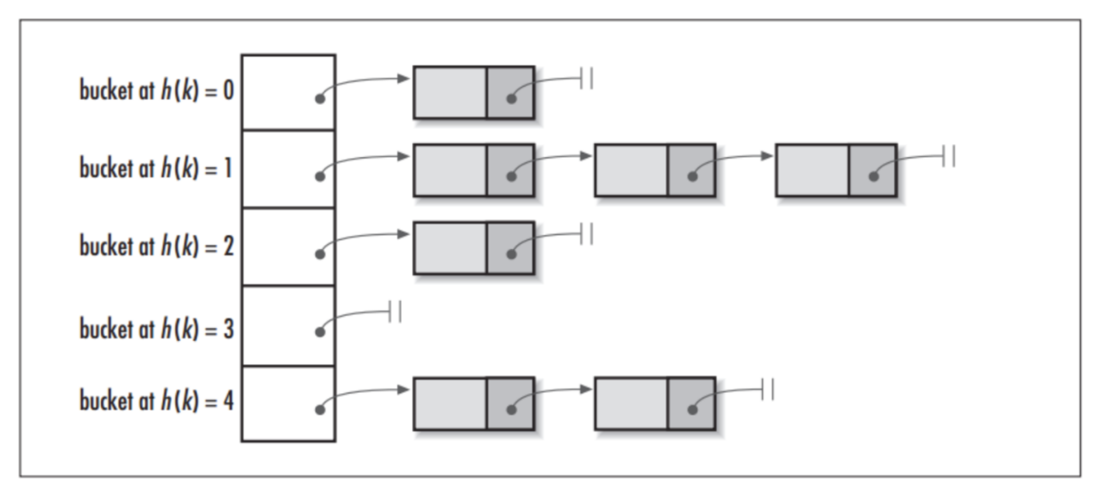

这样我们就可以将拥有相同哈希值的对象组织成一个链表放在hash值所对应的bucket下，**但相比于hashCode返回的int类型，我们HashMap初始的容量大小DEFAULT_INITIAL_CAPACITY = 1 << 4（即2的四次方16）要远小于int类型的范围，所以我们如果只是单纯的用hashCode取余来获取对应的bucket这将会大大增加哈希碰撞的概率，并且最坏情况下还会将HashMap变成一个单链表**，所以我们还需要对hashCode作一定的优化

**hash()函数**

上面提到的问题，主要是因为如果使用hashCode取余，那么相当于**参与运算的只有hashCode的低位**，高位是没有起到任何作用的，所以我们的思路就是让hashCode取值出的高位也参与运算，进一步降低hash碰撞的概率，使得数据分布更平均，我们把这样的操作称为**扰动**，在**JDK 1.8**中的hash()函数如下：

static final int hash(Object key) {

int h;

return (key == null) ? 0 : (h = key.hashCode()) ^ (h >>> 16);// 与自己右移16位进行异或运算（高低位异或）

}

这比在**JDK 1.7**中，更为简洁，**相比在1.7中的4次位运算，5次异或运算（9次扰动），在1.8中，只进行了1次位运算和1次异或运算（2次扰动）**；

**JDK1.8新增红黑树**

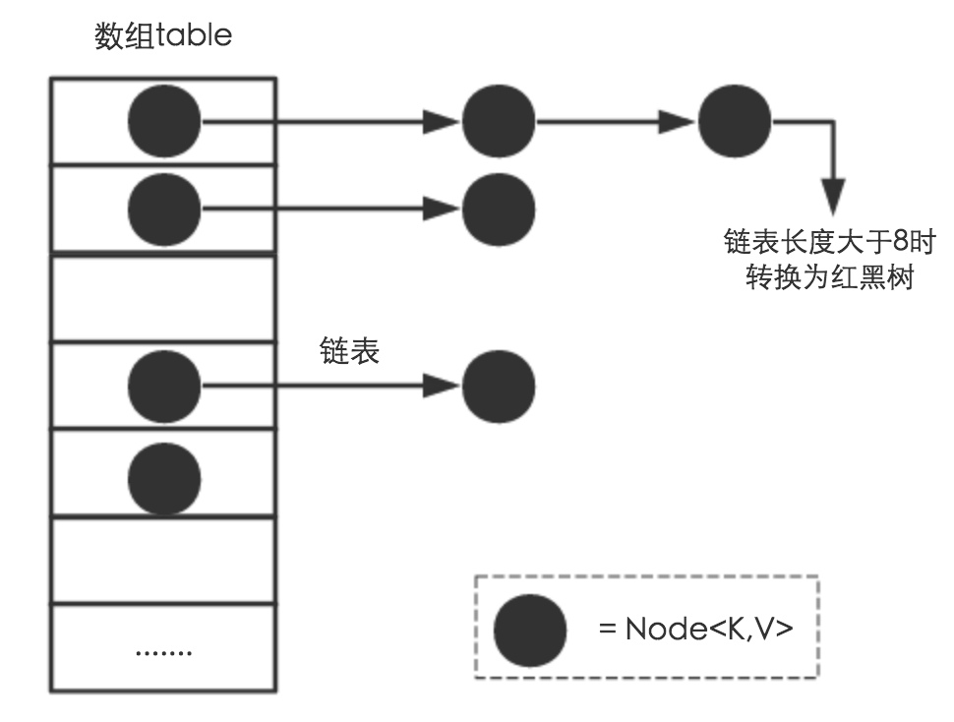

通过上面的**链地址法（使用散列表）和扰动函数**我们成功让我们的数据分布更平均，哈希碰撞减少，但是当我们的HashMap中存在大量数据时，加入我们某个bucket下对应的链表有n个元素，那么遍历时间复杂度就为O(n)，为了针对这个问题，JDK1.8在HashMap中新增了红黑树的数据结构，进一步使得遍历复杂度降低至O(logn)；

**HashMap总结**

简单总结一下HashMap是使用了哪些方法来有效解决哈希冲突的：

**1. 使用链地址法（使用散列表）来链接拥有相同hash值的数据；**

**2. 使用2次扰动函数（hash函数）来降低哈希冲突的概率，使得数据分布更平均；**

**3. 引入红黑树进一步降低遍历的时间复杂度，使得遍历更快；**

**能否使用任何类作为 Map 的 key？**

可以使用任何类作为 Map 的 key，然而在使用之前，需要考虑以下几点：

* 如果类重写了 equals() 方法，也应该重写 hashCode() 方法。
* 类的所有实例需要遵循与 equals() 和 hashCode() 相关的规则。
* 如果一个类没有使用 equals()，不应该在 hashCode() 中使用它。
* 用户自定义 Key 类最佳实践是使之为不可变的，这样 hashCode() 值可以被缓存起来，拥有更好的性能。不可变的类也可以确保 hashCode() 和 equals() 在未来不会改变，这样就会解决与可变相关的问题了。

**为什么HashMap中String、Integer这样的包装类适合作为K？**

答：String、Integer等包装类的特性能够保证Hash值的不可更改性和计算准确性，能够有效的减少Hash碰撞的几率

1. 都是final类型，即不可变性，保证key的不可更改性，不会存在获取hash值不同的情况
2. 内部已重写了equals()、hashCode()等方法，遵守了HashMap内部的规范（不清楚可以去上面看看putValue的过程），不容易出现Hash值计算错误的情况；

**如果使用Object作为HashMap的Key，应该怎么办呢？**

答：重写hashCode()和equals()方法

1. **重写hashCode()是因为需要计算存储数据的存储位置**，需要注意不要试图从散列码计算中排除掉一个对象的关键部分来提高性能，这样虽然能更快但可能会导致更多的Hash碰撞；
2. **重写equals()方法**，需要遵守自反性、对称性、传递性、一致性以及对于任何非null的引用值x，x.equals(null)必须返回false的这几个特性，**目的是为了保证key在哈希表中的唯一性**；

**HashMap为什么不直接使用hashCode()处理后的哈希值直接作为table的下标？**

答：hashCode()方法返回的是int整数类型，其范围为-(2 ^ 31)~(2 ^ 31 - 1)，约有40亿个映射空间，而HashMap的容量范围是在16（初始化默认值）~2 ^ 30，HashMap通常情况下是取不到最大值的，并且设备上也难以提供这么多的存储空间，从而导致通过hashCode()计算出的哈希值可能不在数组大小范围内，进而无法匹配存储位置；

**那怎么解决呢？**

1. HashMap自己实现了自己的hash()方法，通过两次扰动使得它自己的哈希值高低位自行进行异或运算，降低哈希碰撞概率也使得数据分布更平均；
2. 在保证数组长度为2的幂次方的时候，使用hash()运算之后的值与运算（&）（数组长度 - 1）来获取数组下标的方式进行存储，这样一来是比取余操作更加有效率，二来也是因为只有当数组长度为2的幂次方时，h&(length-1)才等价于h%length，三来解决了“哈希值与数组大小范围不匹配”的问题；

**HashMap 的长度为什么是2的幂次方**

为了能让 HashMap 存取高效，尽量较少碰撞，也就是要尽量把数据分配均匀，每个链表/红黑树长度大致相同。这个实现就是把数据存到哪个链表/红黑树中的算法。

**这个算法应该如何设计呢？**

我们首先可能会想到采用%取余的操作来实现。但是，重点来了：“取余(%)操作中如果除数是2的幂次则等价于与其除数减一的与(&)操作（也就是说 hash%length==hash&(length-1)的前提是 length 是2的 n 次方；）。” 并且 采用二进制位操作 &，相对于%能够提高运算效率，这就解释了 HashMap 的长度为什么是2的幂次方。

**那为什么是两次扰动呢？**

答：这样就是加大哈希值低位的随机性，使得分布更均匀，从而提高对应数组存储下标位置的随机性&均匀性，最终减少Hash冲突，两次就够了，已经达到了高位低位同时参与运算的目的；

**HashMap 与 HashTable 有什么区别？**

1. **线程安全**： HashMap 是非线程安全的，HashTable 是线程安全的；HashTable 内部的方法基本都经过 synchronized 修饰。（如果你要保证线程安全的话就使用 ConcurrentHashMap 吧！）；
2. **效率**： 因为线程安全的问题，HashMap 要比 HashTable 效率高一点。另外，HashTable 基本被淘汰，不要在代码中使用它；
3. **对Null key 和Null value的支持**： HashMap 中，null 可以作为键，这样的键只有一个，可以有一个或多个键所对应的值为 null。但是在 HashTable 中 put 进的键值只要有一个 null，直接抛NullPointerException。
4. **初始容量大小和每次扩充容量大小的不同 **： ①创建时如果不指定容量初始值，Hashtable 默认的初始大小为11，之后每次扩充，容量变为原来的2n+1。HashMap 默认的初始化大小为16。之后每次扩充，容量变为原来的2倍。②创建时如果给定了容量初始值，那么 Hashtable 会直接使用你给定的大小，而 HashMap 会将其扩充为2的幂次方大小。也就是说 HashMap 总是使用2的幂作为哈希表的大小，后面会介绍到为什么是2的幂次方。
5. **底层数据结构**： JDK1.8 以后的 HashMap 在解决哈希冲突时有了较大的变化，当链表长度大于阈值（默认为8）时，将链表转化为红黑树，以减少搜索时间。Hashtable 没有这样的机制。
6. 推荐使用：在 Hashtable 的类注释可以看到，Hashtable 是保留类不建议使用，推荐在单线程环境下使用 HashMap 替代，如果需要多线程使用则用 ConcurrentHashMap 替代。

**如何决定使用 HashMap 还是 TreeMap？**

对于在Map中插入、删除和定位元素这类操作，HashMap是最好的选择。然而，假如你需要对一个有序的key集合进行遍历，TreeMap是更好的选择。基于你的collection的大小，也许向HashMap中添加元素会更快，将map换为TreeMap进行有序key的遍历。

**HashMap 和 ConcurrentHashMap 的区别**

1. ConcurrentHashMap对整个桶数组进行了分割分段(Segment)，然后在每一个分段上都用lock锁进行保护，相对于HashTable的synchronized锁的粒度更精细了一些，并发性能更好，而HashMap没有锁机制，不是线程安全的。（JDK1.8之后ConcurrentHashMap启用了一种全新的方式实现,利用CAS算法。）
2. HashMap的键值对允许有null，但是ConCurrentHashMap都不允许。

**ConcurrentHashMap 和 Hashtable 的区别？**

ConcurrentHashMap 和 Hashtable 的区别主要体现在实现线程安全的方式上不同。

* **底层数据结构**： JDK1.7的 ConcurrentHashMap 底层采用 **分段的数组+链表** 实现，JDK1.8 采用的数据结构跟HashMap1.8的结构一样，数组+链表/红黑二叉树。Hashtable 和 JDK1.8 之前的 HashMap 的底层数据结构类似都是采用 **数组+链表** 的形式，数组是 HashMap 的主体，链表则是主要为了解决哈希冲突而存在的；
* **实现线程安全的方式（重要）**： ① **在JDK1.7的时候，ConcurrentHashMap（分段锁）** 对整个桶数组进行了分割分段(Segment)，每一把锁只锁容器其中一部分数据，多线程访问容器里不同数据段的数据，就不会存在锁竞争，提高并发访问率。（默认分配16个Segment，比Hashtable效率提高16倍。） **到了 JDK1.8 的时候已经摒弃了Segment的概念，而是直接用 Node 数组+链表+红黑树的数据结构来实现，并发控制使用 synchronized 和 CAS 来操作。（JDK1.6以后 对 synchronized锁做了很多优化）** 整个看起来就像是优化过且线程安全的 HashMap，虽然在JDK1.8中还能看到 Segment 的数据结构，但是已经简化了属性，只是为了兼容旧版本；② **Hashtable(同一把锁)** :使用 synchronized 来保证线程安全，效率非常低下。当一个线程访问同步方法时，其他线程也访问同步方法，可能会进入阻塞或轮询状态，如使用 put 添加元素，另一个线程不能使用 put 添加元素，也不能使用 get，竞争会越来越激烈效率越低。

**两者的对比图**：

HashTable:

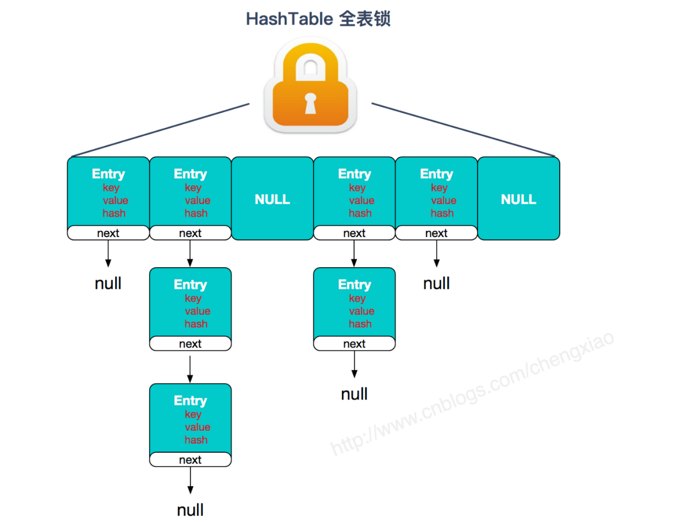

JDK1.7的ConcurrentHashMap：

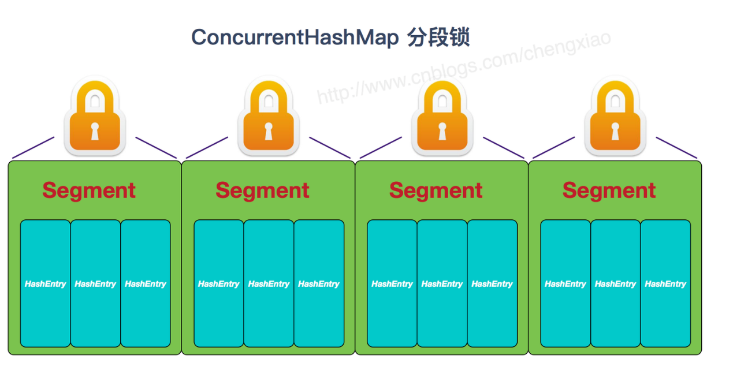

JDK1.8的ConcurrentHashMap（TreeBin: 红黑二叉树节点 Node: 链表节点）：

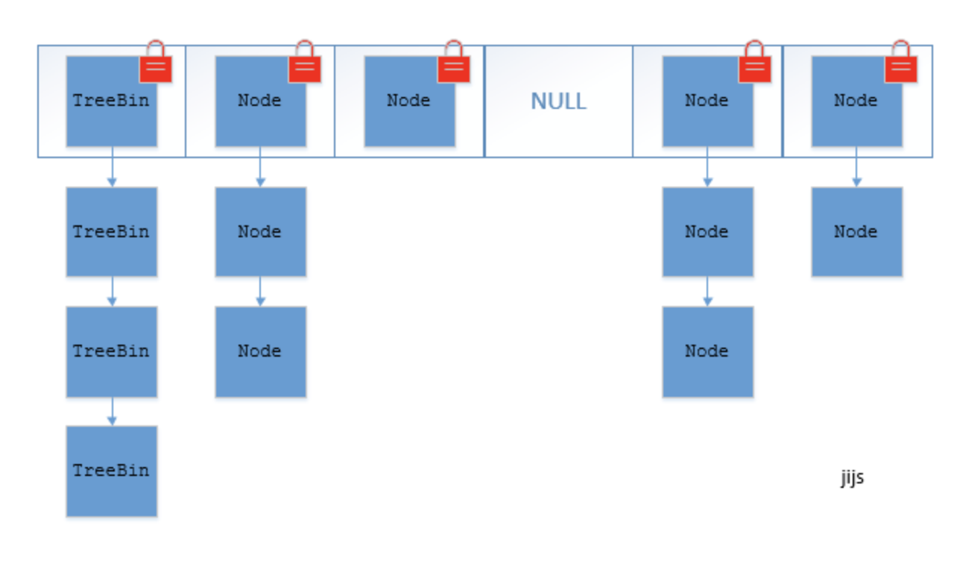

答：ConcurrentHashMap 结合了 HashMap 和 HashTable 二者的优势。HashMap 没有考虑同步，HashTable 考虑了同步的问题。但是 HashTable 在每次同步执行时都要锁住整个结构。 ConcurrentHashMap 锁的方式是稍微细粒度的。

**ConcurrentHashMap 底层具体实现知道吗？实现原理是什么？**

**JDK1.7**

首先将数据分为一段一段的存储，然后给每一段数据配一把锁，当一个线程占用锁访问其中一个段数据时，其他段的数据也能被其他线程访问。

在JDK1.7中，ConcurrentHashMap采用Segment + HashEntry的方式进行实现，结构如下：

一个 ConcurrentHashMap 里包含一个 Segment 数组。Segment 的结构和HashMap类似，是一种数组和链表结构，一个 Segment 包含一个 HashEntry 数组，每个 HashEntry 是一个链表结构的元素，每个 Segment 守护着一个HashEntry数组里的元素，当对 HashEntry 数组的数据进行修改时，必须首先获得对应的 Segment的锁。

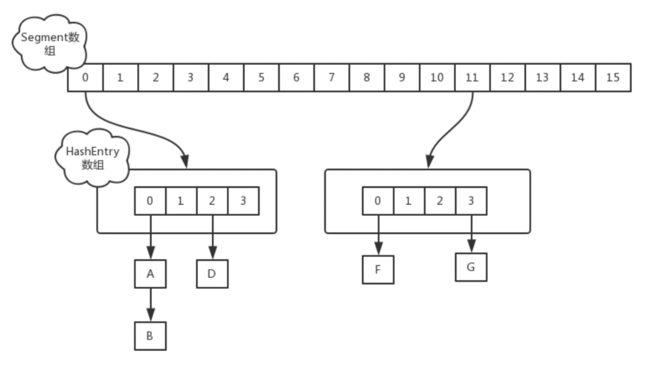

1. 该类包含两个静态内部类 HashEntry 和 Segment ；前者用来封装映射表的键值对，后者用来充当锁的角色；
2. Segment 是一种可重入的锁 ReentrantLock，每个 Segment 守护一个HashEntry 数组里得元素，当对 HashEntry 数组的数据进行修改时，必须首先获得对应的 Segment 锁。

**JDK1.8**

在**JDK1.8中，放弃了Segment臃肿的设计，取而代之的是采用Node + CAS + Synchronized来保证并发安全进行实现**，synchronized只锁定当前链表或红黑二叉树的首节点，这样只要hash不冲突，就不会产生并发，效率又提升N倍。

结构如下：

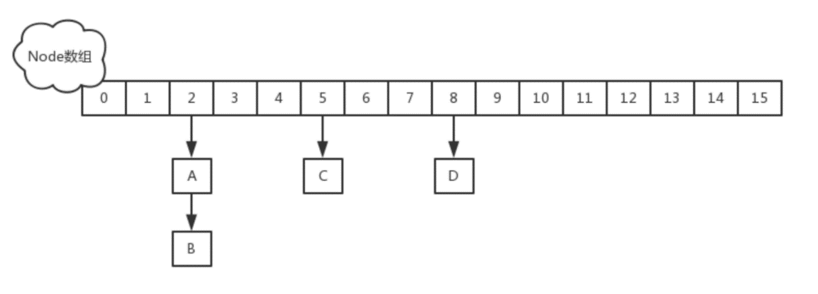

**附加源码，有需要的可以看看**

插入元素过程（建议去看看源码）：

如果相应位置的Node还没有初始化，则调用CAS插入相应的数据；

else if ((f = tabAt(tab, i = (n - 1) & hash)) == null) {

if (casTabAt(tab, i, null, new Node<K,V>(hash, key, value, null)))

break; // no lock when adding to empty bin

}

如果相应位置的Node不为空，且当前该节点不处于移动状态，则对该节点加synchronized锁，如果该节点的hash不小于0，则遍历链表更新节点或插入新节点；

if (fh >= 0) {

binCount = 1;

for (Node<K,V> e = f;; ++binCount) {

K ek;

if (e.hash == hash &&

((ek = e.key) == key ||

(ek != null && key.equals(ek)))) {

oldVal = e.val;

if (!onlyIfAbsent)

e.val = value;

break;

}

Node<K,V> pred = e;

if ((e = e.next) == null) {

pred.next = new Node<K,V>(hash, key, value, null);

break;

}

}

}

1. 如果该节点是TreeBin类型的节点，说明是红黑树结构，则通过putTreeVal方法往红黑树中插入节点；如果binCount不为0，说明put操作对数据产生了影响，如果当前链表的个数达到8个，则通过treeifyBin方法转化为红黑树，如果oldVal不为空，说明是一次更新操作，没有对元素个数产生影响，则直接返回旧值；
2. 如果插入的是一个新节点，则执行addCount()方法尝试更新元素个数baseCount；

**辅助工具类**

**Array 和 ArrayList 有何区别？**

* Array 可以存储基本数据类型和对象，ArrayList 只能存储对象。
* Array 是指定固定大小的，而 ArrayList 大小是自动扩展的。
* Array 内置方法没有 ArrayList 多，比如 addAll、removeAll、iteration 等方法只有 ArrayList 有。

对于基本类型数据，集合使用自动装箱来减少编码工作量。但是，当处理固定大小的基本数据类型的时候，这种方式相对比较慢。

**如何实现 Array 和 List 之间的转换？**

* Array 转 List： Arrays. asList(array) ；
* List 转 Array：List 的 toArray() 方法。

**comparable 和 comparator的区别？**

* comparable接口实际上是出自java.lang包，它有一个 compareTo(Object obj)方法用来排序
* comparator接口实际上是出自 java.util 包，它有一个compare(Object obj1, Object obj2)方法用来排序

一般我们需要对一个集合使用自定义排序时，我们就要重写compareTo方法或compare方法，当我们需要对某一个集合实现两种排序方式，比如一个song对象中的歌名和歌手名分别采用一种排序方法的话，我们可以重写compareTo方法和使用自制的Comparator方法或者以两个Comparator来实现歌名排序和歌星名排序，第二种代表我们只能使用两个参数版的Collections.sort().

**Collection 和 Collections 有什么区别？**

* java.util.Collection 是一个集合接口（集合类的一个顶级接口）。它提供了对集合对象进行基本操作的通用接口方法。Collection接口在Java 类库中有很多具体的实现。Collection接口的意义是为各种具体的集合提供了最大化的统一操作方式，其直接继承接口有List与Set。
* Collections则是集合类的一个工具类/帮助类，其中提供了一系列静态方法，用于对集合中元素进行排序、搜索以及线程安全等各种操作。

**TreeMap 和 TreeSet 在排序时如何比较元素？Collections 工具类中的 sort()方法如何比较元素？**

TreeSet 要求存放的对象所属的类必须实现 Comparable 接口，该接口提供了比较元素的 compareTo()方法，当插入元素时会回调该方法比较元素的大小。TreeMap 要求存放的键值对映射的键必须实现 Comparable 接口从而根据键对元素进 行排 序。

Collections 工具类的 sort 方法有两种重载的形式，

第一种要求传入的待排序容器中存放的对象比较实现 Comparable 接口以实现元素的比较；

第二种不强制性的要求容器中的元素必须可比较，但是要求传入第二个参数，参数是Comparator 接口的子类型（需要重写 compare 方法实现元素的比较），相当于一个临时定义的排序规则，其实就是通过接口注入比较元素大小的算法，也是对回调模式的应用（Java 中对函数式编程的支持）。

**并发编程面试题**

**基础知识**

**并发编程的优缺点**

**为什么要使用并发编程（并发编程的优点）**

* 充分利用多核CPU的计算能力：通过并发编程的形式可以将多核CPU的计算能力发挥到极致，性能得到提升
* 方便进行业务拆分，提升系统并发能力和性能：在特殊的业务场景下，先天的就适合于并发编程。现在的系统动不动就要求百万级甚至千万级的并发量，而多线程并发编程正是开发高并发系统的基础，利用好多线程机制可以大大提高系统整体的并发能力以及性能。面对复杂业务模型，并行程序会比串行程序更适应业务需求，而并发编程更能吻合这种业务拆分 。

**并发编程有什么缺点**

并发编程的目的就是为了能提高程序的执行效率，提高程序运行速度，但是并发编程并不总是能提高程序运行速度的，而且并发编程可能会遇到很多问题，比如**：内存泄漏、上下文切换、线程安全、死锁**等问题。

**并发编程三要素是什么？在 Java 程序中怎么保证多线程的运行安全？**

并发编程三要素（线程的安全性问题体现在）：

原子性：原子，即一个不可再被分割的颗粒。原子性指的是一个或多个操作要么全部执行成功要么全部执行失败。

可见性：一个线程对共享变量的修改,另一个线程能够立刻看到。（synchronized,volatile）

有序性：程序执行的顺序按照代码的先后顺序执行。（处理器可能会对指令进行重排序）

出现线程安全问题的原因：

* 线程切换带来的原子性问题
* 缓存导致的可见性问题
* 编译优化带来的有序性问题

解决办法：

* JDK Atomic开头的原子类、synchronized、LOCK，可以解决原子性问题
* synchronized、volatile、LOCK，可以解决可见性问题
* Happens-Before 规则可以解决有序性问题

**并行和并发有什么区别？**

* 并发：多个任务在同一个 CPU 核上，按细分的时间片轮流(交替)执行，从逻辑上来看那些任务是同时执行。
* 并行：单位时间内，多个处理器或多核处理器同时处理多个任务，是真正意义上的“同时进行”。
* 串行：有n个任务，由一个线程按顺序执行。由于任务、方法都在一个线程执行所以不存在线程不安全情况，也就不存在临界区的问题。

做一个形象的比喻：

并发 = 两个队列和一台咖啡机。

并行 = 两个队列和两台咖啡机。

串行 = 一个队列和一台咖啡机。

**什么是多线程，多线程的优劣？**

多线程：多线程是指程序中包含多个执行流，即在一个程序中可以同时运行多个不同的线程来执行不同的任务。

多线程的好处：

可以提高 CPU 的利用率。在多线程程序中，一个线程必须等待的时候，CPU 可以运行其它的线程而不是等待，这样就大大提高了程序的效率。也就是说允许单个程序创建多个并行执行的线程来完成各自的任务。

多线程的劣势：

* 线程也是程序，所以线程需要占用内存，线程越多占用内存也越多；
* 多线程需要协调和管理，所以需要 CPU 时间跟踪线程；
* 线程之间对共享资源的访问会相互影响，必须解决竞用共享资源的问题。

**线程和进程区别**

**什么是线程和进程?**

进程

一个在内存中运行的应用程序。每个进程都有自己独立的一块内存空间，一个进程可以有多个线程，比如在Windows系统中，一个运行的xx.exe就是一个进程。

线程

进程中的一个执行任务（控制单元），负责当前进程中程序的执行。一个进程至少有一个线程，一个进程可以运行多个线程，多个线程可共享数据。

**进程与线程的区别**

线程具有许多传统进程所具有的特征，故又称为轻型进程(Light—Weight Process)或进程元；而把传统的进程称为重型进程(Heavy—Weight Process)，它相当于只有一个线程的任务。在引入了线程的操作系统中，通常一个进程都有若干个线程，至少包含一个线程。

**根本区别**：进程是操作系统资源分配的基本单位，而线程是处理器任务调度和执行的基本单位

**资源开销**：每个进程都有独立的代码和数据空间（程序上下文），程序之间的切换会有较大的开销；线程可以看做轻量级的进程，同一类线程共享代码和数据空间，每个线程都有自己独立的运行栈和程序计数器（PC），线程之间切换的开销小。

**包含关系**：如果一个进程内有多个线程，则执行过程不是一条线的，而是多条线（线程）共同完成的；线程是进程的一部分，所以线程也被称为轻权进程或者轻量级进程。

**内存分配**：同一进程的线程共享本进程的地址空间和资源，而进程之间的地址空间和资源是相互独立的

**影响关系**：一个进程崩溃后，在保护模式下不会对其他进程产生影响，但是一个线程崩溃整个进程都死掉。所以多进程要比多线程健壮。

**执行过程**：每个独立的进程有程序运行的入口、顺序执行序列和程序出口。但是线程不能独立执行，必须依存在应用程序中，由应用程序提供多个线程执行控制，两者均可并发执行

**什么是上下文切换?**

多线程编程中一般线程的个数都大于 CPU 核心的个数，而一个 CPU 核心在任意时刻只能被一个线程使用，为了让这些线程都能得到有效执行，CPU 采取的策略是为每个线程分配时间片并轮转的形式。当一个线程的时间片用完的时候就会重新处于就绪状态让给其他线程使用，这个过程就属于一次上下文切换。

概括来说就是：当前任务在执行完 CPU 时间片切换到另一个任务之前会先保存自己的状态，以便下次再切换回这个任务时，可以再加载这个任务的状态。**任务从保存到再加载的过程就是一次上下文切换**。

上下文切换通常是计算密集型的。也就是说，它需要相当可观的处理器时间，在每秒几十上百次的切换中，每次切换都需要纳秒量级的时间。所以，上下文切换对系统来说意味着消耗大量的 CPU 时间，事实上，可能是操作系统中时间消耗最大的操作。

Linux 相比与其他操作系统（包括其他类 Unix 系统）有很多的优点，其中有一项就是，其上下文切换和模式切换的时间消耗非常少。

**守护线程和用户线程有什么区别呢？**

守护线程和用户线程

* **用户 (User) 线程**：运行在前台，执行具体的任务，如程序的主线程、连接网络的子线程等都是用户线程
* **守护 (Daemon) 线程**：运行在后台，为其他前台线程服务。也可以说守护线程是 JVM 中非守护线程的 **“佣人”**。一旦所有用户线程都结束运行，守护线程会随 JVM 一起结束工作

main 函数所在的线程就是一个用户线程啊，main 函数启动的同时在 JVM 内部同时还启动了好多守护线程，比如垃圾回收线程。

比较明显的区别之一是用户线程结束，JVM 退出，不管这个时候有没有守护线程运行。而守护线程不会影响 JVM 的退出。

**注意事项：**

1. setDaemon(true)必须在start()方法前执行，否则会抛出 IllegalThreadStateException 异常
2. 在守护线程中产生的新线程也是守护线程
3. 不是所有的任务都可以分配给守护线程来执行，比如读写操作或者计算逻辑
4. 守护 (Daemon) 线程中不能依靠 finally 块的内容来确保执行关闭或清理资源的逻辑。因为我们上面也说过了一旦所有用户线程都结束运行，守护线程会随 JVM 一起结束工作，所以守护 (Daemon) 线程中的 finally 语句块可能无法被执行。

**如何在 Windows 和 Linux 上查找哪个线程cpu利用率最高？**

windows上面用任务管理器看，linux下可以用 top 这个工具看。

1. 找出cpu耗用厉害的进程pid， 终端执行top命令，然后按下shift+p 查找出cpu利用最厉害的pid号
2. 根据上面第一步拿到的pid号，top -H -p pid 。然后按下shift+p，查找出cpu利用率最厉害的线程号，比如top -H -p 1328
3. 将获取到的线程号转换成16进制，去百度转换一下就行
4. 使用jstack工具将进程信息打印输出，jstack pid号 > /tmp/t.dat，比如jstack 31365 > /tmp/t.dat
5. 编辑/tmp/t.dat文件，查找线程号对应的信息

**什么是线程死锁**

百度百科：死锁是指两个或两个以上的进程（线程）在执行过程中，由于竞争资源或者由于彼此通信而造成的一种阻塞的现象，若无外力作用，它们都将无法推进下去。此时称系统处于死锁状态或系统产生了死锁，这些永远在互相等待的进程（线程）称为死锁进程（线程）。

多个线程同时被阻塞，它们中的一个或者全部都在等待某个资源被释放。由于线程被无限期地阻塞，因此程序不可能正常终止。

如下图所示，线程 A 持有资源 2，线程 B 持有资源 1，他们同时都想申请对方的资源，所以这两个线程就会互相等待而进入死锁状态。

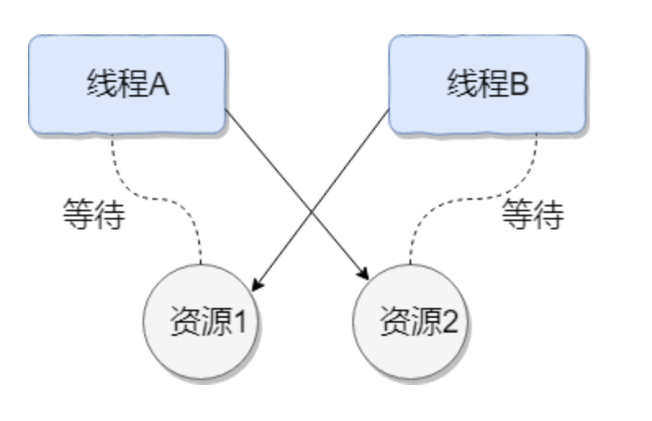

下面通过一个例子来说明线程死锁，代码模拟了上图的死锁的情况 (代码来源于《并发编程之美》)：

public class DeadLockDemo {

private static Object resource1 = new Object();//资源 1

private static Object resource2 = new Object();//资源 2

public static void main(String[] args) {

new Thread(() -> {

synchronized (resource1) {

System.out.println(Thread.currentThread() + "get resource1");

try {

Thread.sleep(1000);

} catch (InterruptedException e) {

e.printStackTrace();

}

System.out.println(Thread.currentThread() + "waiting get resource2");

synchronized (resource2) {

System.out.println(Thread.currentThread() + "get resource2");

}

}

}, "线程 1").start();

new Thread(() -> {

synchronized (resource2) {

System.out.println(Thread.currentThread() + "get resource2");

try {

Thread.sleep(1000);

} catch (InterruptedException e) {

e.printStackTrace();

}

System.out.println(Thread.currentThread() + "waiting get resource1");

synchronized (resource1) {

System.out.println(Thread.currentThread() + "get resource1");

}

}

}, "线程 2").start();

}

}

输出结果

Thread[线程 1,5,main]get resource1

Thread[线程 2,5,main]get resource2

Thread[线程 1,5,main]waiting get resource2

Thread[线程 2,5,main]waiting get resource1

线程 A 通过 synchronized (resource1) 获得 resource1 的监视器锁，然后通过Thread.sleep(1000)；让线程 A 休眠 1s 为的是让线程 B 得到CPU执行权，然后获取到 resource2 的监视器锁。线程 A 和线程 B 休眠结束了都开始企图请求获取对方的资源，然后这两个线程就会陷入互相等待的状态，这也就产生了死锁。上面的例子符合产生死锁的四个必要条件。

**形成死锁的四个必要条件是什么**

1. 互斥条件：线程(进程)对于所分配到的资源具有排它性，即一个资源只能被一个线程(进程)占用，直到被该线程(进程)释放
2. 请求与保持条件：一个线程(进程)因请求被占用资源而发生阻塞时，对已获得的资源保持不放。
3. 不剥夺条件：线程(进程)已获得的资源在末使用完之前不能被其他线程强行剥夺，只有自己使用完毕后才释放资源。
4. 循环等待条件：当发生死锁时，所等待的线程(进程)必定会形成一个环路（类似于死循环），造成永久阻塞

**如何避免线程死锁**

我们只要破坏产生死锁的四个条件中的其中一个就可以了。

**破坏互斥条件**

这个条件我们没有办法破坏，因为我们用锁本来就是想让他们互斥的（临界资源需要互斥访问）。

**破坏请求与保持条件**

一次性申请所有的资源。

**破坏不剥夺条件**

占用部分资源的线程进一步申请其他资源时，如果申请不到，可以主动释放它占有的资源。

**破坏循环等待条件**

靠按序申请资源来预防。按某一顺序申请资源，释放资源则反序释放。破坏循环等待条件。

我们对线程 2 的代码修改成下面这样就不会产生死锁了。

new Thread(() -> {

synchronized (resource1) {

System.out.println(Thread.currentThread() + "get resource1");

try {

Thread.sleep(1000);

} catch (InterruptedException e) {

e.printStackTrace();

}

System.out.println(Thread.currentThread() + "waiting get resource2");

synchronized (resource2) {

System.out.println(Thread.currentThread() + "get resource2");

}

}

}, "线程 2").start();

输出结果

Thread[线程 1,5,main]get resource1

Thread[线程 1,5,main]waiting get resource2

Thread[线程 1,5,main]get resource2

Thread[线程 2,5,main]get resource1

Thread[线程 2,5,main]waiting get resource2

Thread[线程 2,5,main]get resource2

我们分析一下上面的代码为什么避免了死锁的发生?

线程 1 首先获得到 resource1 的监视器锁，这时候线程 2 就获取不到了。然后线程 1 再去获取 resource2 的监视器锁，可以获取到。然后线程 1 释放了对 resource1、resource2 的监视器锁的占用，线程 2 获取到就可以执行了。这样就破坏了破坏循环等待条件，因此避免了死锁。

**创建线程的四种方式**

**创建线程有哪几种方式？**

创建线程有四种方式：

* 继承 Thread 类；
* 实现 Runnable 接口；
* 实现 Callable 接口；
* 使用 Executors 工具类创建线程池

**继承 Thread 类**

步骤

1. 定义一个Thread类的子类，重写run方法，将相关逻辑实现，run()方法就是线程要执行的业务逻辑方法
2. 创建自定义的线程子类对象
3. 调用子类实例的star()方法来启动线程

public class MyThread extends Thread {

@Override

public void run() {

System.out.println(Thread.currentThread().getName() + " run()方法正在执行...");

}

}

public class TheadTest {

public static void main(String[] args) {

MyThread myThread = new MyThread();

myThread.start();

System.out.println(Thread.currentThread().getName() + " main()方法执行结束");

}

}

运行结果

main main()方法执行结束

Thread-0 run()方法正在执行...

**实现 Runnable 接口**

步骤

1. 定义Runnable接口实现类MyRunnable，并重写run()方法
2. 创建MyRunnable实例myRunnable，以myRunnable作为target创建Thead对象，**该Thread对象才是真正的线程对象**
3. 调用线程对象的start()方法

public class MyRunnable implements Runnable {

@Override

public void run() {

System.out.println(Thread.currentThread().getName() + " run()方法执行中...");

}

}

public class RunnableTest {

public static void main(String[] args) {

MyRunnable myRunnable = new MyRunnable();

Thread thread = new Thread(myRunnable);

thread.start();

System.out.println(Thread.currentThread().getName() + " main()方法执行完成");

}

}

执行结果

main main()方法执行完成

Thread-0 run()方法执行中...

**实现 Callable 接口**

步骤

1. 创建实现Callable接口的类myCallable
2. 以myCallable为参数创建FutureTask对象
3. 将FutureTask作为参数创建Thread对象
4. 调用线程对象的start()方法

public class MyCallable implements Callable<Integer> {

@Override

public Integer call() {

System.out.println(Thread.currentThread().getName() + " call()方法执行中...");

return 1;

}

}

public class CallableTest {

public static void main(String[] args) {

FutureTask<Integer> futureTask = new FutureTask<Integer>(new MyCallable());

Thread thread = new Thread(futureTask);

thread.start();

try {

Thread.sleep(1000);

System.out.println("返回结果 " + futureTask.get());

} catch (InterruptedException e) {

e.printStackTrace();

} catch (ExecutionException e) {

e.printStackTrace();

}

System.out.println(Thread.currentThread().getName() + " main()方法执行完成");

}

}

执行结果

Thread-0 call()方法执行中...

返回结果 1

main main()方法执行完成

**使用 Executors 工具类创建线程池**

Executors提供了一系列工厂方法用于创先线程池，返回的线程池都实现了ExecutorService接口。

主要有newFixedThreadPool，newCachedThreadPool，newSingleThreadExecutor，newScheduledThreadPool，后续详细介绍这四种线程池

public class MyRunnable implements Runnable {

@Override

public void run() {

System.out.println(Thread.currentThread().getName() + " run()方法执行中...");

}

}

public class SingleThreadExecutorTest {

public static void main(String[] args) {

ExecutorService executorService = Executors.newSingleThreadExecutor();

MyRunnable runnableTest = new MyRunnable();

for (int i = 0; i < 5; i++) {

executorService.execute(runnableTest);

}

System.out.println("线程任务开始执行");

executorService.shutdown();

}

}

执行结果

线程任务开始执行

pool-1-thread-1 is running...

pool-1-thread-1 is running...

pool-1-thread-1 is running...

pool-1-thread-1 is running...

pool-1-thread-1 is running...

**说一下 runnable 和 callable 有什么区别？**

相同点

* 都是接口
* 都可以编写多线程程序
* 都采用Thread.start()启动线程

主要区别

* Runnable 接口 run 方法无返回值；Callable 接口 call 方法有返回值，是个泛型，和Future、FutureTask配合可以用来获取异步执行的结果
* Runnable 接口 run 方法只能抛出运行时异常，且无法捕获处理；Callable 接口 call 方法允许抛出异常，可以获取异常信息

**注**：Callalbe接口支持返回执行结果，需要调用FutureTask.get()得到，此方法会阻塞主进程的继续往下执行，如果不调用不会阻塞。

**线程的 run()和 start()有什么区别？**

每个线程都是通过某个特定Thread对象所对应的方法run()来完成其操作的，run()方法称为线程体。通过调用Thread类的start()方法来启动一个线程。

start() 方法用于启动线程，run() 方法用于执行线程的运行时代码。run() 可以重复调用，而 start() 只能调用一次。

start()方法来启动一个线程，真正实现了多线程运行。调用start()方法无需等待run方法体代码执行完毕，可以直接继续执行其他的代码； 此时线程是处于就绪状态，并没有运行。 然后通过此Thread类调用方法run()来完成其运行状态， run()方法运行结束， 此线程终止。然后CPU再调度其它线程。

run()方法是在本线程里的，只是线程里的一个函数，而不是多线程的。 如果直接调用run()，其实就相当于是调用了一个普通函数而已，直接待用run()方法必须等待run()方法执行完毕才能执行下面的代码，所以执行路径还是只有一条，根本就没有线程的特征，所以在多线程执行时要使用start()方法而不是run()方法。

**为什么我们调用 start() 方法时会执行 run() 方法，为什么我们不能直接调用 run() 方法？**

这是另一个非常经典的 java 多线程面试问题，而且在面试中会经常被问到。很简单，但是很多人都会答不上来！

new 一个 Thread，线程进入了新建状态。调用 start() 方法，会启动一个线程并使线程进入了就绪状态，当分配到时间片后就可以开始运行了。 start() 会执行线程的相应准备工作，然后自动执行 run() 方法的内容，这是真正的多线程工作。

而直接执行 run() 方法，会把 run 方法当成一个 main 线程下的普通方法去执行，并不会在某个线程中执行它，所以这并不是多线程工作。

总结： 调用 start 方法方可启动线程并使线程进入就绪状态，而 run 方法只是 thread 的一个普通方法调用，还是在主线程里执行。

**什么是 Callable 和 Future?**

Callable 接口类似于 Runnable，从名字就可以看出来了，但是 Runnable 不会返回结果，并且无法抛出返回结果的异常，而 Callable 功能更强大一些，被线程执行后，可以返回值，这个返回值可以被 Future 拿到，也就是说，Future 可以拿到异步执行任务的返回值。

Future 接口表示异步任务，是一个可能还没有完成的异步任务的结果。所以说 Callable用于产生结果，Future 用于获取结果。

**什么是 FutureTask**

FutureTask 表示一个异步运算的任务。FutureTask 里面可以传入一个 Callable 的具体实现类，可以对这个异步运算的任务的结果进行等待获取、判断是否已经完成、取消任务等操作。只有当运算完成的时候结果才能取回，如果运算尚未完成 get 方法将会阻塞。一个 FutureTask 对象可以对调用了 Callable 和 Runnable 的对象进行包装，由于 FutureTask 也是Runnable 接口的实现类，所以 FutureTask 也可以放入线程池中。

**线程的状态和基本操作**

**说说线程的生命周期及五种基本状态？**

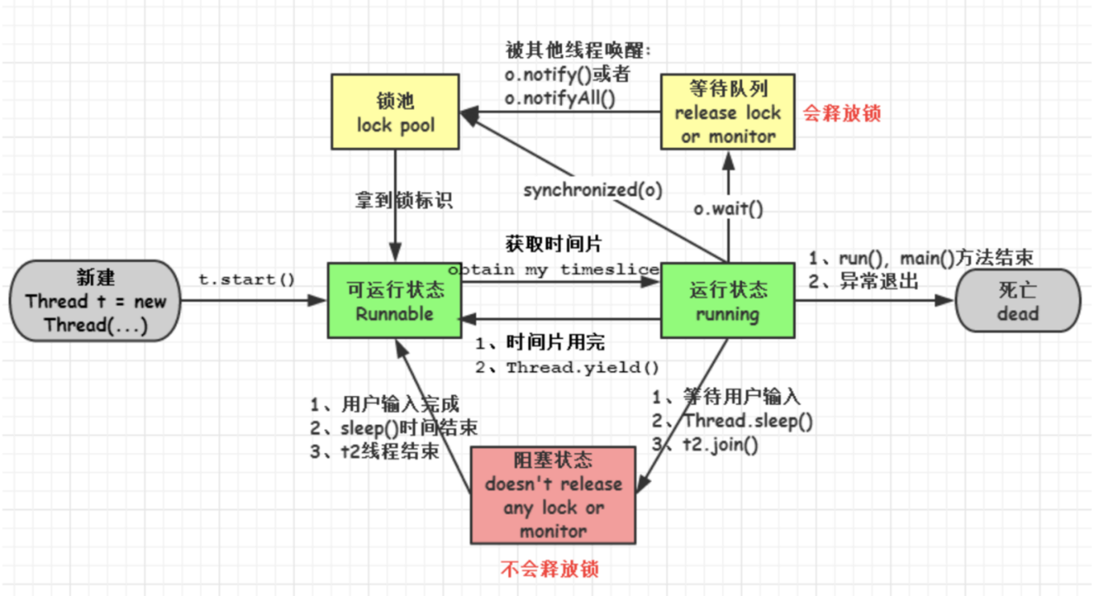

1. **新建(new)**：新创建了一个线程对象。
2. **可运行(runnable)**：线程对象创建后，当调用线程对象的 start()方法，该线程处于就绪状态，等待被线程调度选中，获取cpu的使用权。
3. **运行(running)**：可运行状态(runnable)的线程获得了cpu时间片（timeslice），执行程序代码。注：就绪状态是进入到运行状态的唯一入口，也就是说，线程要想进入运行状态执行，首先必须处于就绪状态中；
4. **阻塞(block)**：处于运行状态中的线程由于某种原因，暂时放弃对 CPU的使用权，停止执行，此时进入阻塞状态，直到其进入到就绪状态，才 有机会再次被 CPU 调用以进入到运行状态。  
   阻塞的情况分三种：  
   (一). 等待阻塞：运行状态中的线程执行 wait()方法，JVM会把该线程放入等待队列(waitting queue)中，使本线程进入到等待阻塞状态；  
   (二). 同步阻塞：线程在获取 synchronized 同步锁失败(因为锁被其它线程所占用)，，则JVM会把该线程放入锁池(lock pool)中，线程会进入同步阻塞状态；  
   (三). 其他阻塞: 通过调用线程的 sleep()或 join()或发出了 I/O 请求时，线程会进入到阻塞状态。当 sleep()状态超时、join()等待线程终止或者超时、或者 I/O 处理完毕时，线程重新转入就绪状态。
5. **死亡(dead)**：线程run()、main()方法执行结束，或者因异常退出了run()方法，则该线程结束生命周期。死亡的线程不可再次复生。

**Java 中用到的线程调度算法是什么？**

计算机通常只有一个 CPU，在任意时刻只能执行一条机器指令，每个线程只有获得CPU 的使用权才能执行指令。所谓多线程的并发运行，其实是指从宏观上看，各个线程轮流获得 CPU 的使用权，分别执行各自的任务。在运行池中，会有多个处于就绪状态的线程在等待 CPU，JAVA 虚拟机的一项任务就是负责线程的调度，线程调度是指按照特定机制为多个线程分配 CPU 的使用权。

有两种调度模型：分时调度模型和抢占式调度模型。

分时调度模型是指让所有的线程轮流获得 cpu 的使用权，并且平均分配每个线程占用的 CPU 的时间片这个也比较好理解。

Java虚拟机采用抢占式调度模型，是指优先让可运行池中优先级高的线程占用CPU，如果可运行池中的线程优先级相同，那么就随机选择一个线程，使其占用CPU。处于运行状态的线程会一直运行，直至它不得不放弃 CPU。

**线程的调度策略**

线程调度器选择优先级最高的线程运行，但是，如果发生以下情况，就会终止线程的运行：

（1）线程体中调用了 yield 方法让出了对 cpu 的占用权利

（2）线程体中调用了 sleep 方法使线程进入睡眠状态

（3）线程由于 IO 操作受到阻塞

（4）另外一个更高优先级线程出现

（5）在支持时间片的系统中，该线程的时间片用完

**什么是线程调度器(Thread Scheduler)和时间分片(Time Slicing )？**

线程调度器是一个操作系统服务，它负责为 Runnable 状态的线程分配 CPU 时间。一旦我们创建一个线程并启动它，它的执行便依赖于线程调度器的实现。

时间分片是指将可用的 CPU 时间分配给可用的 Runnable 线程的过程。分配 CPU 时间可以基于线程优先级或者线程等待的时间。

线程调度并不受到 Java 虚拟机控制，所以由应用程序来控制它是更好的选择（也就是说不要让你的程序依赖于线程的优先级）。

**请说出与线程同步以及线程调度相关的方法。**

（1） wait()：使一个线程处于等待（阻塞）状态，并且释放所持有的对象的锁；

（2）sleep()：使一个正在运行的线程处于睡眠状态，是一个静态方法，调用此方法要处理 InterruptedException 异常；

（3）notify()：唤醒一个处于等待状态的线程，当然在调用此方法的时候，并不能确切的唤醒某一个等待状态的线程，而是由 JVM 确定唤醒哪个线程，而且与优先级无关；

（4）notityAll()：唤醒所有处于等待状态的线程，该方法并不是将对象的锁给所有线程，而是让它们竞争，只有获得锁的线程才能进入就绪状态；

**sleep() 和 wait() 有什么区别？**

两者都可以暂停线程的执行

* 类的不同：sleep() 是 Thread线程类的静态方法，wait() 是 Object类的方法。
* 是否释放锁：sleep() 不释放锁；wait() 释放锁。
* 用途不同：Wait 通常被用于线程间交互/通信，sleep 通常被用于暂停执行。
* 用法不同：wait() 方法被调用后，线程不会自动苏醒，需要别的线程调用同一个对象上的 notify() 或者 notifyAll() 方法。sleep() 方法执行完成后，线程会自动苏醒。或者可以使用wait(long timeout)超时后线程会自动苏醒。

**你是如何调用 wait() 方法的？使用 if 块还是循环？为什么？**

处于等待状态的线程可能会收到错误警报和伪唤醒，如果不在循环中检查等待条件，程序就会在没有满足结束条件的情况下退出。

wait() 方法应该在循环调用，因为当线程获取到 CPU 开始执行的时候，其他条件可能还没有满足，所以在处理前，循环检测条件是否满足会更好。下面是一段标准的使用 wait 和 notify 方法的代码：

synchronized (monitor) {

// 判断条件谓词是否得到满足

while(!locked) {

// 等待唤醒

monitor.wait();

}

// 处理其他的业务逻辑

}

**为什么线程通信的方法 wait(), notify()和 notifyAll()被定义在 Object 类里？**

Java中，任何对象都可以作为锁，并且 wait()，notify()等方法用于等待对象的锁或者唤醒线程，在 Java 的线程中并没有可供任何对象使用的锁，所以任意对象调用方法一定定义在Object类中。

wait(), notify()和 notifyAll()这些方法在同步代码块中调用

有的人会说，既然是线程放弃对象锁，那也可以把wait()定义在Thread类里面啊，新定义的线程继承于Thread类，也不需要重新定义wait()方法的实现。然而，这样做有一个非常大的问题，一个线程完全可以持有很多锁，你一个线程放弃锁的时候，到底要放弃哪个锁？当然了，这种设计并不是不能实现，只是管理起来更加复杂。

综上所述，wait()、notify()和notifyAll()方法要定义在Object类中。

**为什么 wait(), notify()和 notifyAll()必须在同步方法或者同步块中被调用？**

当一个线程需要调用对象的 wait()方法的时候，这个线程必须拥有该对象的锁，接着它就会释放这个对象锁并进入等待状态直到其他线程调用这个对象上的 notify()方法。同样的，当一个线程需要调用对象的 notify()方法时，它会释放这个对象的锁，以便其他在等待的线程就可以得到这个对象锁。由于所有的这些方法都需要线程持有对象的锁，这样就只能通过同步来实现，所以他们只能在同步方法或者同步块中被调用。

**Thread 类中的 yield 方法有什么作用？**

使当前线程从执行状态（运行状态）变为可执行态（就绪状态）。

当前线程到了就绪状态，那么接下来哪个线程会从就绪状态变成执行状态呢？可能是当前线程，也可能是其他线程，看系统的分配了。

**为什么 Thread 类的 sleep()和 yield ()方法是静态的？**

Thread 类的 sleep()和 yield()方法将在当前正在执行的线程上运行。所以在其他处于等待状态的线程上调用这些方法是没有意义的。这就是为什么这些方法是静态的。它们可以在当前正在执行的线程中工作，并避免程序员错误的认为可以在其他非运行线程调用这些方法。

**线程的 sleep()方法和 yield()方法有什么区别？**

（1） sleep()方法给其他线程运行机会时不考虑线程的优先级，因此会给低优先级的线程以运行的机会；yield()方法只会给相同优先级或更高优先级的线程以运行的机会；

（2） 线程执行 sleep()方法后转入阻塞（blocked）状态，而执行 yield()方法后转入就绪（ready）状态；

（3）sleep()方法声明抛出 InterruptedException，而 yield()方法没有声明任何异常；

（4）sleep()方法比 yield()方法（跟操作系统 CPU 调度相关）具有更好的可移植性，通常不建议使用yield()方法来控制并发线程的执行。

**如何停止一个正在运行的线程？**

在java中有以下3种方法可以终止正在运行的线程：

1. 使用退出标志，使线程正常退出，也就是当run方法完成后线程终止。
2. 使用stop方法强行终止，但是不推荐这个方法，因为stop和suspend及resume一样都是过期作废的方法。
3. 使用interrupt方法中断线程。

**Java 中 interrupted 和 isInterrupted 方法的区别？**

interrupt：用于中断线程。调用该方法的线程的状态为将被置为”中断”状态。

注意：线程中断仅仅是置线程的中断状态位，不会停止线程。需要用户自己去监视线程的状态为并做处理。支持线程中断的方法（也就是线程中断后会抛出interruptedException 的方法）就是在监视线程的中断状态，一旦线程的中断状态被置为“中断状态”，就会抛出中断异常。

interrupted：是静态方法，查看当前中断信号是true还是false并且清除中断信号。如果一个线程被中断了，第一次调用 interrupted 则返回 true，第二次和后面的就返回 false 了。

isInterrupted：查看当前中断信号是true还是false

**什么是阻塞式方法？**

阻塞式方法是指程序会一直等待该方法完成期间不做其他事情，ServerSocket 的accept()方法就是一直等待客户端连接。这里的阻塞是指调用结果返回之前，当前线程会被挂起，直到得到结果之后才会返回。此外，还有异步和非阻塞式方法在任务完成前就返回。

**Java 中你怎样唤醒一个阻塞的线程？**

首先 ，wait()、notify() 方法是针对对象的，调用任意对象的 wait()方法都将导致线程阻塞，阻塞的同时也将释放该对象的锁，相应地，调用任意对象的 notify()方法则将随机解除该对象阻塞的线程，但它需要重新获取该对象的锁，直到获取成功才能往下执行；

其次，wait、notify 方法必须在 synchronized 块或方法中被调用，并且要保证同步块或方法的锁对象与调用 wait、notify 方法的对象是同一个，如此一来在调用 wait 之前当前线程就已经成功获取某对象的锁，执行 wait 阻塞后当前线程就将之前获取的对象锁释放。

**notify() 和 notifyAll() 有什么区别？**

如果线程调用了对象的 wait()方法，那么线程便会处于该对象的等待池中，等待池中的线程不会去竞争该对象的锁。

notifyAll() 会唤醒所有的线程，notify() 只会唤醒一个线程。

notifyAll() 调用后，会将全部线程由等待池移到锁池，然后参与锁的竞争，竞争成功则继续执行，如果不成功则留在锁池等待锁被释放后再次参与竞争。而 notify()只会唤醒一个线程，具体唤醒哪一个线程由虚拟机控制。

**如何在两个线程间共享数据？**

在两个线程间共享变量即可实现共享。

一般来说，共享变量要求变量本身是线程安全的，然后在线程内使用的时候，如果有对共享变量的复合操作，那么也得保证复合操作的线程安全性。

**Java 如何实现多线程之间的通讯和协作？**

可以通过中断 和 共享变量的方式实现线程间的通讯和协作

比如说最经典的生产者-消费者模型：当队列满时，生产者需要等待队列有空间才能继续往里面放入商品，而**在等待的期间内，生产者必须释放对临界资源（即队列）的占用权**。因为生产者如果不释放对临界资源的占用权，那么**消费者就无法消费队列中的商品**，就不会让队列有空间，那么生产者就会一直无限等待下去。因此，一般情况下，当队列满时，会让生产者交出对临界资源的占用权，并进入挂起状态。然后等待消费者消费了商品，然后消费者通知生产者队列有空间了。同样地，当队列空时，消费者也必须等待，等待生产者通知它队列中有商品了。这种互相通信的过程就是线程间的协作。

Java中线程通信协作的最常见的两种方式：

一.syncrhoized加锁的线程的**Object类**的wait()/notify()/notifyAll()

二.ReentrantLock类加锁的线程的**Condition类的**await()/signal()/signalAll()

线程间直接的数据交换：

三.通过管道进行线程间通信：1）字节流；2）字符流

**同步方法和同步块，哪个是更好的选择？**

同步块是更好的选择，因为它不会锁住整个对象（当然你也可以让它锁住整个对象）。同步方法会锁住整个对象，哪怕这个类中有多个不相关联的同步块，这通常会导致他们停止执行并需要等待获得这个对象上的锁。

同步块更要符合开放调用的原则，只在需要锁住的代码块锁住相应的对象，这样从侧面来说也可以避免死锁。

请知道一条原则：同步的范围越小越好。

**什么是线程同步和线程互斥，有哪几种实现方式？**

当一个线程对共享的数据进行操作时，应使之成为一个”原子操作“，即在没有完成相关操作之前，不允许其他线程打断它，否则，就会破坏数据的完整性，必然会得到错误的处理结果，这就是线程的同步。

在多线程应用中，考虑不同线程之间的数据同步和防止死锁。当两个或多个线程之间同时等待对方释放资源的时候就会形成线程之间的死锁。为了防止死锁的发生，需要通过同步来实现线程安全。

线程互斥是指对于共享的进程系统资源，在各单个线程访问时的排它性。当有若干个线程都要使用某一共享资源时，任何时刻最多只允许一个线程去使用，其它要使用该资源的线程必须等待，直到占用资源者释放该资源。线程互斥可以看成是一种特殊的线程同步。

线程间的同步方法大体可分为两类：用户模式和内核模式。顾名思义，内核模式就是指利用系统内核对象的单一性来进行同步，使用时需要切换内核态与用户态，而用户模式就是不需要切换到内核态，只在用户态完成操作。

用户模式下的方法有：原子操作（例如一个单一的全局变量），临界区。内核模式下的方法有：事件，信号量，互斥量。

实现线程同步的方法

* 同步代码方法：sychronized 关键字修饰的方法
* 同步代码块：sychronized 关键字修饰的代码块
* 使用特殊变量域volatile实现线程同步：volatile关键字为域变量的访问提供了一种免锁机制
* 使用重入锁实现线程同步：reentrantlock类是可冲入、互斥、实现了lock接口的锁他与sychronized方法具有相同的基本行为和语义

**在监视器(Monitor)内部，是如何做线程同步的？程序应该做哪种级别的同步？**

在 java 虚拟机中，每个对象( Object 和 class )通过某种逻辑关联监视器,每个监视器和一个对象引用相关联，为了实现监视器的互斥功能，每个对象都关联着一把锁。

一旦方法或者代码块被 **synchronized** 修饰，那么这个部分就放入了监视器的监视区域，**确保一次只能有一个线程执行该部分的代码**，线程在获取锁之前不允许执行该部分的代码

另外 java 还提供了显式监视器( Lock )和隐式监视器( synchronized )两种锁方案

**如果你提交任务时，线程池队列已满，这时会发生什么**

这里区分一下：

（1）如果使用的是无界队列 LinkedBlockingQueue，也就是无界队列的话，没关系，继续添加任务到阻塞队列中等待执行，因为 LinkedBlockingQueue 可以近乎认为是一个无穷大的队列，可以无限存放任务

（2）如果使用的是有界队列比如 ArrayBlockingQueue，任务首先会被添加到ArrayBlockingQueue 中，ArrayBlockingQueue 满了，会根据maximumPoolSize 的值增加线程数量，如果增加了线程数量还是处理不过来，ArrayBlockingQueue 继续满，那么则会使用拒绝策略RejectedExecutionHandler 处理满了的任务，默认是 AbortPolicy

**什么叫线程安全？servlet 是线程安全吗?**

线程安全是编程中的术语，指某个方法在多线程环境中被调用时，能够正确地处理多个线程之间的共享变量，使程序功能正确完成。

Servlet 不是线程安全的，servlet 是单实例多线程的，当多个线程同时访问同一个方法，是不能保证共享变量的线程安全性的。

Struts2 的 action 是多实例多线程的，是线程安全的，每个请求过来都会 new 一个新的 action 分配给这个请求，请求完成后销毁。

SpringMVC 的 Controller 是线程安全的吗？不是的，和 Servlet 类似的处理流程。

Struts2 好处是不用考虑线程安全问题；Servlet 和 SpringMVC 需要考虑线程安全问题，但是性能可以提升不用处理太多的 gc，可以使用 ThreadLocal 来处理多线程的问题。

**在 Java 程序中怎么保证多线程的运行安全？**

* 方法一：使用安全类，比如 java.util.concurrent 下的类，使用原子类AtomicInteger
* 方法二：使用自动锁 synchronized。
* 方法三：使用手动锁 Lock。

手动锁 Java 示例代码如下：

Lock lock = new ReentrantLock();

lock. lock();

try {

System. out. println("获得锁");

} catch (Exception e) {

// TODO: handle exception

} finally {

System. out. println("释放锁");

lock. unlock();

}

**你对线程优先级的理解是什么？**

每一个线程都是有优先级的，一般来说，高优先级的线程在运行时会具有优先权，但这依赖于线程调度的实现，这个实现是和操作系统相关的(OS dependent)。我们可以定义线程的优先级，但是这并不能保证高优先级的线程会在低优先级的线程前执行。线程优先级是一个 int 变量(从 1-10)，1 代表最低优先级，10 代表最高优先级。

Java 的线程优先级调度会委托给操作系统去处理，所以与具体的操作系统优先级有关，如非特别需要，一般无需设置线程优先级。

**线程类的构造方法、静态块是被哪个线程调用的**

这是一个非常刁钻和狡猾的问题。请记住：线程类的构造方法、静态块是被 new这个线程类所在的线程所调用的，而 run 方法里面的代码才是被线程自身所调用的。

如果说上面的说法让你感到困惑，那么我举个例子，假设 Thread2 中 new 了Thread1，main 函数中 new 了 Thread2，那么：

（1）Thread2 的构造方法、静态块是 main 线程调用的，Thread2 的 run()方法是Thread2 自己调用的

（2）Thread1 的构造方法、静态块是 Thread2 调用的，Thread1 的 run()方法是Thread1 自己调用的

**Java 中怎么获取一份线程 dump 文件？你如何在 Java 中获取线程堆栈？**

Dump文件是进程的内存镜像。可以把程序的执行状态通过调试器保存到dump文件中。

在 Linux 下，你可以通过命令 kill -3 PID （Java 进程的进程 ID）来获取 Java应用的 dump 文件。

在 Windows 下，你可以按下 Ctrl + Break 来获取。这样 JVM 就会将线程的 dump 文件打印到标准输出或错误文件中，它可能打印在控制台或者日志文件中，具体位置依赖应用的配置。

**一个线程运行时发生异常会怎样？**

如果异常没有被捕获该线程将会停止执行。Thread.UncaughtExceptionHandler是用于处理未捕获异常造成线程突然中断情况的一个内嵌接口。当一个未捕获异常将造成线程中断的时候，JVM 会使用 Thread.getUncaughtExceptionHandler()来查询线程的 UncaughtExceptionHandler 并将线程和异常作为参数传递给 handler 的 uncaughtException()方法进行处理。

**Java 线程数过多会造成什么异常？**

* 线程的生命周期开销非常高
* 消耗过多的 CPU  
  资源如果可运行的线程数量多于可用处理器的数量，那么有线程将会被闲置。大量空闲的线程会占用许多内存，给垃圾回收器带来压力，而且大量的线程在竞争 CPU资源时还将产生其他性能的开销。
* 降低稳定性JVM  
  在可创建线程的数量上存在一个限制，这个限制值将随着平台的不同而不同，并且承受着多个因素制约，包括 JVM 的启动参数、Thread 构造函数中请求栈的大小，以及底层操作系统对线程的限制等。如果破坏了这些限制，那么可能抛出OutOfMemoryError 异常。

**并发理论**

**Java内存模型**

**Java中垃圾回收有什么目的？什么时候进行垃圾回收？**

垃圾回收是在内存中存在没有引用的对象或超过作用域的对象时进行的。

垃圾回收的目的是识别并且丢弃应用不再使用的对象来释放和重用资源。

**如果对象的引用被置为null，垃圾收集器是否会立即释放对象占用的内存？**

不会，在下一个垃圾回调周期中，这个对象将是被可回收的。

也就是说并不会立即被垃圾收集器立刻回收，而是在下一次垃圾回收时才会释放其占用的内存。

**finalize()方法什么时候被调用？析构函数(finalization)的目的是什么？**

1）垃圾回收器（garbage colector）决定回收某对象时，就会运行该对象的finalize()方法；

finalize是Object类的一个方法，该方法在Object类中的声明protected void finalize() throws Throwable { }

在垃圾回收器执行时会调用被回收对象的finalize()方法，可以覆盖此方法来实现对其资源的回收。注意：一旦垃圾回收器准备释放对象占用的内存，将首先调用该对象的finalize()方法，并且下一次垃圾回收动作发生时，才真正回收对象占用的内存空间

2）GC本来就是内存回收了，应用还需要在finalization做什么呢？ 答案是大部分时候，什么都不用做(也就是不需要重载)。只有在某些很特殊的情况下，比如你调用了一些native的方法(一般是C写的)，可以要在finaliztion里去调用C的释放函数。

**重排序与数据依赖性**

**为什么代码会重排序？**

在执行程序时，为了提供性能，处理器和编译器常常会对指令进行重排序，但是不能随意重排序，不是你想怎么排序就怎么排序，它需要满足以下两个条件：

* 在单线程环境下不能改变程序运行的结果；
* 存在数据依赖关系的不允许重排序

需要注意的是：重排序不会影响单线程环境的执行结果，但是会破坏多线程的执行语义。

**as-if-serial规则和happens-before规则的区别**

* as-if-serial语义保证单线程内程序的执行结果不被改变，happens-before关系保证正确同步的多线程程序的执行结果不被改变。
* as-if-serial语义给编写单线程程序的程序员创造了一个幻境：单线程程序是按程序的顺序来执行的。happens-before关系给编写正确同步的多线程程序的程序员创造了一个幻境：正确同步的多线程程序是按happens-before指定的顺序来执行的。
* as-if-serial语义和happens-before这么做的目的，都是为了在不改变程序执行结果的前提下，尽可能地提高程序执行的并行度。

**并发关键字**

**synchronized**

**synchronized 的作用？**

在 Java 中，synchronized 关键字是用来控制线程同步的，就是在多线程的环境下，控制 synchronized 代码段不被多个线程同时执行。synchronized 可以修饰类、方法、变量。

另外，在 Java 早期版本中，synchronized属于重量级锁，效率低下，因为监视器锁（monitor）是依赖于底层的操作系统的 Mutex Lock 来实现的，Java 的线程是映射到操作系统的原生线程之上的。如果要挂起或者唤醒一个线程，都需要操作系统帮忙完成，而操作系统实现线程之间的切换时需要从用户态转换到内核态，这个状态之间的转换需要相对比较长的时间，时间成本相对较高，这也是为什么早期的 synchronized 效率低的原因。庆幸的是在 Java 6 之后 Java 官方对从 JVM 层面对synchronized 较大优化，所以现在的 synchronized 锁效率也优化得很不错了。JDK1.6对锁的实现引入了大量的优化，如自旋锁、适应性自旋锁、锁消除、锁粗化、偏向锁、轻量级锁等技术来减少锁操作的开销。

**说说自己是怎么使用 synchronized 关键字，在项目中用到了吗**

**synchronized关键字最主要的三种使用方式：**

* **修饰实例方法:** 作用于当前对象实例加锁，进入同步代码前要获得当前对象实例的锁
* **修饰静态方法:** 也就是给当前类加锁，会作用于类的所有对象实例，因为静态成员不属于任何一个实例对象，是类成员（ static 表明这是该类的一个静态资源，不管new了多少个对象，只有一份）。所以如果一个线程A调用一个实例对象的非静态 synchronized 方法，而线程B需要调用这个实例对象所属类的静态 synchronized 方法，是允许的，不会发生互斥现象，**因为访问静态 synchronized 方法占用的锁是当前类的锁，而访问非静态 synchronized 方法占用的锁是当前实例对象锁**。
* **修饰代码块:** 指定加锁对象，对给定对象加锁，进入同步代码库前要获得给定对象的锁。

**总结：** synchronized 关键字加到 static 静态方法和 synchronized(class)代码块上都是是给 Class 类上锁。synchronized 关键字加到实例方法上是给对象实例上锁。尽量不要使用 synchronized(String a) 因为JVM中，字符串常量池具有缓存功能！

下面我以一个常见的面试题为例讲解一下 synchronized 关键字的具体使用。

面试中面试官经常会说：“单例模式了解吗？来给我手写一下！给我解释一下双重检验锁方式实现单例模式的原理呗！”

**双重校验锁实现对象单例（线程安全）**

public class Singleton {

private volatile static Singleton uniqueInstance;

private Singleton() {

}

public static Singleton getUniqueInstance() {

//先判断对象是否已经实例过，没有实例化过才进入加锁代码

if (uniqueInstance == null) {

//类对象加锁

synchronized (Singleton.class) {

if (uniqueInstance == null) {

uniqueInstance = new Singleton();

}

}

}

return uniqueInstance;

}

}

另外，需要注意 uniqueInstance 采用 volatile 关键字修饰也是很有必要。

uniqueInstance 采用 volatile 关键字修饰也是很有必要的， uniqueInstance = new Singleton(); 这段代码其实是分为三步执行：

1. 为 uniqueInstance 分配内存空间
2. 初始化 uniqueInstance
3. 将 uniqueInstance 指向分配的内存地址

但是由于 JVM 具有指令重排的特性，执行顺序有可能变成 1->3->2。指令重排在单线程环境下不会出现问题，但是在多线程环境下会导致一个线程获得还没有初始化的实例。例如，线程 T1 执行了 1 和 3，此时 T2 调用 getUniqueInstance() 后发现 uniqueInstance 不为空，因此返回 uniqueInstance，但此时 uniqueInstance 还未被初始化。

使用 volatile 可以禁止 JVM 的指令重排，保证在多线程环境下也能正常运行。

**说一下 synchronized 底层实现原理？**

synchronized是Java中的一个关键字，在使用的过程中并没有看到显示的加锁和解锁过程。因此有必要通过javap命令，查看相应的字节码文件。

synchronized 同步语句块的情况

public class SynchronizedDemo {

public void method() {

synchronized (this) {

System.out.println("synchronized 代码块");

}

}

}

通过JDK 反汇编指令 javap -c -v SynchronizedDemo

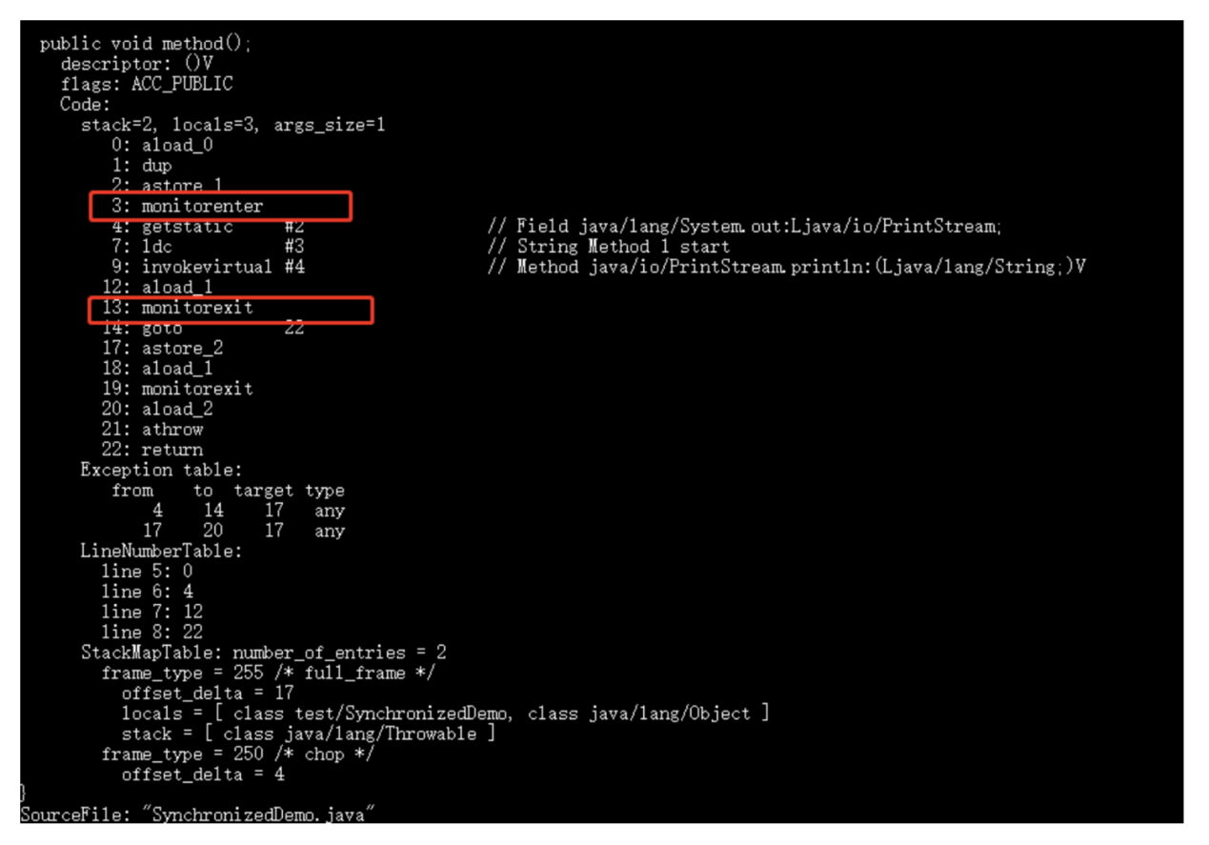

可以看出在执行同步代码块之前之后都有一个monitor字样，其中前面的是monitorenter，后面的是离开monitorexit，不难想象一个线程也执行同步代码块，首先要获取锁，而获取锁的过程就是monitorenter ，在执行完代码块之后，要释放锁，释放锁就是执行monitorexit指令。

为什么会有两个monitorexit呢？

这个主要是防止在同步代码块中线程因异常退出，而锁没有得到释放，这必然会造成死锁（等待的线程永远获取不到锁）。因此最后一个monitorexit是保证在异常情况下，锁也可以得到释放，避免死锁。

仅有ACC_SYNCHRONIZED这么一个标志，该标记表明线程进入该方法时，需要monitorenter，退出该方法时需要monitorexit。

synchronized可重入的原理

重入锁是指一个线程获取到该锁之后，该线程可以继续获得该锁。底层原理维护一个计数器，当线程获取该锁时，计数器加一，再次获得该锁时继续加一，释放锁时，计数器减一，当计数器值为0时，表明该锁未被任何线程所持有，其它线程可以竞争获取锁。

**什么是自旋**

很多 synchronized 里面的代码只是一些很简单的代码，执行时间非常快，此时等待的线程都加锁可能是一种不太值得的操作，因为线程阻塞涉及到用户态和内核态切换的问题。既然 synchronized 里面的代码执行得非常快，不妨让等待锁的线程不要被阻塞，而是在 synchronized 的边界做忙循环，这就是自旋。如果做了多次循环发现还没有获得锁，再阻塞，这样可能是一种更好的策略。

**多线程中 synchronized 锁升级的原理是什么？**

synchronized 锁升级原理：在锁对象的对象头里面有一个 threadid 字段，在第一次访问的时候 threadid 为空，jvm 让其持有偏向锁，并将 threadid 设置为其线程 id，再次进入的时候会先判断 threadid 是否与其线程 id 一致，如果一致则可以直接使用此对象，如果不一致，则升级偏向锁为轻量级锁，通过自旋循环一定次数来获取锁，执行一定次数之后，如果还没有正常获取到要使用的对象，此时就会把锁从轻量级升级为重量级锁，此过程就构成了 synchronized 锁的升级。

锁的升级的目的：锁升级是为了减低了锁带来的性能消耗。在 Java 6 之后优化 synchronized 的实现方式，使用了偏向锁升级为轻量级锁再升级到重量级锁的方式，从而减低了锁带来的性能消耗。

**线程 B 怎么知道线程 A 修改了变量**

（1）volatile 修饰变量

（2）synchronized 修饰修改变量的方法

（3）wait/notify

（4）while 轮询

**当一个线程进入一个对象的 synchronized 方法 A 之后，其它线程是否可进入此对象的 synchronized 方法 B？**

不能。其它线程只能访问该对象的非同步方法，同步方法则不能进入。因为非静态方法上的 synchronized 修饰符要求执行方法时要获得对象的锁，如果已经进入A 方法说明对象锁已经被取走，那么试图进入 B 方法的线程就只能在等锁池（注意不是等待池哦）中等待对象的锁。

**synchronized、volatile、CAS 比较**

（1）synchronized 是悲观锁，属于抢占式，会引起其他线程阻塞。

（2）volatile 提供多线程共享变量可见性和禁止指令重排序优化。

（3）CAS 是基于冲突检测的乐观锁（非阻塞）

**synchronized 和 Lock 有什么区别？**

* 首先synchronized是Java内置关键字，在JVM层面，Lock是个Java类；
* synchronized 可以给类、方法、代码块加锁；而 lock 只能给代码块加锁。
* synchronized 不需要手动获取锁和释放锁，使用简单，发生异常会自动释放锁，不会造成死锁；而 lock 需要自己加锁和释放锁，如果使用不当没有 unLock()去释放锁就会造成死锁。
* 通过 Lock 可以知道有没有成功获取锁，而 synchronized 却无法办到。

**synchronized 和 ReentrantLock 区别是什么？**

synchronized 是和 if、else、for、while 一样的关键字，ReentrantLock 是类，这是二者的本质区别。既然 ReentrantLock 是类，那么它就提供了比synchronized 更多更灵活的特性，可以被继承、可以有方法、可以有各种各样的类变量

synchronized 早期的实现比较低效，对比 ReentrantLock，大多数场景性能都相差较大，但是在 Java 6 中对 synchronized 进行了非常多的改进。

相同点：两者都是可重入锁

两者都是可重入锁。“可重入锁”概念是：自己可以再次获取自己的内部锁。比如一个线程获得了某个对象的锁，此时这个对象锁还没有释放，当其再次想要获取这个对象的锁的时候还是可以获取的，如果不可锁重入的话，就会造成死锁。同一个线程每次获取锁，锁的计数器都自增1，所以要等到锁的计数器下降为0时才能释放锁。

主要区别如下：

* ReentrantLock 使用起来比较灵活，但是必须有释放锁的配合动作；
* ReentrantLock 必须手动获取与释放锁，而 synchronized 不需要手动释放和开启锁；
* ReentrantLock 只适用于代码块锁，而 synchronized 可以修饰类、方法、变量等。
* 二者的锁机制其实也是不一样的。ReentrantLock 底层调用的是 Unsafe 的park 方法加锁，synchronized 操作的应该是对象头中 mark word

Java中每一个对象都可以作为锁，这是synchronized实现同步的基础：

* 普通同步方法，锁是当前实例对象
* 静态同步方法，锁是当前类的class对象
* 同步方法块，锁是括号里面的对象

**volatile**

**volatile 关键字的作用**

对于可见性，Java 提供了 volatile 关键字来保证可见性和禁止指令重排。 volatile 提供 happens-before 的保证，确保一个线程的修改能对其他线程是可见的。当一个共享变量被 volatile 修饰时，它会保证修改的值会立即被更新到主存，当有其他线程需要读取时，它会去内存中读取新值。

从实践角度而言，volatile 的一个重要作用就是和 CAS 结合，保证了原子性，详细的可以参见 java.util.concurrent.atomic 包下的类，比如 AtomicInteger。

volatile 常用于多线程环境下的单次操作(单次读或者单次写)。

**Java 中能创建 volatile 数组吗？**

能，Java 中可以创建 volatile 类型数组，不过只是一个指向数组的引用，而不是整个数组。意思是，如果改变引用指向的数组，将会受到 volatile 的保护，但是如果多个线程同时改变数组的元素，volatile 标示符就不能起到之前的保护作用了。

**volatile 变量和 atomic 变量有什么不同？**

volatile 变量可以确保先行关系，即写操作会发生在后续的读操作之前, 但它并不能保证原子性。例如用 volatile 修饰 count 变量，那么 count++ 操作就不是原子性的。

而 AtomicInteger 类提供的 atomic 方法可以让这种操作具有原子性如getAndIncrement()方法会原子性的进行增量操作把当前值加一，其它数据类型和引用变量也可以进行相似操作。

**volatile 能使得一个非原子操作变成原子操作吗？**

关键字volatile的主要作用是使变量在多个线程间可见，但无法保证原子性，对于多个线程访问同一个实例变量需要加锁进行同步。

虽然volatile只能保证可见性不能保证原子性，但用volatile修饰long和double可以保证其操作原子性。

所以从Oracle Java Spec里面可以看到：

* 对于64位的long和double，如果没有被volatile修饰，那么对其操作可以不是原子的。在操作的时候，可以分成两步，每次对32位操作。
* 如果使用volatile修饰long和double，那么其读写都是原子操作
* 对于64位的引用地址的读写，都是原子操作
* 在实现JVM时，可以自由选择是否把读写long和double作为原子操作
* 推荐JVM实现为原子操作

**volatile 修饰符的有过什么实践？**

单例模式

是否 Lazy 初始化：是

是否多线程安全：是

实现难度：较复杂

描述：对于Double-Check这种可能出现的问题（当然这种概率已经非常小了，但毕竟还是有的嘛~），解决方案是：只需要给instance的声明加上volatile关键字即可volatile关键字的一个作用是禁止指令重排，把instance声明为volatile之后，对它的写操作就会有一个内存屏障（什么是内存屏障？），这样，在它的赋值完成之前，就不用会调用读操作。注意：volatile阻止的不是singleton = newSingleton()这句话内部[1-2-3]的指令重排，而是保证了在一个写操作（[1-2-3]）完成之前，不会调用读操作（if (instance == null)）。

public class Singleton7 {

private static volatile Singleton7 instance = null;

private Singleton7() {}

public static Singleton7 getInstance() {

if (instance == null) {

synchronized (Singleton7.class) {

if (instance == null) {

instance = new Singleton7();

}

}

}

return instance;

}

}

**synchronized 和 volatile 的区别是什么？**

synchronized 表示只有一个线程可以获取作用对象的锁，执行代码，阻塞其他线程。

volatile 表示变量在 CPU 的寄存器中是不确定的，必须从主存中读取。保证多线程环境下变量的可见性；禁止指令重排序。

**区别**

* volatile 是变量修饰符；synchronized 可以修饰类、方法、变量。
* volatile 仅能实现变量的修改可见性，不能保证原子性；而 synchronized 则可以保证变量的修改可见性和原子性。
* volatile 不会造成线程的阻塞；synchronized 可能会造成线程的阻塞。
* volatile标记的变量不会被编译器优化；synchronized标记的变量可以被编译器优化。
* **volatile关键字**是线程同步的**轻量级实现**，所以**volatile性能肯定比synchronized关键字要好**。但是**volatile关键字只能用于变量而synchronized关键字可以修饰方法以及代码块**。synchronized关键字在JavaSE1.6之后进行了主要包括为了减少获得锁和释放锁带来的性能消耗而引入的偏向锁和轻量级锁以及其它各种优化之后执行效率有了显著提升，**实际开发中使用 synchronized 关键字的场景还是更多一些**。

**final**

**什么是不可变对象，它对写并发应用有什么帮助？**

不可变对象(Immutable Objects)即对象一旦被创建它的状态（对象的数据，也即对象属性值）就不能改变，反之即为可变对象(Mutable Objects)。

不可变对象的类即为不可变类(Immutable Class)。Java 平台类库中包含许多不可变类，如 String、基本类型的包装类、BigInteger 和 BigDecimal 等。

只有满足如下状态，一个对象才是不可变的；

* 它的状态不能在创建后再被修改；
* 所有域都是 final 类型；并且，它被正确创建（创建期间没有发生 this 引用的逸出）。

不可变对象保证了对象的内存可见性，对不可变对象的读取不需要进行额外的同步手段，提升了代码执行效率。

**Lock体系**

**Lock简介与初识AQS**

**Java Concurrency API 中的 Lock 接口(Lock interface)是什么？对比同步它有什么优势？**

Lock 接口比同步方法和同步块提供了更具扩展性的锁操作。他们允许更灵活的结构，可以具有完全不同的性质，并且可以支持多个相关类的条件对象。

它的优势有：

（1）可以使锁更公平

（2）可以使线程在等待锁的时候响应中断

（3）可以让线程尝试获取锁，并在无法获取锁的时候立即返回或者等待一段时间

（4）可以在不同的范围，以不同的顺序获取和释放锁

整体上来说 Lock 是 synchronized 的扩展版，Lock 提供了无条件的、可轮询的(tryLock 方法)、定时的(tryLock 带参方法)、可中断的(lockInterruptibly)、可多条件队列的(newCondition 方法)锁操作。另外 Lock 的实现类基本都支持非公平锁(默认)和公平锁，synchronized 只支持非公平锁，当然，在大部分情况下，非公平锁是高效的选择。

**乐观锁和悲观锁的理解及如何实现，有哪些实现方式？**

悲观锁：总是假设最坏的情况，每次去拿数据的时候都认为别人会修改，所以每次在拿数据的时候都会上锁，这样别人想拿这个数据就会阻塞直到它拿到锁。传统的关系型数据库里边就用到了很多这种锁机制，比如行锁，表锁等，读锁，写锁等，都是在做操作之前先上锁。再比如 Java 里面的同步原语 synchronized 关键字的实现也是悲观锁。

乐观锁：顾名思义，就是很乐观，每次去拿数据的时候都认为别人不会修改，所以不会上锁，但是在更新的时候会判断一下在此期间别人有没有去更新这个数据，可以使用版本号等机制。乐观锁适用于多读的应用类型，这样可以提高吞吐量，像数据库提供的类似于 write_condition 机制，其实都是提供的乐观锁。在 Java中 java.util.concurrent.atomic 包下面的原子变量类就是使用了乐观锁的一种实现方式 CAS 实现的。

乐观锁的实现方式：

1、使用版本标识来确定读到的数据与提交时的数据是否一致。提交后修改版本标识，不一致时可以采取丢弃和再次尝试的策略。

2、java 中的 Compare and Swap 即 CAS ，当多个线程尝试使用 CAS 同时更新同一个变量时，只有其中一个线程能更新变量的值，而其它线程都失败，失败的线程并不会被挂起，而是被告知这次竞争中失败，并可以再次尝试。 CAS 操作中包含三个操作数 —— 需要读写的内存位置（V）、进行比较的预期原值（A）和拟写入的新值(B)。如果内存位置 V 的值与预期原值 A 相匹配，那么处理器会自动将该位置值更新为新值 B。否则处理器不做任何操作。

**什么是 CAS**

CAS 是 compare and swap 的缩写，即我们所说的比较交换。

cas 是一种基于锁的操作，而且是乐观锁。在 java 中锁分为乐观锁和悲观锁。悲观锁是将资源锁住，等一个之前获得锁的线程释放锁之后，下一个线程才可以访问。而乐观锁采取了一种宽泛的态度，通过某种方式不加锁来处理资源，比如通过给记录加 version 来获取数据，性能较悲观锁有很大的提高。

CAS 操作包含三个操作数 —— 内存位置（V）、预期原值（A）和新值(B)。如果内存地址里面的值和 A 的值是一样的，那么就将内存里面的值更新成 B。CAS是通过无限循环来获取数据的，若果在第一轮循环中，a 线程获取地址里面的值被b 线程修改了，那么 a 线程需要自旋，到下次循环才有可能机会执行。

java.util.concurrent.atomic 包下的类大多是使用 CAS 操作来实现的(AtomicInteger,AtomicBoolean,AtomicLong)。

**CAS 的会产生什么问题？**

1、ABA 问题：

比如说一个线程 one 从内存位置 V 中取出 A，这时候另一个线程 two 也从内存中取出 A，并且 two 进行了一些操作变成了 B，然后 two 又将 V 位置的数据变成 A，这时候线程 one 进行 CAS 操作发现内存中仍然是 A，然后 one 操作成功。尽管线程 one 的 CAS 操作成功，但可能存在潜藏的问题。从 Java1.5 开始 JDK 的 atomic包里提供了一个类 AtomicStampedReference 来解决 ABA 问题。

2、循环时间长开销大：

对于资源竞争严重（线程冲突严重）的情况，CAS 自旋的概率会比较大，从而浪费更多的 CPU 资源，效率低于 synchronized。

3、只能保证一个共享变量的原子操作：

当对一个共享变量执行操作时，我们可以使用循环 CAS 的方式来保证原子操作，但是对多个共享变量操作时，循环 CAS 就无法保证操作的原子性，这个时候就可以用锁。

**什么是死锁？**

当线程 A 持有独占锁a，并尝试去获取独占锁 b 的同时，线程 B 持有独占锁 b，并尝试获取独占锁 a 的情况下，就会发生 AB 两个线程由于互相持有对方需要的锁，而发生的阻塞现象，我们称为死锁。

**产生死锁的条件是什么？怎么防止死锁？**

产生死锁的必要条件：

1、互斥条件：所谓互斥就是进程在某一时间内独占资源。

2、请求与保持条件：一个进程因请求资源而阻塞时，对已获得的资源保持不放。

3、不剥夺条件：进程已获得资源，在末使用完之前，不能强行剥夺。

4、循环等待条件：若干进程之间形成一种头尾相接的循环等待资源关系。

这四个条件是死锁的必要条件，只要系统发生死锁，这些条件必然成立，而只要上述条件之 一不满足，就不会发生死锁。

理解了死锁的原因，尤其是产生死锁的四个必要条件，就可以最大可能地避免、预防和 解除死锁。

防止死锁可以采用以下的方法：

* 尽量使用 tryLock(long timeout, TimeUnit unit)的方法(ReentrantLock、ReentrantReadWriteLock)，设置超时时间，超时可以退出防止死锁。
* 尽量使用 Java. util. concurrent 并发类代替自己手写锁。
* 尽量降低锁的使用粒度，尽量不要几个功能用同一把锁。
* 尽量减少同步的代码块。

**死锁与活锁的区别，死锁与饥饿的区别？**

死锁：是指两个或两个以上的进程（或线程）在执行过程中，因争夺资源而造成的一种互相等待的现象，若无外力作用，它们都将无法推进下去。

活锁：任务或者执行者没有被阻塞，由于某些条件没有满足，导致一直重复尝试，失败，尝试，失败。

活锁和死锁的区别在于，处于活锁的实体是在不断的改变状态，这就是所谓的“活”， 而处于死锁的实体表现为等待；活锁有可能自行解开，死锁则不能。

饥饿：一个或者多个线程因为种种原因无法获得所需要的资源，导致一直无法执行的状态。

Java 中导致饥饿的原因：

1、高优先级线程吞噬所有的低优先级线程的 CPU 时间。

2、线程被永久堵塞在一个等待进入同步块的状态，因为其他线程总是能在它之前持续地对该同步块进行访问。

3、线程在等待一个本身也处于永久等待完成的对象(比如调用这个对象的 wait 方法)，因为其他线程总是被持续地获得唤醒。

**多线程锁的升级原理是什么？**

在Java中，锁共有4种状态，级别从低到高依次为：无状态锁，偏向锁，轻量级锁和重量级锁状态，这几个状态会随着竞争情况逐渐升级。锁可以升级但不能降级。

**AQS(AbstractQueuedSynchronizer)详解与源码分析**

**AQS 介绍**

AQS的全称为（AbstractQueuedSynchronizer），这个类在java.util.concurrent.locks包下面。

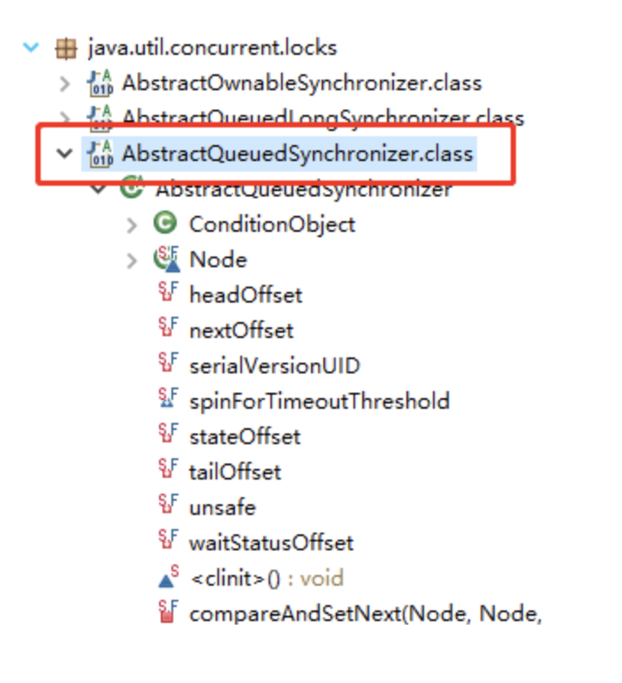

AQS是一个用来构建锁和同步器的框架，使用AQS能简单且高效地构造出应用广泛的大量的同步器，比如我们提到的ReentrantLock，Semaphore，其他的诸如ReentrantReadWriteLock，SynchronousQueue，FutureTask等等皆是基于AQS的。当然，我们自己也能利用AQS非常轻松容易地构造出符合我们自己需求的同步器。

**AQS 原理分析**

下面大部分内容其实在AQS类注释上已经给出了，不过是英语看着比较吃力一点，感兴趣的话可以看看源码。

**AQS 原理概览**

**AQS核心思想是，如果被请求的共享资源空闲，则将当前请求资源的线程设置为有效的工作线程，并且将共享资源设置为锁定状态。如果被请求的共享资源被占用，那么就需要一套线程阻塞等待以及被唤醒时锁分配的机制，这个机制AQS是用CLH队列锁实现的，即将暂时获取不到锁的线程加入到队列中。**

CLH(Craig,Landin,and Hagersten)队列是一个虚拟的双向队列（虚拟的双向队列即不存在队列实例，仅存在结点之间的关联关系）。AQS是将每条请求共享资源的线程封装成一个CLH锁队列的一个结点（Node）来实现锁的分配。

看个AQS(AbstractQueuedSynchronizer)原理图：

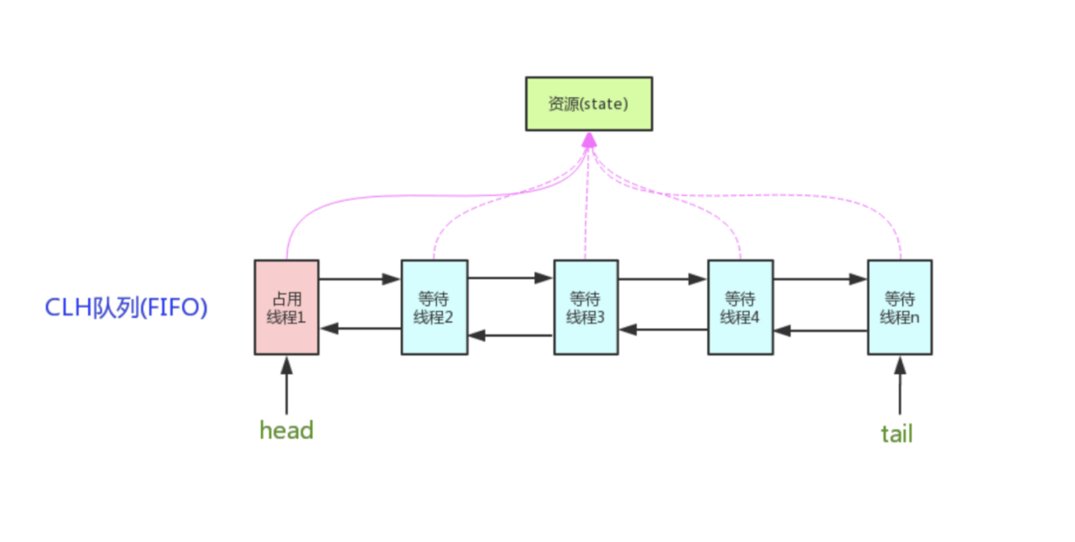

AQS使用一个int成员变量来表示同步状态，通过内置的FIFO队列来完成获取资源线程的排队工作。AQS使用CAS对该同步状态进行原子操作实现对其值的修改。

private volatile int state;//共享变量，使用volatile修饰保证线程可见性

状态信息通过protected类型的getState，setState，compareAndSetState进行操作

//返回同步状态的当前值

protected final int getState() {

return state;

}

// 设置同步状态的值

protected final void setState(int newState) {

state = newState;

}

//原子地（CAS操作）将同步状态值设置为给定值update如果当前同步状态的值等于expect（期望值）

protected final boolean compareAndSetState(int expect, int update) {

return unsafe.compareAndSwapInt(this, stateOffset, expect, update);

}

**AQS 对资源的共享方式**

AQS定义两种资源共享方式

* Exclusive（独占）：只有一个线程能执行，如ReentrantLock。又可分为公平锁和非公平锁：
  + 公平锁：按照线程在队列中的排队顺序，先到者先拿到锁
  + 非公平锁：当线程要获取锁时，无视队列顺序直接去抢锁，谁抢到就是谁的
* **Share**（共享）：多个线程可同时执行，如Semaphore/CountDownLatch。Semaphore、CountDownLatch、 CyclicBarrier、ReadWriteLock 我们都会在后面讲到。

ReentrantReadWriteLock 可以看成是组合式，因为ReentrantReadWriteLock也就是读写锁允许多个线程同时对某一资源进行读。

不同的自定义同步器争用共享资源的方式也不同。自定义同步器在实现时只需要实现共享资源 state 的获取与释放方式即可，至于具体线程等待队列的维护（如获取资源失败入队/唤醒出队等），AQS已经在顶层实现好了。

**AQS底层使用了模板方法模式**

同步器的设计是基于模板方法模式的，如果需要自定义同步器一般的方式是这样（模板方法模式很经典的一个应用）：

1. 使用者继承AbstractQueuedSynchronizer并重写指定的方法。（这些重写方法很简单，无非是对于共享资源state的获取和释放）
2. 将AQS组合在自定义同步组件的实现中，并调用其模板方法，而这些模板方法会调用使用者重写的方法。

这和我们以往通过实现接口的方式有很大区别，这是模板方法模式很经典的一个运用。

**AQS使用了模板方法模式，自定义同步器时需要重写下面几个AQS提供的模板方法：**

isHeldExclusively()//该线程是否正在独占资源。只有用到condition才需要去实现它。

tryAcquire(int)//独占方式。尝试获取资源，成功则返回true，失败则返回false。

tryRelease(int)//独占方式。尝试释放资源，成功则返回true，失败则返回false。

tryAcquireShared(int)//共享方式。尝试获取资源。负数表示失败；0表示成功，但没有剩余可用资源；正数表示成功，且有剩余资源。

tryReleaseShared(int)//共享方式。尝试释放资源，成功则返回true，失败则返回false。

默认情况下，每个方法都抛出 UnsupportedOperationException。 这些方法的实现必须是内部线程安全的，并且通常应该简短而不是阻塞。AQS类中的其他方法都是final ，所以无法被其他类使用，只有这几个方法可以被其他类使用。

以ReentrantLock为例，state初始化为0，表示未锁定状态。A线程lock()时，会调用tryAcquire()独占该锁并将state+1。此后，其他线程再tryAcquire()时就会失败，直到A线程unlock()到state=0（即释放锁）为止，其它线程才有机会获取该锁。当然，释放锁之前，A线程自己是可以重复获取此锁的（state会累加），这就是可重入的概念。但要注意，获取多少次就要释放多么次，这样才能保证state是能回到零态的。

再以CountDownLatch以例，任务分为N个子线程去执行，state也初始化为N（注意N要与线程个数一致）。这N个子线程是并行执行的，每个子线程执行完后countDown()一次，state会CAS(Compare and Swap)减1。等到所有子线程都执行完后(即state=0)，会unpark()主调用线程，然后主调用线程就会从await()函数返回，继续后余动作。

一般来说，自定义同步器要么是独占方法，要么是共享方式，他们也只需实现tryAcquire-tryRelease、tryAcquireShared-tryReleaseShared中的一种即可。但AQS也支持自定义同步器同时实现独占和共享两种方式，如ReentrantReadWriteLock。

**ReentrantLock(重入锁)实现原理与公平锁非公平锁区别**

**什么是可重入锁（ReentrantLock）？**

ReentrantLock重入锁，是实现Lock接口的一个类，也是在实际编程中使用频率很高的一个锁，支持重入性，表示能够对共享资源能够重复加锁，即当前线程获取该锁再次获取不会被阻塞。

在java关键字synchronized隐式支持重入性，synchronized通过获取自增，释放自减的方式实现重入。与此同时，ReentrantLock还支持公平锁和非公平锁两种方式。那么，要想完完全全的弄懂ReentrantLock的话，主要也就是ReentrantLock同步语义的学习：1. 重入性的实现原理；2. 公平锁和非公平锁。

重入性的实现原理

要想支持重入性，就要解决两个问题：**1. 在线程获取锁的时候，如果已经获取锁的线程是当前线程的话则直接再次获取成功；2. 由于锁会被获取n次，那么只有锁在被释放同样的n次之后，该锁才算是完全释放成功**。

ReentrantLock支持两种锁：**公平锁**和**非公平锁**。**何谓公平性，是针对获取锁而言的，如果一个锁是公平的，那么锁的获取顺序就应该符合请求上的绝对时间顺序，满足FIFO**。

**读写锁ReentrantReadWriteLock源码分析**

**ReadWriteLock 是什么**

首先明确一下，不是说 ReentrantLock 不好，只是 ReentrantLock 某些时候有局限。如果使用 ReentrantLock，可能本身是为了防止线程 A 在写数据、线程 B 在读数据造成的数据不一致，但这样，如果线程 C 在读数据、线程 D 也在读数据，读数据是不会改变数据的，没有必要加锁，但是还是加锁了，降低了程序的性能。因为这个，才诞生了读写锁 ReadWriteLock。

ReadWriteLock 是一个读写锁接口，读写锁是用来提升并发程序性能的锁分离技术，ReentrantReadWriteLock 是 ReadWriteLock 接口的一个具体实现，实现了读写的分离，读锁是共享的，写锁是独占的，读和读之间不会互斥，读和写、写和读、写和写之间才会互斥，提升了读写的性能。

而读写锁有以下三个重要的特性：

（1）公平选择性：支持非公平（默认）和公平的锁获取方式，吞吐量还是非公平优于公平。

（2）重进入：读锁和写锁都支持线程重进入。

（3）锁降级：遵循获取写锁、获取读锁再释放写锁的次序，写锁能够降级成为读锁。

**并发容器**

**并发容器之ConcurrentHashMap详解(JDK1.8版本)与源码分析**

**什么是ConcurrentHashMap？**

ConcurrentHashMap是Java中的一个**线程安全且高效的HashMap实现**。平时涉及高并发如果要用map结构，那第一时间想到的就是它。相对于hashmap来说，ConcurrentHashMap就是线程安全的map，其中利用了锁分段的思想提高了并发度。

那么它到底是如何实现线程安全的？

JDK 1.6版本关键要素：

* segment继承了ReentrantLock充当锁的角色，为每一个segment提供了线程安全的保障；
* segment维护了哈希散列表的若干个桶，每个桶由HashEntry构成的链表。

JDK1.8后，ConcurrentHashMap抛弃了原有的**Segment 分段锁，而采用了 CAS + synchronized 来保证并发安全性**。

**Java 中 ConcurrentHashMap 的并发度是什么？**

ConcurrentHashMap 把实际 map 划分成若干部分来实现它的可扩展性和线程安全。这种划分是使用并发度获得的，它是 ConcurrentHashMap 类构造函数的一个可选参数，默认值为 16，这样在多线程情况下就能避免争用。

在 JDK8 后，它摒弃了 Segment（锁段）的概念，而是启用了一种全新的方式实现,利用 CAS 算法。同时加入了更多的辅助变量来提高并发度，具体内容还是查看源码吧。

**什么是并发容器的实现？**

何为同步容器：可以简单地理解为通过 synchronized 来实现同步的容器，如果有多个线程调用同步容器的方法，它们将会串行执行。比如 Vector，Hashtable，以及 Collections.synchronizedSet，synchronizedList 等方法返回的容器。可以通过查看 Vector，Hashtable 等这些同步容器的实现代码，可以看到这些容器实现线程安全的方式就是将它们的状态封装起来，并在需要同步的方法上加上关键字 synchronized。

并发容器使用了与同步容器完全不同的加锁策略来提供更高的并发性和伸缩性，例如在 ConcurrentHashMap 中采用了一种粒度更细的加锁机制，可以称为分段锁，在这种锁机制下，允许任意数量的读线程并发地访问 map，并且执行读操作的线程和写操作的线程也可以并发的访问 map，同时允许一定数量的写操作线程并发地修改 map，所以它可以在并发环境下实现更高的吞吐量。

**Java 中的同步集合与并发集合有什么区别？**

同步集合与并发集合都为多线程和并发提供了合适的线程安全的集合，不过并发集合的可扩展性更高。在 Java1.5 之前程序员们只有同步集合来用且在多线程并发的时候会导致争用，阻碍了系统的扩展性。Java5 介绍了并发集合像ConcurrentHashMap，不仅提供线程安全还用锁分离和内部分区等现代技术提高了可扩展性。

**SynchronizedMap 和 ConcurrentHashMap 有什么区别？**

SynchronizedMap 一次锁住整张表来保证线程安全，所以每次只能有一个线程来访为 map。

ConcurrentHashMap 使用分段锁来保证在多线程下的性能。

ConcurrentHashMap 中则是一次锁住一个桶。ConcurrentHashMap 默认将hash 表分为 16 个桶，诸如 get，put，remove 等常用操作只锁当前需要用到的桶。

这样，原来只能一个线程进入，现在却能同时有 16 个写线程执行，并发性能的提升是显而易见的。

另外 ConcurrentHashMap 使用了一种不同的迭代方式。在这种迭代方式中，当iterator 被创建后集合再发生改变就不再是抛出ConcurrentModificationException，取而代之的是在改变时 new 新的数据从而不影响原有的数据，iterator 完成后再将头指针替换为新的数据 ，这样 iterator线程可以使用原来老的数据，而写线程也可以并发的完成改变。

**并发容器之CopyOnWriteArrayList详解**

**CopyOnWriteArrayList 是什么，可以用于什么应用场景？有哪些优缺点？**

CopyOnWriteArrayList 是一个并发容器。有很多人称它是线程安全的，我认为这句话不严谨，缺少一个前提条件，那就是非复合场景下操作它是线程安全的。

CopyOnWriteArrayList(免锁容器)的好处之一是当多个迭代器同时遍历和修改这个列表时，不会抛出 ConcurrentModificationException。在CopyOnWriteArrayList 中，写入将导致创建整个底层数组的副本，而源数组将保留在原地，使得复制的数组在被修改时，读取操作可以安全地执行。

CopyOnWriteArrayList 的使用场景

通过源码分析，我们看出它的优缺点比较明显，所以使用场景也就比较明显。就是合适读多写少的场景。

CopyOnWriteArrayList 的缺点

1. 由于写操作的时候，需要拷贝数组，会消耗内存，如果原数组的内容比较多的情况下，可能导致 young gc 或者 full gc。
2. 不能用于实时读的场景，像拷贝数组、新增元素都需要时间，所以调用一个 set 操作后，读取到数据可能还是旧的，虽然CopyOnWriteArrayList 能做到最终一致性,但是还是没法满足实时性要求。
3. 由于实际使用中可能没法保证 CopyOnWriteArrayList 到底要放置多少数据，万一数据稍微有点多，每次 add/set 都要重新复制数组，这个代价实在太高昂了。在高性能的互联网应用中，这种操作分分钟引起故障。

CopyOnWriteArrayList 的设计思想

1. 读写分离，读和写分开
2. 最终一致性
3. 使用另外开辟空间的思路，来解决并发冲突

**并发容器之ThreadLocal详解**

**ThreadLocal 是什么？有哪些使用场景？**

ThreadLocal 是一个本地线程副本变量工具类，在每个线程中都创建了一个 ThreadLocalMap 对象，简单说 ThreadLocal 就是一种以空间换时间的做法，每个线程可以访问自己内部 ThreadLocalMap 对象内的 value。通过这种方式，避免资源在多线程间共享。

原理：线程局部变量是局限于线程内部的变量，属于线程自身所有，不在多个线程间共享。Java提供ThreadLocal类来支持线程局部变量，是一种实现线程安全的方式。但是在管理环境下（如 web 服务器）使用线程局部变量的时候要特别小心，在这种情况下，工作线程的生命周期比任何应用变量的生命周期都要长。任何线程局部变量一旦在工作完成后没有释放，Java 应用就存在内存泄露的风险。

经典的使用场景是为每个线程分配一个 JDBC 连接 Connection。这样就可以保证每个线程的都在各自的 Connection 上进行数据库的操作，不会出现 A 线程关了 B线程正在使用的 Connection； 还有 Session 管理 等问题。

ThreadLocal 使用例子：

public class TestThreadLocal {

//线程本地存储变量

private static final ThreadLocal<Integer> THREAD_LOCAL_NUM

= new ThreadLocal<Integer>() {

@Override

protected Integer initialValue() {

return 0;

}

};

public static void main(String[] args) {

for (int i = 0; i <3; i++) {//启动三个线程

Thread t = new Thread() {

@Override

public void run() {

add10ByThreadLocal();

}

};

t.start();

}

}

/**

* 线程本地存储变量加 5

*/

private static void add10ByThreadLocal() {

for (int i = 0; i <5; i++) {

Integer n = THREAD_LOCAL_NUM.get();

n += 1;

THREAD_LOCAL_NUM.set(n);

System.out.println(Thread.currentThread().getName() + " : ThreadLocal num=" + n);

}

}

}

打印结果：启动了 3 个线程，每个线程最后都打印到 “ThreadLocal num=5”，而不是 num 一直在累加直到值等于 15

Thread-0 : ThreadLocal num=1

Thread-1 : ThreadLocal num=1

Thread-0 : ThreadLocal num=2

Thread-0 : ThreadLocal num=3

Thread-1 : ThreadLocal num=2

Thread-2 : ThreadLocal num=1

Thread-0 : ThreadLocal num=4

Thread-2 : ThreadLocal num=2

Thread-1 : ThreadLocal num=3

Thread-1 : ThreadLocal num=4

Thread-2 : ThreadLocal num=3

Thread-0 : ThreadLocal num=5

Thread-2 : ThreadLocal num=4

Thread-2 : ThreadLocal num=5

Thread-1 : ThreadLocal num=5

**什么是线程局部变量？**

线程局部变量是局限于线程内部的变量，属于线程自身所有，不在多个线程间共享。Java 提供 ThreadLocal 类来支持线程局部变量，是一种实现线程安全的方式。但是在管理环境下（如 web 服务器）使用线程局部变量的时候要特别小心，在这种情况下，工作线程的生命周期比任何应用变量的生命周期都要长。任何线程局部变量一旦在工作完成后没有释放，Java 应用就存在内存泄露的风险。

**ThreadLocal内存泄漏分析与解决方案**

**ThreadLocal造成内存泄漏的原因？**

ThreadLocalMap 中使用的 key 为 ThreadLocal 的弱引用,而 value 是强引用。所以，如果 ThreadLocal 没有被外部强引用的情况下，在垃圾回收的时候，key 会被清理掉，而 value 不会被清理掉。这样一来，ThreadLocalMap 中就会出现key为null的Entry。假如我们不做任何措施的话，value 永远无法被GC 回收，这个时候就可能会产生内存泄露。ThreadLocalMap实现中已经考虑了这种情况，在调用 set()、get()、remove() 方法的时候，会清理掉 key 为 null 的记录。使用完 ThreadLocal方法后 最好手动调用remove()方法

**ThreadLocal内存泄漏解决方案？**

* 每次使用完ThreadLocal，都调用它的remove()方法，清除数据。
* 在使用线程池的情况下，没有及时清理ThreadLocal，不仅是内存泄漏的问题，更严重的是可能导致业务逻辑出现问题。所以，使用ThreadLocal就跟加锁完要解锁一样，用完就清理。

**并发容器之BlockingQueue详解**

**什么是阻塞队列？阻塞队列的实现原理是什么？如何使用阻塞队列来实现生产者-消费者模型？**

阻塞队列（BlockingQueue）是一个支持两个附加操作的队列。

这两个附加的操作是：在队列为空时，获取元素的线程会等待队列变为非空。当队列满时，存储元素的线程会等待队列可用。

阻塞队列常用于生产者和消费者的场景，生产者是往队列里添加元素的线程，消费者是从队列里拿元素的线程。阻塞队列就是生产者存放元素的容器，而消费者也只从容器里拿元素。

JDK7 提供了 7 个阻塞队列。分别是：

ArrayBlockingQueue ：一个由数组结构组成的有界阻塞队列。

LinkedBlockingQueue ：一个由链表结构组成的有界阻塞队列。

PriorityBlockingQueue ：一个支持优先级排序的无界阻塞队列。

DelayQueue：一个使用优先级队列实现的无界阻塞队列。

SynchronousQueue：一个不存储元素的阻塞队列。

LinkedTransferQueue：一个由链表结构组成的无界阻塞队列。

LinkedBlockingDeque：一个由链表结构组成的双向阻塞队列。

Java 5 之前实现同步存取时，可以使用普通的一个集合，然后在使用线程的协作和线程同步可以实现生产者，消费者模式，主要的技术就是用好，wait,notify,notifyAll,sychronized 这些关键字。而在 java 5 之后，可以使用阻塞队列来实现，此方式大大简少了代码量，使得多线程编程更加容易，安全方面也有保障。

BlockingQueue 接口是 Queue 的子接口，它的主要用途并不是作为容器，而是作为线程同步的的工具，因此他具有一个很明显的特性，当生产者线程试图向 BlockingQueue 放入元素时，如果队列已满，则线程被阻塞，当消费者线程试图从中取出一个元素时，如果队列为空，则该线程会被阻塞，正是因为它所具有这个特性，所以在程序中多个线程交替向 BlockingQueue 中放入元素，取出元素，它可以很好的控制线程之间的通信。

阻塞队列使用最经典的场景就是 socket 客户端数据的读取和解析，读取数据的线程不断将数据放入队列，然后解析线程不断从队列取数据解析。

**线程池**

**Executors类创建四种常见线程池**

**什么是线程池？有哪几种创建方式？**

池化技术相比大家已经屡见不鲜了，线程池、数据库连接池、Http 连接池等等都是对这个思想的应用。池化技术的思想主要是为了减少每次获取资源的消耗，提高对资源的利用率。

在面向对象编程中，创建和销毁对象是很费时间的，因为创建一个对象要获取内存资源或者其它更多资源。在 Java 中更是如此，虚拟机将试图跟踪每一个对象，以便能够在对象销毁后进行垃圾回收。所以提高服务程序效率的一个手段就是尽可能减少创建和销毁对象的次数，特别是一些很耗资源的对象创建和销毁，这就是”池化资源”技术产生的原因。

线程池顾名思义就是事先创建若干个可执行的线程放入一个池（容器）中，需要的时候从池中获取线程不用自行创建，使用完毕不需要销毁线程而是放回池中，从而减少创建和销毁线程对象的开销。Java 5+中的 Executor 接口定义一个执行线程的工具。它的子类型即线程池接口是 ExecutorService。要配置一个线程池是比较复杂的，尤其是对于线程池的原理不是很清楚的情况下，因此在工具类 Executors 面提供了一些静态工厂方法，生成一些常用的线程池，如下所示：

（1）newSingleThreadExecutor：创建一个单线程的线程池。这个线程池只有一个线程在工作，也就是相当于单线程串行执行所有任务。如果这个唯一的线程因为异常结束，那么会有一个新的线程来替代它。此线程池保证所有任务的执行顺序按照任务的提交顺序执行。

（2）newFixedThreadPool：创建固定大小的线程池。每次提交一个任务就创建一个线程，直到线程达到线程池的最大大小。线程池的大小一旦达到最大值就会保持不变，如果某个线程因为执行异常而结束，那么线程池会补充一个新线程。如果希望在服务器上使用线程池，建议使用 newFixedThreadPool方法来创建线程池，这样能获得更好的性能。

（3） newCachedThreadPool：创建一个可缓存的线程池。如果线程池的大小超过了处理任务所需要的线程，那么就会回收部分空闲（60 秒不执行任务）的线程，当任务数增加时，此线程池又可以智能的添加新线程来处理任务。此线程池不会对线程池大小做限制，线程池大小完全依赖于操作系统（或者说 JVM）能够创建的最大线程大小。

（4）newScheduledThreadPool：创建一个大小无限的线程池。此线程池支持定时以及周期性执行任务的需求。

**线程池有什么优点？**

* 降低资源消耗：重用存在的线程，减少对象创建销毁的开销。
* 提高响应速度。可有效的控制最大并发线程数，提高系统资源的使用率，同时避免过多资源竞争，避免堵塞。当任务到达时，任务可以不需要的等到线程创建就能立即执行。
* 提高线程的可管理性。线程是稀缺资源，如果无限制的创建，不仅会消耗系统资源，还会降低系统的稳定性，使用线程池可以进行统一的分配，调优和监控。
* 附加功能：提供定时执行、定期执行、单线程、并发数控制等功能。

综上所述使用线程池框架 Executor 能更好的管理线程、提供系统资源使用率。

**线程池都有哪些状态？**

* RUNNING：这是最正常的状态，接受新的任务，处理等待队列中的任务。
* SHUTDOWN：不接受新的任务提交，但是会继续处理等待队列中的任务。
* STOP：不接受新的任务提交，不再处理等待队列中的任务，中断正在执行任务的线程。
* TIDYING：所有的任务都销毁了，workCount 为 0，线程池的状态在转换为 TIDYING 状态时，会执行钩子方法 terminated()。
* TERMINATED：terminated()方法结束后，线程池的状态就会变成这个。

**什么是 Executor 框架？为什么使用 Executor 框架？**

Executor 框架是一个根据一组执行策略调用，调度，执行和控制的异步任务的框架。

每次执行任务创建线程 new Thread()比较消耗性能，创建一个线程是比较耗时、耗资源的，而且无限制的创建线程会引起应用程序内存溢出。

所以创建一个线程池是个更好的的解决方案，因为可以限制线程的数量并且可以回收再利用这些线程。利用Executors 框架可以非常方便的创建一个线程池。

**在 Java 中 Executor 和 Executors 的区别？**

* Executors 工具类的不同方法按照我们的需求创建了不同的线程池，来满足业务的需求。
* Executor 接口对象能执行我们的线程任务。
* ExecutorService 接口继承了 Executor 接口并进行了扩展，提供了更多的方法我们能获得任务执行的状态并且可以获取任务的返回值。
* 使用 ThreadPoolExecutor 可以创建自定义线程池。
* Future 表示异步计算的结果，他提供了检查计算是否完成的方法，以等待计算的完成，并可以使用 get()方法获取计算的结果。

**线程池中 submit() 和 execute() 方法有什么区别？**

接收参数：execute()只能执行 Runnable 类型的任务。submit()可以执行 Runnable 和 Callable 类型的任务。

返回值：submit()方法可以返回持有计算结果的 Future 对象，而execute()没有

异常处理：submit()方便Exception处理

**什么是线程组，为什么在 Java 中不推荐使用？**

ThreadGroup 类，可以把线程归属到某一个线程组中，线程组中可以有线程对象，也可以有线程组，组中还可以有线程，这样的组织结构有点类似于树的形式。

线程组和线程池是两个不同的概念，他们的作用完全不同，前者是为了方便线程的管理，后者是为了管理线程的生命周期，复用线程，减少创建销毁线程的开销。

为什么不推荐使用线程组？因为使用有很多的安全隐患吧，没有具体追究，如果需要使用，推荐使用线程池。

**线程池之ThreadPoolExecutor详解**

**Executors和ThreaPoolExecutor创建线程池的区别**

《阿里巴巴Java开发手册》中强制线程池不允许使用 Executors 去创建，而是通过 ThreadPoolExecutor 的方式，这样的处理方式让写的同学更加明确线程池的运行规则，规避资源耗尽的风险

Executors 各个方法的弊端：

* newFixedThreadPool 和 newSingleThreadExecutor:

    主要问题是堆积的请求处理队列可能会耗费非常大的内存，甚至 OOM。

* newCachedThreadPool 和 newScheduledThreadPool:  
  主要问题是线程数最大数是 Integer.MAX_VALUE，可能会创建数量非常多的线程，甚至 OOM。

ThreaPoolExecutor创建线程池方式只有一种，就是走它的构造函数，参数自己指定

**你知道怎么创建线程池吗？**

创建线程池的方式有多种，这里你只需要答 ThreadPoolExecutor 即可。

ThreadPoolExecutor() 是最原始的线程池创建，也是阿里巴巴 Java 开发手册中明确规范的创建线程池的方式。

**ThreadPoolExecutor构造函数重要参数分析**

**ThreadPoolExecutor** **3 个最重要的参数：**

* **corePoolSize** ：核心线程数，线程数定义了最小可以同时运行的线程数量。
* **maximumPoolSize** ：线程池中允许存在的工作线程的最大数量
* **workQueue**：当新任务来的时候会先判断当前运行的线程数量是否达到核心线程数，如果达到的话，任务就会被存放在队列中。

ThreadPoolExecutor其他常见参数:

1. **keepAliveTime**：线程池中的线程数量大于 corePoolSize 的时候，如果这时没有新的任务提交，核心线程外的线程不会立即销毁，而是会等待，直到等待的时间超过了 keepAliveTime才会被回收销毁；
2. **unit** ：keepAliveTime 参数的时间单位。
3. **threadFactory**：为线程池提供创建新线程的线程工厂
4. **handler** ：线程池任务队列超过 maxinumPoolSize 之后的拒绝策略

**ThreadPoolExecutor饱和策略**

**ThreadPoolExecutor** **饱和策略定义:**

如果当前同时运行的线程数量达到最大线程数量并且队列也已经被放满了任时，ThreadPoolTaskExecutor 定义一些策略:

* **ThreadPoolExecutor.AbortPolicy**：抛出 RejectedExecutionException来拒绝新任务的处理。
* **ThreadPoolExecutor.CallerRunsPolicy**：调用执行自己的线程运行任务。您不会任务请求。但是这种策略会降低对于新任务提交速度，影响程序的整体性能。另外，这个策略喜欢增加队列容量。如果您的应用程序可以承受此延迟并且你不能任务丢弃任何一个任务请求的话，你可以选择这个策略。
* **ThreadPoolExecutor.DiscardPolicy**：不处理新任务，直接丢弃掉。
* **ThreadPoolExecutor.DiscardOldestPolicy**： 此策略将丢弃最早的未处理的任务请求。

举个例子： Spring 通过 ThreadPoolTaskExecutor 或者我们直接通过 ThreadPoolExecutor 的构造函数创建线程池的时候，当我们不指定 RejectedExecutionHandler 饱和策略的话来配置线程池的时候默认使用的是 ThreadPoolExecutor.AbortPolicy。在默认情况下，ThreadPoolExecutor 将抛出 RejectedExecutionException 来拒绝新来的任务 ，这代表你将丢失对这个任务的处理。 对于可伸缩的应用程序，建议使用 ThreadPoolExecutor.CallerRunsPolicy。当最大池被填满时，此策略为我们提供可伸缩队列。（这个直接查看 ThreadPoolExecutor 的构造函数源码就可以看出，比较简单的原因，这里就不贴代码了）

**一个简单的线程池Demo:Runnable+ThreadPoolExecutor**

线程池实现原理

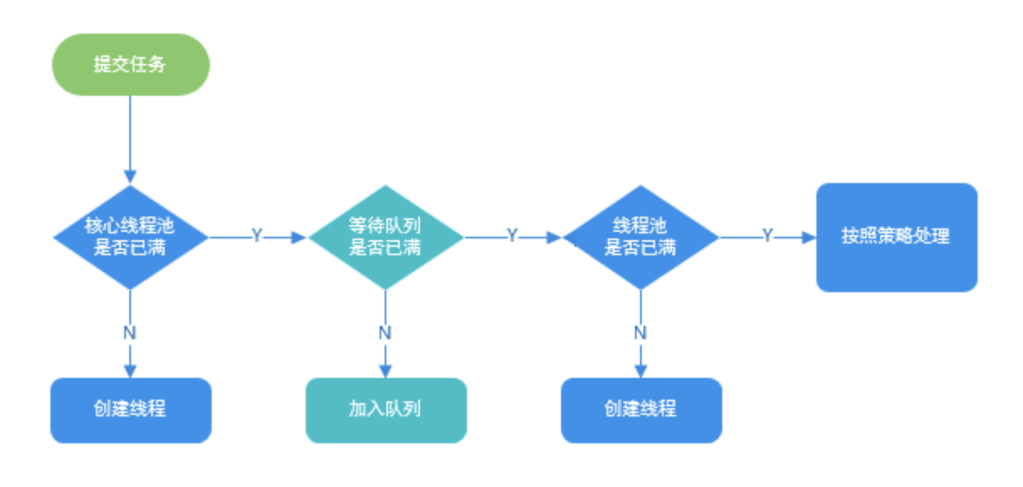

为了让大家更清楚上面的面试题中的一些概念，我写了一个简单的线程池 Demo。

首先创建一个 Runnable 接口的实现类（当然也可以是 Callable 接口，我们上面也说了两者的区别。）

import java.util.Date;

/**

* 这是一个简单的Runnable类，需要大约5秒钟来执行其任务。

*/

public class MyRunnable implements Runnable {

private String command;

public MyRunnable(String s) {

this.command = s;

}

@Override

public void run() {

System.out.println(Thread.currentThread().getName() + " Start. Time = " + new Date());

processCommand();

System.out.println(Thread.currentThread().getName() + " End. Time = " + new Date());

}

private void processCommand() {

try {

Thread.sleep(5000);

} catch (InterruptedException e) {

e.printStackTrace();

}

}

@Override

public String toString() {

return this.command;

}

}

编写测试程序，我们这里以阿里巴巴推荐的使用 ThreadPoolExecutor 构造函数自定义参数的方式来创建线程池。

import java.util.concurrent.ArrayBlockingQueue;

import java.util.concurrent.ThreadPoolExecutor;

import java.util.concurrent.TimeUnit;

public class ThreadPoolExecutorDemo {

private static final int CORE_POOL_SIZE = 5;

private static final int MAX_POOL_SIZE = 10;

private static final int QUEUE_CAPACITY = 100;

private static final Long KEEP_ALIVE_TIME = 1L;

public static void main(String[] args) {

//使用阿里巴巴推荐的创建线程池的方式

//通过ThreadPoolExecutor构造函数自定义参数创建

ThreadPoolExecutor executor = new ThreadPoolExecutor(

CORE_POOL_SIZE,

MAX_POOL_SIZE,

KEEP_ALIVE_TIME,

TimeUnit.SECONDS,

new ArrayBlockingQueue<>(QUEUE_CAPACITY),

new ThreadPoolExecutor.CallerRunsPolicy());

for (int i = 0; i < 10; i++) {

//创建WorkerThread对象（WorkerThread类实现了Runnable 接口）

Runnable worker = new MyRunnable("" + i);

//执行Runnable

executor.execute(worker);

}

//终止线程池

executor.shutdown();

while (!executor.isTerminated()) {

}

System.out.println("Finished all threads");

}

}

可以看到我们上面的代码指定了：

1. corePoolSize: 核心线程数为 5。
2. maximumPoolSize ：最大线程数 10
3. keepAliveTime : 等待时间为 1L。
4. unit: 等待时间的单位为 TimeUnit.SECONDS。
5. workQueue：任务队列为 ArrayBlockingQueue，并且容量为 100;
6. handler:饱和策略为 CallerRunsPolicy。

**Output：**

pool-1-thread-2 Start. Time = Tue Nov 12 20:59:44 CST 2019

pool-1-thread-5 Start. Time = Tue Nov 12 20:59:44 CST 2019

pool-1-thread-4 Start. Time = Tue Nov 12 20:59:44 CST 2019

pool-1-thread-1 Start. Time = Tue Nov 12 20:59:44 CST 2019

pool-1-thread-3 Start. Time = Tue Nov 12 20:59:44 CST 2019

pool-1-thread-5 End. Time = Tue Nov 12 20:59:49 CST 2019

pool-1-thread-3 End. Time = Tue Nov 12 20:59:49 CST 2019

pool-1-thread-2 End. Time = Tue Nov 12 20:59:49 CST 2019

pool-1-thread-4 End. Time = Tue Nov 12 20:59:49 CST 2019

pool-1-thread-1 End. Time = Tue Nov 12 20:59:49 CST 2019

pool-1-thread-2 Start. Time = Tue Nov 12 20:59:49 CST 2019

pool-1-thread-1 Start. Time = Tue Nov 12 20:59:49 CST 2019

pool-1-thread-4 Start. Time = Tue Nov 12 20:59:49 CST 2019

pool-1-thread-3 Start. Time = Tue Nov 12 20:59:49 CST 2019

pool-1-thread-5 Start. Time = Tue Nov 12 20:59:49 CST 2019

pool-1-thread-2 End. Time = Tue Nov 12 20:59:54 CST 2019

pool-1-thread-3 End. Time = Tue Nov 12 20:59:54 CST 2019

pool-1-thread-4 End. Time = Tue Nov 12 20:59:54 CST 2019

pool-1-thread-5 End. Time = Tue Nov 12 20:59:54 CST 2019

pool-1-thread-1 End. Time = Tue Nov 12 20:59:54 CST 2019

**线程池之ScheduledThreadPoolExecutor详解**

**FutureTask详解**

**原子操作类**

**什么是原子操作？在 Java Concurrency API 中有哪些原子类(atomic classes)？**

原子操作（atomic operation）意为”不可被中断的一个或一系列操作” 。

处理器使用基于对缓存加锁或总线加锁的方式来实现多处理器之间的原子操作。在 Java 中可以通过锁和循环 CAS 的方式来实现原子操作。 CAS 操作——Compare & Set，或是 Compare & Swap，现在几乎所有的 CPU 指令都支持 CAS 的原子操作。

原子操作是指一个不受其他操作影响的操作任务单元。原子操作是在多线程环境下避免数据不一致必须的手段。

int++并不是一个原子操作，所以当一个线程读取它的值并加 1 时，另外一个线程有可能会读到之前的值，这就会引发错误。

为了解决这个问题，必须保证增加操作是原子的，在 JDK1.5 之前我们可以使用同步技术来做到这一点。到 JDK1.5，java.util.concurrent.atomic 包提供了 int 和long 类型的原子包装类，它们可以自动的保证对于他们的操作是原子的并且不需要使用同步。

java.util.concurrent 这个包里面提供了一组原子类。其基本的特性就是在多线程环境下，当有多个线程同时执行这些类的实例包含的方法时，具有排他性，即当某个线程进入方法，执行其中的指令时，不会被其他线程打断，而别的线程就像自旋锁一样，一直等到该方法执行完成，才由 JVM 从等待队列中选择另一个线程进入，这只是一种逻辑上的理解。

原子类：AtomicBoolean，AtomicInteger，AtomicLong，AtomicReference

原子数组：AtomicIntegerArray，AtomicLongArray，AtomicReferenceArray

原子属性更新器：AtomicLongFieldUpdater，AtomicIntegerFieldUpdater，AtomicReferenceFieldUpdater

解决 ABA 问题的原子类：AtomicMarkableReference（通过引入一个 boolean来反映中间有没有变过），AtomicStampedReference（通过引入一个 int 来累加来反映中间有没有变过）

**说一下 atomic 的原理？**

Atomic包中的类基本的特性就是在多线程环境下，当有多个线程同时对单个（包括基本类型及引用类型）变量进行操作时，具有排他性，即当多个线程同时对该变量的值进行更新时，仅有一个线程能成功，而未成功的线程可以向自旋锁一样，继续尝试，一直等到执行成功。

AtomicInteger 类的部分源码：

// setup to use Unsafe.compareAndSwapInt for updates（更新操作时提供“比较并替换”的作用）

private static final Unsafe unsafe = Unsafe.getUnsafe();

private static final long valueOffset;

static {

try {

valueOffset = unsafe.objectFieldOffset

(AtomicInteger.class.getDeclaredField("value"));

} catch (Exception ex) { throw new Error(ex); }

}

private volatile int value;

AtomicInteger 类主要利用 CAS (compare and swap) + volatile 和 native 方法来保证原子操作，从而避免 synchronized 的高开销，执行效率大为提升。

CAS的原理是拿期望的值和原本的一个值作比较，如果相同则更新成新的值。UnSafe 类的 objectFieldOffset() 方法是一个本地方法，这个方法是用来拿到“原来的值”的内存地址，返回值是 valueOffset。另外 value 是一个volatile变量，在内存中可见，因此 JVM 可以保证任何时刻任何线程总能拿到该变量的最新值。

**并发工具**

**并发工具之CountDownLatch与CyclicBarrier**

**在 Java 中 CycliBarriar 和 CountdownLatch 有什么区别？**

CountDownLatch与CyclicBarrier都是用于控制并发的工具类，都可以理解成维护的就是一个计数器，但是这两者还是各有不同侧重点的：

* CountDownLatch一般用于某个线程A等待若干个其他线程执行完任务之后，它才执行；而CyclicBarrier一般用于一组线程互相等待至某个状态，然后这一组线程再同时执行；CountDownLatch强调一个线程等多个线程完成某件事情。CyclicBarrier是多个线程互等，等大家都完成，再携手共进。
* 调用CountDownLatch的countDown方法后，当前线程并不会阻塞，会继续往下执行；而调用CyclicBarrier的await方法，会阻塞当前线程，直到CyclicBarrier指定的线程全部都到达了指定点的时候，才能继续往下执行；
* CountDownLatch方法比较少，操作比较简单，而CyclicBarrier提供的方法更多，比如能够通过getNumberWaiting()，isBroken()这些方法获取当前多个线程的状态，并且CyclicBarrier的构造方法可以传入barrierAction，指定当所有线程都到达时执行的业务功能；
* CountDownLatch是不能复用的，而CyclicLatch是可以复用的。

**并发工具之Semaphore与Exchanger**

**Semaphore 有什么作用**

Semaphore 就是一个信号量，它的作用是限制某段代码块的并发数。Semaphore有一个构造函数，可以传入一个 int 型整数 n，表示某段代码最多只有 n 个线程可以访问，如果超出了 n，那么请等待，等到某个线程执行完毕这段代码块，下一个线程再进入。由此可以看出如果 Semaphore 构造函数中传入的 int 型整数 n=1，相当于变成了一个 synchronized 了。

**Semaphore(信号量)-允许多个线程同时访问：** synchronized 和 ReentrantLock 都是一次只允许一个线程访问某个资源，Semaphore(信号量)可以指定多个线程同时访问某个资源。

**什么是线程间交换数据的工具Exchanger**

Exchanger是一个用于线程间协作的工具类，用于两个线程间交换数据。它提供了一个交换的同步点，在这个同步点两个线程能够交换数据。交换数据是通过exchange方法来实现的，如果一个线程先执行exchange方法，那么它会同步等待另一个线程也执行exchange方法，这个时候两个线程就都达到了同步点，两个线程就可以交换数据。

**常用的并发工具类有哪些？**

* **Semaphore(信号量)-允许多个线程同时访问：** synchronized 和 ReentrantLock 都是一次只允许一个线程访问某个资源，Semaphore(信号量)可以指定多个线程同时访问某个资源。
* **CountDownLatch(倒计时器)：** CountDownLatch是一个同步工具类，用来协调多个线程之间的同步。这个工具通常用来控制线程等待，它可以让某一个线程等待直到倒计时结束，再开始执行。
* **CyclicBarrier(循环栅栏)：** CyclicBarrier 和 CountDownLatch 非常类似，它也可以实现线程间的技术等待，但是它的功能比 CountDownLatch 更加复杂和强大。主要应用场景和 CountDownLatch 类似。CyclicBarrier 的字面意思是可循环使用（Cyclic）的屏障（Barrier）。它要做的事情是，让一组线程到达一个屏障（也可以叫同步点）时被阻塞，直到最后一个线程到达屏障时，屏障才会开门，所有被屏障拦截的线程才会继续干活。CyclicBarrier默认的构造方法是 CyclicBarrier(int parties)，其参数表示屏障拦截的线程数量，每个线程调用await()方法告诉 CyclicBarrier 我已经到达了屏障，然后当前线程被阻塞。

**JVM面试题**

**Java内存区域**

**说一下 JVM 的主要组成部分及其作用？**

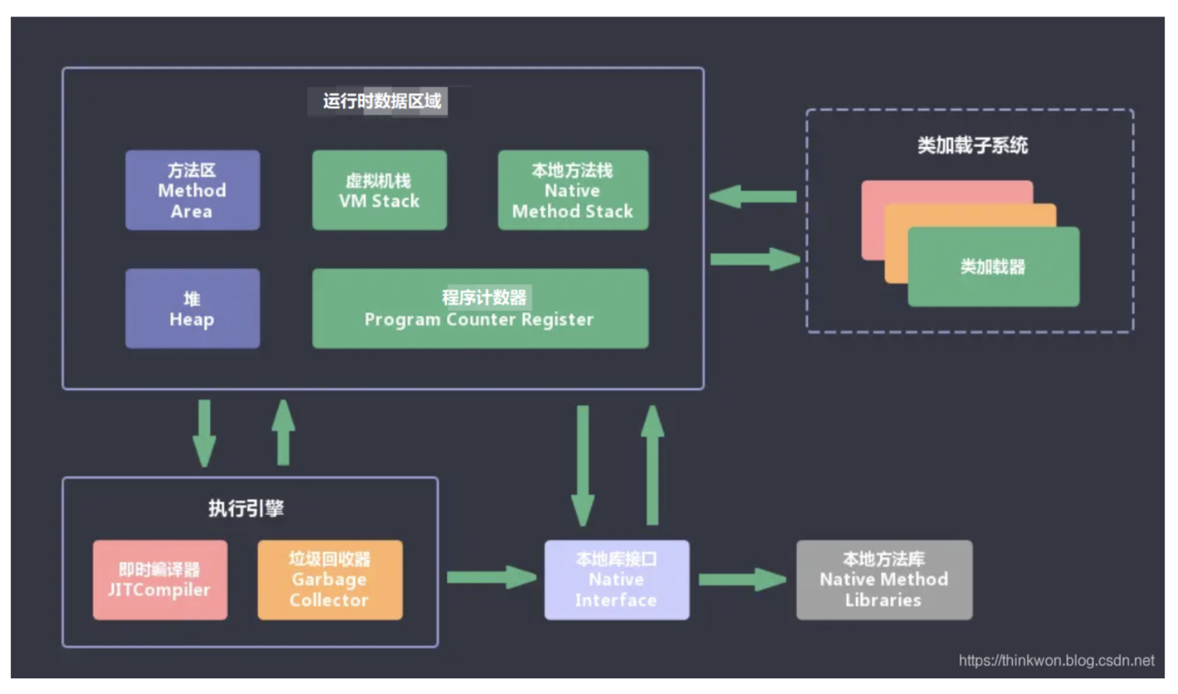

JVM包含两个子系统和两个组件，两个子系统为Class loader(类装载)、Execution engine(执行引擎)；两个组件为Runtime data area(运行时数据区)、Native Interface(本地接口)。

* Class loader(类装载)：根据给定的全限定名类名(如：java.lang.Object)来装载class文件到Runtime data area中的method area。
* Execution engine（执行引擎）：执行classes中的指令。
* Native Interface(本地接口)：与native libraries交互，是其它编程语言交互的接口。
* Runtime data area(运行时数据区域)：这就是我们常说的JVM的内存。

**作用** ：首先通过编译器把 Java 代码转换成字节码，类加载器（ClassLoader）再把字节码加载到内存中，将其放在运行时数据区（Runtime data area）的方法区内，而字节码文件只是 JVM 的一套指令集规范，并不能直接交给底层操作系统去执行，因此需要特定的命令解析器执行引擎（Execution Engine），将字节码翻译成底层系统指令，再交由 CPU 去执行，而这个过程中需要调用其他语言的本地库接口（Native Interface）来实现整个程序的功能。

**下面是Java程序运行机制详细说明**

Java程序运行机制步骤

* 首先利用IDE集成开发工具编写Java源代码，源文件的后缀为.java；
* 再利用编译器(javac命令)将源代码编译成字节码文件，字节码文件的后缀名为.class；
* 运行字节码的工作是由解释器(java命令)来完成的。

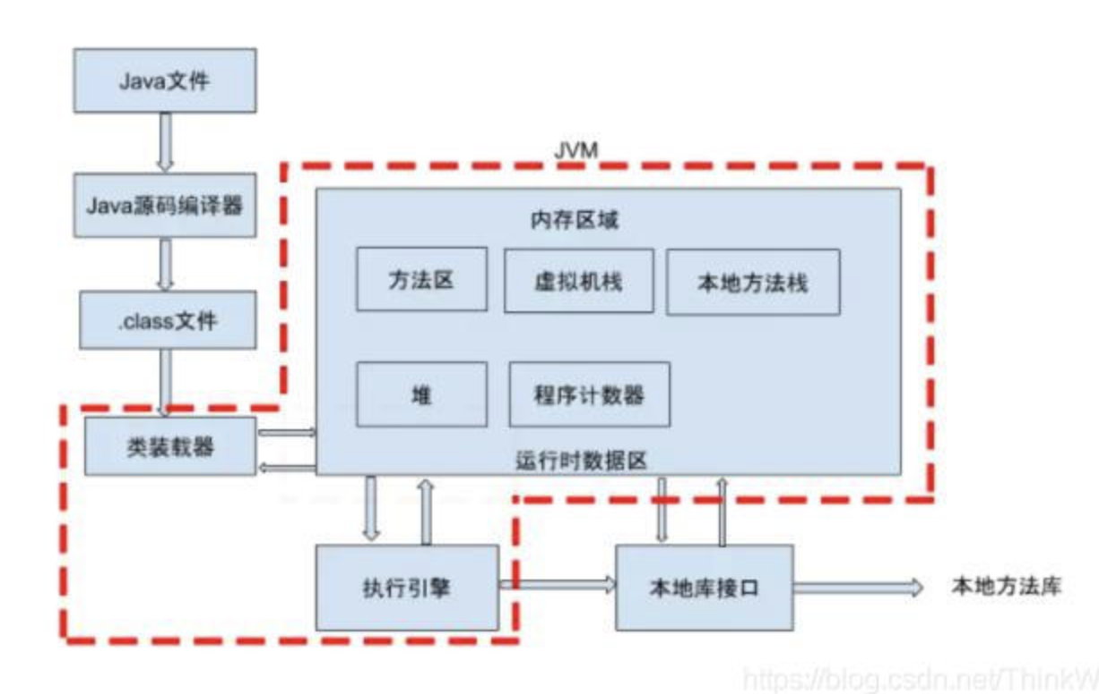

从上图可以看，java文件通过编译器变成了.class文件，接下来类加载器又将这些.class文件加载到JVM中。

其实可以一句话来解释：类的加载指的是将类的.class文件中的二进制数据读入到内存中，将其放在运行时数据区的方法区内，然后在堆区创建一个 java.lang.Class对象，用来封装类在方法区内的数据结构。

**说一下 JVM 运行时数据区**

**Java 虚拟机在执行 Java 程序的过程中会把它所管理的内存区域划分为若干个不同的数据区域**。这些区域都有各自的用途，以及创建和销毁的时间，有些区域随着虚拟机进程的启动而存在，有些区域则是依赖线程的启动和结束而建立和销毁。Java 虚拟机所管理的内存被划分为如下几个区域：

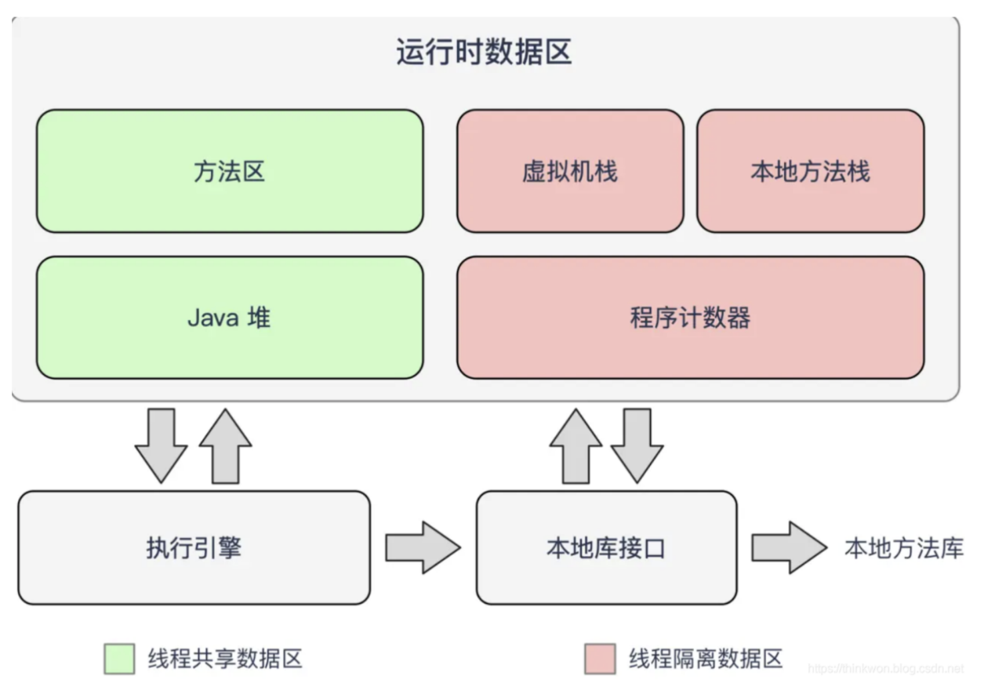

不同虚拟机的运行时数据区可能略微有所不同，但都会遵从 Java 虚拟机规范， Java 虚拟机规范规定的区域分为以下 5 个部分：

* 程序计数器（Program Counter Register）：当前线程所执行的字节码的行号指示器，字节码解析器的工作是通过改变这个计数器的值，来选取下一条需要执行的字节码指令，分支、循环、跳转、异常处理、线程恢复等基础功能，都需要依赖这个计数器来完成；
* Java 虚拟机栈（Java Virtual Machine Stacks）：用于存储局部变量表、操作数栈、动态链接、方法出口等信息；
* 本地方法栈（Native Method Stack）：与虚拟机栈的作用是一样的，只不过虚拟机栈是服务 Java 方法的，而本地方法栈是为虚拟机调用 Native 方法服务的；
* Java 堆（Java Heap）：Java 虚拟机中内存最大的一块，是被所有线程共享的，几乎所有的对象实例都在这里分配内存；
* 方法区（Methed Area）：用于存储已被虚拟机加载的类信息、常量、静态变量、即时编译后的代码等数据。

**深拷贝和浅拷贝**

浅拷贝（shallowCopy）只是增加了一个指针指向已存在的内存地址，

深拷贝（deepCopy）是增加了一个指针并且申请了一个新的内存，使这个增加的指针指向这个新的内存，

使用深拷贝的情况下，释放内存的时候不会因为出现浅拷贝时释放同一个内存的错误。

浅复制：仅仅是指向被复制的内存地址，如果原地址发生改变，那么浅复制出来的对象也会相应的改变。

深复制：在计算机中开辟一块**新的内存地址**用于存放复制的对象。

**说一下堆栈的区别？**

物理地址

堆的物理地址分配对对象是不连续的。因此性能慢些。在GC的时候也要考虑到不连续的分配，所以有各种算法。比如，标记-消除，复制，标记-压缩，分代（即新生代使用复制算法，老年代使用标记——压缩）

栈使用的是数据结构中的栈，先进后出的原则，物理地址分配是连续的。所以性能快。

内存分别

堆因为是不连续的，所以分配的内存是在运行期确认的，因此大小不固定。一般堆大小远远大于栈。

栈是连续的，所以分配的内存大小要在编译期就确认，大小是固定的。

存放的内容

堆存放的是对象的实例和数组。因此该区更关注的是数据的存储

栈存放：局部变量，操作数栈，返回结果。该区更关注的是程序方法的执行。

PS：

1. 静态变量放在方法区
2. 静态的对象还是放在堆。

程序的可见度

堆对于整个应用程序都是共享、可见的。

栈只对于线程是可见的。所以也是线程私有。他的生命周期和线程相同。

**队列和栈是什么？有什么区别？**

队列和栈都是被用来预存储数据的。

* 操作的名称不同。队列的插入称为入队，队列的删除称为出队。栈的插入称为进栈，栈的删除称为出栈。
* 可操作的方式不同。队列是在队尾入队，队头出队，即两边都可操作。而栈的进栈和出栈都是在栈顶进行的，无法对栈底直接进行操作。
* 操作的方法不同。队列是先进先出（FIFO），即队列的修改是依先进先出的原则进行的。新来的成员总是加入队尾（不能从中间插入），每次离开的成员总是队列头上（不允许中途离队）。而栈为后进先出（LIFO）,即每次删除（出栈）的总是当前栈中最新的元素，即最后插入（进栈）的元素，而最先插入的被放在栈的底部，要到最后才能删除。

**HotSpot虚拟机对象探秘**

**对象的创建**

说到对象的创建，首先让我们看看 Java 中提供的几种对象创建方式：

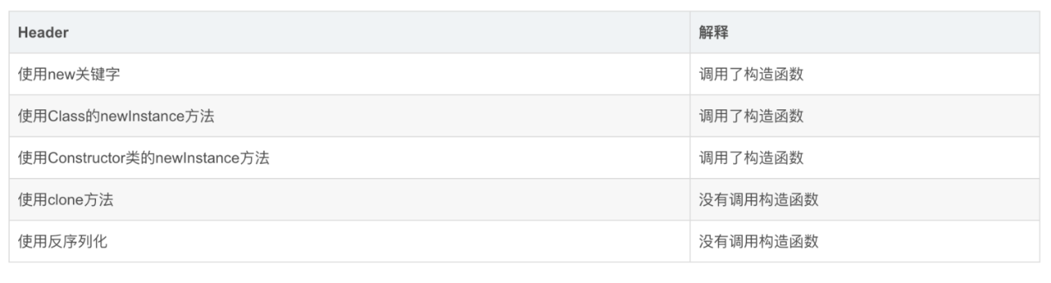

下面是对象创建的主要流程:

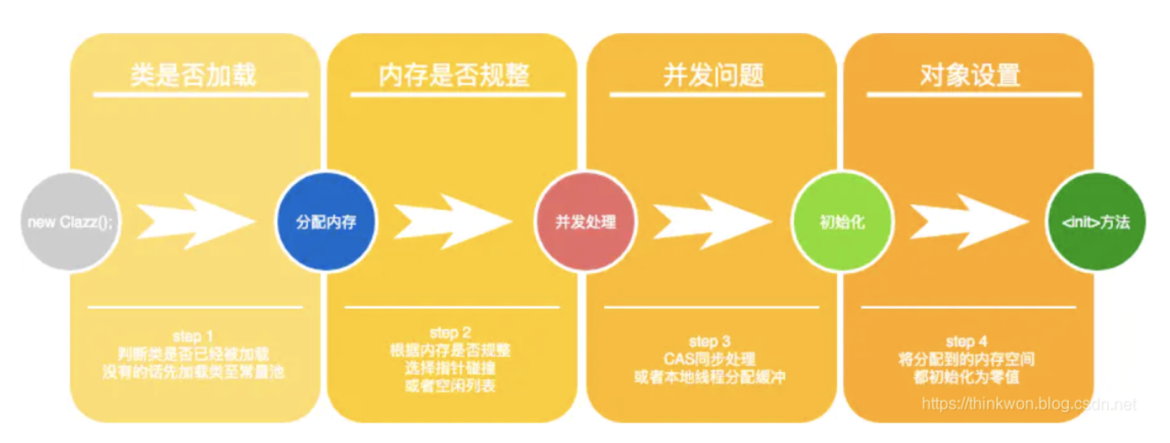

虚拟机遇到一条new指令时，先检查常量池是否已经加载相应的类，如果没有，必须先执行相应的类加载。类加载通过后，接下来分配内存。若Java堆中内存是绝对规整的，使用“指针碰撞“方式分配内存；如果不是规整的，就从空闲列表中分配，叫做”空闲列表“方式。划分内存时还需要考虑一个问题-并发，也有两种方式: CAS同步处理，或者本地线程分配缓冲(Thread Local Allocation Buffer, TLAB)。然后内存空间初始化操作，接着是做一些必要的对象设置(元信息、哈希码…)，最后执行<init>方法。

**为对象分配内存**

类加载完成后，接着会在Java堆中划分一块内存分配给对象。内存分配根据Java堆是否规整，有两种方式：

* 指针碰撞：如果Java堆的内存是规整，即所有用过的内存放在一边，而空闲的的放在另一边。分配内存时将位于中间的指针指示器向空闲的内存移动一段与对象大小相等的距离，这样便完成分配内存工作。
* 空闲列表：如果Java堆的内存不是规整的，则需要由虚拟机维护一个列表来记录那些内存是可用的，这样在分配的时候可以从列表中查询到足够大的内存分配给对象，并在分配后更新列表记录。

选择哪种分配方式是由 Java 堆是否规整来决定的，而 Java 堆是否规整又由所采用的垃圾收集器是否带有压缩整理功能决定。

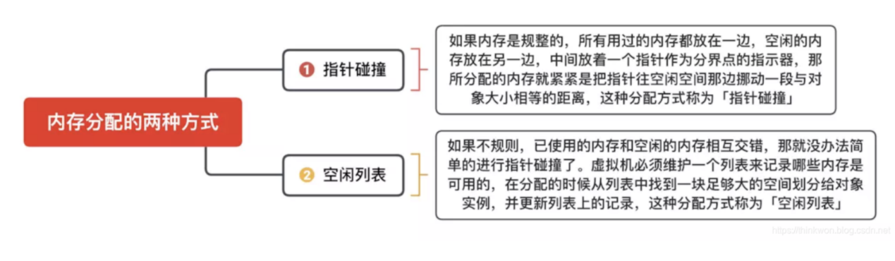

**处理并发安全问题**

对象的创建在虚拟机中是一个非常频繁的行为，哪怕只是修改一个指针所指向的位置，在并发情况下也是不安全的，可能出现正在给对象 A 分配内存，指针还没来得及修改，对象 B 又同时使用了原来的指针来分配内存的情况。解决这个问题有两种方案：

* 对分配内存空间的动作进行同步处理（采用 CAS + 失败重试来保障更新操作的原子性）；
* 把内存分配的动作按照线程划分在不同的空间之中进行，即每个线程在 Java 堆中预先分配一小块内存，称为本地线程分配缓冲（Thread Local Allocation Buffer, TLAB）。哪个线程要分配内存，就在哪个线程的 TLAB 上分配。只有 TLAB 用完并分配新的 TLAB 时，才需要同步锁。通过-XX:+/-UserTLAB参数来设定虚拟机是否使用TLAB。

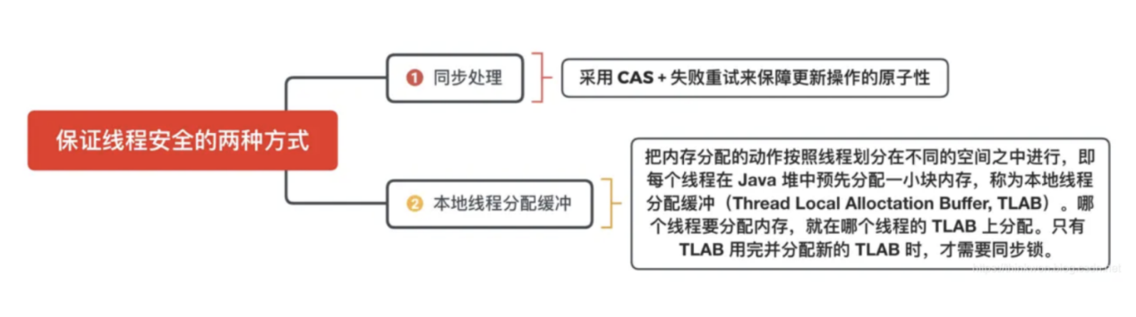

**对象的访问定位**

Java程序需要通过 JVM 栈上的引用访问堆中的具体对象。对象的访问方式取决于 JVM 虚拟机的实现。目前主流的访问方式有 **句柄** 和 **直接指针** 两种方式。

**指针：** 指向对象，代表一个对象在内存中的起始地址。

**句柄：** 可以理解为指向指针的指针，维护着对象的指针。句柄不直接指向对象，而是指向对象的指针（句柄不发生变化，指向固定内存地址），再由对象的指针指向对象的真实内存地址。

**句柄访问**

Java堆中划分出一块内存来作为**句柄池**，引用中存储对象的**句柄地址**，而句柄中包含了**对象实例数据**与**对象类型数据**各自的**具体地址**信息，具体构造如下图所示：

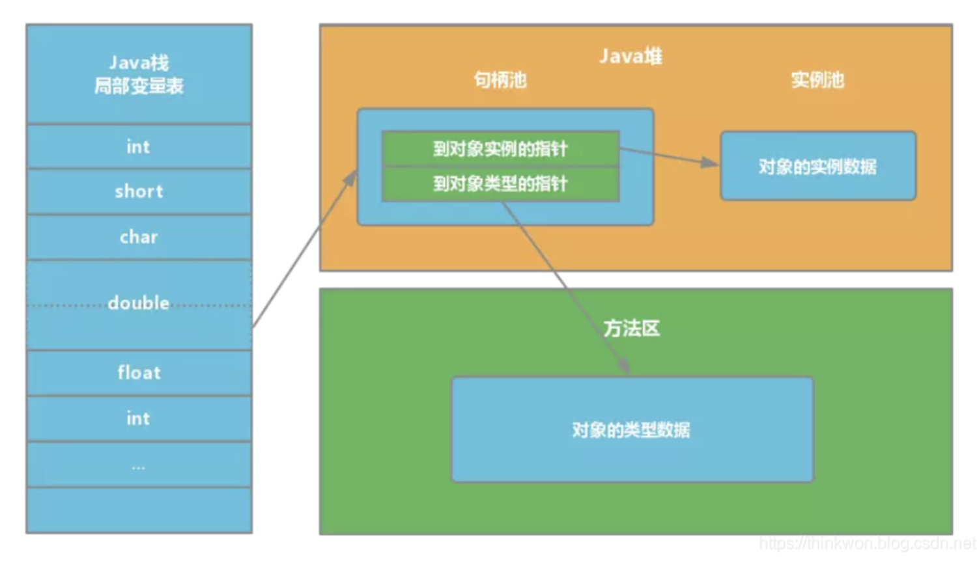

**优势**：引用中存储的是**稳定**的句柄地址，在对象被移动（垃圾收集时移动对象是非常普遍的行为）时只会改变**句柄中**的**实例数据指针**，而**引用**本身不需要修改。

**直接指针**

如果使用**直接指针**访问，**引用** 中存储的直接就是**对象地址**，那么Java堆对象内部的布局中就必须考虑如何放置访问**类型数据**的相关信息。

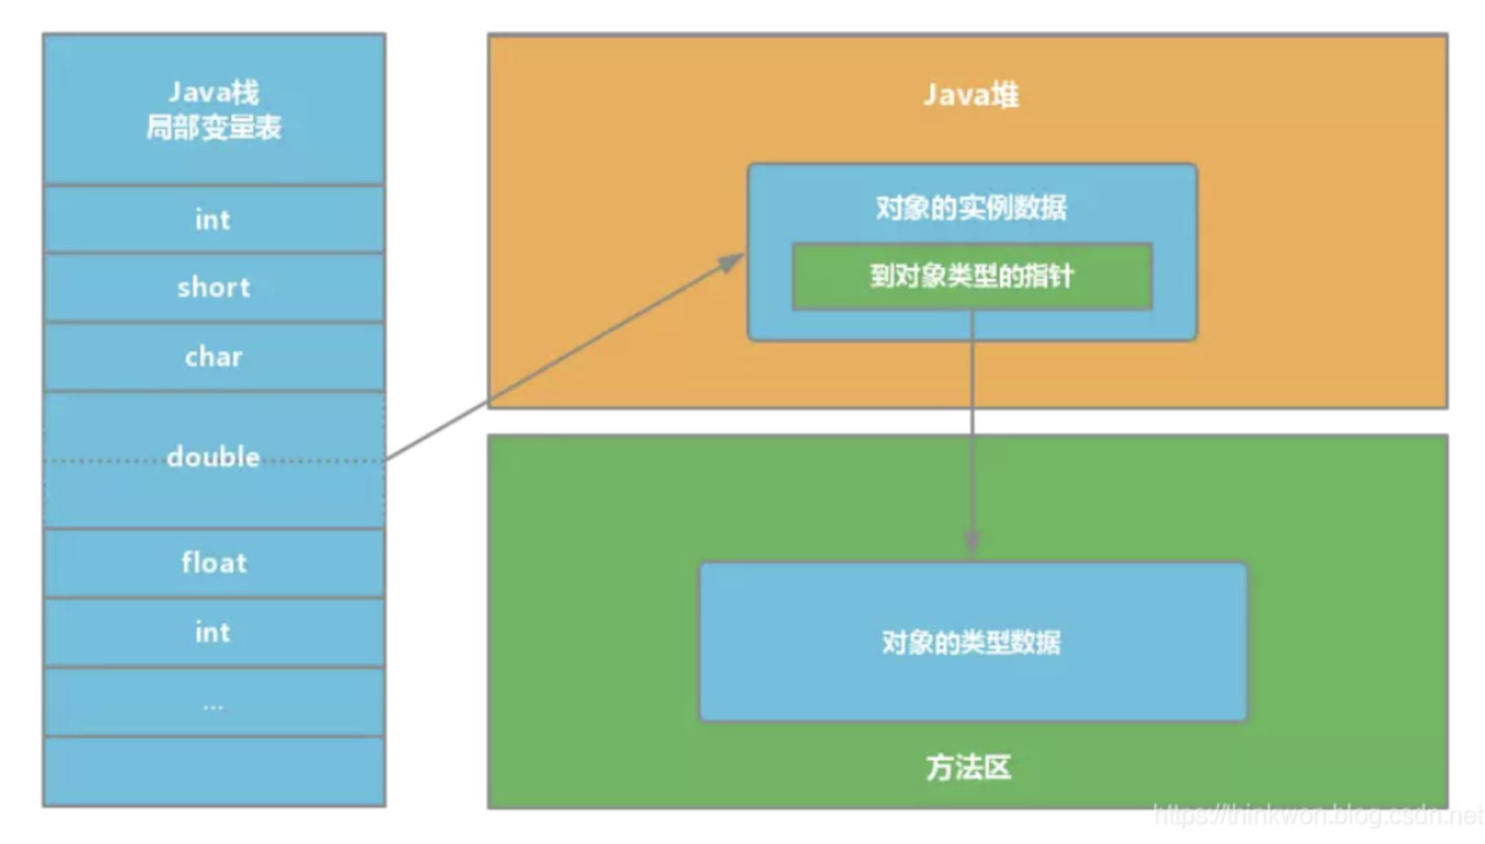

**优势**：速度更**快**，节省了**一次指针定位**的时间开销。由于对象的访问在Java中非常频繁，因此这类开销积少成多后也是非常可观的执行成本。HotSpot 中采用的就是这种方式。

**内存溢出异常**

**Java会存在内存泄漏吗？请简单描述**

内存泄漏是指不再被使用的对象或者变量一直被占据在内存中。理论上来说，Java是有GC垃圾回收机制的，也就是说，不再被使用的对象，会被GC自动回收掉，自动从内存中清除。

但是，即使这样，Java也还是存在着内存泄漏的情况，java导致内存泄露的原因很明确：长生命周期的对象持有短生命周期对象的引用就很可能发生内存泄露，尽管短生命周期对象已经不再需要，但是因为长生命周期对象持有它的引用而导致不能被回收，这就是java中内存泄露的发生场景。

**垃圾收集器**

**简述Java垃圾回收机制**

在java中，程序员是不需要显示的去释放一个对象的内存的，而是由虚拟机自行执行。在JVM中，有一个垃圾回收线程，它是低优先级的，在正常情况下是不会执行的，只有在虚拟机空闲或者当前堆内存不足时，才会触发执行，扫面那些没有被任何引用的对象，并将它们添加到要回收的集合中，进行回收。

**GC是什么？为什么要GC**

GC 是垃圾收集的意思（Gabage Collection）,内存处理是编程人员容易出现问题的地方，忘记或者错误的内存

回收会导致程序或系统的不稳定甚至崩溃，Java 提供的 GC 功能可以自动监测对象是否超过作用域从而达到自动

回收内存的目的，Java 语言没有提供释放已分配内存的显示操作方法。

**垃圾回收的优点和原理。并考虑2种回收机制**

java语言最显著的特点就是引入了垃圾回收机制，它使java程序员在编写程序时不再考虑内存管理的问题。

由于有这个垃圾回收机制，java中的对象不再有“作用域”的概念，只有引用的对象才有“作用域”。

垃圾回收机制有效的防止了内存泄露，可以有效的使用可使用的内存。

垃圾回收器通常作为一个单独的低级别的线程运行，在不可预知的情况下对内存堆中已经死亡的或很长时间没有用过的对象进行清除和回收。

程序员不能实时的对某个对象或所有对象调用垃圾回收器进行垃圾回收。

垃圾回收有分代复制垃圾回收、标记垃圾回收、增量垃圾回收。

**垃圾回收器的基本原理是什么？垃圾回收器可以马上回收内存吗？有什么办法主动通知虚拟机进行垃圾回收？**

对于GC来说，当程序员创建对象时，GC就开始监控这个对象的地址、大小以及使用情况。

通常，GC采用有向图的方式记录和管理堆(heap)中的所有对象。通过这种方式确定哪些对象是"可达的"，哪些对象是"不可达的"。当GC确定一些对象为"不可达"时，GC就有责任回收这些内存空间。

可以。程序员可以手动执行System.gc()，通知GC运行，但是Java语言规范并不保证GC一定会执行。

**Java 中都有哪些引用类型？**

* 强引用：发生 gc 的时候不会被回收。
* 软引用：有用但不是必须的对象，在发生内存溢出之前会被回收。
* 弱引用：有用但不是必须的对象，在下一次GC时会被回收。
* 虚引用（幽灵引用/幻影引用）：无法通过虚引用获得对象，用 PhantomReference 实现虚引用，虚引用的用途是在 gc 时返回一个通知。

**怎么判断对象是否可以被回收？**

垃圾收集器在做垃圾回收的时候，首先需要判定的就是哪些内存是需要被回收的，哪些对象是「存活」的，是不可以被回收的；哪些对象已经「死掉」了，需要被回收。

一般有两种方法来判断：

* 引用计数器法：为每个对象创建一个引用计数，有对象引用时计数器 +1，引用被释放时计数 -1，当计数器为 0 时就可以被回收。它有一个缺点不能解决循环引用的问题；
* 可达性分析算法：从 GC Roots 开始向下搜索，搜索所走过的路径称为引用链。当一个对象到 GC Roots 没有任何引用链相连时，则证明此对象是可以被回收的。

**在Java中，对象什么时候可以被垃圾回收**

当对象对当前使用这个对象的应用程序变得不可触及的时候，这个对象就可以被回收了。

垃圾回收不会发生在永久代，如果永久代满了或者是超过了临界值，会触发完全垃圾回收(Full GC)。如果你仔细查看垃圾收集器的输出信息，就会发现永久代也是被回收的。这就是为什么正确的永久代大小对避免Full GC是非常重要的原因。

**JVM中的永久代中会发生垃圾回收吗**

垃圾回收不会发生在永久代，如果永久代满了或者是超过了临界值，会触发完全垃圾回收(Full GC)。如果你仔细查看垃圾收集器的输出信息，就会发现永久代也是被回收的。这就是为什么正确的永久代大小对避免Full GC是非常重要的原因。请参考下Java8：从永久代到元数据区

(译者注：Java8中已经移除了永久代，新加了一个叫做元数据区的native内存区)

**说一下 JVM 有哪些垃圾回收算法？**

* 标记-清除算法：标记无用对象，然后进行清除回收。缺点：效率不高，无法清除垃圾碎片。
* 复制算法：按照容量划分二个大小相等的内存区域，当一块用完的时候将活着的对象复制到另一块上，然后再把已使用的内存空间一次清理掉。缺点：内存使用率不高，只有原来的一半。
* 标记-整理算法：标记无用对象，让所有存活的对象都向一端移动，然后直接清除掉端边界以外的内存。
* 分代算法：根据对象存活周期的不同将内存划分为几块，一般是新生代和老年代，新生代基本采用复制算法，老年代采用标记整理算法。

**标记-清除算法**

标记无用对象，然后进行清除回收。

标记-清除算法（Mark-Sweep）是一种常见的基础垃圾收集算法，它将垃圾收集分为两个阶段：

* 标记阶段：标记出可以回收的对象。
* 清除阶段：回收被标记的对象所占用的空间。

标记-清除算法之所以是基础的，是因为后面讲到的垃圾收集算法都是在此算法的基础上进行改进的。

**优点**：实现简单，不需要对象进行移动。

**缺点**：标记、清除过程效率低，产生大量不连续的内存碎片，提高了垃圾回收的频率。

标记-清除算法的执行的过程如下图所示

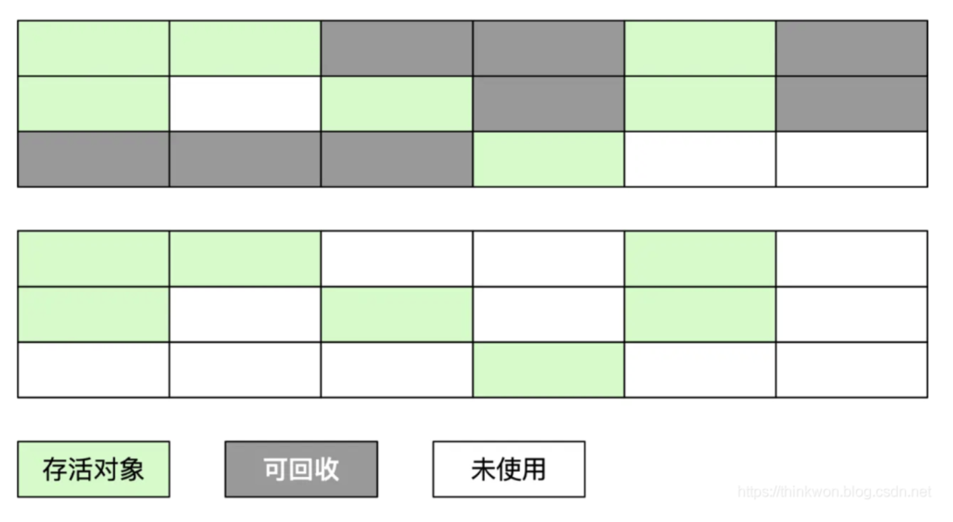

**复制算法**

为了解决标记-清除算法的效率不高的问题，产生了复制算法。它把内存空间划为两个相等的区域，每次只使用其中一个区域。垃圾收集时，遍历当前使用的区域，把存活对象复制到另外一个区域中，最后将当前使用的区域的可回收的对象进行回收。

**优点**：按顺序分配内存即可，实现简单、运行高效，不用考虑内存碎片。

**缺点**：可用的内存大小缩小为原来的一半，对象存活率高时会频繁进行复制。

复制算法的执行过程如下图所示

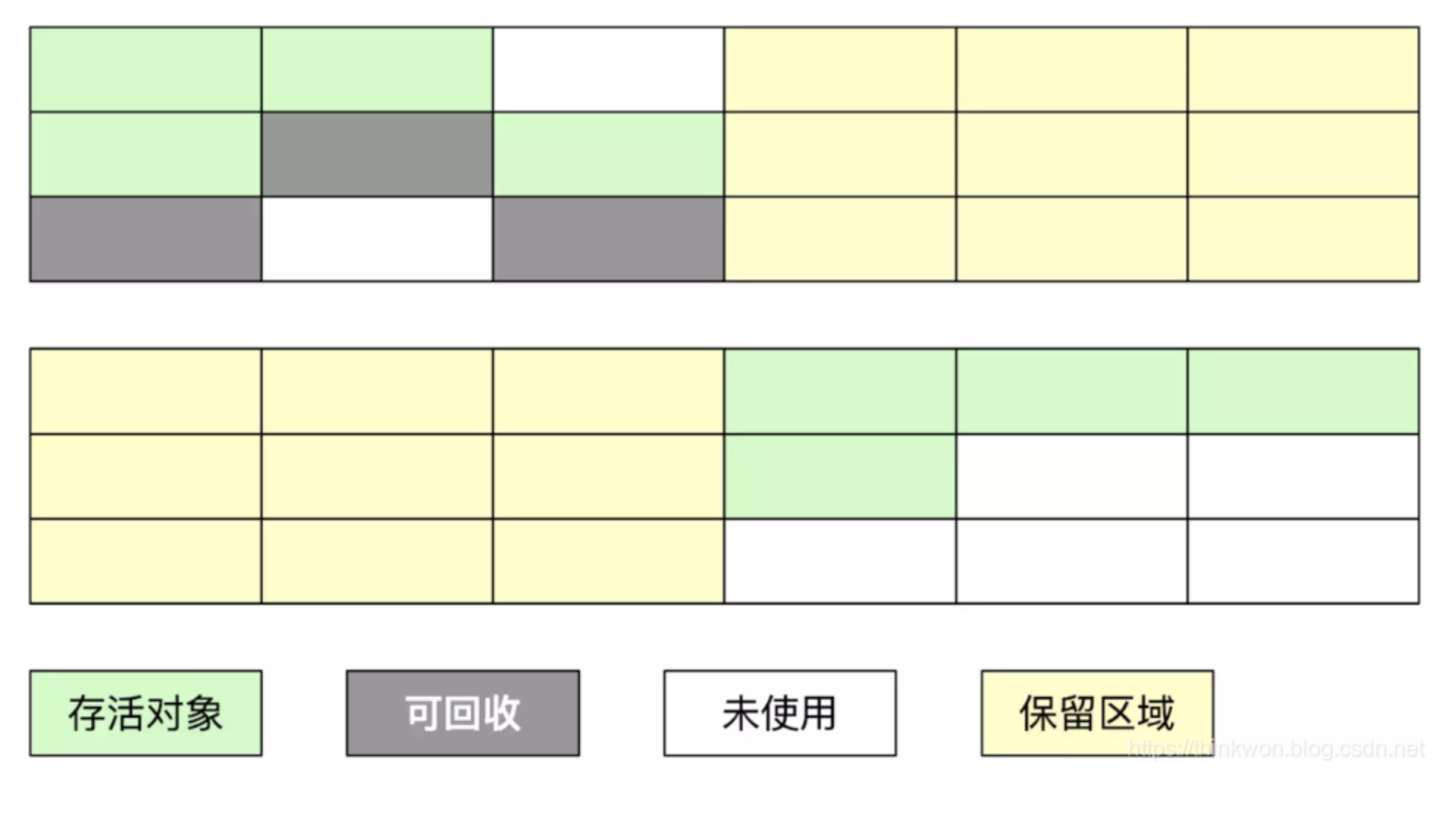

**标记-整理算法**

在新生代中可以使用复制算法，但是在老年代就不能选择复制算法了，因为老年代的对象存活率会较高，这样会有较多的复制操作，导致效率变低。标记-清除算法可以应用在老年代中，但是它效率不高，在内存回收后容易产生大量内存碎片。因此就出现了一种标记-整理算法（Mark-Compact）算法，与标记-整理算法不同的是，在标记可回收的对象后将所有存活的对象压缩到内存的一端，使他们紧凑的排列在一起，然后对端边界以外的内存进行回收。回收后，已用和未用的内存都各自一边。

**优点**：解决了标记-清理算法存在的内存碎片问题。

**缺点**：仍需要进行局部对象移动，一定程度上降低了效率。

标记-整理算法的执行过程如下图所示

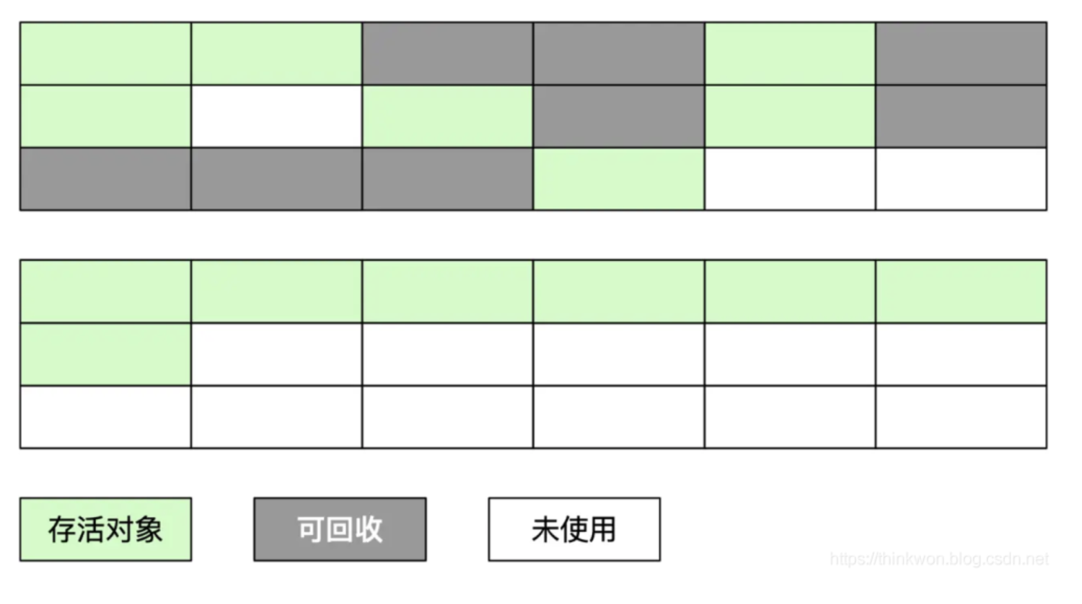

**分代收集算法**

当前商业虚拟机都采用**分代收集**的垃圾收集算法。分代收集算法，顾名思义是根据对象的**存活周期**将内存划分为几块。一般包括**年轻代**、**老年代** 和 **永久代**，如图所示：

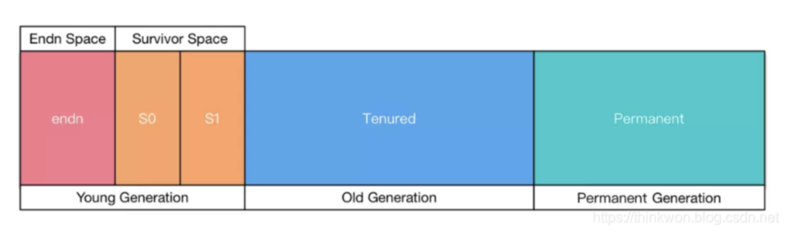

**说一下 JVM 有哪些垃圾回收器？**

如果说垃圾收集算法是内存回收的方法论，那么垃圾收集器就是内存回收的具体实现。下图展示了7种作用于不同分代的收集器，其中用于回收新生代的收集器包括Serial、PraNew、Parallel Scavenge，回收老年代的收集器包括Serial Old、Parallel Old、CMS，还有用于回收整个Java堆的G1收集器。不同收集器之间的连线表示它们可以搭配使用。

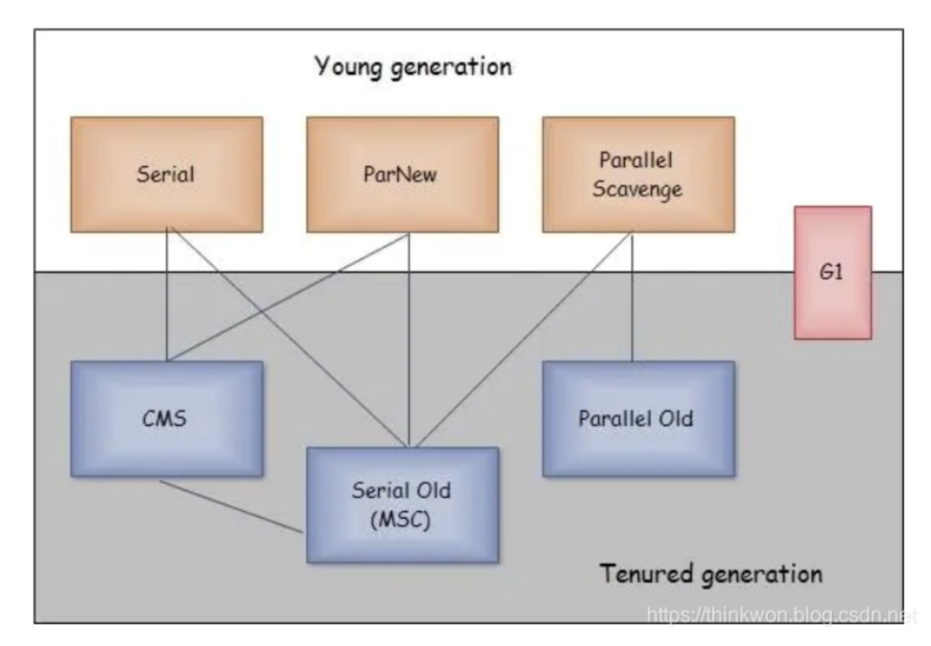

* Serial收集器（复制算法): 新生代单线程收集器，标记和清理都是单线程，优点是简单高效；
* ParNew收集器 (复制算法): 新生代收并行集器，实际上是Serial收集器的多线程版本，在多核CPU环境下有着比Serial更好的表现；
* Parallel Scavenge收集器 (复制算法): 新生代并行收集器，追求高吞吐量，高效利用 CPU。吞吐量 = 用户线程时间/(用户线程时间+GC线程时间)，高吞吐量可以高效率的利用CPU时间，尽快完成程序的运算任务，适合后台应用等对交互相应要求不高的场景；
* Serial Old收集器 (标记-整理算法): 老年代单线程收集器，Serial收集器的老年代版本；
* Parallel Old收集器 (标记-整理算法)： 老年代并行收集器，吞吐量优先，Parallel Scavenge收集器的老年代版本；
* CMS(Concurrent Mark Sweep)收集器（标记-清除算法）： 老年代并行收集器，以获取最短回收停顿时间为目标的收集器，具有高并发、低停顿的特点，追求最短GC回收停顿时间。
* G1(Garbage First)收集器 (标记-整理算法)： Java堆并行收集器，G1收集器是JDK1.7提供的一个新收集器，G1收集器基于“标记-整理”算法实现，也就是说不会产生内存碎片。此外，G1收集器不同于之前的收集器的一个重要特点是：G1回收的范围是整个Java堆(包括新生代，老年代)，而前六种收集器回收的范围仅限于新生代或老年代。

**详细介绍一下 CMS 垃圾回收器？**

CMS 是英文 Concurrent Mark-Sweep 的简称，是以牺牲吞吐量为代价来获得最短回收停顿时间的垃圾回收器。对于要求服务器响应速度的应用上，这种垃圾回收器非常适合。在启动 JVM 的参数加上“-XX:+UseConcMarkSweepGC”来指定使用 CMS 垃圾回收器。

CMS 使用的是标记-清除的算法实现的，所以在 gc 的时候回产生大量的内存碎片，当剩余内存不能满足程序运行要求时，系统将会出现 Concurrent Mode Failure，临时 CMS 会采用 Serial Old 回收器进行垃圾清除，此时的性能将会被降低。

**新生代垃圾回收器和老年代垃圾回收器都有哪些？有什么区别？**

* 新生代回收器：Serial、ParNew、Parallel Scavenge
* 老年代回收器：Serial Old、Parallel Old、CMS
* 整堆回收器：G1

新生代垃圾回收器一般采用的是复制算法，复制算法的优点是效率高，缺点是内存利用率低；老年代回收器一般采用的是标记-整理的算法进行垃圾回收。

**简述分代垃圾回收器是怎么工作的？**

分代回收器有两个分区：老生代和新生代，新生代默认的空间占比总空间的 1/3，老生代的默认占比是 2/3。

新生代使用的是复制算法，新生代里有 3 个分区：Eden、To Survivor、From Survivor，它们的默认占比是 8:1:1，它的执行流程如下：

* 把 Eden + From Survivor 存活的对象放入 To Survivor 区；
* 清空 Eden 和 From Survivor 分区；
* From Survivor 和 To Survivor 分区交换，From Survivor 变 To Survivor，To Survivor 变 From Survivor。

每次在 From Survivor 到 To Survivor 移动时都存活的对象，年龄就 +1，当年龄到达 15（默认配置是 15）时，升级为老生代。大对象也会直接进入老生代。

老生代当空间占用到达某个值之后就会触发全局垃圾收回，一般使用标记整理的执行算法。以上这些循环往复就构成了整个分代垃圾回收的整体执行流程。

**内存分配策略**

**简述java内存分配与回收策率以及Minor GC和Major GC**

所谓自动内存管理，最终要解决的也就是内存分配和内存回收两个问题。前面我们介绍了内存回收，这里我们再来聊聊内存分配。

对象的内存分配通常是在 Java 堆上分配（随着虚拟机优化技术的诞生，某些场景下也会在栈上分配，后面会详细介绍），对象主要分配在新生代的 Eden 区，如果启动了本地线程缓冲，将按照线程优先在 TLAB 上分配。少数情况下也会直接在老年代上分配。总的来说分配规则不是百分百固定的，其细节取决于哪一种垃圾收集器组合以及虚拟机相关参数有关，但是虚拟机对于内存的分配还是会遵循以下几种「普世」规则：

**对象优先在 Eden 区分配**

多数情况，对象都在新生代 Eden 区分配。当 Eden 区分配没有足够的空间进行分配时，虚拟机将会发起一次 Minor GC。如果本次 GC 后还是没有足够的空间，则将启用分配担保机制在老年代中分配内存。

这里我们提到 Minor GC，如果你仔细观察过 GC 日常，通常我们还能从日志中发现 Major GC/Full GC。

* **Minor GC** 是指发生在新生代的 GC，因为 Java 对象大多都是朝生夕死，所有 Minor GC 非常频繁，一般回收速度也非常快；
* **Major GC/Full GC** 是指发生在老年代的 GC，出现了 Major GC 通常会伴随至少一次 Minor GC。Major GC 的速度通常会比 Minor GC 慢 10 倍以上。

**大对象直接进入老年代**

所谓大对象是指需要大量连续内存空间的对象，频繁出现大对象是致命的，会导致在内存还有不少空间的情况下提前触发 GC 以获取足够的连续空间来安置新对象。

前面我们介绍过新生代使用的是标记-清除算法来处理垃圾回收的，如果大对象直接在新生代分配就会导致 Eden 区和两个 Survivor 区之间发生大量的内存复制。因此对于大对象都会直接在老年代进行分配。

**长期存活对象将进入老年代**

虚拟机采用分代收集的思想来管理内存，那么内存回收时就必须判断哪些对象应该放在新生代，哪些对象应该放在老年代。因此虚拟机给每个对象定义了一个对象年龄的计数器，如果对象在 Eden 区出生，并且能够被 Survivor 容纳，将被移动到 Survivor 空间中，这时设置对象年龄为 1。对象在 Survivor 区中每「熬过」一次 Minor GC 年龄就加 1，当年龄达到一定程度（默认 15） 就会被晋升到老年代。

**虚拟机类加载机制**

**简述java类加载机制?**

虚拟机把描述类的数据从Class文件加载到内存，并对数据进行校验，解析和初始化，最终形成可以被虚拟机直接使用的java类型。

**描述一下JVM加载Class文件的原理机制**

Java中的所有类，都需要由类加载器装载到JVM中才能运行。类加载器本身也是一个类，而它的工作就是把class文件从硬盘读取到内存中。在写程序的时候，我们几乎不需要关心类的加载，因为这些都是隐式装载的，除非我们有特殊的用法，像是反射，就需要显式的加载所需要的类。

类装载方式，有两种 ：

1.隐式装载， 程序在运行过程中当碰到通过new 等方式生成对象时，隐式调用类装载器加载对应的类到jvm中，

2.显式装载， 通过class.forname()等方法，显式加载需要的类

Java类的加载是动态的，它并不会一次性将所有类全部加载后再运行，而是保证程序运行的基础类(像是基类)完全加载到jvm中，至于其他类，则在需要的时候才加载。这当然就是为了节省内存开销。

**什么是类加载器，类加载器有哪些?**

实现通过类的权限定名获取该类的二进制字节流的代码块叫做类加载器。

主要有一下四种类加载器:

1. 启动类加载器(Bootstrap ClassLoader)用来加载java核心类库，无法被java程序直接引用。
2. 扩展类加载器(extensions class loader):它用来加载 Java 的扩展库。Java 虚拟机的实现会提供一个扩展库目录。该类加载器在此目录里面查找并加载 Java 类。
3. 系统类加载器（system class loader）：它根据 Java 应用的类路径（CLASSPATH）来加载 Java 类。一般来说，Java 应用的类都是由它来完成加载的。可以通过 ClassLoader.getSystemClassLoader()来获取它。
4. 用户自定义类加载器，通过继承 java.lang.ClassLoader类的方式实现。

**说一下类装载的执行过程？**

类装载分为以下 5 个步骤：

* 加载：根据查找路径找到相应的 class 文件然后导入；
* 验证：检查加载的 class 文件的正确性；
* 准备：给类中的静态变量分配内存空间；
* 解析：虚拟机将常量池中的符号引用替换成直接引用的过程。符号引用就理解为一个标示，而在直接引用直接指向内存中的地址；
* 初始化：对静态变量和静态代码块执行初始化工作。

**什么是双亲委派模型？**

在介绍双亲委派模型之前先说下类加载器。对于任意一个类，都需要由加载它的类加载器和这个类本身一同确立在 JVM 中的唯一性，每一个类加载器，都有一个独立的类名称空间。类加载器就是根据指定全限定名称将 class 文件加载到 JVM 内存，然后再转化为 class 对象。

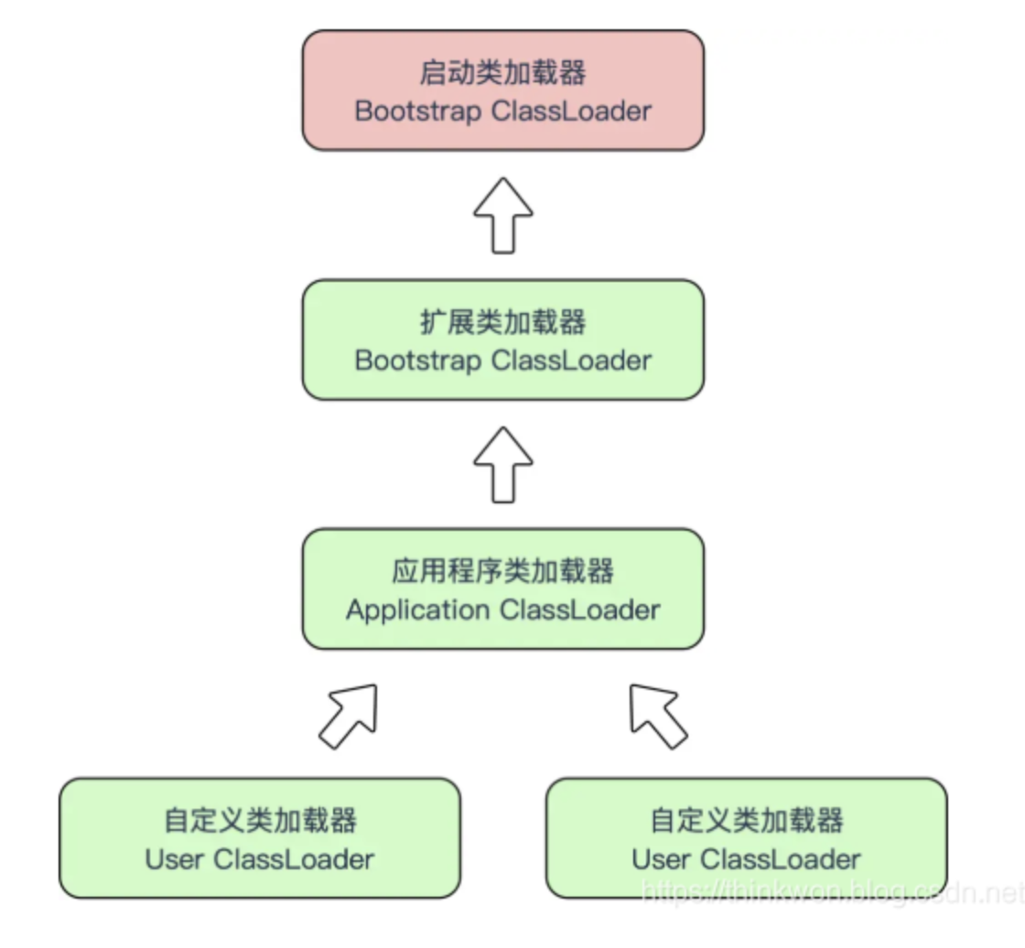

类加载器分类：

* 启动类加载器（Bootstrap ClassLoader），是虚拟机自身的一部分，用来加载Java_HOME/lib/目录中的，或者被 -Xbootclasspath 参数所指定的路径中并且被虚拟机识别的类库；
* 其他类加载器：
* 扩展类加载器（Extension ClassLoader）：负责加载\lib\ext目录或Java. ext. dirs系统变量指定的路径中的所有类库；
* 应用程序类加载器（Application ClassLoader）。负责加载用户类路径（classpath）上的指定类库，我们可以直接使用这个类加载器。一般情况，如果我们没有自定义类加载器默认就是用这个加载器。

双亲委派模型：如果一个类加载器收到了类加载的请求，它首先不会自己去加载这个类，而是把这个请求委派给父类加载器去完成，每一层的类加载器都是如此，这样所有的加载请求都会被传送到顶层的启动类加载器中，只有当父加载无法完成加载请求（它的搜索范围中没找到所需的类）时，子加载器才会尝试去加载类。

当一个类收到了类加载请求时，不会自己先去加载这个类，而是将其委派给父类，由父类去加载，如果此时父类不能加载，反馈给子类，由子类去完成类的加载。

**JVM调优**

**说一下 JVM 调优的工具？**

JDK 自带了很多监控工具，都位于 JDK 的 bin 目录下，其中最常用的是 jconsole 和 jvisualvm 这两款视图监控工具。

* jconsole：用于对 JVM 中的内存、线程和类等进行监控；
* jvisualvm：JDK 自带的全能分析工具，可以分析：内存快照、线程快照、程序死锁、监控内存的变化、gc 变化等。

**常用的 JVM 调优的参数都有哪些？**

* -Xms2g：初始化推大小为 2g；
* -Xmx2g：堆最大内存为 2g；
* -XX:NewRatio=4：设置年轻的和老年代的内存比例为 1:4；
* -XX:SurvivorRatio=8：设置新生代 Eden 和 Survivor 比例为 8:2；
* –XX:+UseParNewGC：指定使用 ParNew + Serial Old 垃圾回收器组合；
* -XX:+UseParallelOldGC：指定使用 ParNew + ParNew Old 垃圾回收器组合；
* -XX:+UseConcMarkSweepGC：指定使用 CMS + Serial Old 垃圾回收器组合；
* -XX:+PrintGC：开启打印 gc 信息；
* -XX:+PrintGCDetails：打印 gc 详细信息。

**Spring面试题**

**什么是spring?**

Spring是**一个轻量级Java开发框架**，最早有**Rod Johnson**创建，目的是为了解决企业级应用开发的业务逻辑层和其他各层的耦合问题。它是一个分层的JavaSE/JavaEE full-stack（一站式）轻量级开源框架，为开发Java应用程序提供全面的基础架构支持。Spring负责基础架构，因此Java开发者可以专注于应用程序的开发。

Spring最根本的使命是**解决企业级应用开发的复杂性，即简化Java开发**。

Spring可以做很多事情，它为企业级开发提供给了丰富的功能，但是这些功能的底层都依赖于它的两个核心特性，也就是**依赖注入（dependency injection，DI）和面向切面编程（aspect-oriented programming，AOP）**。

为了降低Java开发的复杂性，Spring采取了以下4种关键策略

* 基于POJO的轻量级和最小侵入性编程；
* 通过依赖注入和面向接口实现松耦合；
* 基于切面和惯例进行声明式编程；
* 通过切面和模板减少样板式代码。

**Spring框架的设计目标，设计理念，和核心是什么**

**Spring设计目标**：Spring为开发者提供一个一站式轻量级应用开发平台；

**Spring设计理念**：在JavaEE开发中，支持POJO和JavaBean开发方式，使应用面向接口开发，充分支持OO（面向对象）设计方法；Spring通过IoC容器实现对象耦合关系的管理，并实现依赖反转，将对象之间的依赖关系交给IoC容器，实现解耦；

**Spring框架的核心**：IoC容器和AOP模块。通过IoC容器管理POJO对象以及他们之间的耦合关系；通过AOP以动态非侵入的方式增强服务。

IoC让相互协作的组件保持松散的耦合，而AOP编程允许你把遍布于应用各层的功能分离出来形成可重用的功能组件。

**Spring的优缺点是什么？**

优点

* 方便解耦，简化开发  
  Spring就是一个大工厂，可以将所有对象的创建和依赖关系的维护，交给Spring管理。
* AOP编程的支持  
  Spring提供面向切面编程，可以方便的实现对程序进行权限拦截、运行监控等功能。
* 声明式事务的支持  
  只需要通过配置就可以完成对事务的管理，而无需手动编程。
* 方便程序的测试  
  Spring对Junit4支持，可以通过注解方便的测试Spring程序。
* 方便集成各种优秀框架  
  Spring不排斥各种优秀的开源框架，其内部提供了对各种优秀框架的直接支持（如：Struts、Hibernate、MyBatis等）。
* 降低JavaEE API的使用难度  
  Spring对JavaEE开发中非常难用的一些API（JDBC、JavaMail、远程调用等），都提供了封装，使这些API应用难度大大降低。

缺点

* Spring明明一个很轻量级的框架，却给人感觉大而全
* Spring依赖反射，反射影响性能
* 使用门槛升高，入门Spring需要较长时间

**Spring有哪些应用场景**

**应用场景**：JavaEE企业应用开发，包括SSH、SSM等

**Spring价值**：

* Spring是非侵入式的框架，目标是使应用程序代码对框架依赖最小化；
* Spring提供一个一致的编程模型，使应用直接使用POJO开发，与运行环境隔离开来；
* Spring推动应用设计风格向面向对象和面向接口开发转变，提高了代码的重用性和可测试性；

**Spring由哪些模块组成？**

Spring 总共大约有 20 个模块， 由 1300 多个不同的文件构成。 而这些组件被分别整合在核心容器（Core Container） 、 AOP（Aspect Oriented Programming）和设备支持（Instrmentation） 、数据访问与集成（Data Access/Integeration） 、 Web、 消息（Messaging） 、 Test等 6 个模块中。 以下是 Spring 5 的模块结构图：

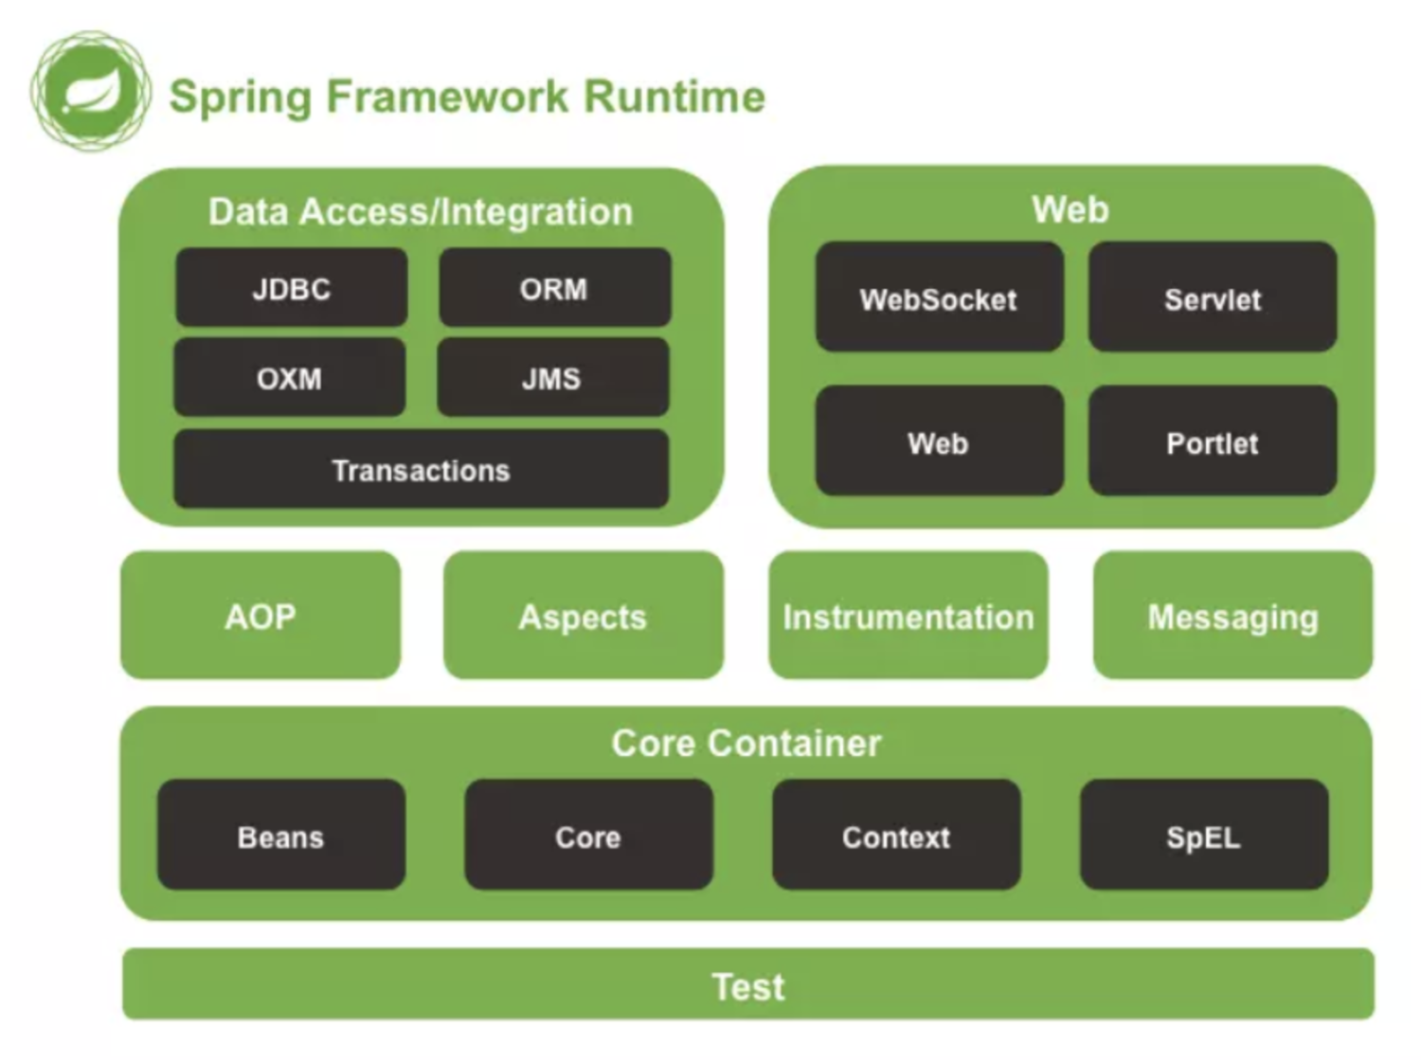

* spring core：提供了框架的基本组成部分，包括控制反转（Inversion of Control，IOC）和依赖注入（Dependency Injection，DI）功能。
* spring beans：提供了BeanFactory，是工厂模式的一个经典实现，Spring将管理对象称为Bean。
* spring context：构建于 core 封装包基础上的 context 封装包，提供了一种框架式的对象访问方法。
* spring jdbc：提供了一个JDBC的抽象层，消除了烦琐的JDBC编码和数据库厂商特有的错误代码解析， 用于简化JDBC。
* spring aop：提供了面向切面的编程实现，让你可以自定义拦截器、切点等。
* spring Web：提供了针对 Web 开发的集成特性，例如文件上传，利用 servlet listeners 进行 ioc 容器初始化和针对 Web 的 ApplicationContext。
* spring test：主要为测试提供支持的，支持使用JUnit或TestNG对Spring组件进行单元测试和集成测试。

**Spring 框架中都用到了哪些设计模式？**

1. 工厂模式：BeanFactory就是简单工厂模式的体现，用来创建对象的实例；
2. 单例模式：Bean默认为单例模式。
3. 代理模式：Spring的AOP功能用到了JDK的动态代理和CGLIB字节码生成技术；
4. 模板方法：用来解决代码重复的问题。比如. RestTemplate, JmsTemplate, JpaTemplate。
5. 观察者模式：定义对象键一种一对多的依赖关系，当一个对象的状态发生改变时，所有依赖于它的对象都会得到通知被制动更新，如Spring中listener的实现–ApplicationListener。

**详细讲解一下核心容器（spring context应用上下文) 模块**

这是基本的Spring模块，提供spring 框架的基础功能，BeanFactory 是 任何以spring为基础的应用的核心。Spring 框架建立在此模块之上，它使Spring成为一个容器。

Bean 工厂是工厂模式的一个实现，提供了控制反转功能，用来把应用的配置和依赖从真正的应用代码中分离。最常用的就是org.springframework.beans.factory.xml.XmlBeanFactory ，它根据XML文件中的定义加载beans。该容器从XML 文件读取配置元数据并用它去创建一个完全配置的系统或应用。

**Spring框架中有哪些不同类型的事件**

Spring 提供了以下5种标准的事件：

1. 上下文更新事件（ContextRefreshedEvent）：在调用ConfigurableApplicationContext 接口中的refresh()方法时被触发。
2. 上下文开始事件（ContextStartedEvent）：当容器调用ConfigurableApplicationContext的Start()方法开始/重新开始容器时触发该事件。
3. 上下文停止事件（ContextStoppedEvent）：当容器调用ConfigurableApplicationContext的Stop()方法停止容器时触发该事件。
4. 上下文关闭事件（ContextClosedEvent）：当ApplicationContext被关闭时触发该事件。容器被关闭时，其管理的所有单例Bean都被销毁。
5. 请求处理事件（RequestHandledEvent）：在Web应用中，当一个http请求（request）结束触发该事件。如果一个bean实现了ApplicationListener接口，当一个ApplicationEvent 被发布以后，bean会自动被通知。

**Spring 应用程序有哪些不同组件？**

Spring 应用一般有以下组件：

* 接口 - 定义功能。
* Bean 类 - 它包含属性，setter 和 getter 方法，函数等。
* Bean 配置文件 - 包含类的信息以及如何配置它们。
* Spring 面向切面编程（AOP） - 提供面向切面编程的功能。
* 用户程序 - 它使用接口。

**使用 Spring 有哪些方式？**

使用 Spring 有以下方式：

* 作为一个成熟的 Spring Web 应用程序。
* 作为第三方 Web 框架，使用 Spring Frameworks 中间层。
* 作为企业级 Java Bean，它可以包装现有的 POJO（Plain Old Java Objects）。
* 用于远程使用。

**Spring控制反转(IOC)?**

**什么是Spring IOC 容器？**

控制反转即IoC (Inversion of Control)，它把传统上由程序代码直接操控的对象的调用权交给容器，通过容器来实现对象组件的装配和管理。所谓的“控制反转”概念就是对组件对象控制权的转移，从程序代码本身转移到了外部容器。

Spring IOC 负责创建对象，管理对象（通过依赖注入（DI），装配对象，配置对象，并且管理这些对象的整个生命周期。

**控制反转(IoC)有什么作用**

* 管理对象的创建和依赖关系的维护。对象的创建并不是一件简单的事，在对象关系比较复杂时，如果依赖关系需要程序猿来维护的话，那是相当头疼的
* 解耦，由容器去维护具体的对象
* 托管了类的产生过程，比如我们需要在类的产生过程中做一些处理，最直接的例子就是代理，如果有容器程序可以把这部分处理交给容器，应用程序则无需去关心类是如何完成代理的

**IOC的优点是什么？**

* IOC 或 依赖注入把应用的代码量降到最低。
* 它使应用容易测试，单元测试不再需要单例和JNDI查找机制。
* 最小的代价和最小的侵入性使松散耦合得以实现。
* IOC容器支持加载服务时的饿汉式初始化和懒加载。

**Spring IoC 的实现机制**

Spring 中的 IoC 的实现原理就是工厂模式加反射机制。

/**

* @author wangyanqing

* @date 2020/9/8

* @description TODO XML进行IOC注入源码

*/

public class XmlApplicationContext {

// xml路径地址

private String xmlPath;

public XmlApplicationContext(String xmlPath) {

this.xmlPath = xmlPath;

}

public Object getBean(String beanId) throws Exception {

// 1. 读取配置文件

List<Element> elements = readerXml();

if (elements == null) {

throw new Exception("该配置文件没有子元素");

}

// 2. 使用beanId查找对应的class地址

String beanClass = findXmlByIDClass(elements, beanId);

if (StringUtils.isEmpty(beanClass)) {

throw new Exception("未找到对应的class地址");

}

// 3. 使用反射机制初始化，对象

Class<?> forName = Class.forName(beanClass);

return forName.newInstance();

}

// 读取配置文件信息

public List<Element> readerXml() throws DocumentException {

SAXReader saxReader = new SAXReader();

if (StringUtils.isEmpty(xmlPath)) {

new Exception("xml路径为空...");

}

Document read = saxReader.read(getClassXmlInputStream(xmlPath));

// 获取根节点信息

Element rootElement = read.getRootElement();

// 获取子节点

List<Element> elements = rootElement.elements();

if (elements == null || elements.isEmpty()) {

return null;

}

return elements;

}

// 使用beanid查找该Class地址

public String findXmlByIDClass(List<Element> elements, String beanId) throws Exception {

for (Element element : elements) {

// 读取节点上是否有value

String beanIdValue = element.attributeValue("id");

if (beanIdValue == null) {

throw new Exception("使用该beanId为查找到元素");

}

if (!beanIdValue.equals(beanId)) {

continue;

}

// 获取Class地址属性

String classPath = element.attributeValue("class");

if (!StringUtils.isEmpty(classPath)) {

return classPath;

}

}

return null;

}

// 读取xml配置文件

public InputStream getClassXmlInputStream(String xmlPath) {

InputStream resourceAsStream = getClass().getClassLoader().getResourceAsStream(xmlPath);

return resourceAsStream;

}

}

/**

* @author wangyanqing

* @date 2020/9/8

* @description TODO 基于注解的IOC注入源码

*/

public class AnnotationApplicationContext {

// 扫包范围

private String packageName;

ConcurrentHashMap<String, Object> initBean = null;

public AnnotationApplicationContext(String packageName) {

this.packageName = packageName;

}

// 使用beanID查找对象

public Object getBean(String beanId) throws Exception {

// 1.使用反射机制获取该包下所有的类已经存在bean的注解类

List<Class> listClassesAnnotation = findClassExisService();

if (listClassesAnnotation == null || listClassesAnnotation.isEmpty()) {

throw new Exception("没有需要初始化的bean");

}

// 2.使用Java反射机制初始化对象

initBean = initBean(listClassesAnnotation);

if (initBean == null || initBean.isEmpty()) {

throw new Exception("初始化bean为空!");

}

// 3.使用beanID查找查找对应bean对象

Object object = initBean.get(beanId);

// 4.使用反射读取类的属性,赋值信息

attriAssign(object);

return object;

}

// 使用反射读取类的属性,赋值信息

public void attriAssign(Object object) throws IllegalArgumentException, IllegalAccessException {

// 1.获取类的属性是否存在 获取bean注解

Class<? extends Object> classInfo = object.getClass();

Field[] declaredFields = classInfo.getDeclaredFields();

for (Field field : declaredFields) {

// 属性名称

String name = field.getName();

// 2.使用属性名称查找bean容器赋值

Object bean = initBean.get(name);

if (bean != null) {

// 私有访问允许访问

field.setAccessible(true);

// 给属性赋值

field.set(object, bean);

continue;

}

}

}

// 使用反射机制获取该包下所有的类已经存在bean的注解类

public List<Class> findClassExisService() throws Exception {

// 1.使用反射机制获取该包下所有的类

if (StringUtils.isEmpty(packageName)) {

throw new Exception("扫包地址不能为空!");

}

// 2.使用反射技术获取当前包下所有的类

List<Class<?>> classesByPackageName = ClassUtil.getClasses(packageName);

// 3.存放类上有bean注入注解

List<Class> exisClassesAnnotation = new ArrayList<Class>();

// 4.判断该类上属否存在注解

for (Class classInfo : classesByPackageName) {

ExtService extService = (ExtService) classInfo.getDeclaredAnnotation(ExtService.class);

if (extService != null) {

exisClassesAnnotation.add(classInfo);

continue;

}

}

return exisClassesAnnotation;

}

// 初始化bean对象

public ConcurrentHashMap<String, Object> initBean(List<Class> listClassesAnnotation)

throws InstantiationException, IllegalAccessException {

ConcurrentHashMap concurrentHashMap = new ConcurrentHashMap<String, Object>();

for (Class classInfo : listClassesAnnotation) {

// 初始化对象

Object newInstance = classInfo.newInstance();

// 获取父类名称

String beanId = toLowerCaseFirstOne(classInfo.getSimpleName());

concurrentHashMap.put(beanId, newInstance);

}

return concurrentHashMap;

}

// 首字母转小写

public static String toLowerCaseFirstOne(String s) {

if (Character.isLowerCase(s.charAt(0)))

return s;

else

return (new StringBuilder()).append(Character.toLowerCase(s.charAt(0))).append(s.substring(1)).toString();

}

}

**Spring 的 IoC支持哪些功能**

Spring 的 IoC 设计支持以下功能：

* 依赖注入
* 依赖检查
* 自动装配
* 支持集合
* 指定初始化方法和销毁方法
* 支持回调某些方法（但是需要实现 Spring 接口，略有侵入）

其中，最重要的就是依赖注入，从 XML 的配置上说，即 ref 标签。对应 Spring RuntimeBeanReference 对象。

对于 IoC 来说，最重要的就是容器。容器管理着 Bean 的生命周期，控制着 Bean 的依赖注入。

**BeanFactory 和 ApplicationContext有什么区别？**

BeanFactory和ApplicationContext是Spring的两大核心接口，都可以当做Spring的容器。其中ApplicationContext是BeanFactory的子接口。

依赖关系

BeanFactory：是Spring里面最底层的接口，包含了各种Bean的定义，读取bean配置文档，管理bean的加载、实例化，控制bean的生命周期，维护bean之间的依赖关系。

ApplicationContext接口作为BeanFactory的派生，除了提供BeanFactory所具有的功能外，还提供了更完整的框架功能：

* 继承MessageSource，因此支持国际化。
* 统一的资源文件访问方式。
* 提供在监听器中注册bean的事件。
* 同时加载多个配置文件。
* 载入多个（有继承关系）上下文 ，使得每一个上下文都专注于一个特定的层次，比如应用的web层。

加载方式

BeanFactroy采用的是延迟加载形式来注入Bean的，即只有在使用到某个Bean时(调用getBean())，才对该Bean进行加载实例化。这样，我们就不能发现一些存在的Spring的配置问题。如果Bean的某一个属性没有注入，BeanFacotry加载后，直至第一次使用调用getBean方法才会抛出异常。

ApplicationContext，它是在容器启动时，一次性创建了所有的Bean。这样，在容器启动时，我们就可以发现Spring中存在的配置错误，这样有利于检查所依赖属性是否注入。 ApplicationContext启动后预载入所有的单实例Bean，通过预载入单实例bean ,确保当你需要的时候，你就不用等待，因为它们已经创建好了。

相对于基本的BeanFactory，ApplicationContext 唯一的不足是占用内存空间。当应用程序配置Bean较多时，程序启动较慢。

创建方式

BeanFactory通常以编程的方式被创建，ApplicationContext还能以声明的方式创建，如使用ContextLoader。

注册方式

BeanFactory和ApplicationContext都支持BeanPostProcessor、BeanFactoryPostProcessor的使用，但两者之间的区别是：BeanFactory需要手动注册，而ApplicationContext则是自动注册。

**Spring 如何设计容器的，BeanFactory和ApplicationContext的关系详解**

Spring 作者 Rod Johnson 设计了两个接口用以表示容器。

* BeanFactory
* ApplicationContext

BeanFactory 简单粗暴，可以理解为就是个 HashMap，Key 是 BeanName，Value 是 Bean 实例。通常只提供注册（put），获取（get）这两个功能。我们可以称之为 **“低级容器”**。

ApplicationContext 可以称之为 **“高级容器”**。因为他比 BeanFactory 多了更多的功能。他继承了多个接口。因此具备了更多的功能。例如资源的获取，支持多种消息（例如 JSP tag 的支持），对 BeanFactory 多了工具级别的支持等待。所以你看他的名字，已经不是 BeanFactory 之类的工厂了，而是 “应用上下文”， 代表着整个大容器的所有功能。该接口定义了一个 refresh 方法，此方法是所有阅读 Spring 源码的人的最熟悉的方法，用于刷新整个容器，即重新加载/刷新所有的 bean。

当然，除了这两个大接口，还有其他的辅助接口，这里就不介绍他们了。

BeanFactory和ApplicationContext的关系

为了更直观的展示 “低级容器” 和 “高级容器” 的关系，这里通过常用的 ClassPathXmlApplicationContext 类来展示整个容器的层级 UML 关系。

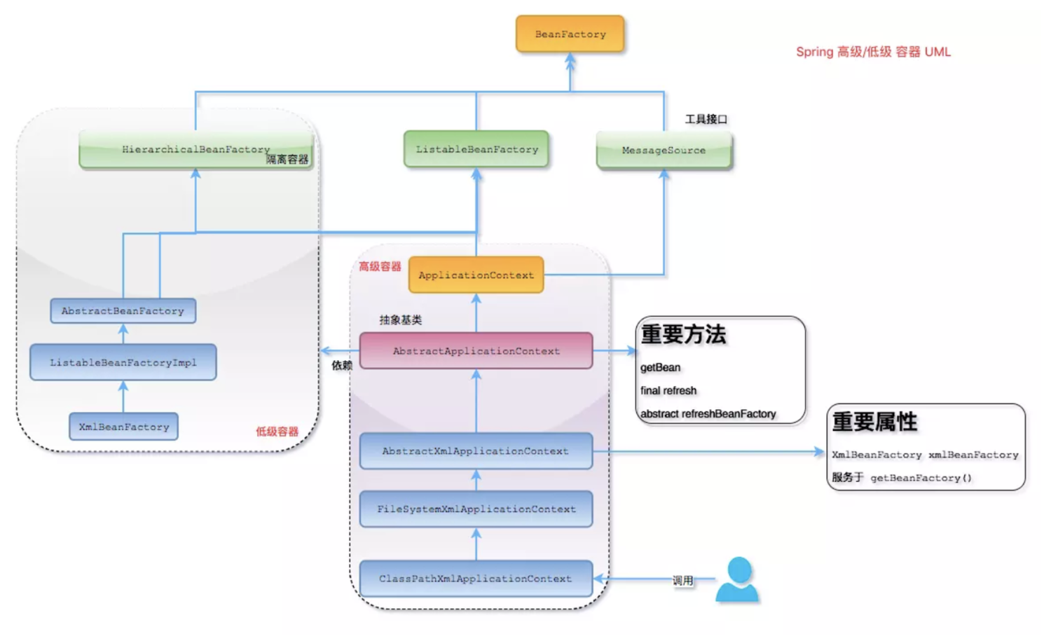

有点复杂？ 先不要慌，我来解释一下。

最上面的是 BeanFactory，下面的 3 个绿色的，都是功能扩展接口，这里就不展开讲。

看下面的隶属 ApplicationContext 粉红色的 “高级容器”，依赖着 “低级容器”，这里说的是依赖，不是继承哦。他依赖着 “低级容器” 的 getBean 功能。而高级容器有更多的功能：支持不同的信息源头，可以访问文件资源，支持应用事件（Observer 模式）。

通常用户看到的就是 “高级容器”。 但 BeanFactory 也非常够用啦！

左边灰色区域的是 “低级容器”， 只负载加载 Bean，获取 Bean。容器其他的高级功能是没有的。例如上图画的 refresh 刷新 Bean 工厂所有配置，生命周期事件回调等。

小结

说了这么多，不知道你有没有理解Spring IoC？ 这里小结一下：IoC 在 Spring 里，只需要低级容器就可以实现，2 个步骤：

1. 加载配置文件，解析成 BeanDefinition 放在 Map 里。
2. 调用 getBean 的时候，从 BeanDefinition 所属的 Map 里，拿出 Class 对象进行实例化，同时，如果有依赖关系，将递归调用 getBean 方法 —— 完成依赖注入。

上面就是 Spring 低级容器（BeanFactory）的 IoC。

至于高级容器 ApplicationContext，他包含了低级容器的功能，当他执行 refresh 模板方法的时候，将刷新整个容器的 Bean。同时其作为高级容器，包含了太多的功能。一句话，他不仅仅是 IoC。他支持不同信息源头，支持 BeanFactory 工具类，支持层级容器，支持访问文件资源，支持事件发布通知，支持接口回调等等。

**ApplicationContext通常的实现是什么？**

**FileSystemXmlApplicationContext** ：此容器从一个XML文件中加载beans的定义，XML Bean 配置文件的全路径名必须提供给它的构造函数。

**ClassPathXmlApplicationContext**：此容器也从一个XML文件中加载beans的定义，这里，你需要正确设置classpath因为这个容器将在classpath里找bean配置。

**WebXmlApplicationContext**：此容器加载一个XML文件，此文件定义了一个WEB应用的所有bean。

**什么是Spring的依赖注入？**

控制反转IoC是一个很大的概念，可以用不同的方式来实现。其主要实现方式有两种：依赖注入和依赖查找

依赖注入：相对于IoC而言，依赖注入(DI)更加准确地描述了IoC的设计理念。所谓依赖注入（Dependency Injection），即组件之间的依赖关系由容器在应用系统运行期来决定，也就是由容器动态地将某种依赖关系的目标对象实例注入到应用系统中的各个关联的组件之中。组件不做定位查询，只提供普通的Java方法让容器去决定依赖关系。

**依赖注入的基本原则**

依赖注入的基本原则是：应用组件不应该负责查找资源或者其他依赖的协作对象。配置对象的工作应该由IoC容器负责，“查找资源”的逻辑应该从应用组件的代码中抽取出来，交给IoC容器负责。容器全权负责组件的装配，它会把符合依赖关系的对象通过属性（JavaBean中的setter）或者是构造器传递给需要的对象。

**依赖注入有什么优势**

依赖注入之所以更流行是因为它是一种更可取的方式：让容器全权负责依赖查询，受管组件只需要暴露JavaBean的setter方法或者带参数的构造器或者接口，使容器可以在初始化时组装对象的依赖关系。其与依赖查找方式相比，主要优势为：

* 查找定位操作与应用代码完全无关。
* 不依赖于容器的API，可以很容易地在任何容器以外使用应用对象。
* 不需要特殊的接口，绝大多数对象可以做到完全不必依赖容器。

**有哪些不同类型的依赖注入实现方式？**

依赖注入是时下最流行的IoC实现方式，依赖注入分为接口注入（Interface Injection），Setter方法注入（Setter Injection）和构造器注入（Constructor Injection）三种方式。其中接口注入由于在灵活性和易用性比较差，现在从Spring4开始已被废弃。

**构造器依赖注入**：构造器依赖注入通过容器触发一个类的构造器来实现的，该类有一系列参数，每个参数代表一个对其他类的依赖。

**Setter方法注入**：Setter方法注入是容器通过调用无参构造器或无参static工厂 方法实例化bean之后，调用该bean的setter方法，即实现了基于setter的依赖注入。

**构造器依赖注入和 Setter方法注入的区别**

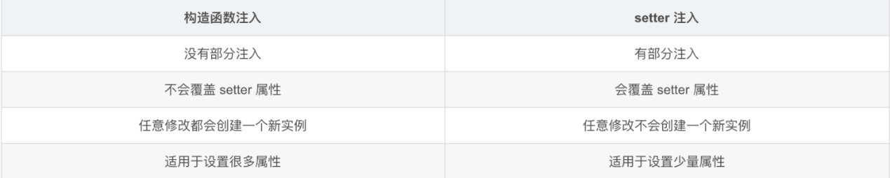

两种依赖方式都可以使用，构造器注入和Setter方法注入。最好的解决方案是用构造器参数实现强制依赖，setter方法实现可选依赖。

**Spring Beans**

**什么是Spring beans？**

Spring beans 是那些形成Spring应用的主干的java对象。它们被Spring IOC容器初始化，装配，和管理。这些beans通过容器中配置的元数据创建。比如，以XML文件中 的形式定义。

**一个 Spring Bean 定义 包含什么？**

一个Spring Bean 的定义包含容器必知的所有配置元数据，包括如何创建一个bean，它的生命周期详情及它的依赖。

**如何给Spring 容器提供配置元数据？Spring有几种配置方式**

这里有三种重要的方法给Spring 容器提供配置元数据。

* XML配置文件。
* 基于注解的配置。
* 基于java的配置。

**Spring配置文件包含了哪些信息**

Spring配置文件是个XML 文件，这个文件包含了类信息，描述了如何配置它们，以及如何相互调用。

**Spring基于xml注入bean的几种方式**

1. Set方法注入；
2. 构造器注入：①通过index设置参数的位置；②通过type设置参数类型；
3. 静态工厂注入；
4. 实例工厂；

**你怎样定义类的作用域？**

当定义一个 在Spring里，我们还能给这个bean声明一个作用域。它可以通过bean 定义中的scope属性来定义。如，当Spring要在需要的时候每次生产一个新的bean实例，bean的scope属性被指定为prototype。另一方面，一个bean每次使用的时候必须返回同一个实例，这个bean的scope 属性 必须设为 singleton。

**解释Spring支持的几种bean的作用域**

Spring框架支持以下五种bean的作用域：

* **singleton :** bean在每个Spring ioc 容器中只有一个实例。
* **prototype**：一个bean的定义可以有多个实例。
* **request**：每次http请求都会创建一个bean，该作用域仅在基于web的Spring ApplicationContext情形下有效。
* **session**：在一个HTTP Session中，一个bean定义对应一个实例。该作用域仅在基于web的Spring ApplicationContext情形下有效。
* **global-session**：在一个全局的HTTP Session中，一个bean定义对应一个实例。该作用域仅在基于web的Spring ApplicationContext情形下有效。

**注意：** 缺省的Spring bean 的作用域是Singleton。使用 prototype 作用域需要慎重的思考，因为频繁创建和销毁 bean 会带来很大的性能开销。

**Spring框架中的单例bean是线程安全的吗？**

不是，Spring框架中的单例bean不是线程安全的。

spring 中的 bean 默认是单例模式，spring 框架并没有对单例 bean 进行多线程的封装处理。

实际上大部分时候 spring bean 无状态的（比如 dao 类），所有某种程度上来说 bean 也是安全的，但如果 bean 有状态的话（比如 view model 对象），那就要开发者自己去保证线程安全了，最简单的就是改变 bean 的作用域，把“singleton”变更为“prototype”，这样请求 bean 相当于 new Bean()了，所以就可以保证线程安全了。

* 有状态就是有数据存储功能。
* 无状态就是不会保存数据。

**Spring如何处理线程并发问题？**

在一般情况下，只有无状态的Bean才可以在多线程环境下共享，在Spring中，绝大部分Bean都可以声明为singleton作用域，因为Spring对一些Bean中非线程安全状态采用ThreadLocal进行处理，解决线程安全问题。

ThreadLocal和线程同步机制都是为了解决多线程中相同变量的访问冲突问题。同步机制采用了“时间换空间”的方式，仅提供一份变量，不同的线程在访问前需要获取锁，没获得锁的线程则需要排队。而ThreadLocal采用了“空间换时间”的方式。

ThreadLocal会为每一个线程提供一个独立的变量副本，从而隔离了多个线程对数据的访问冲突。因为每一个线程都拥有自己的变量副本，从而也就没有必要对该变量进行同步了。ThreadLocal提供了线程安全的共享对象，在编写多线程代码时，可以把不安全的变量封装进ThreadLocal。

**解释Spring框架中bean的生命周期**

在传统的Java应用中，bean的生命周期很简单。使用Java关键字new进行bean实例化，然后该bean就可以使用了。一旦该bean不再被使用，则由Java自动进行垃圾回收。相比之下，Spring容器中的bean的生命周期就显得相对复杂多了。正确理解Spring bean的生命周期非常重要，因为你或许要利用Spring提供的扩展点来自定义bean的创建过程。下图展示了bean装载到Spring应用上下文中的一个典型的生命周期过程。

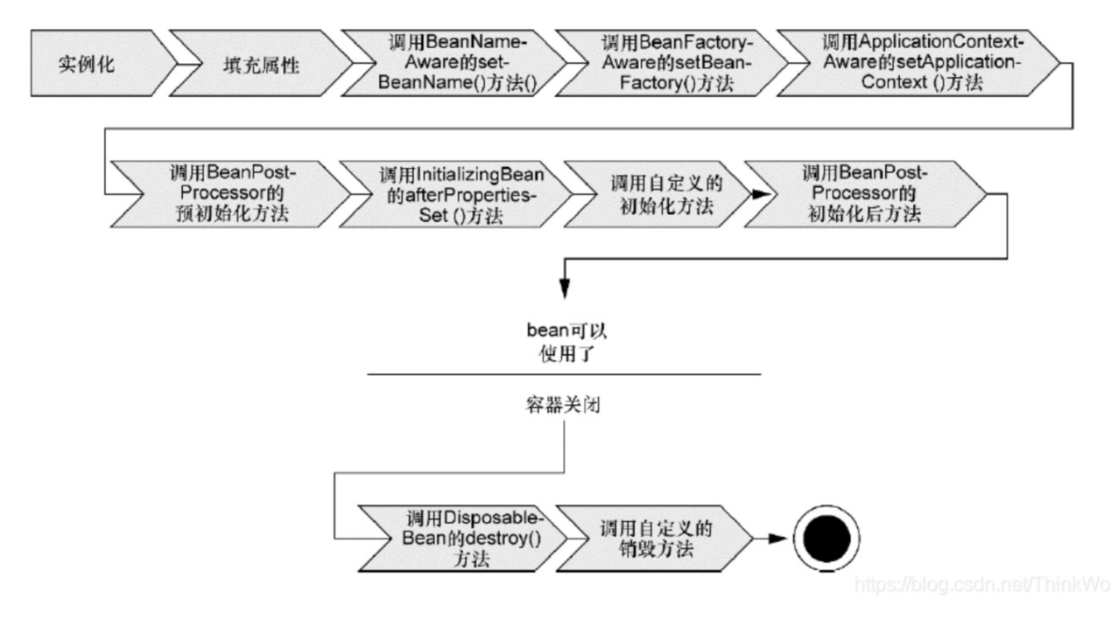

bean在Spring容器中从创建到销毁经历了若干阶段，每一阶段都可以针对Spring如何管理bean进行个性化定制。

正如你所见，在bean准备就绪之前，bean工厂执行了若干启动步骤。

我们对上图进行详细描述：

Spring对bean进行实例化；

Spring将值和bean的引用注入到bean对应的属性中；

如果bean实现了BeanNameAware接口，Spring将bean的ID传递给setBean-Name()方法；

如果bean实现了BeanFactoryAware接口，Spring将调用setBeanFactory()方法，将BeanFactory容器实例传入；

如果bean实现了ApplicationContextAware接口，Spring将调用setApplicationContext()方法，将bean所在的应用上下文的引用传入进来；

如果bean实现了BeanPostProcessor接口，Spring将调用它们的post-ProcessBeforeInitialization()方法；

如果bean实现了InitializingBean接口，Spring将调用它们的after-PropertiesSet()方法。类似地，如果bean使用initmethod声明了初始化方法，该方法也会被调用；

如果bean实现了BeanPostProcessor接口，Spring将调用它们的post-ProcessAfterInitialization()方法；

此时，bean已经准备就绪，可以被应用程序使用了，它们将一直驻留在应用上下文中，直到该应用上下文被销毁；

如果bean实现了DisposableBean接口，Spring将调用它的destroy()接口方法。同样，如果bean使用destroy-method声明了销毁方法，该方法也会被调用。

现在你已经了解了如何创建和加载一个Spring容器。但是一个空的容器并没有太大的价值，在你把东西放进去之前，它里面什么都没有。为了从Spring的DI(依赖注入)中受益，我们必须将应用对象装配进Spring容器中。

**哪些是重要的bean生命周期方法？ 你能重载它们吗？**

有两个重要的bean 生命周期方法，第一个是setup ， 它是在容器加载bean的时候被调用。第二个方法是 teardown 它是在容器卸载类的时候被调用。

bean 标签有两个重要的属性（init-method和destroy-method）。用它们你可以自己定制初始化和注销方法。它们也有相应的注解（@PostConstruct和@PreDestroy）。

**什么是Spring的内部bean？什么是Spring inner beans？**

在Spring框架中，当一个bean仅被用作另一个bean的属性时，它能被声明为一个内部bean。内部bean可以用setter注入“属性”和构造方法注入“构造参数”的方式来实现，内部bean通常是匿名的，它们的Scope一般是prototype。

**在 Spring中如何注入一个java集合？**

Spring提供以下几种集合的配置元素：

类型用于注入一列值，允许有相同的值。

类型用于注入一组值，不允许有相同的值。

类型用于注入一组键值对，键和值都可以为任意类型。

类型用于注入一组键值对，键和值都只能为String类型。

**什么是bean装配？**

装配，或bean 装配是指在Spring 容器中把bean组装到一起，前提是容器需要知道bean的依赖关系，如何通过依赖注入来把它们装配到一起。

**什么是bean的自动装配？**

在Spring框架中，在配置文件中设定bean的依赖关系是一个很好的机制，Spring 容器能够自动装配相互合作的bean，这意味着容器不需要和配置，能通过Bean工厂自动处理bean之间的协作。这意味着 Spring可以通过向Bean Factory中注入的方式自动搞定bean之间的依赖关系。自动装配可以设置在每个bean上，也可以设定在特定的bean上。

**解释不同方式的自动装配，spring 自动装配 bean 有哪些方式？**

在spring中，对象无需自己查找或创建与其关联的其他对象，由容器负责把需要相互协作的对象引用赋予各个对象，使用autowire来配置自动装载模式。

在Spring框架xml配置中共有5种自动装配：

* no：默认的方式是不进行自动装配的，通过手工设置ref属性来进行装配bean。
* byName：通过bean的名称进行自动装配，如果一个bean的 property 与另一bean 的name 相同，就进行自动装配。
* byType：通过参数的数据类型进行自动装配。
* constructor：利用构造函数进行装配，并且构造函数的参数通过byType进行装配。
* autodetect：自动探测，如果有构造方法，通过 construct的方式自动装配，否则使用 byType的方式自动装配。

**使用@Autowired注解自动装配的过程是怎样的？**

使用@Autowired注解来自动装配指定的bean。在使用@Autowired注解之前需要在Spring配置文件进行配置，<context:annotation-config />。

在启动spring IoC时，容器自动装载了一个AutowiredAnnotationBeanPostProcessor后置处理器，当容器扫描到@Autowied、@Resource或@Inject时，就会在IoC容器自动查找需要的bean，并装配给该对象的属性。在使用@Autowired时，首先在容器中查询对应类型的bean：

* 如果查询结果刚好为一个，就将该bean装配给@Autowired指定的数据；
* 如果查询的结果不止一个，那么@Autowired会根据名称来查找；
* 如果上述查找的结果为空，那么会抛出异常。解决方法时，使用required=false。

**自动装配有哪些局限性？**

自动装配的局限性是：

**重写**：你仍需用 和 配置来定义依赖，意味着总要重写自动装配。

**基本数据类型**：你不能自动装配简单的属性，如基本数据类型，String字符串，和类。

**模糊特性**：自动装配不如显式装配精确，如果有可能，建议使用显式装配。

**你可以在Spring中注入一个null 和一个空字符串吗？**

可以。

**Spring注解**

**什么是基于Java的Spring注解配置? 给一些注解的例子**

基于Java的配置，允许你在少量的Java注解的帮助下，进行你的大部分Spring配置而非通过XML文件。

以@Configuration 注解为例，它用来标记类可以当做一个bean的定义，被Spring IOC容器使用。

另一个例子是@Bean注解，它表示此方法将要返回一个对象，作为一个bean注册进Spring应用上下文。

@Configuration

public class StudentConfig {

@Bean

public StudentBean myStudent() {

return new StudentBean();

}

}

**怎样开启注解装配？**

注解装配在默认情况下是不开启的，为了使用注解装配，我们必须在Spring配置文件中配置 <context:annotation-config/>元素。

**@Component, @Controller, @Repository, @Service 有何区别？**

@Component：这将 java 类标记为 bean。它是任何 Spring 管理组件的通用构造型。spring 的组件扫描机制现在可以将其拾取并将其拉入应用程序环境中。

@Controller：这将一个类标记为 Spring Web MVC 控制器。标有它的 Bean 会自动导入到 IoC 容器中。

@Service：此注解是组件注解的特化。它不会对 @Component 注解提供任何其他行为。您可以在服务层类中使用 @Service 而不是 @Component，因为它以更好的方式指定了意图。

@Repository：这个注解是具有类似用途和功能的 @Component 注解的特化。它为 DAO 提供了额外的好处。它将 DAO 导入 IoC 容器，并使未经检查的异常有资格转换为 Spring DataAccessException。

**@Required 注解有什么作用**

这个注解表明bean的属性必须在配置的时候设置，通过一个bean定义的显式的属性值或通过自动装配，若@Required注解的bean属性未被设置，容器将抛出BeanInitializationException。示例：

public class Employee {

private String name;

@Required

public void setName(String name){

this.name=name;

}

public string getName(){

return name;

}

}

**@Autowired 注解有什么作用**

@Autowired默认是按照类型装配注入的，默认情况下它要求依赖对象必须存在（可以设置它required属性为false）。@Autowired 注解提供了更细粒度的控制，包括在何处以及如何完成自动装配。它的用法和@Required一样，修饰setter方法、构造器、属性或者具有任意名称和/或多个参数的PN方法。

public class Employee {

private String name;

@Autowired

public void setName(String name) {

this.name=name;

}

public string getName(){

return name;

}

}

**@Autowired和@Resource之间的区别**

@Autowired可用于：构造函数、成员变量、Setter方法

@Autowired和@Resource之间的区别

* @Autowired默认是按照类型装配注入的，默认情况下它要求依赖对象必须存在（可以设置它required属性为false）。
* @Resource默认是按照名称来装配注入的，只有当找不到与名称匹配的bean才会按照类型来装配注入。

**@Qualifier 注解有什么作用**

当您创建多个相同类型的 bean 并希望仅使用属性装配其中一个 bean 时，您可以使用@Qualifier 注解和 @Autowired 通过指定应该装配哪个确切的 bean 来消除歧义。

**@RequestMapping 注解有什么用？**

@RequestMapping 注解用于将特定 HTTP 请求方法映射到将处理相应请求的控制器中的特定类/方法。此注释可应用于两个级别：

* 类级别：映射请求的 URL
* 方法级别：映射 URL 以及 HTTP 请求方法

**Spring数据访问**

**解释对象/关系映射集成模块**

Spring 通过提供ORM模块，支持我们在直接JDBC之上使用一个对象/关系映射映射(ORM)工具，Spring 支持集成主流的ORM框架，如Hiberate，JDO和 iBATIS，JPA，TopLink，JDO，OJB 。Spring的事务管理同样支持以上所有ORM框架及JDBC。

**在Spring框架中如何更有效地使用JDBC？**

使用Spring JDBC 框架，资源管理和错误处理的代价都会被减轻。所以开发者只需写statements 和 queries从数据存取数据，JDBC也可以在Spring框架提供的模板类的帮助下更有效地被使用，这个模板叫JdbcTemplate

**解释JDBC抽象和DAO模块**

通过使用JDBC抽象和DAO模块，保证数据库代码的简洁，并能避免数据库资源错误关闭导致的问题，它在各种不同的数据库的错误信息之上，提供了一个统一的异常访问层。它还利用Spring的AOP 模块给Spring应用中的对象提供事务管理服务。

**spring DAO 有什么用？**

Spring DAO（数据访问对象） 使得 JDBC，Hibernate 或 JDO 这样的数据访问技术更容易以一种统一的方式工作。这使得用户容易在持久性技术之间切换。它还允许您在编写代码时，无需考虑捕获每种技术不同的异常。

**spring JDBC API 中存在哪些类？**

JdbcTemplate

SimpleJdbcTemplate

NamedParameterJdbcTemplate

SimpleJdbcInsert

SimpleJdbcCall

**JdbcTemplate是什么**

JdbcTemplate 类提供了很多便利的方法解决诸如把数据库数据转变成基本数据类型或对象，执行写好的或可调用的数据库操作语句，提供自定义的数据错误处理。

**使用Spring通过什么方式访问Hibernate？使用 Spring 访问 Hibernate 的方法有哪些？**

在Spring中有两种方式访问Hibernate：

* 使用 Hibernate 模板和回调进行控制反转
* 扩展 HibernateDAOSupport 并应用 AOP 拦截器节点

**如何通过HibernateDaoSupport将Spring和Hibernate结合起来？**

用Spring的 SessionFactory 调用 LocalSessionFactory。集成过程分三步：

* 配置the Hibernate SessionFactory
* 继承HibernateDaoSupport实现一个DAO
* 在AOP支持的事务中装配

**Spring支持的事务管理类型， spring 事务实现方式有哪些？**

Spring支持两种类型的事务管理：

**编程式事务管理**：这意味你通过编程的方式管理事务，给你带来极大的灵活性，但是难维护。

**声明式事务管理**：这意味着你可以将业务代码和事务管理分离，你只需用注解和XML配置来管理事务。

**Spring事务的实现方式和实现原理**

Spring事务的本质其实就是数据库对事务的支持，没有数据库的事务支持，spring是无法提供事务功能的。真正的数据库层的事务提交和回滚是通过binlog或者redo log实现的。

**说一下Spring的事务传播行为**

spring事务的传播行为说的是，当多个事务同时存在的时候，spring如何处理这些事务的行为。

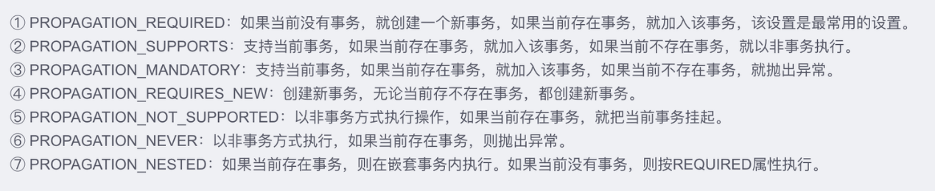

**说一下 spring 的事务隔离？**

spring 有五大隔离级别，默认值为 ISOLATION_DEFAULT（使用数据库的设置），其他四个隔离级别和数据库的隔离级别一致：

1. ISOLATION_DEFAULT：用底层数据库的设置隔离级别，数据库设置的是什么我就用什么；
2. ISOLATION_READ_UNCOMMITTED：未提交读，最低隔离级别、事务未提交前，就可被其他事务读取（会出现幻读、脏读、不可重复读）；
3. ISOLATION_READ_COMMITTED：提交读，一个事务提交后才能被其他事务读取到（会造成幻读、不可重复读），SQL server 的默认级别；
4. ISOLATION_REPEATABLE_READ：可重复读，保证多次读取同一个数据时，其值都和事务开始时候的内容是一致，禁止读取到别的事务未提交的数据（会造成幻读），MySQL 的默认级别；
5. ISOLATION_SERIALIZABLE：序列化，代价最高最可靠的隔离级别，该隔离级别能防止脏读、不可重复读、幻读。

**脏读** ：表示一个事务能够读取另一个事务中还未提交的数据。比如，某个事务尝试插入记录 A，此时该事务还未提交，然后另一个事务尝试读取到了记录 A。

**不可重复读** ：是指在一个事务内，多次读同一数据。

**幻读** ：指同一个事务内多次查询返回的结果集不一样。比如同一个事务 A 第一次查询时候有 n 条记录，但是第二次同等条件下查询却有 n+1 条记录，这就好像产生了幻觉。发生幻读的原因也是另外一个事务新增或者删除或者修改了第一个事务结果集里面的数据，同一个记录的数据内容被修改了，所有数据行的记录就变多或者变少了。

**Spring框架的事务管理有哪些优点？**

* 为不同的事务API 如 JTA，JDBC，Hibernate，JPA 和JDO，提供一个不变的编程模式。
* 为编程式事务管理提供了一套简单的API而不是一些复杂的事务API
* 支持声明式事务管理。
* 和Spring各种数据访问抽象层很好得集成。

**你更倾向用那种事务管理类型？**

大多数Spring框架的用户选择声明式事务管理，因为它对应用代码的影响最小，因此更符合一个无侵入的轻量级容器的思想。声明式事务管理要优于编程式事务管理，虽然比编程式事务管理（这种方式允许你通过代码控制事务）少了一点灵活性。唯一不足地方是，最细粒度只能作用到方法级别，无法做到像编程式事务那样可以作用到代码块级别。

**Spring面向切面编程(AOP)**

**什么是AOP**

OOP(Object-Oriented Programming)面向对象编程，允许开发者定义纵向的关系，但并适用于定义横向的关系，导致了大量代码的重复，而不利于各个模块的重用。

AOP(Aspect-Oriented Programming)，一般称为面向切面编程，作为面向对象的一种补充，用于将那些与业务无关，但却对多个对象产生影响的公共行为和逻辑，抽取并封装为一个可重用的模块，这个模块被命名为“切面”（Aspect），减少系统中的重复代码，降低了模块间的耦合度，同时提高了系统的可维护性。可用于权限认证、日志、事务处理等。

**Spring AOP and AspectJ AOP 有什么区别？AOP 有哪些实现方式？**

AOP实现的关键在于 代理模式，AOP代理主要分为静态代理和动态代理。静态代理的代表为AspectJ；动态代理则以Spring AOP为代表。

（1）AspectJ是静态代理的增强，所谓静态代理，就是AOP框架会在编译阶段生成AOP代理类，因此也称为编译时增强，他会在编译阶段将AspectJ(切面)织入到Java字节码中，运行的时候就是增强之后的AOP对象。

（2）Spring AOP使用的动态代理，所谓的动态代理就是说AOP框架不会去修改字节码，而是每次运行时在内存中临时为方法生成一个AOP对象，这个AOP对象包含了目标对象的全部方法，并且在特定的切点做了增强处理，并回调原对象的方法。

**JDK动态代理和CGLIB动态代理的区别**

Spring AOP中的动态代理主要有两种方式，JDK动态代理和CGLIB动态代理：

* JDK动态代理只提供接口的代理，不支持类的代理。核心InvocationHandler接口和Proxy类，InvocationHandler 通过invoke()方法反射来调用目标类中的代码，动态地将横切逻辑和业务编织在一起；接着，Proxy利用 InvocationHandler动态创建一个符合某一接口的的实例, 生成目标类的代理对象。
* 如果代理类没有实现 InvocationHandler 接口，那么Spring AOP会选择使用CGLIB来动态代理目标类。CGLIB（Code Generation Library），是一个代码生成的类库，可以在运行时动态的生成指定类的一个子类对象，并覆盖其中特定方法并添加增强代码，从而实现AOP。CGLIB是通过继承的方式做的动态代理，因此如果某个类被标记为final，那么它是无法使用CGLIB做动态代理的。

静态代理与动态代理区别在于生成AOP代理对象的时机不同，相对来说AspectJ的静态代理方式具有更好的性能，但是AspectJ需要特定的编译器进行处理，而Spring AOP则无需特定的编译器处理。



**如何理解 Spring 中的代理？**

将 Advice 应用于目标对象后创建的对象称为代理。在客户端对象的情况下，目标对象和代理对象是相同的。

Advice + Target Object = Proxy

**解释一下Spring AOP里面的几个名词**

（1）切面（Aspect）：切面是通知和切点的结合。通知和切点共同定义了切面的全部内容。 在Spring AOP中，切面可以使用通用类（基于模式的风格） 或者在普通类中以 @AspectJ 注解来实现。

（2）连接点（Join point）：指方法，在Spring AOP中，一个连接点 总是 代表一个方法的执行。 应用可能有数以千计的时机应用通知。这些时机被称为连接点。连接点是在应用执行过程中能够插入切面的一个点。这个点可以是调用方法时、抛出异常时、甚至修改一个字段时。切面代码可以利用这些点插入到应用的正常流程之中，并添加新的行为。

（3）通知（Advice）：在AOP术语中，切面的工作被称为通知。

（4）切入点（Pointcut）：切点的定义会匹配通知所要织入的一个或多个连接点。我们通常使用明确的类和方法名称，或是利用正则表达式定义所匹配的类和方法名称来指定这些切点。

（5）引入（Introduction）：引入允许我们向现有类添加新方法或属性。

（6）目标对象（Target Object）： 被一个或者多个切面（aspect）所通知（advise）的对象。它通常是一个代理对象。也有人把它叫做 被通知（adviced） 对象。 既然Spring AOP是通过运行时代理实现的，这个对象永远是一个 被代理（proxied） 对象。

（7）织入（Weaving）：织入是把切面应用到目标对象并创建新的代理对象的过程。在目标对象的生命周期里有多少个点可以进行织入：

* 编译期：切面在目标类编译时被织入。AspectJ的织入编译器是以这种方式织入切面的。
* 类加载期：切面在目标类加载到JVM时被织入。需要特殊的类加载器，它可以在目标类被引入应用之前增强该目标类的字节码。AspectJ5的加载时织入就支持以这种方式织入切面。
* 运行期：切面在应用运行的某个时刻被织入。一般情况下，在织入切面时，AOP容器会为目标对象动态地创建一个代理对象。SpringAOP就是以这种方式织入切面。

**Spring在运行时通知对象**

通过在代理类中包裹切面，Spring在运行期把切面织入到Spring管理的bean中。代理封装了目标类，并拦截被通知方法的调用，再把调用转发给真正的目标bean。当代理拦截到方法调用时，在调用目标bean方法之前，会执行切面逻辑。

直到应用需要被代理的bean时，Spring才创建代理对象。如果使用的是ApplicationContext的话，在ApplicationContext从BeanFactory中加载所有bean的时候，Spring才会创建被代理的对象。因为Spring运行时才创建代理对象，所以我们不需要特殊的编译器来织入SpringAOP的切面。

**Spring只支持方法级别的连接点**

因为Spring基于动态代理，所以Spring只支持方法连接点。Spring缺少对字段连接点的支持，而且它不支持构造器连接点。方法之外的连接点拦截功能，我们可以利用Aspect来补充。

**在Spring AOP 中，关注点和横切关注的区别是什么？在 spring aop 中 concern 和 cross-cutting concern 的不同之处**

关注点（concern）是应用中一个模块的行为，一个关注点可能会被定义成一个我们想实现的一个功能。

横切关注点（cross-cutting concern）是一个关注点，此关注点是整个应用都会使用的功能，并影响整个应用，比如日志，安全和数据传输，几乎应用的每个模块都需要的功能。因此这些都属于横切关注点。

**Spring通知有哪些类型？**

在AOP术语中，切面的工作被称为通知，实际上是程序执行时要通过SpringAOP框架触发的代码段。

Spring切面可以应用5种类型的通知：

1. 前置通知（Before）：在目标方法被调用之前调用通知功能；
2. 后置通知（After）：在目标方法完成之后调用通知，此时不会关心方法的输出是什么；
3. 返回通知（After-returning ）：在目标方法成功执行之后调用通知；
4. 异常通知（After-throwing）：在目标方法抛出异常后调用通知；
5. 环绕通知（Around）：通知包裹了被通知的方法，在被通知的方法调用之前和调用之后执行自定义的行为。

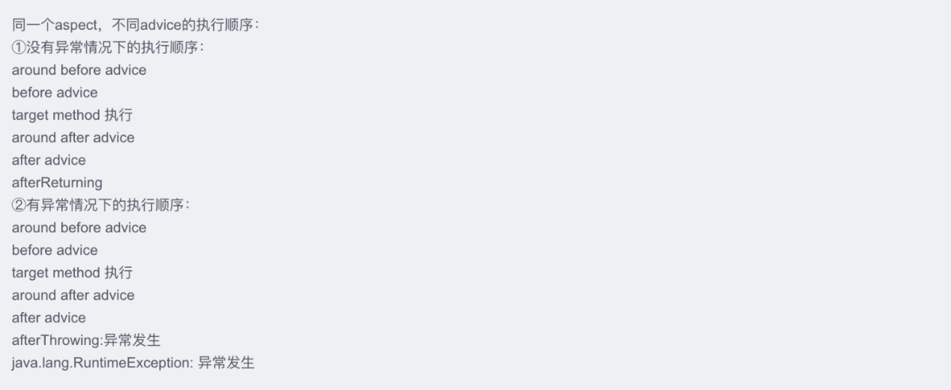

**什么是切面 Aspect？**

aspect 由 pointcount 和 advice 组成，切面是通知和切点的结合。 它既包含了横切逻辑的定义, 也包括了连接点的定义. Spring AOP 就是负责实施切面的框架, 它将切面所定义的横切逻辑编织到切面所指定的连接点中.

AOP 的工作重心在于如何将增强编织目标对象的连接点上, 这里包含两个工作:

* 如何通过 pointcut 和 advice 定位到特定的 joinpoint 上
* 如何在 advice 中编写切面代码.

可以简单地认为, 使用 @Aspect 注解的类就是切面.

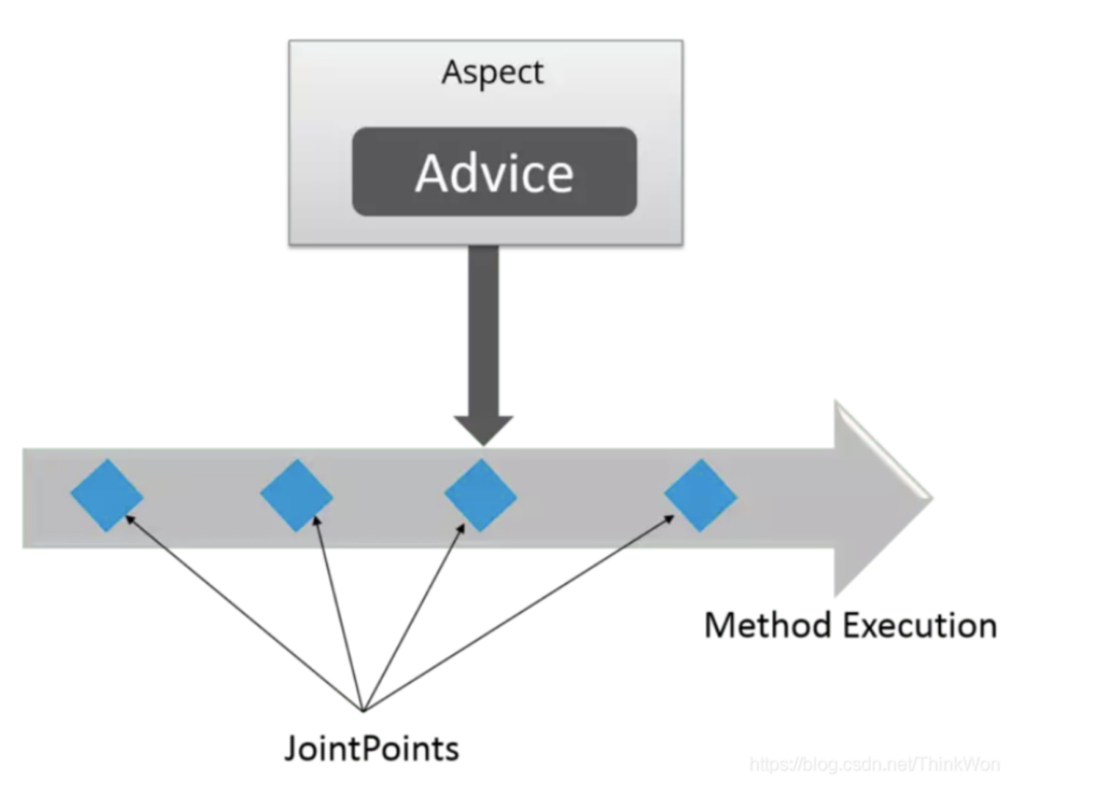

**解释基于XML Schema方式的切面实现**

在这种情况下，切面由常规类以及基于XML的配置实现。

**解释基于注解的切面实现**

在这种情况下(基于@AspectJ的实现)，涉及到的切面声明的风格与带有java5标注的普通java类一致。

**有几种不同类型的自动代理？**

BeanNameAutoProxyCreator

DefaultAdvisorAutoProxyCreator

Metadata autoproxying

**SpringMVC面试题**

**什么是Spring MVC？简单介绍下你对Spring MVC的理解？**

Spring MVC是一个基于Java的实现了MVC设计模式的请求驱动类型的轻量级Web框架，通过把模型-视图-控制器分离，将web层进行职责解耦，把复杂的web应用分成逻辑清晰的几部分，简化开发，减少出错，方便组内开发人员之间的配合。

**Spring MVC的优点**

（1）可以支持各种视图技术,而不仅仅局限于JSP；

（2）与Spring框架集成（如IoC容器、AOP等）；

（3）清晰的角色分配：前端控制器(dispatcherServlet) , 请求到处理器映射（handlerMapping), 处理器适配器（HandlerAdapter), 视图解析器（ViewResolver）。

（4） 支持各种请求资源的映射策略。

**核心组件**

**Spring MVC的主要组件？**

（1）前端控制器 DispatcherServlet（不需要程序员开发）

作用：接收请求、响应结果，相当于转发器，有了DispatcherServlet 就减少了其它组件之间的耦合度。

（2）处理器映射器HandlerMapping（不需要程序员开发）

作用：根据请求的URL来查找Handler

（3）处理器适配器HandlerAdapter

注意：在编写Handler的时候要按照HandlerAdapter要求的规则去编写，这样适配器HandlerAdapter才可以正确的去执行Handler。

（4）处理器Handler（需要程序员开发）

（5）视图解析器 ViewResolver（不需要程序员开发）

作用：进行视图的解析，根据视图逻辑名解析成真正的视图（view）

（6）视图View（需要程序员开发jsp）

View是一个接口， 它的实现类支持不同的视图类型（jsp，freemarker，pdf等等）

**什么是DispatcherServlet**

Spring的MVC框架是围绕DispatcherServlet来设计的，它用来处理所有的HTTP请求和响应。

**什么是Spring MVC框架的控制器？**

控制器提供一个访问应用程序的行为，此行为通常通过服务接口实现。控制器解析用户输入并将其转换为一个由视图呈现给用户的模型。Spring用一个非常抽象的方式实现了一个控制层，允许用户创建多种用途的控制器。

**Spring MVC的控制器是不是单例模式,如果是,有什么问题,怎么解决？**

答：是单例模式,所以在多线程访问的时候有线程安全问题,不要用同步,会影响性能的,解决方案是在控制器里面不能写字段。

**工作原理**

**请描述Spring MVC的工作流程？描述一下 DispatcherServlet 的工作流程？**

（1）用户发送请求至前端控制器DispatcherServlet；

（2） DispatcherServlet收到请求后，调用HandlerMapping处理器映射器，请求获取Handle；

（3）处理器映射器根据请求url找到具体的处理器，生成处理器对象及处理器拦截器(如果有则生成)一并返回给DispatcherServlet；

（4）DispatcherServlet 调用 HandlerAdapter处理器适配器；

（5）HandlerAdapter 经过适配调用 具体处理器(Handler，也叫后端控制器)；

（6）Handler执行完成返回ModelAndView；

（7）HandlerAdapter将Handler执行结果ModelAndView返回给DispatcherServlet；

（8）DispatcherServlet将ModelAndView传给ViewResolver视图解析器进行解析；

（9）ViewResolver解析后返回具体View；

（10）DispatcherServlet对View进行渲染视图（即将模型数据填充至视图中）

（11）DispatcherServlet响应用户。

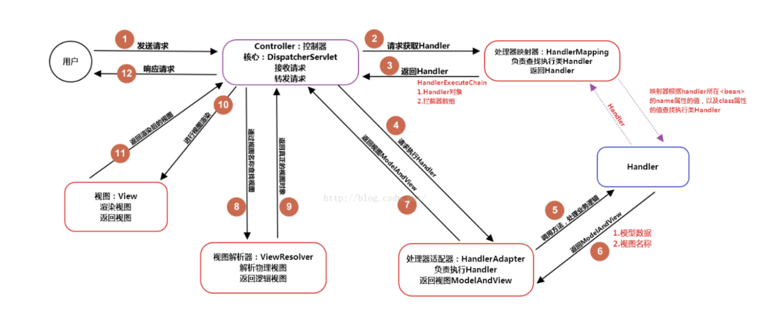

**MVC框架**

**MVC是什么？MVC设计模式的好处有哪些**

mvc是一种设计模式（设计模式就是日常开发中编写代码的一种好的方法和经验的总结）。模型（model）-视图（view）-控制器（controller），三层架构的设计模式。用于实现前端页面的展现与后端业务数据处理的分离。

mvc设计模式的好处

1.分层设计，实现了业务系统各个组件之间的解耦，有利于业务系统的可扩展性，可维护性。

2.有利于系统的并行开发，提升开发效率。

**常用注解**

**注解原理是什么**

注解本质是一个继承了Annotation的特殊接口，其具体实现类是Java运行时生成的动态代理类。我们通过反射获取注解时，返回的是Java运行时生成的动态代理对象。通过代理对象调用自定义注解的方法，会最终调用AnnotationInvocationHandler的invoke方法。该方法会从memberValues这个Map中索引出对应的值。而memberValues的来源是Java常量池。

**Spring MVC常用的注解有哪些？**

@RequestMapping：用于处理请求 url 映射的注解，可用于类或方法上。用于类上，则表示类中的所有响应请求的方法都是以该地址作为父路径。

@RequestBody：注解实现接收http请求的json数据，将json转换为java对象。

@ResponseBody：注解实现将conreoller方法返回对象转化为json对象响应给客户。

**SpingMvc中的控制器的注解一般用哪个,有没有别的注解可以替代？**

答：一般用@Controller注解,也可以使用@RestController,@RestController注解相当于@ResponseBody ＋ @Controller,表示是表现层,除此之外，一般不用别的注解代替。

**@Controller注解的作用**

在Spring MVC 中，控制器Controller 负责处理由DispatcherServlet 分发的请求，它把用户请求的数据经过业务处理层处理之后封装成一个Model ，然后再把该Model 返回给对应的View 进行展示。在Spring MVC 中提供了一个非常简便的定义Controller 的方法，你无需继承特定的类或实现特定的接口，只需使用@Controller 标记一个类是Controller ，然后使用@RequestMapping 和@RequestParam 等一些注解用以定义URL 请求和Controller 方法之间的映射，这样的Controller 就能被外界访问到。此外Controller 不会直接依赖于HttpServletRequest 和HttpServletResponse 等HttpServlet 对象，它们可以通过Controller 的方法参数灵活的获取到。

@Controller 用于标记在一个类上，使用它标记的类就是一个Spring MVC Controller 对象。分发处理器将会扫描使用了该注解的类的方法，并检测该方法是否使用了@RequestMapping 注解。@Controller 只是定义了一个控制器类，而使用@RequestMapping 注解的方法才是真正处理请求的处理器。单单使用@Controller 标记在一个类上还不能真正意义上的说它就是Spring MVC 的一个控制器类，因为这个时候Spring 还不认识它。那么要如何做Spring 才能认识它呢？这个时候就需要我们把这个控制器类交给Spring 来管理。有两种方式：

* 在Spring MVC 的配置文件中定义MyController 的bean 对象。
* 在Spring MVC 的配置文件中告诉Spring 该到哪里去找标记为@Controller 的Controller 控制器。

**@RequestMapping注解的作用**

RequestMapping是一个用来处理请求地址映射的注解，可用于类或方法上。用于类上，表示类中的所有响应请求的方法都是以该地址作为父路径。

RequestMapping注解有六个属性，下面我们把她分成三类进行说明（下面有相应示例）。

**value， method**

value： 指定请求的实际地址，指定的地址可以是URI Template 模式（后面将会说明）；

method： 指定请求的method类型， GET、POST、PUT、DELETE等；

**consumes，produces**

consumes： 指定处理请求的提交内容类型（Content-Type），例如application/json, text/html;

produces: 指定返回的内容类型，仅当request请求头中的(Accept)类型中包含该指定类型才返回；

**params，headers**

params： 指定request中必须包含某些参数值是，才让该方法处理。

headers： 指定request中必须包含某些指定的header值，才能让该方法处理请求。

**@ResponseBody注解的作用**

作用： 该注解用于将Controller的方法返回的对象，通过适当的HttpMessageConverter转换为指定格式后，写入到Response对象的body数据区。

使用时机：返回的数据不是html标签的页面，而是其他某种格式的数据时（如json、xml等）使用；

**@PathVariable和@RequestParam的区别**

请求路径上有个id的变量值，可以通过@PathVariable来获取 @RequestMapping(value = “/page/{id}”, method = RequestMethod.GET)

@RequestParam用来获得静态的URL请求入参 spring注解时action里用到。

**其他**

**Spring MVC与Struts2区别**

相同点

都是基于mvc的表现层框架，都用于web项目的开发。

不同点

1.前端控制器不一样。Spring MVC的前端控制器是servlet：DispatcherServlet。struts2的前端控制器是filter：StrutsPreparedAndExcutorFilter。

2.请求参数的接收方式不一样。Spring MVC是使用方法的形参接收请求的参数，基于方法的开发，线程安全，可以设计为单例或者多例的开发，推荐使用单例模式的开发（执行效率更高），默认就是单例开发模式。struts2是通过类的成员变量接收请求的参数，是基于类的开发，线程不安全，只能设计为多例的开发。

3.Struts采用值栈存储请求和响应的数据，通过OGNL存取数据，Spring MVC通过参数解析器是将request请求内容解析，并给方法形参赋值，将数据和视图封装成ModelAndView对象，最后又将ModelAndView中的模型数据通过reques域传输到页面。Jsp视图解析器默认使用jstl。

4.与spring整合不一样。Spring MVC是spring框架的一部分，不需要整合。在企业项目中，Spring MVC使用更多一些。

**Spring MVC怎么样设定重定向和转发的？**

（1）转发：在返回值前面加"forward:"，譬如"forward:user.do?name=method4"

（2）重定向：在返回值前面加"redirect:"，譬如"redirect:http://www.baidu.com"

**Spring MVC怎么和AJAX相互调用的？**

通过Jackson框架就可以把Java里面的对象直接转化成Js可以识别的Json对象。具体步骤如下 ：

（1）加入Jackson.jar

（2）在配置文件中配置json的映射

（3）在接受Ajax方法里面可以直接返回Object,List等,但方法前面要加上@ResponseBody注解。

**如何解决POST请求中文乱码问题，GET的又如何处理呢？**

（1）解决post请求乱码问题：

在web.xml中配置一个CharacterEncodingFilter过滤器，设置成utf-8；

<filter>

<filter-name>CharacterEncodingFilter</filter-name>

<filter-class>org.springframework.web.filter.CharacterEncodingFilter</filter-class>

<init-param>

<param-name>encoding</param-name>

<param-value>utf-8</param-value>

</init-param>

</filter>

<filter-mapping>

<filter-name>CharacterEncodingFilter</filter-name>

<url-pattern>/*</url-pattern>

</filter-mapping>

（2）get请求中文参数出现乱码解决方法有两个：

①修改tomcat配置文件添加编码与工程编码一致，如下：

<ConnectorURIEncoding="utf-8" connectionTimeout="20000" port="8080" protocol="HTTP/1.1" redirectPort="8443"/>

②另外一种方法对参数进行重新编码：

String userName = new String(request.getParamter(“userName”).getBytes(“ISO8859-1”),“utf-8”)

ISO8859-1是tomcat默认编码，需要将tomcat编码后的内容按utf-8编码。

**Spring MVC的异常处理？**

答：可以将异常抛给Spring框架，由Spring框架来处理；我们只需要配置简单的异常处理器，在异常处理器中添视图页面即可。

**如果在拦截请求中，我想拦截get方式提交的方法,怎么配置**

答：可以在@RequestMapping注解里面加上method=RequestMethod.GET。

**怎样在方法里面得到Request,或者Session？**

答：直接在方法的形参中声明request,Spring MVC就自动把request对象传入。

**如果想在拦截的方法里面得到从前台传入的参数,怎么得到？**

答：直接在形参里面声明这个参数就可以,但必须名字和传过来的参数一样。

**如果前台有很多个参数传入,并且这些参数都是一个对象的,那么怎么样快速得到这个对象？**

答：直接在方法中声明这个对象,Spring MVC就自动会把属性赋值到这个对象里面。

**Spring MVC中函数的返回值是什么？**

答：返回值可以有很多类型,有String, ModelAndView。ModelAndView类把视图和数据都合并的一起的，但一般用String比较好。

**Spring MVC用什么对象从后台向前台传递数据的？**

答：通过ModelMap对象,可以在这个对象里面调用put方法,把对象加到里面,前台就可以通过el表达式拿到。

**怎么样把ModelMap里面的数据放入Session里面？**

答：可以在类上面加上@SessionAttributes注解,里面包含的字符串就是要放入session里面的key。

**Spring MVC里面拦截器是怎么写的**

有两种写法,一种是实现HandlerInterceptor接口，另外一种是继承适配器类，接着在接口方法当中，实现处理逻辑；然后在Spring MVC的配置文件中配置拦截器即可：

<!-- 配置Spring MVC的拦截器 -->

<mvc:interceptors>

<!-- 配置一个拦截器的Bean就可以了 默认是对所有请求都拦截 -->

<bean id="myInterceptor" class="com.zwp.action.MyHandlerInterceptor"></bean>

<!-- 只针对部分请求拦截 -->

<mvc:interceptor>

<mvc:mapping path="/modelMap.do" />

<bean class="com.zwp.action.MyHandlerInterceptorAdapter" />

</mvc:interceptor>

</mvc:interceptors>

**介绍一下 WebApplicationContext**

WebApplicationContext 继承了ApplicationContext 并增加了一些WEB应用必备的特有功能，它不同于一般的ApplicationContext ，因为它能处理主题，并找到被关联的servlet。

**SpringBoot面试题**

**什么是 Spring Boot？**

Spring Boot 是 Spring 开源组织下的子项目，是 Spring 组件一站式解决方案，主要是简化了使用 Spring 的难度，简省了繁重的配置，提供了各种启动器，开发者能快速上手。

**Spring Boot 有哪些优点？**

Spring Boot 主要有如下优点：

1. 容易上手，提升开发效率，为 Spring 开发提供一个更快、更广泛的入门体验。
2. 开箱即用，远离繁琐的配置。
3. 提供了一系列大型项目通用的非业务性功能，例如：内嵌服务器、安全管理、运行数据监控、运行状况检查和外部化配置等。
4. 没有代码生成，也不需要XML配置。
5. 避免大量的 Maven 导入和各种版本冲突。

**Spring Boot 的核心注解是哪个？它主要由哪几个注解组成的？**

启动类上面的注解是@SpringBootApplication，它也是 Spring Boot 的核心注解，主要组合包含了以下 3 个注解：

@SpringBootConfiguration：组合了 @Configuration 注解，实现配置文件的功能。

@EnableAutoConfiguration：打开自动配置的功能，也可以关闭某个自动配置的选项，如关闭数据源自动配置功能： @SpringBootApplication(exclude = { DataSourceAutoConfiguration.class })。

@ComponentScan：Spring组件扫描。

**配置**

**什么是 JavaConfig？**

Spring JavaConfig 是 Spring 社区的产品，它提供了配置 Spring IoC 容器的纯Java 方法。因此它有助于避免使用 XML 配置。使用 JavaConfig 的优点在于：

（1）面向对象的配置。由于配置被定义为 JavaConfig 中的类，因此用户可以充分利用 Java 中的面向对象功能。一个配置类可以继承另一个，重写它的@Bean 方法等。

（2）减少或消除 XML 配置。基于依赖注入原则的外化配置的好处已被证明。但是，许多开发人员不希望在 XML 和 Java 之间来回切换。JavaConfig 为开发人员提供了一种纯 Java 方法来配置与 XML 配置概念相似的 Spring 容器。从技术角度来讲，只使用 JavaConfig 配置类来配置容器是可行的，但实际上很多人认为将JavaConfig 与 XML 混合匹配是理想的。

（3）类型安全和重构友好。JavaConfig 提供了一种类型安全的方法来配置 Spring容器。由于 Java 5.0 对泛型的支持，现在可以按类型而不是按名称检索 bean，不需要任何强制转换或基于字符串的查找。

**Spring Boot 自动配置原理是什么？**

注解 @EnableAutoConfiguration, @Configuration, @ConditionalOnClass 就是自动配置的核心，

@EnableAutoConfiguration 给容器导入META-INF/spring.factories 里定义的自动配置类。

筛选有效的自动配置类。

每一个自动配置类结合对应的 xxxProperties.java 读取配置文件进行自动配置功能

**你如何理解 Spring Boot 配置加载顺序？**

在 Spring Boot 里面，可以使用以下几种方式来加载配置。

1）properties文件；

2）YAML文件；

3）系统环境变量；

4）命令行参数；

等等……

**什么是 YAML？**

YAML 是一种人类可读的数据序列化语言。它通常用于配置文件。与属性文件相比，如果我们想要在配置文件中添加复杂的属性，YAML 文件就更加结构化，而且更少混淆。可以看出 YAML 具有分层配置数据。

**YAML 配置的优势在哪里 ?**

YAML 现在可以算是非常流行的一种配置文件格式了，无论是前端还是后端，都可以见到 YAML 配置。那么 YAML 配置和传统的 properties 配置相比到底有哪些优势呢？

1. 配置有序，在一些特殊的场景下，配置有序很关键
2. 支持数组，数组中的元素可以是基本数据类型也可以是对象
3. 简洁

相比 properties 配置文件，YAML 还有一个缺点，就是不支持 @PropertySource 注解导入自定义的 YAML 配置。

**Spring Boot 是否可以使用 XML 配置 ?**

Spring Boot 推荐使用 Java 配置而非 XML 配置，但是 Spring Boot 中也可以使用 XML 配置，通过 @ImportResource 注解可以引入一个 XML 配置。

**spring boot 核心配置文件是什么？bootstrap.properties 和 application.properties 有何区别 ?**

单纯做 Spring Boot 开发，可能不太容易遇到 bootstrap.properties 配置文件，但是在结合 Spring Cloud 时，这个配置就会经常遇到了，特别是在需要加载一些远程配置文件的时侯。

spring boot 核心的两个配置文件：

* bootstrap (. yml 或者 . properties)：boostrap 由父 ApplicationContext 加载的，比 applicaton 优先加载，配置在应用程序上下文的引导阶段生效。一般来说我们在 Spring Cloud Config 或者 Nacos 中会用到它。且 boostrap 里面的属性不能被覆盖；
* application (. yml 或者 . properties)： 由ApplicatonContext 加载，用于 spring boot 项目的自动化配置。

**什么是 Spring Profiles？**

Spring Profiles 允许用户根据配置文件（dev，test，prod 等）来注册 bean。因此，当应用程序在开发中运行时，只有某些 bean 可以加载，而在 PRODUCTION中，某些其他 bean 可以加载。假设我们的要求是 Swagger 文档仅适用于 QA 环境，并且禁用所有其他文档。这可以使用配置文件来完成。Spring Boot 使得使用配置文件非常简单。

**如何在自定义端口上运行 Spring Boot 应用程序？**

为了在自定义端口上运行 Spring Boot 应用程序，您可以在application.properties 中指定端口。server.port = 8090

**安全**

**如何实现 Spring Boot 应用程序的安全性？**

为了实现 Spring Boot 的安全性，我们使用 spring-boot-starter-security 依赖项，并且必须添加安全配置。它只需要很少的代码。配置类将必须扩展WebSecurityConfigurerAdapter 并覆盖其方法。

**比较一下 Spring Security 和 Shiro 各自的优缺点 ?**

由于 Spring Boot 官方提供了大量的非常方便的开箱即用的 Starter ，包括 Spring Security 的 Starter ，使得在 Spring Boot 中使用 Spring Security 变得更加容易，甚至只需要添加一个依赖就可以保护所有的接口，所以，如果是 Spring Boot 项目，一般选择 Spring Security 。当然这只是一个建议的组合，单纯从技术上来说，无论怎么组合，都是没有问题的。Shiro 和 Spring Security 相比，主要有如下一些特点：

1. Spring Security 是一个重量级的安全管理框架；Shiro 则是一个轻量级的安全管理框架
2. Spring Security 概念复杂，配置繁琐；Shiro 概念简单、配置简单
3. Spring Security 功能强大；Shiro 功能简单

**Spring Boot 中如何解决跨域问题 ?**

跨域可以在前端通过 JSONP 来解决，但是 JSONP 只可以发送 GET 请求，无法发送其他类型的请求，在 RESTful 风格的应用中，就显得非常鸡肋，因此我们推荐在后端通过 （CORS，Cross-origin resource sharing） 来解决跨域问题。这种解决方案并非 Spring Boot 特有的，在传统的 SSM 框架中，就可以通过 CORS 来解决跨域问题，只不过之前我们是在 XML 文件中配置 CORS ，现在可以通过实现WebMvcConfigurer接口然后重写addCorsMappings方法解决跨域问题。

@Configuration

public class CorsConfig implements WebMvcConfigurer {

@Override

public void addCorsMappings(CorsRegistry registry) {

registry.addMapping("/**")

.allowedOrigins("*")

.allowCredentials(true)

.allowedMethods("GET", "POST", "PUT", "DELETE", "OPTIONS")

.maxAge(3600);

}

}

项目中前后端分离部署，所以需要解决跨域的问题。

我们使用cookie存放用户登录的信息，在spring拦截器进行权限控制，当权限不符合时，直接返回给用户固定的json结果。

当用户登录以后，正常使用；当用户退出登录状态时或者token过期时，由于拦截器和跨域的顺序有问题，出现了跨域的现象。

我们知道一个http请求，先走filter，到达servlet后才进行拦截器的处理，如果我们把cors放在filter里，就可以优先于权限拦截器执行。

@Configuration

public class CorsConfig {

@Bean

public CorsFilter corsFilter() {

CorsConfiguration corsConfiguration = new CorsConfiguration();

corsConfiguration.addAllowedOrigin("*");

corsConfiguration.addAllowedHeader("*");

corsConfiguration.addAllowedMethod("*");

corsConfiguration.setAllowCredentials(true);

UrlBasedCorsConfigurationSource urlBasedCorsConfigurationSource = new UrlBasedCorsConfigurationSource();

urlBasedCorsConfigurationSource.registerCorsConfiguration("/**", corsConfiguration);

return new CorsFilter(urlBasedCorsConfigurationSource);

}

}

**什么是 CSRF 攻击？**

CSRF 代表跨站请求伪造。这是一种攻击，迫使最终用户在当前通过身份验证的Web 应用程序上执行不需要的操作。CSRF 攻击专门针对状态改变请求，而不是数据窃取，因为攻击者无法查看对伪造请求的响应。

**监视器**

**Spring Boot 中的监视器是什么？**

Spring boot actuator 是 spring 启动框架中的重要功能之一。Spring boot 监视器可帮助您访问生产环境中正在运行的应用程序的当前状态。有几个指标必须在生产环境中进行检查和监控。即使一些外部应用程序可能正在使用这些服务来向相关人员触发警报消息。监视器模块公开了一组可直接作为 HTTP URL 访问的REST 端点来检查状态。

**如何在 Spring Boot 中禁用 Actuator 端点安全性？**

默认情况下，所有敏感的 HTTP 端点都是安全的，只有具有 ACTUATOR 角色的用户才能访问它们。安全性是使用标准的 HttpServletRequest.isUserInRole 方法实施的。 我们可以使用来禁用安全性。只有在执行机构端点在防火墙后访问时，才建议禁用安全性。

**我们如何监视所有 Spring Boot 微服务？**

Spring Boot 提供监视器端点以监控各个微服务的度量。这些端点对于获取有关应用程序的信息（如它们是否已启动）以及它们的组件（如数据库等）是否正常运行很有帮助。但是，使用监视器的一个主要缺点或困难是，我们必须单独打开应用程序的知识点以了解其状态或健康状况。想象一下涉及 50 个应用程序的微服务，管理员将不得不击中所有 50 个应用程序的执行终端。为了帮助我们处理这种情况，我们将使用位于的开源项目。 它建立在 Spring Boot Actuator 之上，它提供了一个 Web UI，使我们能够可视化多个应用程序的度量。

**整合第三方项目**

**什么是 WebSockets？**

WebSocket 是一种计算机通信协议，通过单个 TCP 连接提供全双工通信信道。

1、WebSocket 是双向的 -使用 WebSocket 客户端或服务器可以发起消息发送。

2、WebSocket 是全双工的 -客户端和服务器通信是相互独立的。

3、单个 TCP 连接 -初始连接使用 HTTP，然后将此连接升级到基于套接字的连接。然后这个单一连接用于所有未来的通信

4、Light -与 http 相比，WebSocket 消息数据交换要轻得多。

**什么是 Spring Data ?**

Spring Data 是 Spring 的一个子项目。用于简化数据库访问，支持NoSQL 和 关系数据存储。其主要目标是使数据库的访问变得方便快捷。Spring Data 具有如下特点：

SpringData 项目支持 NoSQL 存储：

1. MongoDB （文档数据库）
2. Neo4j（图形数据库）
3. Redis（键/值存储）
4. Hbase（列族数据库）

SpringData 项目所支持的关系数据存储技术：

1. JDBC
2. JPA

Spring Data Jpa 致力于减少数据访问层 (DAO) 的开发量. 开发者唯一要做的，就是声明持久层的接口，其他都交给 Spring Data JPA 来帮你完成！Spring Data JPA 通过规范方法的名字，根据符合规范的名字来确定方法需要实现什么样的逻辑。

**什么是 Spring Batch？**

Spring Boot Batch 提供可重用的函数，这些函数在处理大量记录时非常重要，包括日志/跟踪，事务管理，作业处理统计信息，作业重新启动，跳过和资源管理。它还提供了更先进的技术服务和功能，通过优化和分区技术，可以实现极高批量和高性能批处理作业。简单以及复杂的大批量批处理作业可以高度可扩展的方式利用框架处理重要大量的信息。

**什么是 FreeMarker 模板？**

FreeMarker 是一个基于 Java 的模板引擎，最初专注于使用 MVC 软件架构进行动态网页生成。使用 Freemarker 的主要优点是表示层和业务层的完全分离。程序员可以处理应用程序代码，而设计人员可以处理 html 页面设计。最后使用freemarker 可以将这些结合起来，给出最终的输出页面。

**如何集成 Spring Boot 和 ActiveMQ？**

对于集成 Spring Boot 和 ActiveMQ，我们使用依赖关系。 它只需要很少的配置，并且不需要样板代码。

**什么是 Apache Kafka？**

Apache Kafka 是一个分布式发布 - 订阅消息系统。它是一个可扩展的，容错的发布 - 订阅消息系统，它使我们能够构建分布式应用程序。这是一个 Apache 顶级项目。Kafka 适合离线和在线消息消费。

**什么是 Swagger？你用 Spring Boot 实现了它吗？**

Swagger 广泛用于可视化 API，使用 Swagger UI 为前端开发人员提供在线沙箱。Swagger 是用于生成 RESTful Web 服务的可视化表示的工具，规范和完整框架实现。它使文档能够以与服务器相同的速度更新。当通过 Swagger 正确定义时，消费者可以使用最少量的实现逻辑来理解远程服务并与其进行交互。因此，Swagger消除了调用服务时的猜测。

**前后端分离，如何维护接口文档 ?**

前后端分离开发日益流行，大部分情况下，我们都是通过 Spring Boot 做前后端分离开发，前后端分离一定会有接口文档，不然会前后端会深深陷入到扯皮中。一个比较笨的方法就是使用 word 或者 md 来维护接口文档，但是效率太低，接口一变，所有人手上的文档都得变。在 Spring Boot 中，这个问题常见的解决方案是 Swagger ，使用 Swagger 我们可以快速生成一个接口文档网站，接口一旦发生变化，文档就会自动更新，所有开发工程师访问这一个在线网站就可以获取到最新的接口文档，非常方便。

**其他**

**如何重新加载 Spring Boot 上的更改，而无需重新启动服务器？Spring Boot项目如何热部署？**

这可以使用 DEV 工具来实现。通过这种依赖关系，您可以节省任何更改，嵌入式tomcat 将重新启动。Spring Boot 有一个开发工具（DevTools）模块，它有助于提高开发人员的生产力。Java 开发人员面临的一个主要挑战是将文件更改自动部署到服务器并自动重启服务器。开发人员可以重新加载 Spring Boot 上的更改，而无需重新启动服务器。这将消除每次手动部署更改的需要。Spring Boot 在发布它的第一个版本时没有这个功能。这是开发人员最需要的功能。DevTools 模块完全满足开发人员的需求。该模块将在生产环境中被禁用。它还提供 H2 数据库控制台以更好地测试应用程序。

<dependency>

<groupId>org.springframework.boot</groupId>

<artifactId>spring-boot-devtools</artifactId>

</dependency>

**您使用了哪些 starter maven 依赖项？**

使用了下面的一些依赖项

spring-boot-starter-activemq

spring-boot-starter-security

这有助于增加更少的依赖关系，并减少版本的冲突。

**Spring Boot 中的 starter 到底是什么 ?**

首先，这个 Starter 并非什么新的技术点，基本上还是基于 Spring 已有功能来实现的。首先它提供了一个自动化配置类，一般命名为 XXXAutoConfiguration ，在这个配置类中通过条件注解来决定一个配置是否生效（条件注解就是 Spring 中原本就有的），然后它还会提供一系列的默认配置，也允许开发者根据实际情况自定义相关配置，然后通过类型安全的属性注入将这些配置属性注入进来，新注入的属性会代替掉默认属性。正因为如此，很多第三方框架，我们只需要引入依赖就可以直接使用了。当然，开发者也可以自定义 Starter

**spring-boot-starter-parent 有什么用 ?**

我们都知道，新创建一个 Spring Boot 项目，默认都是有 parent 的，这个 parent 就是 spring-boot-starter-parent ，spring-boot-starter-parent 主要有如下作用：

1. 定义了 Java 编译版本为 1.8 。
2. 使用 UTF-8 格式编码。
3. 继承自 spring-boot-dependencies，这个里边定义了依赖的版本，也正是因为继承了这个依赖，所以我们在写依赖时才不需要写版本号。
4. 执行打包操作的配置。
5. 自动化的资源过滤。
6. 自动化的插件配置。
7. 针对 application.properties 和 application.yml 的资源过滤，包括通过 profile 定义的不同环境的配置文件，例如 application-dev.properties 和 application-dev.yml。

**Spring Boot 打成的 jar 和普通的 jar 有什么区别 ?**

Spring Boot 项目最终打包成的 jar 是可执行 jar ，这种 jar 可以直接通过 java -jar xxx.jar 命令来运行，这种 jar 不可以作为普通的 jar 被其他项目依赖，即使依赖了也无法使用其中的类。

Spring Boot 的 jar 无法被其他项目依赖，主要还是他和普通 jar 的结构不同。普通的 jar 包，解压后直接就是包名，包里就是我们的代码，而 Spring Boot 打包成的可执行 jar 解压后，在 \BOOT-INF\classes 目录下才是我们的代码，因此无法被直接引用。如果非要引用，可以在 pom.xml 文件中增加配置，将 Spring Boot 项目打包成两个 jar ，一个可执行，一个可引用。

**运行 Spring Boot 有哪几种方式？**

1）打包用命令或者放到容器中运行

2）用 Maven/ Gradle 插件运行

3）直接执行 main 方法运行

**Spring Boot 需要独立的容器运行吗？**

可以不需要，内置了 Tomcat/ Jetty 等容器。

**开启 Spring Boot 特性有哪几种方式？**

1）继承spring-boot-starter-parent项目

2）导入spring-boot-dependencies项目依赖

**如何使用 Spring Boot 实现异常处理？**

Spring 提供了一种使用 ControllerAdvice 处理异常的非常有用的方法。 我们通过实现一个 ControlerAdvice 类，来处理控制器类抛出的所有异常。

**如何使用 Spring Boot 实现分页和排序？**

使用 Spring Boot 实现分页非常简单。使用 Spring Data-JPA 可以实现将可分页的传递给存储库方法。

**微服务中如何实现 session 共享 ?**

在微服务中，一个完整的项目被拆分成多个不相同的独立的服务，各个服务独立部署在不同的服务器上，各自的 session 被从物理空间上隔离开了，但是经常，我们需要在不同微服务之间共享 session ，常见的方案就是 Spring Session + Redis 来实现 session 共享。将所有微服务的 session 统一保存在 Redis 上，当各个微服务对 session 有相关的读写操作时，都去操作 Redis 上的 session 。这样就实现了 session 共享，Spring Session 基于 Spring 中的代理过滤器实现，使得 session 的同步操作对开发人员而言是透明的，非常简便。

**Spring Boot 中如何实现定时任务 ?**

定时任务也是一个常见的需求，Spring Boot 中对于定时任务的支持主要还是来自 Spring 框架。

在 Spring Boot 中使用定时任务主要有两种不同的方式，一个就是使用 Spring 中的 @Scheduled 注解，另一个则是使用第三方框架 Quartz。

使用 Spring 中的 @Scheduled 的方式主要通过 @Scheduled 注解来实现。

使用 Quartz ，则按照 Quartz 的方式，定义 Job 和 Trigger 即可。

**SpringCloud面试题**

**为什么需要学习Spring Cloud**

不论是商业应用还是用户应用，在业务初期都很简单，我们通常会把它实现为单体结构的应用。但是，随着业务逐渐发展，产品思想会变得越来越复杂，单体结构的应用也会越来越复杂。这就会给应用带来如下的几个问题：

* 代码结构混乱：业务复杂，导致代码量很大，管理会越来越困难。同时，这也会给业务的快速迭代带来巨大挑战；
* 开发效率变低：开发人员同时开发一套代码，很难避免代码冲突。开发过程会伴随着不断解决冲突的过程，这会严重的影响开发效率；
* 排查解决问题成本高：线上业务发现 bug，修复 bug 的过程可能很简单。但是，由于只有一套代码，需要重新编译、打包、上线，成本很高。

由于单体结构的应用随着系统复杂度的增高，会暴露出各种各样的问题。近些年来，微服务架构逐渐取代了单体架构，且这种趋势将会越来越流行。Spring Cloud是目前最常用的微服务开发框架，已经在企业级开发中大量的应用。

**什么是Spring Cloud**

Spring Cloud是一系列框架的有序集合。它利用Spring Boot的开发便利性巧妙地简化了分布式系统基础设施的开发，如服务发现注册、配置中心、智能路由、消息总线、负载均衡、断路器、数据监控等，都可以用Spring Boot的开发风格做到一键启动和部署。Spring Cloud并没有重复制造轮子，它只是将各家公司开发的比较成熟、经得起实际考验的服务框架组合起来，通过Spring Boot风格进行再封装屏蔽掉了复杂的配置和实现原理，最终给开发者留出了一套简单易懂、易部署和易维护的分布式系统开发工具包。

**设计目标与优缺点**

**设计目标**

**协调各个微服务，简化分布式系统开发**。

**优缺点**

微服务的框架那么多比如：dubbo、Kubernetes，为什么就要使用Spring Cloud的呢？

优点：

* 产出于Spring大家族，Spring在企业级开发框架中无人能敌，来头很大，可以保证后续的更新、完善
* 组件丰富，功能齐全。Spring Cloud 为微服务架构提供了非常完整的支持。例如、配置管理、服务发现、断路器、微服务网关等；
* Spring Cloud 社区活跃度很高，教程很丰富，遇到问题很容易找到解决方案
* 服务拆分粒度更细，耦合度比较低，有利于资源重复利用，有利于提高开发效率
* 可以更精准的制定优化服务方案，提高系统的可维护性
* 减轻团队的成本，可以并行开发，不用关注其他人怎么开发，先关注自己的开发
* 微服务可以是跨平台的，可以用任何一种语言开发
* 适于互联网时代，产品迭代周期更短

缺点：

* 微服务过多，治理成本高，不利于维护系统
* 分布式系统开发的成本高（容错，分布式事务等）对团队挑战大

总的来说优点大过于缺点，目前看来Spring Cloud是一套非常完善的分布式框架，目前很多企业开始用微服务、Spring Cloud的优势是显而易见的。因此对于想研究微服务架构的同学来说，学习Spring Cloud是一个不错的选择。

**Spring Cloud发展前景**

Spring Cloud对于中小型互联网公司来说是一种福音，因为这类公司往往没有实力或者没有足够的资金投入去开发自己的分布式系统基础设施，使用Spring Cloud一站式解决方案能在从容应对业务发展的同时大大减少开发成本。同时，随着近几年微服务架构和Docker容器概念的火爆，也会让Spring Cloud在未来越来越“云”化的软件开发风格中立有一席之地，尤其是在五花八门的分布式解决方案中提供了标准化的、全站式的技术方案，意义可能会堪比当年Servlet规范的诞生，有效推进服务端软件系统技术水平的进步。

**整体架构**

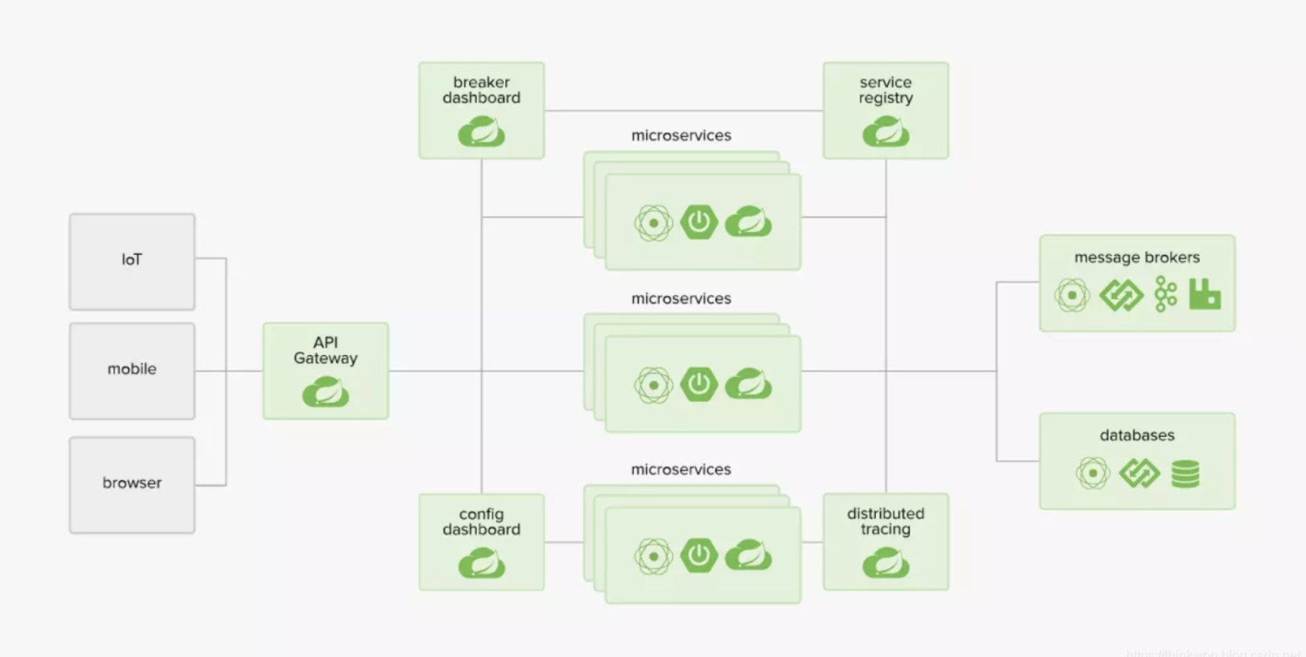

**主要项目**

Spring Cloud的子项目，大致可分成两类，一类是对现有成熟框架"Spring Boot化"的封装和抽象，也是数量最多的项目；第二类是开发了一部分分布式系统的基础设施的实现，如Spring Cloud Stream扮演的就是kafka, ActiveMQ这样的角色。

**Spring Cloud Config**

集中配置管理工具，分布式系统中统一的外部配置管理，默认使用Git来存储配置，可以支持客户端配置的刷新及加密、解密操作。

**Spring Cloud Netflix**

Netflix OSS 开源组件集成，包括Eureka、Hystrix、Ribbon、Feign、Zuul等核心组件。

* Eureka：服务治理组件，包括服务端的注册中心和客户端的服务发现机制；
* Ribbon：负载均衡的服务调用组件，具有多种负载均衡调用策略；
* Hystrix：服务容错组件，实现了断路器模式，为依赖服务的出错和延迟提供了容错能力；
* Feign：基于Ribbon和Hystrix的声明式服务调用组件；
* Zuul：API网关组件，对请求提供路由及过滤功能。

**Spring Cloud Bus**

用于传播集群状态变化的消息总线，使用轻量级消息代理链接分布式系统中的节点，可以用来动态刷新集群中的服务配置。

**Spring Cloud Consul**

基于Hashicorp Consul的服务治理组件。

**Spring Cloud Security**

安全工具包，对Zuul代理中的负载均衡OAuth2客户端及登录认证进行支持。

**Spring Cloud Sleuth**

Spring Cloud应用程序的分布式请求链路跟踪，支持使用Zipkin、HTrace和基于日志（例如ELK）的跟踪。

**Spring Cloud Stream**

轻量级事件驱动微服务框架，可以使用简单的声明式模型来发送及接收消息，主要实现为Apache Kafka及RabbitMQ。

**Spring Cloud Task**

用于快速构建短暂、有限数据处理任务的微服务框架，用于向应用中添加功能性和非功能性的特性。

**Spring Cloud Zookeeper**

基于Apache Zookeeper的服务治理组件。

**Spring Cloud Gateway**

API网关组件，对请求提供路由及过滤功能。

**Spring Cloud OpenFeign**

基于Ribbon和Hystrix的声明式服务调用组件，可以动态创建基于Spring MVC注解的接口实现用于服务调用，在Spring Cloud 2.0中已经取代Feign成为了一等公民。

**Spring Cloud的版本关系**

Spring Cloud是一个由许多子项目组成的综合项目，各子项目有不同的发布节奏。 为了管理Spring Cloud与各子项目的版本依赖关系，发布了一个清单，其中包括了某个Spring Cloud版本对应的子项目版本。 为了避免Spring Cloud版本号与子项目版本号混淆，Spring Cloud版本采用了名称而非版本号的命名，这些版本的名字采用了伦敦地铁站的名字，根据字母表的顺序来对应版本时间顺序，例如Angel是第一个版本，Brixton是第二个版本。 当Spring Cloud的发布内容积累到临界点或者一个重大BUG被解决后，会发布一个"service releases"版本，简称SRX版本，比如Greenwich.SR2就是Spring Cloud发布的Greenwich版本的第2个SRX版本。目前Spring Cloud的最新版本是Hoxton。

**Spring Cloud和SpringBoot版本对应关系**

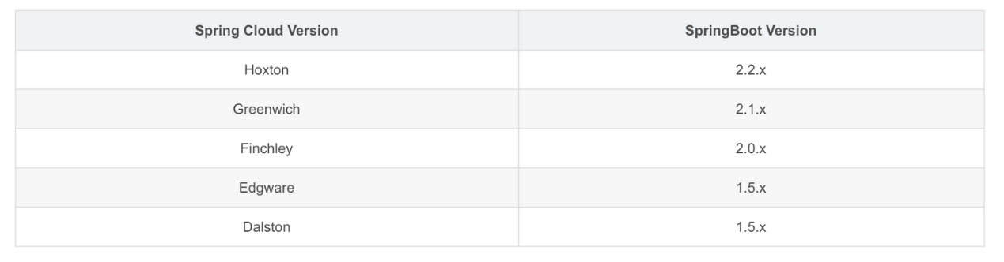

**Spring Cloud和各子项目版本对应关系**

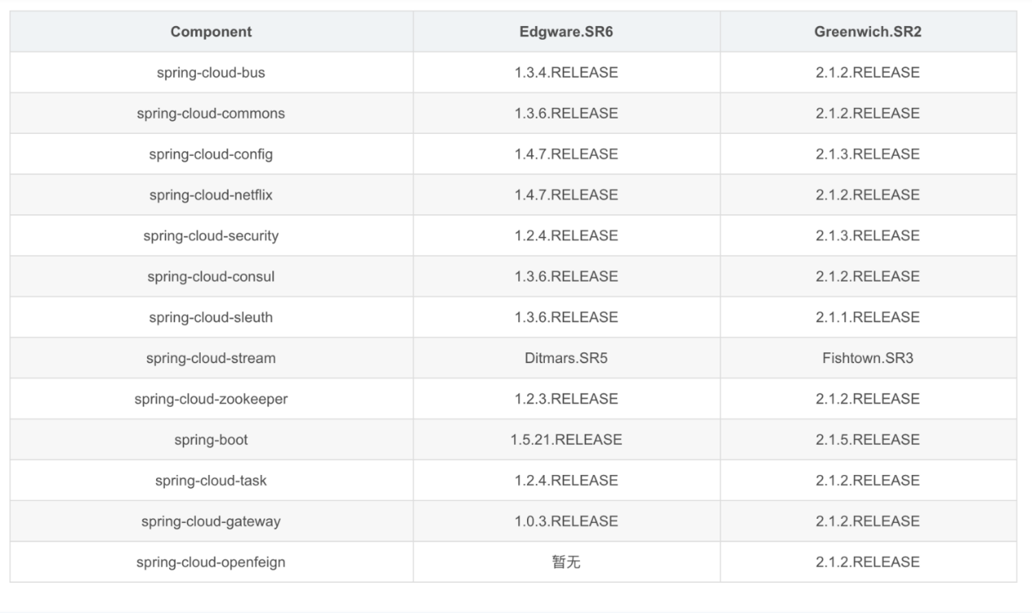

**注意：Hoxton版本是基于SpringBoot 2.2.x版本构建的，不适用于1.5.x版本。随着2019年8月SpringBoot 1.5.x版本停止维护，Edgware版本也将停止维护。**

**SpringBoot和SpringCloud的区别？**

SpringBoot专注于快速方便的开发单个个体微服务。

SpringCloud是关注全局的微服务协调整理治理框架，它将SpringBoot开发的一个个单体微服务整合并管理起来，

为各个微服务之间提供，配置管理、服务发现、断路器、路由、微代理、事件总线、全局锁、决策竞选、分布式会话等等集成服务

SpringBoot可以离开SpringCloud独立使用开发项目， 但是SpringCloud离不开SpringBoot ，属于依赖的关系

SpringBoot专注于快速、方便的开发单个微服务个体，SpringCloud关注全局的服务治理框架。

**使用 Spring Boot 开发分布式微服务时，我们面临以下问题**

（1）与分布式系统相关的复杂性-这种开销包括网络问题，延迟开销，带宽问题，安全问题。

（2）服务发现-服务发现工具管理群集中的流程和服务如何查找和互相交谈。它涉及一个服务目录，在该目录中注册服务，然后能够查找并连接到该目录中的服务。

（3）冗余-分布式系统中的冗余问题。

（4）负载平衡 --负载平衡改善跨多个计算资源的工作负荷，诸如计算机，计算机集群，网络链路，中央处理单元，或磁盘驱动器的分布。

（5）性能-问题 由于各种运营开销导致的性能问题。

（6）部署复杂性-Devops 技能的要求。

**服务注册和发现是什么意思？Spring Cloud 如何实现？**

当我们开始一个项目时，我们通常在属性文件中进行所有的配置。随着越来越多的服务开发和部署，添加和修改这些属性变得更加复杂。有些服务可能会下降，而某些位置可能会发生变化。手动更改属性可能会产生问题。 Eureka 服务注册和发现可以在这种情况下提供帮助。由于所有服务都在 Eureka 服务器上注册并通过调用 Eureka 服务器完成查找，因此无需处理服务地点的任何更改和处理。

**Spring Cloud 和dubbo区别?**

（1）服务调用方式 dubbo是RPC springcloud Rest Api

（2）注册中心,dubbo 是zookeeper springcloud是eureka，也可以是zookeeper

（3）服务网关,dubbo本身没有实现，只能通过其他第三方技术整合，springcloud有Zuul路由网关，作为路由服务器，进行消费者的请求分发,springcloud支持断路器，与git完美集成配置文件支持版本控制，事物总线实现配置文件的更新与服务自动装配等等一系列的微服务架构要素。

**负载平衡的意义什么？**

在计算中，负载平衡可以改善跨计算机，计算机集群，网络链接，中央处理单元或磁盘驱动器等多种计算资源的工作负载分布。负载平衡旨在优化资源使用，最大化吞吐量，最小化响应时间并避免任何单一资源的过载。使用多个组件进行负载平衡而不是单个组件可能会通过冗余来提高可靠性和可用性。负载平衡通常涉及专用软件或硬件，例如多层交换机或域名系统服务器进程。

**什么是 Hystrix？它如何实现容错？**

Hystrix 是一个延迟和容错库，旨在隔离远程系统，服务和第三方库的访问点，当出现故障是不可避免的故障时，停止级联故障并在复杂的分布式系统中实现弹性。

通常对于使用微服务架构开发的系统，涉及到许多微服务。这些微服务彼此协作。

思考以下微服务

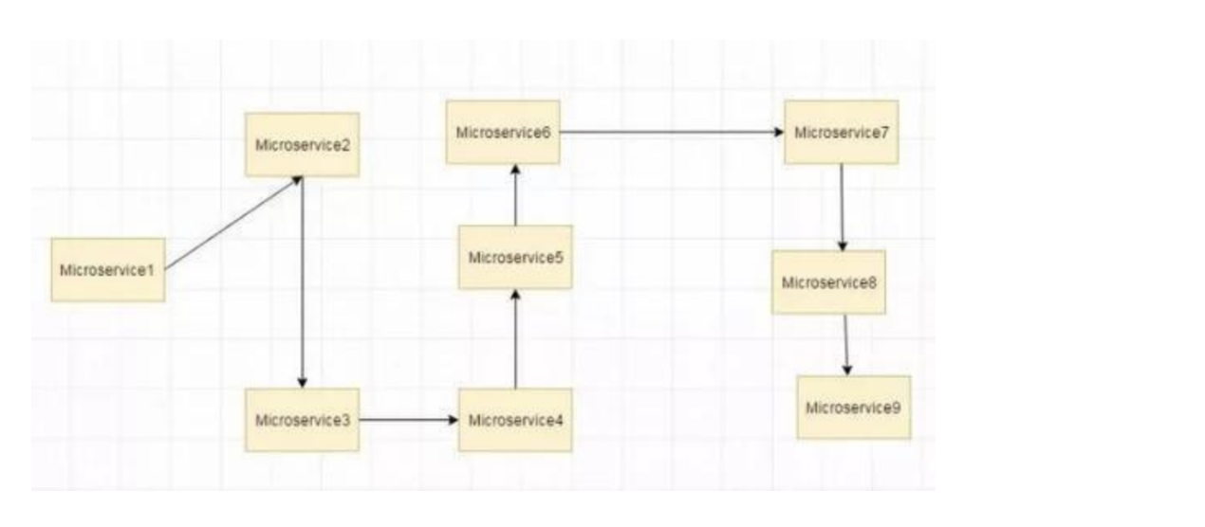

假设如果上图中的微服务 9 失败了，那么使用传统方法我们将传播一个异常。但这仍然会导致整个系统崩溃。

随着微服务数量的增加，这个问题变得更加复杂。微服务的数量可以高达 1000.这是 hystrix 出现的地方 我们将使用 Hystrix 在这种情况下的 Fallback 方法功能。我们有两个服务 employee-consumer 使用由 employee-consumer 公开的服务。

简化图如下所示

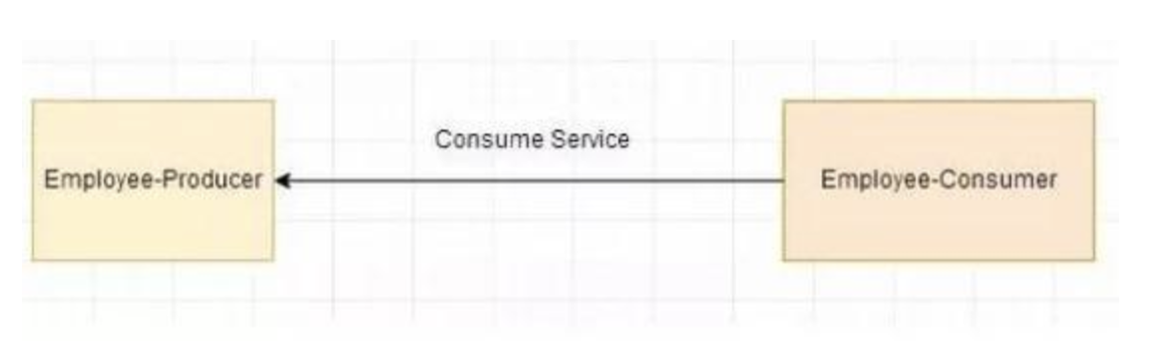

现在假设由于某种原因，employee-producer 公开的服务会抛出异常。我们在这种情况下使用 Hystrix 定义了一个回退方法。这种后备方法应该具有与公开服务相同的返回类型。如果暴露服务中出现异常，则回退方法将返回一些值。

**什么是 Hystrix 断路器？我们需要它吗？**

由于某些原因，employee-consumer 公开服务会引发异常。在这种情况下使用Hystrix 我们定义了一个回退方法。如果在公开服务中发生异常，则回退方法返回一些默认值。

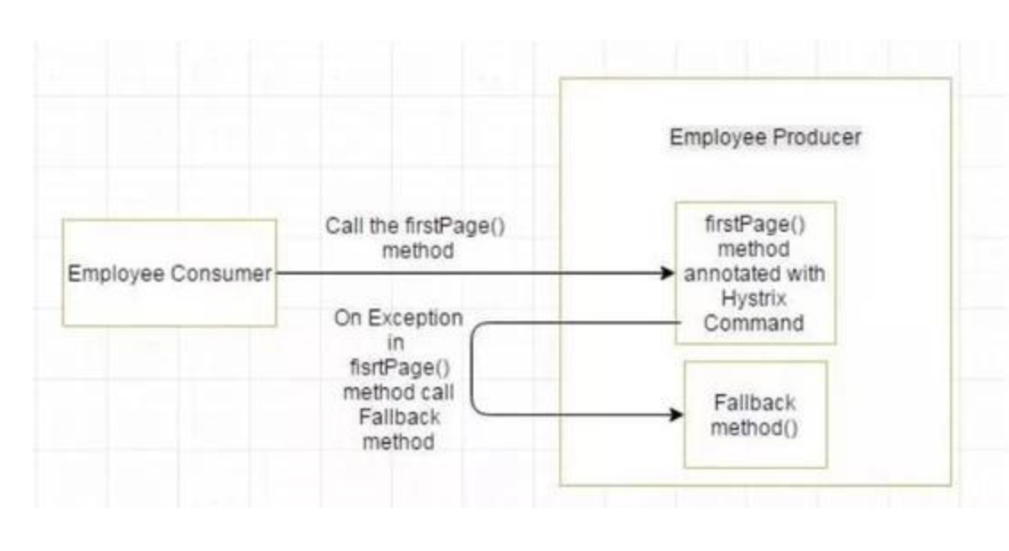

如果 firstPage method() 中的异常继续发生，则 Hystrix 电路将中断，并且员工使用者将一起跳过 firtsPage 方法，并直接调用回退方法。 断路器的目的是给第一页方法或第一页方法可能调用的其他方法留出时间，并导致异常恢复。可能发生的情况是，在负载较小的情况下，导致异常的问题有更好的恢复机会 。

[外链图片转存失败,源站可能有防盗链机制,建议将图片保存下来直接上传(img-nMSJX6ml-1582105816943)(https://user-gold-cdn.xitu.io/2019/12/30/16f55fbfd4e33ae7?imageView2/0/w/1280/h/960/format/webp/ignore-error/1)]

**什么是 Netflix Feign？它的优点是什么？**

Feign 是受到 Retrofit，JAXRS-2.0 和 WebSocket 启发的 java 客户端联编程序。

Feign 的第一个目标是将约束分母的复杂性统一到 http apis，而不考虑其稳定性。

在 employee-consumer 的例子中，我们使用了 employee-producer 使用 REST模板公开的 REST 服务。

但是我们必须编写大量代码才能执行以下步骤

（1）使用功能区进行负载平衡。

（2）获取服务实例，然后获取基本 URL。

（3）利用 REST 模板来使用服务。 前面的代码如下

@Controller

public class ConsumerControllerClient {

@Autowired

private LoadBalancerClient loadBalancer;

public void getEmployee() throws RestClientException, IOException {

ServiceInstance serviceInstance=loadBalancer.choose("employee-producer");

System.out.println(serviceInstance.getUri());

String baseUrl=serviceInstance.getUri().toString();

baseUrl=baseUrl+"/employee";

RestTemplate restTemplate = new RestTemplate();

ResponseEntity<String> response=null;

try{

response=restTemplate.exchange(baseUrl,

HttpMethod.GET, getHeaders(),String.class);

}

catch (Exception ex)

{

System.out.println(ex);

}

System.out.println(response.getBody());

}

之前的代码，有像 NullPointer 这样的例外的机会，并不是最优的。我们将看到如何使用 Netflix Feign 使呼叫变得更加轻松和清洁。如果 Netflix Ribbon 依赖关系也在类路径中，那么 Feign 默认也会负责负载平衡。

**什么是 Spring Cloud Bus？我们需要它吗？**

考虑以下情况：我们有多个应用程序使用 Spring Cloud Config 读取属性，而Spring Cloud Config 从 GIT 读取这些属性。

下面的例子中多个员工生产者模块从 Employee Config Module 获取 Eureka 注册的财产。

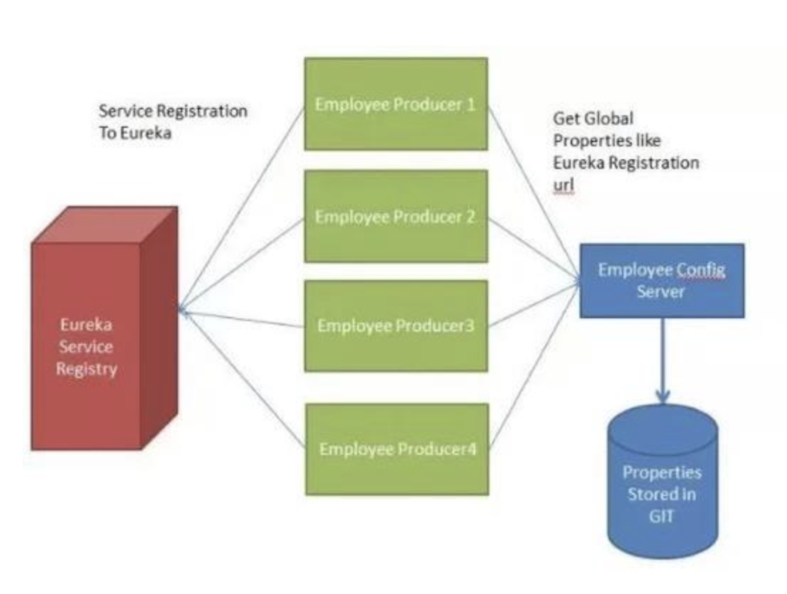

如果假设 GIT 中的 Eureka 注册属性更改为指向另一台 Eureka 服务器，会发生什么情况。在这种情况下，我们将不得不重新启动服务以获取更新的属性。

还有另一种使用执行器端点/刷新的方式。但是我们将不得不为每个模块单独调用这个 url。例如，如果 Employee Producer1 部署在端口 8080 上，则调用 http：// localhost：8080 / refresh。同样对于 Employee Producer2 http：//localhost：8081 / refresh 等等。这又很麻烦。这就是 Spring Cloud Bus 发挥作用的地方。

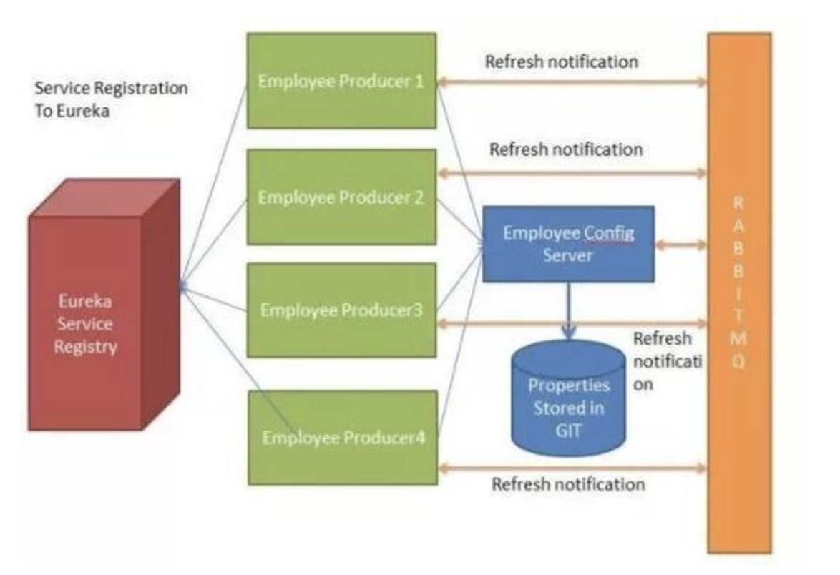

Spring Cloud Bus 提供了跨多个实例刷新配置的功能。因此，在上面的示例中，如果我们刷新 Employee Producer1，则会自动刷新所有其他必需的模块。如果我们有多个微服务启动并运行，这特别有用。这是通过将所有微服务连接到单个消息代理来实现的。无论何时刷新实例，此事件都会订阅到侦听此代理的所有微服务，并且它们也会刷新。可以通过使用端点/总线/刷新来实现对任何单个实例的刷新。

**Spring Cloud断路器的作用**

当一个服务调用另一个服务由于网络原因或自身原因出现问题，调用者就会等待被调用者的响应 当更多的服务请求到这些资源导致更多的请求等待，发生连锁效应（雪崩效应）

断路器有完全打开状态:一段时间内 达到一定的次数无法调用 并且多次监测没有恢复的迹象 断路器完全打开 那么下次请求就不会请求到该服务

半开:短时间内 有恢复迹象 断路器会将部分请求发给该服务，正常调用时 断路器关闭

关闭：当服务一直处于正常状态 能正常调用

**什么是Spring Cloud Config?**

在分布式系统中，由于服务数量巨多，为了方便服务配置文件统一管理，实时更新，所以需要分布式配置中心组件。在Spring Cloud中，有分布式配置中心组件spring cloud config ，它支持配置服务放在配置服务的内存中（即本地），也支持放在远程Git仓库中。在spring cloud config 组件中，分两个角色，一是config server，二是config client。

使用：

（1）添加pom依赖

（2）配置文件添加相关配置

（3）启动类添加注解@EnableConfigServer

**什么是Spring Cloud Gateway?**

Spring Cloud Gateway是Spring Cloud官方推出的第二代网关框架，取代Zuul网关。网关作为流量的，在微服务系统中有着非常作用，网关常见的功能有路由转发、权限校验、限流控制等作用。

使用了一个RouteLocatorBuilder的bean去创建路由，除了创建路由RouteLocatorBuilder可以让你添加各种predicates和filters，predicates断言的意思，顾名思义就是根据具体的请求的规则，由具体的route去处理，filters是各种过滤器，用来对请求做各种判断和修改。

**Mysql面试题**

**数据库基础知识**

**为什么要使用数据库**

**数据保存在内存**

优点： 存取速度快

缺点： 数据不能永久保存

**数据保存在文件**

优点： 数据永久保存

缺点：1）速度比内存操作慢，频繁的IO操作。2）查询数据不方便

**数据保存在数据库**

1）数据永久保存

2）使用SQL语句，查询方便效率高。

3）管理数据方便

**什么是SQL？**

结构化查询语言(Structured Query Language)简称SQL，是一种数据库查询语言。

作用：用于存取数据、查询、更新和管理关系数据库系统。

**什么是MySQL?**

MySQL是一个关系型数据库管理系统，由瑞典MySQL AB 公司开发，属于 Oracle 旗下产品。MySQL 是最流行的关系型数据库管理系统之一，在 WEB 应用方面，MySQL是最好的 RDBMS (Relational Database Management System，关系数据库管理系统) 应用软件之一。在Java企业级开发中非常常用，因为 MySQL 是开源免费的，并且方便扩展。

**数据库三范式**

第一范式:

确保每列的原子性(强调的是列的原子性，即列不能够再分成其他几列).**如果每列(或者每个属性)都是不可再分的最小数据单元(也称为最小的原子单元)**,则满足第一范式.

例如:顾客表(姓名、编号、地址、……)其中"地址"列还可以细分为国家、省、市、区等。

第二范式:

在第一范式的基础上更进一层,目标是确保表中的每列都和主键相关(一是表必须有一个主键；二是没有包含在主键中的列必须完全依赖于主键，而不能只依赖于主键的部分)**如果一个关系满足第一范式,并且除了主键以外的其它列,都依赖于该主键**,则满足第二范式.

例如:订单表(订单编号、产品编号、定购日期、价格、……)，"订单编号"为主键，"产品编号"和主键列没有直接的关系，即"产品编号"列不依赖于主键列，应删除该列。

第三范式:

在第二范式的基础上更进一层,目标是确保每列都和主键列直接相关,而不是间接相关(另外非主键列必须直接依赖于主键，不能存在传递依赖).**如果一个关系满足第二范式,并且不依赖于除了主键以外的其它列**,则满足第三范式.

为了理解第三范式，需要根据Armstrong公里之一定义传递依赖。假设A、B和C是关系R的三个属性，如果A-〉B且B-〉C，则从这些函数依赖中，可以得出A-〉C，如上所述，

依赖A-〉C是传递依赖。

例如:订单表(订单编号，定购日期，顾客编号，顾客姓名，……)，初看该表没有问题，满足第二范式，每列都和主键列"订单编号"相关，再细看你会发现"顾客姓名"和"顾客

编号"相关，"顾客编号"和"订单编号"又相关，最后经过传递依赖，"顾客姓名"也和"订单编号"相关。为了满足第三范式，应去掉"顾客姓名"列，放入客户表中。

**三范式总结**

第一范式:需要满足列字段的原子性(不能再分)

第二范式:在满足第一范式的基础上列字段需要跟主键有直接关联关系(列字段依赖于主键,可以通过主键所代表的表对象,定义关联字段)

第三范式:在满足第一,第二范式的基础上,列字段不能冗余(可以通过表关联展示的字段,应放到关联表中)

**mysql有关权限的表都有哪几个**

MySQL服务器通过权限表来控制用户对数据库的访问，权限表存放在mysql数据库里，由mysql_install_db脚本初始化。这些权限表分别user，db，table_priv，columns_priv和host。下面分别介绍一下这些表的结构和内容：

* user权限表：记录允许连接到服务器的用户帐号信息，里面的权限是全局级的。
* db权限表：记录各个帐号在各个数据库上的操作权限。
* table_priv权限表：记录数据表级的操作权限。
* columns_priv权限表：记录数据列级的操作权限。
* host权限表：配合db权限表对给定主机上数据库级操作权限作更细致的控制。这个权限表不受GRANT和REVOKE语句的影响。

**MySQL的binlog有有几种录入格式？分别有什么区别？**

有三种格式，statement，row和mixed。

* statement模式下，每一条会修改数据的sql都会记录在binlog中。不需要记录每一行的变化，减少了binlog日志量，节约了IO，提高性能。由于sql的执行是有上下文的，因此在保存的时候需要保存相关的信息，同时还有一些使用了函数之类的语句无法被记录复制。
* row级别下，不记录sql语句上下文相关信息，仅保存哪条记录被修改。记录单元为每一行的改动，基本是可以全部记下来但是由于很多操作，会导致大量行的改动(比如alter table)，因此这种模式的文件保存的信息太多，日志量太大。
* mixed，一种折中的方案，普通操作使用statement记录，当无法使用statement的时候使用row。

此外，新版的MySQL中对row级别也做了一些优化，当表结构发生变化的时候，会记录语句而不是逐行记录。

**数据类型**

**mysql有哪些数据类型**

* 1、整数类型，包括TINYINT、SMALLINT、MEDIUMINT、INT、BIGINT，分别表示1字节、2字节、3字节、4字节、8字节整数。任何整数类型都可以加上UNSIGNED属性，表示数据是无符号的，即非负整数。  
  长度：整数类型可以被指定长度，例如：INT(11)表示长度为11的INT类型。长度在大多数场景是没有意义的，它不会限制值的合法范围，只会影响显示字符的个数，而且需要和UNSIGNED ZEROFILL属性配合使用才有意义。  
  例子，假定类型设定为INT(5)，属性为UNSIGNED ZEROFILL，如果用户插入的数据为12的话，那么数据库实际存储数据为00012。
* 2、实数类型，包括FLOAT、DOUBLE、DECIMAL。  
  DECIMAL可以用于存储比BIGINT还大的整型，能存储精确的小数。  
  而FLOAT和DOUBLE是有取值范围的，并支持使用标准的浮点进行近似计算。  
  计算时FLOAT和DOUBLE相比DECIMAL效率更高一些，DECIMAL你可以理解成是用字符串进行处理。
* 3、字符串类型，包括VARCHAR、CHAR、TEXT、BLOB  
  VARCHAR用于存储可变长字符串，它比定长类型更节省空间。  
  VARCHAR使用额外1或2个字节存储字符串长度。列长度小于255字节时，使用1字节表示，否则使用2字节表示。  
  VARCHAR存储的内容超出设置的长度时，内容会被截断。  
  CHAR是定长的，根据定义的字符串长度分配足够的空间。  
  CHAR会根据需要使用空格进行填充方便比较。  
  CHAR适合存储很短的字符串，或者所有值都接近同一个长度。  
  CHAR存储的内容超出设置的长度时，内容同样会被截断。  
  **使用策略：**  
  对于经常变更的数据来说，CHAR比VARCHAR更好，因为CHAR不容易产生碎片。  
  对于非常短的列，CHAR比VARCHAR在存储空间上更有效率。  
  使用时要注意只分配需要的空间，更长的列排序时会消耗更多内存。  
  尽量避免使用TEXT/BLOB类型，查询时会使用临时表，导致严重的性能开销。
* 4、枚举类型（ENUM），把不重复的数据存储为一个预定义的集合。  
  有时可以使用ENUM代替常用的字符串类型。  
  ENUM存储非常紧凑，会把列表值压缩到一个或两个字节。  
  ENUM在内部存储时，其实存的是整数。  
  尽量避免使用数字作为ENUM枚举的常量，因为容易混乱。  
  排序是按照内部存储的整数
* 5、日期和时间类型，尽量使用timestamp，空间效率高于datetime，  
  用整数保存时间戳通常不方便处理。  
  如果需要存储微妙，可以使用bigint存储。  
  看到这里，这道真题是不是就比较容易回答了。

**引擎**

**MySQL存储引擎MyISAM与InnoDB区别**

存储引擎Storage engine：MySQL中的数据、索引以及其他对象是如何存储的，是一套文件系统的实现。

常用的存储引擎有以下：

* **Innodb引擎**：Innodb引擎提供了对数据库ACID事务的支持。并且还提供了行级锁和外键的约束。它的设计的目标就是处理大数据容量的数据库系统。
* **MyIASM引擎**(原本Mysql的默认引擎)：不提供事务的支持，也不支持行级锁和外键。
* **MEMORY引擎**：所有的数据都在内存中，数据的处理速度快，但是安全性不高。

**MyISAM与InnoDB区别**

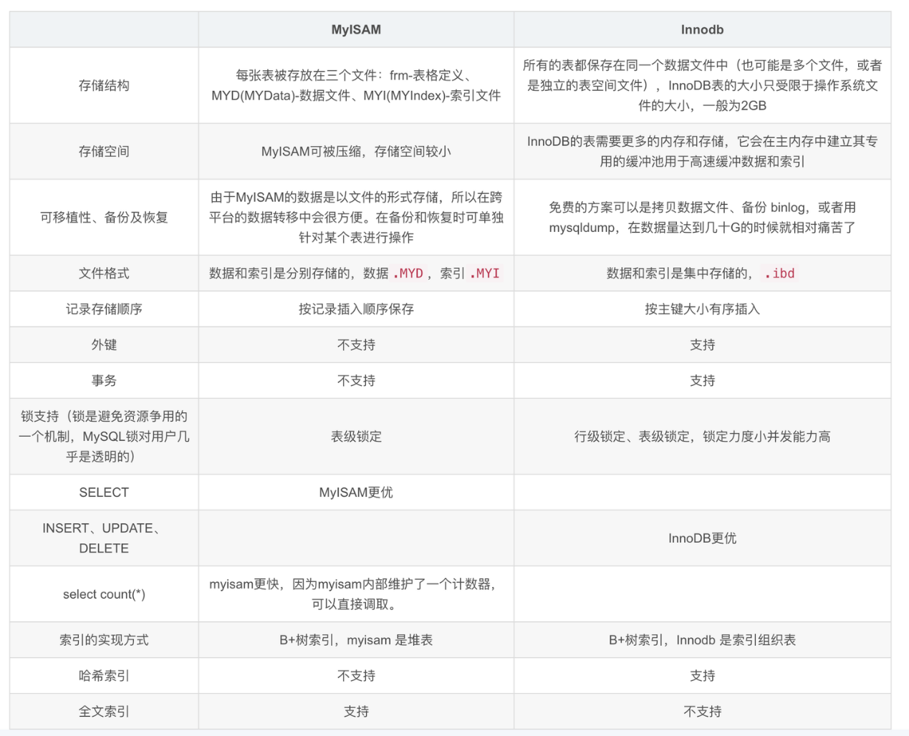

**MyISAM索引与InnoDB索引的区别？**

* InnoDB索引是聚簇索引，MyISAM索引是非聚簇索引。
* InnoDB的主键索引的叶子节点存储着行数据，因此主键索引非常高效。
* MyISAM索引的叶子节点存储的是行数据地址，需要再寻址一次才能得到数据。
* InnoDB非主键索引的叶子节点存储的是主键和其他带索引的列数据，因此查询时做到覆盖索引会非常高效。

**InnoDB引擎的4大特性**

* 插入缓冲（insert buffer)
* 二次写(double write)
* 自适应哈希索引(ahi)
* 预读(read ahead)

**存储引擎选择**

如果没有特别的需求，使用默认的Innodb即可。

MyISAM：以读写插入为主的应用程序，比如博客系统、新闻门户网站。

Innodb：更新（删除）操作频率也高，或者要保证数据的完整性；并发量高，支持事务和外键。比如OA自动化办公系统。

**索引**

**什么是索引？**

索引是一种特殊的文件(InnoDB数据表上的索引是表空间的一个组成部分)，它们包含着对数据表里所有记录的引用指针。

索引是一种数据结构。数据库索引，是数据库管理系统中一个排序的数据结构，以协助快速查询、更新数据库表中数据。索引的实现通常使用B树及其变种B+树。

更通俗的说，索引就相当于目录。为了方便查找书中的内容，通过对内容建立索引形成目录。索引是一个文件，它是要占据物理空间的。

**索引有哪些优缺点？**

索引的优点

* 可以大大加快数据的检索速度，这也是创建索引的最主要的原因。
* 通过使用索引，可以在查询的过程中，使用优化隐藏器，提高系统的性能。

索引的缺点

* 时间方面：创建索引和维护索引要耗费时间，具体地，当对表中的数据进行增加、删除和修改的时候，索引也要动态的维护，会降低增/改/删的执行效率；
* 空间方面：索引需要占物理空间。

**索引使用场景（重点）**

where

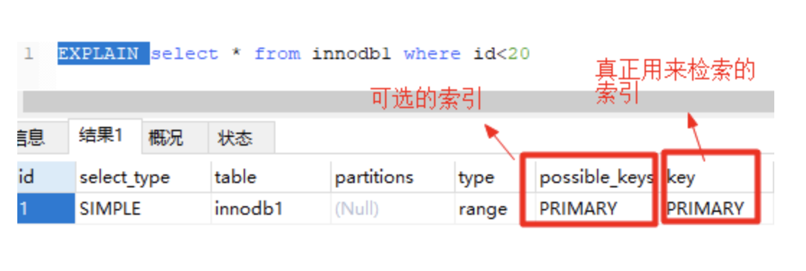

上图中，根据id查询记录，因为id字段仅建立了主键索引，因此此SQL执行可选的索引只有主键索引，如果有多个，最终会选一个较优的作为检索的依据。

-- 增加一个没有建立索引的字段

alter table innodb1 add sex char(1);

-- 按sex检索时可选的索引为null

EXPLAIN SELECT * from innodb1 where sex='男';

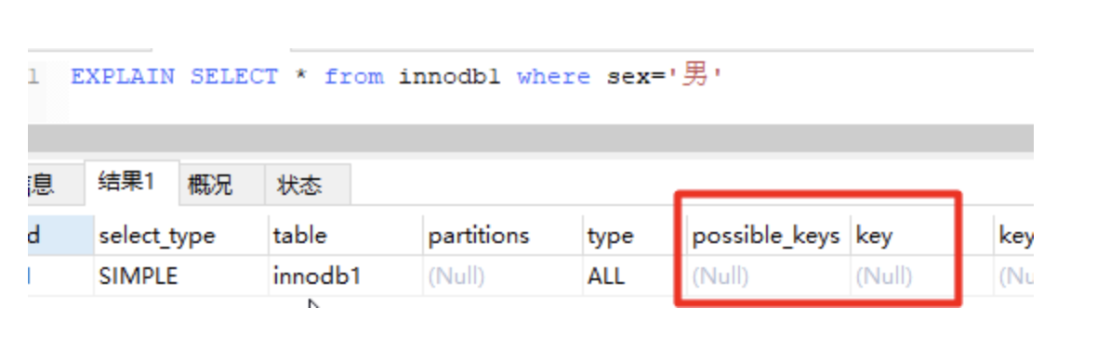



order by

当我们使用order by将查询结果按照某个字段排序时，如果该字段没有建立索引，那么执行计划会将查询出的所有数据使用外部排序（将数据从硬盘分批读取到内存使用内部排序，最后合并排序结果），这个操作是很影响性能的，因为需要将查询涉及到的所有数据从磁盘中读到内存（如果单条数据过大或者数据量过多都会降低效率），更无论读到内存之后的排序了。

但是如果我们对该字段建立索引alter table 表名 add index(字段名)，那么由于索引本身是有序的，因此直接按照索引的顺序和映射关系逐条取出数据即可。而且如果分页的，那么只用**取出索引表某个范围内的索引对应的数据**，而不用像上述那**取出所有数据**进行排序再返回某个范围内的数据。（从磁盘取数据是最影响性能的）

join



索引覆盖

如果要查询的字段都建立过索引，那么引擎会直接在索引表中查询而不会访问原始数据（否则只要有一个字段没有建立索引就会做全表扫描），这叫索引覆盖。因此我们需要尽可能的在select后只写必要的查询字段，以增加索引覆盖的几率。

这里值得注意的是不要想着为每个字段建立索引，因为优先使用索引的优势就在于其体积小。

**索引有哪几种类型？**

**主键索引:** 数据列不允许重复，不允许为NULL，一个表只能有一个主键。

**唯一索引:** 数据列不允许重复，允许为NULL值，一个表允许多个列创建唯一索引。

* 可以通过 ALTER TABLE table_name ADD UNIQUE (column); 创建唯一索引
* 可以通过 ALTER TABLE table_name ADD UNIQUE (column1,column2); 创建唯一组合索引

**普通索引:** 基本的索引类型，没有唯一性的限制，允许为NULL值。

* 可以通过ALTER TABLE table_name ADD INDEX index_name (column);创建普通索引
* 可以通过ALTER TABLE table_name ADD INDEX index_name(column1, column2, column3);创建组合索引

**全文索引：** 是目前搜索引擎使用的一种关键技术。

* 可以通过ALTER TABLE table_name ADD FULLTEXT (column);创建全文索引

**索引的数据结构（b树，hash）**

索引的数据结构和具体存储引擎的实现有关，在MySQL中使用较多的索引有**Hash索引**，**B+树索引**等，而我们经常使用的InnoDB存储引擎的默认索引实现为：B+树索引。对于哈希索引来说，底层的数据结构就是哈希表，因此在绝大多数需求为单条记录查询的时候，可以选择哈希索引，查询性能最快；其余大部分场景，建议选择BTree索引。

1）B树索引

mysql通过存储引擎取数据，基本上90%的人用的就是InnoDB了，按照实现方式分，InnoDB的索引类型目前只有两种：BTREE（B树）索引和HASH索引。B树索引是Mysql数据库中使用最频繁的索引类型，基本所有存储引擎都支持BTree索引。通常我们说的索引不出意外指的就是（B树）索引（实际是用B+树实现的，因为在查看表索引时，mysql一律打印BTREE，所以简称为B树索引）

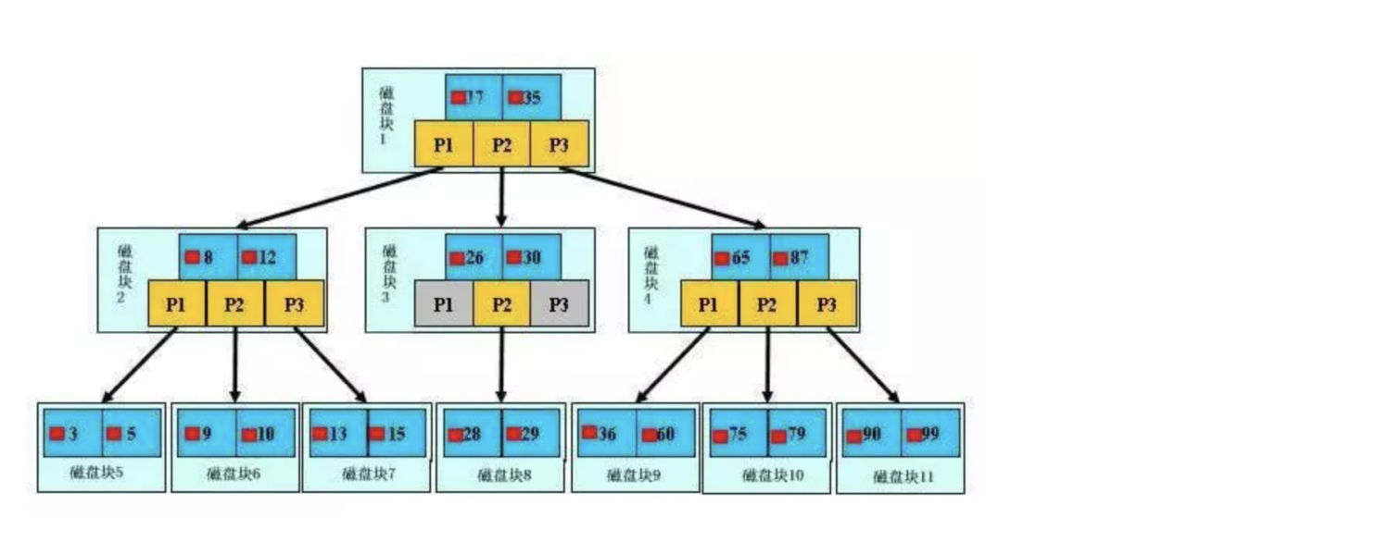

查询方式：

主键索引区:PI(关联保存的时数据的地址)按主键查询,

普通索引区:si(关联的id的地址,然后再到达上面的地址)。所以按主键查询,速度最快

B+tree性质：

1.）n棵子tree的节点包含n个关键字，不用来保存数据而是保存数据的索引。

2.）所有的叶子结点中包含了全部关键字的信息，及指向含这些关键字记录的指针，且叶子结点本身依关键字的大小自小而大顺序链接。

3.）所有的非终端结点可以看成是索引部分，结点中仅含其子树中的最大（或最小）关键字。

4.）B+ 树中，数据对象的插入和删除仅在叶节点上进行。

5.）B+树有2个头指针，一个是树的根节点，一个是最小关键码的叶节点。

2）哈希索引

简要说下，类似于数据结构中简单实现的HASH表（散列表）一样，当我们在mysql中用哈希索引时，主要就是通过Hash算法（常见的Hash算法有直接定址法、平方取中法、折叠法、除数取余法、随机数法），将数据库字段数据转换成定长的Hash值，与这条数据的行指针一并存入Hash表的对应位置；如果发生Hash碰撞（两个不同关键字的Hash值相同），则在对应Hash键下以链表形式存储。当然这只是简略模拟图。

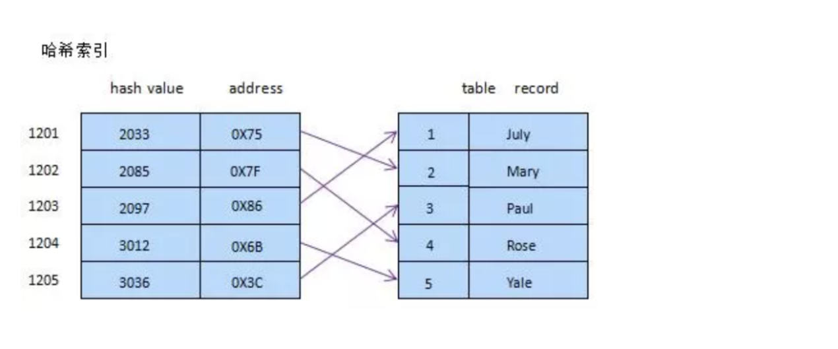

**索引的基本原理**

索引用来快速地寻找那些具有特定值的记录。如果没有索引，一般来说执行查询时遍历整张表。

索引的原理很简单，就是把无序的数据变成有序的查询

1. 把创建了索引的列的内容进行排序
2. 对排序结果生成倒排表
3. 在倒排表内容上拼上数据地址链
4. 在查询的时候，先拿到倒排表内容，再取出数据地址链，从而拿到具体数据

**索引算法有哪些？**

索引算法有 BTree算法和Hash算法

**BTree算法**

BTree是最常用的mysql数据库索引算法，也是mysql默认的算法。因为它不仅可以被用在=,>,>=,<,<=和between这些比较操作符上，而且还可以用于like操作符，只要它的查询条件是一个不以通配符开头的常量， 例如：

-- 只要它的查询条件是一个不以通配符开头的常量

select * from user where name like 'jack%';

-- 如果一通配符开头，或者没有使用常量，则不会使用索引，例如：

select * from user where name like '%jack';

**Hash算法**

Hash Hash索引只能用于对等比较，例如=,<=>（相当于=）操作符。由于是一次定位数据，不像BTree索引需要从根节点到枝节点，最后才能访问到页节点这样多次IO访问，所以检索效率远高于BTree索引。

**索引设计的原则？**

1. 适合索引的列是出现在where子句中的列，或者连接子句中指定的列
2. 基数较小的类，索引效果较差，没有必要在此列建立索引
3. 使用短索引，如果对长字符串列进行索引，应该指定一个前缀长度，这样能够节省大量索引空间
4. 不要过度索引。索引需要额外的磁盘空间，并降低写操作的性能。在修改表内容的时候，索引会进行更新甚至重构，索引列越多，这个时间就会越长。所以只保持需要的索引有利于查询即可。

**创建索引的原则（重中之重）**

索引虽好，但也不是无限制的使用，最好符合一下几个原则

1） 最左前缀匹配原则，组合索引非常重要的原则，mysql会一直向右匹配直到遇到范围查询(>、<、between、like)就停止匹配，比如a = 1 and b = 2 and c > 3 and d = 4 如果建立(a,b,c,d)顺序的索引，d是用不到索引的，如果建立(a,b,d,c)的索引则都可以用到，a,b,d的顺序可以任意调整。

2）较频繁作为查询条件的字段才去创建索引

3）更新频繁字段不适合创建索引

4）若是不能有效区分数据的列不适合做索引列(如性别，男女未知，最多也就三种，区分度实在太低)

5）尽量的扩展索引，不要新建索引。比如表中已经有a的索引，现在要加(a,b)的索引，那么只需要修改原来的索引即可。

6）定义有外键的数据列一定要建立索引。

7）对于那些查询中很少涉及的列，重复值比较多的列不要建立索引。

8）对于定义为text、image和bit的数据类型的列不要建立索引。

**创建索引的三种方式，删除索引**

第一种方式：在执行CREATE TABLE时创建索引

CREATE TABLE user_index2 (

id INT auto_increment PRIMARY KEY,

first_name VARCHAR (16),

last_name VARCHAR (16),

id_card VARCHAR (18),

information text,

KEY name (first_name, last_name),

FULLTEXT KEY (information),

UNIQUE KEY (id_card)

);

第二种方式：使用ALTER TABLE命令去增加索引

ALTER TABLE table_name ADD INDEX index_name (column_list);

ALTER TABLE用来创建普通索引、UNIQUE索引或PRIMARY KEY索引。

其中table_name是要增加索引的表名，column_list指出对哪些列进行索引，多列时各列之间用逗号分隔。

索引名index_name可自己命名，缺省时，MySQL将根据第一个索引列赋一个名称。另外，ALTER TABLE允许在单个语句中更改多个表，因此可以在同时创建多个索引。

第三种方式：使用CREATE INDEX命令创建

CREATE INDEX index_name ON table_name (column_list);

CREATE INDEX可对表增加普通索引或UNIQUE索引。（但是，不能创建PRIMARY KEY索引）

删除索引

根据索引名删除普通索引、唯一索引、全文索引：alter table 表名 drop KEY 索引名

alter table user_index drop KEY name;

alter table user_index drop KEY id_card;

alter table user_index drop KEY information;

删除主键索引：alter table 表名 drop primary key（因为主键只有一个）。这里值得注意的是，如果主键自增长，那么不能直接执行此操作（自增长依赖于主键索引）：

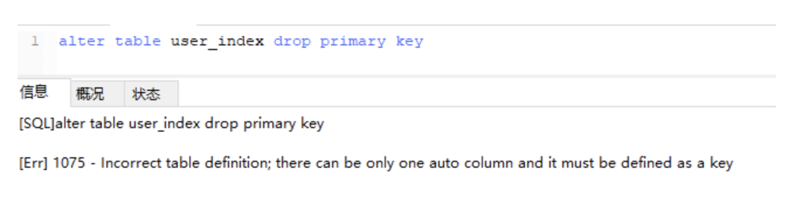

需要取消自增长再行删除：

alter table user_index

-- 重新定义字段

MODIFY id int,

drop PRIMARY KEY

但通常不会删除主键，因为设计主键一定与业务逻辑无关。

**创建索引时需要注意什么？**

* 非空字段：应该指定列为NOT NULL，除非你想存储NULL。在mysql中，含有空值的列很难进行查询优化，因为它们使得索引、索引的统计信息以及比较运算更加复杂。你应该用0、一个特殊的值或者一个空串代替空值；
* 取值离散大的字段：（变量各个取值之间的差异程度）的列放到联合索引的前面，可以通过count()函数查看字段的差异值，返回值越大说明字段的唯一值越多字段的离散程度高；
* 索引字段越小越好：数据库的数据存储以页为单位一页存储的数据越多一次IO操作获取的数据越大效率越高。

**使用索引查询一定能提高查询的性能吗？为什么**

通常，通过索引查询数据比全表扫描要快。但是我们也必须注意到它的代价。

* 索引需要空间来存储，也需要定期维护， 每当有记录在表中增减或索引列被修改时，索引本身也会被修改。 这意味着每条记录的INSERT，DELETE，UPDATE将为此多付出4，5 次的磁盘I/O。 因为索引需要额外的存储空间和处理，那些不必要的索引反而会使查询反应时间变慢。使用索引查询不一定能提高查询性能，索引范围查询(INDEX RANGE SCAN)适用于两种情况:
* 基于一个范围的检索，一般查询返回结果集小于表中记录数的30%
* 基于非唯一性索引的检索

**百万级别或以上的数据如何删除**

关于索引：由于索引需要额外的维护成本，因为索引文件是单独存在的文件,所以当我们对数据的增加,修改,删除,都会产生额外的对索引文件的操作,这些操作需要消耗额外的IO,会降低增/改/删的执行效率。所以，在我们删除数据库百万级别数据的时候，查询MySQL官方手册得知删除数据的速度和创建的索引数量是成正比的。

1. 所以我们想要删除百万数据的时候可以先删除索引（此时大概耗时三分多钟）
2. 然后删除其中无用数据（此过程需要不到两分钟）
3. 删除完成后重新创建索引(此时数据较少了)创建索引也非常快，约十分钟左右。
4. 与之前的直接删除绝对是要快速很多，更别说万一删除中断,一切删除会回滚。那更是坑了。

**前缀索引**

语法：index(field(10))，使用字段值的前10个字符建立索引，默认是使用字段的全部内容建立索引。

前提：前缀的标识度高。比如密码就适合建立前缀索引，因为密码几乎各不相同。

实操的难度：在于前缀截取的长度。

我们可以利用select count(*)/count(distinct left(password,prefixLen));，通过从调整prefixLen的值（从1自增）查看不同前缀长度的一个平均匹配度，接近1时就可以了（表示一个密码的前prefixLen个字符几乎能确定唯一一条记录）

**什么是最左前缀原则？什么是最左匹配原则**

* 顾名思义，就是最左优先，在创建多列索引时，要根据业务需求，where子句中使用最频繁的一列放在最左边。
* 最左前缀匹配原则，非常重要的原则，mysql会一直向右匹配直到遇到范围查询(>、<、between、like)就停止匹配，比如a = 1 and b = 2 and c > 3 and d = 4 如果建立(a,b,c,d)顺序的索引，d是用不到索引的，如果建立(a,b,d,c)的索引则都可以用到，a,b,d的顺序可以任意调整。
* =和in可以乱序，比如a = 1 and b = 2 and c = 3 建立(a,b,c)索引可以任意顺序，mysql的查询优化器会帮你优化成索引可以识别的形式

**B树和B+树的区别**

* 在B树中，你可以将键和值存放在内部节点和叶子节点；但在B+树中，内部节点都是键，没有值，叶子节点同时存放键和值。
* B+树的叶子节点有一条链相连，而B树的叶子节点各自独立。

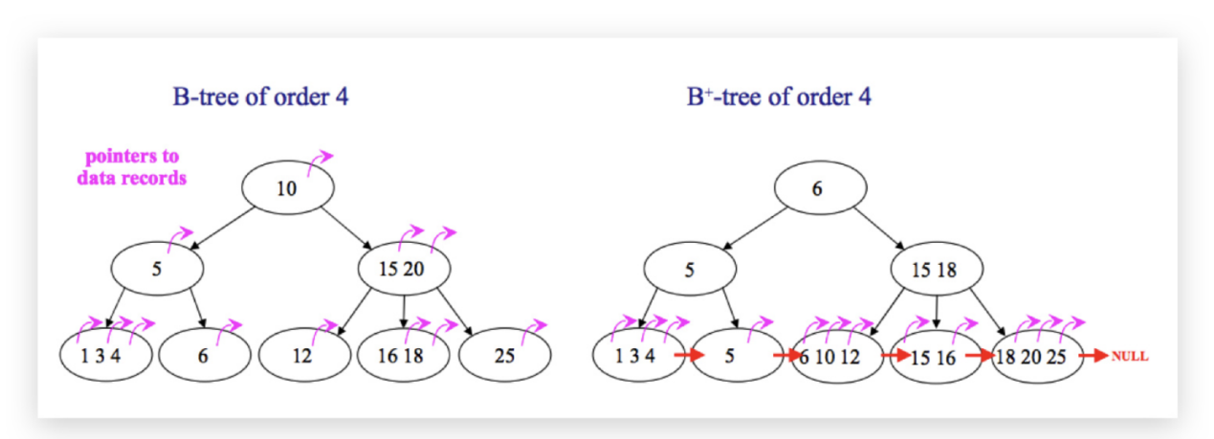

**使用B树的好处**

B树可以在内部节点同时存储键和值，因此，把频繁访问的数据放在靠近根节点的地方将会大大提高热点数据的查询效率。这种特性使得B树在特定数据重复多次查询的场景中更加高效。

**使用B+树的好处**

由于B+树的内部节点只存放键，不存放值，因此，一次读取，可以在内存页中获取更多的键，有利于更快地缩小查找范围。 B+树的叶节点由一条链相连，因此，当需要进行一次全数据遍历的时候，B+树只需要使用O(logN)时间找到最小的一个节点，然后通过链进行O(N)的顺序遍历即可。而B树则需要对树的每一层进行遍历，这会需要更多的内存置换次数，因此也就需要花费更多的时间

**Hash索引和B+树所有有什么区别或者说优劣呢?**

首先要知道Hash索引和B+树索引的底层实现原理：

hash索引底层就是hash表，进行查找时，调用一次hash函数就可以获取到相应的键值，之后进行回表查询获得实际数据。B+树底层实现是多路平衡查找树。对于每一次的查询都是从根节点出发，查找到叶子节点方可以获得所查键值，然后根据查询判断是否需要回表查询数据。

那么可以看出他们有以下的不同：

* hash索引进行等值查询更快(一般情况下)，但是却无法进行范围查询。

因为在hash索引中经过hash函数建立索引之后，索引的顺序与原顺序无法保持一致，不能支持范围查询。而B+树的的所有节点皆遵循(左节点小于父节点，右节点大于父节点，多叉树也类似)，天然支持范围。

* hash索引不支持使用索引进行排序，原理同上。
* hash索引不支持模糊查询以及多列索引的最左前缀匹配。原理也是因为hash函数的不可预测。AAAA和AAAAB的索引没有相关性。
* hash索引任何时候都避免不了回表查询数据，而B+树在符合某些条件(聚簇索引，覆盖索引等)的时候可以只通过索引完成查询。
* hash索引虽然在等值查询上较快，但是不稳定。性能不可预测，当某个键值存在大量重复的时候，发生hash碰撞，此时效率可能极差。而B+树的查询效率比较稳定，对于所有的查询都是从根节点到叶子节点，且树的高度较低。

因此，在大多数情况下，直接选择B+树索引可以获得稳定且较好的查询速度。而不需要使用hash索引。

**数据库为什么使用B+树而不是B树**

* B树只适合随机检索，而B+树同时支持随机检索和顺序检索；
* B+树空间利用率更高，可减少I/O次数，磁盘读写代价更低。一般来说，索引本身也很大，不可能全部存储在内存中，因此索引往往以索引文件的形式存储的磁盘上。这样的话，索引查找过程中就要产生磁盘I/O消耗。B+树的内部结点并没有指向关键字具体信息的指针，只是作为索引使用，其内部结点比B树小，盘块能容纳的结点中关键字数量更多，一次性读入内存中可以查找的关键字也就越多，相对的，IO读写次数也就降低了。而IO读写次数是影响索引检索效率的最大因素；
* B+树的查询效率更加稳定。B树搜索有可能会在非叶子结点结束，越靠近根节点的记录查找时间越短，只要找到关键字即可确定记录的存在，其性能等价于在关键字全集内做一次二分查找。而在B+树中，顺序检索比较明显，随机检索时，任何关键字的查找都必须走一条从根节点到叶节点的路，所有关键字的查找路径长度相同，导致每一个关键字的查询效率相当。
* B-树在提高了磁盘IO性能的同时并没有解决元素遍历的效率低下的问题。B+树的叶子节点使用指针顺序连接在一起，只要遍历叶子节点就可以实现整棵树的遍历。而且在数据库中基于范围的查询是非常频繁的，而B树不支持这样的操作。
* 增删文件（节点）时，效率更高。因为B+树的叶子节点包含所有关键字，并以有序的链表结构存储，这样可很好提高增删效率。

**B+树在满足聚簇索引和覆盖索引的时候不需要回表查询数据，**

在B+树的索引中，叶子节点可能存储了当前的key值，也可能存储了当前的key值以及整行的数据，这就是聚簇索引和非聚簇索引。 在InnoDB中，只有主键索引是聚簇索引，如果没有主键，则挑选一个唯一键建立聚簇索引。如果没有唯一键，则隐式的生成一个键来建立聚簇索引。

当查询使用聚簇索引时，在对应的叶子节点，可以获取到整行数据，因此不用再次进行回表查询。

**什么是聚簇索引？何时使用聚簇索引与非聚簇索引**

* 聚簇索引：将数据存储与索引放到了一块，找到索引也就找到了数据
* 非聚簇索引：将数据存储于索引分开结构，索引结构的叶子节点指向了数据的对应行，myisam通过key_buffer把索引先缓存到内存中，当需要访问数据时（通过索引访问数据），在内存中直接搜索索引，然后通过索引找到磁盘相应数据，这也就是为什么索引不在key buffer命中时，速度慢的原因

澄清一个概念：innodb中，在聚簇索引之上创建的索引称之为辅助索引，辅助索引访问数据总是需要二次查找，非聚簇索引都是辅助索引，像复合索引、前缀索引、唯一索引，辅助索引叶子节点存储的不再是行的物理位置，而是主键值

何时使用聚簇索引与非聚簇索引

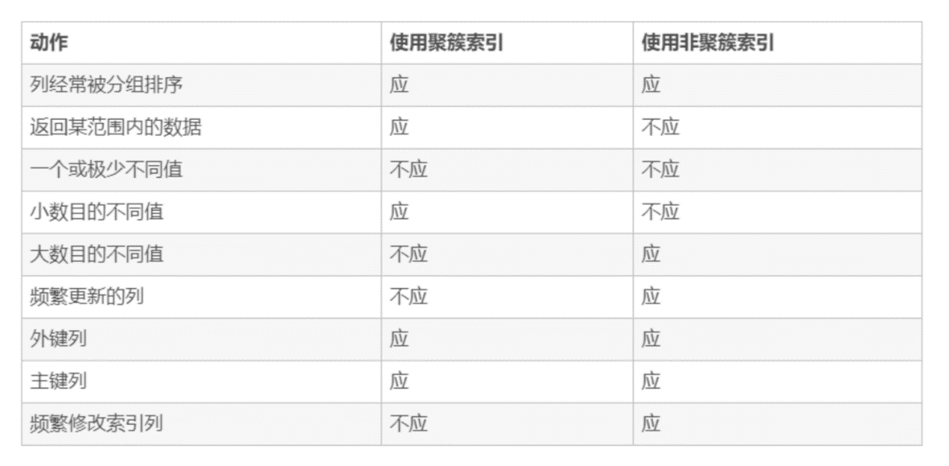

**非聚簇索引一定会回表查询吗？**

不一定，这涉及到查询语句所要求的字段是否全部命中了索引，如果全部命中了索引，那么就不必再进行回表查询。

举个简单的例子，假设我们在员工表的年龄上建立了索引，那么当进行

select age from employee where age < 20的查询时，在索引的叶子节点上，已经包含了age信息，不会再次进行回表查询。

**联合索引是什么？为什么需要注意联合索引中的顺序？**

MySQL可以使用多个字段同时建立一个索引，叫做联合索引。在联合索引中，如果想要命中索引，需要按照建立索引时的字段顺序挨个使用，否则无法命中索引。

具体原因为:

MySQL使用索引时需要索引有序，假设现在建立了"name，age，school"的联合索引，那么索引的排序为: 先按照name排序，如果name相同，则按照age排序，如果age的值也相等，则按照school进行排序。

当进行查询时，此时索引仅仅按照name严格有序，因此必须首先使用name字段进行等值查询，之后对于匹配到的列而言，其按照age字段严格有序，此时可以使用age字段用做索引查找，以此类推。因此在建立联合索引的时候应该注意索引列的顺序，一般情况下，将查询需求频繁或者字段选择性高的列放在前面。此外可以根据特例的查询或者表结构进行单独的调整。

**事务**

**什么是数据库事务？**

事务是一个不可分割的数据库操作序列，也是数据库并发控制的基本单位，其执行的结果必须使数据库从一种一致性状态变到另一种一致性状态。事务是逻辑上的一组操作，要么都执行，要么都不执行。

事务最经典也经常被拿出来说例子就是转账了。

假如小明要给小红转账1000元，这个转账会涉及到两个关键操作就是：将小明的余额减少1000元，将小红的余额增加1000元。万一在这两个操作之间突然出现错误比如银行系统崩溃，导致小明余额减少而小红的余额没有增加，这样就不对了。事务就是保证这两个关键操作要么都成功，要么都要失败。

**事物的四大特性(ACID)介绍一下?**

关系性数据库需要遵循ACID规则，具体内容如下：

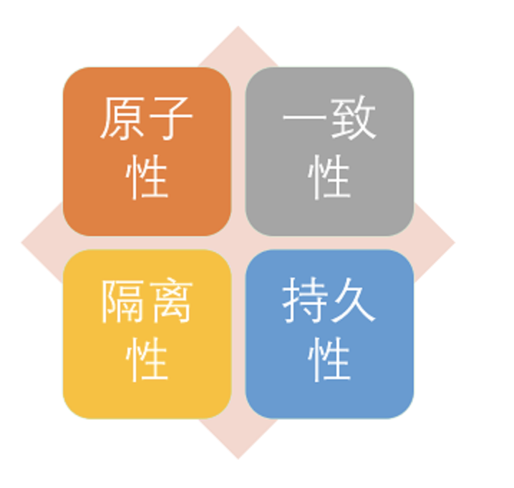

1. **原子性：** 事务是最小的执行单位，不允许分割。事务的原子性确保动作要么全部完成，要么完全不起作用；
2. **一致性：** 执行事务前后，数据保持一致，多个事务对同一个数据读取的结果是相同的；
3. **隔离性：** 并发访问数据库时，一个用户的事务不被其他事务所干扰，各并发事务之间数据库是独立的；
4. **持久性：** 一个事务被提交之后。它对数据库中数据的改变是持久的，即使数据库发生故障也不应该对其有任何影响。

**什么是脏读？幻读？不可重复读？**

* 脏读(Drity Read)：某个事务已更新一份数据，另一个事务在此时读取了同一份数据，由于某些原因，前一个RollBack了操作，则后一个事务所读取的数据就会是不正确的。
* 例子:小明读取到小红提交的100数据.但是小红异常回滚了数据,100变成了90,这个时候小明还是100,但实际是90(脏读)
* 不可重复读(Non-repeatable read):在一个事务的两次查询之中数据不一致，这可能是两次查询过程中间插入了一个事务更新的原有的数据。
* 例子:小明多次读取A数据,小红在小明读取数据时,每次读取都修改了数据并提交,小明多次读到的数据不一致
* 幻读(Phantom Read):在一个事务的两次查询中数据笔数不一致，例如有一个事务查询了几列(Row)数据，而另一个事务却在此时插入了新的几列数据，先前的事务在接下来的查询中，就会发现有几列数据是它先前所没有的。

  例子:小明修改了A,B数据,小红同时又插入了一条C数据,小明会感觉自己明明数据都改了,突然多出来一条,以为

   出现了幻觉自己漏了一条

**什么是事务的隔离级别？MySQL的默认隔离级别是什么？**

为了达到事务的四大特性，数据库定义了4种不同的事务隔离级别，由低到高依次为Read uncommitted、Read committed、Repeatable read、Serializable，这四个级别可以逐个解决脏读、不可重复读、幻读这几类问题。

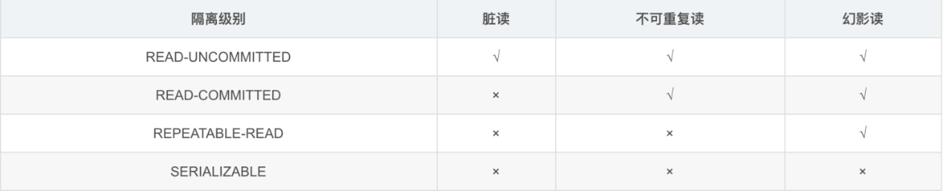

**SQL 标准定义了四个隔离级别：**

* **READ-UNCOMMITTED(读取未提交)：** 最低的隔离级别，允许读取尚未提交的数据变更，**可能会导致脏读、幻读或不可重复读**。
* **READ-COMMITTED(读取已提交)：** 允许读取并发事务已经提交的数据，**可以阻止脏读，但是幻读或不可重复读仍有可能发生**。
* **REPEATABLE-READ(可重复读)：** 对同一字段的多次读取结果都是一致的，除非数据是被本身事务自己所修改，**可以阻止脏读和不可重复读，但幻读仍有可能发生**。
* **SERIALIZABLE(可串行化)：** 最高的隔离级别，完全服从ACID的隔离级别。所有的事务依次逐个执行，这样事务之间就完全不可能产生干扰，也就是说，**该级别可以防止脏读、不可重复读以及幻读**。

这里需要注意的是：Mysql 默认采用的 REPEATABLE_READ隔离级别 Oracle 默认采用的 READ_COMMITTED隔离级别

事务隔离机制的实现基于锁机制和并发调度。其中并发调度使用的是MVVC（多版本并发控制），通过保存修改的旧版本信息来支持并发一致性读和回滚等特性。

因为隔离级别越低，事务请求的锁越少，所以大部分数据库系统的隔离级别都是**READ-COMMITTED(读取提交内容):**，但是你要知道的是InnoDB 存储引擎默认使用 **REPEATABLE-READ（可重读）**并不会有任何性能损失。

InnoDB 存储引擎在 **分布式事务** 的情况下一般会用到**SERIALIZABLE(可串行化)**隔离级别。

**锁**

**对MySQL的锁了解吗**

当数据库有并发事务的时候，可能会产生数据的不一致，这时候需要一些机制来保证访问的次序，锁机制就是这样的一个机制。

就像酒店的房间，如果大家随意进出，就会出现多人抢夺同一个房间的情况，而在房间上装上锁，申请到钥匙的人才可以入住并且将房间锁起来，其他人只有等他使用完毕才可以再次使用。

**隔离级别与锁的关系**

在Read Uncommitted级别下，读取数据不需要加共享锁，这样就不会跟被修改的数据上的排他锁冲突

在Read Committed级别下，读操作需要加共享锁，但是在语句执行完以后释放共享锁；

在Repeatable Read级别下，读操作需要加共享锁，但是在事务提交之前并不释放共享锁，也就是必须等待事务执行完毕以后才释放共享锁。

SERIALIZABLE 是限制性最强的隔离级别，因为该级别**锁定整个范围的键**，并一直持有锁，直到事务完成。

**按照锁的粒度分数据库锁有哪些？锁机制与InnoDB锁算法**

在关系型数据库中，可以**按照锁的粒度把数据库锁分**为行级锁(INNODB引擎)、表级锁(MYISAM引擎)和页级锁(BDB引擎 )。

**MyISAM和InnoDB存储引擎使用的锁：**

* MyISAM采用表级锁(table-level locking)。
* InnoDB支持行级锁(row-level locking)和表级锁，默认为行级锁

行级锁，表级锁和页级锁对比

**行级锁** 行级锁是Mysql中锁定粒度最细的一种锁，表示只针对当前操作的行进行加锁。行级锁能大大减少数据库操作的冲突。其加锁粒度最小，但加锁的开销也最大。行级锁分为共享锁 和 排他锁。

特点：开销大，加锁慢；会出现死锁；锁定粒度最小，发生锁冲突的概率最低，并发度也最高。

**表级锁** 表级锁是MySQL中锁定粒度最大的一种锁，表示对当前操作的整张表加锁，它实现简单，资源消耗较少，被大部分MySQL引擎支持。最常使用的MYISAM与INNODB都支持表级锁定。表级锁定分为表共享读锁（共享锁）与表独占写锁（排他锁）。

特点：开销小，加锁快；不会出现死锁；锁定粒度大，发出锁冲突的概率最高，并发度最低。

**页级锁** 页级锁是MySQL中锁定粒度介于行级锁和表级锁中间的一种锁。表级锁速度快，但冲突多，行级冲突少，但速度慢。所以取了折衷的页级，一次锁定相邻的一组记录。

特点：开销和加锁时间界于表锁和行锁之间；会出现死锁；锁定粒度界于表锁和行锁之间，并发度一般

**从锁的类别上分MySQL都有哪些锁呢？像上面那样子进行锁定岂不是有点阻碍并发效率了**

**从锁的类别上来讲**，有共享锁和排他锁。

共享锁: 又叫做读锁。 当用户要进行数据的读取时，对数据加上共享锁。共享锁可以同时加上多个。

排他锁: 又叫做写锁。 当用户要进行数据的写入时，对数据加上排他锁。排他锁只可以加一个，他和其他的排他锁，共享锁都相斥。

用上面的例子来说就是用户的行为有两种，一种是来看房，多个用户一起看房是可以接受的。 一种是真正的入住一晚，在这期间，无论是想入住的还是想看房的都不可以。

锁的粒度取决于具体的存储引擎，InnoDB实现了行级锁，页级锁，表级锁。

他们的加锁开销从大到小，并发能力也是从大到小。

**MySQL中InnoDB引擎的行锁是怎么实现的？**

答：InnoDB是基于索引来完成行锁

例: select * from tab_with_index where id = 1 for update;

for update 可以根据条件来完成行锁锁定，并且 id 是有索引键的列，如果 id 不是索引键那么InnoDB将完成表锁，并发将无从谈起

**InnoDB存储引擎的锁的算法有三种**

* Record lock：单个行记录上的锁
* Gap lock：间隙锁，锁定一个范围，不包括记录本身
* Next-key lock：record+gap 锁定一个范围，包含记录本身

**相关知识点：**

1. innodb对于行的查询使用next-key lock
2. Next-locking keying为了解决Phantom Problem幻读问题
3. 当查询的索引含有唯一属性时，将next-key lock降级为record key
4. Gap锁设计的目的是为了阻止多个事务将记录插入到同一范围内，而这会导致幻读问题的产生
5. 有两种方式显式关闭gap锁：（除了外键约束和唯一性检查外，其余情况仅使用record lock） A. 将事务隔离级别设置为RC B. 将参数innodb_locks_unsafe_for_binlog设置为1

**什么是死锁？怎么解决？**

死锁是指两个或多个事务在同一资源上相互占用，并请求锁定对方的资源，从而导致恶性循环的现象。

常见的解决死锁的方法

1、如果不同程序会并发存取多个表，尽量约定以相同的顺序访问表，可以大大降低死锁机会。

2、在同一个事务中，尽可能做到一次锁定所需要的所有资源，减少死锁产生概率；

3、对于非常容易产生死锁的业务部分，可以尝试使用升级锁定颗粒度，通过表级锁定来减少死锁产生的概率；

如果业务处理不好可以用分布式事务锁或者使用乐观锁

**数据库的乐观锁和悲观锁是什么？怎么实现的？**

数据库管理系统（DBMS）中的并发控制的任务是确保在多个事务同时存取数据库中同一数据时不破坏事务的隔离性和统一性以及数据库的统一性。乐观并发控制（乐观锁）和悲观并发控制（悲观锁）是并发控制主要采用的技术手段。

**悲观锁**：假定会发生并发冲突，屏蔽一切可能违反数据完整性的操作。在查询完数据的时候就把事务锁起来，直到提交事务。实现方式：使用数据库中的锁机制

**乐观锁**：假设不会发生并发冲突，只在提交操作时检查是否违反数据完整性。在修改数据的时候把事务锁起来，通过version的方式来进行锁定。实现方式：乐一般会使用版本号机制或CAS算法实现。

**两种锁的使用场景**

从上面对两种锁的介绍，我们知道两种锁各有优缺点，不可认为一种好于另一种，像**乐观锁适用于写比较少的情况下（多读场景）**，即冲突真的很少发生的时候，这样可以省去了锁的开销，加大了系统的整个吞吐量。

但如果是多写的情况，一般会经常产生冲突，这就会导致上层应用会不断的进行retry，这样反倒是降低了性能，所以**一般多写的场景下用悲观锁就比较合适。**

**视图**

**为什么要使用视图？什么是视图？**

为了提高复杂SQL语句的复用性和表操作的安全性，MySQL数据库管理系统提供了视图特性。所谓视图，本质上是一种虚拟表，在物理上是不存在的，其内容与真实的表相似，包含一系列带有名称的列和行数据。但是，视图并不在数据库中以储存的数据值形式存在。行和列数据来自定义视图的查询所引用基本表，并且在具体引用视图时动态生成。

视图使开发者只关心感兴趣的某些特定数据和所负责的特定任务，只能看到视图中所定义的数据，而不是视图所引用表中的数据，从而提高了数据库中数据的安全性。

**视图有哪些特点？**

视图的特点如下:

* 视图的列可以来自不同的表，是表的抽象和在逻辑意义上建立的新关系。
* 视图是由基本表(实表)产生的表(虚表)。
* 视图的建立和删除不影响基本表。
* 对视图内容的更新(添加，删除和修改)直接影响基本表。
* 当视图来自多个基本表时，不允许添加和删除数据。

视图的操作包括创建视图，查看视图，删除视图和修改视图。

**视图的使用场景有哪些？**

视图根本用途：简化sql查询，提高开发效率。如果说还有另外一个用途那就是兼容老的表结构。

下面是视图的常见使用场景：

* 重用SQL语句；
* 简化复杂的SQL操作。在编写查询后，可以方便的重用它而不必知道它的基本查询细节；
* 使用表的组成部分而不是整个表；
* 保护数据。可以给用户授予表的特定部分的访问权限而不是整个表的访问权限；
* 更改数据格式和表示。视图可返回与底层表的表示和格式不同的数据。

**视图的优点**

1. 查询简单化。视图能简化用户的操作
2. 数据安全性。视图使用户能以多种角度看待同一数据，能够对机密数据提供安全保护
3. 逻辑数据独立性。视图对重构数据库提供了一定程度的逻辑独立性

**视图的缺点**

1. 性能。数据库必须把视图的查询转化成对基本表的查询，如果这个视图是由一个复杂的多表查询所定义，那么，即使是视图的一个简单查询，数据库也把它变成一个复杂的结合体，需要花费一定的时间。
2. 修改限制。当用户试图修改视图的某些行时，数据库必须把它转化为对基本表的某些行的修改。事实上，当从视图中插入或者删除时，情况也是这样。对于简单视图来说，这是很方便的，但是，对于比较复杂的视图，可能是不可修改的  
   这些视图有如下特征：1.有UNIQUE等集合操作符的视图。2.有GROUP BY子句的视图。3.有诸如AVG\SUM\MAX等聚合函数的视图。 4.使用DISTINCT关键字的视图。5.连接表的视图（其中有些例外）

**什么是游标？**

游标是系统为用户开设的一个数据缓冲区，存放SQL语句的执行结果，每个游标区都有一个名字。用户可以通过游标逐一获取记录并赋给主变量，交由主语言进一步处理。

**存储过程与函数**

**什么是存储过程？有哪些优缺点？**

存储过程是一个预编译的SQL语句，优点是允许模块化的设计，就是说只需要创建一次，以后在该程序中就可以调用多次。如果某次操作需要执行多次SQL，使用存储过程比单纯SQL语句执行要快。

**优点**

1）存储过程是预编译过的，执行效率高。

2）存储过程的代码直接存放于数据库中，通过存储过程名直接调用，减少网络通讯。

3）安全性高，执行存储过程需要有一定权限的用户。

4）存储过程可以重复使用，减少数据库开发人员的工作量。

**缺点**

1）调试麻烦，但是用 PL/SQL Developer 调试很方便！弥补这个缺点。

2）移植问题，数据库端代码当然是与数据库相关的。但是如果是做工程型项目，基本不存在移植问题。

3）重新编译问题，因为后端代码是运行前编译的，如果带有引用关系的对象发生改变时，受影响的存储过程、包将需要重新编译（不过也可以设置成运行时刻自动编译）。

4）如果在一个程序系统中大量的使用存储过程，到程序交付使用的时候随着用户需求的增加会导致数据结构的变化，接着就是系统的相关问题了，最后如果用户想维护该系统可以说是很难很难、而且代价是空前的，维护起来更麻烦。

**触发器**

**什么是触发器？触发器的使用场景有哪些？**

触发器是用户定义在关系表上的一类由事件驱动的特殊的存储过程。触发器是指一段代码，当触发某个事件时，自动执行这些代码。

使用场景

* 可以通过数据库中的相关表实现级联更改。
* 实时监控某张表中的某个字段的更改而需要做出相应的处理。
* 例如可以生成某些业务的编号。
* 注意不要滥用，否则会造成数据库及应用程序的维护困难。
* 大家需要牢记以上基础知识点，重点是理解数据类型CHAR和VARCHAR的差异，表存储引擎InnoDB和MyISAM的区别。

**MySQL中都有哪些触发器？**

在MySQL数据库中有如下六种触发器：

* Before Insert
* After Insert
* Before Update
* After Update
* Before Delete
* After Delete

**常用SQL语句**

**SQL语句主要分为哪几类**

数据定义语言DDL（Data Ddefinition Language）CREATE，DROP，ALTER

主要为以上操作 即对逻辑结构等有操作的，其中包括表结构，视图和索引。

数据查询语言DQL（Data Query Language）SELECT

这个较为好理解 即查询操作，以select关键字。各种简单查询，连接查询等 都属于DQL。

数据操纵语言DML（Data Manipulation Language）INSERT，UPDATE，DELETE

主要为以上操作 即对数据进行操作的，对应上面所说的查询操作 DQL与DML共同构建了多数初级程序员常用的增删改查操作。而查询是较为特殊的一种 被划分到DQL中。

数据控制功能DCL（Data Control Language）GRANT，REVOKE，COMMIT，ROLLBACK

主要为以上操作 即对数据库安全性完整性等有操作的，可以简单的理解为权限控制等。

**超键、候选键、主键、外键分别是什么？**

* 超键：在关系中能唯一标识元组的属性集称为关系模式的超键。一个属性可以为作为一个超键，多个属性组合在一起也可以作为一个超键。超键包含候选键和主键。
* 候选键：是最小超键，即没有冗余元素的超键。
* 主键：数据库表中对储存数据对象予以唯一和完整标识的数据列或属性的组合。一个数据列只能有一个主键，且主键的取值不能缺失，即不能为空值（Null）。
* 外键：在一个表中存在的另一个表的主键称此表的外键。

**SQL 约束有哪几种？**



* NOT NULL: 用于控制字段的内容一定不能为空（NULL）。
* UNIQUE: 控件字段内容不能重复，一个表允许有多个 Unique 约束。
* PRIMARY KEY: 也是用于控件字段内容不能重复，但它在一个表只允许出现一个。
* FOREIGN KEY: 用于预防破坏表之间连接的动作，也能防止非法数据插入外键列，因为它必须是它指向的那个表中的值之一。
* CHECK: 用于控制字段的值范围。

**六种关联查询**

* 交叉连接（CROSS JOIN）
* 内连接（INNER JOIN）
* 外连接（LEFT JOIN/RIGHT JOIN）
* 联合查询（UNION与UNION ALL）
* 全连接（FULL JOIN）
* 交叉连接（CROSS JOIN）

SELECT * FROM A,B(,C)或者SELECT * FROM A CROSS JOIN B (CROSS JOIN C)#没有任何关联条件，结果是笛卡尔积，结果集会很大，没有意义，很少使用内连接（INNER JOIN）SELECT * FROM A,B WHERE A.id=B.id或者SELECT * FROM A INNER JOIN B ON A.id=B.id多表中同时符合某种条件的数据记录的集合，INNER JOIN可以缩写为JOIN

内连接分为三类

* 等值连接：ON A.id=B.id
* 不等值连接：ON A.id > B.id
* 自连接：SELECT * FROM A T1 INNER JOIN A T2 ON T1.id=T2.pid

外连接（LEFT JOIN/RIGHT JOIN）

* 左外连接：LEFT OUTER JOIN, 以左表为主，先查询出左表，按照ON后的关联条件匹配右表，没有匹配到的用NULL填充，可以简写成LEFT JOIN
* 右外连接：RIGHT OUTER JOIN, 以右表为主，先查询出右表，按照ON后的关联条件匹配左表，没有匹配到的用NULL填充，可以简写成RIGHT JOIN

联合查询（UNION与UNION ALL）

SELECT * FROM A UNION SELECT * FROM B UNION ...

* 就是把多个结果集集中在一起，UNION前的结果为基准，需要注意的是联合查询的列数要相等，相同的记录行会合并
* 如果使用UNION ALL，不会合并重复的记录行
* 效率 UNION 高于 UNION ALL

全连接（FULL JOIN）

* MySQL不支持全连接
* 可以使用LEFT JOIN 和UNION和RIGHT JOIN联合使用

SELECT * FROM A LEFT JOIN B ON A.id=B.id UNIONSELECT * FROM A RIGHT JOIN B ON A.id=B.id

表连接面试题

有2张表，1张R、1张S，R表有ABC三列，S表有CD两列，表中各有三条记录。

R表

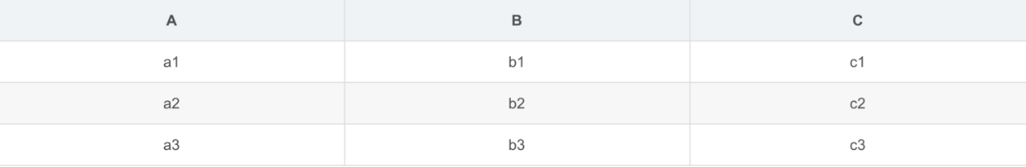

S表

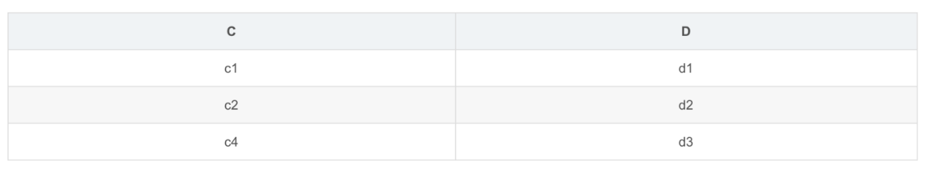

1. 交叉连接(笛卡尔积):

select r.*,s.* from r,s

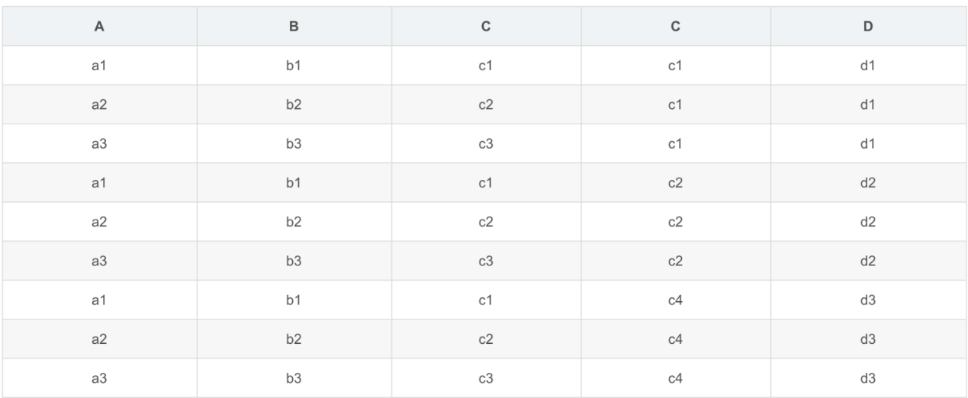

2.内连接结果：

select r.*,s.* from r inner join s on r.c=s.c

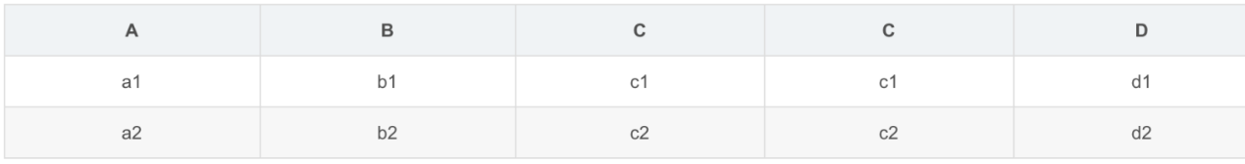

3.左连接结果：

select r.*,s.* from r left join s on r.c=s.c

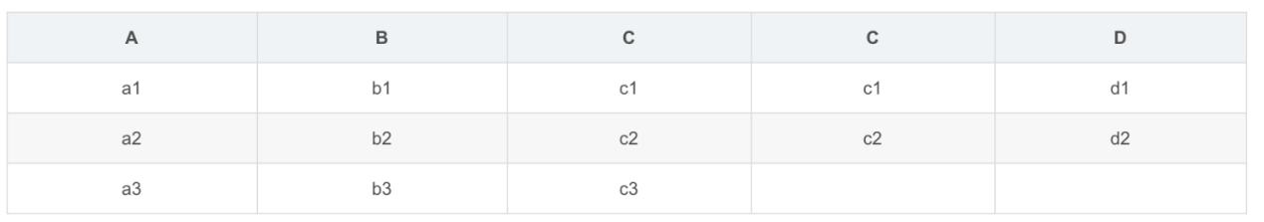

4.右连接结果：

select r.*,s.* from r right join s on r.c=s.c

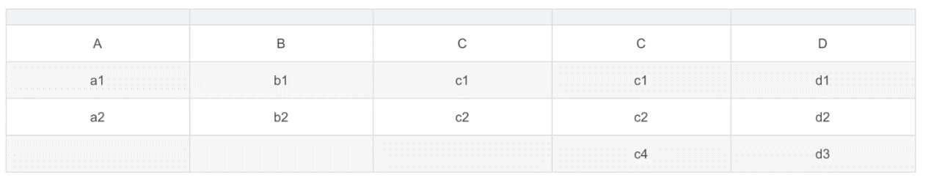

5.全表连接的结果（MySql不支持，Oracle支持）：

select r.*,s.* from r full join s on r.c=s.c

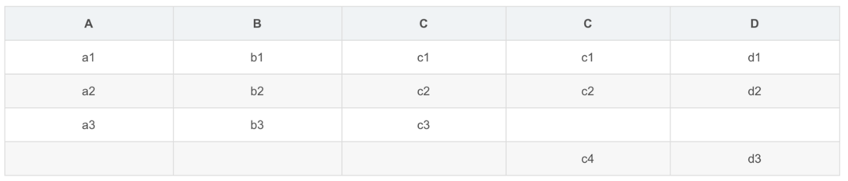

**什么是子查询**

1. 条件：一条SQL语句的查询结果做为另一条查询语句的条件或查询结果
2. 嵌套：多条SQL语句嵌套使用，内部的SQL查询语句称为子查询。

**子查询的三种情况**

1. 子查询是单行单列的情况：结果集是一个值，父查询使用：=、 <、 > 等运算符

-- 查询工资最高的员工是谁？

select * from employee where salary=(select max(salary) from employee);

1. 子查询是多行单列的情况：结果集类似于一个数组，父查询使用：in 运算符

-- 查询工资最高的员工是谁？

select * from employee where salary=(select max(salary) from employee);

1. 子查询是多行多列的情况：结果集类似于一张虚拟表，不能用于where条件，用于select子句中做为子表

-- 1) 查询出2011年以后入职的员工信息

-- 2) 查询所有的部门信息，与上面的虚拟表中的信息比对，找出所有部门ID相等的员工。

select * from dept d, (select * from employee where join_date > '2011-1-1') e where e.dept_id = d.id;

-- 使用表连接：

select d.*, e.* from dept d inner join employee e on d.id = e.dept_id where e.join_date > '2011-1-1'

**mysql中 in 和 exists 区别**

mysql中的in语句是把外表和内表作hash 连接，而exists语句是对外表作loop循环，每次loop循环再对内表进行查询。一直大家都认为exists比in语句的效率要高，这种说法其实是不准确的。这个是要区分环境的。

1. 如果查询的两个表大小相当，那么用in和exists差别不大。
2. 如果两个表中一个较小，一个是大表，则子查询表大的用exists，子查询表小的用in。
3. not in 和not exists：如果查询语句使用了not in，那么内外表都进行全表扫描，没有用到索引；而not extsts的子查询依然能用到表上的索引。所以无论那个表大，用not exists都比not in要快。

**varchar与char的区别**

**char的特点**

* char表示定长字符串，长度是固定的；
* 如果插入数据的长度小于char的固定长度时，则用空格填充；
* 因为长度固定，所以存取速度要比varchar快很多，甚至能快50%，但正因为其长度固定，所以会占据多余的空间，是空间换时间的做法；
* 对于char来说，最多能存放的字符个数为255，和编码无关

**varchar的特点**

* varchar表示可变长字符串，长度是可变的；
* 插入的数据是多长，就按照多长来存储；
* varchar在存取方面与char相反，它存取慢，因为长度不固定，但正因如此，不占据多余的空间，是时间换空间的做法；
* 对于varchar来说，最多能存放的字符个数为65532

总之，结合性能角度（char更快）和节省磁盘空间角度（varchar更小），具体情况还需具体来设计数据库才是妥当的做法。

**varchar(50)中50的涵义**

最多存放50个字符，varchar(50)和(200)存储hello所占空间一样，但后者在排序时会消耗更多内存，因为order by col采用fixed_length计算col长度(memory引擎也一样)。在早期 MySQL 版本中， 50 代表字节数，现在代表字符数。

**int(20)中20的涵义**

是指显示字符的长度。20表示最大显示宽度为20，但仍占4字节存储，存储范围不变；

不影响内部存储，只是影响带 zerofill 定义的 int 时，前面补多少个 0，易于报表展示

**mysql为什么这么设计**

对大多数应用没有意义，只是规定一些工具用来显示字符的个数；int(1)和int(20)存储和计算均一样；

**mysql中int(10)和char(10)以及varchar(10)的区别**

* int(10)的10表示显示的数据的长度，不是存储数据的大小；chart(10)和varchar(10)的10表示存储数据的大小，即表示存储多少个字符。  
  int(10) 10位的数据长度 9999999999，占32个字节，int型4位  
  char(10) 10位固定字符串，不足补空格 最多10个字符  
  varchar(10) 10位可变字符串，不足补空格 最多10个字符
* char(10)表示存储定长的10个字符，不足10个就用空格补齐，占用更多的存储空间
* varchar(10)表示存储10个变长的字符，存储多少个就是多少个，空格也按一个字符存储，这一点是和char(10)的空格不同的，char(10)的空格表示占位不算一个字符

**FLOAT和DOUBLE的区别是什么？**

* FLOAT类型数据可以存储至多8位十进制数，并在内存中占4字节。
* DOUBLE类型数据可以存储至多18位十进制数，并在内存中占8字节。

**drop、delete与truncate的区别**

三者都表示删除，但是三者有一些差别：

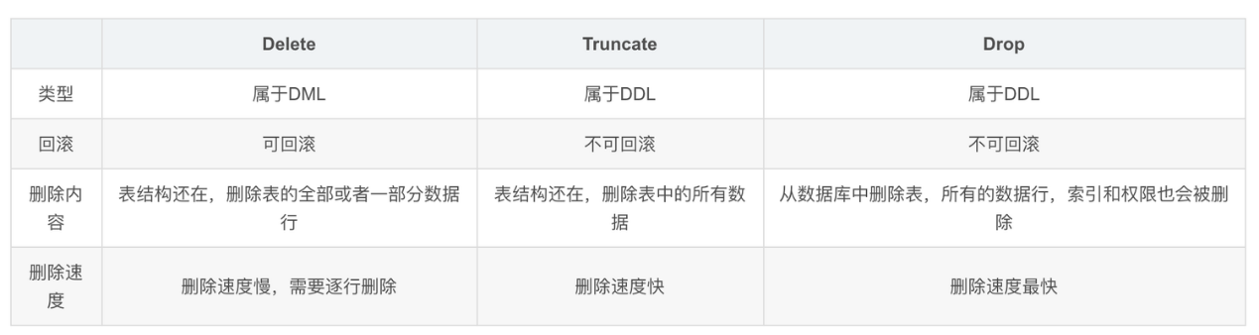

因此，在不再需要一张表的时候，用drop；在想删除部分数据行时候，用delete；在保留表而删除所有数据的时候用truncate。

**UNION与UNION ALL的区别？**

* 如果使用UNION ALL，不会合并重复的记录行
* 效率 UNION 高于 UNION ALL

**SQL优化**

**如何定位及优化SQL语句的性能问题？创建的索引有没有被使用到?或者说怎么才可以知道这条语句运行很慢的原因？**

对于低性能的SQL语句的定位，最重要也是最有效的方法就是使用执行计划，MySQL提供了explain命令来查看语句的执行计划。 我们知道，不管是哪种数据库，或者是哪种数据库引擎，在对一条SQL语句进行执行的过程中都会做很多相关的优化，**对于查询语句，最重要的优化方式就是使用索引**。 而**执行计划，就是显示数据库引擎对于SQL语句的执行的详细情况，其中包含了是否使用索引，使用什么索引，使用的索引的相关信息等**。

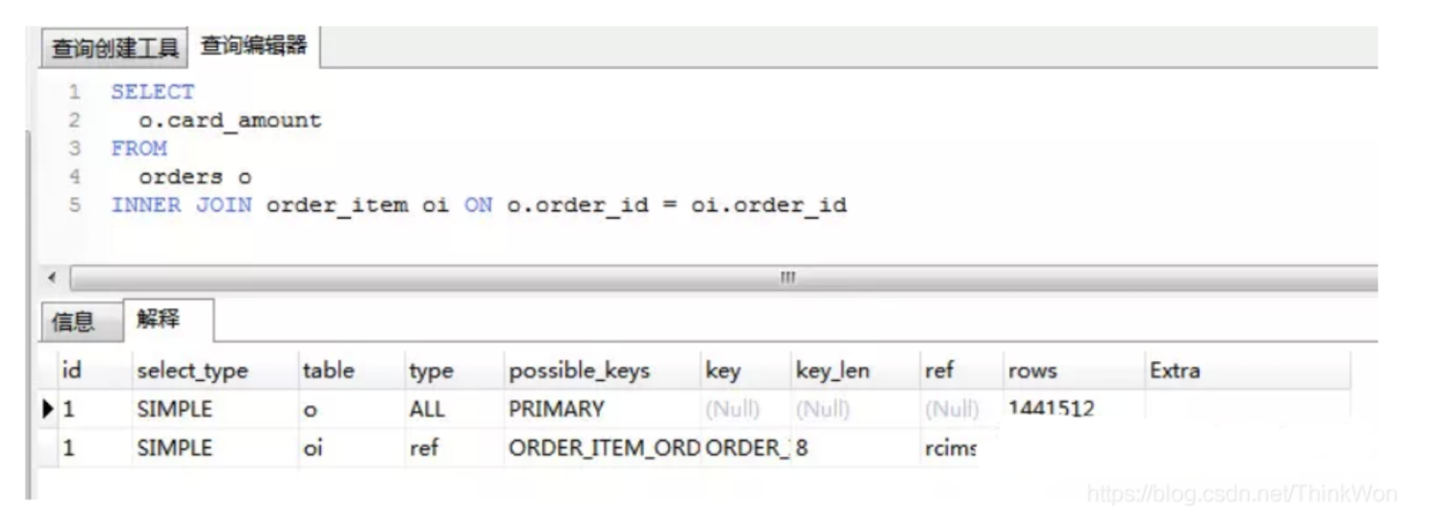

执行计划包含的信息 **id** 有一组数字组成。表示一个查询中各个子查询的执行顺序;

* id相同执行顺序由上至下。
* id不同，id值越大优先级越高，越先被执行。
* id为null时表示一个结果集，不需要使用它查询，常出现在包含union等查询语句中。

**select_type** 每个子查询的查询类型，一些常见的查询类型。

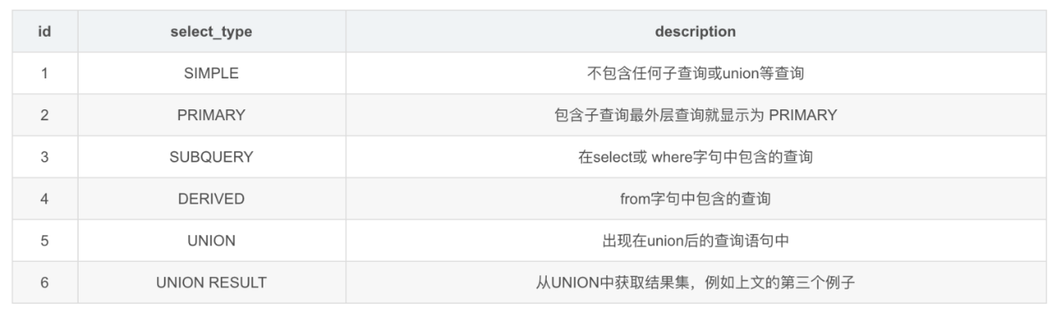

**table** 查询的数据表，当从衍生表中查数据时会显示 x 表示对应的执行计划id **partitions** 表分区、表创建的时候可以指定通过那个列进行表分区。 举个例子：

create table tmp (

id int unsigned not null AUTO_INCREMENT,

name varchar(255),

PRIMARY KEY (id)

) engine = innodb

partition by key (id) partitions 5;

**type**(非常重要，可以看到有没有走索引) 访问类型

* ALL 扫描全表数据
* index 遍历索引
* range 索引范围查找
* index_subquery 在子查询中使用 ref
* unique_subquery 在子查询中使用 eq_ref
* ref_or_null 对Null进行索引的优化的 ref
* fulltext 使用全文索引
* ref 使用非唯一索引查找数据
* eq_ref 在join查询中使用PRIMARY KEYorUNIQUE NOT NULL索引关联。

**possible_keys** 可能使用的索引，注意不一定会使用。查询涉及到的字段上若存在索引，则该索引将被列出来。当该列为 NULL时就要考虑当前的SQL是否需要优化了。

**key** 显示MySQL在查询中实际使用的索引，若没有使用索引，显示为NULL。

**TIPS**:查询中若使用了覆盖索引(覆盖索引：索引的数据覆盖了需要查询的所有数据)，则该索引仅出现在key列表中

**key_length** 索引长度

**ref** 表示上述表的连接匹配条件，即哪些列或常量被用于查找索引列上的值

**rows** 返回估算的结果集数目，并不是一个准确的值。

**extra** 的信息非常丰富，常见的有：

1. Using index 使用覆盖索引
2. Using where 使用了用where子句来过滤结果集
3. Using filesort 使用文件排序，使用非索引列进行排序时出现，非常消耗性能，尽量优化。
4. Using temporary 使用了临时表 sql优化的目标可以参考阿里开发手册

【推荐】SQL性能优化的目标：至少要达到 range 级别，要求是ref级别，如果可以是consts最好。

说明：

1） consts 单表中最多只有一个匹配行（主键或者唯一索引），在优化阶段即可读取到数据。

2） ref 指的是使用普通的索引（normal index）。

3） range 对索引进行范围检索。

反例：explain表的结果，type=index，索引物理文件全扫描，速度非常慢，这个index级别比较range还低，与全表扫描是小巫见大巫

**SQL的生命周期？**

1. 应用服务器与数据库服务器建立一个连接
2. 数据库进程拿到请求sql
3. 解析并生成执行计划，执行
4. 读取数据到内存并进行逻辑处理
5. 通过步骤一的连接，发送结果到客户端
6. 关掉连接，释放资源

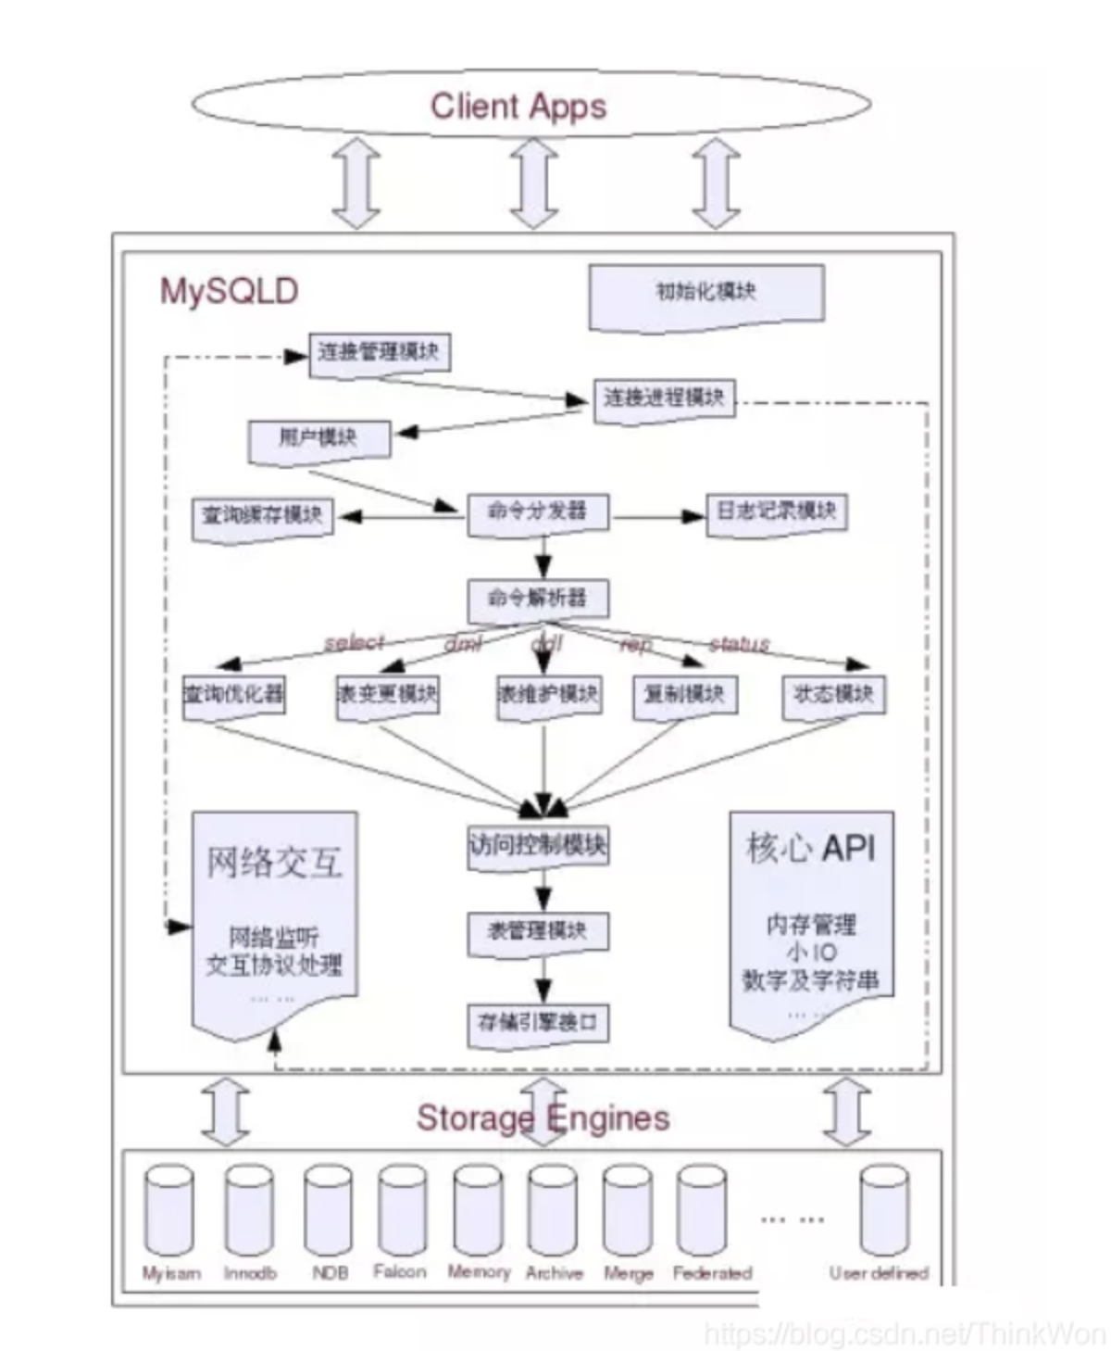

**大表数据查询，怎么优化**

1. 优化shema、sql语句+索引；
2. 第二加缓存，memcached, redis；
3. 主从复制，读写分离；
4. 垂直拆分，根据你模块的耦合度，将一个大的系统分为多个小的系统，也就是分布式系统；
5. 水平切分，针对数据量大的表，这一步最麻烦，最能考验技术水平，要选择一个合理的sharding key, 为了有好的查询效率，表结构也要改动，做一定的冗余，应用也要改，sql中尽量带sharding key，将数据定位到限定的表上去查，而不是扫描全部的表；

**超大分页怎么处理？**

超大的分页一般从两个方向上来解决.

* 数据库层面,这也是我们主要集中关注的(虽然收效没那么大),类似于
* select * from table where age > 20 limit 1000000,10这种查询其实也是有可以优化的余地的. 这条语句需要load1000000数据然后基本上全部丢弃,只取10条当然比较慢. 当时我们可以修改
* select * from table where id in (select id from table where age > 20 limit 1000000,10).这样虽然也load了一百万的数据,但是由于索引覆盖,要查询的所有字段都在索引中,所以速度会很快. 同时如果ID连续的好,我们还可以select * from table where id > 1000000 limit 10,效率也是不错的,优化的可能性有许多种,但是核心思想都一样,就是减少load的数据.
* 从需求的角度减少这种请求…主要是不做类似的需求(直接跳转到几百万页之后的具体某一页.只允许逐页查看或者按照给定的路线走,这样可预测,可缓存)以及防止ID泄漏且连续被人恶意攻击.

解决超大分页,其实主要是靠缓存,可预测性的提前查到内容,缓存至redis等k-V数据库中,直接返回即可.

在阿里巴巴《Java开发手册》中,对超大分页的解决办法是类似于上面提到的第一种.

【推荐】利用延迟关联或者子查询优化超多分页场景。

说明：MySQL并不是跳过offset行，而是取offset+N行，然后返回放弃前offset行，返回N行，那当offset特别大的时候，效率就非常的低下，要么控制返回的总页数，要么对超过特定阈值的页数进行SQL改写。

正例：先快速定位需要获取的id段，然后再关联：

SELECT a.* FROM 表1 a, (select id from 表1 where 条件 LIMIT 100000,20 ) b where a.id=b.id

**mysql 分页**

LIMIT 子句可以被用于强制 SELECT 语句返回指定的记录数。LIMIT 接受一个或两个数字参数。参数必须是一个整数常量。如果给定两个参数，第一个参数指定第一个返回记录行的偏移量，第二个参数指定返回记录行的最大数目。初始记录行的偏移量是 0(而不是 1)

mysql> SELECT * FROM table LIMIT 5,10; // 检索记录行 6-15

为了检索从某一个偏移量到记录集的结束所有的记录行，可以指定第二个参数为 -1：

mysql> SELECT * FROM table LIMIT 95,-1; // 检索记录行 96-last.

如果只给定一个参数，它表示返回最大的记录行数目:

mysql> SELECT * FROM table LIMIT 5; //检索前 5 个记录行

换句话说，LIMIT n 等价于 LIMIT 0,n。

**慢查询日志**



开启慢查询日志

配置项：slow_query_log

可以使用show variables like ‘slov_query_log’查看是否开启，如果状态值为OFF，可以使用

set GLOBAL slow_query_log = on来开启，它会在datadir下产生一个xxx-slow.log的文件。

设置临界时间

配置项：long_query_time

查看：show VARIABLES like 'long_query_time'，单位秒

设置：set long_query_time=0.5

实操时应该从长时间设置到短的时间，即将最慢的SQL优化掉

查看日志，一旦SQL超过了我们设置的临界时间就会被记录到xxx-slow.log中

**关心过业务系统里面的sql耗时吗？统计过慢查询吗？对慢查询都怎么优化过？**

在业务系统中，除了使用主键进行的查询，其他的我都会在测试库上测试其耗时，慢查询的统计主要由运维在做，会定期将业务中的慢查询反馈给我们。

慢查询的优化首先要搞明白慢的原因是什么？ 是查询条件没有命中索引？是load了不需要的数据列？还是数据量太大？

所以优化也是针对这三个方向来的，

* 首先分析语句，看看是否load了额外的数据，可能是查询了多余的行并且抛弃掉了，可能是加载了许多结果中并不需要的列，对语句进行分析以及重写。
* 分析语句的执行计划，然后获得其使用索引的情况，之后修改语句或者修改索引，使得语句可以尽可能的命中索引。
* 如果对语句的优化已经无法进行，可以考虑表中的数据量是否太大，如果是的话可以进行横向或者纵向的分表。

**为什么要尽量设定一个主键？**

主键是数据库确保数据行在整张表唯一性的保障，即使业务上本张表没有主键，也建议添加一个自增长的ID列作为主键。设定了主键之后，在后续的删改查的时候可能更加快速以及确保操作数据范围安全。

**主键使用自增ID还是UUID？**

推荐使用自增ID，不要使用UUID。

因为在InnoDB存储引擎中，主键索引是作为聚簇索引存在的，也就是说，主键索引的B+树叶子节点上存储了主键索引以及全部的数据(按照顺序)，如果主键索引是自增ID，那么只需要不断向后排列即可，如果是UUID，由于到来的ID与原来的大小不确定，会造成非常多的数据插入，数据移动，然后导致产生很多的内存碎片，进而造成插入性能的下降。

总之，在数据量大一些的情况下，用自增主键性能会好一些。

关于主键是聚簇索引，如果没有主键，InnoDB会选择一个唯一键来作为聚簇索引，如果没有唯一键，会生成一个隐式的主键。

**字段为什么要求定义为not null？**

null值会占用更多的字节，且会在程序中造成很多与预期不符的情况。

**如果要存储用户的密码散列，应该使用什么字段进行存储？**

密码散列，盐，用户身份证号等固定长度的字符串应该使用char而不是varchar来存储，这样可以节省空间且提高检索效率。

**优化查询过程中的数据访问**

* 访问数据太多导致查询性能下降
* 确定应用程序是否在检索大量超过需要的数据，可能是太多行或列
* 确认MySQL服务器是否在分析大量不必要的数据行
* 避免犯如下SQL语句错误
* 查询不需要的数据。解决办法：使用limit解决
* 多表关联返回全部列。解决办法：指定列名
* 总是返回全部列。解决办法：避免使用SELECT *
* 重复查询相同的数据。解决办法：可以缓存数据，下次直接读取缓存
* 是否在扫描额外的记录。解决办法：
* 使用explain进行分析，如果发现查询需要扫描大量的数据，但只返回少数的行，可以通过如下技巧去优化：
* 使用索引覆盖扫描，把所有的列都放到索引中，这样存储引擎不需要回表获取对应行就可以返回结果。
* 改变数据库和表的结构，修改数据表范式
* 重写SQL语句，让优化器可以以更优的方式执行查询。

**优化长难的查询语句**

* 一个复杂查询还是多个简单查询
* MySQL内部每秒能扫描内存中上百万行数据，相比之下，响应数据给客户端就要慢得多
* 使用尽可能小的查询是好的，但是有时将一个大的查询分解为多个小的查询是很有必要的。
* 切分查询
* 将一个大的查询分为多个小的相同的查询
* 一次性删除1000万的数据要比一次删除1万，暂停一会的方案更加损耗服务器开销。
* 分解关联查询，让缓存的效率更高。
* 执行单个查询可以减少锁的竞争。
* 在应用层做关联更容易对数据库进行拆分。
* 查询效率会有大幅提升。
* 较少冗余记录的查询。

**优化特定类型的查询语句**

* count(*)会忽略所有的列，直接统计所有列数，不要使用count(列名)
* MyISAM中，没有任何where条件的count(*)非常快。
* 当有where条件时，MyISAM的count统计不一定比其它引擎快。
* 可以使用explain查询近似值，用近似值替代count(*)
* 增加汇总表
* 使用缓存

**优化关联查询**

* 确定ON或者USING子句中是否有索引。
* 确保GROUP BY和ORDER BY只有一个表中的列，这样MySQL才有可能使用索引。

**优化子查询**

* 用关联查询替代
* 优化GROUP BY和DISTINCT
* 这两种查询据可以使用索引来优化，是最有效的优化方法
* 关联查询中，使用标识列分组的效率更高
* 如果不需要ORDER BY，进行GROUP BY时加ORDER BY NULL，MySQL不会再进行文件排序。
* WITH ROLLUP超级聚合，可以挪到应用程序处理

**优化LIMIT分页**

* LIMIT偏移量大的时候，查询效率较低
* 可以记录上次查询的最大ID，下次查询时直接根据该ID来查询

**优化UNION查询**

* UNION ALL的效率高于UNION

**优化WHERE子句**

解题方法

对于此类考题，先说明如何定位低效SQL语句，然后根据SQL语句可能低效的原因做排查，先从索引着手，如果索引没有问题，考虑以上几个方面，数据访问的问题，长难查询句的问题还是一些特定类型优化的问题，逐一回答。

SQL语句优化的一些方法？

* 1.对查询进行优化，应尽量避免全表扫描，首先应考虑在 where 及 order by 涉及的列上建立索引。
* 2.应尽量避免在 where 子句中对字段进行 null 值判断，否则将导致引擎放弃使用索引而进行全表扫描，如：

select id from t where num is null

-- 可以在num上设置默认值0，确保表中num列没有null值，然后这样查询：

select id from t where num=

* 3.应尽量避免在 where 子句中使用!=或<>操作符，否则引擎将放弃使用索引而进行全表扫描。
* 4.应尽量避免在 where 子句中使用or 来连接条件，否则将导致引擎放弃使用索引而进行全表扫描，如：

select id from t where num=10 or num=20

-- 可以这样查询：

select id from t where num=10 union all select id from t where num=20

* 5.in 和 not in 也要慎用，否则会导致全表扫描，如：

select id from t where num in(1,2,3)

-- 对于连续的数值，能用 between 就不要用 in 了：

select id from t where num between 1 and 3

* 6.下面的查询也将导致全表扫描：select id from t where name like ‘%李%’若要提高效率，可以考虑全文检索。
* 7.如果在 where 子句中使用参数，也会导致全表扫描。因为SQL只有在运行时才会解析局部变量，但优化程序不能将访问计划的选择推迟到运行时；它必须在编译时进行选择。然 而，如果在编译时建立访问计划，变量的值还是未知的，因而无法作为索引选择的输入项。如下面语句将进行全表扫描：

select id from t where num=@num

-- 可以改为强制查询使用索引：

select id from t with(index(索引名)) where num=@num

* 8.应尽量避免在 where 子句中对字段进行表达式操作，这将导致引擎放弃使用索引而进行全表扫描。如：

select id from t where num/2=100

-- 应改为:

select id from t where num=100*2

* 9.应尽量避免在where子句中对字段进行函数操作，这将导致引擎放弃使用索引而进行全表扫描。如：

select id from t where substring(name,1,3)=’abc’

-- name以abc开头的id应改为:

select id from t where name like ‘abc%’

* 10.不要在 where 子句中的“=”左边进行函数、算术运算或其他表达式运算，否则系统将可能无法正确使用索引。

**数据库优化**

**为什么要优化**

* 系统的吞吐量瓶颈往往出现在数据库的访问速度上
* 随着应用程序的运行，数据库的中的数据会越来越多，处理时间会相应变慢
* 数据是存放在磁盘上的，读写速度无法和内存相比

优化原则：减少系统瓶颈，减少资源占用，增加系统的反应速度。

**数据库结构优化**

一个好的数据库设计方案对于数据库的性能往往会起到事半功倍的效果。

需要考虑数据冗余、查询和更新的速度、字段的数据类型是否合理等多方面的内容。

**将字段很多的表分解成多个表**

对于字段较多的表，如果有些字段的使用频率很低，可以将这些字段分离出来形成新表。

因为当一个表的数据量很大时，会由于使用频率低的字段的存在而变慢。

**增加中间表**

对于需要经常联合查询的表，可以建立中间表以提高查询效率。

通过建立中间表，将需要通过联合查询的数据插入到中间表中，然后将原来的联合查询改为对中间表的查询。

**增加冗余字段**

设计数据表时应尽量遵循范式理论的规约，尽可能的减少冗余字段，让数据库设计看起来精致、优雅。但是，合理的加入冗余字段可以提高查询速度。

表的规范化程度越高，表和表之间的关系越多，需要连接查询的情况也就越多，性能也就越差。

**注意：**

**冗余字段的值在一个表中修改了，就要想办法在其他表中更新，否则就会导致数据不一致的问题。**

**MySQL数据库cpu飙升到500%的话他怎么处理？**

当 cpu 飙升到 500%时，先用操作系统命令 top 命令观察是不是 mysqld 占用导致的，如果不是，找出占用高的进程，并进行相关处理。

如果是 mysqld 造成的， show processlist，看看里面跑的 session 情况，是不是有消耗资源的 sql 在运行。找出消耗高的 sql，看看执行计划是否准确， index 是否缺失，或者实在是数据量太大造成。

一般来说，肯定要 kill 掉这些线程(同时观察 cpu 使用率是否下降)，等进行相应的调整(比如说加索引、改 sql、改内存参数)之后，再重新跑这些 SQL。

也有可能是每个 sql 消耗资源并不多，但是突然之间，有大量的 session 连进来导致 cpu 飙升，这种情况就需要跟应用一起来分析为何连接数会激增，再做出相应的调整，比如说限制连接数等

**大表怎么优化？某个表有近千万数据，CRUD比较慢，如何优化？分库分表了是怎么做的？分表分库了有什么问题？有用到中间件么？他们的原理知道么？**

当MySQL单表记录数过大时，数据库的CRUD性能会明显下降，一些常见的优化措施如下：

1. **限定数据的范围：** 务必禁止不带任何限制数据范围条件的查询语句。比如：我们当用户在查询订单历史的时候，我们可以控制在一个月的范围内。；
2. **读/写分离：** 经典的数据库拆分方案，主库负责写，从库负责读；
3. **缓存：** 使用MySQL的缓存，另外对重量级、更新少的数据可以考虑使用应用级别的缓存；

还有就是通过分库分表的方式进行优化，主要有垂直分表和水平分表

1. **垂直分区：**  
   **根据数据库里面数据表的相关性进行拆分。** 例如，用户表中既有用户的登录信息又有用户的基本信息，可以将用户表拆分成两个单独的表，甚至放到单独的库做分库。  
   **简单来说垂直拆分是指数据表列的拆分，把一张列比较多的表拆分为多张表。** 如下图所示，这样来说大家应该就更容易理解了。

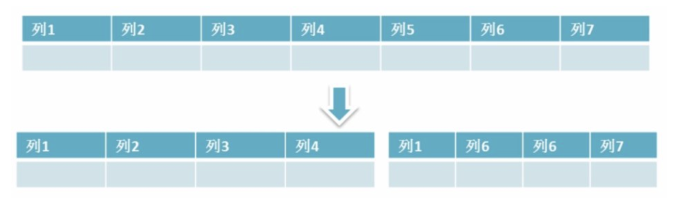

**垂直拆分的优点：** 可以使得行数据变小，在查询时减少读取的Block数，减少I/O次数。此外，垂直分区可以简化表的结构，易于维护。

**垂直拆分的缺点：** 主键会出现冗余，需要管理冗余列，并会引起Join操作，可以通过在应用层进行Join来解决。此外，垂直分区会让事务变得更加复杂；

**垂直分表**

把主键和一些列放在一个表，然后把主键和另外的列放在另一个表中

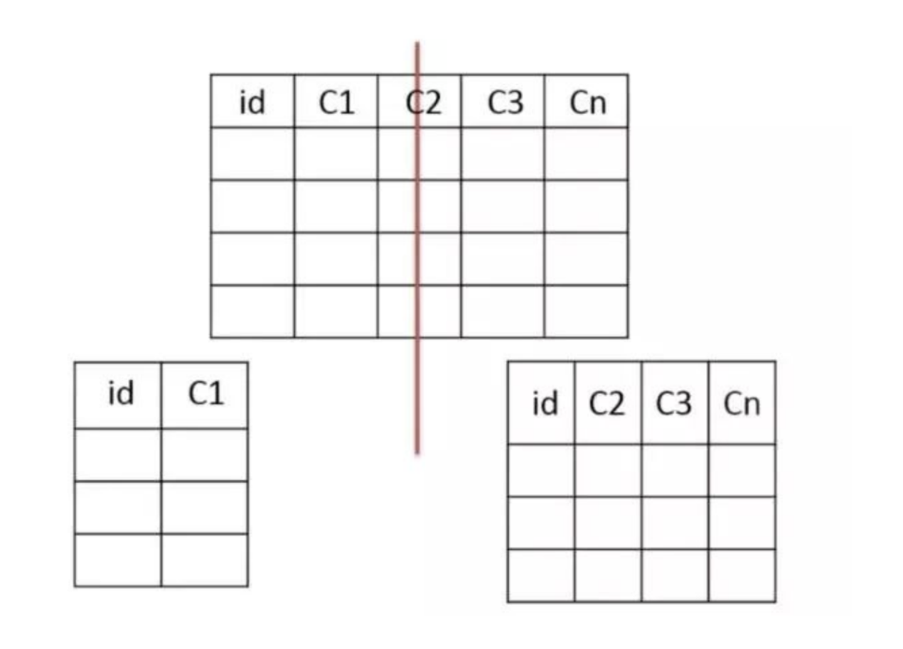

1. 适用场景
   * 1、如果一个表中某些列常用，另外一些列不常用
   * 2、可以使数据行变小，一个数据页能存储更多数据，查询时减少I/O次数
2. 缺点
   * 有些分表的策略基于应用层的逻辑算法，一旦逻辑算法改变，整个分表逻辑都会改变，扩展性较差
   * 对于应用层来说，逻辑算法增加开发成本
   * 管理冗余列，查询所有数据需要join操作
3. **水平分区：**  
   **保持数据表结构不变，通过某种策略存储数据分片。这样每一片数据分散到不同的表或者库中，达到了分布式的目的。 水平拆分可以支撑非常大的数据量。**  
   水平拆分是指数据表行的拆分，表的行数超过200万行时，就会变慢，这时可以把一张的表的数据拆成多张表来存放。举个例子：我们可以将用户信息表拆分成多个用户信息表，这样就可以避免单一表数据量过大对性能造成影响。

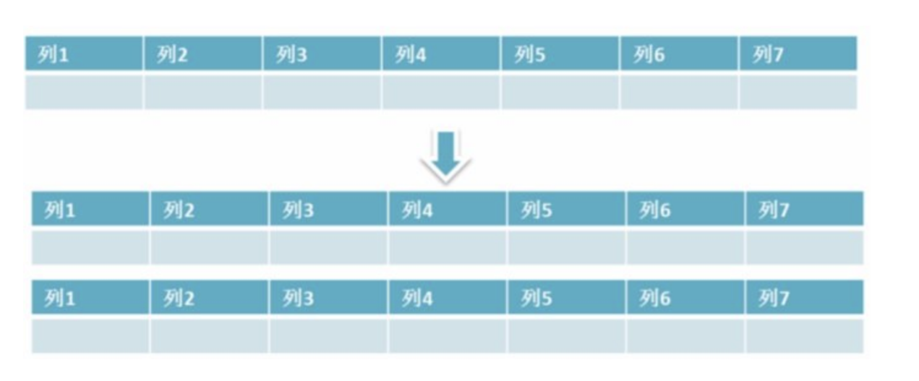

水品拆分可以支持非常大的数据量。需要注意的一点是:分表仅仅是解决了单一表数据过大的问题，但由于表的数据还是在同一台机器上，其实对于提升MySQL并发能力没有什么意义，所以 **水平拆分最好分库** 。

水平拆分能够 **支持非常大的数据量存储，应用端改造也少**，但 **分片事务难以解决** ，跨界点Join性能较差，逻辑复杂。

《Java工程师修炼之道》的作者推荐 **尽量不要对数据进行分片，因为拆分会带来逻辑、部署、运维的各种复杂度** ，一般的数据表在优化得当的情况下支撑千万以下的数据量是没有太大问题的。如果实在要分片，尽量选择客户端分片架构，这样可以减少一次和中间件的网络I/O。

**水平分表**

表很大，分割后可以降低在查询时需要读的数据和索引的页数，同时也降低了索引的层数，提高查询次数

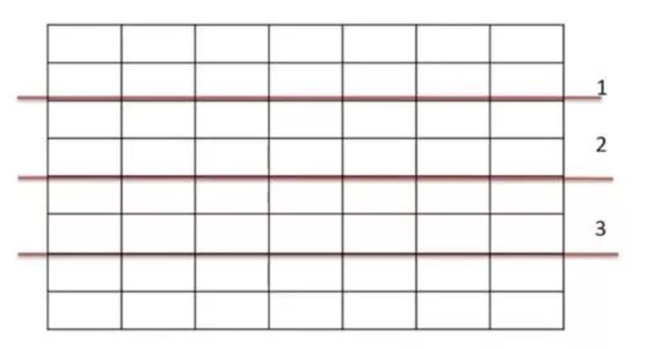

1. 适用场景
   * 1、表中的数据本身就有独立性，例如表中分表记录各个地区的数据或者不同时期的数据，特别是有些数据常用，有些不常用。
   * 2、需要把数据存放在多个介质上。
2. 水平切分的缺点
   * 1、给应用增加复杂度，通常查询时需要多个表名，查询所有数据都需UNION操作
   * 2、在许多数据库应用中，这种复杂度会超过它带来的优点，查询时会增加读一个索引层的磁盘次数
3. **下面补充一下数据库分片的两种常见方案：**
   * **客户端代理：** **分片逻辑在应用端，封装在jar包中，通过修改或者封装JDBC层来实现。** 当当网的 **Sharding-JDBC** 、阿里的TDDL是两种比较常用的实现。
   * **中间件代理：** **在应用和数据中间加了一个代理层。分片逻辑统一维护在中间件服务中。** 我们现在谈的 **Mycat** 、360的Atlas、网易的DDB等等都是这种架构的实现。

**分库分表后面临的问题**

* **事务支持** 分库分表后，就成了分布式事务了。如果依赖数据库本身的分布式事务管理功能去执行事务，将付出高昂的性能代价； 如果由应用程序去协助控制，形成程序逻辑上的事务，又会造成编程方面的负担。
* **跨库join**  
  只要是进行切分，跨节点Join的问题是不可避免的。但是良好的设计和切分却可以减少此类情况的发生。解决这一问题的普遍做法是分两次查询实现。在第一次查询的结果集中找出关联数据的id,根据这些id发起第二次请求得到关联数据。 分库分表方案产品
* **跨节点的count,order by,group by以及聚合函数问题** 这些是一类问题，因为它们都需要基于全部数据集合进行计算。多数的代理都不会自动处理合并工作。解决方案：与解决跨节点join问题的类似，分别在各个节点上得到结果后在应用程序端进行合并。和join不同的是每个结点的查询可以并行执行，因此很多时候它的速度要比单一大表快很多。但如果结果集很大，对应用程序内存的消耗是一个问题。
* **数据迁移，容量规划，扩容等问题** 来自淘宝综合业务平台团队，它利用对2的倍数取余具有向前兼容的特性（如对4取余得1的数对2取余也是1）来分配数据，避免了行级别的数据迁移，但是依然需要进行表级别的迁移，同时对扩容规模和分表数量都有限制。总得来说，这些方案都不是十分的理想，多多少少都存在一些缺点，这也从一个侧面反映出了Sharding扩容的难度。
* **ID问题**
* 一旦数据库被切分到多个物理结点上，我们将不能再依赖数据库自身的主键生成机制。一方面，某个分区数据库自生成的ID无法保证在全局上是唯一的；另一方面，应用程序在插入数据之前需要先获得ID,以便进行SQL路由. 一些常见的主键生成策略

**UUID** 使用UUID作主键是最简单的方案，但是缺点也是非常明显的。由于UUID非常的长，除占用大量存储空间外，最主要的问题是在索引上，在建立索引和基于索引进行查询时都存在性能问题。 **Twitter的分布式自增ID算法Snowflake** 在分布式系统中，需要生成全局UID的场合还是比较多的，twitter的snowflake解决了这种需求，实现也还是很简单的，除去配置信息，核心代码就是毫秒级时间41位 机器ID 10位 毫秒内序列12位。

* 跨分片的排序分页  
  般来讲，分页时需要按照指定字段进行排序。当排序字段就是分片字段的时候，我们通过分片规则可以比较容易定位到指定的分片，而当排序字段非分片字段的时候，情况就会变得比较复杂了。为了最终结果的准确性，我们需要在不同的分片节点中将数据进行排序并返回，并将不同分片返回的结果集进行汇总和再次排序，最后再返回给用户。如下图所示：

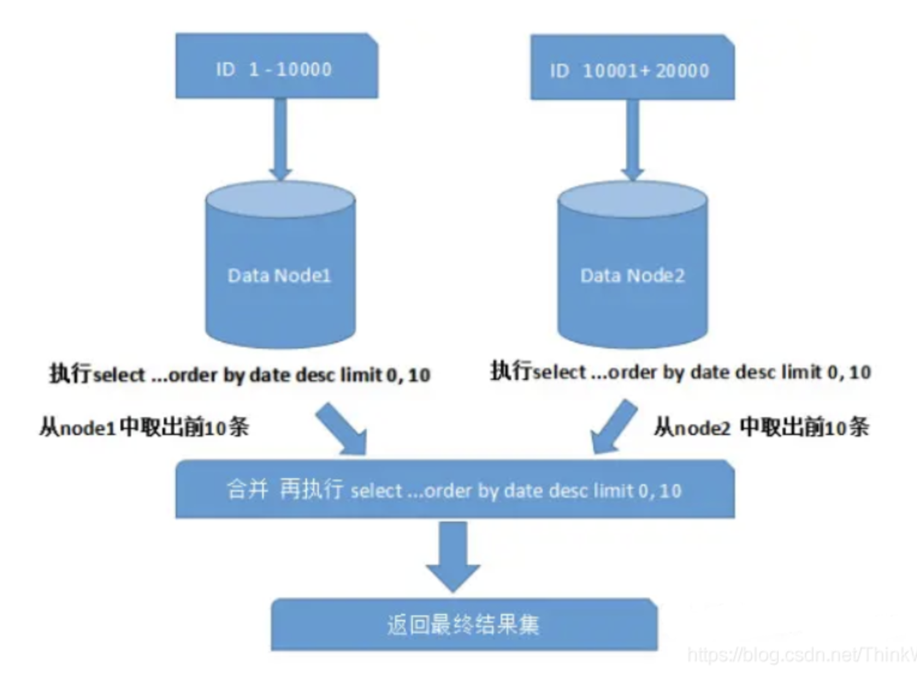

**MySQL的复制原理以及流程**

主从复制：将主数据库中的DDL和DML操作通过二进制日志（BINLOG）传输到从数据库上，然后将这些日志重新执行（重做）；从而使得从数据库的数据与主数据库保持一致。

**主从复制的作用**

1. 主数据库出现问题，可以切换到从数据库。
2. 可以进行数据库层面的读写分离。
3. 可以在从数据库上进行日常备份。

**MySQL主从复制解决的问题**

* 数据分布：随意开始或停止复制，并在不同地理位置分布数据备份
* 负载均衡：降低单个服务器的压力
* 高可用和故障切换：帮助应用程序避免单点失败
* 升级测试：可以用更高版本的MySQL作为从库

**MySQL主从复制工作原理**

* 在主库上把数据更高记录到二进制日志
* 从库将主库的日志复制到自己的中继日志
* 从库读取中继日志的事件，将其重放到从库数据中

**基本原理流程，3个线程以及之间的关联**

**主**：binlog线程——记录下所有改变了数据库数据的语句，放进master上的binlog中；

**从**：io线程——在使用start slave 之后，负责从master上拉取 binlog 内容，放进自己的relay log中；

**从**：sql执行线程——执行relay log中的语句；

**复制过程**

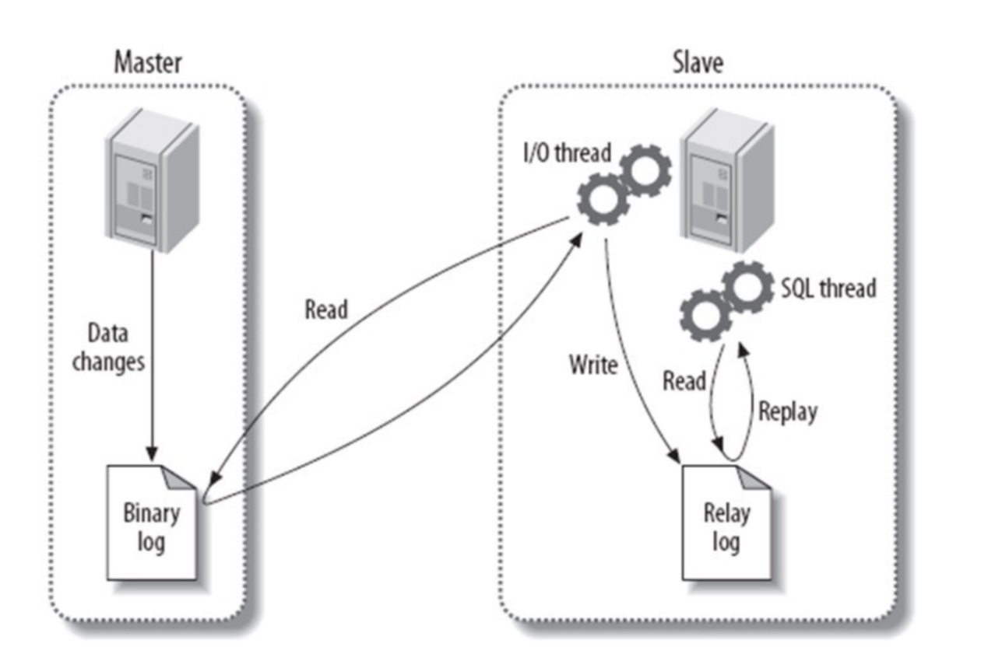

Binary log：主数据库的二进制日志

Relay log：从服务器的中继日志

第一步：master在每个事务更新数据完成之前，将该操作记录串行地写入到binlog文件中。

第二步：salve开启一个I/O Thread，该线程在master打开一个普通连接，主要工作是binlog dump process。如果读取的进度已经跟上了master，就进入睡眠状态并等待master产生新的事件。I/O线程最终的目的是将这些事件写入到中继日志中。

第三步：SQL Thread会读取中继日志，并顺序执行该日志中的SQL事件，从而与主数据库中的数据保持一致。

**读写分离有哪些解决方案？**

读写分离是依赖于主从复制，而主从复制又是为读写分离服务的。因为主从复制要求slave不能写只能读（如果对slave执行写操作，那么show slave status将会呈现Slave_SQL_Running=NO，此时你需要按照前面提到的手动同步一下slave）。

**方案一**

使用mysql-proxy代理

优点：直接实现读写分离和负载均衡，不用修改代码，master和slave用一样的帐号，mysql官方不建议实际生产中使用

缺点：降低性能， 不支持事务

**方案二**

使用AbstractRoutingDataSource+aop+annotation在dao层决定数据源。

如果采用了mybatis， 可以将读写分离放在ORM层，比如mybatis可以通过mybatis plugin拦截sql语句，所有的insert/update/delete都访问master库，所有的select 都访问salve库，这样对于dao层都是透明。 plugin实现时可以通过注解或者分析语句是读写方法来选定主从库。不过这样依然有一个问题， 也就是不支持事务， 所以我们还需要重写一下DataSourceTransactionManager， 将read-only的事务扔进读库， 其余的有读有写的扔进写库。

**方案三**

使用AbstractRoutingDataSource+aop+annotation在service层决定数据源，可以支持事务.

缺点：类内部方法通过this.xx()方式相互调用时，aop不会进行拦截，需进行特殊处理。

**备份计划，mysqldump以及xtranbackup的实现原理**

**(1)备份计划**

视库的大小来定，一般来说 100G 内的库，可以考虑使用 mysqldump 来做，因为 mysqldump更加轻巧灵活，备份时间选在业务低峰期，可以每天进行都进行全量备份(mysqldump 备份出来的文件比较小，压缩之后更小)。

100G 以上的库，可以考虑用 xtranbackup 来做，备份速度明显要比 mysqldump 要快。一般是选择一周一个全备，其余每天进行增量备份，备份时间为业务低峰期。

**(2)备份恢复时间**

物理备份恢复快，逻辑备份恢复慢

这里跟机器，尤其是硬盘的速率有关系，以下列举几个仅供参考

20G的2分钟（mysqldump）

80G的30分钟(mysqldump)

111G的30分钟（mysqldump)

288G的3小时（xtra)

3T的4小时（xtra)

逻辑导入时间一般是备份时间的5倍以上

**(3)备份恢复失败如何处理**

首先在恢复之前就应该做足准备工作，避免恢复的时候出错。比如说备份之后的有效性检查、权限检查、空间检查等。如果万一报错，再根据报错的提示来进行相应的调整。

**(4)mysqldump和xtrabackup实现原理**

mysqldump

mysqldump 属于逻辑备份。加入–single-transaction 选项可以进行一致性备份。后台进程会先设置 session 的事务隔离级别为 RR(SET SESSION TRANSACTION ISOLATION LEVELREPEATABLE READ)，之后显式开启一个事务(START TRANSACTION /*!40100 WITH CONSISTENTSNAPSHOT */)，这样就保证了该事务里读到的数据都是事务事务时候的快照。之后再把表的数据读取出来。如果加上–master-data=1 的话，在刚开始的时候还会加一个数据库的读锁(FLUSH TABLES WITH READ LOCK),等开启事务后，再记录下数据库此时 binlog 的位置(showmaster status)，马上解锁，再读取表的数据。等所有的数据都已经导完，就可以结束事务

Xtrabackup:

xtrabackup 属于物理备份，直接拷贝表空间文件，同时不断扫描产生的 redo 日志并保存下来。最后完成 innodb 的备份后，会做一个 flush engine logs 的操作(老版本在有 bug，在5.6 上不做此操作会丢数据)，确保所有的 redo log 都已经落盘(涉及到事务的两阶段提交

概念，因为 xtrabackup 并不拷贝 binlog，所以必须保证所有的 redo log 都落盘，否则可能会丢最后一组提交事务的数据)。这个时间点就是 innodb 完成备份的时间点，数据文件虽然不是一致性的，但是有这段时间的 redo 就可以让数据文件达到一致性(恢复的时候做的事

情)。然后还需要 flush tables with read lock，把 myisam 等其他引擎的表给备份出来，备份完后解锁。这样就做到了完美的热备。

**数据表损坏的修复方式有哪些？**

使用 myisamchk 来修复，具体步骤：

* 1）修复前将mysql服务停止。
* 2）打开命令行方式，然后进入到mysql的/bin目录。
* 3）执行myisamchk –recover 数据库所在路径/*.MYI

使用repair table 或者 OPTIMIZE table命令来修复，REPAIR TABLE table_name 修复表 OPTIMIZE TABLE table_name 优化表 REPAIR TABLE 用于修复被破坏的表。 OPTIMIZE TABLE 用于回收闲置的数据库空间，当表上的数据行被删除时，所占据的磁盘空间并没有立即被回收，使用了OPTIMIZE TABLE命令后这些空间将被回收，并且对磁盘上的数据行进行重排（注意：是磁盘上，而非数据库）

**Redis面试题**

**什么是Redis**

Redis(Remote Dictionary Server) 是一个使用 C 语言编写的，开源的（BSD许可）高性能非关系型（NoSQL）的键值对数据库。

Redis 可以存储键和五种不同类型的值之间的映射。键的类型只能为字符串，值支持五种数据类型：字符串、列表、集合、散列表、有序集合。

与传统数据库不同的是 Redis 的数据是存在内存中的，所以读写速度非常快，因此 redis 被广泛应用于缓存方向，每秒可以处理超过 10万次读写操作，是已知性能最快的Key-Value DB。另外，Redis 也经常用来做分布式锁。除此之外，Redis 支持事务 、持久化、LUA脚本、LRU驱动事件、多种集群方案。

**Redis有哪些优缺点**

优点

* 读写性能优异， Redis能读的速度是110000次/s，写的速度是81000次/s。
* 支持数据持久化，支持AOF和RDB两种持久化方式。
* 支持事务，Redis的所有操作都是原子性的，同时Redis还支持对几个操作合并后的原子性执行。
* 数据结构丰富，除了支持string类型的value外还支持hash、set、zset、list等数据结构。
* 支持主从复制，主机会自动将数据同步到从机，可以进行读写分离。

缺点

* 数据库容量受到物理内存的限制，不能用作海量数据的高性能读写，因此Redis适合的场景主要局限在较小数据量的高性能操作和运算上。
* Redis 不具备自动容错和恢复功能，主机从机的宕机都会导致前端部分读写请求失败，需要等待机器重启或者手动切换前端的IP才能恢复。
* 主机宕机，宕机前有部分数据未能及时同步到从机，切换IP后还会引入数据不一致的问题，降低了系统的可用性。
* Redis 较难支持在线扩容，在集群容量达到上限时在线扩容会变得很复杂。为避免这一问题，运维人员在系统上线时必须确保有足够的空间，这对资源造成了很大的浪费。

**为什么要用 Redis /为什么要用缓存**

主要从“高性能”和“高并发”这两点来看待这个问题。

**高性能：**

假如用户第一次访问数据库中的某些数据。这个过程会比较慢，因为是从硬盘上读取的。将该用户访问的数据存在数缓存中，这样下一次再访问这些数据的时候就可以直接从缓存中获取了。操作缓存就是直接操作内存，所以速度相当快。如果数据库中的对应数据改变的之后，同步改变缓存中相应的数据即可！

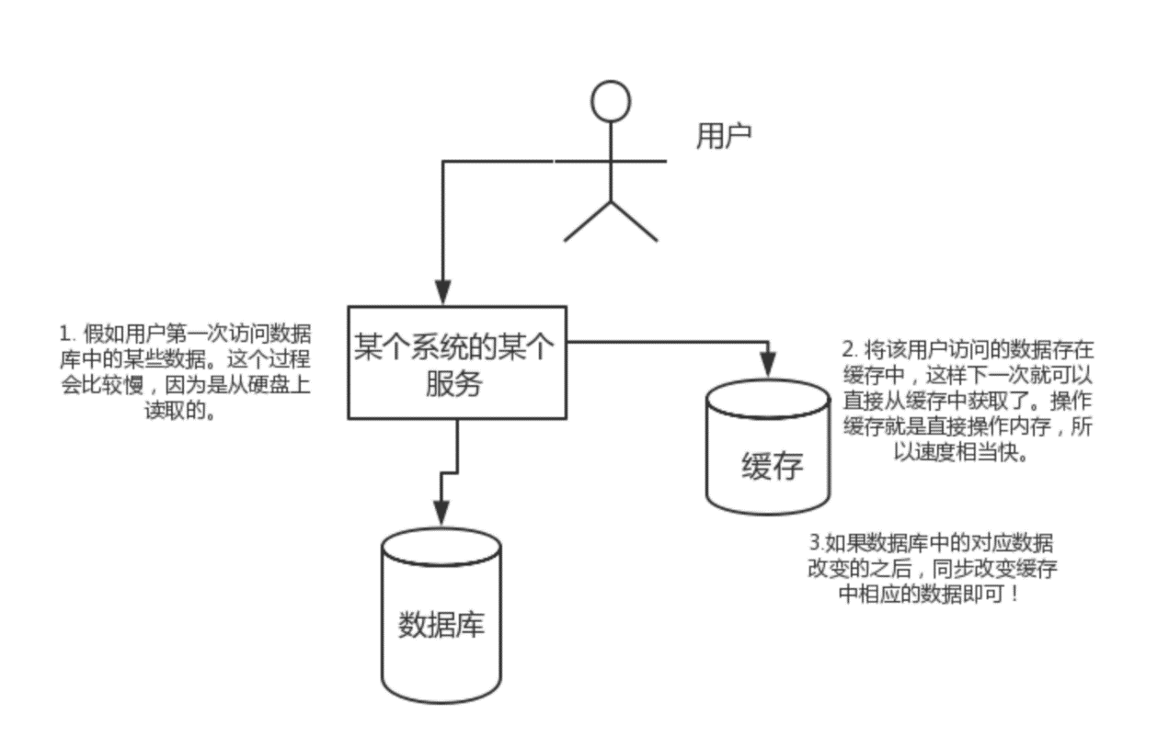

**高并发：**

直接操作缓存能够承受的请求是远远大于直接访问数据库的，所以我们可以考虑把数据库中的部分数据转移到缓存中去，这样用户的一部分请求会直接到缓存这里而不用经过数据库。

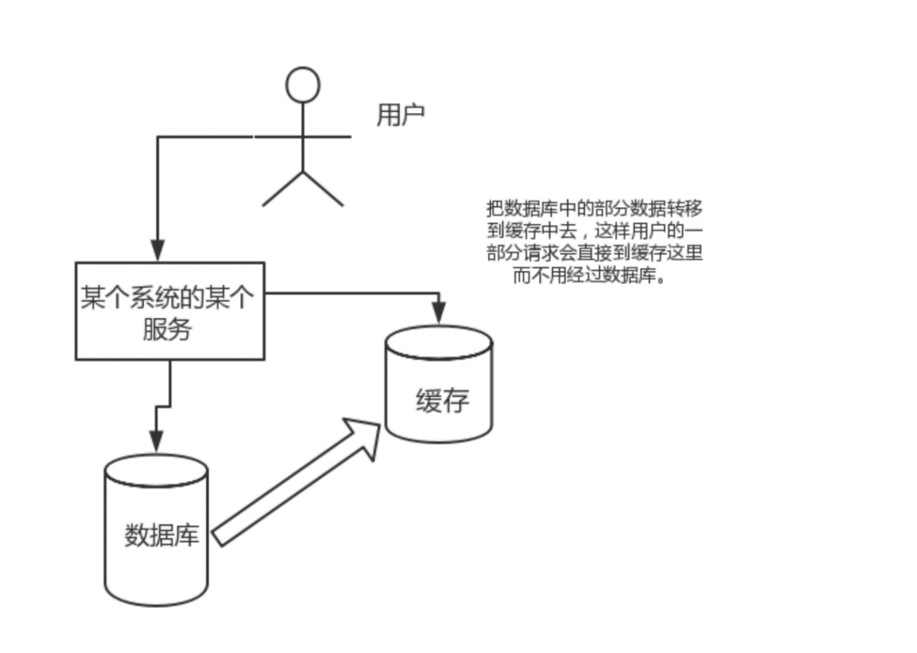

**为什么要用 Redis 而不用 map/guava 做缓存?**

缓存分为本地缓存和分布式缓存。以 Java 为例，使用自带的 map 或者 guava 实现的是本地缓存，最主要的特点是轻量以及快速，生命周期随着 jvm 的销毁而结束，并且在多实例的情况下，每个实例都需要各自保存一份缓存，缓存不具有一致性。

使用 redis 或 memcached 之类的称为分布式缓存，在多实例的情况下，各实例共用一份缓存数据，缓存具有一致性。缺点是需要保持 redis 或 memcached服务的高可用，整个程序架构上较为复杂。

**Redis为什么这么快**

1、完全基于内存，绝大部分请求是纯粹的内存操作，非常快速。数据存在内存中，类似于 HashMap，HashMap 的优势就是查找和操作的时间复杂度都是O(1)；

2、数据结构简单，对数据操作也简单，Redis 中的数据结构是专门进行设计的；

3、采用单线程，避免了不必要的上下文切换和竞争条件，也不存在多进程或者多线程导致的切换而消耗 CPU，不用去考虑各种锁的问题，不存在加锁释放锁操作，没有因为可能出现死锁而导致的性能消耗；

4、使用多路 I/O 复用模型，非阻塞 IO；

5、使用底层模型不同，它们之间底层实现方式以及与客户端之间通信的应用协议不一样，Redis 直接自己构建了 VM 机制 ，因为一般的系统调用系统函数的话，会浪费一定的时间去移动和请求；

**数据类型**

**Redis有哪些数据类型**

Redis主要有5种数据类型，包括String，List，Set，Zset，Hash，满足大部分的使用要求

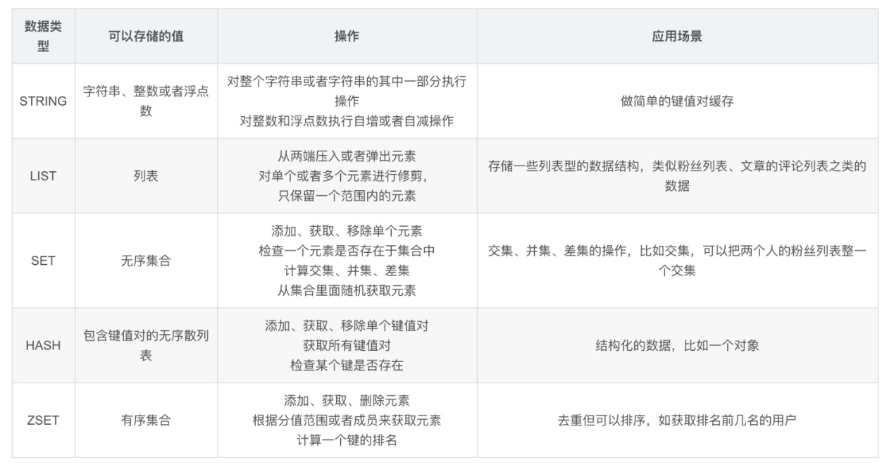

**Redis的应用场景**

**总结一**

计数器

可以对 String 进行自增自减运算，从而实现计数器功能。Redis 这种内存型数据库的读写性能非常高，很适合存储频繁读写的计数量。

缓存

将热点数据放到内存中，设置内存的最大使用量以及淘汰策略来保证缓存的命中率。

会话缓存

可以使用 Redis 来统一存储多台应用服务器的会话信息。当应用服务器不再存储用户的会话信息，也就不再具有状态，一个用户可以请求任意一个应用服务器，从而更容易实现高可用性以及可伸缩性。

全页缓存（FPC）

除基本的会话token之外，Redis还提供很简便的FPC平台。以Magento为例，Magento提供一个插件来使用Redis作为全页缓存后端。此外，对WordPress的用户来说，Pantheon有一个非常好的插件 wp-redis，这个插件能帮助你以最快速度加载你曾浏览过的页面。

查找表

例如 DNS 记录就很适合使用 Redis 进行存储。查找表和缓存类似，也是利用了 Redis 快速的查找特性。但是查找表的内容不能失效，而缓存的内容可以失效，因为缓存不作为可靠的数据来源。

消息队列(发布/订阅功能)

List 是一个双向链表，可以通过 lpush 和 rpop 写入和读取消息。不过最好使用 Kafka、RabbitMQ 等消息中间件。

分布式锁实现

在分布式场景下，无法使用单机环境下的锁来对多个节点上的进程进行同步。可以使用 Redis 自带的 SETNX 命令实现分布式锁，除此之外，还可以使用官方提供的 RedLock 分布式锁实现。

其它

Set 可以实现交集、并集等操作，从而实现共同好友等功能。ZSet 可以实现有序性操作，从而实现排行榜等功能。

**总结二**

Redis相比其他缓存，有一个非常大的优势，就是支持多种数据类型。

数据类型说明string字符串，最简单的k-v存储hashhash格式，value为field和value，适合ID-Detail这样的场景。list简单的list，顺序列表，支持首位或者末尾插入数据set无序list，查找速度快，适合交集、并集、差集处理sorted set有序的set

其实，通过上面的数据类型的特性，基本就能想到合适的应用场景了。

string——适合最简单的k-v存储，类似于memcached的存储结构，短信验证码，配置信息等，就用这种类型来存储。

hash——一般key为ID或者唯一标示，value对应的就是详情了。如商品详情，个人信息详情，新闻详情等。

list——因为list是有序的，比较适合存储一些有序且数据相对固定的数据。如省市区表、字典表等。因为list是有序的，适合根据写入的时间来排序，如：最新的***，消息队列等。

set——可以简单的理解为ID-List的模式，如微博中一个人有哪些好友，set最牛的地方在于，可以对两个set提供交集、并集、差集操作。例如：查找两个人共同的好友等。

Sorted Set——是set的增强版本，增加了一个score参数，自动会根据score的值进行排序。比较适合类似于top 10等不根据插入的时间来排序的数据。

如上所述，虽然Redis不像关系数据库那么复杂的数据结构，但是，也能适合很多场景，比一般的缓存数据结构要多。了解每种数据结构适合的业务场景，不仅有利于提升开发效率，也能有效利用Redis的性能。

**持久化**

**什么是Redis持久化？**

持久化就是把内存的数据写到磁盘中去，防止服务宕机了内存数据丢失。

**Redis 的持久化机制是什么？各自的优缺点？**

Redis 提供两种持久化机制 RDB（默认） 和 AOF 机制:

RDB：是Redis DataBase缩写快照

RDB是Redis默认的持久化方式。按照一定的时间将内存的数据以快照的形式保存到硬盘中，对应产生的数据文件为dump.rdb。通过配置文件中的save参数来定义快照的周期。

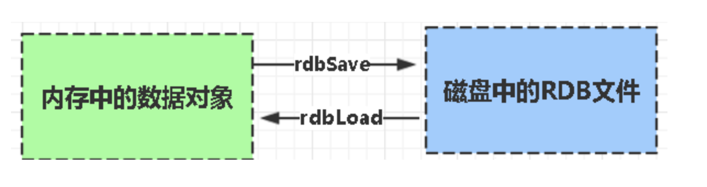

优点：

* 1、只有一个文件 dump.rdb，方便持久化。
* 2、容灾性好，一个文件可以保存到安全的磁盘。
* 3、性能最大化，fork 子进程来完成写操作，让主进程继续处理命令，所以是 IO 最大化。使用单独子进程来进行持久化，主进程不会进行任何 IO 操作，保证了 redis 的高性能
* 4.相对于数据集大时，比 AOF 的启动效率更高。

缺点：

* 1、数据安全性低。RDB 是间隔一段时间进行持久化，如果持久化之间 redis 发生故障，会发生数据丢失。所以这种方式更适合数据要求不严谨的时候)
* 2、AOF（Append-only file)持久化方式： 是指所有的命令行记录以 redis 命令请 求协议的格式完全持久化存储)保存为 aof 文件。

AOF：持久化

AOF持久化(即Append Only File持久化)，则是将Redis执行的每次写命令记录到单独的日志文件中，当重启Redis会重新将持久化的日志中文件恢复数据。

当两种方式同时开启时，数据恢复Redis会优先选择AOF恢复。

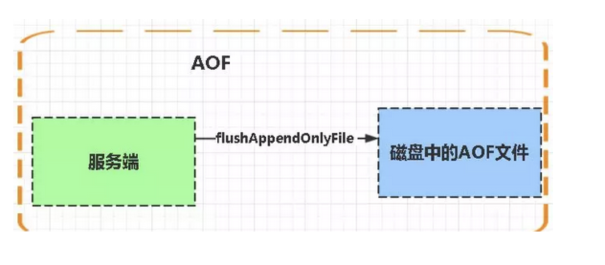

优点：

* 1、数据安全，aof 持久化可以配置 appendfsync 属性，有 always，每进行一次 命令操作就记录到 aof 文件中一次。
* 2、通过 append 模式写文件，即使中途服务器宕机，可以通过 redis-check-aof 工具解决数据一致性问题。
* 3、AOF 机制的 rewrite 模式。AOF 文件没被 rewrite 之前（文件过大时会对命令 进行合并重写），可以删除其中的某些命令（比如误操作的 flushall）)

缺点：

* 1、AOF 文件比 RDB 文件大，且恢复速度慢。
* 2、数据集大的时候，比 rdb 启动效率低。

优缺点是什么？

* AOF文件比RDB更新频率高，优先使用AOF还原数据。
* AOF比RDB更安全也更大
* RDB性能比AOF好
* 如果两个都配了优先加载AOF

**如何选择合适的持久化方式**

* 一般来说， 如果想达到足以媲美PostgreSQL的数据安全性，你应该同时使用两种持久化功能。在这种情况下，当 Redis 重启的时候会优先载入AOF文件来恢复原始的数据，因为在通常情况下AOF文件保存的数据集要比RDB文件保存的数据集要完整。
* 如果你非常关心你的数据， 但仍然可以承受数分钟以内的数据丢失，那么你可以只使用RDB持久化。
* 有很多用户都只使用AOF持久化，但并不推荐这种方式，因为定时生成RDB快照（snapshot）非常便于进行数据库备份， 并且 RDB 恢复数据集的速度也要比AOF恢复的速度要快，除此之外，使用RDB还可以避免AOF程序的bug。
* 如果你只希望你的数据在服务器运行的时候存在，你也可以不使用任何持久化方式。

**Redis持久化数据和缓存怎么做扩容？**

* 如果Redis被当做缓存使用，使用一致性哈希实现动态扩容缩容。
* 如果Redis被当做一个持久化存储使用，必须使用固定的keys-to-nodes映射关系，节点的数量一旦确定不能变化。否则的话(即Redis节点需要动态变化的情况），必须使用可以在运行时进行数据再平衡的一套系统，而当前只有Redis集群可以做到这样。

**过期键的删除策略**

**Redis的过期键的删除策略**

我们都知道，Redis是key-value数据库，我们可以设置Redis中缓存的key的过期时间。Redis的过期策略就是指当Redis中缓存的key过期了，Redis如何处理。

过期策略通常有以下三种：

* 定时过期：每个设置过期时间的key都需要创建一个定时器，到过期时间就会立即清除。该策略可以立即清除过期的数据，对内存很友好；但是会占用大量的CPU资源去处理过期的数据，从而影响缓存的响应时间和吞吐量。
* 惰性过期：只有当访问一个key时，才会判断该key是否已过期，过期则清除。该策略可以最大化地节省CPU资源，却对内存非常不友好。极端情况可能出现大量的过期key没有再次被访问，从而不会被清除，占用大量内存。
* 定期过期：每隔一定的时间，会扫描一定数量的数据库的expires字典中一定数量的key，并清除其中已过期的key。该策略是前两者的一个折中方案。通过调整定时扫描的时间间隔和每次扫描的限定耗时，可以在不同情况下使得CPU和内存资源达到最优的平衡效果。  
  (expires字典会保存所有设置了过期时间的key的过期时间数据，其中，key是指向键空间中的某个键的指针，value是该键的毫秒精度的UNIX时间戳表示的过期时间。键空间是指该Redis集群中保存的所有键。)

Redis中同时使用了惰性过期和定期过期两种过期策略。

**Redis key的过期时间和永久有效分别怎么设置？**

EXPIRE和PERSIST命令。

**我们知道通过expire来设置key 的过期时间，那么对过期的数据怎么处理呢?**

除了缓存服务器自带的缓存失效策略之外（Redis默认的有6中策略可供选择），我们还可以根据具体的业务需求进行自定义的缓存淘汰，常见的策略有两种：

1. 定时去清理过期的缓存；
2. 当有用户请求过来时，再判断这个请求所用到的缓存是否过期，过期的话就去底层系统得到新数据并更新缓存。

两者各有优劣，第一种的缺点是维护大量缓存的key是比较麻烦的，第二种的缺点就是每次用户请求过来都要判断缓存失效，逻辑相对比较复杂！具体用哪种方案，大家可以根据自己的应用场景来权衡。

**内存相关**

**MySQL里有2000w数据，redis中只存20w的数据，如何保证redis中的数据都是热点数据**

redis内存数据集大小上升到一定大小的时候，就会施行数据淘汰策略。

**Redis的内存淘汰策略有哪些**

Redis的内存淘汰策略是指在Redis的用于缓存的内存不足时，怎么处理需要新写入且需要申请额外空间的数据。

**全局的键空间选择性移除**

* noeviction：当内存不足以容纳新写入数据时，新写入操作会报错。
* allkeys-lru：当内存不足以容纳新写入数据时，在键空间中，移除最近最少使用的key。（这个是**最常用**的）
* allkeys-random：当内存不足以容纳新写入数据时，在键空间中，随机移除某个key。

**设置过期时间的键空间选择性移除**

* volatile-lru：当内存不足以容纳新写入数据时，在设置了过期时间的键空间中，移除最近最少使用的key。
* volatile-random：当内存不足以容纳新写入数据时，在设置了过期时间的键空间中，随机移除某个key。
* volatile-ttl：当内存不足以容纳新写入数据时，在设置了过期时间的键空间中，有更早过期时间的key优先移除。

**总结**

Redis的内存淘汰策略的选取并不会影响过期的key的处理。内存淘汰策略用于处理内存不足时的需要申请额外空间的数据；过期策略用于处理过期的缓存数据。

**Redis主要消耗什么物理资源？**

内存。

**Redis的内存用完了会发生什么？**

如果达到设置的上限，Redis的写命令会返回错误信息（但是读命令还可以正常返回。）或者你可以配置内存淘汰机制，当Redis达到内存上限时会冲刷掉旧的内容。

**Redis如何做内存优化？**

可以好好利用Hash,list,sorted set,set等集合类型数据，因为通常情况下很多小的Key-Value可以用更紧凑的方式存放到一起。尽可能使用散列表（hashes），散列表（是说散列表里面存储的数少）使用的内存非常小，所以你应该尽可能的将你的数据模型抽象到一个散列表里面。比如你的web系统中有一个用户对象，不要为这个用户的名称，姓氏，邮箱，密码设置单独的key，而是应该把这个用户的所有信息存储到一张散列表里面

**线程模型**

**Redis线程模型**

Redis基于Reactor模式开发了网络事件处理器，这个处理器被称为文件事件处理器（file event handler）。它的组成结构为4部分：多个套接字、IO多路复用程序、文件事件分派器、事件处理器。因为文件事件分派器队列的消费是单线程的，所以Redis才叫单线程模型。

* 文件事件处理器使用 I/O 多路复用（multiplexing）程序来同时监听多个套接字， 并根据套接字目前执行的任务来为套接字关联不同的事件处理器。
* 当被监听的套接字准备好执行连接应答（accept）、读取（read）、写入（write）、关闭（close）等操作时， 与操作相对应的文件事件就会产生， 这时文件事件处理器就会调用套接字之前关联好的事件处理器来处理这些事件。

虽然文件事件处理器以单线程方式运行， 但通过使用 I/O 多路复用程序来监听多个套接字， 文件事件处理器既实现了高性能的网络通信模型， 又可以很好地与 redis 服务器中其他同样以单线程方式运行的模块进行对接， 这保持了 Redis 内部单线程设计的简单性。

参考：<https://www.cnblogs.com/barrywxx/p/8570821.html>

**事务**

**什么是事务？**

事务是一个单独的隔离操作：事务中的所有命令都会序列化、按顺序地执行。事务在执行的过程中，不会被其他客户端发送来的命令请求所打断。

事务是一个原子操作：事务中的命令要么全部被执行，要么全部都不执行。

**Redis事务的概念**

Redis 事务的本质是通过MULTI、EXEC、WATCH等一组命令的集合。事务支持一次执行多个命令，一个事务中所有命令都会被序列化。在事务执行过程，会按照顺序串行化执行队列中的命令，其他客户端提交的命令请求不会插入到事务执行命令序列中。

总结说：redis事务就是一次性、顺序性、排他性的执行一个队列中的一系列命令。

**Redis事务的三个阶段**

1. 事务开始 MULTI
2. 命令入队
3. 事务执行 EXEC

事务执行过程中，如果服务端收到有EXEC、DISCARD、WATCH、MULTI之外的请求，将会把请求放入队列中排队

**Redis事务相关命令**

Redis事务功能是通过MULTI、EXEC、DISCARD和WATCH 四个原语实现的

Redis会将一个事务中的所有命令序列化，然后按顺序执行。

1. **redis 不支持回滚**，“Redis 在事务失败时不进行回滚，而是继续执行余下的命令”， 所以 Redis 的内部可以保持简单且快速。
2. **如果在一个事务中的命令出现错误，那么所有的命令都不会执行**；
3. **如果在一个事务中出现运行错误，那么正确的命令会被执行**。

* WATCH 命令是一个乐观锁，可以为 Redis 事务提供 check-and-set （CAS）行为。 可以监控一个或多个键，一旦其中有一个键被修改（或删除），之后的事务就不会执行，监控一直持续到EXEC命令。
* MULTI命令用于开启一个事务，它总是返回OK。 MULTI执行之后，客户端可以继续向服务器发送任意多条命令，这些命令不会立即被执行，而是被放到一个队列中，当EXEC命令被调用时，所有队列中的命令才会被执行。
* EXEC：执行所有事务块内的命令。返回事务块内所有命令的返回值，按命令执行的先后顺序排列。 当操作被打断时，返回空值 nil 。
* 通过调用DISCARD，客户端可以清空事务队列，并放弃执行事务， 并且客户端会从事务状态中退出。
* UNWATCH命令可以取消watch对所有key的监控。

**事务管理（ACID）概述**

原子性（Atomicity）

原子性是指事务是一个不可分割的工作单位，事务中的操作要么都发生，要么都不发生。

一致性（Consistency）

事务前后数据的完整性必须保持一致。

隔离性（Isolation）

多个事务并发执行时，一个事务的执行不应影响其他事务的执行

持久性（Durability）

持久性是指一个事务一旦被提交，它对数据库中数据的改变就是永久性的，接下来即使数据库发生故障也不应该对其有任何影响

**Redis的事务总是具有ACID中的一致性和隔离性**，其他特性是不支持的。当服务器运行在*AOF*持久化模式下，并且appendfsync选项的值为always时，事务也具有耐久性。

**Redis事务支持隔离性吗**

Redis 是单进程程序，并且它保证在执行事务时，不会对事务进行中断，事务可以运行直到执行完所有事务队列中的命令为止。因此，**Redis 的事务是总是带有隔离性的**。

**Redis事务保证原子性吗，支持回滚吗**

Redis中，单条命令是原子性执行的，但**事务不保证原子性，且没有回滚**。事务中任意命令执行失败，其余的命令仍会被执行。

**Redis事务其他实现**

* 基于Lua脚本，Redis可以保证脚本内的命令一次性、按顺序地执行，  
  其同时也不提供事务运行错误的回滚，执行过程中如果部分命令运行错误，剩下的命令还是会继续运行完
* 基于中间标记变量，通过另外的标记变量来标识事务是否执行完成，读取数据时先读取该标记变量判断是否事务执行完成。但这样会需要额外写代码实现，比较繁琐

**集群方案**

**哨兵模式**

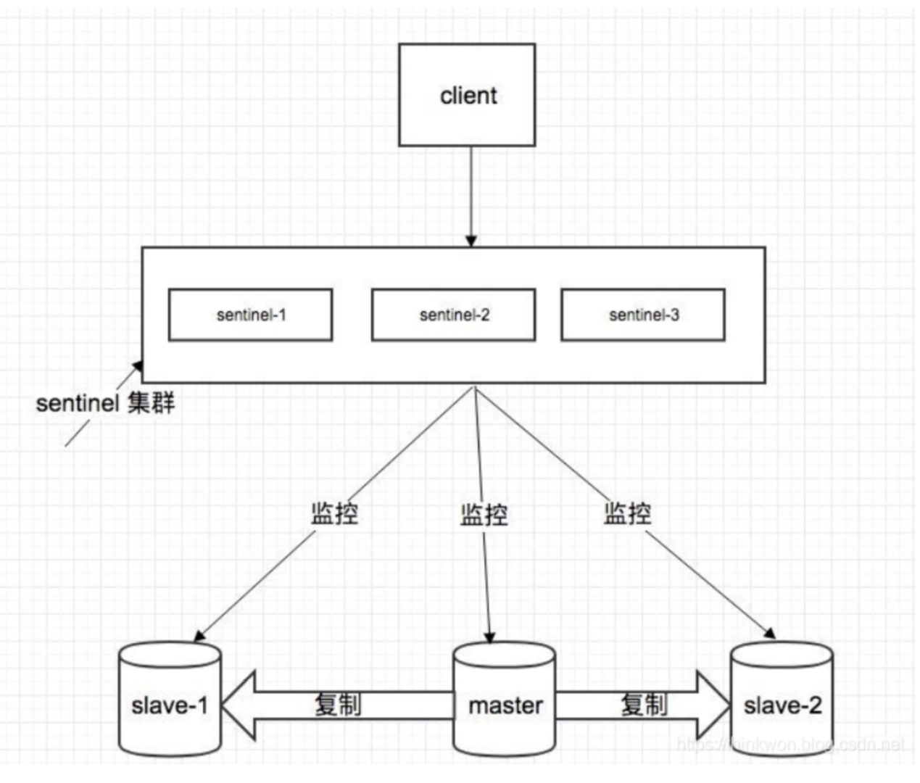

**哨兵的介绍**

sentinel，中文名是哨兵。哨兵是 redis 集群机构中非常重要的一个组件，主要有以下功能：

* 集群监控：负责监控 redis master 和 slave 进程是否正常工作。
* 消息通知：如果某个 redis 实例有故障，那么哨兵负责发送消息作为报警通知给管理员。
* 故障转移：如果 master node 挂掉了，会自动转移到 slave node 上。
* 配置中心：如果故障转移发生了，通知 client 客户端新的 master 地址。

**哨兵用于实现 redis 集群的高可用**，本身也是分布式的，作为一个哨兵集群去运行，互相协同工作。

* 故障转移时，判断一个 master node 是否宕机了，需要大部分的哨兵都同意才行，涉及到了分布式选举的问题。
* 即使部分哨兵节点挂掉了，哨兵集群还是能正常工作的，因为如果一个作为高可用机制重要组成部分的故障转移系统本身是单点的，那就很坑爹了。

**哨兵的核心知识**

* 哨兵至少需要 3 个实例，来保证自己的健壮性。
* 哨兵 + redis 主从的部署架构，是**不保证数据零丢失**的，只能保证 redis 集群的高可用性。
* 对于哨兵 + redis 主从这种复杂的部署架构，尽量在测试环境和生产环境，都进行充足的测试和演练。

**官方Redis Cluster 方案(服务端路由查询)**

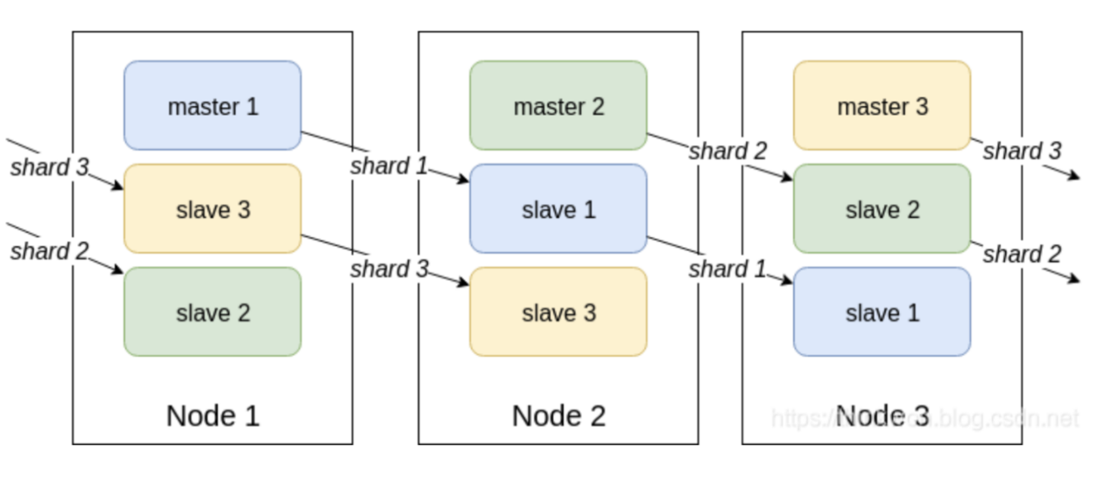

redis 集群模式的工作原理能说一下么？在集群模式下，redis 的 key 是如何寻址的？分布式寻址都有哪些算法？了解一致性 hash 算法吗？

**简介**

Redis Cluster是一种服务端Sharding技术，3.0版本开始正式提供。Redis Cluster并没有使用一致性hash，而是采用slot(槽)的概念，一共分成16384个槽。将请求发送到任意节点，接收到请求的节点会将查询请求发送到正确的节点上执行

**方案说明**

1. 通过哈希的方式，将数据分片，每个节点均分存储一定哈希槽(哈希值)区间的数据，默认分配了16384 个槽位
2. 每份数据分片会存储在多个互为主从的多节点上
3. 数据写入先写主节点，再同步到从节点(支持配置为阻塞同步)
4. 同一分片多个节点间的数据不保持一致性
5. 读取数据时，当客户端操作的key没有分配在该节点上时，redis会返回转向指令，指向正确的节点
6. 扩容时时需要需要把旧节点的数据迁移一部分到新节点

在 redis cluster 架构下，每个 redis 要放开两个端口号，比如一个是 6379，另外一个就是 加1w 的端口号，比如 16379。

16379 端口号是用来进行节点间通信的，也就是 cluster bus 的东西，cluster bus 的通信，用来进行故障检测、配置更新、故障转移授权。cluster bus 用了另外一种二进制的协议，gossip 协议，用于节点间进行高效的数据交换，占用更少的网络带宽和处理时间。

**节点间的内部通信机制**

基本通信原理

集群元数据的维护有两种方式：集中式、Gossip 协议。redis cluster 节点间采用 gossip 协议进行通信。

**分布式寻址算法**

* hash 算法（大量缓存重建）
* 一致性 hash 算法（自动缓存迁移）+ 虚拟节点（自动负载均衡）
* redis cluster 的 hash slot 算法

**优点**

* 无中心架构，支持动态扩容，对业务透明
* 具备Sentinel的监控和自动Failover(故障转移)能力
* 客户端不需要连接集群所有节点，连接集群中任何一个可用节点即可
* 高性能，客户端直连redis服务，免去了proxy代理的损耗

**缺点**

* 运维也很复杂，数据迁移需要人工干预
* 只能使用0号数据库
* 不支持批量操作(pipeline管道操作)
* 分布式逻辑和存储模块耦合等

**基于客户端分配**

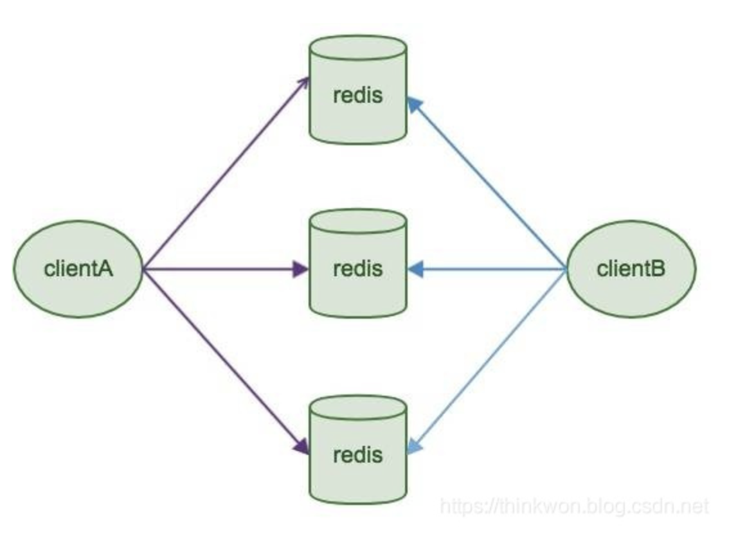

**简介**

Redis Sharding是Redis Cluster出来之前，业界普遍使用的多Redis实例集群方法。其主要思想是采用哈希算法将Redis数据的key进行散列，通过hash函数，特定的key会映射到特定的Redis节点上。Java redis客户端驱动jedis，支持Redis Sharding功能，即ShardedJedis以及结合缓存池的ShardedJedisPool

**优点**

优势在于非常简单，服务端的Redis实例彼此独立，相互无关联，每个Redis实例像单服务器一样运行，非常容易线性扩展，系统的灵活性很强

**缺点**

* 由于sharding处理放到客户端，规模进一步扩大时给运维带来挑战。
* 客户端sharding不支持动态增删节点。服务端Redis实例群拓扑结构有变化时，每个客户端都需要更新调整。连接不能共享，当应用规模增大时，资源浪费制约优化

**基于代理服务器分片**

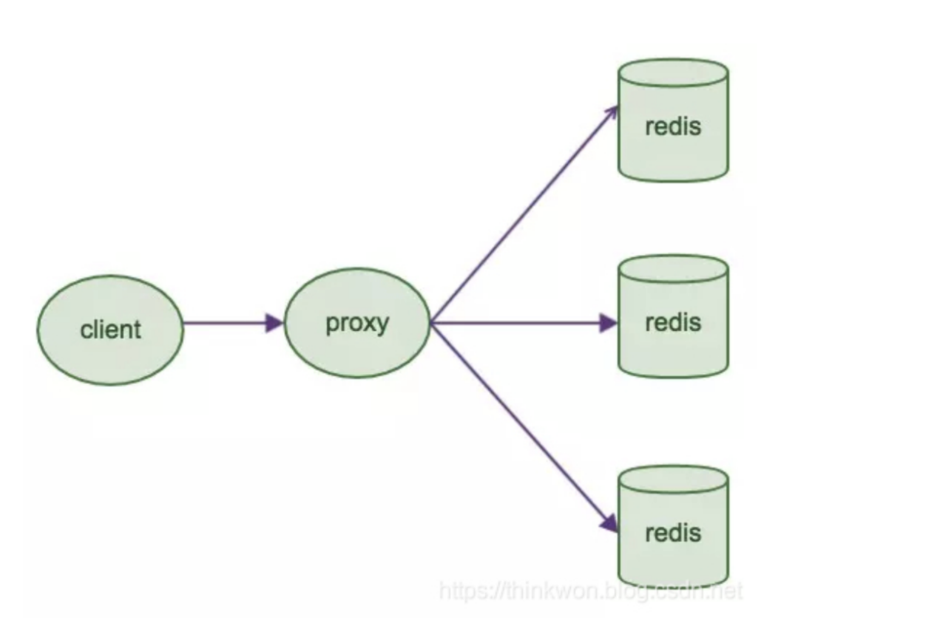

**简介**

客户端发送请求到一个代理组件，代理解析客户端的数据，并将请求转发至正确的节点，最后将结果回复给客户端

**特征**

* 透明接入，业务程序不用关心后端Redis实例，切换成本低
* Proxy 的逻辑和存储的逻辑是隔离的
* 代理层多了一次转发，性能有所损耗

**业界开源方案**

* Twtter开源的Twemproxy
* 豌豆荚开源的Codis

**Redis 主从架构**

单机的 redis，能够承载的 QPS 大概就在上万到几万不等。对于缓存来说，一般都是用来支撑**读高并发**的。因此架构做成主从(master-slave)架构，一主多从，主负责写，并且将数据复制到其它的 slave 节点，从节点负责读。所有的**读请求全部走从节点**。这样也可以很轻松实现水平扩容，**支撑读高并发**。

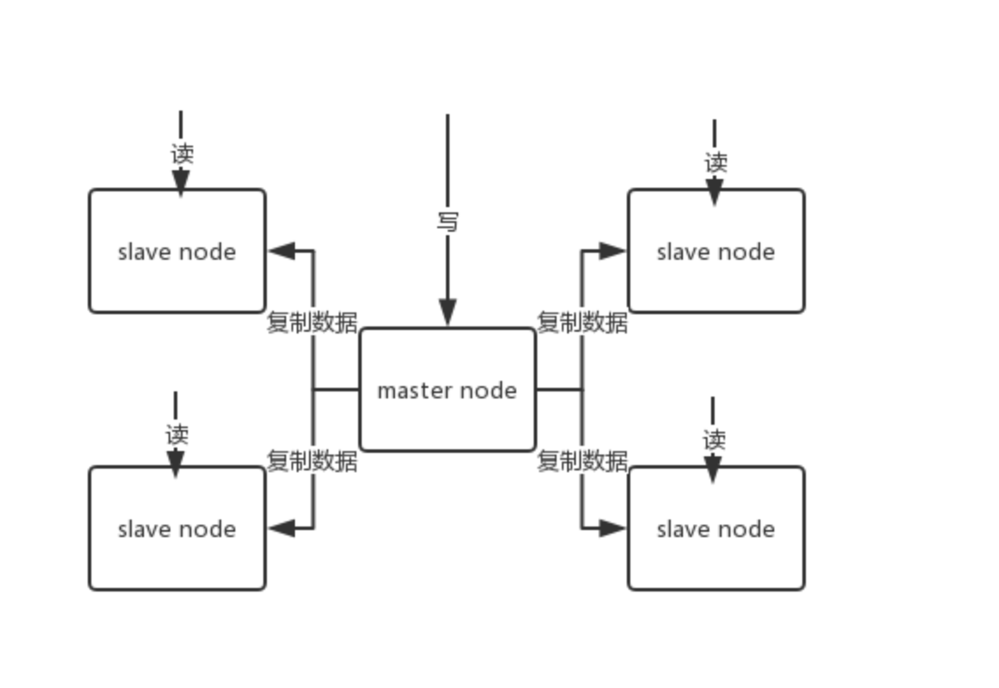

redis replication -> 主从架构 -> 读写分离 -> 水平扩容支撑读高并发

**redis replication 的核心机制**

* redis 采用**异步方式**复制数据到 slave 节点，不过 redis2.8 开始，slave node 会周期性地确认自己每次复制的数据量；
* 一个 master node 是可以配置多个 slave node 的；
* slave node 也可以连接其他的 slave node；
* slave node 做复制的时候，不会 block master node 的正常工作；
* slave node 在做复制的时候，也不会 block 对自己的查询操作，它会用旧的数据集来提供服务；但是复制完成的时候，需要删除旧数据集，加载新数据集，这个时候就会暂停对外服务了；
* slave node 主要用来进行横向扩容，做读写分离，扩容的 slave node 可以提高读的吞吐量。

注意，如果采用了主从架构，那么建议必须**开启** master node 的持久化，不建议用 slave node 作为 master node 的数据热备，因为那样的话，如果你关掉 master 的持久化，可能在 master 宕机重启的时候数据是空的，然后可能一经过复制， slave node 的数据也丢了。

另外，master 的各种备份方案，也需要做。万一本地的所有文件丢失了，从备份中挑选一份 rdb 去恢复 master，这样才能**确保启动的时候，是有数据的**，即使采用了后续讲解的高可用机制，slave node 可以自动接管 master node，但也可能 sentinel 还没检测到 master failure，master node 就自动重启了，还是可能导致上面所有的 slave node 数据被清空。

**redis 主从复制的核心原理**

当启动一个 slave node 的时候，它会发送一个 PSYNC 命令给 master node。

如果这是 slave node 初次连接到 master node，那么会触发一次 full resynchronization 全量复制。此时 master 会启动一个后台线程，开始生成一份 RDB 快照文件，

同时还会将从客户端 client 新收到的所有写命令缓存在内存中。RDB 文件生成完毕后， master 会将这个 RDB 发送给 slave，slave 会先**写入本地磁盘，然后再从本地磁盘加载到内存**中，

接着 master 会将内存中缓存的写命令发送到 slave，slave 也会同步这些数据。

slave node 如果跟 master node 有网络故障，断开了连接，会自动重连，连接之后 master node 仅会复制给 slave 部分缺少的数据。

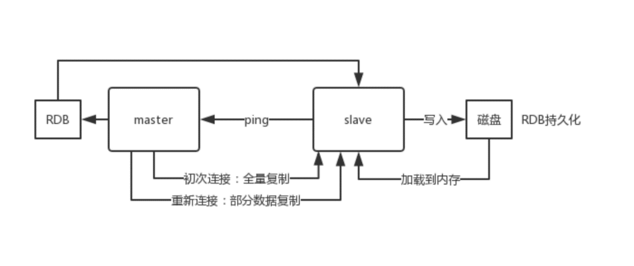

**过程原理**

1. 当从库和主库建立MS关系后，会向主数据库发送SYNC命令
2. 主库接收到SYNC命令后会开始在后台保存快照(RDB持久化过程)，并将期间接收到的写命令缓存起来
3. 当快照完成后，主Redis会将快照文件和所有缓存的写命令发送给从Redis
4. 从Redis接收到后，会载入快照文件并且执行收到的缓存的命令
5. 之后，主Redis每当接收到写命令时就会将命令发送从Redis，从而保证数据的一致

**缺点**

所有的slave节点数据的复制和同步都由master节点来处理，会照成master节点压力太大，使用主从从结构来解决

**Redis集群的主从复制模型是怎样的？**

为了使在部分节点失败或者大部分节点无法通信的情况下集群仍然可用，所以集群使用了主从复制模型，每个节点都会有N-1个复制品

**生产环境中的 redis 是怎么部署的？**

redis cluster，10 台机器，5 台机器部署了 redis 主实例，另外 5 台机器部署了 redis 的从实例，每个主实例挂了一个从实例，5 个节点对外提供读写服务，每个节点的读写高峰qps可能可以达到每秒 5 万，5 台机器最多是 25 万读写请求/s。

机器是什么配置？32G 内存+ 8 核 CPU + 1T 磁盘，但是分配给 redis 进程的是10g内存，一般线上生产环境，redis 的内存尽量不要超过 10g，超过 10g 可能会有问题。

5 台机器对外提供读写，一共有 50g 内存。

因为每个主实例都挂了一个从实例，所以是高可用的，任何一个主实例宕机，都会自动故障迁移，redis 从实例会自动变成主实例继续提供读写服务。

你往内存里写的是什么数据？每条数据的大小是多少？商品数据，每条数据是 10kb。100 条数据是 1mb，10 万条数据是 1g。常驻内存的是 200 万条商品数据，占用内存是 20g，仅仅不到总内存的 50%。目前高峰期每秒就是 3500 左右的请求量。

其实大型的公司，会有基础架构的 team 负责缓存集群的运维。

**说说Redis哈希槽的概念？**

Redis集群没有使用一致性hash,而是引入了哈希槽的概念，Redis集群有16384个哈希槽，每个key通过CRC16校验后对16384取模来决定放置哪个槽，集群的每个节点负责一部分hash槽。

**Redis集群会有写操作丢失吗？为什么？**

Redis并不能保证数据的强一致性，这意味这在实际中集群在特定的条件下可能会丢失写操作。

**Redis集群之间是如何复制的？**

异步复制

**Redis集群最大节点个数是多少？**

16384个

**Redis集群如何选择数据库？**

Redis集群目前无法做数据库选择，默认在0数据库。

**分区**

**Redis是单线程的，如何提高多核CPU的利用率？**

可以在同一个服务器部署多个Redis的实例，并把他们当作不同的服务器来使用，在某些时候，无论如何一个服务器是不够的， 所以，如果你想使用多个CPU，你可以考虑一下分片（shard）。

**为什么要做Redis分区？**

分区可以让Redis管理更大的内存，Redis将可以使用所有机器的内存。如果没有分区，你最多只能使用一台机器的内存。分区使Redis的计算能力通过简单地增加计算机得到成倍提升，Redis的网络带宽也会随着计算机和网卡的增加而成倍增长。

**你知道有哪些Redis分区实现方案？**

* 客户端分区就是在客户端就已经决定数据会被存储到哪个redis节点或者从哪个redis节点读取。大多数客户端已经实现了客户端分区。
* 代理分区 意味着客户端将请求发送给代理，然后代理决定去哪个节点写数据或者读数据。代理根据分区规则决定请求哪些Redis实例，然后根据Redis的响应结果返回给客户端。redis和memcached的一种代理实现就是Twemproxy
* 查询路由(Query routing) 的意思是客户端随机地请求任意一个redis实例，然后由Redis将请求转发给正确的Redis节点。Redis Cluster实现了一种混合形式的查询路由，但并不是直接将请求从一个redis节点转发到另一个redis节点，而是在客户端的帮助下直接redirected到正确的redis节点。

**Redis分区有什么缺点？**

* 涉及多个key的操作通常不会被支持。例如你不能对两个集合求交集，因为他们可能被存储到不同的Redis实例（实际上这种情况也有办法，但是不能直接使用交集指令）。
* 同时操作多个key,则不能使用Redis事务.
* 分区使用的粒度是key，不能使用一个非常长的排序key存储一个数据集（The partitioning granularity is the key, so it is not possible to shard a dataset with a single huge key like a very big sorted set）
* 当使用分区的时候，数据处理会非常复杂，例如为了备份你必须从不同的Redis实例和主机同时收集RDB / AOF文件。
* 分区时动态扩容或缩容可能非常复杂。Redis集群在运行时增加或者删除Redis节点，能做到最大程度对用户透明地数据再平衡，但其他一些客户端分区或者代理分区方法则不支持这种特性。然而，有一种预分片的技术也可以较好的解决这个问题。

**分布式问题**

**Redis实现分布式锁**

Redis为单进程单线程模式，采用队列模式将并发访问变成串行访问，且多客户端对Redis的连接并不存在竞争关系Redis中可以使用SETNX命令实现分布式锁。

当且仅当 key 不存在，将 key 的值设为 value。 若给定的 key 已经存在，则 SETNX 不做任何动作

SETNX 是『SET if Not eXists』(如果不存在，则 SET)的简写。

返回值：设置成功，返回 1 。设置失败，返回 0 。

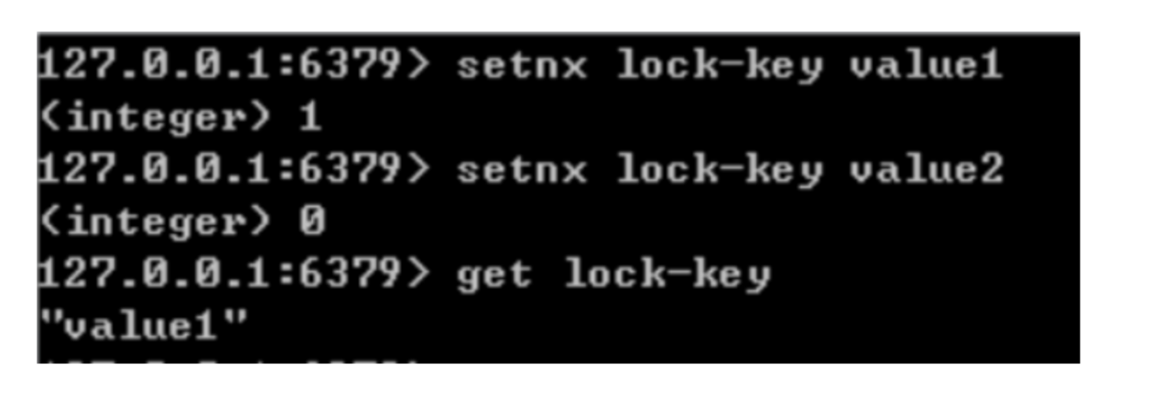

/**

* @author wangyanqing

* @date 2020/9/9

* @description TODO redis实现的分布式锁

*/

public class LockRedis {

private JedisPool jedisPool;

public LockRedis(JedisPool jedisPool) {

this.jedisPool = jedisPool;

}

/**

* redis 上锁方法

* @param lockKey 锁的key<br>

* @param acquireTimeout 在没有上锁之前,获取锁的超时时间<br>

* @param timeOut 上锁成功后,锁的超时时间<br>

* @return

*/

public String lockWithTimeout(String lockKey, Long acquireTimeout, Long timeOut) {

Jedis jedis = null;

String retIdentifierValue = null;

try {

// 1.建立redis连接

jedis = jedisPool.getResource();

// 2.随机生成一个value

String identifierValue = UUID.randomUUID().toString();

// 3.定义锁的名称

String lockName = "redis_lock" + lockKey;

// 4.定义上锁成功之后,锁的超时时间

int expireLock = (int) (timeOut / 1000);

// 5.定义在没有获取锁之前,锁的超时时间

Long endTime = System.currentTimeMillis() + acquireTimeout;

while (System.currentTimeMillis() < endTime) {

// 6.使用setnx方法设置锁值

if (jedis.setnx(lockName, identifierValue) == 1) {

// 7.判断返回结果如果为1,则可以成功获取锁,并且设置锁的超时时间

jedis.expire(lockName, expireLock);

retIdentifierValue = identifierValue;

return retIdentifierValue;

}

// 8.否则情况下继续循环等待

}

} catch (Exception e) {

e.printStackTrace();

} finally {

if (jedis != null) {

jedis.close();

}

}

return retIdentifierValue;

}

/**

* 释放锁

*

* @return

*/

public boolean releaseLock(String lockKey, String identifier) {

Jedis conn = null;

boolean flag = false;

try {

// 1.建立redis连接

conn = jedisPool.getResource();

// 2.定义锁的名称

String lockName = "redis_lock" + lockKey;

// 3.如果value与redis中一直直接删除，否则等待超时

if (identifier.equals(conn.get(lockName))) {

conn.del(lockName);

System.out.println(identifier + "解锁成功......");

}

} catch (Exception e) {

e.printStackTrace();

} finally {

if (conn != null) {

conn.close();

}

}

return flag;

}

}

使用SETNX完成同步锁的流程及事项如下：

使用SETNX命令获取锁，若返回0（key已存在，锁已存在）则获取失败，反之获取成功

为了防止获取锁后程序出现异常，导致其他线程/进程调用SETNX命令总是返回0而进入死锁状态，需要为该key设置一个“合理”的过期时间

释放锁，使用DEL命令将锁数据删除

**如何解决 Redis 的并发竞争 Key 问题**

所谓 Redis 的并发竞争 Key 的问题也就是多个系统同时对一个 key 进行操作，但是最后执行的顺序和我们期望的顺序不同，这样也就导致了结果的不同！

推荐一种方案：分布式锁（zookeeper 和 redis 都可以实现分布式锁）。（如果不存在 Redis 的并发竞争 Key 问题，不要使用分布式锁，这样会影响性能）

基于zookeeper临时有序节点可以实现的分布式锁。大致思想为：每个客户端对某个方法加锁时，在zookeeper上的与该方法对应的指定节点的目录下，生成一个唯一的瞬时有序节点。 判断是否获取锁的方式很简单，只需要判断有序节点中序号最小的一个。 当释放锁的时候，只需将这个瞬时节点删除即可。同时，其可以避免服务宕机导致的锁无法释放，而产生的死锁问题。完成业务流程后，删除对应的子节点释放锁。

在实践中，当然是从以可靠性为主。所以首推Zookeeper。

参考：<https://www.jianshu.com/p/8bddd381de06>

**分布式Redis是前期做还是后期规模上来了再做好？为什么？**

既然Redis是如此的轻量（单实例只使用1M内存），为防止以后的扩容，最好的办法就是一开始就启动较多实例。即便你只有一台服务器，你也可以一开始就让Redis以分布式的方式运行，使用分区，在同一台服务器上启动多个实例。

一开始就多设置几个Redis实例，例如32或者64个实例，对大多数用户来说这操作起来可能比较麻烦，但是从长久来看做这点牺牲是值得的。

这样的话，当你的数据不断增长，需要更多的Redis服务器时，你需要做的就是仅仅将Redis实例从一台服务迁移到另外一台服务器而已（而不用考虑重新分区的问题）。一旦你添加了另一台服务器，你需要将你一半的Redis实例从第一台机器迁移到第二台机器。

**什么是 RedLock**

Redis 官方站提出了一种权威的基于 Redis 实现分布式锁的方式名叫 *Redlock*，此种方式比原先的单节点的方法更安全。它可以保证以下特性：

1. 安全特性：互斥访问，即永远只有一个 client 能拿到锁
2. 避免死锁：最终 client 都可能拿到锁，不会出现死锁的情况，即使原本锁住某资源的 client crash 了或者出现了网络分区
3. 容错性：只要大部分 Redis 节点存活就可以正常提供服务

**缓存异常**

**缓存雪崩**

**缓存雪崩**是指缓存同一时间大面积的失效，所以，后面的请求都会落到数据库上，造成数据库短时间内承受大量请求而崩掉。

**解决方案**

1. 缓存数据的过期时间设置随机，防止同一时间大量数据过期现象发生。
2. 一般并发量不是特别多的时候，使用最多的解决方案是加锁排队。
3. 给每一个缓存数据增加相应的缓存标记，记录缓存的是否失效，如果缓存标记失效，则更新数据缓存。

**缓存穿透**

**缓存穿透**是指缓存和数据库中都没有的数据，导致所有的请求都落到数据库上，造成数据库短时间内承受大量请求而崩掉。

**解决方案**

1. 接口层增加校验，如用户鉴权校验，id做基础校验，id<=0的直接拦截；
2. 从缓存取不到的数据，在数据库中也没有取到，这时也可以将key-value对写为key-null，缓存有效时间可以设置短点，如30秒（设置太长会导致正常情况也没法使用）。这样可以防止攻击用户反复用同一个id暴力攻击
3. 采用布隆过滤器，将所有可能存在的数据哈希到一个足够大的 bitmap 中，一个一定不存在的数据会被这个 bitmap 拦截掉，从而避免了对底层存储系统的查询压力

**附加**

对于空间的利用到达了一种极致，那就是Bitmap和布隆过滤器(Bloom Filter)。

Bitmap： 典型的就是哈希表

缺点是，Bitmap对于每个元素只能记录1bit信息，如果还想完成额外的功能，恐怕只能靠牺牲更多的空间、时间来完成了。

布隆过滤器（推荐）

就是引入了k(k>1)k(k>1)个相互独立的哈希函数，保证在给定的空间、误判率下，完成元素判重的过程。

它的优点是空间效率和查询时间都远远超过一般的算法，缺点是有一定的误识别率和删除困难。

Bloom-Filter算法的核心思想就是利用多个不同的Hash函数来解决“冲突”。

Hash存在一个冲突（碰撞）的问题，用同一个Hash得到的两个URL的值有可能相同。为了减少冲突，我们可以多引入几个Hash，如果通过其中的一个Hash值我们得出某元素不在集合中，那么该元素肯定不在集合中。只有在所有的Hash函数告诉我们该元素在集合中时，才能确定该元素存在于集合中。这便是Bloom-Filter的基本思想。

Bloom-Filter一般用于在大数据量的集合中判定某元素是否存在。

**缓存击穿**

**缓存击穿**是指缓存中没有但数据库中有的数据（一般是缓存时间到期），这时由于并发用户特别多，同时读缓存没读到数据，又同时去数据库去取数据，引起数据库压力瞬间增大，造成过大压力。和缓存雪崩不同的是，缓存击穿指并发查同一条数据，缓存雪崩是不同数据都过期了，很多数据都查不到从而查数据库。

**解决方案**

1. 设置热点数据永远不过期。
2. 加互斥锁，互斥锁

**缓存预热**

**缓存预热**就是系统上线后，将相关的缓存数据直接加载到缓存系统。这样就可以避免在用户请求的时候，先查询数据库，然后再将数据缓存的问题！用户直接查询事先被预热的缓存数据！

**解决方案**

1. 直接写个缓存刷新页面，上线时手工操作一下；
2. 数据量不大，可以在项目启动的时候自动进行加载；
3. 定时刷新缓存；

**缓存降级**

当访问量剧增、服务出现问题（如响应时间慢或不响应）或非核心服务影响到核心流程的性能时，仍然需要保证服务还是可用的，即使是有损服务。系统可以根据一些关键数据进行自动降级，也可以配置开关实现人工降级。

**缓存降级**的最终目的是保证核心服务可用，即使是有损的。而且有些服务是无法降级的（如加入购物车、结算）。

在进行降级之前要对系统进行梳理，看看系统是不是可以丢卒保帅；从而梳理出哪些必须誓死保护，哪些可降级；比如可以参考日志级别设置预案：

1. 一般：比如有些服务偶尔因为网络抖动或者服务正在上线而超时，可以自动降级；
2. 警告：有些服务在一段时间内成功率有波动（如在95~100%之间），可以自动降级或人工降级，并发送告警；
3. 错误：比如可用率低于90%，或者数据库连接池被打爆了，或者访问量突然猛增到系统能承受的最大阀值，此时可以根据情况自动降级或者人工降级；
4. 严重错误：比如因为特殊原因数据错误了，此时需要紧急人工降级。

服务降级的目的，是为了防止Redis服务故障，导致数据库跟着一起发生雪崩问题。因此，对于不重要的缓存数据，可以采取服务降级策略，例如一个比较常见的做法就是，Redis出现问题，不去数据库查询，而是直接返回默认值给用户。

**热点数据和冷数据**

热点数据，缓存才有价值

对于冷数据而言，大部分数据可能还没有再次访问到就已经被挤出内存，不仅占用内存，而且价值不大。频繁修改的数据，看情况考虑使用缓存

对于热点数据，比如我们的某IM产品，生日祝福模块，当天的寿星列表，缓存以后可能读取数十万次。再举个例子，某导航产品，我们将导航信息，缓存以后可能读取数百万次。

数据更新前至少读取两次，缓存才有意义。这个是最基本的策略，如果缓存还没有起作用就失效了，那就没有太大价值了。

那存不存在，修改频率很高，但是又不得不考虑缓存的场景呢？有！比如，这个读取接口对数据库的压力很大，但是又是热点数据，这个时候就需要考虑通过缓存手段，减少数据库的压力，比如我们的某助手产品的，点赞数，收藏数，分享数等是非常典型的热点数据，但是又不断变化，此时就需要将数据同步保存到Redis缓存，减少数据库压力。

**缓存热点key**

缓存中的一个Key(比如一个促销商品)，在某个时间点过期的时候，恰好在这个时间点对这个Key有大量的并发请求过来，这些请求发现缓存过期一般都会从后端DB加载数据并回设到缓存，这个时候大并发的请求可能会瞬间把后端DB压垮。

**解决方案**

对缓存查询加锁，如果KEY不存在，就加锁，然后查DB入缓存，然后解锁；其他进程如果发现有锁就等待，然后等解锁后返回数据或者进入DB查询

**常用工具**

**Redis支持的Java客户端都有哪些？官方推荐用哪个？**

Redisson、Jedis、lettuce等等，官方推荐使用Redisson。

**Redis和Redisson有什么关系？**

Redisson是一个高级的分布式协调Redis客服端，能帮助用户在分布式环境中轻松实现一些Java的对象 (Bloom filter, BitSet, Set, SetMultimap, ScoredSortedSet, SortedSet, Map, ConcurrentMap, List, ListMultimap, Queue, BlockingQueue, Deque, BlockingDeque, Semaphore, Lock, ReadWriteLock, AtomicLong, CountDownLatch, Publish / Subscribe, HyperLogLog)。

**Jedis与Redisson对比有什么优缺点？**

Jedis是Redis的Java实现的客户端，其API提供了比较全面的Redis命令的支持；Redisson实现了分布式和可扩展的Java数据结构，和Jedis相比，功能较为简单，不支持字符串操作，不支持排序、事务、管道、分区等Redis特性。Redisson的宗旨是促进使用者对Redis的关注分离，从而让使用者能够将精力更集中地放在处理业务逻辑上。

**其他问题**

**Redis与Memcached的区别**

两者都是非关系型内存键值数据库，现在公司一般都是用 Redis 来实现缓存，而且 Redis 自身也越来越强大了！Redis 与 Memcached 主要有以下不同：

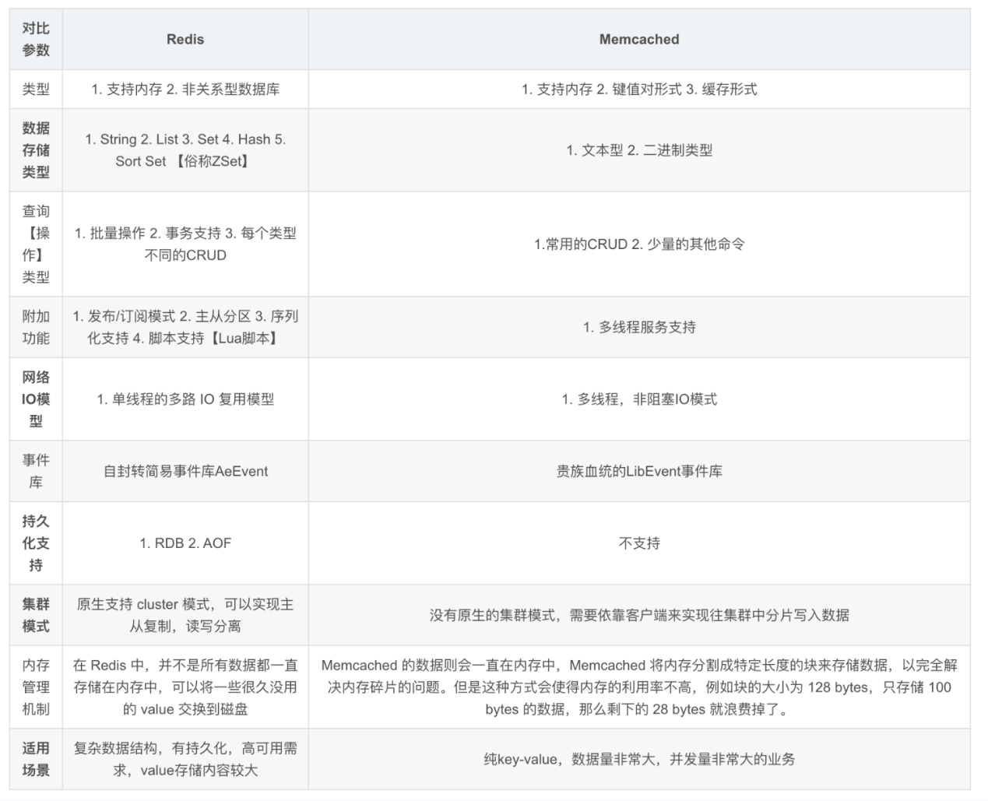

(1) memcached所有的值均是简单的字符串，redis作为其替代者，支持更为丰富的数据类型

(2) redis的速度比memcached快很多

(3) redis可以持久化其数据

**如何保证缓存与数据库双写时的数据一致性？**

你只要用缓存，就可能会涉及到缓存与数据库双存储双写，你只要是双写，就一定会有数据一致性的问题，那么你如何解决一致性问题？

一般来说，就是如果你的系统不是严格要求缓存+数据库必须一致性的话，缓存可以稍微的跟数据库偶尔有不一致的情况，最好不要做这个方案，读请求和写请求串行化，串到一个内存队列里去，这样就可以保证一定不会出现不一致的情况

串行化之后，就会导致系统的吞吐量会大幅度的降低，用比正常情况下多几倍的机器去支撑线上的一个请求。

还有一种方式就是可能会暂时产生不一致的情况，但是发生的几率特别小，就是**先更新数据库，然后再删除缓存。**

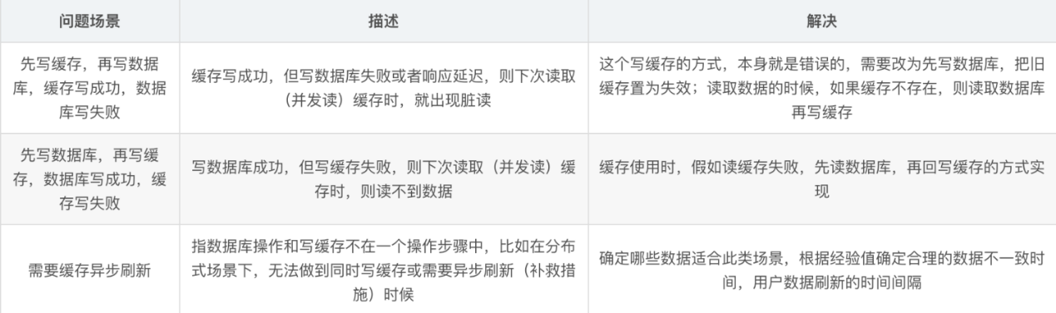

**Redis常见性能问题和解决方案？**

1. Master最好不要做任何持久化工作，包括内存快照和AOF日志文件，特别是不要启用内存快照做持久化。
2. 如果数据比较关键，某个Slave开启AOF备份数据，策略为每秒同步一次。
3. 为了主从复制的速度和连接的稳定性，Slave和Master最好在同一个局域网内。
4. 尽量避免在压力较大的主库上增加从库
5. Master调用BGREWRITEAOF重写AOF文件，AOF在重写的时候会占大量的CPU和内存资源，导致服务load过高，出现短暂服务暂停现象。
6. 为了Master的稳定性，主从复制不要用图状结构，用单向链表结构更稳定，即主从关系为：Master<–Slave1<–Slave2<–Slave3…，这样的结构也方便解决单点故障问题，实现Slave对Master的替换，也即，如果Master挂了，可以立马启用Slave1做Master，其他不变。

**Redis官方为什么不提供Windows版本？**

因为目前Linux版本已经相当稳定，而且用户量很大，无需开发windows版本，反而会带来兼容性等问题。

**一个字符串类型的值能存储最大容量是多少？**

512M

**Redis如何做大量数据插入？**

Redis2.6开始redis-cli支持一种新的被称之为pipe mode的新模式用于执行大量数据插入工作。

**假如Redis里面有1亿个key，其中有10w个key是以某个固定的已知的前缀开头的，如果将它们全部找出来？**

使用keys指令可以扫出指定模式的key列表。

对方接着追问：如果这个redis正在给线上的业务提供服务，那使用keys指令会有什么问题？

这个时候你要回答redis关键的一个特性：redis的单线程的。keys指令会导致线程阻塞一段时间，线上服务会停顿，直到指令执行完毕，服务才能恢复。这个时候可以使用scan指令，scan指令可以无阻塞的提取出指定模式的key列表，但是会有一定的重复概率，在客户端做一次去重就可以了，但是整体所花费的时间会比直接用keys指令长。

**使用Redis做过异步队列吗，是如何实现的**

使用list类型保存数据信息，rpush生产消息，lpop消费消息，当lpop没有消息时，可以sleep一段时间，然后再检查有没有信息，如果不想sleep的话，可以使用blpop, 在没有信息的时候，会一直阻塞，直到信息的到来。redis可以通过pub/sub主题订阅模式实现一个生产者，多个消费者，当然也存在一定的缺点，当消费者下线时，生产的消息会丢失。

**Redis如何实现延时队列**

使用sortedset，使用时间戳做score, 消息内容作为key,调用zadd来生产消息，消费者使用zrangbyscore获取n秒之前的数据做轮询处理。

**Redis回收进程如何工作的？**

1. 一个客户端运行了新的命令，添加了新的数据。
2. Redis检查内存使用情况，如果大于maxmemory的限制， 则根据设定好的策略进行回收。
3. 一个新的命令被执行，等等。
4. 所以我们不断地穿越内存限制的边界，通过不断达到边界然后不断地回收回到边界以下。

如果一个命令的结果导致大量内存被使用（例如很大的集合的交集保存到一个新的键），不用多久内存限制就会被这个内存使用量超越。

**Redis回收使用的是什么算法？**

LRU算法

**Dubbo面试题**

**基础知识**

**为什么要用 Dubbo？**

随着服务化的进一步发展，服务越来越多，服务之间的调用和依赖关系也越来越复杂，诞生了面向服务的架构体系(SOA)，也因此衍生出了一系列相应的技术，如对服务提供、服务调用、连接处理、通信协议、序列化方式、服务发现、服务路由、日志输出等行为进行封装的服务框架。就这样为分布式系统的服务治理框架就出现了，Dubbo 也就这样产生了。

**Dubbo 是什么？**

Dubbo 是一款高性能、轻量级的开源 RPC 框架，提供服务自动注册、自动发现等高效服务治理方案， 可以和 Spring 框架无缝集成。

.

**Dubbo 的使用场景有哪些？**

* 透明化的远程方法调用：就像调用本地方法一样调用远程方法，只需简单配置，没有任何API侵入。
* 软负载均衡及容错机制：可在内网替代 F5 等硬件负载均衡器，降低成本，减少单点。
* 服务自动注册与发现：不再需要写死服务提供方地址，注册中心基于接口名查询服务提供者的IP地址，并且能够平滑添加或删除服务提供者。

**Dubbo 核心功能有哪些？**

* Remoting：网络通信框架，提供对多种NIO框架抽象封装，包括“同步转异步”和“请求-响应”模式的信息交换方式。
* Cluster：服务框架，提供基于接口方法的透明远程过程调用，包括多协议支持，以及软负载均衡，失败容错，地址路由，动态配置等集群支持。
* Registry：服务注册，基于注册中心目录服务，使服务消费方能动态的查找服务提供方，使地址透明，使服务提供方可以平滑增加或减少机器。

**架构设计**

**Dubbo 核心组件有哪些？**

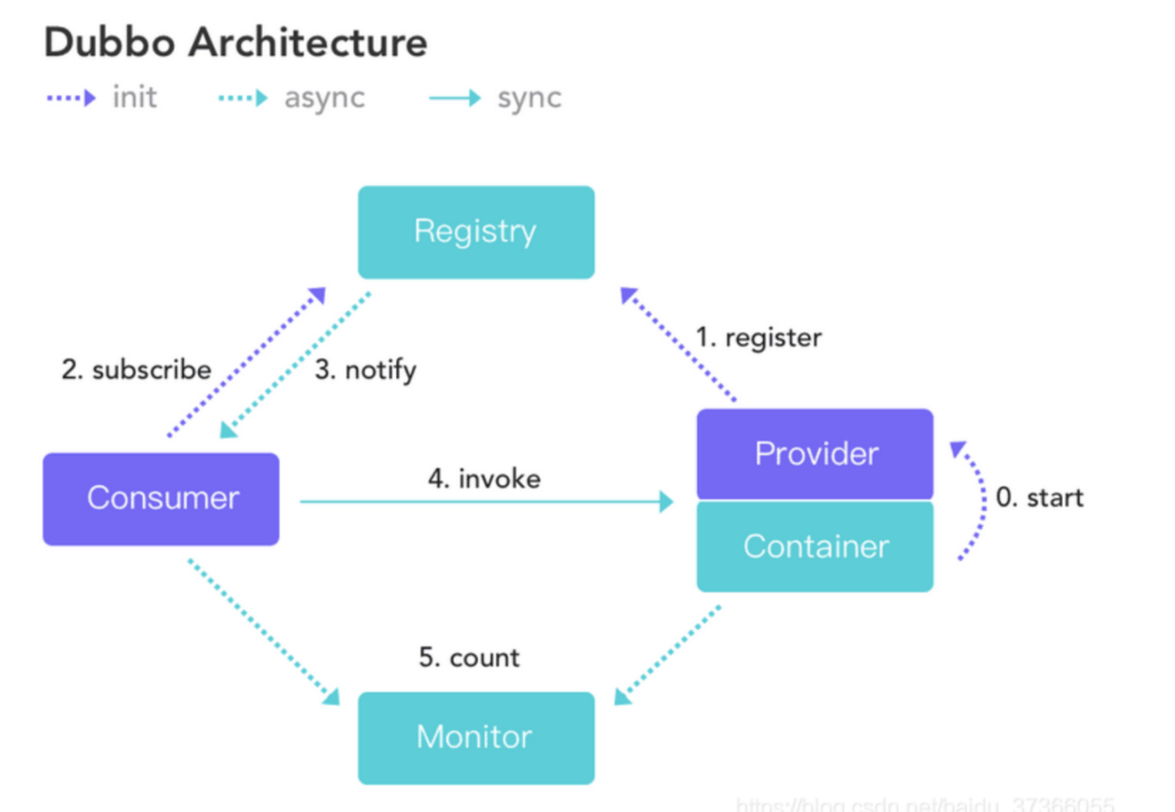

* Provider：暴露服务的服务提供方
* Consumer：调用远程服务消费方
* Registry：服务注册与发现注册中心
* Monitor：监控中心和访问调用统计
* Container：服务运行容器

**Dubbo 服务器注册与发现的流程？**

**服务容器Container**负责启动，加载，运行服务提供者。

**服务提供者Provider**在启动时，向注册中心注册自己提供的服务。

**服务消费者Consumer**在启动时，向注册中心订阅自己所需的服务。

**注册中心Registry**返回服务提供者地址列表给消费者，如果有变更，注册中心将基于长连接推送变更数据给消费者。

**服务消费者Consumer**，从提供者地址列表中，基于软负载均衡算法，选一台提供者进行调用，如果调用失败，再选另一台调用。

**服务消费者Consumer和提供者Provider**，在内存中累计调用次数和调用时间，定时每分钟发送一次统计数据到监控中心Monitor。

**Dubbo 的整体架构设计有哪些分层?**

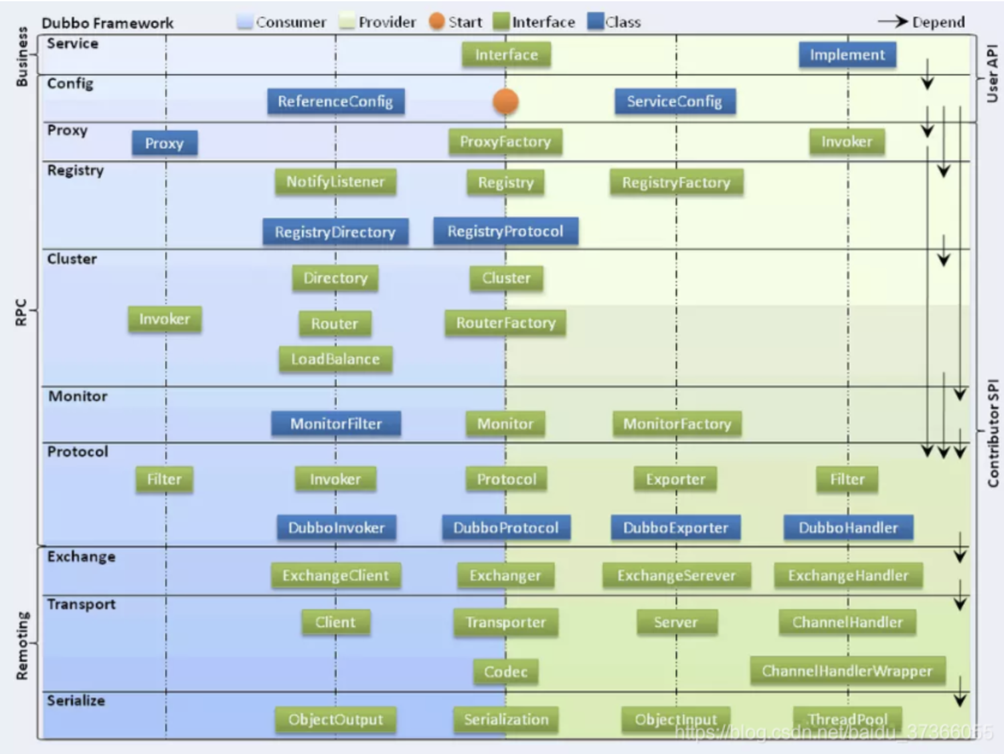

**接口服务层（Service）**：该层与业务逻辑相关，根据 provider 和 consumer 的业务设计对应的接口和实现

**配置层（Config）**：对外配置接口，以 ServiceConfig 和 ReferenceConfig 为中心

**服务代理层（Proxy）**：服务接口透明代理，生成服务的客户端 Stub 和 服务端的 Skeleton，以 ServiceProxy 为中心，扩展接口为 ProxyFactory

**服务注册层（Registry）**：封装服务地址的注册和发现，以服务 URL 为中心，扩展接口为 RegistryFactory、Registry、RegistryService

**路由层（Cluster）**：封装多个提供者的路由和负载均衡，并桥接注册中心，以Invoker 为中心，扩展接口为 Cluster、Directory、Router 和 LoadBlancce

**监控层（Monitor）**：RPC 调用次数和调用时间监控，以 Statistics 为中心，扩展接口为 MonitorFactory、Monitor 和 MonitorService

**远程调用层（Protocal）**：封装 RPC 调用，以 Invocation 和 Result 为中心，扩展接口为 Protocal、Invoker 和 Exporter

**信息交换层（Exchange）**：封装请求响应模式，同步转异步。以 Request 和Response 为中心，扩展接口为 Exchanger、ExchangeChannel、ExchangeClient 和 ExchangeServer

**网络 传输 层（Transport）**：抽象 mina 和 netty 为统一接口，以 Message 为中心，扩展接口为 Channel、Transporter、Client、Server 和 Codec

**数据序列化层（Serialize）**：可复用的一些工具，扩展接口为 Serialization、ObjectInput、ObjectOutput 和 ThreadPool

**Dubbo Monitor 实现原理？**

Consumer 端在发起调用之前会先走 filter 链；provider 端在接收到请求时也是先走 filter 链，然后才进行真正的业务逻辑处理。默认情况下，在 consumer 和 provider 的 filter 链中都会有 Monitorfilter。

1、MonitorFilter 向 DubboMonitor 发送数据

2、DubboMonitor 将数据进行聚合后（默认聚合 1min 中的统计数据）暂存到ConcurrentMap<Statistics, AtomicReference> statisticsMap，然后使用一个含有 3 个线程（线程名字：DubboMonitorSendTimer）的线程池每隔 1min 钟，调用 SimpleMonitorService 遍历发送 statisticsMap 中的统计数据，每发送完毕一个，就重置当前的 Statistics 的 AtomicReference

3、SimpleMonitorService 将这些聚合数据塞入 BlockingQueue queue 中（队列大写为 100000）

4、SimpleMonitorService 使用一个后台线程（线程名为：DubboMonitorAsyncWriteLogThread）将 queue 中的数据写入文件（该线程以死循环的形式来写）

5、SimpleMonitorService 还会使用一个含有 1 个线程（线程名字：DubboMonitorTimer）的线程池每隔 5min 钟，将文件中的统计数据画成图表

**分布式框架**

**Dubbo 类似的分布式框架还有哪些？**

比较著名的就是 Spring Cloud。

**Dubbo 和 Spring Cloud 有什么关系？**

Dubbo 是 SOA 时代的产物，它的关注点主要在于服务的调用，流量分发、流量监控和熔断。而 Spring Cloud 诞生于微服务架构时代，考虑的是微服务治理的方方面面，另外由于依托了 Spring、Spring Boot 的优势之上，两个框架在开始目标就不一致，Dubbo 定位服务治理、Spring Cloud 是打造一个生态。

**Dubbo 和 Spring Cloud 有什么哪些区别？**

Dubbo 底层是使用 Netty 这样的 NIO 框架，是基于 TCP 协议传输的，配合以 Hession 序列化完成 RPC 通信。

Spring Cloud 是基于 Http 协议 Rest 接口调用远程过程的通信，相对来说 Http 请求会有更大的报文，占的带宽也会更多。但是 REST 相比 RPC 更为灵活，服务提供方和调用方的依赖只依靠一纸契约，不存在代码级别的强依赖，这在强调快速演化的微服务环境下，显得更为合适，至于注重通信速度还是方便灵活性，具体情况具体考虑。

**Dubbo 和 Dubbox 之间的区别？**

Dubbox 是继 Dubbo 停止维护后，当当网基于 Dubbo 做的一个扩展项目，如加了服务可 Restful 调用，更新了开源组件等。

**注册中心**

**Dubbo 有哪些注册中心？**

Multicast 注册中心：Multicast 注册中心不需要任何中心节点，只要广播地址，就能进行服务注册和发现,基于网络中组播传输实现。

Zookeeper 注册中心：基于分布式协调系统 Zookeeper 实现，采用 Zookeeper 的 watch 机制实现数据变更。

Redis 注册中心：基于 Redis 实现，采用 key/map 存储，key 存储服务名和类型，map 中 key 存储服务 url，value 服务过期时间。基于 Redis 的发布/订阅模式通知数据变更。

Simple 注册中心。

推荐使用 Zookeeper 作为注册中心

**Dubbo 的注册中心集群挂掉，发布者和订阅者之间还能通信么？**

可以通讯。启动 Dubbo 时，消费者会从 Zookeeper 拉取注册的生产者的地址接口等数据，缓存在本地。每次调用时，按照本地存储的地址进行调用。

**集群**

**Dubbo集群提供了哪些负载均衡策略？**

* Random LoadBalance: 随机选取提供者策略，有利于动态调整提供者权重。截面碰撞率高，调用次数越多，分布越均匀。
* RoundRobin LoadBalance: 轮循选取提供者策略，平均分布，但是存在请求累积的问题。
* LeastActive LoadBalance: 最少活跃调用策略，解决慢提供者接收更少的请求。
* ConstantHash LoadBalance: 一致性 Hash 策略，使相同参数请求总是发到同一提供者，一台机器宕机，可以基于虚拟节点，分摊至其他提供者，避免引起提供者的剧烈变动。

默认为 Random 随机调用。

**Dubbo的集群容错方案有哪些？**

* Failover Cluster：失败自动切换，当出现失败，重试其它服务器。通常用于读操作，但重试会带来更长延迟。
* Failfast Cluster：快速失败，只发起一次调用，失败立即报错。通常用于非幂等性的写操作，比如新增记录。
* Failsafe Cluster：失败安全，出现异常时，直接忽略。通常用于写入审计日志等操作。
* Failback Cluster：失败自动恢复，后台记录失败请求，定时重发。通常用于消息通知操作。
* Forking Cluster：并行调用多个服务器，只要一个成功即返回。通常用于实时性要求较高的读操作，但需要浪费更多服务资源。可通过 forks=”2″ 来设置最大并行数。
* Broadcast Cluster：广播调用所有提供者，逐个调用，任意一台报错则报错 。通常用于通知所有提供者更新缓存或日志等本地资源信息。

默认的容错方案是 Failover Cluster。

**配置**

**Dubbo 配置文件是如何加载到 Spring 中的？**

Spring 容器在启动的时候，会读取到 Spring 默认的一些 schema 以及 Dubbo 自定义的 schema，每个 schema 都会对应一个自己的 NamespaceHandler，NamespaceHandler 里面通过 BeanDefinitionParser 来解析配置信息并转化为需要加载的 bean 对象！

**说说核心的配置有哪些？**

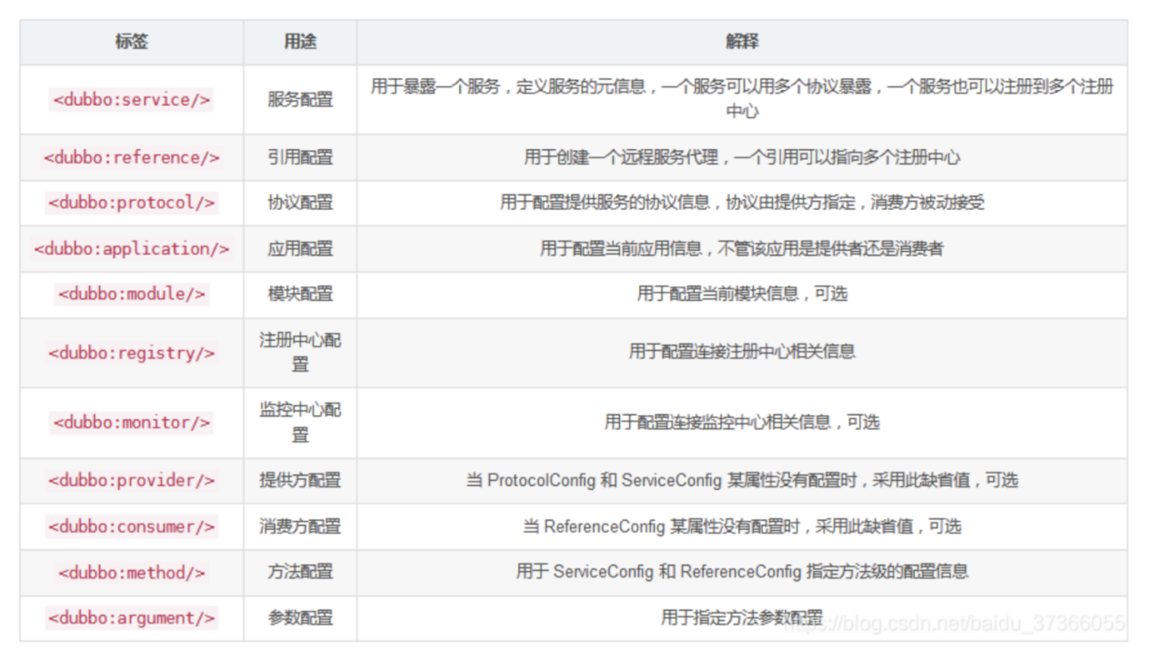

**Dubbo 超时设置有哪些方式？**

Dubbo 超时设置有两种方式：

* 服务提供者端设置超时时间，在Dubbo的用户文档中，推荐如果能在服务端多配置就尽量多配置，因为服务提供者比消费者更清楚自己提供的服务特性。
* 服务消费者端设置超时时间，如果在消费者端设置了超时时间，以消费者端为主，即优先级更高。因为服务调用方设置超时时间控制性更灵活。如果消费方超时，服务端线程不会定制，会产生警告。

**服务调用超时会怎么样？**

dubbo 在调用服务不成功时，默认是会重试两次。

**通信协议**

**Dubbo 使用的是什么通信框架?**

默认使用 Netty 作为通讯框架。

**Dubbo 支持哪些协议，它们的优缺点有哪些？**

* Dubbo： 单一长连接和 NIO 异步通讯，适合大并发小数据量的服务调用，以及消费者远大于提供者。传输协议 TCP，异步 Hessian 序列化。Dubbo推荐使用dubbo协议。
* RMI： 采用 JDK 标准的 RMI 协议实现，传输参数和返回参数对象需要实现 Serializable 接口，使用 Java 标准序列化机制，使用阻塞式短连接，传输数据包大小混合，消费者和提供者个数差不多，可传文件，传输协议 TCP。 多个短连接 TCP 协议传输，同步传输，适用常规的远程服务调用和 RMI 互操作。在依赖低版本的 Common-Collections 包，Java 序列化存在安全漏洞。
* WebService：基于 WebService 的远程调用协议，集成 CXF 实现，提供和原生 WebService 的互操作。多个短连接，基于 HTTP 传输，同步传输，适用系统集成和跨语言调用。
* HTTP： 基于 Http 表单提交的远程调用协议，使用 Spring 的 HttpInvoke 实现。多个短连接，传输协议 HTTP，传入参数大小混合，提供者个数多于消费者，需要给应用程序和浏览器 JS 调用。
* Hessian：集成 Hessian 服务，基于 HTTP 通讯，采用 Servlet 暴露服务，Dubbo 内嵌 Jetty 作为服务器时默认实现，提供与 Hession 服务互操作。多个短连接，同步 HTTP 传输，Hessian 序列化，传入参数较大，提供者大于消费者，提供者压力较大，可传文件。
* Memcache：基于 Memcache实现的 RPC 协议。
* Redis：基于 Redis 实现的RPC协议。

**设计模式**

**Dubbo 用到哪些设计模式？**

Dubbo 框架在初始化和通信过程中使用了多种设计模式，可灵活控制类加载、权限控制等功能。

**工厂模式**

Provider 在 export 服务时，会调用 ServiceConfig 的 export 方法。ServiceConfig中有个字段：

private static final Protocol protocol =

ExtensionLoader.getExtensionLoader(Protocol.class).getAdaptiveExtension();

Dubbo 里有很多这种代码。这也是一种工厂模式，只是实现类的获取采用了 JDKSPI 的机制。这么实现的优点是可扩展性强，想要扩展实现，只需要在 classpath下增加个文件就可以了，代码零侵入。另外，像上面的 Adaptive 实现，可以做到调用时动态决定调用哪个实现，但是由于这种实现采用了动态代理，会造成代码调试比较麻烦，需要分析出实际调用的实现类。

**装饰器模式**

Dubbo 在启动和调用阶段都大量使用了装饰器模式。以 Provider 提供的调用链为例，具体的调用链代码是在 ProtocolFilterWrapper 的 buildInvokerChain 完成的，具体是将注解中含有 group=provider 的 Filter 实现，按照 order 排序，最后的调用顺序是：

EchoFilter -> ClassLoaderFilter -> GenericFilter -> ContextFilter ->

ExecuteLimitFilter -> TraceFilter -> TimeoutFilter -> MonitorFilter ->ExceptionFilter

更确切地说，这里是装饰器和责任链模式的混合使用。例如，EchoFilter 的作用是判断是否是回声测试请求，是的话直接返回内容，这是一种责任链的体现。而像ClassLoaderFilter 则只是在主功能上添加了功能，更改当前线程的 ClassLoader，这是典型的装饰器模式。

**观察者模式**

Dubbo 的 Provider 启动时，需要与注册中心交互，先注册自己的服务，再订阅自己的服务，订阅时，采用了观察者模式，开启一个 listener。注册中心会每 5 秒定时检查是否有服务更新，如果有更新，向该服务的提供者发送一个 notify 消息，provider 接受到 notify 消息后，运行 NotifyListener 的 notify 方法，执行监听器方法。

**动态代理模式**

Dubbo 扩展 JDK SPI 的类 ExtensionLoader 的 Adaptive 实现是典型的动态代理实现。Dubbo 需要灵活地控制实现类，即在调用阶段动态地根据参数决定调用哪个实现类，所以采用先生成代理类的方法，能够做到灵活的调用。生成代理类的代码是 ExtensionLoader 的 createAdaptiveExtensionClassCode 方法。代理类主要逻辑是，获取 URL 参数中指定参数的值作为获取实现类的 key。

**运维管理**

**服务上线怎么兼容旧版本？**

可以用版本号（version）过渡，多个不同版本的服务注册到注册中心，版本号不同的服务相互间不引用。这个和服务分组的概念有一点类似。

**Dubbo telnet 命令能做什么？**

dubbo 服务发布之后，我们可以利用 telnet 命令进行调试、管理。Dubbo2.0.5 以上版本服务提供端口支持 telnet 命令

**Dubbo 支持服务降级吗？**

以通过 dubbo:reference 中设置 mock=“return null”。mock 的值也可以修改为 true，然后再跟接口同一个路径下实现一个 Mock 类，命名规则是 “接口名称+Mock” 后缀。然后在 Mock 类里实现自己的降级逻辑

**Dubbo 如何优雅停机？**

Dubbo 是通过 JDK 的 ShutdownHook 来完成优雅停机的，所以如果使用kill -9 PID 等强制关闭指令，是不会执行优雅停机的，只有通过 kill PID 时，才会执行。

**SPI**

**Dubbo SPI 和 Java SPI 区别？**

**JDK SPI**：

JDK 标准的 SPI 会一次性加载所有的扩展实现，如果有的扩展很耗时，但也没用上，很浪费资源。所以只希望加载某个的实现，就不现实了

**DUBBO SPI：**

1、对 Dubbo 进行扩展，不需要改动 Dubbo 的源码

2、延迟加载，可以一次只加载自己想要加载的扩展实现。

3、增加了对扩展点 IOC 和 AOP 的支持，一个扩展点可以直接 setter 注入其

它扩展点。4、Dubbo 的扩展机制能很好的支持第三方 IoC 容器，默认支持 Spring Bean。

**其他**

**Dubbo 支持分布式事务吗？**

目前暂时不支持，可与通过 tcc-transaction 框架实现

介绍：tcc-transaction 是开源的 TCC 补偿性分布式事务框架

TCC-Transaction 通过 Dubbo 隐式传参的功能，避免自己对业务代码的入侵。

**Dubbo 可以对结果进行缓存吗？**

为了提高数据访问的速度。Dubbo 提供了声明式缓存，以减少用户加缓存的工作量<dubbo:reference cache=“true” />

其实比普通的配置文件就多了一个标签 cache=“true”

**Dubbo 必须依赖的包有哪些？**

Dubbo 必须依赖 JDK，其他为可选。

**Dubbo 支持哪些序列化方式？**

默认使用 Hessian 序列化，还有 Duddo、FastJson、Java 自带序列化。

**Dubbo 在安全方面有哪些措施？**

* Dubbo 通过 Token 令牌防止用户绕过注册中心直连，然后在注册中心上管理授权。
* Dubbo 还提供服务黑白名单，来控制服务所允许的调用方。

**服务调用是阻塞的吗？**

默认是阻塞的，可以异步调用，没有返回值的可以这么做。Dubbo 是基于 NIO 的非阻塞实现并行调用，客户端不需要启动多线程即可完成并行调用多个远程服务，相对多线程开销较小，异步调用会返回一个 Future 对象。

**服务提供者能实现失效踢出是什么原理？**

服务失效踢出基于 zookeeper 的临时节点原理。

**同一个服务多个注册的情况下可以直连某一个服务吗？**

可以点对点直连，修改配置即可，也可以通过 telnet 直接某个服务。

**Dubbo 服务降级，失败重试怎么做？**

可以通过 dubbo:reference 中设置 mock=“return null”。mock 的值也可以修改为 true，然后再跟接口同一个路径下实现一个 Mock 类，命名规则是 “接口名称+Mock” 后缀。然后在 Mock 类里实现自己的降级逻辑

**Dubbo 使用过程中都遇到了些什么问题？**

在注册中心找不到对应的服务,检查 service 实现类是否添加了@service 注解无法连接到注册中心,检查配置文件中的对应的测试 ip 是否正确

**RPC**

**为什么要有RPC**

http接口是在接口不多、系统与系统交互较少的情况下，解决信息孤岛初期常使用的一种通信手段；优点就是简单、直接、开发方便。利用现成的http协议进行传输。但是如果是一个大型的网站，内部子系统较多、接口非常多的情况下，RPC框架的好处就显示出来了，首先就是长链接，不必每次通信都要像http一样去3次握手什么的，减少了网络开销；其次就是RPC框架一般都有注册中心，有丰富的监控管理；发布、下线接口、动态扩展等，对调用方来说是无感知、统一化的操作。第三个来说就是安全性。最后就是最近流行的服务化架构、服务化治理，RPC框架是一个强力的支撑。

socket只是一个简单的网络通信方式，只是创建通信双方的通信通道，而要实现rpc的功能，还需要对其进行封装，以实现更多的功能。

RPC一般配合netty框架、spring自定义注解来编写轻量级框架，其实netty内部是封装了socket的，较新的jdk的IO一般是NIO，即非阻塞IO，在高并发网站中，RPC的优势会很明显

**什么是RPC**

RPC（Remote Procedure Call Protocol）远程过程调用协议，它是一种通过网络从远程计算机程序上请求服务，而不需要了解底层网络技术的协议。简言之，RPC使得程序能够像访问本地系统资源一样，去访问远端系统资源。比较关键的一些方面包括：通讯协议、序列化、资源（接口）描述、服务框架、性能、语言支持等。

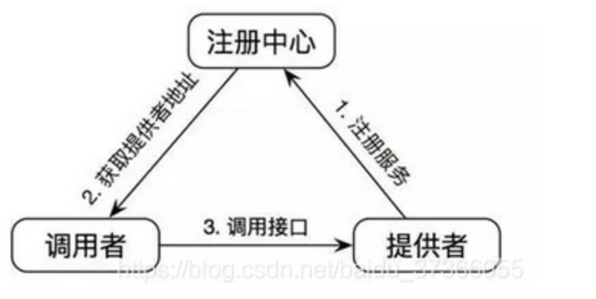

简单的说，RPC就是从一台机器(客户端)上通过参数传递的方式调用另一台机器(服务器)上的一个函数或方法(可以统称为服务)并得到返回的结果。

**PRC架构组件**

一个基本的RPC架构里面应该至少包含以下4个组件：

1、**客户端（Client）**:服务调用方（服务消费者）

2、**客户端存根（Client Stub）**:存放服务端地址信息，将客户端的请求参数数据信息打包成网络消息，再通过网络传输发送给服务端

3、**服务端存根（Server Stub）**:接收客户端发送过来的请求消息并进行解包，然后再调用本地服务进行处理

4、**服务端（Server）**:服务的真正提供者

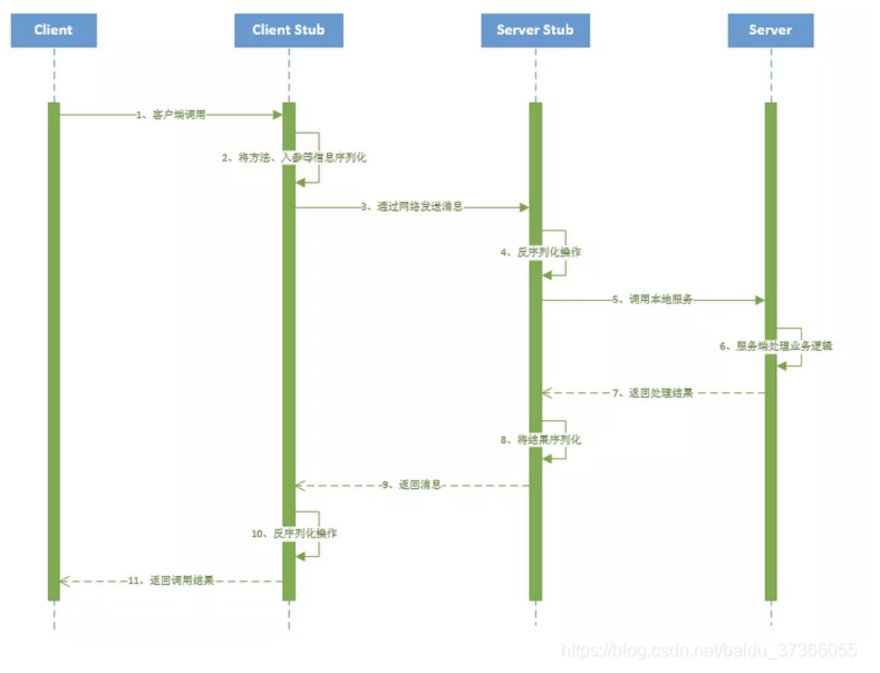

具体调用过程：

1、服务消费者（client客户端）通过调用本地服务的方式调用需要消费的服务；

2、客户端存根（client stub）接收到调用请求后负责将方法、入参等信息序列化（组装）成能够进行网络传输的消息体；

3、客户端存根（client stub）找到远程的服务地址，并且将消息通过网络发送给服务端；

4、服务端存根（server stub）收到消息后进行解码（反序列化操作）；

5、服务端存根（server stub）根据解码结果调用本地的服务进行相关处理；

6、本地服务执行具体业务逻辑并将处理结果返回给服务端存根（server stub）；

7、服务端存根（server stub）将返回结果重新打包成消息（序列化）并通过网络发送至消费方；

8、客户端存根（client stub）接收到消息，并进行解码（反序列化）；

9、服务消费方得到最终结果；

而RPC框架的实现目标则是将上面的第2-10步完好地封装起来，也就是把调用、编码/解码的过程给封装起来，让用户感觉上像调用本地服务一样的调用远程服务。

**RPC和SOA、SOAP、REST的区别**

**1、REST**

可以看着是HTTP协议的一种直接应用，默认基于JSON作为传输格式,使用简单,学习成本低效率高,但是安全性较低。

**2、SOAP**

SOAP是一种数据交换协议规范,是一种轻量的、简单的、基于XML的协议的规范。而SOAP可以看着是一个重量级的协议，基于XML、SOAP在安全方面是通过使用XML-Security和XML-Signature两个规范组成了WS-Security来实现安全控制的,当前已经得到了各个厂商的支持 。

它有什么优点？简单总结为：易用、灵活、跨语言、跨平台。

**3、SOA**

面向服务架构，它可以根据需求通过网络对松散耦合的粗粒度应用组件进行分布式部署、组合和使用。服务层是SOA的基础，可以直接被应用调用，从而有效控制系统中与软件代理交互的人为依赖性。

SOA是一种粗粒度、松耦合服务架构，服务之间通过简单、精确定义接口进行通讯，不涉及底层编程接口和通讯模型。SOA可以看作是B/S模型、XML（标准通用标记语言的子集）/Web Service技术之后的自然延伸。

**4、REST 和 SOAP、RPC 有何区别呢?**

没什么太大区别，他们的本质都是提供可支持分布式的基础服务，最大的区别在于他们各自的的特点所带来的不同应用场景 。

**RPC框架需要解决的问题？**

1、如何确定客户端和服务端之间的通信协议？

2、如何更高效地进行网络通信？

3、服务端提供的服务如何暴露给客户端？

4、客户端如何发现这些暴露的服务？

5、如何更高效地对请求对象和响应结果进行序列化和反序列化操作？

**RPC的实现基础？**

1、需要有非常高效的网络通信，比如一般选择Netty作为网络通信框架；

2、需要有比较高效的序列化框架，比如谷歌的Protobuf序列化框架；

3、可靠的寻址方式（主要是提供服务的发现），比如可以使用Zookeeper来注册服务等等；

4、如果是带会话（状态）的RPC调用，还需要有会话和状态保持的功能；

**RPC使用了哪些关键技术？**

**1、动态代理**

生成Client Stub（客户端存根）和Server Stub（服务端存根）的时候需要用到Java动态代理技术，可以使用JDK提供的原生的动态代理机制，也可以使用开源的：CGLib代理，Javassist字节码生成技术。

**2、序列化和反序列化**

在网络中，所有的数据都将会被转化为字节进行传送，所以为了能够使参数对象在网络中进行传输，需要对这些参数进行序列化和反序列化操作。

* 序列化：把对象转换为字节序列的过程称为对象的序列化，也就是编码的过程。
* 反序列化：把字节序列恢复为对象的过程称为对象的反序列化，也就是解码的过程。

目前比较高效的开源序列化框架：如Kryo、FastJson和Protobuf等。

**3、NIO通信**

出于并发性能的考虑，传统的阻塞式 IO 显然不太合适，因此我们需要异步的 IO，即 NIO。Java 提供了 NIO 的解决方案，Java 7 也提供了更优秀的 NIO.2 支持。可以选择Netty或者MINA来解决NIO数据传输的问题。

**4、服务注册中心**

可选：Redis、Zookeeper、Consul 、Etcd。一般使用ZooKeeper提供服务注册与发现功能，解决单点故障以及分布式部署的问题(注册中心)。

**主流RPC框架有哪些**

**1、RMI**

利用java.rmi包实现，基于Java远程方法协议(Java Remote Method Protocol) 和java的原生序列化。

**2、Hessian**

是一个轻量级的remoting onhttp工具，使用简单的方法提供了RMI的功能。 基于HTTP协议，采用二进制编解码。

**3、protobuf-rpc-pro**

是一个Java类库，提供了基于 Google 的 Protocol Buffers 协议的远程方法调用的框架。基于 Netty 底层的 NIO 技术。支持 TCP 重用/ keep-alive、SSL加密、RPC 调用取消操作、嵌入式日志等功能。

**4、Thrift**

是一种可伸缩的跨语言服务的软件框架。它拥有功能强大的代码生成引擎，无缝地支持C + +，C#，Java，Python和PHP和Ruby。thrift允许你定义一个描述文件，描述数据类型和服务接口。依据该文件，编译器方便地生成RPC客户端和服务器通信代码。

最初由facebook开发用做系统内个语言之间的RPC通信，2007年由facebook贡献到apache基金 ，现在是apache下的opensource之一 。支持多种语言之间的RPC方式的通信：php语言client可以构造一个对象，调用相应的服务方法来调用java语言的服务，跨越语言的C/S RPC调用。底层通讯基于SOCKET。

**5、Avro**

出自Hadoop之父Doug Cutting, 在Thrift已经相当流行的情况下推出Avro的目标不仅是提供一套类似Thrift的通讯中间件,更是要建立一个新的，标准性的云计算的数据交换和存储的Protocol。支持HTTP，TCP两种协议。

**6、Dubbo**

Dubbo是 阿里巴巴公司开源的一个高性能优秀的服务框架，使得应用可通过高性能的 RPC 实现服务的输出和输入功能，可以和 Spring框架无缝集成。

**RPC的实现原理架构图**

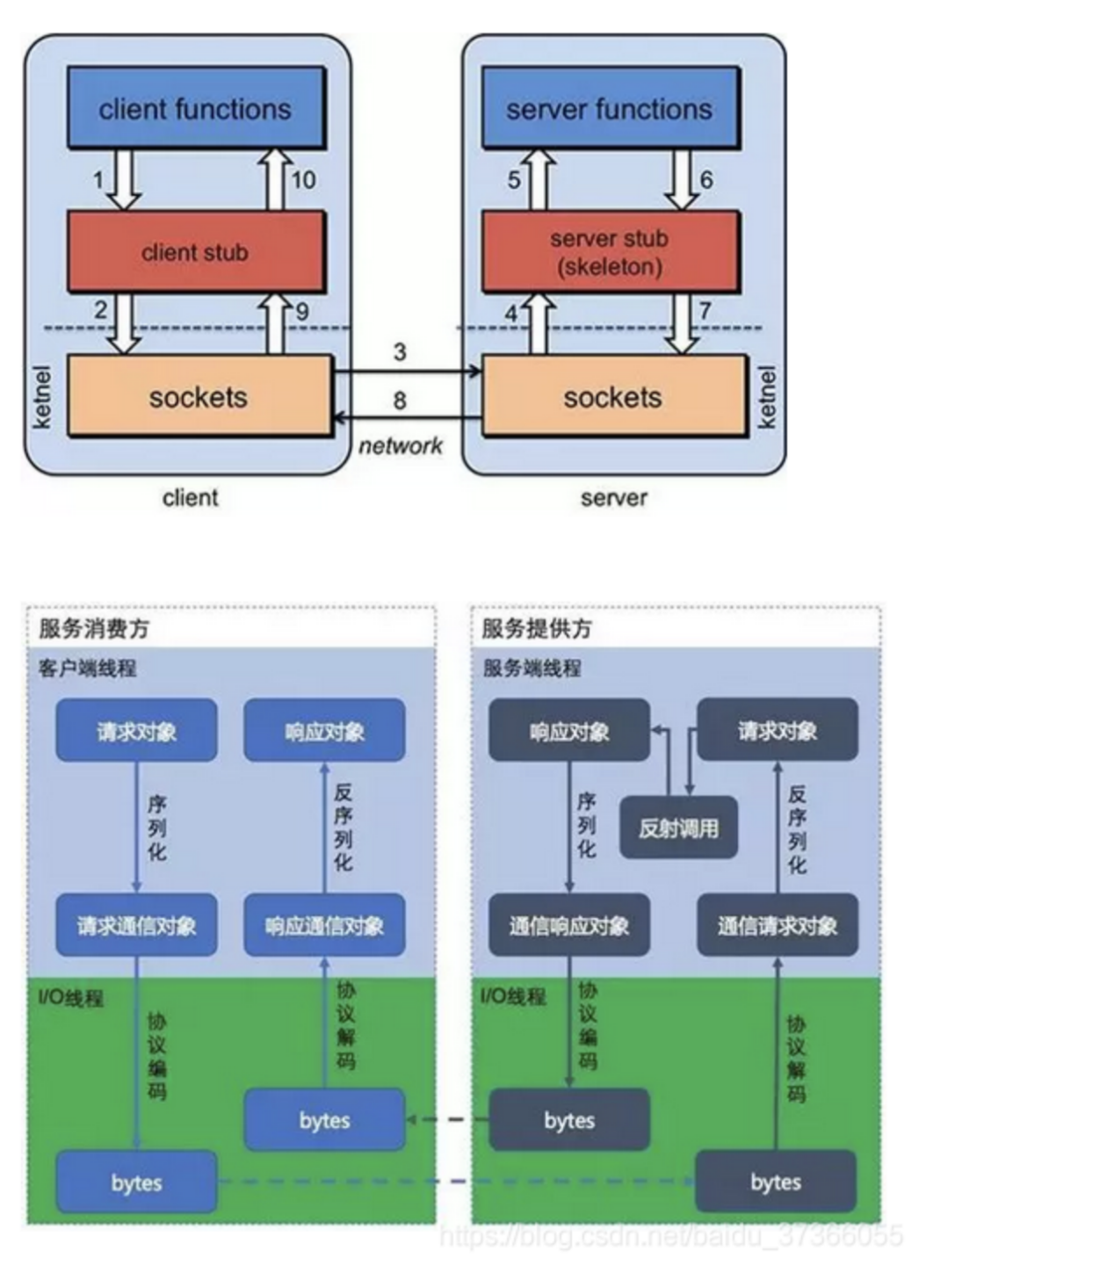

PS：这张图非常重点，是PRC的基本原理，请大家一定记住！

也就是说两台服务器A，B，一个应用部署在A服务器上，想要调用B服务器上应用提供的函数/方法，由于不在一个内存空间，不能直接调用，需要通过网络来表达调用的语义和传达调用的数据。

比如说，A服务器想调用B服务器上的一个方法：User getUserByName(String userName)

**1、建立通信**

首先要解决通讯的问题：即A机器想要调用B机器，首先得建立起通信连接。

主要是通过在客户端和服务器之间建立TCP连接，远程过程调用的所有交换的数据都在这个连接里传输。连接可以是按需连接，调用结束后就断掉，也可以是长连接，多个远程过程调用共享同一个连接。

通常这个连接可以是按需连接（需要调用的时候就先建立连接，调用结束后就立马断掉），也可以是长连接（客户端和服务器建立起连接之后保持长期持有，不管此时有无数据包的发送，可以配合心跳检测机制定期检测建立的连接是否存活有效），多个远程过程调用共享同一个连接。

**2、服务寻址**

要解决寻址的问题，也就是说，A服务器上的应用怎么告诉底层的RPC框架，如何连接到B服务器（如主机或IP地址）以及特定的端口，方法的名称名称是什么。

通常情况下我们需要提供B机器（主机名或IP地址）以及特定的端口，然后指定调用的方法或者函数的名称以及入参出参等信息，这样才能完成服务的一个调用。

可靠的寻址方式（主要是提供服务的发现）是RPC的实现基石，比如可以采用Redis或者Zookeeper来注册服务等等。

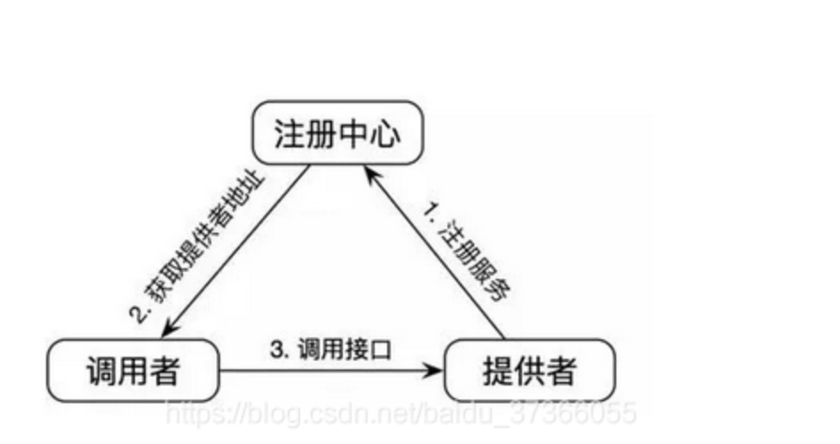

**2.1、从服务提供者的角度看：**

当服务提供者启动的时候，需要将自己提供的服务注册到指定的注册中心，以便服务消费者能够通过服务注册中心进行查找；

当服务提供者由于各种原因致使提供的服务停止时，需要向注册中心注销停止的服务；

服务的提供者需要定期向服务注册中心发送心跳检测，服务注册中心如果一段时间未收到来自服务提供者的心跳后，认为该服务提供者已经停止服务，则将该服务从注册中心上去掉。

**2.2、从调用者的角度看**：

服务的调用者启动的时候根据自己订阅的服务向服务注册中心查找服务提供者的地址等信息；

当服务调用者消费的服务上线或者下线的时候，注册中心会告知该服务的调用者；

服务调用者下线的时候，则取消订阅。

**3、网络传输**

**3.1、序列化**当A机器上的应用发起一个RPC调用时，调用方法和其入参等信息需要通过底层的网络协议如TCP传输到B机器，由于网络协议是基于二进制的，所有我们传输的参数数据都需要先进行序列化（Serialize）或者编组（marshal）成二进制的形式才能在网络中进行传输。然后通过寻址操作和网络传输将序列化或者编组之后的二进制数据发送给B机器。

**3.2、反序列化**

当B机器接收到A机器的应用发来的请求之后，又需要对接收到的参数等信息进行反序列化操作（序列化的逆操作），即将二进制信息恢复为内存中的表达方式，然后再找到对应的方法（寻址的一部分）进行本地调用（一般是通过生成代理Proxy去调用,

通常会有JDK动态代理、CGLIB动态代理、Javassist生成字节码技术等），之后得到调用的返回值。

**4、服务调用**

B机器进行本地调用（通过代理Proxy和反射调用）之后得到了返回值，此时还需要再把返回值发送回A机器，同样也需要经过序列化操作，然后再经过网络传输将二进制数据发送回A机器，而当A机器接收到这些返回值之后，则再次进行反序列化操作，恢复为内存中的表达方式，最后再交给A机器上的应用进行相关处理（一般是业务逻辑处理操作）。

通常，经过以上四个步骤之后，一次完整的RPC调用算是完成了，另外可能因为网络抖动等原因需要重试等。

**Zookeeper面试题**

**1. ZooKeeper 是什么？**

ZooKeeper 是一个开源的分布式协调服务。它是一个为分布式应用提供一致性服务的软件，分布式应用程序可以基于 Zookeeper 实现诸如数据发布/订阅、负载均衡、命名服务、分布式协调/通知、集群管理、Master 选举、分布式锁和分布式队列等功能。

ZooKeeper 的目标就是封装好复杂易出错的关键服务，将简单易用的接口和性能高效、功能稳定的系统提供给用户。

Zookeeper 保证了如下分布式一致性特性：

（1）顺序一致性

（2）原子性

（3）单一视图

（4）可靠性

（5）实时性（最终一致性）

客户端的读请求可以被集群中的任意一台机器处理，如果读请求在节点上注册了监听器，这个监听器也是由所连接的 zookeeper 机器来处理。对于写请求，这些请求会同时发给其他 zookeeper 机器并且达成一致后，请求才会返回成功。因此，随着 zookeeper 的集群机器增多，读请求的吞吐会提高但是写请求的吞吐会下降。

有序性是 zookeeper 中非常重要的一个特性，所有的更新都是全局有序的，每个更新都有一个唯一的时间戳，这个时间戳称为 zxid（Zookeeper Transaction Id）。而读请求只会相对于更新有序，也就是读请求的返回结果中会带有这个zookeeper 最新的 zxid。

**2. ZooKeeper 提供了什么？**

* 文件系统
* 通知机制

**3. Zookeeper 文件系统**

Zookeeper 提供一个多层级的节点命名空间（节点称为 znode）。与文件系统不同的是，这些节点都可以设置关联的数据，而文件系统中只有文件节点可以存放数据而目录节点不行。

Zookeeper 为了保证高吞吐和低延迟，在内存中维护了这个树状的目录结构，这种特性使得 Zookeeper 不能用于存放大量的数据，每个节点的存放数据上限为1M。

**4. Zookeeper 怎么保证主从节点的状态同步？**

Zookeeper 的核心是原子广播机制，这个机制保证了各个 server 之间的同步。实现这个机制的协议叫做 Zab 协议。Zab 协议有两种模式，它们分别是恢复模式和广播模式。

1. 恢复模式

当服务启动或者在领导者崩溃后，Zab就进入了恢复模式，当领导者被选举出来，且大多数 server 完成了和 leader 的状态同步以后，恢复模式就结束了。状态同步保证了 leader 和 server 具有相同的系统状态。

1. 广播模式

一旦 leader 已经和多数的 follower 进行了状态同步后，它就可以开始广播消息了，即进入广播状态。这时候当一个 server 加入 ZooKeeper 服务中，它会在恢复模式下启动，发现 leader，并和 leader 进行状态同步。待到同步结束，它也参与消息广播。ZooKeeper 服务一直维持在 Broadcast 状态，直到 leader 崩溃了或者 leader 失去了大部分的 followers 支持。

**5. 四种类型的数据节点 Znode**

（1）PERSISTENT-持久节点

除非手动删除，否则节点一直存在于 Zookeeper 上

（2）EPHEMERAL-临时节点

临时节点的生命周期与客户端会话绑定，一旦客户端会话失效（客户端与zookeeper 连接断开不一定会话失效），那么这个客户端创建的所有临时节点都会被移除。

（3）PERSISTENT_SEQUENTIAL-持久顺序节点

基本特性同持久节点，只是增加了顺序属性，节点名后边会追加一个由父节点维护的自增整型数字。

（4）EPHEMERAL_SEQUENTIAL-临时顺序节点

基本特性同临时节点，增加了顺序属性，节点名后边会追加一个由父节点维护的自增整型数字。

**6. Zookeeper Watcher 机制 – 数据变更通知**

Zookeeper 允许客户端向服务端的某个 Znode 注册一个 Watcher 监听，当服务端的一些指定事件触发了这个 Watcher，服务端会向指定客户端发送一个事件通知来实现分布式的通知功能，然后客户端根据 Watcher 通知状态和事件类型做出业务上的改变。

工作机制：

（1）客户端注册 watcher

（2）服务端处理 watcher

（3）客户端回调 watcher

Watcher 特性总结：

（1）一次性

无论是服务端还是客户端，一旦一个 Watcher 被 触 发 ，Zookeeper 都会将其从相应的存储中移除。这样的设计有效的减轻了服务端的压力，不然对于更新非常频繁的节点，服务端会不断的向客户端发送事件通知，无论对于网络还是服务端的压力都非常大。

（2）客户端串行执行

客户端 Watcher 回调的过程是一个串行同步的过程。

（3）轻量

3.1、Watcher 通知非常简单，只会告诉客户端发生了事件，而不会说明事件的具体内容。

3.2、客户端向服务端注册 Watcher 的时候，并不会把客户端真实的 Watcher 对象实体传递到服务端，仅仅是在客户端请求中使用 boolean 类型属性进行了标记。

（4）watcher event 异步发送 watcher 的通知事件从 server 发送到 client 是异步的，这就存在一个问题，不同的客户端和服务器之间通过 socket 进行通信，由于网络延迟或其他因素导致客户端在不通的时刻监听到事件，由于 Zookeeper 本身提供了 ordering guarantee，即客户端监听事件后，才会感知它所监视 znode发生了变化。所以我们使用 Zookeeper 不能期望能够监控到节点每次的变化。Zookeeper 只能保证最终的一致性，而无法保证强一致性。

（5）注册 watcher getData、exists、getChildren

（6）触发 watcher create、delete、setData

（7）当一个客户端连接到一个新的服务器上时，watch 将会被以任意会话事件触发。当与一个服务器失去连接的时候，是无法接收到 watch 的。而当 client 重新连接时，如果需要的话，所有先前注册过的 watch，都会被重新注册。通常这是完全透明的。只有在一个特殊情况下，watch 可能会丢失：对于一个未创建的 znode的 exist watch，如果在客户端断开连接期间被创建了，并且随后在客户端连接上之前又删除了，这种情况下，这个 watch 事件可能会被丢失。

**7. 客户端注册 Watcher 实现**

（1）调用 getData()/getChildren()/exist()三个 API，传入 Watcher 对象

（2）标记请求 request，封装 Watcher 到 WatchRegistration

（3）封装成 Packet 对象，发服务端发送 request

（4）收到服务端响应后，将 Watcher 注册到 ZKWatcherManager 中进行管理

（5）请求返回，完成注册。

**8. 服务端处理 Watcher 实现**

（1）服务端接收 Watcher 并存储

接收到客户端请求，处理请求判断是否需要注册 Watcher，需要的话将数据节点的节点路径和 ServerCnxn（ServerCnxn 代表一个客户端和服务端的连接，实现了 Watcher 的 process 接口，此时可以看成一个 Watcher 对象）存储在WatcherManager 的 WatchTable 和 watch2Paths 中去。

（2）Watcher 触发

以服务端接收到 setData() 事务请求触发 NodeDataChanged 事件为例：

2.1 封装 WatchedEvent

将通知状态（SyncConnected）、事件类型（NodeDataChanged）以及节点路径封装成一个 WatchedEvent 对象

2.2 查询 Watcher

从 WatchTable 中根据节点路径查找 Watcher

2.3 没找到；说明没有客户端在该数据节点上注册过 Watcher

2.4 找到；提取并从 WatchTable 和 Watch2Paths 中删除对应 Watcher（从这里可以看出 Watcher 在服务端是一次性的，触发一次就失效了）

（3）调用 process 方法来触发 Watcher

这里 process 主要就是通过 ServerCnxn 对应的 TCP 连接发送 Watcher 事件通知。

**9. 客户端回调 Watcher**

客户端 SendThread 线程接收事件通知，交由 EventThread 线程回调 Watcher。

客户端的 Watcher 机制同样是一次性的，一旦被触发后，该 Watcher 就失效了。

**10. ACL 权限控制机制**

UGO（User/Group/Others）

目前在 Linux/Unix 文件系统中使用，也是使用最广泛的权限控制方式。是一种粗粒度的文件系统权限控制模式。

ACL（Access Control List）访问控制列表

包括三个方面：

权限模式（Scheme）

（1）IP：从 IP 地址粒度进行权限控制

（2）Digest：最常用，用类似于 username:password 的权限标识来进行权限配置，便于区分不同应用来进行权限控制

（3）World：最开放的权限控制方式，是一种特殊的 digest 模式，只有一个权限标识“world:anyone”

（4）Super：超级用户

授权对象

授权对象指的是权限赋予的用户或一个指定实体，例如 IP 地址或是机器灯。

权限 Permission

（1）CREATE：数据节点创建权限，允许授权对象在该 Znode 下创建子节点

（2）DELETE：子节点删除权限，允许授权对象删除该数据节点的子节点

（3）READ：数据节点的读取权限，允许授权对象访问该数据节点并读取其数据内容或子节点列表等

（4）WRITE：数据节点更新权限，允许授权对象对该数据节点进行更新操作

（5）ADMIN：数据节点管理权限，允许授权对象对该数据节点进行 ACL 相关设置操作

**11. Chroot 特性**

3.2.0 版本后，添加了 Chroot 特性，该特性允许每个客户端为自己设置一个命名空间。如果一个客户端设置了 Chroot，那么该客户端对服务器的任何操作，都将会被限制在其自己的命名空间下。

通过设置 Chroot，能够将一个客户端应用于 Zookeeper 服务端的一颗子树相对应，在那些多个应用公用一个 Zookeeper 进群的场景下，对实现不同应用间的相互隔离非常有帮助。

**12. 会话管理**

分桶策略：将类似的会话放在同一区块中进行管理，以便于 Zookeeper 对会话进行不同区块的隔离处理以及同一区块的统一处理。

分配原则：每个会话的“下次超时时间点”（ExpirationTime）

计算公式：

ExpirationTime_ = currentTime + sessionTimeout

ExpirationTime = (ExpirationTime_ / ExpirationInrerval + 1) *

ExpirationInterval , ExpirationInterval 是指 Zookeeper 会话超时检查时间间隔，默认 tickTime

**13. 服务器角色**

Leader

（1）事务请求的唯一调度和处理者，保证集群事务处理的顺序性

（2）集群内部各服务的调度者

Follower

（1）处理客户端的非事务请求，转发事务请求给 Leader 服务器

（2）参与事务请求 Proposal 的投票

（3）参与 Leader 选举投票

Observer

（1）3.0 版本以后引入的一个服务器角色，在不影响集群事务处理能力的基础上提升集群的非事务处理能力

（2）处理客户端的非事务请求，转发事务请求给 Leader 服务器

（3）不参与任何形式的投票

**14. Zookeeper 下 Server 工作状态**

服务器具有四种状态，分别是 LOOKING、FOLLOWING、LEADING、OBSERVING。

（1）LOOKING：寻 找 Leader 状态。当服务器处于该状态时，它会认为当前集群中没有 Leader，因此需要进入 Leader 选举状态。

（2）FOLLOWING：跟随者状态。表明当前服务器角色是 Follower。

（3）LEADING：领导者状态。表明当前服务器角色是 Leader。

（4）OBSERVING：观察者状态。表明当前服务器角色是 Observer。

**15. 数据同步**

整个集群完成 Leader 选举之后，Learner（Follower 和 Observer 的统称）回向Leader 服务器进行注册。当 Learner 服务器想 Leader 服务器完成注册后，进入数据同步环节。

数据同步流程：（均以消息传递的方式进行）

Learner 向 Learder 注册

数据同步

同步确认

Zookeeper 的数据同步通常分为四类：

（1）直接差异化同步（DIFF 同步）

（2）先回滚再差异化同步（TRUNC+DIFF 同步）

（3）仅回滚同步（TRUNC 同步）

（4）全量同步（SNAP 同步）

在进行数据同步前，Leader 服务器会完成数据同步初始化：

peerLastZxid：

· 从 learner 服务器注册时发送的 ACKEPOCH 消息中提取 lastZxid（该Learner 服务器最后处理的 ZXID）

minCommittedLog：

· Leader 服务器 Proposal 缓存队列 committedLog 中最小 ZXIDmaxCommittedLog：

· Leader 服务器 Proposal 缓存队列 committedLog 中最大 ZXID直接差异化同步（DIFF 同步）

· 场景：peerLastZxid 介于 minCommittedLog 和 maxCommittedLog之间先回滚再差异化同步（TRUNC+DIFF 同步）

· 场景：当新的 Leader 服务器发现某个 Learner 服务器包含了一条自己没有的事务记录，那么就需要让该 Learner 服务器进行事务回滚–回滚到 Leader服务器上存在的，同时也是最接近于 peerLastZxid 的 ZXID仅回滚同步（TRUNC 同步）

· 场景：peerLastZxid 大于 maxCommittedLog

全量同步（SNAP 同步）

· 场景一：peerLastZxid 小于 minCommittedLog

· 场景二：Leader 服务器上没有 Proposal 缓存队列且 peerLastZxid 不等于 lastProcessZxid

**16. zookeeper 是如何保证事务的顺序一致性的？**

zookeeper 采用了全局递增的事务 Id 来标识，所有的 proposal（提议）都在被提出的时候加上了 zxid，zxid 实际上是一个 64 位的数字，高 32 位是 epoch（ 时期; 纪元; 世; 新时代）用来标识 leader 周期，如果有新的 leader 产生出来，epoch会自增，低 32 位用来递增计数。当新产生 proposal 的时候，会依据数据库的两阶段过程，首先会向其他的 server 发出事务执行请求，如果超过半数的机器都能执行并且能够成功，那么就会开始执行。

**17. 分布式集群中为什么会有 Master主节点？**

在分布式环境中，有些业务逻辑只需要集群中的某一台机器进行执行，其他的机器可以共享这个结果，这样可以大大减少重复计算，提高性能，于是就需要进行 leader 选举。

**18. zk 节点宕机如何处理？**

Zookeeper 本身也是集群，推荐配置不少于 3 个服务器。Zookeeper 自身也要保证当一个节点宕机时，其他节点会继续提供服务。

如果是一个 Follower 宕机，还有 2 台服务器提供访问，因为 Zookeeper 上的数据是有多个副本的，数据并不会丢失；

如果是一个 Leader 宕机，Zookeeper 会选举出新的 Leader。

ZK 集群的机制是只要超过半数的节点正常，集群就能正常提供服务。只有在 ZK节点挂得太多，只剩一半或不到一半节点能工作，集群才失效。

所以

3 个节点的 cluster 可以挂掉 1 个节点(leader 可以得到 2 票>1.5)

2 个节点的 cluster 就不能挂掉任何 1 个节点了(leader 可以得到 1 票<=1)

**19. zookeeper 负载均衡和 nginx 负载均衡区别**

zk 的负载均衡是可以调控，nginx 只是能调权重，其他需要可控的都需要自己写插件；但是 nginx 的吞吐量比 zk 大很多，应该说按业务选择用哪种方式。

**20. Zookeeper 有哪几种几种部署模式？**

Zookeeper 有三种部署模式：

1. 单机部署：一台集群上运行；
2. 集群部署：多台集群运行；
3. 伪集群部署：一台集群启动多个 Zookeeper 实例运行。

**21. 集群最少要几台机器，集群规则是怎样的？集群中有 3 台服务器，其中一个节点宕机，这个时候 Zookeeper 还可以使用吗？**

集群规则为 2N+1 台，N>0，即 3 台。可以继续使用，单数服务器只要没超过一半的服务器宕机就可以继续使用。

**22. 集群支持动态添加机器吗？**

其实就是水平扩容了，Zookeeper 在这方面不太好。两种方式：

全部重启：关闭所有 Zookeeper 服务，修改配置之后启动。不影响之前客户端的会话。

逐个重启：在过半存活即可用的原则下，一台机器重启不影响整个集群对外提供服务。这是比较常用的方式。

3.5 版本开始支持动态扩容。

**23. Zookeeper 对节点的 watch 监听通知是永久的吗？为什么不是永久的?**

不是。官方声明：一个 Watch 事件是一个一次性的触发器，当被设置了 Watch的数据发生了改变的时候，则服务器将这个改变发送给设置了 Watch 的客户端，以便通知它们。

为什么不是永久的，举个例子，如果服务端变动频繁，而监听的客户端很多情况下，每次变动都要通知到所有的客户端，给网络和服务器造成很大压力。

一般是客户端执行 getData(“/节点 A”,true)，如果节点 A 发生了变更或删除，客户端会得到它的 watch 事件，但是在之后节点 A 又发生了变更，而客户端又没有设置 watch 事件，就不再给客户端发送。

在实际应用中，很多情况下，我们的客户端不需要知道服务端的每一次变动，我只要最新的数据即可。

**24. Zookeeper 的 java 客户端都有哪些？**

java 客户端：zk 自带的 zkclient 及 Apache 开源的 Curator。

**25. chubby 是什么，和 zookeeper 比你怎么看？**

chubby 是 google 的，完全实现 paxos 算法，不开源。zookeeper 是 chubby的开源实现，使用 zab 协议，paxos 算法的变种。

**26. 说几个 zookeeper 常用的命令。**

常用命令：ls get set create delete 等。

**27. ZAB 和 Paxos 算法的联系与区别？**

相同点：

（1）两者都存在一个类似于 Leader 进程的角色，由其负责协调多个 Follower 进程的运行

（2）Leader 进程都会等待超过半数的 Follower 做出正确的反馈后，才会将一个提案进行提交

（3）ZAB 协议中，每个 Proposal 中都包含一个 epoch 值来代表当前的 Leader周期，Paxos 中名字为 Ballot

不同点：

ZAB 用来构建高可用的分布式数据主备系统（Zookeeper），Paxos 是用来构建分布式一致性状态机系统。

**28. Zookeeper 的典型应用场景**

Zookeeper 是一个典型的发布/订阅模式的分布式数据管理与协调框架，开发人员可以使用它来进行分布式数据的发布和订阅。

通过对 Zookeeper 中丰富的数据节点进行交叉使用，配合 Watcher 事件通知机制，可以非常方便的构建一系列分布式应用中年都会涉及的核心功能，如：

（1）数据发布/订阅

（2）负载均衡

（3）命名服务

（4）分布式协调/通知

（5）集群管理

（6）Master 选举

（7）分布式锁

（8）分布式队列

**数据发布/订阅**

介绍

数据发布/订阅系统，即所谓的配置中心，顾名思义就是发布者发布数据供订阅者进行数据订阅。

目的

动态获取数据（配置信息）

实现数据（配置信息）的集中式管理和数据的动态更新

设计模式

Push 模式

Pull 模式

数据（配置信息）特性

（1）数据量通常比较小

（2）数据内容在运行时会发生动态更新

（3）集群中各机器共享，配置一致

如：机器列表信息、运行时开关配置、数据库配置信息等

基于 Zookeeper 的实现方式

· 数据存储：将数据（配置信息）存储到 Zookeeper 上的一个数据节点

· 数据获取：应用在启动初始化节点从 Zookeeper 数据节点读取数据，并在该节点上注册一个数据变更 Watcher

· 数据变更：当变更数据时，更新 Zookeeper 对应节点数据，Zookeeper会将数据变更通知发到各客户端，客户端接到通知后重新读取变更后的数据即可。

**负载均衡**

zk 的命名服务

命名服务是指通过指定的名字来获取资源或者服务的地址，利用 zk 创建一个全局的路径，这个路径就可以作为一个名字，指向集群中的集群，提供的服务的地址，或者一个远程的对象等等。

**分布式通知和协调**

对于系统调度来说：操作人员发送通知实际是通过控制台改变某个节点的状态，然后 zk 将这些变化发送给注册了这个节点的 watcher 的所有客户端。

对于执行情况汇报：每个工作进程都在某个目录下创建一个临时节点。并携带工作的进度数据，这样汇总的进程可以监控目录子节点的变化获得工作进度的实时的全局情况。

**zk 的命名服务（文件系统）**

命名服务是指通过指定的名字来获取资源或者服务的地址，利用 zk 创建一个全局的路径，即是唯一的路径，这个路径就可以作为一个名字，指向集群中的集群，提供的服务的地址，或者一个远程的对象等等。

**zk 的配置管理（文件系统、通知机制）**

程序分布式的部署在不同的机器上，将程序的配置信息放在 zk 的 znode 下，当有配置发生改变时，也就是 znode 发生变化时，可以通过改变 zk 中某个目录节点的内容，利用 watcher 通知给各个客户端，从而更改配置。

**Zookeeper 集群管理（文件系统、通知机制）**

所谓集群管理无在乎两点：是否有机器退出和加入、选举 master。

对于第一点，所有机器约定在父目录下创建临时目录节点，然后监听父目录节点

的子节点变化消息。一旦有机器挂掉，该机器与 zookeeper 的连接断开，其所创建的临时目录节点被删除，所有其他机器都收到通知：某个兄弟目录被删除，于是，所有人都知道：它上船了。

新机器加入也是类似，所有机器收到通知：新兄弟目录加入，highcount 又有了，对于第二点，我们稍微改变一下，所有机器创建临时顺序编号目录节点，每次选取编号最小的机器作为 master 就好。

**Zookeeper 分布式锁（文件系统、通知机制）**

有了 zookeeper 的一致性文件系统，锁的问题变得容易。锁服务可以分为两类，一个是保持独占，另一个是控制时序。

对于第一类，我们将 zookeeper 上的一个 znode 看作是一把锁，通过 createznode的方式来实现。所有客户端都去创建 /distribute_lock 节点，最终成功创建的那个客户端也即拥有了这把锁。用完删除掉自己创建的 distribute_lock 节点就释放出锁。

对于第二类， /distribute_lock 已经预先存在，所有客户端在它下面创建临时顺序编号目录节点，和选 master 一样，编号最小的获得锁，用完删除，依次方便。

Zookeeper 队列管理（文件系统、通知机制）

两种类型的队列：

（1）同步队列，当一个队列的成员都聚齐时，这个队列才可用，否则一直等待所有成员到达。

（2）队列按照 FIFO 方式进行入队和出队操作。

第一类，在约定目录下创建临时目录节点，监听节点数目是否是我们要求的数目。

第二类，和分布式锁服务中的控制时序场景基本原理一致，入列有编号，出列按编号。在特定的目录下创建 PERSISTENT_SEQUENTIAL 节点，创建成功时Watcher 通知等待的队列，队列删除序列号最小的节点用以消费。此场景下Zookeeper 的 znode 用于消息存储，znode 存储的数据就是消息队列中的消息内容，SEQUENTIAL 序列号就是消息的编号，按序取出即可。由于创建的节点是持久化的，所以不必担心队列消息的丢失问题。

**29. Zookeeper 都有哪些功能？**

1. 集群管理：监控节点存活状态、运行请求等；
2. 主节点选举：主节点挂掉了之后可以从备用的节点开始新一轮选主，主节点选举说的就是这个选举的过程，使用 Zookeeper 可以协助完成这个过程；
3. 分布式锁：Zookeeper 提供两种锁：独占锁、共享锁。独占锁即一次只能有一个线程使用资源，共享锁是读锁共享，读写互斥，即可以有多线线程同时读同一个资源，如果要使用写锁也只能有一个线程使用。Zookeeper 可以对分布式锁进行控制。
4. 命名服务：在分布式系统中，通过使用命名服务，客户端应用能够根据指定名字来获取资源或服务的地址，提供者等信息。

**30. 说一下 Zookeeper 的通知机制？**

client 端会对某个 znode 建立一个 watcher 事件，当该 znode 发生变化时，这些 client 会收到 zk 的通知，然后 client 可以根据 znode 变化来做出业务上的改变等。

**31. Zookeeper 和 Dubbo 的关系？**

Zookeeper的作用：

zookeeper用来注册服务和进行负载均衡，哪一个服务由哪一个机器来提供必需让调用者知道，简单来说就是ip地址和服务名称的对应关系。当然也可以通过硬编码的方式把这种对应关系在调用方业务代码中实现，但是如果提供服务的机器挂掉调用者无法知晓，如果不更改代码会继续请求挂掉的机器提供服务。zookeeper通过心跳机制可以检测挂掉的机器并将挂掉机器的ip和服务对应关系从列表中删除。至于支持高并发，简单来说就是横向扩展，在不更改代码的情况通过添加机器来提高运算能力。通过添加新的机器向zookeeper注册服务，服务的提供者多了能服务的客户就多了。

dubbo：

是管理中间层的工具，在业务层到数据仓库间有非常多服务的接入和服务提供者需要调度，dubbo提供一个框架解决这个问题。

注意这里的dubbo只是一个框架，至于你架子上放什么是完全取决于你的，就像一个汽车骨架，你需要配你的轮子引擎。这个框架中要完成调度必须要有一个分布式的注册中心，储存所有服务的元数据，你可以用zk，也可以用别的，只是大家都用zk。

zookeeper和dubbo的关系：

Dubbo 的将注册中心进行抽象，它可以外接不同的存储媒介给注册中心提供服务，有 ZooKeeper，Memcached，Redis 等。

引入了 ZooKeeper 作为存储媒介，也就把 ZooKeeper 的特性引进来。首先是负载均衡，单注册中心的承载能力是有限的，在流量达到一定程度的时 候就需要分流，负载均衡就是为了分流而存在的，一个 ZooKeeper 群配合相应的 Web 应用就可以很容易达到负载均衡；资源同步，单单有负载均衡还不 够，节点之间的数据和资源需要同步，ZooKeeper 集群就天然具备有这样的功能；命名服务，将树状结构用于维护全局的服务地址列表，服务提供者在启动 的时候，向 ZooKeeper 上的指定节点 /dubbo/${serviceName}/providers 目录下写入自己的 URL 地址，这个操作就完成了服务的发布。 其他特性还有 Mast 选举，分布式锁等。

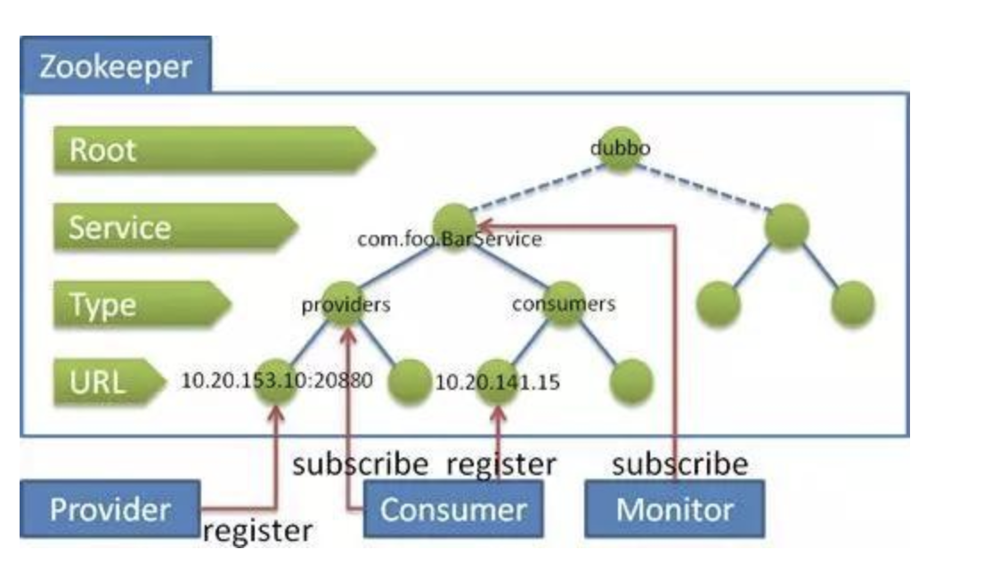

**MQ面试题**

**为什么使用MQ？MQ的优点**

简答

* 异步处理 - 相比于传统的串行、并行方式，提高了系统吞吐量。
* 应用解耦 - 系统间通过消息通信，不用关心其他系统的处理。
* 流量削锋 - 可以通过消息队列长度控制请求量；可以缓解短时间内的高并发请求。
* 日志处理 - 解决大量日志传输。
* 消息通讯 - 消息队列一般都内置了高效的通信机制，因此也可以用在纯的消息通讯。比如实现点对点消息队列，或者聊天室等。

详答

主要是：解耦、异步、削峰。

**解耦**：A 系统发送数据到 BCD 三个系统，通过接口调用发送。如果 E 系统也要这个数据呢？那如果 C 系统现在不需要了呢？A 系统负责人几乎崩溃…A 系统跟其它各种乱七八糟的系统严重耦合，A 系统产生一条比较关键的数据，很多系统都需要 A 系统将这个数据发送过来。如果使用 MQ，A 系统产生一条数据，发送到 MQ 里面去，哪个系统需要数据自己去 MQ 里面消费。如果新系统需要数据，直接从 MQ 里消费即可；如果某个系统不需要这条数据了，就取消对 MQ 消息的消费即可。这样下来，A 系统压根儿不需要去考虑要给谁发送数据，不需要维护这个代码，也不需要考虑人家是否调用成功、失败超时等情况。

就是一个系统或者一个模块，调用了多个系统或者模块，互相之间的调用很复杂，维护起来很麻烦。但是其实这个调用是不需要直接同步调用接口的，如果用 MQ 给它异步化解耦。

**异步**：A 系统接收一个请求，需要在自己本地写库，还需要在 BCD 三个系统写库，自己本地写库要 3ms，BCD 三个系统分别写库要 300ms、450ms、200ms。最终请求总延时是 3 + 300 + 450 + 200 = 953ms，接近 1s，用户感觉搞个什么东西，慢死了慢死了。用户通过浏览器发起请求。如果使用 MQ，那么 A 系统连续发送 3 条消息到 MQ 队列中，假如耗时 5ms，A 系统从接受一个请求到返回响应给用户，总时长是 3 + 5 = 8ms。

**削峰**：减少高峰时期对服务器压力。

**消息队列有什么优缺点？RabbitMQ有什么优缺点？**

优点上面已经说了，就是**在特殊场景下有其对应的好处**，**解耦**、**异步**、**削峰**。

缺点有以下几个：

**系统可用性降低**

本来系统运行好好的，现在你非要加入个消息队列进去，那消息队列挂了，你的系统不是呵呵了。因此，系统可用性会降低；

**系统复杂度提高**

加入了消息队列，要多考虑很多方面的问题，比如：一致性问题、如何保证消息不被重复消费、如何保证消息可靠性传输等。因此，需要考虑的东西更多，复杂性增大。

**一致性问题**

A 系统处理完了直接返回成功了，人都以为你这个请求就成功了；但是问题是，要是 BCD 三个系统那里，BD 两个系统写库成功了，结果 C 系统写库失败了，咋整？你这数据就不一致了。

所以消息队列实际是一种非常复杂的架构，你引入它有很多好处，但是也得针对它带来的坏处做各种额外的技术方案和架构来规避掉，做好之后，你会发现，妈呀，系统复杂度提升了一个数量级，也许是复杂了 10 倍。但是关键时刻，用，还是得用的。

**你们公司生产环境用的是什么消息中间件？**

这个首先你可以说下你们公司选用的是什么消息中间件，比如用的是RabbitMQ，然后可以初步给一些你对不同MQ中间件技术的选型分析。

举个例子：比如说ActiveMQ是老牌的消息中间件，国内很多公司过去运用的还是非常广泛的，功能很强大。

但是问题在于没法确认ActiveMQ可以支撑互联网公司的高并发、高负载以及高吞吐的复杂场景，在国内互联网公司落地较少。而且使用较多的是一些传统企业，用ActiveMQ做异步调用和系统解耦。

然后你可以说说RabbitMQ，他的好处在于可以支撑高并发、高吞吐、性能很高，同时有非常完善便捷的后台管理界面可以使用。

另外，他还支持集群化、高可用部署架构、消息高可靠支持，功能较为完善。

而且经过调研，国内各大互联网公司落地大规模RabbitMQ集群支撑自身业务的case较多，国内各种中小型互联网公司使用RabbitMQ的实践也比较多。

除此之外，RabbitMQ的开源社区很活跃，较高频率的迭代版本，来修复发现的bug以及进行各种优化，因此综合考虑过后，公司采取了RabbitMQ。

但是RabbitMQ也有一点缺陷，就是他自身是基于erlang语言开发的，所以导致较为难以分析里面的源码，也较难进行深层次的源码定制和改造，毕竟需要较为扎实的erlang语言功底才可以。

然后可以聊聊RocketMQ，是阿里开源的，经过阿里的生产环境的超高并发、高吞吐的考验，性能卓越，同时还支持分布式事务等特殊场景。

而且RocketMQ是基于Java语言开发的，适合深入阅读源码，有需要可以站在源码层面解决线上生产问题，包括源码的二次开发和改造。

另外就是Kafka。Kafka提供的消息中间件的功能明显较少一些，相对上述几款MQ中间件要少很多。

但是Kafka的优势在于专为超高吞吐量的实时日志采集、实时数据同步、实时数据计算等场景来设计。

因此Kafka在大数据领域中配合实时计算技术（比如Spark Streaming、Storm、Flink）使用的较多。但是在传统的MQ中间件使用场景中较少采用。

**Kafka、ActiveMQ、RabbitMQ、RocketMQ 有什么优缺点？**

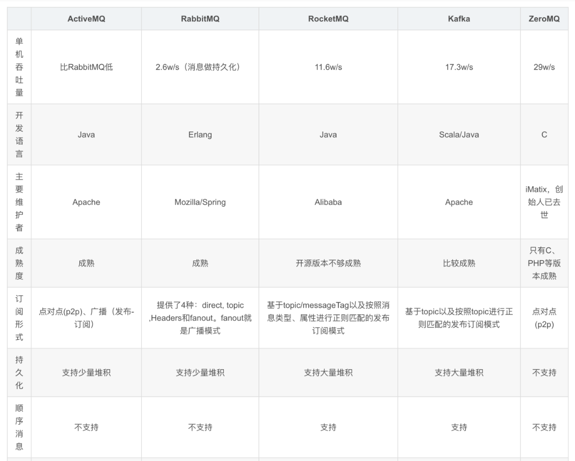

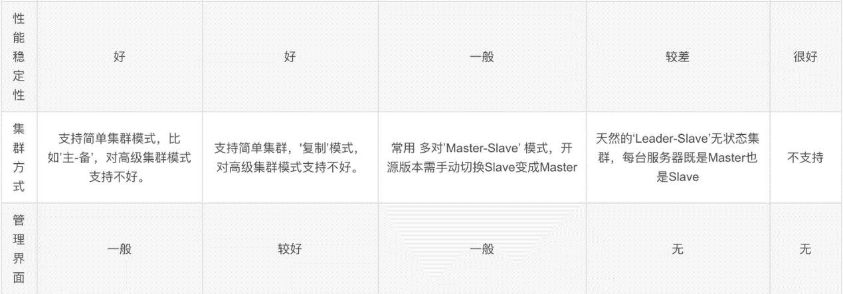

综上，各种对比之后，有如下建议：

一般的业务系统要引入 MQ，最早大家都用 ActiveMQ，但是现在确实大家用的不多了，没经过大规模吞吐量场景的验证，社区也不是很活跃，所以大家还是算了吧，我个人不推荐用这个了；

后来大家开始用 RabbitMQ，但是确实 erlang 语言阻止了大量的 Java 工程师去深入研究和掌控它，对公司而言，几乎处于不可控的状态，但是确实人家是开源的，比较稳定的支持，活跃度也高；

不过现在确实越来越多的公司会去用 RocketMQ，确实很不错，毕竟是阿里出品，但社区可能有突然黄掉的风险（目前 RocketMQ 已捐给 [Apache](https://github.com/apache/rocketmq)，但 GitHub 上的活跃度其实不算高）对自己公司技术实力有绝对自信的，推荐用 RocketMQ，否则回去老老实实用 RabbitMQ 吧，人家有活跃的开源社区，绝对不会黄。

所以**中小型公司**，技术实力较为一般，技术挑战不是特别高，用 RabbitMQ 是不错的选择；**大型公司**，基础架构研发实力较强，用 RocketMQ 是很好的选择。

如果是**大数据领域**的实时计算、日志采集等场景，用 Kafka 是业内标准的，绝对没问题，社区活跃度很高，绝对不会黄，何况几乎是全世界这个领域的事实性规范。

**MQ 有哪些常见问题？如何解决这些问题？**

MQ 的常见问题有：

1. 消息的顺序问题
2. 消息的重复问题

**消息的顺序问题**

消息有序指的是可以按照消息的发送顺序来消费。

假如生产者产生了 2 条消息：M1、M2，假定 M1 发送到 S1，M2 发送到 S2，如果要保证 M1 先于 M2 被消费，怎么做？

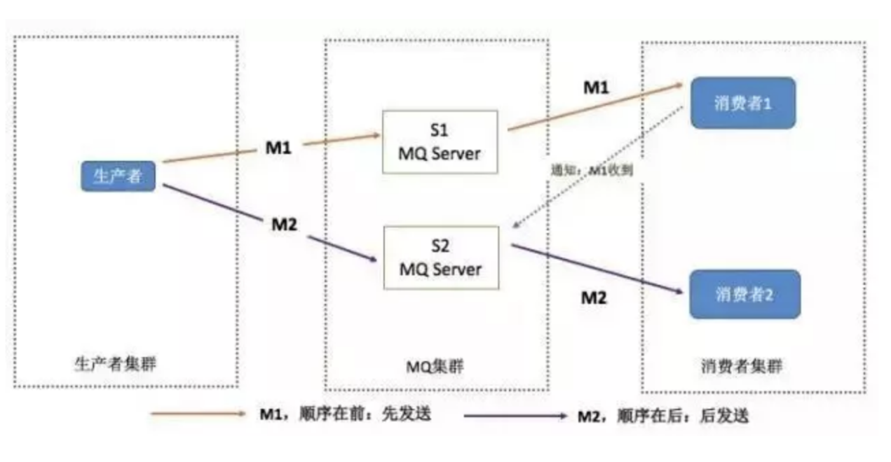

解决方案：

（1）保证生产者 - MQServer - 消费者是一对一对一的关系

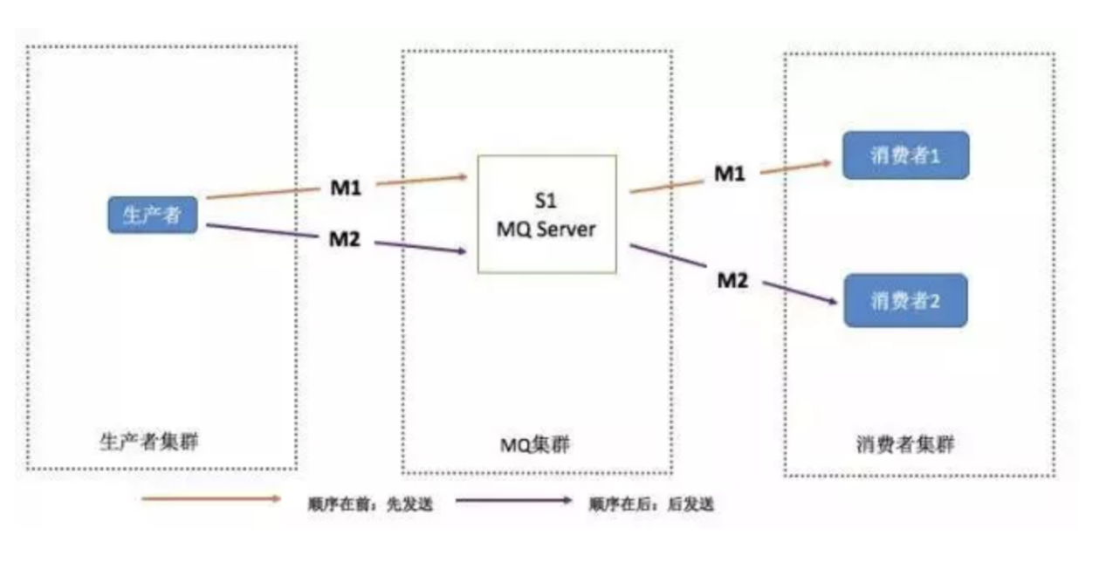

缺陷：

* 并行度就会成为消息系统的瓶颈（吞吐量不够）
* 更多的异常处理，比如：只要消费端出现问题，就会导致整个处理流程阻塞，我们不得不花费更多的精力来解决阻塞的问题。 （2）通过合理的设计或者将问题分解来规避。
* 不关注乱序的应用实际大量存在
* 队列无序并不意味着消息无序 所以从业务层面来保证消息的顺序而不仅仅是依赖于消息系统，是一种更合理的方式。

**消息的重复问题**

造成消息重复的根本原因是：网络不可达。

所以解决这个问题的办法就是绕过这个问题。那么问题就变成了：如果消费端收到两条一样的消息，应该怎样处理？

消费端处理消息的业务逻辑保持幂等性。只要保持幂等性，不管来多少条重复消息，最后处理的结果都一样。保证每条消息都有唯一编号且保证消息处理成功与去重表的日志同时出现。利用一张日志表来记录已经处理成功的消息的 ID，如果新到的消息 ID 已经在日志表中，那么就不再处理这条消息。

**什么是RabbitMQ？**

RabbitMQ是一款开源的，Erlang编写的，基于AMQP协议的消息中间件

**rabbitmq 的使用场景**

（1）服务间异步通信

（2）顺序消费

（3）定时任务

（4）请求削峰

**RabbitMQ基本概念**

* Broker： 简单来说就是消息队列服务器实体
* Exchange： 消息交换机，它指定消息按什么规则，路由到哪个队列
* Queue： 消息队列载体，每个消息都会被投入到一个或多个队列
* Binding： 绑定，它的作用就是把exchange和queue按照路由规则绑定起来
* Routing Key： 路由关键字，exchange根据这个关键字进行消息投递
* VHost： vhost 可以理解为虚拟 broker ，即 mini-RabbitMQ server。其内部均含有独立的 queue、exchange 和 binding 等，但最最重要的是，其拥有独立的权限系统，可以做到 vhost 范围的用户控制。当然，从 RabbitMQ 的全局角度，vhost 可以作为不同权限隔离的手段（一个典型的例子就是不同的应用可以跑在不同的 vhost 中）。
* Producer： 消息生产者，就是投递消息的程序
* Consumer： 消息消费者，就是接受消息的程序
* Channel： 消息通道，在客户端的每个连接里，可建立多个channel，每个channel代表一个会话任务

由Exchange、Queue、RoutingKey三个才能决定一个从Exchange到Queue的唯一的线路。

**RabbitMQ的工作模式**

**一.simple模式（即最简单的收发模式）**

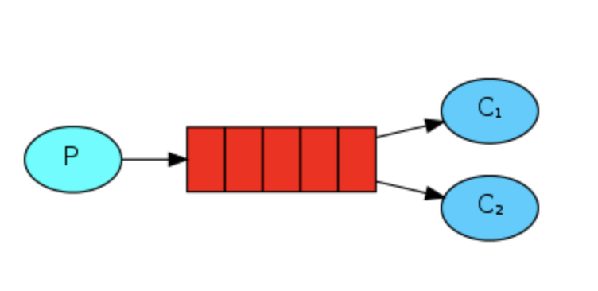

1.消息产生消息，将消息放入队列

2.消息的消费者(consumer) 监听 消息队列,如果队列中有消息,就消费掉,消息被拿走后,自动从队列中删除(隐患 消息可能没有被消费者正确处理,已经从队列中消失了,造成消息的丢失，这里可以设置成手动的ack,但如果设置成手动ack，处理完后要及时发送ack消息给队列，否则会造成内存溢出)。

**二.work工作模式(资源的竞争)**

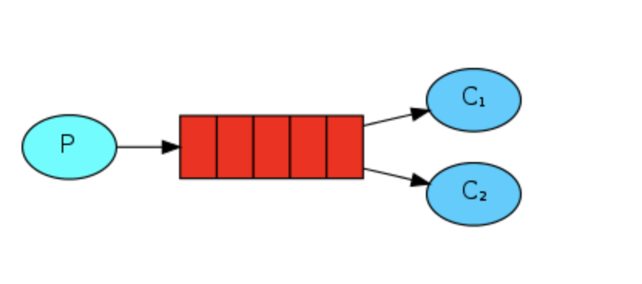

1.消息产生者将消息放入队列消费者可以有多个,消费者1,消费者2同时监听同一个队列,消息被消费。C1 C2共同争抢当前的消息队列内容,谁先拿到谁负责消费消息(隐患：高并发情况下,默认会产生某一个消息被多个消费者共同使用,可以设置一个开关(syncronize) 保证一条消息只能被一个消费者使用)。

**三.publish/subscribe发布订阅(共享资源)**

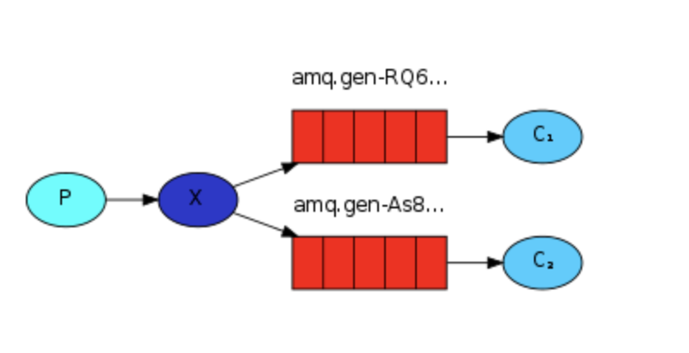

1、每个消费者监听自己的队列；

2、生产者将消息发给broker，由交换机将消息转发到绑定此交换机的每个队列，每个绑定交换机的队列都将接收到消息。

**四.routing路由模式**

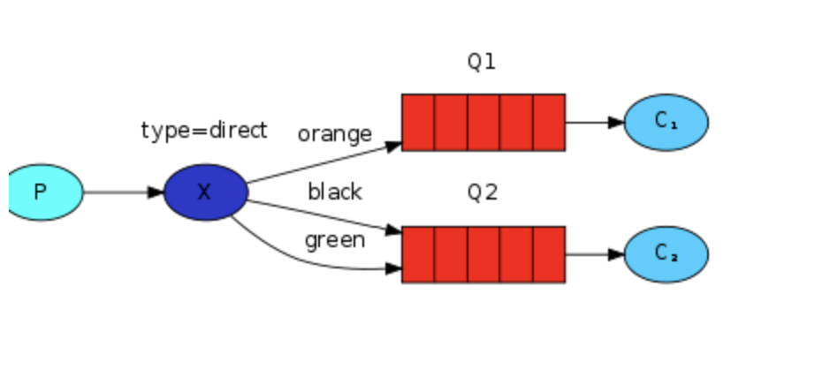

1.消息生产者将消息发送给交换机按照路由判断,路由是字符串(info) 当前产生的消息携带路由字符(对象的方法),交换机根据路由的key,只能匹配上路由key对应的消息队列,对应的消费者才能消费消息;

2.根据业务功能定义路由字符串

3.从系统的代码逻辑中获取对应的功能字符串,将消息任务扔到对应的队列中。

4.业务场景:error 通知;EXCEPTION;错误通知的功能;传统意义的错误通知;客户通知;利用key路由,可以将程序中的错误封装成消息传入到消息队列中,开发者可以自定义消费者,实时接收错误;

**五.topic 主题模式(路由模式的一种)**

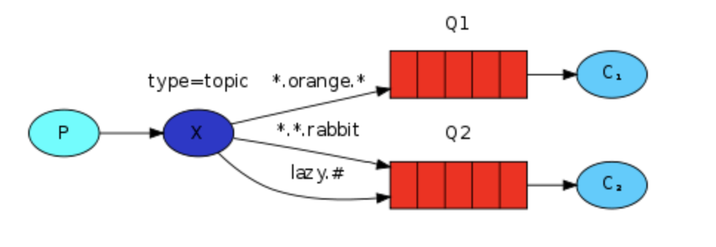

1.星号井号代表通配符

2.星号代表多个单词,井号代表一个单词

3.路由功能添加模糊匹配

4.消息产生者产生消息,把消息交给交换机

5.交换机根据key的规则模糊匹配到对应的队列,由队列的监听消费者接收消息消费

（在我的理解看来就是routing查询的一种模糊匹配，就类似sql的模糊查询方式）

**如何保证RabbitMQ消息的顺序性？**

拆分多个 queue，每个 queue 一个 consumer，就是多一些 queue 而已，确实是麻烦点；或者就一个 queue 但是对应一个 consumer，然后这个 consumer 内部用内存队列做排队，然后分发给底层不同的 worker 来处理。

**消息如何分发？**

若该队列至少有一个消费者订阅，消息将以循环（round-robin）的方式发送给消费者。每条消息只会分发给一个订阅的消费者（前提是消费者能够正常处理消息并进行确认）。通过路由可实现多消费的功能

**消息怎么路由？**

消息提供方->路由->一至多个队列消息发布到交换器时，消息将拥有一个路由键（routing key），在消息创建时设定。通过队列路由键，可以把队列绑定到交换器上。消息到达交换器后，RabbitMQ 会将消息的路由键与队列的路由键进行匹配（针对不同的交换器有不同的路由规则）；

常用的交换器主要分为一下三种：

fanout：如果交换器收到消息，将会广播到所有绑定的队列上

direct：如果路由键完全匹配，消息就被投递到相应的队列

topic：可以使来自不同源头的消息能够到达同一个队列。 使用 topic 交换器时，可以使用通配符

**消息基于什么传输？**

由于 TCP 连接的创建和销毁开销较大，且并发数受系统资源限制，会造成性能瓶颈。RabbitMQ 使用信道的方式来传输数据。信道是建立在真实的 TCP 连接内的虚拟连接，且每条 TCP 连接上的信道数量没有限制。

**如何保证消息不被重复消费？或者说，如何保证消息消费时的幂等性？**

先说为什么会重复消费：正常情况下，消费者在消费消息的时候，消费完毕后，会发送一个确认消息给消息队列，消息队列就知道该消息被消费了，就会将该消息从消息队列中删除；

但是因为网络传输等等故障，确认信息没有传送到消息队列，导致消息队列不知道自己已经消费过该消息了，再次将消息分发给其他的消费者。

针对以上问题，一个解决思路是：保证消息的唯一性，就算是多次传输，不要让消息的多次消费带来影响；保证消息等幂性；

比如：在写入消息队列的数据做唯一标示，消费消息时，根据唯一标识判断是否消费过；

假设你有个系统，消费一条消息就往数据库里插入一条数据，要是你一个消息重复两次，你不就插入了两条，这数据不就错了？但是你要是消费到第二次的时候，自己判断一下是否已经消费过了，若是就直接扔了，这样不就保留了一条数据，从而保证了数据的正确性。

**如何确保消息正确地发送至 RabbitMQ？ 如何确保消息接收方消费了消息？**

**发送方确认模式**

将信道设置成 confirm 模式（发送方确认模式），则所有在信道上发布的消息都会被指派一个唯一的 ID。

一旦消息被投递到目的队列后，或者消息被写入磁盘后（可持久化的消息），信道会发送一个确认给生产者（包含消息唯一 ID）。

如果 RabbitMQ 发生内部错误从而导致消息丢失，会发送一条 nack（notacknowledged，未确认）消息。

发送方确认模式是异步的，生产者应用程序在等待确认的同时，可以继续发送消息。当确认消息到达生产者应用程序，生产者应用程序的回调方法就会被触发来处理确认消息。

**接收方确认机制**

消费者接收每一条消息后都必须进行确认（消息接收和消息确认是两个不同操作）。只有消费者确认了消息，RabbitMQ 才能安全地把消息从队列中删除。

这里并没有用到超时机制，RabbitMQ 仅通过 Consumer 的连接中断来确认是否需要重新发送消息。也就是说，只要连接不中断，RabbitMQ 给了 Consumer 足够长的时间来处理消息。保证数据的最终一致性；

下面罗列几种特殊情况

* 如果消费者接收到消息，在确认之前断开了连接或取消订阅，RabbitMQ 会认为消息没有被分发，然后重新分发给下一个订阅的消费者。（可能存在消息重复消费的隐患，需要去重）
* 如果消费者接收到消息却没有确认消息，连接也未断开，则 RabbitMQ 认为该消费者繁忙，将不会给该消费者分发更多的消息。

**如何保证RabbitMQ消息的可靠传输？**

消息不可靠的情况可能是消息丢失，劫持等原因；

丢失又分为：生产者丢失消息、消息列表丢失消息、消费者丢失消息；

**生产者丢失消息**：从生产者弄丢数据这个角度来看，RabbitMQ提供transaction和confirm模式来确保生产者不丢消息；

transaction机制就是说：发送消息前，开启事务（channel.txSelect()）,然后发送消息，如果发送过程中出现什么异常，事务就会回滚（channel.txRollback()）,如果发送成功则提交事务（channel.txCommit()）。然而，这种方式有个缺点：吞吐量下降；

confirm模式用的居多：一旦channel进入confirm模式，所有在该信道上发布的消息都将会被指派一个唯一的ID（从1开始），一旦消息被投递到所有匹配的队列之后；

rabbitMQ就会发送一个ACK给生产者（包含消息的唯一ID），这就使得生产者知道消息已经正确到达目的队列了；

如果rabbitMQ没能处理该消息，则会发送一个Nack消息给你，你可以进行重试操作。

**消息队列丢数据**：消息持久化。

处理消息队列丢数据的情况，一般是开启持久化磁盘的配置。

这个持久化配置可以和confirm机制配合使用，你可以在消息持久化磁盘后，再给生产者发送一个Ack信号。

这样，如果消息持久化磁盘之前，rabbitMQ阵亡了，那么生产者收不到Ack信号，生产者会自动重发。

那么如何持久化呢？

这里顺便说一下吧，其实也很容易，就下面两步

1. 将queue的持久化标识durable设置为true,则代表是一个持久的队列
2. 发送消息的时候将deliveryMode=2

这样设置以后，即使rabbitMQ挂了，重启后也能恢复数据

**消费者丢失消息**：消费者丢数据一般是因为采用了自动确认消息模式，改为手动确认消息即可！

消费者在收到消息之后，处理消息之前，会自动回复RabbitMQ已收到消息；

如果这时处理消息失败，就会丢失该消息；

解决方案：处理消息成功后，手动回复确认消息。

**为什么不应该对所有的 message 都使用持久化机制？**

首先，必然导致性能的下降，因为写磁盘比写 RAM 慢的多，message 的吞吐量可能有 10 倍的差距。

其次，message 的持久化机制用在 RabbitMQ 的内置 cluster 方案时会出现“坑爹”问题。矛盾点在于，若 message 设置了 persistent 属性，但 queue 未设置 durable 属性，那么当该 queue 的 owner node 出现异常后，在未重建该 queue 前，发往该 queue 的 message 将被 blackholed ；若 message 设置了 persistent 属性，同时 queue 也设置了 durable 属性，那么当 queue 的 owner node 异常且无法重启的情况下，则该 queue 无法在其他 node 上重建，只能等待其 owner node 重启后，才能恢复该 queue 的使用，而在这段时间内发送给该 queue 的 message 将被 blackholed 。

所以，是否要对 message 进行持久化，需要综合考虑性能需要，以及可能遇到的问题。若想达到 100,000 条/秒以上的消息吞吐量（单 RabbitMQ 服务器），则要么使用其他的方式来确保 message 的可靠 delivery ，要么使用非常快速的存储系统以支持全持久化（例如使用 SSD）。另外一种处理原则是：仅对关键消息作持久化处理（根据业务重要程度），且应该保证关键消息的量不会导致性能瓶颈。

**如何保证高可用的？RabbitMQ 的集群**

RabbitMQ 是比较有代表性的，因为是基于主从（非分布式）做高可用性的，我们就以 RabbitMQ 为例子讲解第一种 MQ 的高可用性怎么实现。RabbitMQ 有三种模式：单机模式、普通集群模式、镜像集群模式。

**单机模式**，就是 Demo 级别的，一般就是你本地启动了玩玩儿的?，没人生产用单机模式

**普通集群模式**，意思就是在多台机器上启动多个 RabbitMQ 实例，每个机器启动一个。你创建的 queue，只会放在一个 RabbitMQ 实例上，但是每个实例都同步 queue 的元数据（元数据可以认为是 queue 的一些配置信息，通过元数据，可以找到 queue 所在实例）。你消费的时候，实际上如果连接到了另外一个实例，那么那个实例会从 queue 所在实例上拉取数据过来。这方案主要是提高吞吐量的，就是说让集群中多个节点来服务某个 queue 的读写操作。

**镜像集群模式**：这种模式，才是所谓的 RabbitMQ 的高可用模式。跟普通集群模式不一样的是，在镜像集群模式下，你创建的 queue，无论元数据还是 queue 里的消息都会存在于多个实例上，就是说，每个 RabbitMQ 节点都有这个 queue 的一个完整镜像，包含 queue 的全部数据的意思。然后每次你写消息到 queue 的时候，都会自动把消息同步到多个实例的 queue 上。RabbitMQ 有很好的管理控制台，就是在后台新增一个策略，这个策略是镜像集群模式的策略，指定的时候是可以要求数据同步到所有节点的，也可以要求同步到指定数量的节点，再次创建 queue 的时候，应用这个策略，就会自动将数据同步到其他的节点上去了。这样的话，好处在于，你任何一个机器宕机了，没事儿，其它机器（节点）还包含了这个 queue 的完整数据，别的 consumer 都可以到其它节点上去消费数据。坏处在于，第一，这个性能开销也太大了吧，消息需要同步到所有机器上，导致网络带宽压力和消耗很重！RabbitMQ 一个 queue 的数据都是放在一个节点里的，镜像集群下，也是每个节点都放这个 queue 的完整数据。

**如何解决消息队列的延时以及过期失效问题？消息队列满了以后该怎么处理？有几百万消息持续积压几小时，说说怎么解决？**

消息积压处理办法：临时紧急扩容：

先修复 consumer 的问题，确保其恢复消费速度，然后将现有 cnosumer 都停掉。

新建一个 topic，partition 是原来的 10 倍，临时建立好原先 10 倍的 queue 数量。

然后写一个临时的分发数据的 consumer 程序，这个程序部署上去消费积压的数据，消费之后不做耗时的处理，直接均匀轮询写入临时建立好的 10 倍数量的 queue。

接着临时征用 10 倍的机器来部署 consumer，每一批 consumer 消费一个临时 queue 的数据。这种做法相当于是临时将 queue 资源和 consumer 资源扩大 10 倍，以正常的 10 倍速度来消费数据。

等快速消费完积压数据之后，得恢复原先部署的架构，重新用原先的 consumer 机器来消费消息。

MQ中消息失效：假设你用的是 RabbitMQ，RabbtiMQ 是可以设置过期时间的，也就是 TTL。如果消息在 queue 中积压超过一定的时间就会被 RabbitMQ 给清理掉，这个数据就没了。那这就是第二个坑了。这就不是说数据会大量积压在 mq 里，而是大量的数据会直接搞丢。我们可以采取一个方案，就是批量重导，这个我们之前线上也有类似的场景干过。就是大量积压的时候，我们当时就直接丢弃数据了，然后等过了高峰期以后，比如大家一起喝咖啡熬夜到晚上12点以后，用户都睡觉了。这个时候我们就开始写程序，将丢失的那批数据，写个临时程序，一点一点的查出来，然后重新灌入 mq 里面去，把白天丢的数据给他补回来。也只能是这样了。假设 1 万个订单积压在 mq 里面，没有处理，其中 1000 个订单都丢了，你只能手动写程序把那 1000 个订单给查出来，手动发到 mq 里去再补一次。

mq消息队列块满了：如果消息积压在 mq 里，你很长时间都没有处理掉，此时导致 mq 都快写满了，咋办？这个还有别的办法吗？没有，谁让你第一个方案执行的太慢了，你临时写程序，接入数据来消费，消费一个丢弃一个，都不要了，快速消费掉所有的消息。然后走第二个方案，到了晚上再补数据吧。

**设计MQ思路**

比如说这个消息队列系统，我们从以下几个角度来考虑一下：

首先这个 mq 得支持可伸缩性吧，就是需要的时候快速扩容，就可以增加吞吐量和容量，那怎么搞？设计个分布式的系统呗，参照一下 kafka 的设计理念，broker -> topic -> partition，每个 partition 放一个机器，就存一部分数据。如果现在资源不够了，简单啊，给 topic 增加 partition，然后做数据迁移，增加机器，不就可以存放更多数据，提供更高的吞吐量了？

其次你得考虑一下这个 mq 的数据要不要落地磁盘吧？那肯定要了，落磁盘才能保证别进程挂了数据就丢了。那落磁盘的时候怎么落啊？顺序写，这样就没有磁盘随机读写的寻址开销，磁盘顺序读写的性能是很高的，这就是 kafka 的思路。

其次你考虑一下你的 mq 的可用性啊？这个事儿，具体参考之前可用性那个环节讲解的 kafka 的高可用保障机制。多副本 -> leader & follower -> broker 挂了重新选举 leader 即可对外服务。

能不能支持数据 0 丢失啊？可以的，参考我们之前说的那个 kafka 数据零丢失方案。

**MyBaits面试题**

**MyBatis是什么？**

MyBatis 是一款优秀的持久层框架，一个半 ORM（对象关系映射）框架，它支持定制化 SQL、存储过程以及高级映射。MyBatis 避免了几乎所有的 JDBC 代码和手动设置参数以及获取结果集。MyBatis 可以使用简单的 XML 或注解来配置和映射原生类型、接口和 Java 的 POJO（Plain Old Java Objects，普通老式 Java 对象）为数据库中的记录。

**ORM是什么**

ORM（Object Relational Mapping），对象关系映射，是一种为了解决关系型数据库数据与简单Java对象（POJO）的映射关系的技术。简单的说，ORM是通过使用描述对象和数据库之间映射的元数据，将程序中的对象自动持久化到关系型数据库中。

**为什么说Mybatis是半自动ORM映射工具？它与全自动的区别在哪里？**

Hibernate属于全自动ORM映射工具，使用Hibernate查询关联对象或者关联集合对象时，可以根据对象关系模型直接获取，所以它是全自动的。

而Mybatis在查询关联对象或关联集合对象时，需要手动编写sql来完成，所以，称之为半自动ORM映射工具。

**传统JDBC开发存在的问题**

* 频繁创建数据库连接对象、释放，容易造成系统资源浪费，影响系统性能。可以使用连接池解决这个问题。但是使用jdbc需要自己实现连接池。
* sql语句定义、参数设置、结果集处理存在硬编码。实际项目中sql语句变化的可能性较大，一旦发生变化，需要修改java代码，系统需要重新编译，重新发布。不好维护。
* 使用preparedStatement向占有位符号传参数存在硬编码，因为sql语句的where条件不一定，可能多也可能少，修改sql还要修改代码，系统不易维护。
* 结果集处理存在重复代码，处理麻烦。如果可以映射成Java对象会比较方便。

**JDBC编程有哪些不足之处，MyBatis是如何解决这些问题的？**

1、数据库链接创建、释放频繁造成系统资源浪费从而影响系统性能，如果使用数据库连接池可解决此问题。

解决：在mybatis-config.xml中配置数据链接池，使用连接池管理数据库连接。

2、Sql语句写在代码中造成代码不易维护，实际应用sql变化的可能较大，sql变动需要改变java代码。

解决：将Sql语句配置在XXXXmapper.xml文件中与java代码分离。

3、向sql语句传参数麻烦，因为sql语句的where条件不一定，可能多也可能少，占位符需要和参数一一对应。

解决： Mybatis自动将java对象映射至sql语句。

4、对结果集解析麻烦，sql变化导致解析代码变化，且解析前需要遍历，如果能将数据库记录封装成pojo对象解析比较方便。

解决：Mybatis自动将sql执行结果映射至java对象。

**Mybatis优缺点**

**优点**

与传统的数据库访问技术相比，ORM有以下优点：

* 基于SQL语句编程，相当灵活，不会对应用程序或者数据库的现有设计造成任何影响，SQL写在XML里，解除sql与程序代码的耦合，便于统一管理；提供XML标签，支持编写动态SQL语句，并可重用
* 与JDBC相比，减少了50%以上的代码量，消除了JDBC大量冗余的代码，不需要手动开关连接
* 很好的与各种数据库兼容（因为MyBatis使用JDBC来连接数据库，所以只要JDBC支持的数据库MyBatis都支持）
* 提供映射标签，支持对象与数据库的ORM字段关系映射；提供对象关系映射标签，支持对象关系组件维护
* 能够与Spring很好的集成

**缺点**

* SQL语句的编写工作量较大，尤其当字段多、关联表多时，对开发人员编写SQL语句的功底有一定要求
* SQL语句依赖于数据库，导致数据库移植性差，不能随意更换数据库

**MyBatis框架适用场景**

* MyBatis专注于SQL本身，是一个足够灵活的DAO层解决方案。
* 对性能的要求很高，或者需求变化较多的项目，如互联网项目，MyBatis将是不错的选择。

**Hibernate 和 MyBatis 的区别**

**相同点**

都是对jdbc的封装，都是持久层的框架，都用于dao层的开发。

**不同点**

映射关系

* MyBatis 是一个半自动映射的框架，配置Java对象与sql语句执行结果的对应关系，多表关联关系配置简单
* Hibernate 是一个全表映射的框架，配置Java对象与数据库表的对应关系，多表关联关系配置复杂

SQL优化和移植性

* Hibernate 对SQL语句封装，提供了日志、缓存、级联（级联比 MyBatis 强大）等特性，此外还提供 HQL（Hibernate Query Language）操作数据库，数据库无关性支持好，但会多消耗性能。如果项目需要支持多种数据库，代码开发量少，但SQL语句优化困难。
* MyBatis 需要手动编写 SQL，支持动态 SQL、处理列表、动态生成表名、支持存储过程。开发工作量相对大些。直接使用SQL语句操作数据库，不支持数据库无关性，但sql语句优化容易。

开发难易程度和学习成本

* Hibernate 是重量级框架，学习使用门槛高，适合于需求相对稳定，中小型的项目，比如：办公自动化系统
* MyBatis 是轻量级框架，学习使用门槛低，适合于需求变化频繁，大型的项目，比如：互联网电子商务系统

**总结**

MyBatis 是一个小巧、方便、高效、简单、直接、半自动化的持久层框架，

Hibernate 是一个强大、方便、高效、复杂、间接、全自动化的持久层框架。

**MyBatis的解析和运行原理**

**MyBatis编程步骤是什么样的？**

1、 创建SqlSessionFactory

2、 通过SqlSessionFactory创建SqlSession

3、 通过sqlsession执行数据库操作

4、 调用session.commit()提交事务

5、 调用session.close()关闭会话

**请说说MyBatis的工作原理**

在学习 MyBatis 程序之前，需要了解一下 MyBatis 工作原理，以便于理解程序。MyBatis 的工作原理如下图

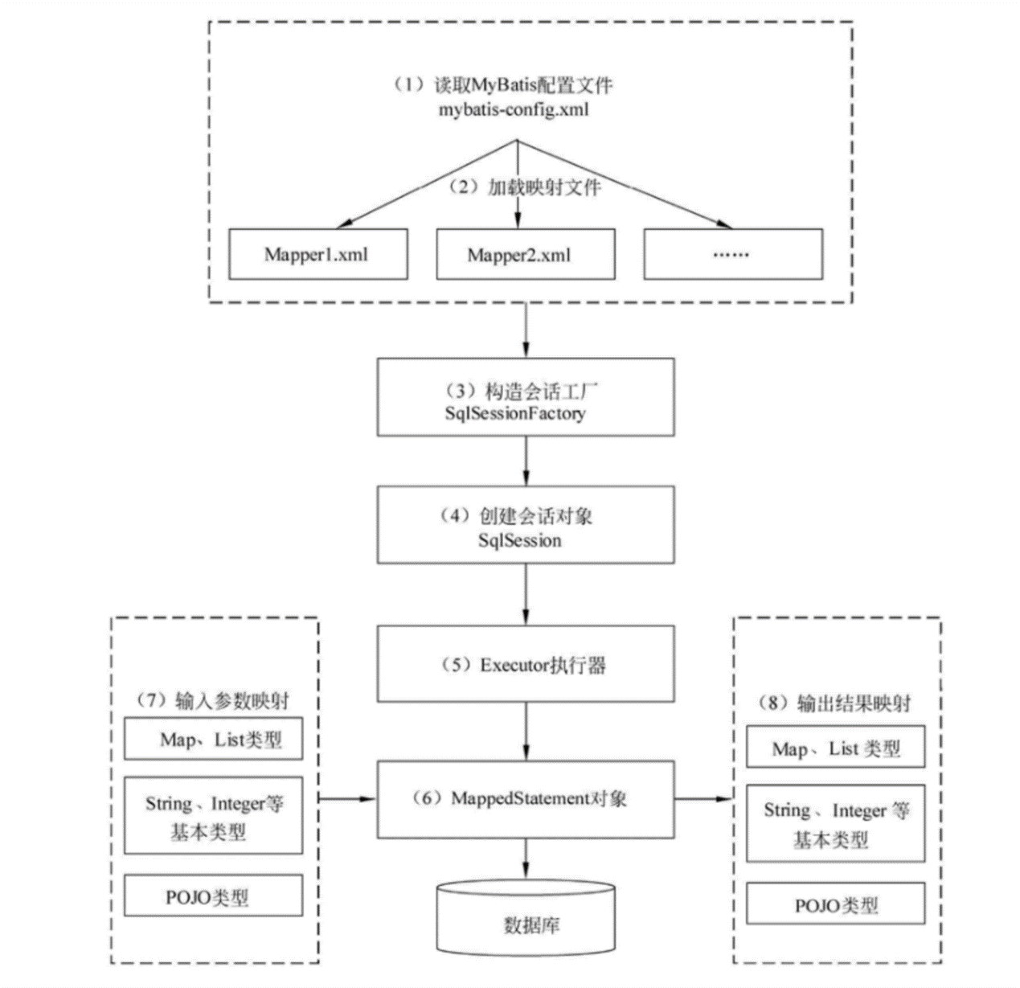

1）读取 MyBatis 配置文件：mybatis-config.xml 为 MyBatis 的全局配置文件，配置了 MyBatis 的运行环境等信息，例如数据库连接信息。

2）加载映射文件。映射文件即 SQL 映射文件，该文件中配置了操作数据库的 SQL 语句，需要在 MyBatis 配置文件 mybatis-config.xml 中加载。mybatis-config.xml 文件可以加载多个映射文件，每个文件对应数据库中的一张表。

3）构造会话工厂：通过 MyBatis 的环境等配置信息构建会话工厂 SqlSessionFactory。

4）创建会话对象：由会话工厂创建 SqlSession 对象，该对象中包含了执行 SQL 语句的所有方法。

5）Executor 执行器：MyBatis 底层定义了一个 Executor 接口来操作数据库，它将根据 SqlSession 传递的参数动态地生成需要执行的 SQL 语句，同时负责查询缓存的维护。

6）MappedStatement 对象：在 Executor 接口的执行方法中有一个 MappedStatement 类型的参数，该参数是对映射信息的封装，用于存储要映射的 SQL 语句的 id、参数等信息。

7）输入参数映射：输入参数类型可以是 Map、List 等集合类型，也可以是基本数据类型和 POJO 类型。输入参数映射过程类似于 JDBC 对 preparedStatement 对象设置参数的过程。

8）输出结果映射：输出结果类型可以是 Map、 List 等集合类型，也可以是基本数据类型和 POJO 类型。输出结果映射过程类似于 JDBC 对结果集的解析过程。

**MyBatis的功能架构是怎样的**

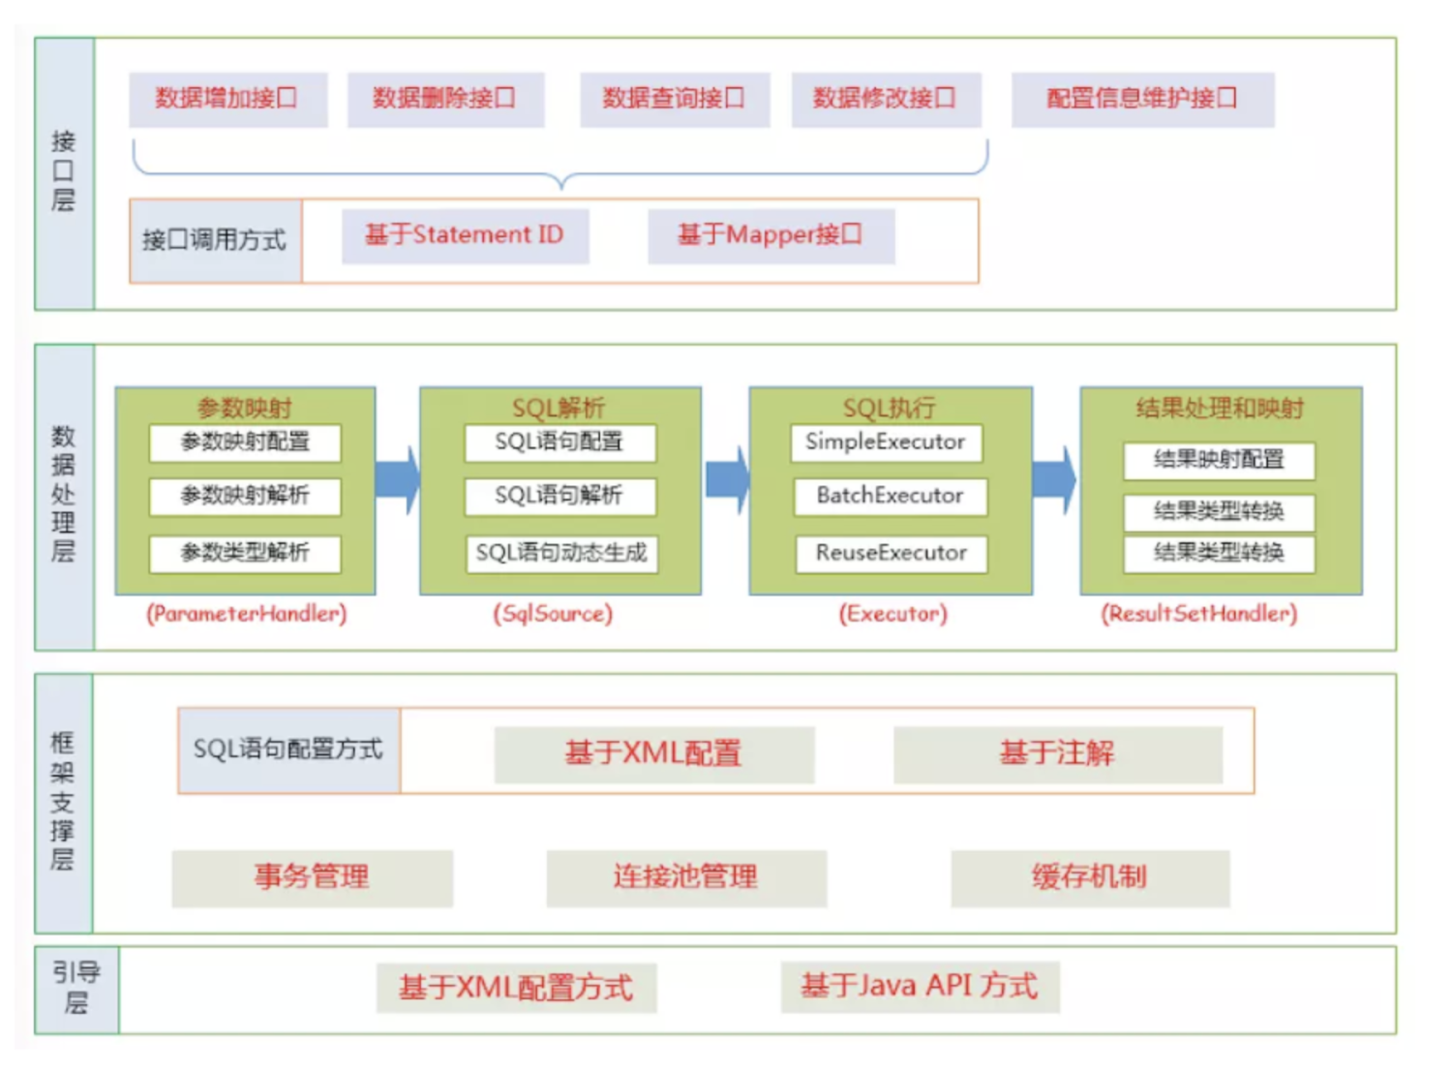

我们把Mybatis的功能架构分为三层：

* API接口层：提供给外部使用的接口API，开发人员通过这些本地API来操纵数据库。接口层一接收到调用请求就会调用数据处理层来完成具体的数据处理。
* 数据处理层：负责具体的SQL查找、SQL解析、SQL执行和执行结果映射处理等。它主要的目的是根据调用的请求完成一次数据库操作。
* 基础支撑层：负责最基础的功能支撑，包括连接管理、事务管理、配置加载和缓存处理，这些都是共用的东西，将他们抽取出来作为最基础的组件。为上层的数据处理层提供最基础的支撑。

**MyBatis的框架架构设计是怎么样的**

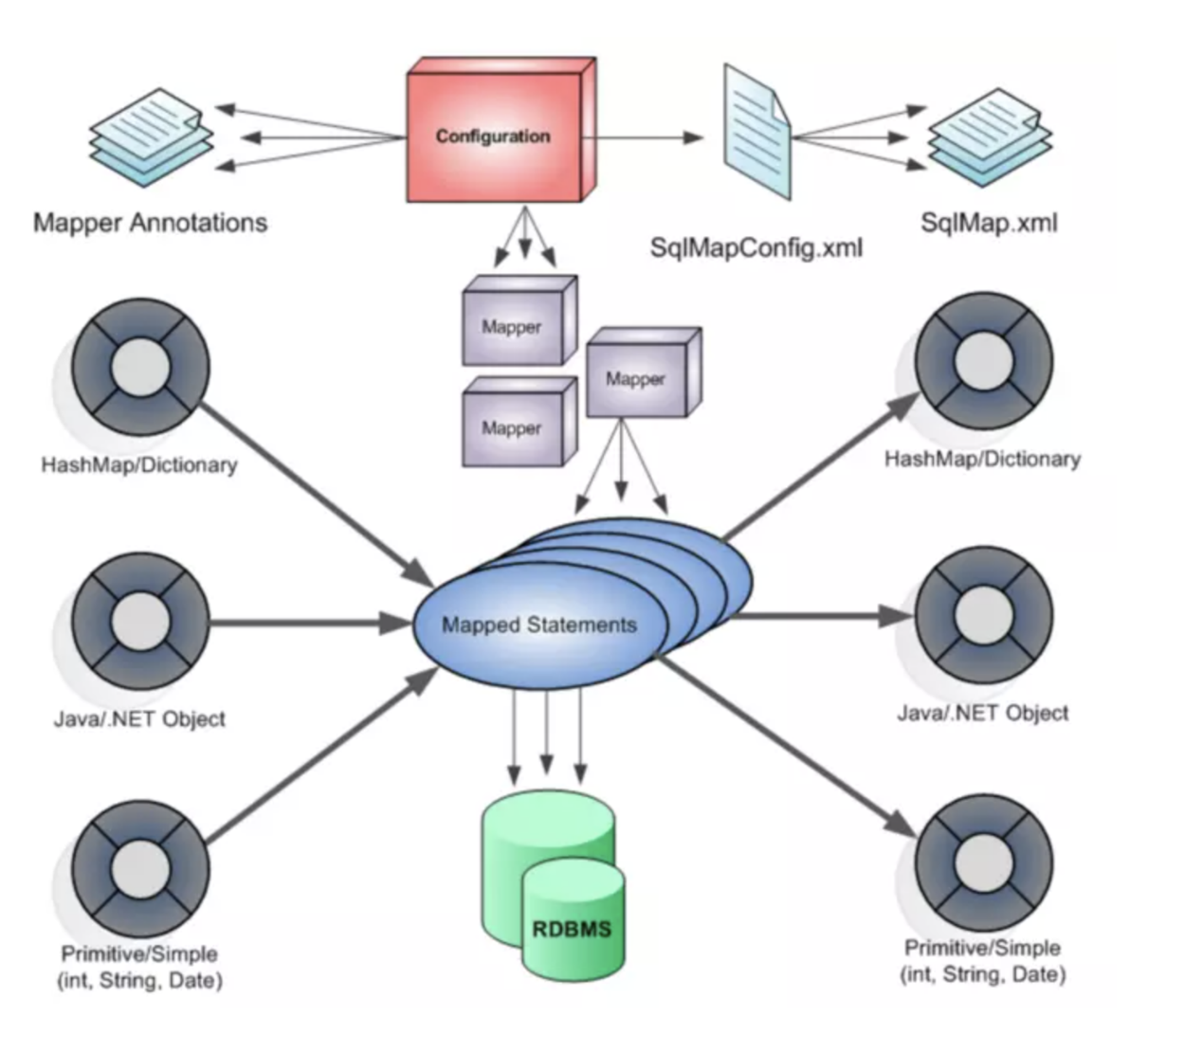

这张图从上往下看。MyBatis的初始化，会从mybatis-config.xml配置文件，解析构造成Configuration这个类，就是图中的红框。

(1)加载配置：配置来源于两个地方，一处是配置文件，一处是Java代码的注解，将SQL的配置信息加载成为一个个MappedStatement对象（包括了传入参数映射配置、执行的SQL语句、结果映射配置），存储在内存中。

(2)SQL解析：当API接口层接收到调用请求时，会接收到传入SQL的ID和传入对象（可以是Map、JavaBean或者基本数据类型），Mybatis会根据SQL的ID找到对应的MappedStatement，然后根据传入参数对象对MappedStatement进行解析，解析后可以得到最终要执行的SQL语句和参数。

(3)SQL执行：将最终得到的SQL和参数拿到数据库进行执行，得到操作数据库的结果。

(4)结果映射：将操作数据库的结果按照映射的配置进行转换，可以转换成HashMap、JavaBean或者基本数据类型，并将最终结果返回。

**为什么需要预编译**

1. 定义：  
   SQL 预编译指的是数据库驱动在发送 SQL 语句和参数给 DBMS 之前对 SQL 语句进行编译，这样 DBMS 执行 SQL 时，就不需要重新编译。
2. 为什么需要预编译  
   JDBC 中使用对象 PreparedStatement 来抽象预编译语句，使用预编译。预编译阶段可以优化 SQL 的执行。预编译之后的 SQL 多数情况下可以直接执行，DBMS 不需要再次编译，越复杂的SQL，编译的复杂度将越大，预编译阶段可以合并多次操作为一个操作。同时预编译语句对象可以重复利用。把一个 SQL 预编译后产生的 PreparedStatement 对象缓存下来，下次对于同一个SQL，可以直接使用这个缓存的 PreparedState 对象。Mybatis默认情况下，将对所有的 SQL 进行预编译。

**Mybatis都有哪些Executor执行器？它们之间的区别是什么？**

Mybatis有三种基本的Executor执行器，SimpleExecutor、ReuseExecutor、BatchExecutor。

**SimpleExecutor**：每执行一次update或select，就开启一个Statement对象，用完立刻关闭Statement对象。

**ReuseExecutor**：执行update或select，以sql作为key查找Statement对象，存在就使用，不存在就创建，用完后，不关闭Statement对象，而是放置于Map<String, Statement>内，供下一次使用。简言之，就是重复使用Statement对象。

**BatchExecutor**：执行update（没有select，JDBC批处理不支持select），将所有sql都添加到批处理中（addBatch()），等待统一执行（executeBatch()），它缓存了多个Statement对象，每个Statement对象都是addBatch()完毕后，等待逐一执行executeBatch()批处理。与JDBC批处理相同。

作用范围：Executor的这些特点，都严格限制在SqlSession生命周期范围内。

**Mybatis中如何指定使用哪一种Executor执行器？**

在Mybatis配置文件中，在设置（settings）可以指定默认的ExecutorType执行器类型，也可以手动给DefaultSqlSessionFactory的创建SqlSession的方法传递ExecutorType类型参数，如SqlSession openSession(ExecutorType execType)。

配置默认的执行器。SIMPLE 就是普通的执行器；REUSE 执行器会重用预处理语句（prepared statements）； BATCH 执行器将重用语句并执行批量更新。

**Mybatis是否支持延迟加载？如果支持，它的实现原理是什么？**

Mybatis仅支持association关联对象和collection关联集合对象的延迟加载，association指的就是一对一，collection指的就是一对多查询。在Mybatis配置文件中，可以配置是否启用延迟加载lazyLoadingEnabled=true|false。

它的原理是，使用CGLIB创建目标对象的代理对象，当调用目标方法时，进入拦截器方法，比如调用a.getB().getName()，拦截器invoke()方法发现a.getB()是null值，那么就会单独发送事先保存好的查询关联B对象的sql，把B查询上来，然后调用a.setB(b)，于是a的对象b属性就有值了，接着完成a.getB().getName()方法的调用。这就是延迟加载的基本原理。

当然了，不光是Mybatis，几乎所有的包括Hibernate，支持延迟加载的原理都是一样的。

**映射器**

**#{}和${}的区别**

* #{}是占位符，预编译处理；${}是拼接符，字符串替换，没有预编译处理。
* Mybatis在处理#{}时，#{}传入参数是以字符串传入，会将SQL中的#{}替换为?号，调用PreparedStatement的set方法来赋值。
* Mybatis在处理时，是原值传入，就是把{}时，是原值传入，就是把时，是原值传入，就是把{}替换成变量的值，相当于JDBC中的Statement编译
* 变量替换后，#{} 对应的变量自动加上单引号 ‘’；变量替换后，${} 对应的变量不会加上单引号 ‘’
* #{} 可以有效的防止SQL注入，提高系统安全性；${} 不能防止SQL 注入
* #{} 的变量替换是在DBMS 中；${} 的变量替换是在 DBMS 外

**模糊查询like语句该怎么写**

（1）’%${question}%’ 可能引起SQL注入，不推荐

（2）"%"#{question}"%" 注意：因为#{…}解析成sql语句时候，会在变量外侧自动加单引号’ '，所以这里 % 需要使用双引号" "，不能使用单引号 ’ '，不然会查不到任何结果。

（3）CONCAT(’%’,#{question},’%’) 使用CONCAT()函数，推荐

（4）使用bind标签

<select id="listUserLikeUsername" resultType="com.jourwon.pojo.User">

　　<bind name="pattern" value="'%' + username + '%'" />

　　select id,sex,age,username,password from person where username LIKE #{pattern}

</select>

**在mapper中如何传递多个参数**

**方法1：顺序传参法**

public User selectUser(String name, int deptId);

<select id="selectUser" resultMap="UserResultMap">

select * from user

where user_name = #{0} and dept_id = #{1}

</select>

#{}里面的数字代表传入参数的顺序。

这种方法不建议使用，sql层表达不直观，且一旦顺序调整容易出错。

**方法2：@Param注解传参法**

public User selectUser(@Param("userName") String name, int @Param("deptId") deptId);

<select id="selectUser" resultMap="UserResultMap">

select * from user

where user_name = #{userName} and dept_id = #{deptId}

</select>

#{}里面的名称对应的是注解@Param括号里面修饰的名称。

这种方法在参数不多的情况还是比较直观的，推荐使用。

**方法3：Map传参法**

public User selectUser(Map<String, Object> params);

<select id="selectUser" parameterType="java.util.Map" resultMap="UserResultMap">

select * from user

where user_name = #{userName} and dept_id = #{deptId}

</select>

#{}里面的名称对应的是Map里面的key名称。

这种方法适合传递多个参数，且参数易变能灵活传递的情况。

**方法4：Java Bean传参法**

public User selectUser(User user);

<select id="selectUser" parameterType="com.jourwon.pojo.User" resultMap="UserResultMap">

select * from user

where user_name = #{userName} and dept_id = #{deptId}

</select>

#{}里面的名称对应的是User类里面的成员属性。

这种方法直观，需要建一个实体类，扩展不容易，需要加属性，但代码可读性强，业务逻辑处理方便，推荐使用。

**Mybatis如何执行批量操作**

**使用foreach标签**

foreach的主要用在构建in条件中，它可以在SQL语句中进行迭代一个集合。foreach标签的属性主要有item，index，collection，open，separator，close。

* item　　表示集合中每一个元素进行迭代时的别名，随便起的变量名；
* index　　指定一个名字，用于表示在迭代过程中，每次迭代到的位置，不常用；
* open　　表示该语句以什么开始，常用“(”；
* separator表示在每次进行迭代之间以什么符号作为分隔符，常用“,”；
* close　　表示以什么结束，常用“)”。

在使用foreach的时候最关键的也是最容易出错的就是collection属性，该属性是必须指定的，但是在不同情况下，该属性的值是不一样的，主要有一下3种情况：

1. 如果传入的是单参数且参数类型是一个List的时候，collection属性值为list
2. 如果传入的是单参数且参数类型是一个array数组的时候，collection的属性值为array
3. 如果传入的参数是多个的时候，我们就需要把它们封装成一个Map了，当然单参数也可以封装成map，实际上如果你在传入参数的时候，在MyBatis里面也是会把它封装成一个Map的，  
   map的key就是参数名，所以这个时候collection属性值就是传入的List或array对象在自己封装的map里面的key

具体用法如下：

<!-- 批量保存(foreach插入多条数据两种方法)

int addEmpsBatch(@Param("emps") List<Employee> emps); -->

<!-- MySQL下批量保存，可以foreach遍历 mysql支持values(),(),()语法 --> //推荐使用

<insert id="addEmpsBatch">

INSERT INTO emp(ename,gender,email,did)

VALUES

<foreach collection="emps" item="emp" separator=",">

(#{emp.eName},#{emp.gender},#{emp.email},#{emp.dept.id})

</foreach>

</insert>

<!-- 这种方式需要数据库连接属性allowMutiQueries=true的支持

如jdbc.url=jdbc:mysql://localhost:3306/mybatis?allowMultiQueries=true -->

<insert id="addEmpsBatch">

<foreach collection="emps" item="emp" separator=";">

INSERT INTO emp(ename,gender,email,did)

VALUES(#{emp.eName},#{emp.gender},#{emp.email},#{emp.dept.id})

</foreach>

</insert>

**使用ExecutorType.BATCH**

Mybatis内置的ExecutorType有3种，默认为simple,该模式下它为每个语句的执行创建一个新的预处理语句，单条提交sql；而batch模式重复使用已经预处理的语句，并且批量执行所有更新语句，显然batch性能将更优； 但batch模式也有自己的问题，比如在Insert操作时，在事务没有提交之前，是没有办法获取到自增的id，这在某型情形下是不符合业务要求的

具体用法如下

//批量保存方法测试

@Test

public void testBatch() throws IOException{

SqlSessionFactory sqlSessionFactory = getSqlSessionFactory();

//可以执行批量操作的sqlSession

SqlSession openSession = sqlSessionFactory.openSession(ExecutorType.BATCH);

//批量保存执行前时间

long start = System.currentTimeMillis();

try {

EmployeeMapper mapper = openSession.getMapper(EmployeeMapper.class);

for (int i = 0; i < 1000; i++) {

mapper.addEmp(new Employee(UUID.randomUUID().toString().substring(0, 5), "b", "1"));

}

openSession.commit();

long end = System.currentTimeMillis();

//批量保存执行后的时间

System.out.println("执行时长" + (end - start));

//批量 预编译sql一次==》设置参数==》10000次==》执行1次 677

//非批量 （预编译=设置参数=执行 ）==》10000次 1121

} finally {

openSession.close();

}

}

mapper和mapper.xml如下

public interface EmployeeMapper {

//批量保存员工

Long addEmp(Employee employee);

}

<mapper namespace="com.jourwon.mapper.EmployeeMapper"

<!--批量保存员工 -->

<insert id="addEmp">

insert into employee(lastName,email,gender)

values(#{lastName},#{email},#{gender})

</insert>

</mapper>

**如何获取生成的主键**

**对于支持主键自增的数据库（MySQL）**

<insert id="insertUser" useGeneratedKeys="true" keyProperty="userId" >

insert into user(

user_name, user_password, create_time)

values(#{userName}, #{userPassword} , #{createTime, jdbcType= TIMESTAMP})

</insert>

parameterType 可以不写，Mybatis可以推断出传入的数据类型。如果想要访问主键，那么应当parameterType 应当是java实体或者Map。这样数据在插入之后 可以通过ava实体或者Map 来获取主键值。通过 getUserId获取主键

**不支持主键自增的数据库（Oracle）**

对于像Oracle这样的数据，没有提供主键自增的功能，而是使用序列的方式获取自增主键。

可以使用＜selectKey＞标签来获取主键的值，这种方式不仅适用于不提供主键自增功能的数据库，也适用于提供主键自增功能的数据库

＜selectKey＞一般的用法

<selectKey keyColumn="id" resultType="long" keyProperty="id" order="BEFORE">

</selectKey>

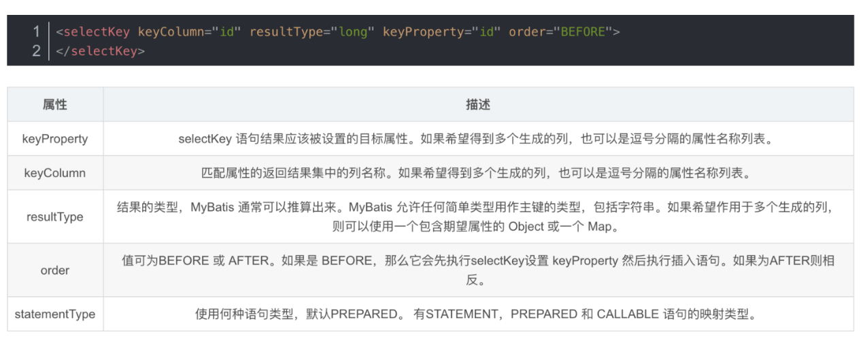

<insert id="insertUser" >

<selectKey keyColumn="id" resultType="long" keyProperty="userId" order="BEFORE">

SELECT USER_ID.nextval as id from dual

</selectKey>

insert into user(

user_id,user_name, user_password, create_time)

values(#{userId},#{userName}, #{userPassword} , #{createTime, jdbcType= TIMESTAMP})

</insert>

此时会将Oracle生成的主键值赋予userId变量。这个userId 就是USER对象的属性，这样就可以将生成的主键值返回了。如果仅仅是在insert语句中使用但是不返回，此时keyProperty=“任意自定义变量名”，resultType 可以不写。

Oracle 数据库中的值要设置为 BEFORE ，这是因为 Oracle中需要先从序列获取值，然后将值作为主键插入到数据库中。

**扩展**

如果Mysql 使用selectKey的方式获取主键，需要注意下面两点：

order ： AFTER

获取递增主键值 ：SELECT LAST_INSERT_ID()

**当实体类中的属性名和表中的字段名不一样 ，怎么办**

第1种： 通过在查询的SQL语句中定义字段名的别名，让字段名的别名和实体类的属性名一致。

<select id="getOrder" parameterType="int" resultType="com.jourwon.pojo.Order">

select order_id id, order_no orderno ,order_price price form orders where order_id=#{id};

</select>

第2种： 通过<resultMap>来映射字段名和实体类属性名的一一对应的关系。

<select id="getOrder" parameterType="int" resultMap="orderResultMap">

select * from orders where order_id=#{id}

</select>

<resultMap type="com.jourwon.pojo.Order" id="orderResultMap">

<!–用id属性来映射主键字段–>

<id property="id" column="order_id">

<!–用result属性来映射非主键字段，property为实体类属性名，column为数据库表中的属性–>

<result property ="orderno" column ="order_no"/>

<result property="price" column="order_price" />

</reslutMap>

**Mapper 编写有哪几种方式？**

第一种：接口实现类继承 SqlSessionDaoSupport：使用此种方法需要编写mapper 接口，mapper 接口实现类、mapper.xml 文件。

（1）在 sqlMapConfig.xml 中配置 mapper.xml 的位置

<mappers>

<mapper resource="mapper.xml 文件的地址" />

</mappers>

2）定义 mapper 接口

（3）实现类集成 SqlSessionDaoSupport

mapper 方法中可以 this.getSqlSession()进行数据增删改查。

（4）spring 配置

<bean id=" " class="mapper 接口的实现">

<property name="sqlSessionFactory"

ref="sqlSessionFactory"></property>

</bean>

第二种：使用 org.mybatis.spring.mapper.MapperFactoryBean：

（1）在 sqlMapConfig.xml 中配置 mapper.xml 的位置，如果 mapper.xml 和mappre 接口的名称相同且在同一个目录，这里可以不用配置

<mappers>

<mapper resource="mapper.xml 文件的地址" />

</mappers>

2）定义 mapper 接口：

（3）mapper.xml 中的 namespace 为 mapper 接口的地址

（4）mapper 接口中的方法名和 mapper.xml 中的定义的 statement 的 id 保持一致

（5）Spring 中定义

<bean id="" class="org.mybatis.spring.mapper.MapperFactoryBean">

<property name="mapperInterface" value="mapper 接口地址" />

<property name="sqlSessionFactory" ref="sqlSessionFactory" />

</bean>

第三种：使用 mapper 扫描器：

（1）mapper.xml 文件编写：

mapper.xml 中的 namespace 为 mapper 接口的地址；

mapper 接口中的方法名和 mapper.xml 中的定义的 statement 的 id 保持一致；

如果将 mapper.xml 和 mapper 接口的名称保持一致则不用在 sqlMapConfig.xml中进行配置。

（2）定义 mapper 接口：

注意 mapper.xml 的文件名和 mapper 的接口名称保持一致，且放在同一个目录

（3）配置 mapper 扫描器：

<bean class="org.mybatis.spring.mapper.MapperScannerConfigurer">

<property name="basePackage" value="mapper 接口包地址

"></property>

<property name="sqlSessionFactoryBeanName"

value="sqlSessionFactory"/>

</bean>

(4）使用扫描器后从 spring 容器中获取 mapper 的实现对象。

**什么是MyBatis的接口绑定？有哪些实现方式？**

接口绑定，就是在MyBatis中任意定义接口，然后把接口里面的方法和SQL语句绑定，我们直接调用接口方法就可以，这样比起原来了SqlSession提供的方法我们可以有更加灵活的选择和设置。

接口绑定有两种实现方式

通过注解绑定，就是在接口的方法上面加上 @Select、@Update等注解，里面包含Sql语句来绑定；

通过xml里面写SQL来绑定， 在这种情况下，要指定xml映射文件里面的namespace必须为接口的全路径名。当Sql语句比较简单时候，用注解绑定， 当SQL语句比较复杂时候，用xml绑定，一般用xml绑定的比较多。

**使用MyBatis的mapper接口调用时有哪些要求？**

1、Mapper接口方法名和mapper.xml中定义的每个sql的id相同。

2、Mapper接口方法的输入参数类型和mapper.xml中定义的每个sql 的parameterType的类型相同。

3、Mapper接口方法的输出参数类型和mapper.xml中定义的每个sql的resultType的类型相同。

4、Mapper.xml文件中的namespace即是mapper接口的类路径。

**最佳实践中，通常一个Xml映射文件，都会写一个Dao接口与之对应，请问，这个Dao接口的工作原理是什么？Dao接口里的方法，参数不同时，方法能重载吗**

Dao接口，就是人们常说的Mapper接口，接口的全限名，就是映射文件中的namespace的值，接口的方法名，就是映射文件中MappedStatement的id值，接口方法内的参数，就是传递给sql的参数。Mapper接口是没有实现类的，当调用接口方法时，接口全限名+方法名拼接字符串作为key值，可唯一定位一个MappedStatement，举例：com.mybatis3.mappers.StudentDao.findStudentById，可以唯一找到namespace为com.mybatis3.mappers.StudentDao下面id = findStudentById的MappedStatement。在Mybatis中，每一个<select>、<insert>、<update>、<delete>标签，都会被解析为一个MappedStatement对象。

Dao接口里的方法，是不能重载的，因为是全限名+方法名的保存和寻找策略。

Dao接口的工作原理是JDK动态代理，Mybatis运行时会使用JDK动态代理为Dao接口生成代理proxy对象，代理对象proxy会拦截接口方法，转而执行MappedStatement所代表的sql，然后将sql执行结果返回。

**Mybatis的Xml映射文件中，不同的Xml映射文件，id是否可以重复？**

不同的Xml映射文件，如果配置了namespace，那么id可以重复；如果没有配置namespace，那么id不能重复；毕竟namespace不是必须的，只是最佳实践而已。

原因就是namespace+id是作为Map<String, MappedStatement>的key使用的，如果没有namespace，就剩下id，那么，id重复会导致数据互相覆盖。有了namespace，自然id就可以重复，namespace不同，namespace+id自然也就不同。

**简述Mybatis的Xml映射文件和Mybatis内部数据结构之间的映射关系？**

答：Mybatis将所有Xml配置信息都封装到All-In-One重量级对象Configuration内部。在Xml映射文件中，<parameterMap>标签会被解析为ParameterMap对象，其每个子元素会被解析为ParameterMapping对象。<resultMap>标签会被解析为ResultMap对象，其每个子元素会被解析为ResultMapping对象。每一个<select>、<insert>、<update>、<delete>标签均会被解析为MappedStatement对象，标签内的sql会被解析为BoundSql对象。

**Mybatis是如何将sql执行结果封装为目标对象并返回的？都有哪些映射形式？**

第一种是使用<resultMap>标签，逐一定义列名和对象属性名之间的映射关系。

第二种是使用sql列的别名功能，将列别名书写为对象属性名，比如T_NAME AS NAME，对象属性名一般是name，小写，但是列名不区分大小写，Mybatis会忽略列名大小写，智能找到与之对应对象属性名，你甚至可以写成T_NAME AS NaMe，Mybatis一样可以正常工作。

有了列名与属性名的映射关系后，Mybatis通过反射创建对象，同时使用反射给对象的属性逐一赋值并返回，那些找不到映射关系的属性，是无法完成赋值的。

**Xml映射文件中，除了常见的select|insert|updae|delete标签之外，还有哪些标签？**

还有很多其他的标签，<resultMap>、<parameterMap>、<sql>、<include>、<selectKey>，加上动态sql的9个标签，trim|where|set|foreach|if|choose|when|otherwise|bind等，其中<sql>为sql片段标签，通过<include>标签引入sql片段，<selectKey>为不支持自增的主键生成策略标签。

**Mybatis映射文件中，如果A标签通过include引用了B标签的内容，请问，B标签能否定义在A标签的后面，还是说必须定义在A标签的前面？**

虽然Mybatis解析Xml映射文件是按照顺序解析的，但是，被引用的B标签依然可以定义在任何地方，Mybatis都可以正确识别。

原理是，Mybatis解析A标签，发现A标签引用了B标签，但是B标签尚未解析到，尚不存在，此时，Mybatis会将A标签标记为未解析状态，然后继续解析余下的标签，包含B标签，待所有标签解析完毕，Mybatis会重新解析那些被标记为未解析的标签，此时再解析A标签时，B标签已经存在，A标签也就可以正常解析完成了。

**高级查询**

**MyBatis实现一对一，一对多有几种方式，怎么操作的？**

有联合查询和嵌套查询。联合查询是几个表联合查询，只查询一次，通过在resultMap里面的association，collection节点配置一对一，一对多的类就可以完成

嵌套查询是先查一个表，根据这个表里面的结果的外键id，去再另外一个表里面查询数据，也是通过配置association，collection，但另外一个表的查询通过select节点配置。

**Mybatis是否可以映射Enum枚举类？**

Mybatis可以映射枚举类，不单可以映射枚举类，Mybatis可以映射任何对象到表的一列上。映射方式为自定义一个TypeHandler，实现TypeHandler的setParameter()和getResult()接口方法。

TypeHandler有两个作用，一是完成从javaType至jdbcType的转换，二是完成jdbcType至javaType的转换，体现为setParameter()和getResult()两个方法，分别代表设置sql问号占位符参数和获取列查询结果。

**动态SQL**

**Mybatis动态sql是做什么的？都有哪些动态sql？能简述一下动态sql的执行原理不？**

Mybatis动态sql可以让我们在Xml映射文件内，以标签的形式编写动态sql，完成逻辑判断和动态拼接sql的功能，Mybatis提供了9种动态sql标签trim|where|set|foreach|if|choose|when|otherwise|bind。

其执行原理为，使用OGNL从sql参数对象中计算表达式的值，根据表达式的值动态拼接sql，以此来完成动态sql的功能。

**插件模块**

**Mybatis是如何进行分页的？分页插件的原理是什么？**

Mybatis使用RowBounds对象进行分页，它是针对ResultSet结果集执行的内存分页，而非物理分页，可以在sql内直接书写带有物理分页的参数来完成物理分页功能，也可以使用分页插件来完成物理分页。

分页插件的基本原理是使用Mybatis提供的插件接口，实现自定义插件，在插件的拦截方法内拦截待执行的sql，然后重写sql，根据dialect方言，添加对应的物理分页语句和物理分页参数。

举例：select * from student，拦截sql后重写为：select t.* from (select * from student) t limit 0, 10

**简述Mybatis的插件运行原理，以及如何编写一个插件。**

Mybatis仅可以编写针对ParameterHandler、ResultSetHandler、StatementHandler、Executor这4种接口的插件，Mybatis使用JDK的动态代理，为需要拦截的接口生成代理对象以实现接口方法拦截功能，每当执行这4种接口对象的方法时，就会进入拦截方法，具体就是InvocationHandler的invoke()方法，当然，只会拦截那些你指定需要拦截的方法。

实现Mybatis的Interceptor接口并复写intercept()方法，然后在给插件编写注解，指定要拦截哪一个接口的哪些方法即可，记住，别忘了在配置文件中配置你编写的插件。

**缓存**

**Mybatis的一级、二级缓存**

1）一级缓存: 基于 PerpetualCache 的 HashMap 本地缓存，其存储作用域为 Session，当 Session flush 或 close 之后，该 Session 中的所有 Cache 就将清空，默认打开一级缓存。

2）二级缓存与一级缓存其机制相同，默认也是采用 PerpetualCache，HashMap 存储，不同在于其存储作用域为 Mapper(Namespace)，并且可自定义存储源，如 Ehcache。默认不打开二级缓存，要开启二级缓存，使用二级缓存属性类需要实现Serializable序列化接口(可用来保存对象的状态),可在它的映射文件中配置<cache/> ；

3）对于缓存数据更新机制，当某一个作用域(一级缓存 Session/二级缓存Namespaces)的进行了C/U/D 操作后，默认该作用域下所有 select 中的缓存将被 clear。

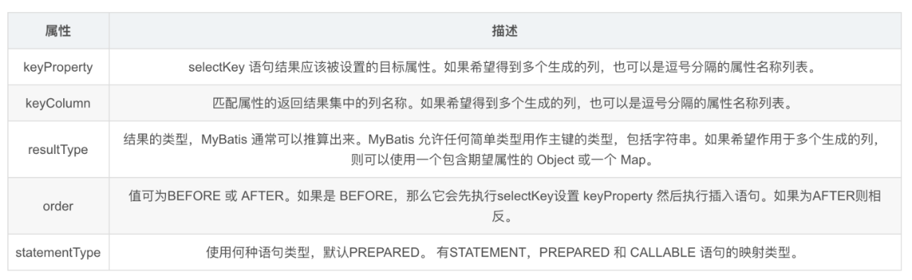

**Tomcat面试题**

**Tomcat是什么？**

Tomcat 服务器Apache软件基金会项目中的一个核心项目，是一个免费的开放源代码的Web 应用服务器，属于轻量级应用服务器，在中小型系统和并发访问用户不是很多的场合下被普遍使用，是开发和调试JSP 程序的首选。

**Tomcat的缺省端口是多少，怎么修改**

1. 找到Tomcat目录下的conf文件夹
2. 进入conf文件夹里面找到server.xml文件
3. 打开server.xml文件
4. 在server.xml文件里面找到下列信息
5. 把Connector标签的8080端口改成你想要的端口

<Service name="Catalina">

<Connector port="8080" protocol="HTTP/1.1"

connectionTimeout="20000"

redirectPort="8443" />

**tomcat 有哪几种Connector 运行模式(优化)？**

下面，我们先大致了解Tomcat Connector的三种运行模式。

* **BIO：同步并阻塞** 一个线程处理一个请求。缺点：并发量高时，线程数较多，浪费资源。Tomcat7或以下，在Linux系统中默认使用这种方式。

**配制项**：protocol=”HTTP/1.1”

* NIO：同步非阻塞IO  
  利用Java的异步IO处理，可以通过少量的线程处理大量的请求，可以复用同一个线程处理多个connection(多路复用)。  
  Tomcat8在Linux系统中默认使用这种方式。  
  Tomcat7必须修改Connector配置来启动。  
  **配制项**：protocol=”org.apache.coyote.http11.Http11NioProtocol”  
  **备注**：我们常用的Jetty，Mina，ZooKeeper等都是基于java nio实现.
* APR：即Apache Portable Runtime，从操作系统层面解决io阻塞问题。**AIO方式，\*\***异步非阻塞IO**(Java NIO2又叫AIO) 主要与NIO的区别主要是操作系统的底层区别.可以做个比喻:比作快递，NIO就是网购后要自己到官网查下快递是否已经到了(可能是多次)，然后自己去取快递；AIO就是快递员送货上门了(不用关注快递进度)。  
  **配制项**：protocol=”org.apache.coyote.http11.Http11AprProtocol”  
  **备注**：需在本地服务器安装APR库。Tomcat7或Tomcat8在Win7或以上的系统中启动默认使用这种方式。Linux如果安装了apr和native，Tomcat直接启动就支持apr。

**Tomcat有几种部署方式？**

**在Tomcat中部署Web应用的方式主要有如下几种：**

1. 利用Tomcat的自动部署。  
   把web应用拷贝到webapps目录。Tomcat在启动时会加载目录下的应用，并将编译后的结果放入work目录下。
2. 使用Manager App控制台部署。  
   在tomcat主页点击“Manager App” 进入应用管理控制台，可以指定一个web应用的路径或war文件。
3. 修改conf/server.xml文件部署。  
   修改conf/server.xml文件，增加Context节点可以部署应用。
4. 增加自定义的Web部署文件。  
   在conf/Catalina/localhost/ 路径下增加 xyz.xml文件，内容是Context节点，可以部署应用。

**tomcat容器是如何创建servlet类实例？用到了什么原理？**

1. 当容器启动时，会读取在webapps目录下所有的web应用中的web.xml文件，然后对 **xml文件进行解析，并读取servlet注册信息**。然后，将每个应用中注册的servlet类都进行加载，并通过 **反射的方式实例化**。（有时候也是在第一次请求时实例化）
2. 在servlet注册时加上1如果为正数，则在一开始就实例化，如果不写或为负数，则第一次请求实例化。

**Tomcat工作模式**

Tomcat作为servlet容器，有三种工作模式：

* 1、独立的servlet容器，servlet容器是web服务器的一部分；
* 2、进程内的servlet容器，servlet容器是作为web服务器的插件和java容器的实现，web服务器插件在内部地址空间打开一个jvm使得java容器在内部得以运行。反应速度快但伸缩性不足；
* 3、进程外的servlet容器，servlet容器运行于web服务器之外的地址空间，并作为web服务器的插件和java容器实现的结合。反应时间不如进程内但伸缩性和稳定性比进程内优；

进入Tomcat的请求可以根据Tomcat的工作模式分为如下两类：

* Tomcat作为应用程序服务器：请求来自于前端的web服务器，这可能是Apache, IIS, Nginx等；
* Tomcat作为独立服务器：请求来自于web浏览器；

面试时问到Tomcat相关问题的几率并不高，正式因为如此，很多人忽略了对Tomcat相关技能的掌握，下面这一篇文章整理了Tomcat相关的系统架构，介绍了Server、Service、Connector、Container之间的关系，各个模块的功能，可以说把这几个掌握住了，Tomcat相关的面试题你就不会有任何问题了！另外，在面试的时候你还要有意识无意识的往Tomcat这个地方引，就比如说常见的Spring MVC的执行流程，一个URL的完整调用链路，这些相关的题目你是可以往Tomcat处理请求的这个过程去说的！掌握了Tomcat这些技能，面试官一定会佩服你的！

学了本章之后你应该明白的是：

* Server、Service、Connector、Container四大组件之间的关系和联系，以及他们的主要功能点；
* Tomcat执行的整体架构，请求是如何被一步步处理的；
* Engine、Host、Context、Wrapper相关的概念关系；
* Container是如何处理请求的；
* Tomcat用到的相关设计模式；

**Tomcat顶层架构**

俗话说，站在巨人的肩膀上看世界，一般学习的时候也是先总览一下整体，然后逐个部分个个击破，最后形成思路，了解具体细节，Tomcat的结构很复杂，但是 Tomcat 非常的模块化，找到了 Tomcat 最核心的模块，问题才可以游刃而解，了解了 Tomcat 的整体架构对以后深入了解 Tomcat 来说至关重要！

先上一张Tomcat的顶层结构图（图A），如下：

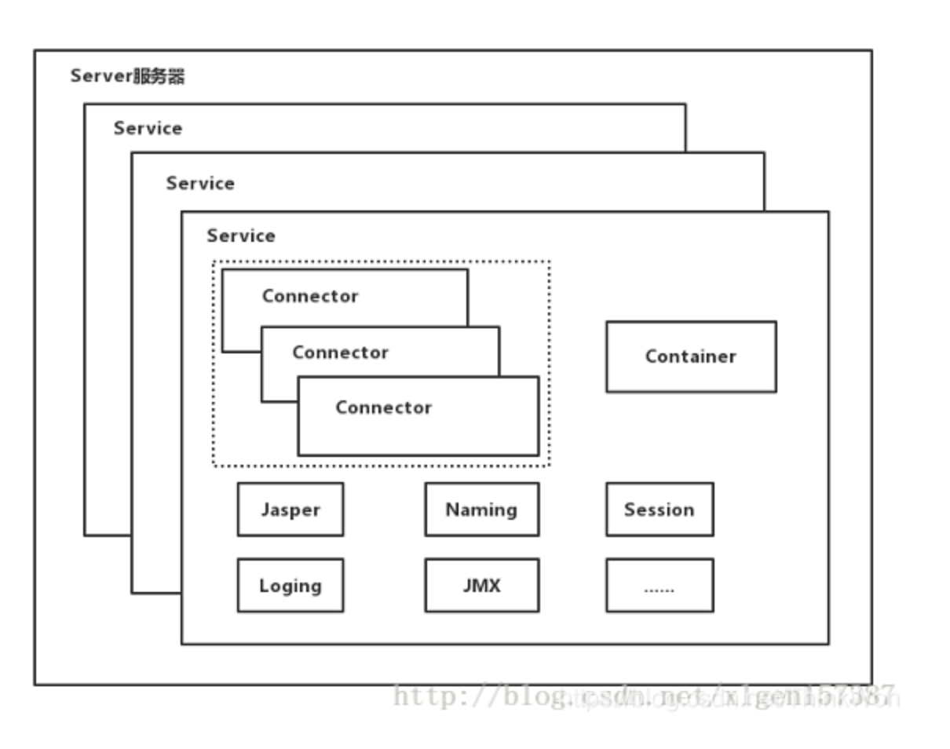

Tomcat中最顶层的容器是Server，代表着整个服务器，从上图中可以看出，一个Server可以包含至少一个Service，即可以包含多个Service，用于具体提供服务。

Service主要包含两个部分：Connector和Container。从上图中可以看出 Tomcat 的心脏就是这两个组件，他们的作用如下：

* Connector用于处理连接相关的事情，并提供Socket与Request请求和Response响应相关的转化;
* Container用于封装和管理Servlet，以及具体处理Request请求；

一个Tomcat中只有一个Server，一个Server可以包含多个Service，一个Service只有一个Container，但是可以有多个Connectors，这是因为一个服务可以有多个连接，如同时提供Http和Https链接，也可以提供向相同协议不同端口的连接，示意图如下（Engine、Host、Context下面会说到）：

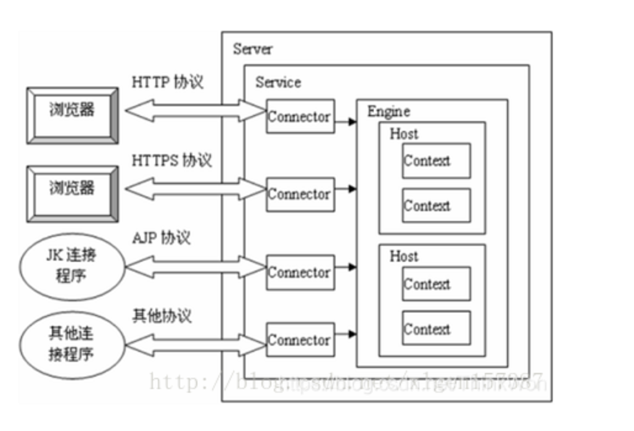

多个 Connector 和一个 Container 就形成了一个 Service，有了 Service 就可以对外提供服务了，但是 Service 还要一个生存的环境，必须要有人能够给她生命、掌握其生死大权，那就非 Server 莫属了！所以整个 Tomcat 的生命周期由 Server 控制。

另外，上述的包含关系或者说是父子关系，都可以在tomcat的conf目录下的server.xml配置文件中看出，下图是删除了注释内容之后的一个完整的server.xml配置文件（Tomcat版本为8.0）

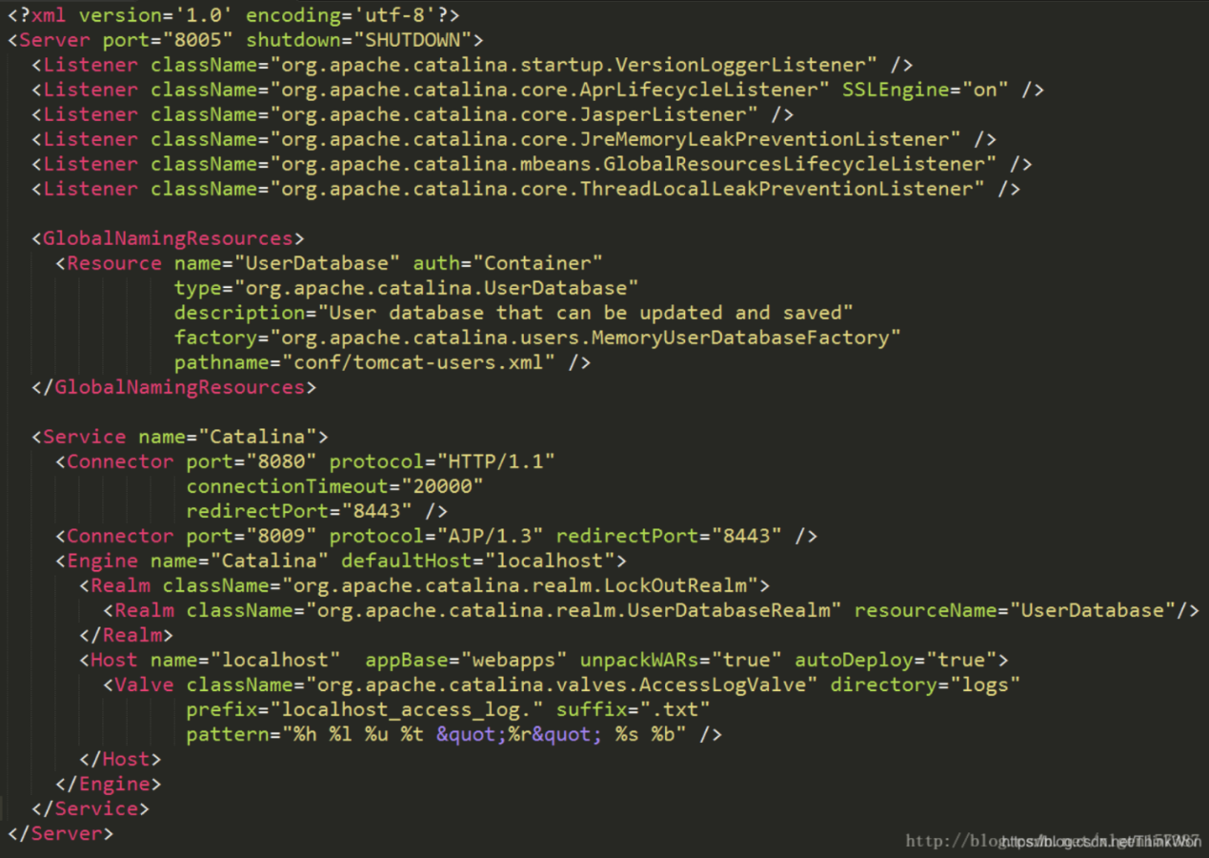

详细的配置文件内容可以到Tomcat官网查看：[Tomcat配置文件](http://tomcat.apache.org/tomcat-8.0-doc/index.html)

上边的配置文件，还可以通过下边的一张结构图更清楚的理解：

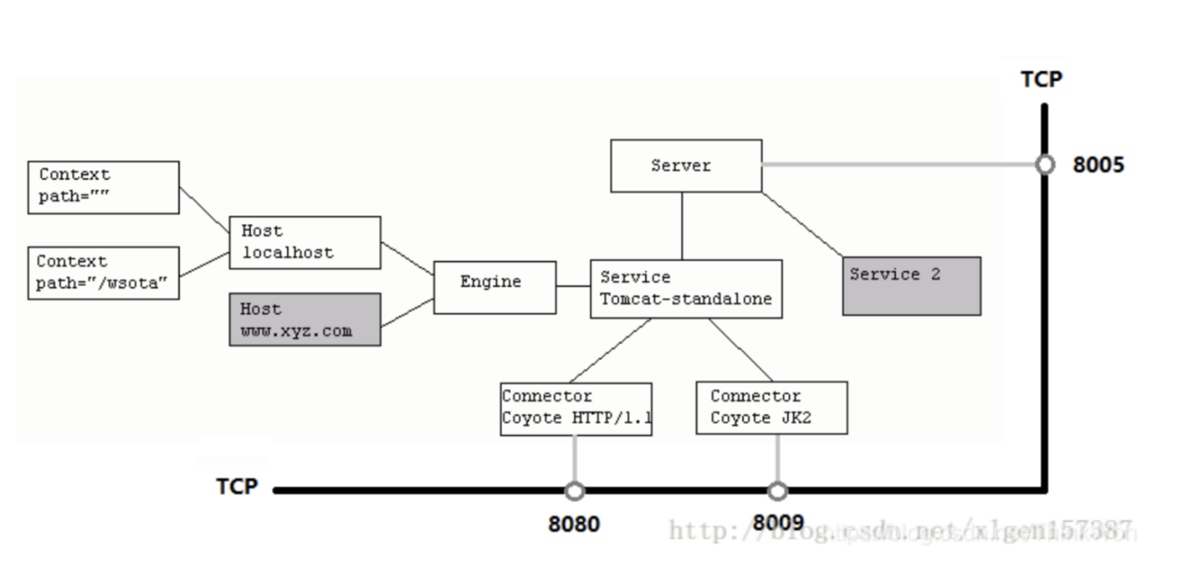

Server标签设置的端口号为8005，shutdown=”SHUTDOWN” ，表示在8005端口监听“SHUTDOWN”命令，如果接收到了就会关闭Tomcat。一个Server有一个Service，当然还可以进行配置，一个Service有多个Connector，Service左边的内容都属于Container的，Service下边是Connector。

**Tomcat顶层架构小结**

1. Tomcat中只有一个Server，一个Server可以有多个Service，一个Service可以有多个Connector和一个Container；
2. Server掌管着整个Tomcat的生死大权；
3. Service 是对外提供服务的；
4. Connector用于接受请求并将请求封装成Request和Response来具体处理；
5. Container用于封装和管理Servlet，以及具体处理request请求；

知道了整个Tomcat顶层的分层架构和各个组件之间的关系以及作用，对于绝大多数的开发人员来说Server和Service对我们来说确实很远，而我们开发中绝大部分进行配置的内容是属于Connector和Container的，所以接下来介绍一下Connector和Container。

**Connector和Container的微妙关系**

由上述内容我们大致可以知道一个请求发送到Tomcat之后，首先经过Service然后会交给我们的Connector，Connector用于接收请求并将接收的请求封装为Request和Response来具体处理，Request和Response封装完之后再交由Container进行处理，Container处理完请求之后再返回给Connector，最后在由Connector通过Socket将处理的结果返回给客户端，这样整个请求的就处理完了！

Connector最底层使用的是Socket来进行连接的，Request和Response是按照HTTP协议来封装的，所以Connector同时需要实现TCP/IP协议和HTTP协议！

Tomcat既然需要处理请求，那么肯定需要先接收到这个请求，接收请求这个东西我们首先就需要看一下Connector！

Connector架构分析

Connector用于接受请求并将请求封装成Request和Response，然后交给Container进行处理，Container处理完之后在交给Connector返回给客户端。

因此，我们可以把Connector分为四个方面进行理解：

1. Connector如何接受请求的？
2. 如何将请求封装成Request和Response的？
3. 封装完之后的Request和Response如何交给Container进行处理的？
4. Container处理完之后如何交给Connector并返回给客户端的？

首先看一下Connector的结构图（图B），如下所示：

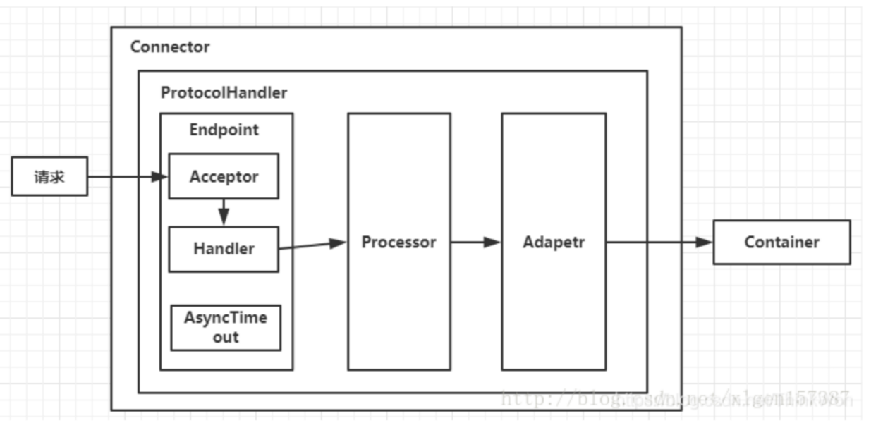

Connector就是使用ProtocolHandler来处理请求的，不同的ProtocolHandler代表不同的连接类型，比如：Http11Protocol使用的是普通Socket来连接的，Http11NioProtocol使用的是NioSocket来连接的。

其中ProtocolHandler由包含了三个部件：Endpoint、Processor、Adapter。

1. Endpoint用来处理底层Socket的网络连接，Processor用于将Endpoint接收到的Socket封装成Request，Adapter用于将Request交给Container进行具体的处理。
2. Endpoint由于是处理底层的Socket网络连接，因此Endpoint是用来实现TCP/IP协议的，而Processor用来实现HTTP协议的，Adapter将请求适配到Servlet容器进行具体的处理。
3. Endpoint的抽象实现AbstractEndpoint里面定义的Acceptor和AsyncTimeout两个内部类和一个Handler接口。Acceptor用于监听请求，AsyncTimeout用于检查异步Request的超时，Handler用于处理接收到的Socket，在内部调用Processor进行处理。

至此，我们应该很轻松的回答1，2，3的问题了，但是4还是不知道，那么我们就来看一下Container是如何进行处理的以及处理完之后是如何将处理完的结果返回给Connector的？

**Container架构分析**

Container用于封装和管理Servlet，以及具体处理Request请求，在Container内部包含了4个子容器，结构图如下（图C）：

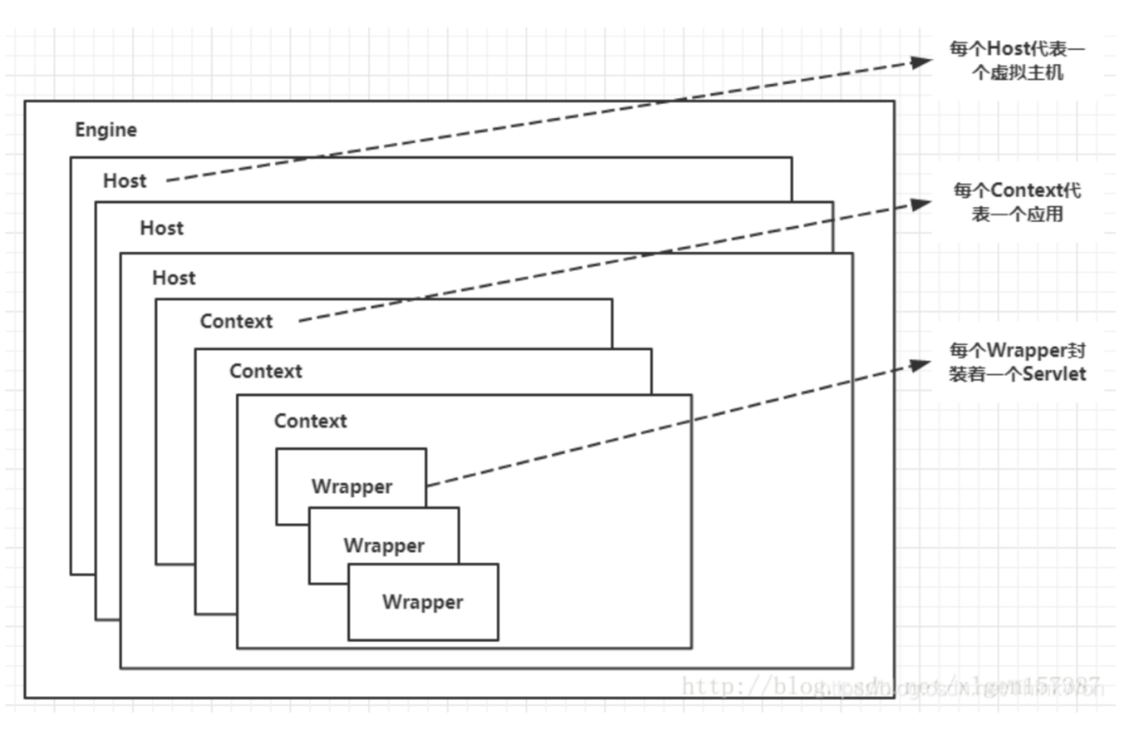

4个子容器的作用分别是：

1. Engine：引擎，用来管理多个站点，一个Service最多只能有一个Engine；
2. Host：代表一个站点，也可以叫虚拟主机，通过配置Host就可以添加站点；
3. Context：代表一个应用程序，对应着平时开发的一套程序，或者一个WEB-INF目录以及下面的web.xml文件；
4. Wrapper：每一Wrapper封装着一个Servlet；

下面找一个Tomcat的文件目录对照一下，如下图所示：

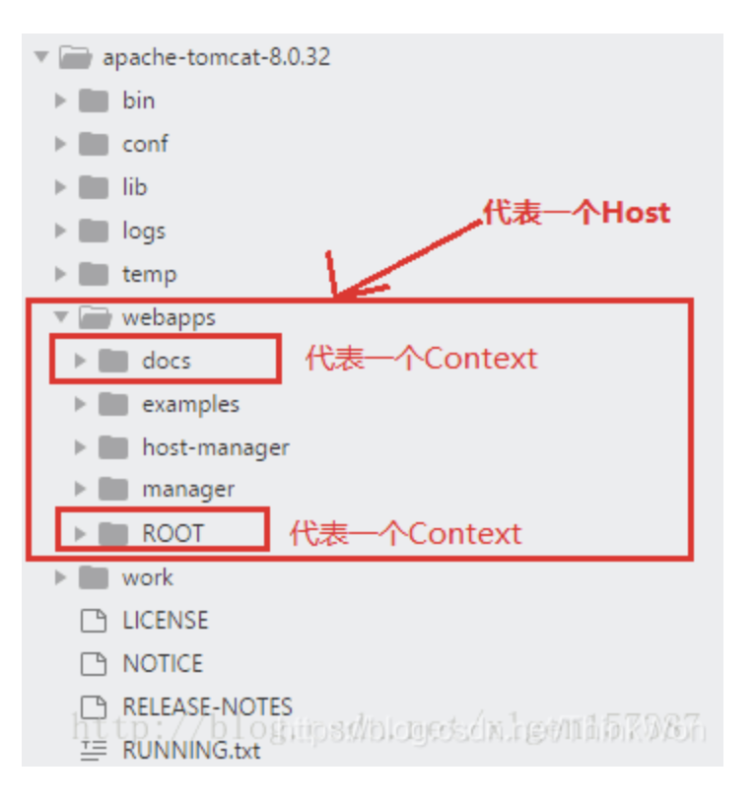

Context和Host的区别是Context表示一个应用，我们的Tomcat中默认的配置下webapps下的每一个文件夹目录都是一个Context，其中ROOT目录中存放着主应用，其他目录存放着子应用，而整个webapps就是一个Host站点。

我们访问应用Context的时候，如果是ROOT下的则直接使用域名就可以访问，例如：www.baidu.com，如果是Host（webapps）下的其他应用，则可以使用www.baidu.com/docs进行访问，当然默认指定的根应用（ROOT）是可以进行设定的，只不过Host站点下默认的主应用是ROOT目录下的。

看到这里我们知道Container是什么，但是还是不知道Container是如何进行请求处理的以及处理完之后是如何将处理完的结果返回给Connector的？别急！下边就开始探讨一下Container是如何进行处理的！

**Container如何处理请求的**

Container处理请求是使用Pipeline-Valve管道来处理的！（Valve是阀门之意）

Pipeline-Valve是**责任链模式**，责任链模式是指在一个请求处理的过程中有很多处理者依次对请求进行处理，每个处理者负责做自己相应的处理，处理完之后将处理后的结果返回，再让下一个处理者继续处理。

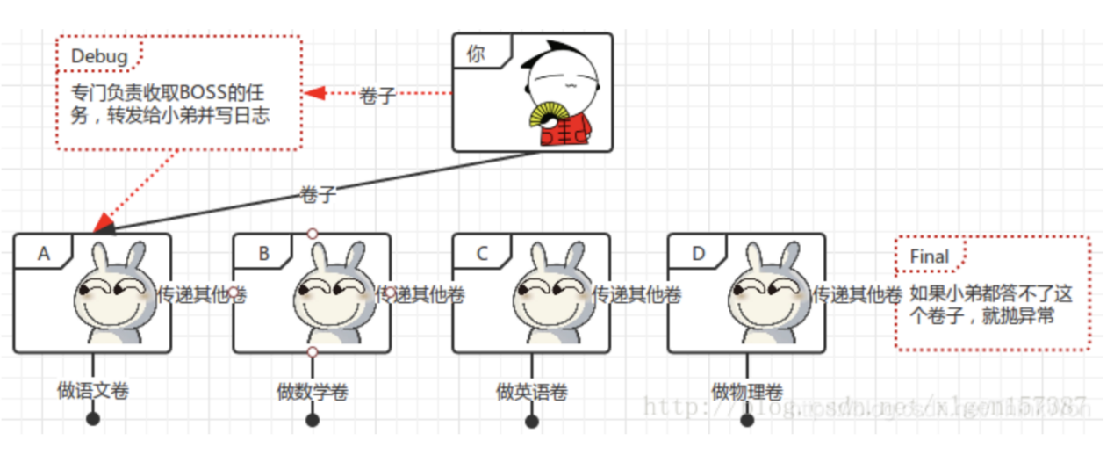

但是！Pipeline-Valve使用的责任链模式和普通的责任链模式有些不同！区别主要有以下两点：

* 每个Pipeline都有特定的Valve，而且是在管道的最后一个执行，这个Valve叫做BaseValve，BaseValve是不可删除的；
* 在上层容器的管道的BaseValve中会调用下层容器的管道。

我们知道Container包含四个子容器，而这四个子容器对应的BaseValve分别在：StandardEngineValve、StandardHostValve、StandardContextValve、StandardWrapperValve。

Pipeline的处理流程图如下（图D）：

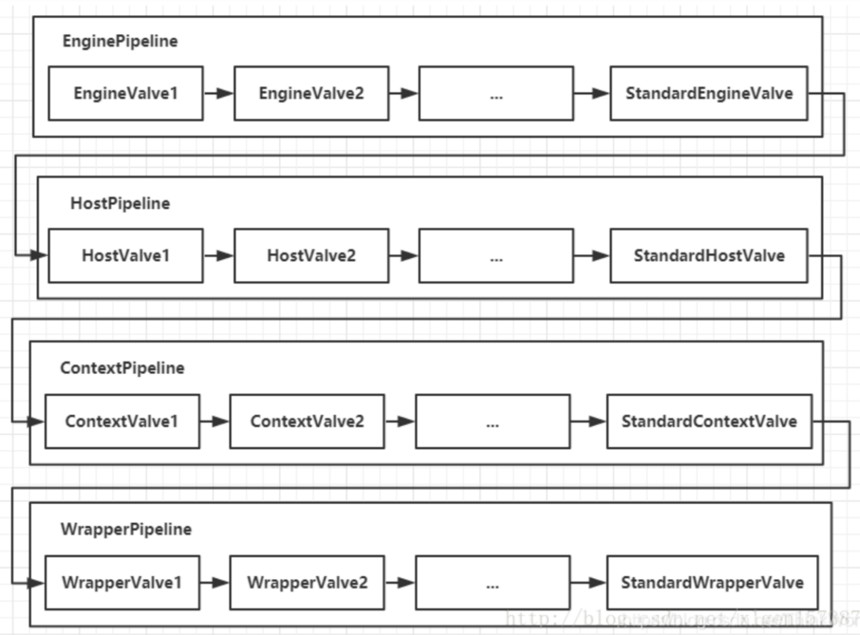

* Connector在接收到请求后会首先调用最顶层容器的Pipeline来处理，这里的最顶层容器的Pipeline就是EnginePipeline（Engine的管道）；
* 在Engine的管道中依次会执行EngineValve1、EngineValve2等等，最后会执行StandardEngineValve，在StandardEngineValve中会调用Host管道，然后再依次执行Host的HostValve1、HostValve2等，最后在执行StandardHostValve，然后再依次调用Context的管道和Wrapper的管道，最后执行到StandardWrapperValve。
* 当执行到StandardWrapperValve的时候，会在StandardWrapperValve中创建FilterChain，并调用其doFilter方法来处理请求，这个FilterChain包含着我们配置的与请求相匹配的Filter和Servlet，其doFilter方法会依次调用所有的Filter的doFilter方法和Servlet的service方法，这样请求就得到了处理！
* 当所有的Pipeline-Valve都执行完之后，并且处理完了具体的请求，这个时候就可以将返回的结果交给Connector了，Connector在通过Socket的方式将结果返回给客户端。

**总结**

至此，我们已经对Tomcat的整体架构有了大致的了解，从图A、B、C、D可以看出来每一个组件的基本要素和作用。我们在脑海里应该有一个大概的轮廓了！如果你面试的时候，让你简单的聊一下Tomcat，上面的内容你能脱口而出吗？当你能够脱口而出的时候，面试官一定会对你刮目相看的！

# 其他常见大厂面试题

## ****JVM：****

#### ****1.jre、jdk、jvm的关系：****

jdk是最小的开发环境，由jre++java工具组成。

jre是java运行的最小环境，由jvm+核心类库组成。

jvm是虚拟机，是java字节码运行的容器，如果只有jvm是无法运行java的，因为缺少了核心类库。

#### ****2.java的运行时数据区有哪些：****

java运行时数据区分为5块：

线程共享的模块：方法区和堆空间

非线程共享的模块：程序计数器，虚拟机栈，本地方法栈。

方法区：存储已经被虚拟机加载的类信息，静态变量，常量，即时编译器编译后的代码等数据。主要可以分为两类：类信息（class文件信息，class内部的数据结构），运行时常量池（在1.7版本部分被迁移至堆空间了，其中有字符串常量池，静态变量。原因：永久代的空间评估很难预测，太少容易出现OOM，太大浪费空间，所以把占用空间最多的字符串常量池，静态变量迁移到了堆空间，可以有效的避免永久代出现OOM的情况。在1.8的时候方法区就全部迁移到了元数据，也就是no-heap，使用本地内存来存储，这样子就不需要分配空间，而是只会限制于本地内存的大小了，可以设置参数，如果没有设置则是动态的扩容)

堆空间：大部分对象存放的区域，包括数组

程序计数器：当前现成所执行的字节码的行号指示器：程序计数器中只存储当前线程执行程序的行号，一个类指针的数据结构。字节码解析器就是通过改变这个值，来确定下一个执行的字节码指令

虚拟机栈：java方法执行的内存模型，java执行的方法都是一个栈帧，记录了方法的局部变量表、操作数栈、动态连接、方法出口等，递归调用的存储情况（当一个方法需要调用另外一个方法时,会把当前的方法执行的情况保存起来，压入栈，弹出形参和方法返回地址，并重新创建一个新的方法的栈帧），其中局部变量表、操作数栈都是在编译期就能确定的。

本地方法栈：本地方法的调用栈

#### ****3.什么是运行时常量池：****

运行常量池是方法区存放字面量和符合引用的地方，区别于class的信息常量池。一般是编译期就可以产生，但是并没有限制只能编译期产生，也可以在运行时产生，最多使用的就是String的intern方法。

#### ****4.jvm是如何给对象分配内存：****

java给对象分配内存的方式有两种，一种是指针碰撞，这种方式主要是在于使用的内存空间是连续的，只要偏移指针就可以得到分配空间；另外一种是空间列表：这种适合不连续的内存空间，需要额外维护一张内存空闲列表，来确定那部分内存是空闲的。一般来说带有compact操作的垃圾回收算法会使用方式一，常见的就是serial，带有复制算法。而cms这种基于清除算法的，都是方式2。在分配过程中可能会出现并发问题，一个线程分配了A部分内存，另一个线程也是分配了这部分，那么就会被覆盖。jvm采用两种方式来避免，一个是分配的时候使用CAS的方式来保证操作的原子性；还有一种方式是给每个线程分配一个内存空间（TLAB），这样子就直接在自己的内存空间分配，如果TLAB不够，则在使用同步方式，重新分配

#### ****5.对象是如何创建的：****

对象创建分为如下几步：

检查对象的类信息是否存在，如果不存在，则加载类信息

分配内存

设置对象的基本信息：比如类的元数据指向，哈希码，分代年龄等，这些信息会存放在对象头中

执行构造函数

其中a,b,c三步是对于jvm而言的，创建完成后，jvm就认为对象创建完成了，但是对于我们程序而言，才只是开始，d就是执行属于我们程序的逻辑。

#### ****6.对象的构成：****

一个对象分为3个区域：对象头、实例数据、对齐填充

对象头：主要是包括两部分，1.存储自身的运行时数据比如hash码，分代年龄，锁标记等（但是不是绝对哦，锁状态如果是偏向锁，轻量级锁，是没有hash码的。。。是不固定的）2.指向类的元数据指针。还有可能存在第三部分，那就是数组类型，会多一块记录数组的长度（因为数组的长度是jvm判断不出来的，jvm只有元数据信息）

实例数据：会根据虚拟机分配策略来定，分配策略中，会把相同大小的类型放在一起，并按照定义顺序排列（父类的变量也会在哦）

对齐填充：这个意义不是很大，主要在虚拟机规范中对象必须是8字节的整数，所以当对象不满足这个情况时，就会用占位符填充

#### ****7.对象的访问定位：****

java的对象访问定位分为两种方式：句柄和直接指针。

句柄方式主要是存储稳定的句柄地址，jvm会创建一个句柄池，一个reference会对应对象的句柄池地址（句柄池分为两个指针：对象实例指针，对象类型指针）

直接指针主要是快速，可以直接指向对象的地址（对象会分为两块，一个对象类型指针，和实例数据）

#### ****8.垃圾回收算法：****

jvm常用的垃圾回收算法有：复制，标记-清除，标记-整理，分代回收。

复制算法：没有碎片化，但是需要把内存分为2个或以上部分，空余出一个区域，可以进行转移

标记-清除：会先把需要回收的对象进行标记，然后清除。这个算法主要的问题是会产生内存碎片。

标记-整理：先进行标记，再把存活的对象放到一边，清除边界外的数据

#### ****9.如果判断一个对象是否存活：****

一般判断对象是否存活有两种算法，一种是引用计数，另外一种是可达性分析。在java中主要是第二种

#### ****10.java是根据什么来执行可达性分析的：****

根据GC ROOTS。GC ROOTS可以的对象有：虚拟机栈中的引用对象，方法区的类变量的引用，方法区中的常量引用，本地方法栈中的对象引用。

#### ****11.什么是安全点？****

安全点是用于辅助jvm进行GC ROOTS的枚举，以及GC过程中，作为线程停顿的特定位置。正常来说GC会需要STW的时候，都是需要线程进入一个暂停的状态，啥时候可以暂停？就是安全点了。一般来说让线程暂停可以分两种方式：抢占式中断和主动中断，抢占中断是由jvm控制，在一瞬间，暂停全部线程，如果发现线程不是安全点，则恢复线程（这玩意概率有点低啊）；主动中断：则是需要线程自己进行，jvm在gc时候，设计一个标记，然后由线程到底安全点的时候去查询是否处于gc过程，如果是，则暂停。

#### ****12.那什么是安全区呢：****

安全区指的是一段代码中并不会出现引用关系的变化，所以成为安全区，这个时候也是可以执行逻辑的，线程不会中断，当进入安全区的时候，线程会设置标示，说明自己是安全的，当要出临界点的时候，回去查询GC是否完成，如果还没有，则暂停线程。

#### ****13.GC ROOTS是怎么进行枚举的：****

一般来说，有两种方式可以进行枚举：一种是遍历，另外一种是维护一个映射表。遍历的方式称为保守式，jvm没有记录一个类型是什么，所以它只能遍历需要检查应用的地方，判断这个指针是不是指向GC堆的指针（检查上下午，或者对齐填充），这种方式有个问题：无法判断疑似指针，就会被放过，而且也是因为疑似指针，它就不能被移动（除非使用句柄池的方式）。外部维护一个映射表方式比较简单，因为对象本身就是带有类型信息的（反射），所以只要有足够的信息，GC就能判断出这个对象那部分是引用（这个会在编译的时候确定，类加载的时候），jvm使用了OOPMap的方式来支持这个，只要递归遍历这些oopMap就可以枚举出来。

#### ****14.什么是OOPMAP：****

OopMap 记录了栈上本地变量到堆上对象的引用关系，在编译后，只有变量在帧上的位置，OOPMap就是映射这个位置和对象的关系。JNI在编译的时候会在特定的位置安置oopMap，这样子线程执行到这个位置的时候，就可以更新这个关系（为什么？因为如果在每个指令后去更新，就太损耗性能了，所以在一些特定的点上做这个操作），这个点就是安全点。

#### ****15.安全点一般在什么位置：****

一般会出现在循环的末尾，方法返回前，可能出现异常的地方。

#### ****16.内存是如何分代的：****

java分为新生代和老年代，一般是1:2的存在。当对象新建的时候一般是在新生代中，除非是大对象，会直接达到老年代，老年代一般是一些比较稳定的对象，比如大对象，以及经历了多次gc的对象（默认15次），还有一种情况，当新生代中相同年龄的对象个数大于一半的时候，会把大于等于这个年龄的这部分也升级为老年代

#### ****17.什么时候会出现MGC和FGC：****

MGC又称为YGC，主要是发生在新生代，当Eden区满的时候会被触发。FGC是全堆范围的GC，当堆可用空间只有20%的时候，则会被触发。

#### ****18.YGC只会出现在新生代嘛：****

不一定的，因为新生代的对象有可能会持有老年代对象的引用，所以会把这部分一起给算进去，但是不会扫描整个老年代，而是由RememberedSet来记录不同年龄代的对象引用，直接把这部分弄出来就好了。

#### ****19.垃圾收集器有哪些：****

新生代：serial收集器(单线程），parNew收集器（多线程，唯一可以和CMS连用），Parallel Scavenge收集器（吞吐量为目的）；

老年代：serial old收集器，parallel old收集器 CMS收集器

不分区的G1收集器，以及最新的ZGC收集器

#### ****20.CMS收集器的工作原理：****

CMS收集器可以分为4步或者6步：

初次标记（STW）

并发标记

重新标记（STW）

并发清除

其中，在b，c直接还会出现预清理和可中断预清理两个步骤，因为对于b步骤而言，已经标记了部分不可达的对象，而对象如果一旦被标记不可达，就再也不会变成可达了，所以这部分如果在内存不足的情况，可以在进行一次清理,而预清理主要是把上一阶段被标记的对象，重新有变更的进行标记。可中断预清理主要是处理 From 和 To 区的对象，标记可达的老年代对象。

CMS收集器清理算法主要是标记-清除，因为是并发清除的。。。所以不能动指针。

#### ****21.G1收集器的工作原理：****

G1收集器的步骤分为：

初次标记（STW）

并发标记

最终标记（STW）

筛选回收（STW）

G1收集器和CMS不一样，G1收集器的时候已经不是物理隔离分代了，而是把内存分成一个个块。它能实现预测停顿，会跟踪每一个块里面的垃圾堆积和价值大小（回收空间大小和所需的时间），由于把内存分块了，所以只要回收这个块里面，不会进行全部的堆扫描。如果出现跨块的引用，G1收集器则基于rememberSet来进行管理。在对象进行reference类型进行写操作的时候，就会产生一个write barrier，暂时中断写入，去检查是否有跨块情况，如果有就记录rememberSet中。

#### ****22.知道G1里面的STAB嘛：****

STAB是GC开始时活着的对象的一个快照。它是通过Root Tracing得到的，作用是维持并发GC的正确性。在并发标记的过程中，如果一个灰对象没有遍历完，删除了一个白对象到灰对象之间的直接引用或者间接引用，就会被漏标。如果是给黑对象一个白对象的引用，则也是会出现的。new 出来的对象是白对象，会通过使用TAMS来避免这个情况，Region中有两个top-at-mark-start（TAMS）指针，分别为prevTAMS和nextTAMS。在TAMS以上的对象是新分配的，这是一种隐式的标记。但是第一种情况则是由STAB来破坏的，会由一个write barrier来记录指针的变更。

#### ****23.加载类的方式有哪些：****

加载类的方式分为两种：隐式加载和显式加载。隐式加载一般是new指令，而显式加载是反射，如Class.forName还有classLoader.load。

#### ****24.类加载的过程：****

类加载的过程分为加载->链接>初始化。而连接有分3个步骤：验证->准备->解析

加载：由类的全限定名来获取定义类的二进制流，把二进制流代表的静态存储结构转化为方法区的运行时的数据结构，生成一个Class对象，作为方法区的入口

验证：会校验字节流中包含的信息符合当前虚拟机的要求，有文件格式的校验：比如魔术，版本号等，元数据的校验：对数据类型的校验,比如继承呀，抽象等是否符合要求，字节码验证：主要是对类的方法体进行验证，符号引用的验证：类对自身以外（常量池中的各种符号引用）的信息进行匹配性校验，比如：符号引用的类全限名是否能找到类的实例等

准备：这阶段主要是把类的静态变量进行初始化，把对象变为默认值，分配空间。当然如果是final修饰的，则会直接赋值。

解析：把符号引用替换为直接引用.

初始化：会执行<clinit>指令，按照静态变量和静态块的顺序进行执行，这个方法是线程安全的，会加锁。这就是为什么静态块只能访问顺序在其前面的变量，后面的变量能赋值，但是不能访问的原因，因为后面的变量只有分配类空间和原始值，访问是错误的。这边还有个很特别的现象，那就是如果在static块中给后面的变量赋值，是会被后面变量覆盖的（除非后面变量没有赋值，只是声明）。

#### ****25.什么是双亲委派模型:****

在类加载中，分为3大类加载器：bootstrap加载器，extension加载器，Application加载器，还有我们自定义的类加载器， 除了顶层的bootstrap加载器都要有一个父加载器，且每次加载都要优先由父加载器去加载，如果父加载器装载不了，则判断是否自身能装载。

#### ****26.双亲委派模型有啥作用：****

保证java基础类在不同的环境还是同一个Class对象，避免出现了自定义类覆盖基础类的情况，导致出现安全问题。还可以避免类的重复加载。

#### ****27.如何打破双亲委派模型：****

可以使用线程上下文，线程上下文默认会继承父类加载器，一般情况下是应用类加载器。

#### ****28.tomcat是如何打破双亲委派模型：****

tomcat有着特殊性，它需要容纳多个应用，需要做到应用级别的隔离，而且需要减少重复性加载，所以划分为：/common 容器和应用共享的类信息，/server容器本身的类信息，/share应用通用的类信息,/WEB-INF/lib应用级别的类信息。整体可以分为：boostrapClassLoader->ExtensionClassLoader->ApplicationClassLoader->CommonClassLoader->CatalinaClassLoader（容器本身的加载器）/ShareClassLoader（共享的）->WebAppClassLoader。虽然第一眼是满足双亲委派模型的，但是不是的，因为双亲委派模型是要先提交给父类装载，而tomcat是优先判断是否是自己负责的文件位置，进行加载的。

## ****并发编程:****

#### ****1.什么是线程,进程？****

进程是分配资源的最小单位，一个进程相当于是一个应用程序，一个进程至少有一个线程

线程是cpu执行的最小单位。可以提高进程的处理顺序，并发执行

#### ****2.线程的实现方式？****

线程的实现方式一般有三种：内核线程，用户线程创建以及（用户线程和轻量级进程混合创建）。

内核线程：直接由操作系统内核支持的线程，由内核来完成线程的切换

用户线程：非内核线程，都是用户线程。

#### ****3.线程的调度方式有哪些：****

线程的调度方式分为两类：协同式和抢占式。

协同式是有线程本身来控制的，等待自己运行完成则切换，

抢占式是由操作系统来进行调度，系统会给每个线程分配时间片，一旦时间片执行完，就需要让位。

#### ****4.线程的状态有哪些:****

线程的状态有6个：新建，运行，阻塞，等待，超时等待,结束。

新建：线程刚刚创建的时候，但是并没有准备执行

运行：就绪和运行中两个状态

阻塞：等待锁的释放

等待：等待其他线程的通知，不会被分配cpu空间，可能无期限的等待下去 wait(),join()方法

超时等待：不会被分配cpu空间，但是不会无期限等待下去，等待一定时间，就会被重新唤醒。sleep(),有时间限制的wait或者join方法

结束：运行结束

#### ****5.JMM（java内存模型):****

在java中线程->工作内存->save/load等同步指令->主内存。相对于操作系统的内存模型很相似,cpu->缓存1，缓存2->内存一致性协议->主内存。

#### ****6.为什么线程状态中没有中断状态：****

线程中断是线程间的一个协程方式，并不是线程的一种状态。并不是真的中断了线程，而是设置了一个中断标示。有线程自己去处理，一般会有等待，或者异常的方式（那线程就真的结束了。。。）

可以用线程的interrupte()设置中断标示，isInterrrupted()判断是否中断（不会重制）,interrupted()方法会检测是否中断状态，但是如果是中断，则会清除这个标记。

#### ****7.什么是死锁，活锁:****

死锁是两个或两个及以上线程因为资源抢占而出现的永久性等待的情况。

活锁是线程因为某些条件没有满足，而一直重试，一直失败的情况。

#### ****8.产生死锁的原因有哪些，怎么避免死锁：****

死锁产生的条件：

互斥

资源占用不释放

需要请求其他资源

循环等待

如果要避免死锁，则需要打破上面条件中的一个，一般来说比较好解决的是b和d，可以在请求资源的时候设置一个超时时间，如果一直获取不到，则释放自己占用的资源，重新尝试。或者就是在一开始就获取全部资源，比如reentrantlock就可以用tryLock的方式来获取资源，只要有一个失败，则释放全部资源。

#### ****9.什么是守护线程：****

守护线程是一种服务线程，jvm在关闭的时候不会等待守护线程的关闭，只要其他的用户线程关闭后，就会关闭，而守护线程也会被失效（因为没有可以服务的线程了），最常见的就是垃圾回收线程。守护线程的设置需要在调用start方法前设置，否则无效

#### ****10.volatile关键词的作用是什么：****

volatile关键词主要作用是保证变量线程间可见，以及避免指令重排序的情况。

#### ****11.volatile如何保证线程间可见和避免指令重排：****

volatile可见性是有指令原子性保证的，在jmm中定义了8类原子性指令，比如write，store，read，load。而volatile就要求write-store，load-read成为一个原子性操作，这样子可以确保在读取的时候都是从主内存读入，写入的时候会同步到主内存中（准确来说也是内存屏障），

指令重排则是由内存屏障来保证的，由两个内存屏障，一个是编译器屏障：阻止编译器重排，保证编译程序时在优化屏障之前的指令不会在优化屏障之后执行。第二个是cpu屏障：sfence保证写入，lfence保证读取，lock类似于锁的方式。java多执行了一个“load addl $0x0, (%esp)”操作，这个操作相当于一个lock指令，就是增加一个完全的内存屏障指令。

#### ****12.锁的种类有哪些：****

常用的锁有：悲观锁/乐观锁，自旋锁，重入锁/不可重入锁，公平锁/非公平锁等

#### ****13.你使用过哪些锁：****

最多使用的是悲观锁，synchronized和reentrantlock，乐观锁，自旋锁使用的原子类工具。以及ReentrantReanWritelock。

#### ****14.说一下synchronized和reentrantlock的区别：****

两种都是互斥锁，一般来说synchronized能使用的地方reentrantlock都能使用，synchronized是关键词，是有jvm来实现功能，reentrantlock是api包，是有开发人员自己的逻辑，故此可以实现公平锁和非公平锁等其他额外的功能，synchronized加锁，解锁是隐式的，添加关键词就好来，reentrantlock是显式的，需要手动的调用lock方法或者unlock方法来加锁/释放锁。

#### ****15.synchronized的实现原理：****

synchronized有三种使用用法，实现方式都不相同：修饰代码块，会在指令上面增加monitorEnter和monitorExit来限制锁。如果修饰的是方法，则是加锁在当前实例上。如果修饰的是静态方法，获取的是对应的类实例。但是三种方式主要是基于minitor对象（基于操作系统的muntexLock来实现的）来实现的，而java对象天生是minitor（这个也就是为什么加锁是加在对象上面的了。。。），我们知道对象实例分为3个部分：对象头，实例数据，填充数据，在对象头中会存放一个指向ObjectMinitor的指针（偏向锁是没有的,轻量级锁也是没有的。。。），ObjectMinitor是有一个owner和一个计数器，以及其他的队列的，owner表示是否占用线程，指向了获取锁的线程，计数器是代表了重入的次数，队列中有个队列是用来存储等待锁的线程队列（特么和AQS差不多啊）

#### ****16.reentrantlock的实现原理：****

reentrantlock的核心实现方式就是AQS，在AQS中会有一个state的值，对于reentrantlock来说就是可以重入的次数，利用cas操作来改变state的值，如果state不为0的时候，cas操作其实是失败的，那就是获取锁失败了，则会进去queue队列里面去等待锁的释放，如果获取锁成功，则会记录当前的线程。而锁对应的实现其实是Sync类，分为NofairSync和FairSync，公平锁和非公平锁的区别，就在于在cas前会判断队列是否是空的，当前线程是否是头节点的线程。

#### ****17.什么是公平锁和非公平锁：****

公平锁意味着公平，所以线程获取锁的顺序是按照进队列的顺序的。而非公平锁不是，在唤醒头节点的时候，如果新来了一个线程，则会给新的线程，这样子可以减少一定的上下文切换。实现是cas前会判断队列是否是空的，当前线程是否是头节点的线程。

#### ****18.什么是悲观锁和乐观锁：****

悲观锁认为，在线程执行中，其他的线程都会改变它的执行结果，所以需要把其他线程屏蔽（也就是互斥），不给他们执行。

乐观锁则是在并发量小的情况下，其他线程不会改变自己的结果，只要在执行完成后，去验证一下值是否被改变了，如果被改变了则失败。

#### ****19.cas是原子性操作嘛：****

是的，cas的原子性是有操作系统保证的。

#### ****20.cas有什么问题:****

cas会出现一个ABA的问题，如果一个线程改变了值，变成了B，而另外一个线程改回了A，则初始线程去判断值是否被改变的时候，会发现值是没有变的，则会认为没有修改值，但是准确来说运行结果已经被变更了。那么如何避免ABA问题，那就是需要增加一个版本号了，不光判断值，也要判断版本号是否一致, 常用的比如AtomicStampedReference。

#### ****21.读写锁了解嘛，知道读写锁的实现方式嘛：****

常用的读写锁ReentrantReanWritelock，这个其实和reentrantLock相似，也是基于AQS的，但是这个是基于共享资源的，不是互斥，关键在于state的处理，读写锁把高16为记为读状态，低16位记为写状态，就分开了，读读情况其实就是读锁重入，读写/写读/写写都是互斥的，只要判断低16位就好了。

#### ****22.乐观锁的应用场景有哪些：****

常用的乐观锁使用是在原子类中，原子类使用自旋锁的方式，循环调用cas，直到cas成功，所以也就是为什么是原子类的原因了。自旋锁的会有一个问题，也就是当并发量非常大的时候，cas只能允许一个线程执行成功，就会造成很多线程循环等待，循环执行失败，可能会导致活锁的情况。为了解决这种方式，我们可以采用分段的思想，比如LongAddr和ConcurrentHashMap

#### ****23.LongAddr是如果解决高并发的问题：****

LongAddr对于值是由两部分组成，baseValue和Cell数组，它把一个值分成多个部分，每次线程竞争的时候，就可以竞争多个对象（也就是Cell），并把操作修改在上面，这样子把原本的单一线程执行成功，变成了可以多个线程执行成功。而且当线程获取cell失败，不是阻塞，而是尝试下一个。最终的vaue就是baseValue+Cell数组的和。

#### ****24.LongAddr的执行逻辑是什么样子：****

在判断Cell数组是否为null，如果不为null，则选择一个Cell进行cas操作，如果为null，则对base进行cas操作，如果cas失败，说明并发量高，则需要扩容cell。扩容cell的时候会设置busy字段，也是用cas操作的。

#### ****25.LongAddr是如何选择对应的Cell的：****

会调用getProbe方法来获取当前线程的一个hash值，并且和cell的长度进行&操作，计算出对应的下标。

#### ****26.锁膨胀的过程：****

在java1.6前锁的性能是很差的，对锁进行了优化，引进了偏向锁，轻量级锁，自旋锁，自适应自旋锁等。其中对于一个线程的锁是有偏向锁-》轻量级锁-》重量级锁，进行膨胀的，而且不可回退。

线程加锁默认会是偏向锁，偏向锁会存储锁状态，和线程id，当开始的时候会先判断锁的状态，是否为可偏向锁，如果是，则判断当前线程id和偏向锁对应的id是否一致，如果一致，那就获取锁成功，如果不一致则尝试使用cas替换线程id。那么什么时候会被膨胀呢，当cas操作失败的时候，说明竞争激烈，则需要升级锁，还有一种情况，因为对象头里面存储的是锁状态，线程id，没有了对象的hash值，那如果要用这个值的时候，也会膨胀到轻量级锁。那么是如何膨胀到轻量级锁的呢：偏向锁是需要通过线程竞争来释放的（hash那个也是触发条件）,当cas失败当时候，会等待，直到线程进入安全点，然后会暂停线程，校验占有了偏向锁的线程是否还活着，如果不活动了，则变为无锁状态，然后重新cas，如果线程是活跃的，那么就把对象头的信息指向栈的一个引用（不是monitor，是lock reocd，是对象的markword的一个引用（无锁状态的）），升级为轻量级锁，重新进行cas（这次是自旋锁了）

轻量级锁适用于一些竞争少的情况。所以当有锁竞争的时候，jvm会先生成栈上面的一个lock reocd，然后把对象头信息存放进去，用cas去替换，如果替换成功，则获取锁成功，如果替换失败，则自旋，如果自旋失败，则膨胀。

#### ****27.什么时候适合线程池：****

1.任务的执行时间短

2.任务的数量比较多

#### ****28.Executors有哪些线程池，分别的应用场景有哪些：****

固定线程数量的线程池fixed线程池，单例线程池，可缓存线程池，定时线程池。

fixed线程池比较常用，是固定线程数量的线程池，

单例线程池是只有一个线程的线程池。

可缓存线程池是如果有空余的线程，则会提交给空余的否则就是新建线程

定时线程池，一般是用于延时任务的。

#### ****29.ThreadPoolExecutor的参数有哪些：****

核心线程数，最大线程数，空闲时间，空闲时间类型，线程工厂，队列，拒绝策略。

#### ****30.给线程池提交一个任务的流程是什么样子的：****

先会判断核心线程数是否满了，如果没有满则新建一个线程，如果满了则丢给任务队列，如果任务队列也满了，则判断线程数是否超出了最大线程数，如果没有则新建线程，如果也满了，则执行拒绝策略。

#### ****31.线程池的拒绝策略有哪些：****

直接拒绝，抛出异常，移除最先进入队列的任务，在 execute 方法的调用线程中运行被拒绝的任

#### ****32.如果线程池中的一个线程运行时出现了异常，会发生什么：****

如果提交任务的时候使用了submit，则返回的feature里会存有异常信息，但是如果数execute则会打印出异常栈。但是不会给其他线程造成影响。之后线程池会删除该线程，会新增加一个worker。

#### ****33.线程池的状态有哪些：****

线程池有5种状态：running，showdown，stop，Tidying，TERMINATED。

running：线程池处于运行状态，可以接受任务，执行任务，创建线程默认就是这个状态了

showdown：调用showdown（）函数，不会接受新任务，但是会慢慢处理完堆积的任务。

stop：调用showdownnow（）函数，不会接受新任务，不处理已有的任务，会中断现有的任务。

Tidying：当线程池状态为showdown或者stop，任务数量为0，就会变为tidying。这个时候会调用钩子函数terminated（）。

TERMINATED：terminated（）执行完成。

在线程池中，用了一个原子类来记录线程池的信息，用了int的高3位表示状态，后面的29位表示线程池中线程的个数。

#### ****34.我们如果在并发量很高的情况下使用随机数生成，会有什么问题：****

随机数一般是一个伪随机数，它生产新的随机数是需要一个种子的，比如Random，一般我们会根据老的种子，重新生成一个新的种子，在根据种子生成一个新的随机数，但是呢，在高并发的情况下，随机数是有坑的，因为它没有加锁，所以当并发执行到生成新的种子的时候，有可能两个线程都生成了同一个新的种子（先读取了老种子，然后被切换了），为了避免这个问题，Random使用了自旋锁，那么就是自旋锁有的性能问题，如果在高并发的情况下，只能一个执行成功，容易出现活锁的情况。我们可以使用ThreadLocalRandom，看名字就知道和ThreadLocal有很大的关系了，ThreadLocalRandom会在线程内部保存了一个ThreadLocalRandwomSeed，相当于每一个线程都有一个种子的副本，每个线程都根据自己的副本生成随机数，那就没有并发的问题啦。

#### ****35.CountDownLatch和CyclicBarrier的区别是什么：****

CountDownLatch是等待其他线程执行到某一个点的时候，在继续执行逻辑（子线程不会被阻塞，会继续执行），只能被使用一次。最常见的就是join形式，主线程等待子线程执行完任务，在用主线程去获取结果的方式（当然不一定），内部是用计数器相减实现的（没错，又特么是AQS），AQS的state承担了计数器的作用，初始化的时候，使用CAS赋值，主线程调用await（）则被加入共享线程等待队列里面，子线程调用countDown的时候，使用自旋的方式，减1，知道为0，就触发唤醒。

CyclicBarrier回环屏障，主要是等待一组线程到底同一个状态的时候，放闸。CyclicBarrier还可以传递一个Runnable对象，可以到放闸的时候，执行这个任务。CyclicBarrier是可循环的，当调用await的时候如果count变成0了则会重置状态，如何重置呢，CyclicBarrier新增了一个字段parties，用来保存初始值，当count变为0的时候，就重新赋值。还有一个不同点，CyclicBarrier不是基于AQS的，而是基于RentrantLock实现的。存放的等待队列是用了条件变量的方式。

#### ****36.什么是信号量Semaphore：****

信号量是一种固定资源的限制的一种并发工具包，基于AQS实现的，在构造的时候会设置一个值，代表着资源数量。信号量主要是应用于是用于多个共享资源的互斥使用，和用于并发线程数的控制（druid的数据库连接数，就是用这个实现的），信号量也分公平和非公平的情况，基本方式和reentrantLock差不多，在请求资源调用task时，会用自旋的方式减1，如果成功，则获取成功了，如果失败，导致资源数变为了0，就会加入队列里面去等待。调用release的时候会加一，补充资源,并唤醒等待队列。

#### ****37.并发包中的CopyOnWrite'ArrayList有用过嘛：****

简单用过，这个适合于读多写少的情况，是读写分离的一种概念，当有写的需求时，会基于reentrantLock，锁主对象，然后copy一个数组，把原本的数组的值复制进去，并修改，然后替换原本的数组，在被修改的时候是不会影响读的，也就是并发修改的时候，读取的还是原来的快照。因为指针并没有切换。

#### ****38.ThreadLocal有使用过嘛，解释一下它的原理：****

ThreadLocal是保证变量线程内可见。它其实存储的不是在ThreadLocal里面，而是存储在了线程的threadLocals里，是线程专属的。线程内部的threadLocals是一个ThreadLocalMap格式，可以理解为是一个简单的map，它把thread当成key来存放value。

#### ****39.如果我们要获取父线程的ThreadLocal值呢：****

ThreadLocal是不具备继承性的，所以是无法获取到的，但是我们可以用InteritableThreadLocal来实现这个功能。InteritableThreadLocal继承来ThreadLocal，重写了createdMap方法，已经对应的get和set方法，不是在利用了threadLocals，而是interitableThreadLocals变量。这个变量会在线程初始化的时候（调用init方法），会判断父线程的interitableThreadLocals变量是否为空，如果不为空，则把放入子线程中，但是其实这玩意没啥鸟用，当父线程创建完子线程后，如果改变父线程内容是同步不到子线程的。。。同样，如果在子线程创建完后，再去赋值，也是没啥鸟用的

## ****集合类:****

#### ****1.java的集合框架有哪几种：****

两种：collection和map，其中collection分为set和List。

#### ****2.List你使用过哪些：****

ArrayList和linkedList使用的最多，也最具代表性。

#### ****3.你知道vector和ArrayList和linkedList的区别嘛：****

ArrayList实现是一个数组，可变数组，默认初始化长度为10，也可以我们设置容量，但是没有设置的时候是默认的空数组，只有在第一步add的时候会进行扩容至10（重新创建了数组），后续扩容按照3/2的大小进行扩容，是线程不安全的，适用多读取，少插入的情况

linkedList是基于双向链表的实现，使用了尾插法的方式，内部维护了链表的长度，以及头节点和尾节点，所以获取长度不需要遍历。适合一些插入/删除频繁的情况。

Vector是线程安全的，实现方式和ArrayList相似，也是基于数组，但是方法上面都有synchronized关键词修饰。其扩容方式是原来的两倍。

#### ****4.hashMap和hashTable和ConcurrentHashMap的区别：****

hashMap是map类型的一种最常用的数据结构，其底部实现是数组+链表（在1.8版本后变为了数组+链表/红黑树的方式），其key是可以为null的，默认hash值为0。扩容以2的幂等次（为什么。。。因为只有是2的幂等次的时候（n-1）&x==x%n，当然不一定只有一个原因）。是线程不安全的

hashTable的实现形式和hashMap差不多，它是线程安全的，是继承了Dictionary，也是key-value的模式，但是其key不能为null。

ConcurrentHashMap是JUC并发包的一种，在hashMap的基础上做了修改，因为hashmap其实是线程不安全的，那在并发情况下使用hashTable嘛，但是hashTable是全程加锁的，性能不好，所以采用分段的思想，把原本的一个数组分成默认16段，就可以最多容纳16个线程并发操作，16个段叫做Segment，是基于ReetrantLock来实现的

#### ****5.说说你了解的hashmap吧：****

hashMap是Map的结构，内部用了数组+链表的方式，在1.8后，当链表长度达到8的时候，会变成红黑树，这样子就可以把查询的复杂度变成O（nlogn）了，默认负载因子是0.75，为什么是0.75呢？我们知道当负载因子太小，就很容易触发扩容，如果负载因子太大就容易出现碰撞。所以这个是空间和时间的一个均衡点，在1.8的hashmap介绍中，就有描述了，貌似是0.75的负载因子中，能让随机hash更加满足0.5的泊松分布。除此之外，1.7的时候是头插法，1.8后就变成了尾插法，主要是为了解决rehash出现的死循环问题，而且1.7的时候是先扩容后插入，1.8则是先插入后扩容(为什么？正常来说，如果先插入，就有可能节点变为树化，那么是不是多做一次树转化，比1.7要多损耗，个人猜测，因为读写问题，因为hashmap并不是线程安全的，如果说是先扩容，后写入，那么在扩容期间，是访问不到新放入的值的，是不是不太合适，所以会先放入值，这样子在扩容期间，那个值是在的）。1.7版本的时候用了9次扰动，5次异或，4次位移，减少hash冲突，但是1.8就只用了两次，觉得就足够了一次异或，一次位移。

#### ****6.concurrentHashMap呢：****

concurrentHashMap是线程安全的map结构，它的核心思想是分段锁。在1.7版本的时候，内部维护了segment数组，默认是16个，segment中有一个table数组（相当于一个segmeng存放着一个hashmap。。。），segment继承了reentrantlock，使用了互斥锁，map的size其实就是segment数组的count和。而在1.8的时候做了一个大改版，废除了segment，采用了cas加synchronize方式来进行分段锁（还有自旋锁的保证），而且节点对象改用了Node不是之前的HashEntity。Node可以支持链表和红黑树的转化，比如TreeBin就是继承了Node，这样子可以直接用instanceof来区分。1.8的put就很复杂来，会先计算出hash值，然后根据hash值选出Node数组的下标（默认数组是空的，所以一开始put的时候会初始化，指定负载因子是0.75，不可变），判断是否为空，如果为空，则用cas的操作来赋值首节点，如果失败，则因为自旋，会进入非空节点的逻辑，这个时候会用synchronize加锁头节点（保证整条链路锁定）这个时候还会进行二次判断，是否是同一个首节点，在分首节点到底是链表还是树结构，进行遍历判断。

#### ****7.concurrentHashMap的扩容方式：****

1.7版本的concurrentHashMap是基于了segment的，segment内部维护了HashEntity数组，所以扩容是在这个基础上的，类比hashmap的扩容，

1.8版本的concurrentHashMap扩容方式比较复杂，利用了ForwardingNode,先会根据机器内核数来分配每个线程能分到的busket数，（最小是16），这样子可以做到多线程协助迁移，提升速度。然后根据自己分配的busket数来进行节点转移，如果为空，就放置ForwardingNode，代表已经迁移完成，如果是非空节点（判断是不是ForwardingNode，是就结束了），加锁，链路循环,进行迁移。

#### ****8.hashMap的put方法的过程：****

判断key是否是null，如果是null对应的hash值就是0，获得hash值过后则进行扰动，（1.7是9次，5次异或，4次位移，1.8是2次），获取到的新hash值找出所在的index，（n-1）&hash，根据下标找到对应的Node/entity，然后遍历链表/红黑树，如果遇到hash值相同且equals相同，则覆盖值，如果不是则新增。如果节点数大于8了，则进行树化（1.8）。完成后，判断当前的长度是否大于阀值，是就扩容（1.7是先扩容在put）。

#### ****9.为什么修改hashcode方法要修改equals：****

都是map惹的祸，我们知道在map中判断是否是同一个对象的时候，会先判断hash值，在判断equals的，如果我们只是重写了hashcode，没有顺便修改equals，比如Intger，hashcode就是value值，如果我们不改写equals，而是用了Object的equals，那么就是判断两者指针是否一致了，那就会出现valueOf和new出来的对象会对于map而言是两个对象，那就是个问题了

#### ****10.TreeMap了解嘛：****

TreeMap是Map中的一种很特殊的map，我们知道Map基本是无序的，但是TreeMap是会自动进行排序的，也就是一个有序Map(使用了红黑树来实现），如果设置了Comparator比较器，则会根据比较器来对比两者的大小，如果没有则key需要是Comparable的子类（代码中没有事先check，会直接抛出转化异常，有点坑啊）。

#### ****11.LinkedHashMap了解嘛：****

LinkedHashMap是HashMap的一种特殊分支，是某种有序的hashMap，和TreeMap是不一样的概念，是用了HashMap+链表的方式来构造的，有两者有序模式：访问有序，插入顺序，插入顺序是一直存在的，因为是调用了hashMap的put方法，并没有重载，但是重载了newNode方法，在这个方法中，会把节点插入链表中，访问有序默认是关闭的，如果打开，则在每次get的时候都会把链表的节点移除掉，放到链表的最后面。这样子就是一个LRU的一种实现方式。

## ****网络：****

#### ****1.5层网络模型和7层模型：****

7层网络模型：物理层-》数据链路层-》网络层-》传输层-》会化层-》表示层-》应用层：

物理层：比特流的转化，电信号转化为数字信号

数据链路层：负责物理层上面的互连，节点间的传输

网络层：将数据传输到目的地，根据链路寻找目标

传输层：可靠的传输作用

会话层：负责链接和断开通信链接

表示层：把应用层的信息转化为网络传输用的格式（也用于转化）

应用层：为应用程序提供服务并规定应用程序中通信的相关细节

5层网络模型：整合了传输层-》会化层-》表示层为传输层。

#### ****2.TCP/IP协议：****

    TCP/IP其实是两个协议的结合体，是我们最常用的协议，其网络模型分为4层应用层-》传输层-》网络层-》网络传输层。其中的ip协议是网络层协议。

#### ****3.一次http请求是怎么样的：****

http请求发生时，浏览器会先判断本地host，如果有本地host则直接定位到ip，如果没有，则查询路由表，如果路由表都没有，则请求dns服务器，获取ip。获取到ip后则可以进行tcp链接，连接成功后就可以发送http请求了，请求到服务器，等待服务器返回数据，浏览器根据返回结果渲染页面

#### ****4.dns解析到过程（补充上一题）：****

会先查询本地的host信息（我们可以定点打到某台机器就可以用这种方式），如果本地没有，则访问路由表（本地根服务器），本地根服务器会根据自己的缓存查询，如果有则返回，如果没有则请求发到根域名解析，根域名解析会返回一级域名解析服务器地址，请求一级域名服务器比如.com/.cn，一级域名会返回对应的ip/二级域名服务器，进行二级域名服务器请求，二级域名一般就会返回真正的ip信息了。一般解析地址的顺序：.->.com->[taobao.com-](https://www.yuque.com/Users/mylover/Documents/x/http:/taobao.com-/)>[www.taobao.com](http://www.taobao.com/)的顺序

#### ****5.TCP和UDP的区别是啥：****

UDP 在传送数据之前不需要先建立连接，远地主机在收到 UDP 报文后，不需要给出任何确认。虽然 UDP 不提供可靠交付，但在某些情况下 UDP 确是一种最有效的工作方式,比如： QQ

TCP 提供面向连接的服务。在传送数据之前必须先建立连接，数据传送结束后要释放连接。 TCP 不提供广播或多播服务。由于 TCP 要提供可靠的，面向连接的运输服务（TCP的可靠体现在TCP在传递数据之前，会有三次握手来建立连接），这种造成了很多资源的消耗

#### ****6.TCP是怎么保证可靠性的：****

应用数据被分割成 TCP 认为最适合发送的数据块(会出现沾包半包的现象）。

TCP 给发送的每一个包进行编号，接收方对数据包进行排序，把有序数据传送给应用层。

校验和： TCP 将保持它首部和数据的检验和。这是一个端到端的检验和，目的是检测数据在传输过程中的任何变化。如果收到段的检验和有差错，TCP 将丢弃这个报文段和不确认收到此报文段。

TCP 的接收端会丢弃重复的数据。

流量控制： TCP 连接的每一方都有固定大小的缓冲空间，TCP的接收端只允许发送端发送接收端缓冲区能接纳的数据。当接收方来不及处理发送方的数据，能提示发送方降低发送的速率，防止包丢失。TCP 使用的流量控制协议是可变大小的滑动窗口协议。

拥塞控制： 当网络拥塞时，减少数据的发送。

超时重传： 当 TCP 发出一个段后，它启动一个定时器，等待目的端确认收到这个报文段。如果不能及时收到 一个确认，将重发这个报文段

#### ****7.TCP的三次握手：****

TCP的三次握手主要是为了保证接收方和发送方的收发功能正常，因为tcp是双向通道。在发送方准备发起tcp连接时，会发送一个SYN包（SYN=1，加一个随机序列号seq），接收方收到后，会回一个ACK包+SYN包（ack=1，ack是发送seq+1，SYN=1，同时生成一个随机序列号seq。发送方接受后，知道对方已经具备了发送和接受能力，但是对方还不知道我有这个能力，所以需要发送一个ACK包（ACK=1，ack=seq+1）。

#### ****8.TCP的四次挥手：****

相对于连接，结束连接的时候需要的次数更加多一次，客户端请求断开会发送FIN包（FIN=1，随机的序列数seq），服务端接受到了FIN包，返回一个ACK包（ACK=1，ack=seq+1），这个时候服务端就会把自己没有完成的任务完成，任务完成后发送一个FIN+ACK（FIN=1，ACK=1，ack=之前的seq+1，seq=随机序列数),告诉客户端我准备好了断开，客户端接受到了后会返回一个ACK包（ACK=1，ack=seq+1）。为什么要这样呢？一个确保另一方准备好了断开，为嘛服务端在发送FIN的时候还要在发送一个ACK包，这个是因为第一次发送ACK包的时候并没有收到回复，可能会丢失了，所以要在发送一次确认，等到接收到对方的ack包后，就知道都准备好了，可以主动断开了。

## ****Netty：****

#### ****1.BIO、NIO、AIO的区别:****

BIO：阻塞同步IO，本身是同步阻塞模式。 线程发起IO请求后，一直阻塞IO，直到缓冲区数据就绪后，再进入下一步操作。

NIO：同步非阻塞IO。线程发起io请求后，立即返回（非阻塞io）。同步指的是必须等待IO缓冲区内的数据就绪，而非阻塞指的是，用户线程不原地等待IO缓冲区，可以先做一些其他操作，但是要定时轮询检查IO缓冲区数据是否就绪，常见的就是Reactor模型

AIO：异步非阻塞IO，线程发起IO请求后，立即返回，也不需要等待IO缓冲区的数据，而是会有内核通知，可以进行io操作。是真正的非阻塞io，对应了uninx网络模型中的最后一个异步模型.

#### ****2.5类uninx网络模型：****

1.同步阻塞io：用户线程发起io请求，会阻塞用户线程，内核会先查缓存区是否存在数据，如果没有则读取数据到缓存区。然后把内核数据复制到用户线程空间。用户线程开始处理数据

2.半非阻塞同步IO：用户线程发起io请求，内核检测缓存区数据后，如果没有会返回EWOULDBLOCK错误，由用户线程自己去轮询检查是否有数据了，等到内核缓冲区有数据的时候，同步等待内核数据复制到用户区。再由用户线程处理

3.IO复用模型：使用linux的select/poll模型，这样子可以阻塞在select操作上面，等待内核通知数据完成，内核数据准备完成后，阻塞等待内核数据复制到用户线程区域。因为select/poll模型有很严重的性能问题（高连接的情况）

4.信号驱动的IO模型：用户线程会先建立SIGIO信号处理程序，线程继续执行，等待信号的产生，内核复制数据到缓存区后，生成SIGIO信号，用户线程监听后，触发调用，阻塞用户线程从内核区复制到用户空间。

5.异步IO：用户线程通知内核处理数据，内核把数据复制到缓存区，且放入用户空间后，通知线程处理数据，线程接受到信号后，直接处理数据

4/5其实看似很像，都是基于信号到，但是5比4更加优秀，不会阻塞等待用户线程复制数据。而且内核通知的时间点也是不一样的，4是通知是数据准备好了，5是通知可以进行io操作了。

#### ****3.IO多路复用技术：****

IO多路复用技术基于了uninx的第三种模型，用于服务器需要同时处理多个处于监听状态或者多个连接状态的嵌套词，还有多种网络协议的套接字。可以降低系统的开销，比原本的多线程多进程比。线程可以阻塞在select上，可以让系统在单线程的情况同时处理多个客户端请求

#### ****4.为什么不用select/poll，而是要用select/epoll：****

poll有很多的限制，比如对一个进程打开对句柄数是有上限对，默认是1024个，这个数量不够的，但是epoll就没有上限的，是操作系统可以处理的最大文件句柄数。而且随着句柄数过多，select的遍历会成为瓶颈。而且使用了mmap来加速内核和用户空间传递。

#### ****5.NIO的核心组件：****

Buffer:缓冲区，我们知道在javaIo是，字节流是一般不用缓存区的，只有字符流是使用缓冲区的，而字节流是直接放入stream里面的，这次使用流缓冲区，读取是从缓冲区读取，写入也是缓冲区。

Channel：双向管道，Stream是流，是单向的而channel是双工的，既可以读，也可以写，更加符合unix的底层操作系统。

Selector:多路复用器selector，会筛选出就绪状态的channel，可以做到单线程处理多个客户端的情况

#### ****6.NIO的通信过程：****

服务端：

创建NIOServer，打开ServerSocketChannel，绑定监听的端口

创建Selector，启动线程

注册ServerSocketChannel到Selector

selector轮询就绪Key

ioHandler处理accept消息，设置新客户端的连接

注册Selector新建立的channel为OP_READ

channel读取请求信息到缓冲区

ioHandler处理信息，并写入SocketChannel

客户端:

创建NioClient,打开SockerChannel，设置参数,

异步连接服务端,

创建Selector，注册读事件

#### ****7.Netty的好处：****

api简单，

功能强大，支持多种解码功能

定制能力强，可以用pipe进行扩展

稳定，成熟

#### ****8.netty是怎么解决拆包和沾包的：****

netty处理沾包/拆包的方式有4种：

消息定长，固定报文大小，不够的利用填充

在报文结束的尾部添加换行符，用换行符进行分割

在报文结束的尾部添加特殊符号，用特殊符号来解析

将消息分为两部分，消息体和消息头，消息头记录长度

#### ****9.TCP沾包拆包出现的原因：****

a. 应用程序write写入的字节大小大于套接口的发送缓冲区大小

b. 进行MSS大小的TCP分段

c. 以太网帧的payload大于MTU进行IP分片

#### [****10.Netty****](http://10.netty/)****服务端流程：****

a. 创建ServerBootstrap

b. 设置绑定Reactor线程池（服务端可以有两个EventLoopGroup组）

c. 设置channel类型，服务端一般是NioServerSocketChannel

d. 创建channelPipline

e. 绑定监听端口并启动

f. Selector轮询

#### ****11.EventLoopGroup作用：****

EventLoopGroup是一个线程组，EventLoop是工作线程的包装，比如selector的轮询就是由其中的一个线程负担，还会处理网络io事件。除此之外，用户自定义的task和定时任务也是有EventLoop负责.

#### ****12.为什么NioServerSocketChannel创建的时候设置为0，后续才设置为OP_ACCEPT:****

设置为0表示只注册，不监听任何网络操作，因为注册方法是多态的，既可以是读写，也可以是注册，所以初始化的时候不能写死。第二，可以根据执行链中预处理完后，在进行监听事件，可以用SelectorKey来修改

#### [****13.Netty****](http://13.netty/)****客户端流程：****

a. 创建BootStrap

b. 选择io线程组

c. 指定NIOSocketChannel

d. 创建Pipeline

e. 连接指定端口和地址

f. 注册到多路复用器

g. 处理连接结果

h. 发送连接成功到事件

#### [****14.netty****](http://14.netty/)****的byteBuf:****

byteBuf和jdk不一样，jdk是用position和limit来表示读取区域，而netty是用了readerIndex和writeIndex,写入使用writeIndex，读取使用readerIndex。0～readerIndex表示已读区域，是可以回收的。netty的buf可以分为两类，一部分是堆内存，一部分是直接内存，我们一般在处理io的时候使用直接内存。而后端业务消息处理使用堆内存。

#### ****15.byteBuf的扩容：****

默认扩容的方式是倍数扩容，但是如果大于一定大小后变为步进（4MB）。

#### [****16.netty****](http://16.netty/)****的内存池:****

netty在开始的时候会申请一大块内存，这个内存由chunk组成。而每个chunk由page组成，使用二叉树的方式管理内存。